

بحار الانوار دریاهای نور مجموعه ای فراگیر از دُرّهای ناب روایات امامان معصوم علیهم السلام با ترجمه فارسی جلد 105


ghaemiyeh.com

فهرست مطالب
مشخصات کتاب 6
ترجمه بحارالانوار جلد 105: ادامه کتاب اجازه ها 7
تتمة کتاب الإجازات 7
[تتمة باب 2 فی إیراد إجازات علماء أصحابنا] 7
[تتمة فائدة 20 فی ذکر سند الشیخ محمد الجزری الشافعی] 7
صورة إجازة 27 7
اشارة 7
[تتمة باب 2 في إيراد إجازات علماء أصحابنا] 7
[تتمة فائدة 20 في ذكر سند الشيخ محمد الجزري الشافعي] 7
اشارة 7
صورة إجازة 27 9
اشارة 9
الطريق الأول 13
الطريق الثاني 13
الطريق الثالث 14
الطريق الرابع 14
الطريق الخامس 15
الطريق السادس 15
الطريق السابع 16
إجازة 28 19
صورة إجازة 29 الشيخ محمد بن جمهور المذكور للشيخ محمد بن صالح برد الله مضجعهما. 24
صورة إجازة 30 الشيخ محمد بن محمد بن خاتون العاملي للشيخ علي بن الحسين بن عبد العالي الكركي. 26
اشارة 26
كتب الفقه و الأحاديث و الرجال 27
كتب أصول الفقه 28
كتب أصول الدين 28
كتب النحو 28
كتب المعقول 28
فصل 29
صورة إجازة 31 34
صورة إجازة 32 الشيخ شمس الدين محمد بن المؤذن الجزيني للشيخ علي بن عبد العالي الميسي رحمهم الله 42
صورة إجازة 33 الشيخ محمد بن أحمد بن محمد الصهيوني للشيخ علي بن عبد العالي الميسي المذكور أيضا. 45
صورة إجازة 34 47
صورة إجازة 35 من الشيخ علي الكركي المذكور قدس الله روحه للمولي حسين بن شمس الدين محمد الأسترآبادي. 56
صورة إجازة 36 الشيخ علي بن عبد العالي الكركي المذكور للشيخ حسين ابن الشيخ شمس الدين محمد الحر العاملي ابن الشيخ شمس الدين محمد بن مكي 61
صورة إجازة 37 الشيخ العلامة نور الدين علي بن عبد العالي الكركي المذكور أيضا للشيخ بابا شيخ علي رحمهما الله تعالي 65
صورة إجازة 38 المحقق العلامة الشيخ علي بن الحسين من عبد العالي الكركي المذكور للشيخ أحمد بن أبي جامع العاملي رضي الله عنهم مع ما ألحقه بهذه الإجازة له ثانيا. 67
صورة إجازة 39 الشيخ الأجل علي بن عبد العالي الكركي المذكور قدس الله روحه أيضا للمولي عبد العلي بن أحمد بن سعد الدين محمد الأسترآبادي رحمه الله. 71
صورة إجازة 40 من الشيخ علي الكركي المذكور أيضا للقاضي صفي الدين عيسي قدس الله روحهما 76
صورة إجازة 41 الشيخ علي الكركي المذكور للسيد شمس الدين محمد بن السيد مهدي بن السيد كمال الدين محسن الرضوي المشهدي. 88
صورة إجازة 42 الشيخ العلامة مروج مذهب الأئمة الطاهرين صلوات الله و سلامه عليهم أجمعين الشيخ علي بن عبد العالي الكركي المذكور أيضا قدس الله روحه للشيخ الفاضل الكامل مولانا درويش محمد الأصفهاني‌ 91
صورة إجازة 43 الشيخ المحقق الشيخ إبراهيم بن سليمان القطيفي رحمه الله تعالي للخليفة شاه محمود. 92
صورة إجازة 44 كتبها خلاصة المجتهدين الشيخ إبراهيم بن سليمان المذكور للشيخ شمس الدين محمد بن ترك قدس سرهما. 96
صورة إجازة 45 الشيخ إبراهيم القطيفي المشار إليه للشيخ منصور ولد الشيخ محمد بن تركي المذكور. 114
صورة إجازة أخري 46 من الشيخ إبراهيم بن سليمان القطيفي المشار إليه نور الله ضريحه للشيخ شمس الدين محمد الأسترآبادي رحمه الله. 115
اشارة 115
تتمة 121
صورة إجازة 47 الشيخ المدقق إبراهيم بن سليمان القطيفي المذكور للسيد الشريف جمال الدين بن نور الله بن السيد شمس الدين محمد شاه الحسيني التستري قدس الله روحهما و لعل المجاز له جد القاضي نور الله التستري 123
صورة إجازة 48 131
صورة إجازة 49 136
فائدة 21 في طرق رواية مشايخنا أيضا للصحيفة الشريفة السجادية 137
[فائدة 22] صورة إجازة بعض الأفاضل لبعض تلاميذه 139
[فائدة 23] صورة ما كتبه الشيخ الجليل العالم الأوحد الشيخ زين الدين الشهيد الثاني علي الصحيفة التي بخطه 140
[فائدة 24] صورة ما كتبه الشهيد الثاني رحمه الله علي تهذيب الأحكام في طريق روايته لهذا الكتاب المستطاب عن مشايخه. 142
اشارة 142
صورة إجازة 50 الشهيد الثاني للشيخ إبراهيم بن علي بن عبد العالي الميسي المذكور 144
فائدة 51 في إيراد إجازة الشهيد الثاني للسيد علي بن الصائغ الحسيني الموسوي 146
صورة إجازة 52 من الشهيد الثاني قدس الله روحه للشيخ تاج الدين ابن الشيخ هلال الجزائري رحمه الله 150
صورة إجازة 53 الشهيد الثاني للشيخ حسين بن عبد الصمد والد شيخنا البهائي قدس الله أرواحهم بالإجازة الكبيرة المعروفة. 153
صورة إجازة 54 الشهيد الثاني للمولي محمود بن محمد اللاهيجاني. 179
صورة إجازة 55 الشيخ محيي الدين بن أحمد بن تاج الدين الميسي العاملي للمولي محمود بن محمد بن علي اللاهيجاني المذكور تلميذ الشهيد الثاني. 180
صورة إجازة 56 المولي محمود بن محمد اللاهيجاني تلميذ الشهيد الثاني للسيد الأمير صدر جهان. 182
صورة إجازة 57 السيد حسن بن السيد نور الدين الحسيني الشقطي للسيد صدر جهان المذكور. 185
صورة إجازة 58 الشيخ جعفر بن محمد العاملي للسيد أمير علي كيا قدس سره. 186
صورة إجازة 59 الشيخ إبراهيم بن الشيخ علي بن عبد العالي الميسي لولده الشيخ عبد الكريم قدس الله أرواحهم. 187
صورة إجازة 60 المولي محمود بن محمد اللاهجاني المذكور تلميذ الشهيد الثاني للسيد عماد الدين علي بن السيد هاشم قدس الله روحيهما. 189
صورة إجازة 61 الشيخ محمود بن محمد بن علي بن حمزة الأهمالي للسيد الأمير معين الدين محمد بن شاه أبو تراب. 192
[فائدة 25] صورة نسب الأمير معين الدين المذكور 195
اشارة 195
صورة إجازة 62 الشيخ حسين بن عبد الصمد العاملي لولديه الجليلين الشيخ بهاء الدين محمد و الشيخ أبي تراب عبد الصمد قدس الله أرواحهم علي ظهر إجازة الشهيد الثاني له. 196
تذكرة 198
[كتاب الاجازت المطبوع من نسخه الااصل بالافست ص 192- ص 387] 199
كلمة المصحّح 395
فهرس ما في هذا الجزء من الإجازات و الفوائد 396
رموز الكتاب 402

مشخصات کتاب
سرشناسه : مجلسی، محمد‌باقربن محمدتقی، 1037 - 1110ق.
Majlesi, Mohammad Baqir
عنوان قراردادی : بحار‌الانوار .فارسی - عربی
عنوان و نام پديدآور : بحارالانوار الجامعة لدرر اخبار الائمة الاطهار عليهم السلام- بحار الانوار / دریاهای نور :مجموعه‌ای فراگیر از دُرّهای ناب روایات امامان معصوم علیهم‌السلام با ترجمه فارسی / محمدباقر مجلسی؛ [مترجم] موسسه تحقیقات رایانه ای قائمیه اصفهان؛ ویراستار ادبی موسسه تحقیقات رایانه ای قائمیه اصفهان.
مشخصات نشر : اصفهان: انتشارات امیرفدک، 1399 -
مشخصات ظاهری : ج.
شابک : دوره‌978-622-6962-65-0 : ؛ ج.1‌978-622-6962-64-3 : ؛ ج.2‌978-622-6962-66-7 : ؛ ج.3‌978-622-6962-68-1 : ؛ ج.4‌978-622-6962-70-4 ؛ ج.5‌978-622-696272-8 : ؛ ج. 6‌978-622-696274-2 : ؛ ج. 7‌978-622-696276-6 : ؛ ج.8:978-622-696278-0 ؛ ج.9:978-622-696280-3 ؛ ج.10‌978-622-6962-82-7 : ؛ ج.11‌978-622-6962-84-1 : ؛ ج.12:978-622-6962-86-5 ؛ ج. 13‌978-622-6962-88-9: ؛ ج. 14‌978-622-6962-90-2: ؛ ج.15‌978-622-6962-92-6 : ؛ ج.16:978-622-6962-94-0 ؛ ج.17‌978-622-6962-96-4 : ؛ ج.18‌978-622-6962-98-8 : ؛ ج.19‌978-622-6962-62-9 : ؛ ج.20 978-622-7524-16-1 : ؛ ج. 21 978-622-7524-17-8 : ؛ ج. 22 978-622-7524-18-5 : ؛ ج.23:978-622-7524-19-2
وضعیت فهرست نویسی : فیپا
يادداشت : فارسی - عربی.
یادداشت : کتابنامه.
مندرجات : ج.1. کتاب عقل و جهل.- ج.2. کتاب علم.- ج.3. کتاب توحید 1.- ج 4. کتاب توحید.- ج 5 . کتاب عدل و معاد 1.- ج 6 . کتاب عدل و معاد 2.- ج.7. کتاب عدل و معاد 3.- ج.8. کتاب عدل و معاد 4.- ج.9. کتاب احتجاج و مناظره 1.- ج.10. کتاب احتجاج و مناظره 2.- ج.11. تاریخ پیامبران 1.- ج. 13. تاریخ پیامبران 3.- ج. 14. تاریخ پیامبران 4.- ج.15. تاریخ پیامبر اعظم صلی الله علیه و آله 1.- ج.16. تاریخ پیامبر اعظم صلی الله علیه و آله 2.- ج.17. تاریخ پیامبر اعظم صلی الله علیه و آله 3.- ج.18. تاریخ پیامبر اعظم صلی الله علیه و آله 4.- ج.19. تاریخ پیامبر اعظم صلی الله علیه و آله 5.- ج.20. تاریخ پیامبر اعظم صلی الله علیه و آله 6.- ج.21. تاریخ پیامبر اعظم صلی الله علیه و آله 7.- ج.22. تاریخ پیامبر اعظم صلی الله علیه و آله 8
موضوع : احادیث شیعه -- قرن 11ق.
Hadith (Shiites) -- Texts -- 17th century
شناسه افزوده : موسسه تحقیقات رایانه ای قائمیه اصفهان
رده بندی کنگره : BP135
رده بندی دیویی : 297/212
شماره کتابشناسی ملی : 7351844
اطلاعات رکورد کتابشناسی : فیپا
متن عربی مطابقت داده شده با چاپ :
سرشناسه: مجلسی محمد‌باقربن محمدتقی 1037 - 1111ق.
عنوان و نام پدیدآور: بحارالانوار: الجامعة لدرر أخبار الائمة الأطهار تالیف محمدباقر المجلسی.
مشخصات نشر: بیروت داراحیاء‌التراث‌العربی [ -13].
مشخصات ظاهری: ج - نمونه.
یادداشت: عربی.
یادداشت: فهرست نویسی بر اساس جلد بیست و چهارم، 1403ق. [1360].
یادداشت: جلد108،103،94،91،92،87،67،66،65،52،24(چاپ سوم: 1403ق.=1983م.=[1361]).
یادداشت: کتابنامه.
مندرجات: ج .24. کتاب‌الامامة. ج.52. تاریخ‌الحجة. ج67،66،65. الایمان و الکفر. ج.87. کتاب‌الصلاة . ج. 92،91 .الذکر و الدعا. ج. 94. کتاب‌السوم. ج.103.فهرست‌المصادر. ج.108.الفهرست.-
موضوع: احادیث شیعه — قرن 11ق
رده بندی کنگره: BP135/م3ب31300 ی ح
رده بندی دیویی: 297/212
شماره کتابشناسی ملی: 1680946

ترجمه بحارالانوار جلد 105: ادامه کتاب اجازه ها
سرشناسه : مجلسی، محمد‌باقربن محمدتقی، 1037 - 1111ق.
عنوان قراردادی : بحار‌الانوار .فارسی .برگزیده
عنوان و نام پديدآور :ترجمه بحارالانوار [کتاب]/ اثر محمدباقر مجلسی،مترجم گروه مترجمان؛ [برای] نهاد کتابخانه‌های عمومی کشور.
مشخصات نشر : تهران : نهاد کتابخانه‌های عمومی کشور، موسسه انتشارات کتاب نشر، 1392 -
مشخصات ظاهری : ج.
شابک : دوره : 978-600-7150-66-5 ؛ ج.1 : 978-600-7150-67-2 ؛ ج.2 : 978-600-7150-68-9 ؛ ج.3 : 978-600-7150-69-6 ؛ ج.4 978-600-715070-2 : ؛ ج.5 978-600-7150-71-9 : ؛ ج.6 978-600-7150-72-6 : ؛ ج.7 978-600-7150-73-3 : ؛ ج.8 : 978-600-7150-74-0 ؛ ج.10 978-600-7150-76-4 : ؛ ج.11 978-600-7150-83-2 : ؛ ج.12 978-600-7150-66-5 : ؛ ج.13 978-600-7150-85-6 : ؛ ج.14 978-600-7150-86-3 : ؛ ج.15 978-600-7150-87-0 : ؛ ج.16:978-600-7150-88-7 ؛ ج.17:978-600-7150-89-4 ؛ ج.18: 978-600-7150-90-0 ؛ ج.19:978-600-7150-91-7 ؛ ج.20:978-600-7150-92-4 ؛ ج.21: 978-600-7150-93-1 ؛ ج.22:978-600-7150-94-8 ؛ ج.23:978-600-7150-95-5
وضعیت فهرست نویسی : فیپا
يادداشت : ج.2 - 8 و 10 - 16 (چاپ اول: 1392) (فیپا).
یادداشت : کتابنامه.
مندرجات : ج.1. کتاب عقل و علم و جهل.- ج.2. کتاب توحید.- ج.3. کتاب عدل و معاد.- ج.4. کتاب احتجاج و مناظره.- ج. 5. تاریخ پیامبران.- ج.6. تاریخ حضرت محمد صلی‌الله علیه وآله.- ج.7. کتاب امامت.- ج.8. تاریخ امیرالمومنین.- ج.9. تاریخ حضرت زهرا و امامان والامقام حسن و حسین و سجاد و باقر علیهم‌السلام.- ج.10. تاریخ امامان والامقام حضرات صادق، کاظم، رضا، جواد، هادی و عسکری علیهم‌السلام.- ج.11. تاریخ امام مهدی علیه‌السلام.- ج.12. کتاب آسمان و جهان - 1.- ج.13. آسمان و جهان - 2.- ج.14. کتاب ایمان و کفر.- ج.15. کتاب معاشرت، آداب و سنت‌ها و معاصی و کبائر.- ج.16. کتاب مواعظ و حکم.- ج.17. کتاب قرآن، ذکر، دعا و زیارت.- ج.18. کتاب ادعیه.- ج.19. کتاب طهارت و نماز و روزه.- ج.20. کتاب خمس، زکات، حج، جهاد، امر به معروف و نهی از منکر، عقود و معاملات و قضاوت
موضوع : احادیث شیعه -- قرن 11ق.
شناسه افزوده : نهاد کتابخانه‌های عمومی کشور. موسسه انتشارات کتاب نشر
رده بندی کنگره : BP135/م3ب3042167 1392
رده بندی دیویی : 297/212
شماره کتابشناسی ملی : 3348985

تتمة کتاب الإجازات

[تتمة باب 2 فی إیراد إجازات علماء أصحابنا]

[تتمة فائدة 20 فی ذکر سند الشیخ محمد الجزری الشافعی]

صورة إجازة 27

اشارة

[تتمة باب 2 في إيراد إجازات علماء أصحابنا]

[تتمة فائدة 20 في ذكر سند الشيخ محمد الجزري الشافعي]

اشارة
الطبعة الثالثة المصححة
1403 ه - 1982 م
دار احياء التراث العربي
بيروت - لبنان - بناية كليوباترا - مشارع دکاش - ص.ب ۱۱/۷۹۵۷
تلفون المستودع : ٢٧٤٦٩٦ - ٢٧٣٠٣٢ - ٢٧٨٧٦٦ - المنزل ۸۳.۷۱۷۰۸۲.۷۱۱
برقيا: التراث - تلكس ١٢ / ٢٣٦٤٤ تراث
بِسْمِ اللَّهِ الرَّحْمنِ الرَّحِيمِ

صورة إجازة 27

اشارة
الشيخ محمد بن أبي جمهورالأحساوي للسيد الفاضل السيد محسن الرضوي رحمهما الله.
مع ذكر الطرق السبعة لابن أبي جمهور المذكور في أول كتاب غوالي اللآلي له قدس سره:
بِسْمِ اللَّهِ الرَّحْمنِ الرَّحِيمِ الحمد لله الذي أنقذنا من حيرة الجهالة و ضلالة الغواية بما هدانا به من معالم طريقي الدراية و الرواية و علمنا بهما ما أرشدنا إلي نور
الهداية و سبيل الولاية و أوضح لنا بالبينات ما أوصلنا إلي مساعي ذوي النهاية حتي صرنا باتباعهم و ولايتهم من المبعدين عن مهاوي الشقاية و العماية و الصلاة علي نبينا محمد المخصوص بالمقام المحمود و الرعاية و الحوض المورود في يوم القيام للسقاية و آله المشهورين بالنص و العصمة و الوقاية و أصحابه الموفين له بالوعود و العهود و الحماية صلاة دائمة من غير نهاية و لا بداية.
و بعد فقد سمع مني مؤلفي هذا و هو كتاب غوالي اللآلي العزيزية في الأحاديث الدينية من أوله إلي آخره السيد الحبيب النسيب النقيب الطاهر العلوي الحسيني الرضوي خلاصة السادات و الأشراف و مفخر آل عبد مناف ذو النسب الصريح العالي و الحسب الكامل المتعالي المستغني عن الإطناب في الألقاب بظهور شمس الفضائل و الفواضل و الأحساب العالم بمعالم فقه آل طه و يس و القائم بمراضي رب العالمين مكمل علوم المتقدمين و المتأخرين و إنسان عين الفضلاء و الحكماء المحققين و الراقي بعلو همته علي معالي السادات الأعظمين غياث الإسلام و المسلمين السيد محسن‌ابن المرحوم المغفور السيد العالم العامل الحافظ المجود صدر الزهاد و زين العباد رضي الملة و الدين محمد بن نادشاه الرضوي المشهدي أدام الله تعالي معالي سعادته و ربط بالخلود أطناب دولته و لا زالت أيامه الزاهرة تميس و تختال في حلل البهاء و الكمال بحق محمد المفضال و آله الأطهار خير آل.
و قد رويت له الكتاب المذكور و جميع ما هو فيه مزبور و مسطور بطريق السماع مني حال قراءته عليه و هو يسمعه عني الذي هو أعلي طرق الرواية و أحق ما يحصل به الدراية و كان سماعه سماع العالم العارف و تلقيه له تلقي الفاهم الواقف علي ما اشتمل عليه من أسرار الروايات الصادرة عن أطايب البريات النبي و الأئمة البررة الهداة عليه و عليهم أكمل الصلوات و أشرف التحيات.
و قد سأل وقت سماعه مني و روايته عني عن جميع مشكلاته و فحص بذهنه الذكي عن سائر معضلاته و مبهماته فأجبته عن كل ما سأل عنه و فحص عن معناه بجواب شاف و أوضحت له ما تغطي عليه بإيضاح حسن واف و بينت له ما خفي منه ببيان كامل ضاف و أمليت له علي بعض الأحاديث حاشية شافية مختصرة كافية من أول الكتاب إلي آخره موضحة عن المشكلات مبينة لسائر المعضلات جامعة بين ما فيها من المتعارضات مشتملة علي محاسن التقريرات بما سنح حال الرواية من الفكر المشوش بالخواطر المغرقة للخاطر في وقت كان تلويته لنابنا عن الاستقصاء قاصر.
و أجزت أن يروي عني جميع ما سمعه مني من الكتاب بما اشتمل عليه من الروايات و الحاشية الوافية منها بجميع المبهمات و ما حوته من حل تلك المعارضات بطريقي إلي من رويت عنه بالأسانيد المذكورة في الكتاب المنتهية إلي الأئمة السادة الأطياب المحبوبين إلي رب الأرباب فليرو ذلك عني بطريق إلي و سماعه مني لمن أحب و شاء فإنه أهل ذلك و مستحقه و ليكن في ذلك مراعيا لشرائط الرواية عند أهل الرواية راعيا له حق الرعاية محتاطا متحريا لي و له ليكون من أهل المعرفة و الدراية و من المحامين عن الدين بحسن الوقاية و الحماية.
و التمست منه أن لا ينساني و لا يخلوني من دعواته في أوقات خلواته و عقيب صلواته و لا ينساني من الذكر الجميل في أغلب حالاته ليكون من حمال العلم و رعاته أعانه الله و إيانا علي العلم و العمل و جنبنا و إياه من الخطاء و الزلل و هو حسبنا وَ نِعْمَ الْوَكِيلُ و نِعْمَ الْمَوْلي وَ نِعْمَ النَّصِيرُ و كان ذلك في أوقات متفاوتة و مجالس
متعددة متباعدة وقع بالاتفاق القدري آخرها في منتصف شهر ذي القعدة الحرام من أواخر شهور سنة سبع و تسعين و ثمان مائة هجرية علي صاحبها السلام و التحية بالمشهد المقدس الرضوية حفت بالألطاف الإلهية و علي مشرفها أفضل الصلاة و التحية.
و كتب المجيز الفقير إلي الله العفو الغفور محمد بن علي بن إبراهيم بن أبي جمهور الأحسائي عفا الله عن سيئاته و والديه و جميع الإخوان و كنت يومئذ مجاورا في عتبة الإمام الرضا عليه و علي آبائه و أجداده أفضل الصلوات و أكمل التحيات و صلي الله علي سيدنا محمد و آله و صحبه الأخيار و سلم تسليما و يحق لي أن أتمثل بهذين البيتين فإنهما موافقان لحالي:
لعمر أبيك ما نسب المعلي *** إلي كرم و في الدنيا كريم
و لكن البلاد إذا اقشعرت *** و صوح نبتها رعي الهشيم
و أقول هذا هو آخر الإجازة المذكورة علي ما وجدته بخط الشيخ إبراهيم بن محمد الحرفوشي الكركي العليا نقلا من خط السيد الحسين بن حيدر الحسيني الكركي العاملي قدس الله أرواحهم.
و لنتبع هذه الإجازة المذكورة بإيراد الطرق السبعة التي ذكرها الشيخ المحقق محمد بن أبي جمهور المذكور قدس الله روحه في كتابه المسمي بعوالي اللآلي فقال قدس سره فيه.

الطريق الأول
عن شيخي و أستادي و والدي الحقيقي النسبي و المعنوي و هو الشيخ الزاهد العابد العالم الكامل زين الملة و الحق و الدين أبو الحسن علي ابن الشيخ الولي الفاضل المتقي من بين أنسابه و أحزابه حسام الدين إبراهيم ابن المرحوم حسن بن إبراهيم بن أبي جمهور الأحساوي تغمده الله برضوانه و أسكنه بحبوحة جنانه عن شيخه العالم النحرير قاضي الإسلام ناصر الدين الشهير بابن نزار عن أستاده الشيخ التقي الزاهد جمال الدين حسن الشهير بالمطوع الجروائي الأحساوي عن الشيخ النحرير العلامة شهاب الدين أحمد بن فهد بن إدريس المقري الأحساوي عن شيخه العلامة خاتمة المجتهدين المنتشرة فتاويه في جميع العالمين فخر الدين أحمد بن عبد الله الشهير بابن المتوج البحراني عن شيخه و أستاده بل أستاد الكل الشيخ العلامة و البحر القمقام فخر المحققين أبي طالب محمد ابن الشيخ العلامة جمال المحققين أبي منصور الحسن ابن الشيخ الفاضل الكامل سديد الدين يوسف بن المطهر الحلي قدس الله أرواحهم أجمعين و هو أعني فخر المحققين يروي عن والده المذكور أعني جمال المحققين رحمه الله.

الطريق الثاني
عن شيخي و أستادي و صاحب النعمة الفقهية علي السيد الأجل الأكمل الأعلم الأتقي الأورع و العالم المحدث الجامع لجوامع الفضائل شمس الملة و الحق و الدين محمد ابن المرحوم المغفور السيد العالم الكامل النبيه الفاضل كمال الدين موسي الموسوي الحسيني عن والده المذكور عن الشيخ الفاضل الكامل العالم بفني الفروع
و الأصول المحكم لقواعد الفقه و الكلام جامع أشتات الفضائل فخر الدين أحمد الشهير بالسبيعي عن الشيخ العالم التقي الورع محمود المشهور بابن أمير حاج العاملي عن شيخه العلامة المشهور بالشيخ حسن بن العشرة عن شيخه خاتمة المجتهدين شمس الملة و الدين محمد بن مكي الشهير بالشهيد عن شيخيه السيدين الأعظمين الأعلمين الأفضلين المرتضين السيد ضياء الدين عبد الله و السيد عميد الدين عبد المطلب بن المرتضي السعيد محمد بن علي بن محمد بن الأعرج الحسيني و هما معا عن شيخهما خالهما جمال المحققين أبي منصور الحسن بن يوسف بن المطهر قدس الله أرواحهم أجمعين.

الطريق الثالث
عن الشيخ العالم المشهور النبيه الفاضل حرز الدين الأوابلي عن شيخه الشيخ الزاهد العابد الورع فخر الدين أحمد بن مخدم الأوابلي عن شيخه العلامة المحقق فخر الملة و الدين أحمد بن عبد الله بن المتوج البحراني عن أستاذه فخر المحققين محمد بن الشيخ جمال المحققين العلامة حسن بن المطهر عن والده المذكور تغمده الله برحمته.

الطريق الرابع
عن السيد العالم الفاضل قاضي قضاة الإسلام و الفارق بميامن همته بين الحلال و الحرام شمس المعالي و الفقه و الدين محمد ابن السيد المرحوم المغفور الكامل العالم شهاب الدين أحمد الموسوي الحسني عن شيخه و أستاده الشيخ العلامة صاحب الفنون كريم الدين يوسف الشهير بابن راشد القطيفي عن مشايخ له عدة أشهرهم الشيخ العالم العابد الزاهد جمال الدين أبو العباس أحمد بن فهد الحلي عن شيخيه
الإمامين الفاضلين العاملين أحدهما الشيخ العالم المتكلم ظهير الملة و الدين علي بن يوسف بن عبد الجليل النيلي و الثاني الإمام الفقيه الورع نظام الدين علي بن عبد الحميد النيلي عن شيخهما فخر المحققين محمد بن الحسن بن المطهر عن والده العلامة جمال المحققين حسن بن يوسف بن المطهر قدس الله أرواحهم.

الطريق الخامس
عن شيخي و مرشدي و معلمي طريق الصواب و مناهج معالم الأصحاب و هو الشيخ الفاضل العلامة المبرز علي الأقران المحرز المقرر لسائر الفنون علي طول الأزمان علامة المحققين و خاتمة الأئمة المجتهدين الإمام الهمام و البحر القمقام جمال الملة و الحق و الدين حسن بن عبد الكريم الشهير بالفتال عن شيخه الإمام المحقق المدقق جمال الدين حسن ابن الشيخ المرحوم حسين بن مطر الجزائري عن شيخه العلامة الزاهد التقي أبو العباس أحمد بن فهد الحلي عن شيخيه المذكورين كلاهما عن شيخهما فخر المحقين عن والده جمال المحققين رحمهم الله تعالي.

الطريق السادس
عن شيخي أيضا و أستادي المرشد لي و لعامة الأصحاب إلي مناهج الصواب أعني الشيخ الكامل الفاضل الزاهد العلامة الشائع ذكره في جميع الأقطار و المعلوم فضله و علمه في سائر الأمصار زين الملة و الحق و الدين علي بن هلال الجزائري عن الشيخ الفاضل الكامل العالم العامل جمال الدين حسن الشهير بابن العشرة عن الشيخ العلامة المحقق المدقق شمس الملة و الحق و الدين محمد بن مكي الشهير بالشهيد عن السيد السعيد العالم الزاهد ضياء الدين عبد الله بن محمد بن علي بن محمد الأعرج الحسيني عن خاله الشيخ جمال المحققين رضوان الله عليهم أجمعين.

الطريق السابع
عن المولي العالم العلامة المحقق المدقق محقق الحقائق و صاحب الطرائق سيد الوعاظ و إمام الحفاظ شيخ مشايخ الإسلام و القائم بمراضي الملك العلام وجيه الملة و الدين عبد الله ابن المولي الفاضل الكامل علاء الدين فتح الله ابن المولي العلي رضي الدين عبد الملك بن شمس الدين إسحاق بن رضي الدين عبد الملك بن محمد بن محمد بن فتحان الواعظ القمي محتدا القاشاني مولدا و محتدا عن جده سيد الفقهاء و العلماء رضي الدين عبد الملك بن شمس الدين إسحاق القمي عن المولي الأعلم الأعظم سيد الفقهاء في عصره شرف الدين علي عن أبيه الشيخ الكامل الأعظم الفقيه العالم الكامل تاج الدين حسن السرابشنوي عن الشيخ جمال الدين حسن بن المطهر قدس الله أرواحهم.
و عنه عن جده المذكور عن الشيخ العلامة الفهامة أستاد العلماء جمال الدين أبي العباس أحمد بن فهد عن شيخه نظام الدين النيلي عن الشيخ الأعظم فخر المحققين أبي طالب محمد عن أبيه الشيخ جمال الدين و المحققين حسن بن المطهر.
و عنه أيضا عن جده المذكور عن الشيخ جمال الدين مقداد بن عبد الله بن محمد بن الحسين السيوري الأسدي المشهدي الغروي علي مشرفه أفضل التحيات و أكمل الصلوات عن شيخه الشهيد الشهير العلامة الفهامة شمس الدين محمد بن مكي عن فخر المحققين عن أبيه الشيخ جمال الدين حسن المذكور رحمهم الله تعالي.
و عنه أيضا عن جده المذكور عن المولي الأعظم الأمجد الأكرم عز العلماء زين الملة و الدين علي الأسترآبادي عن شيخه المرتضي الأعظم و الإمام المعظم سلالة آل طه و يس أبي سعيد الحسن بن عبد الله بن محمد بن علي الأعرج الحسيني عن شيخه جامع الأصول و الفروع فخر المحققين عن والده الشيخ جمال الدين حسن العلامة قدس الله أرواحهم.
و عنه عن أبيه فتح الله عن أبيه عبد الملك عن مشايخه المذكورين عن
جمال المحققين العلامة حسن بن المطهر روح الله أرواحهم بروائح الجنان و أسبغ عليهم شآبيب الغفران.
فهذه الطرق السبعة المذكورة لي جميعها ينتهي إلي المشايخ المذكورين إلي الشيخ جمال المحققين رحمه الله ثم منه ينتهي الطريق إلي الأئمة المعصومين إلي رسول رب العالمين بطرقه المعلومة له عن مشايخه الذين أخذ عنهم الرواية المتصلة بأئمة الهدي عليهم السلام المنتهي طريقهم إلي جدهم عليه أفضل الصلوات و أكمل التحيات.
فمن طرقه أن الشيخ جمال المحققين رحمه الله يروي عن شيخه الإمام العلامة قدوة المحققين نجم الملة و الدين أبي القاسم جعفر بن سعيد بن الحسن بن يحيي بن سعيد الحلي و هو يروي عن الشيخ نجيب الدين محمد بن نما و هو يروي عن جماعة أمثلهم المحقق العلامة محمد بن إدريس العجلي و هو عن الشيخ عربي بن مسافر العبادي عن شيخه إلياس بن هشام الحائري عن شيخه أبي علي عن والده الشيخ أبي جعفر محمد بن الحسن الطوسي رحمهم الله.
و منها أنه يروي عن والده الشيخ الكامل سديد الدين يوسف بن المطهر عن الشيخ نجيب الدين محمد السوراوي عن الشيخ هبة الله بن رطبة عن الشيخ أبي علي عن أبيه الشيخ أبي جعفر محمد بن الحسن الطوسي رحمه الله.
و منها أنه يروي عن السيد أحمد بن طاوس عن نجيب الدين بن نما بطريقة المذكور إلي الشيخ أبي جعفر الطوسي.
و منها أنه يروي عن الشيخ العالم الكامل محقق علوم المتقدمين و المتأخرين و مكمل علوم الحكماء و المتكلمين الشيخ كمال الدين ميثم بن علي البحراني عن الشيخ علي بن سليمان البحراني عن الشيخ كمال الدين بن سعادة البحراني عن الشيخ نجيب الدين محمد السوراوي عن ابن رطبة عن أبي علي عن أبيه الشيخ أبي جعفر رحمهم الله.
و منها أنه يروي عن المرتضي السعيد رضي الدين علي بن طاوس الحسني
كلاهما معاعن الشيخ نجيب الدين المذكور بطريقة المذكور إلي الشيخ أبي جعفر الطوسي.
فجميع هذه الطرق لجمال المحققين ينتهي إلي شيخ الطائفة و محدثهم و فقيههم أعني الشيخ محمد بن الحسن الطوسي و هو أعني الشيخ يروي عن الأئمة الطاهرين و له في روايته طريقان.
الأول أنه يروي عن الشيخ المفيد محمد بن محمد بن النعمان عن الشيخ أبي القاسم جعفر بن قولويه عن الشيخ محمد بن يعقوب الكليني عن الشيخ محمد بن محمد بن محبوب عن محمد بن أحمد العلوي عن العمركي عن السيد علي بن جعفر عن أخيه الإمام المعصوم موسي بن جعفر عليه السلام عن أبيه الإمام المعصوم جعفر الصادق عليه السلام عن أبيه الإمام المعصوم محمد الباقر عليه السلام عن أبيه الإمام المعصوم زين العابدين علي بن الحسين عليه السلام عن أبيه الإمام المعصوم الحسين الشهيد عليه السلام عن أبيه سيد الأولياء و الأوصياء الإمام المعصوم المرتضي علي بن أبي طالب عليهما أفضل الصلوات و أكمل التحيات عن سيد الأنبياء و أكرم الأصفياء محمد بن عبد الله صلي الله عليه و آله عن جبرئيل عن رب العالمين جل جلاله و عم نواله.
الطريق الثاني أن الشيخ المذكور يروي عن الشيخ محمد بن بابويه و هو يروي عن محمد بن يعقوب و هو يروي عن علي بن إبراهيم بن هاشم و هو يروي عن الإمام المعصوم العسكري عن آبائه عليهم السلام عن النبي صلي الله عليه و آله عن جبرئيل عليه السلام عن الله جل جلاله.
و هنا طرق آخر و هو أن الشيخ محمد بن نما يروي عن الشيخ أبي الفرج علي ابن الشيخ قطب الدين أبي الحسين الراوندي عن أبيه عن السيد المرتضي بن الداعي عن جعفر الدوريستي عن أبي جعفر محمد بن علي بن الحسين بن بابويه قال حدثنا محمد بن إبراهيم بن إسحاق عن عبد العزيز بن يحيي عن محمد بن زكريا عن محمد بن عمارة عن أبيه عن محمد بن السائب عن الصادق عن الباقر عن زين العابدين
عن أبيه الحسين الشهيد عن أبيه أمير المؤمنين عن رسول الله صلي الله عليه و آله عن جبرئيل عن رب العزة سبحانه و تعالي عما يقول الظالمون علوا كبيرا.
فبهذه الطرق و بما اشتملت عليه من الأسانيد المتصلة المعنعنة الصحيحة الإسناد المشهورة الرجال بالعدالة و العلم و صحة الفتوي و صدق اللهجة أروي جميع ما أرويه و أحكيه من أحاديث الرسول و أئمة الهدي عليه و عليهم أفضل الصلاة و السلام المتعلقة بالفقه و التفسير و الحكم و الآداب و المواعظ و سائر الفنون الدنيوية و الأخروية.
بل و به أروي جميع مصنفات العلماء من أهل الإسلام و أهل الحكمة و أقاويلهم في جميع فنون العلم و فتاويهم و أحكامهم المتعلقة بالفقه و غيره من السير و التواريخ و الأحاديث فجميع ما أنا ذاكره في هذا الكتاب من الأحاديث النبوية و الإمامية طريقي في روايتها و إسنادها و تصحيحها هذه الطرق المذكورة عن هؤلاء المشايخ المشهورين بالعلم و الفضل و العدالة و الله ملهم الصواب و العاصم من الخطاء و الاضطراب انتهي كلامه أعلي الله مقامه.

إجازة 28
الشيخ محمد بن أبي جمهور الأحساوي المذكور للشيخ ربيعةبن جمعة رحمهما الله تعالي.
بسم الله الرحمن الرحيم الحمد لله الذي جعل من جملة طرق المسلمين و هداية المؤمنين و الوسيلة إلي حبل الله المتين و الموصل إلي المنهل المعين سنن المرسلين سيما سنة سيد البشر و شافع يوم المحشر محمد بن عبد الله بن عبد المطلب بن عبد
مناف الصادق المطهر عليه و علي آله من الصلوات أكملها و من التحيات أفضلها و سنة آله المطهرين أهل الوراثة و الخلافة من بعده الذين أذهب الله عنهم الرجس و طهرهم تطهيرا.
و بعد قد وفق الله العظيم ذو المن الجسيم و الفضل العميم صاحب الرئاسة و السيادة الذي تسنم من الشرف علي أعلي معاقده و استعلي من المجد علي أرفع مقاعده إنسان شخص الكلام و الكمال و إنسان عين الفضائل و الإفضال السيد الأجل و الكهف الأظل العالم العامل و الحبر الهمام الكامل مقرر المعقول و المنقول الخائض في بحر الفروع و الأصول الذي له الأخلاق و السيرة الحسنة المرضية فاق بالسهم المعلي و الطالع البهي المجلي السيد الأكمل الأعلم التقي النقي الأورع الأعظم الجامع لجوامع الفضائل و الشيم شرف الدين محمود ابن السيد الحسيب النسيب السيد علاء الدين ابن المرحوم المبرور السيد جلال الدين الطالقاني مولدا و القاشي محتدا أن قرأ علي جملة من كتب الأصحاب أصولها و فروعها و هي نهاية المرام و التهذيب و مبادي الوصول و التنقيح و إيضاح القواعد و القواعد و التحرير و شرح التجريد من الكلام و أمور العامة من المواقف و شرح الطوالع للأصفهاني و الجلد الأول من الطبرسي و الخلاف و النهاية و شرحي النظم و كتاب الرجال و شرح مفتاح السيد و المطول.
و هذه للسنة القويمة و الطريقة المستقيمة في ضمن هذا الكتاب و هو كتاب اللآلي العزيزية في الأحاديث النبوية و الإمامية من تصانيفي من أولها إلي آخرها قراءة تشهد بفضله و غزارة علمه و جودة فهمه و قوة حزمه و قد سأل في خلال قراءته و أوان مباحثته عما أشكل و استعضل لديه فأجبته بالجواب الوافي و الكشف اللائح الشافي مع قصر باعي و قلة متاعي.
و قد أجزت للسيد المذكور دام ظله رواية ما ذكرت من الكتب و هذه السنة عني عن شيخي عن مشايخي رضوان الله عليهم عن أئمة الهدي عن النبي المصطفي عليهم الصلاة و السلام عن جبرئيل عن رب السماء فليرو ذلك لمن شاء و أحب
محتاطا متحريا لي و له علي الشرائط المعتبرة عند أهل الرواية فإنه أهل لذلك و مستحقه فاشترطت عليه زيد عمره أن لا ينساني في خلواته و لا عقيب صلواته من الدعاء الصالح للأولي و العقبي و أن يلاحظ ما أوصيته به من رعاية العلم و حامليه.
وصيته و عليك برعاية العلم و القيام بخدمته و إياك و تدنسه بالطمع و الخرق فتهتك بذلك حرمته كما قال بعض العارفين العلم من شرطه لمن خدمه أن يجعل الناس كلهم خدمه و أوجب صونه عليه كما يصون من عاش عرضه و دمه فصنه يا أخي كل الصيانة و أقم جاهه من الاجتهاد في الديانة و عليك بالجد في طلبه و تحصيله و لا تمل من السؤال عنه لتكميله فقد روي عنه صلي الله عليه و آله أنه قال صلي الله عليه و آله: لو علم الناس ما في العلم لطلبوه و لو بسفك المهج و قال أيضا: طلب العلم فريضة علي كل مسلم و مسلمة و قال: أيضا اطلبوا العلم و لو بالصين و قال أيضا: يا علي من لا يعلم خرج إذا سأل عما لا يعلم.
و إياك و كتمان العلم و منعه من المتعلمين فقد قال الله تعالي وَ إِذْ أَخَذَ اللَّهُ مِيثاقَ الَّذِينَ أُوتُوا الْكِتابَ لَتُبَيِّنُنَّهُ لِلنَّاسِ وَ لا تَكْتُمُونَهُ و قال رسول الله صلي الله عليه و آله: إذا ظهرت البدع في أمتي فليظهر العالم علمه فمن لم يفعل فعليه لعنة الله و قال أيضا: من كتم علما نافعا ألجمه الله بلجام من نار و قال علي عليهما السلام: ما أخذ الله علي الجهال أن يتعلموا حتي أخذ علي العلماء أن يعلموا.
و إياك أن تبذله في محل المنع و إنه عند الكل مذموم قال سيد البشر صلي الله عليه و آله: لا تؤتوا الحكمة غير أهلها فتظلموها و قال أيضا: لا تلقوا الدر بأفواه الكلاب و قال بعض أهل الفحص:
و من منح الجهال علما أضاعه *** و من منع المستوجبين فقد ظلم
و عليك بكثرة الدرس و المذاكرة فإن العلم ميت و إحياؤه الدرس و الدرس ميت و إحياؤه المذاكرة قال جعفر بن محمد الصادق عليهما السلام: تلاقوا و تحادثوا و تذاكروا فإن في المذاكرة إحياء أمرنا رحم الله امرأ أحيا أمرنا.
و عليك بالحفظ و التذكار فإن خير العلم ما حواه الصدر قال بعضهم :
إني لأكره علما لا يكون معي *** إذا خلوت به في جوف حمام
فكن في جميع الأحوال مراعيا له مقبلا عليه فإن آفة العلم النسيان و لا تتكل علي جمعه في الكتب فإنه موكل ضائع كما قيل:
لا تفرحن بجمع العلم في كتب *** فإن للكتب آفات تفرقها
النار تحرقها و الماء يغرقها *** و اللبث يمزقها و اللص يسرقها
و إذا أنعم الله عليك بتلك النعمة الجليلة و اقتناء تلك الفضيلة حافظ معها علي تقوي الله و ترك محارمه لأن ارتكاب معاصيه موجبة لزوال النعم كما قيل:
إذا كنت في نعمة فارعها *** فإن المعاصي تزيل النعم
و داوم عليها بشكر الإله *** فإن الإله شديد النقم
و قال النبي صلي الله عليه و آله: أدم الطهارة يدم عليك الرزق.
و أوصيك بما يتعلق بأستادك و معلمك و هو أن تعلم أولا أنه دليلك و هاديك و مرشدك و ناديك بل هو القائم بإصلاحك و الساعي بهدايتك و صلاحك و الذي كد نفسه في دلالتك إلي الطريق حتي عرفت مسلك الحق بالتحقيق و صرت من أهل الهداية و التوفيق فهو الأب الحقيقي و المربي المعنوي و المنعم الثاني فقم بحقه كل القيام و نوه بين الأنام و أكثر في احترامه الاهتمام تسلم من العقوق الذي هو من الجرائم العظام.
و كن مطيعا لأمره و نهيه لما قال سيد العالمين: من علم شخصا مسألة ملك رقة فقيل له أ يبيعه قال لا و لكن يأمره و ينهاه و استفته منه فإنه مأمور بأمره منهي بنهيه و قد ورد برعاية حقوق الشيخ و عدها و هي إذا دخلت مجلسه فقم بالسلام و خصه بالتحية و الإكرام و تجلس أين انتهي بك المجلس و تحتشم مجلسه فلا تشاور فيه أحدا و لا ترفع صوتك علي صوته و لا تغتب أحدا بحضرته.
و متي سئل عن شي‌ء فلا تجب أنت حتي يكون هو الذي يجيب و تقبل عليه و تصغي إلي قوله و تعتقد صحته و لا ترد قوله و لا تكرر السؤال عند ضجره و لا تصاحب له عدوا و لا تعادي له وليا و إذا سألته عن شي‌ء فلم يجبك فلا تعيد
السؤال.
و تعوده إذا مرض و تسأل عن خبره إذا غاب و تشهد جنازته إذا مات فإذا فعلت علم الله أنك إنما قصدته لتستفيد منه تقربا إلي الله و طلبا لمرضاته و إذا لم تفعل ذلك كنت حقيقا أن يسلبك الله العلم و بهاءه.
و هذه وصيتي إليك و الله وكيلي عليك و هو حسبي وَ نِعْمَ الْوَكِيلُ .
كتبه المجيز الفقير إلي الله الغني محمد بن علي بن إبراهيم بن أبي جمهور الأحساوي.
صورة ما كتب:
و كتب تلميذه الشيخ الجليل ربيع بن جمعة بعد قوله أن يسلبك الله العلم و بهاءه و أزيدك فائدة أخري و هي إياك إذا ما أعطاك الله ببركة الشيخ و بسبب ملازمته شيئا من أبواب العلم أن تغتر بما عرفته فتكتفي بما فهمته عن ملازمة الشيخ و التردد إليه و الخدمة له و القيام بين يديه فربما خيل الشيطان في قلبك أن تزعم أن ما مع الشيخ قد عرفته و جميع ما لديه أتقنته فما عندي يكفيني و ليس مع الشيخ ما يغنيني فإن هذا الخيال من المهلكات بل من وساوس الشيطان المرديات فإنك لم تصل إلي مرتبته و لا ظفرت بدرجته إلا و قد وصل شيخك إلي ما هو أتم و أعلي بما أعطاه الله لأن ثمرة العلم تزداد بالإنفاق كما أشار إليه أمير المؤمنين عليهما السلام: يا كميل العلم يزداد بالإنفاق منه و المال ينقص بالإنفاق منه فلا تحقرن بالملازمة ما دمت قادرا عليها.
صورة ما كتب:
كتبه الفقير إلي الله الغني ربيع بن جمعة العبرمي العبادي محتدا الجزائري مولدا في أوائل جمادي الأولي من شهور سنة اثني عشر و تسعمائة.

صورة إجازة 29 الشيخ محمد بن جمهور المذكور للشيخ محمد بن صالح برد الله مضجعهما.
الشيخ محمد بن جمهور المذكور للشيخ محمد بن صالح‌برد الله مضجعهما.
بِسْمِ اللَّهِ الرَّحْمنِ الرَّحِيمِ الحمد لله الذي أرشدنا بإرشاد الأذهان إلي معرفة أحكام الإيمان و علمنا بواسطة تحرير مسائله و تقرير دلائله شريعة أحسن الأديان و أقوم ما جاءت به الأنبياء من محكمات العرفان حتي صرنا بسبب ذلك ممن سلك مناهج اليقين و علم علم الحلال و الحرام بمساعي أولئك الإخوان الذين علوا بعلو هممهم علي سائر الأشباه و الأقران فأوصلونا بكدهم و كدحهم إلي ما به اهتدينا إلي سلوك طرائق الخلفاء الذين بهم قامت الأيام و الأزمان فأتبعناهم و أخذنا بما جاء عنهم بواسطة الناقلين من رجالهم الذين شافهوهم بحقائق الحقائق و محكمات الأركان.
و الصلاة علي مشيد هذا البنيان و المؤسس لجميع الطرق الموصلة إلي معرفة المليك الرحمن محمد المصطفي من بني عدنان الغامر نبوته و رسالته للخلق طرا الإنس منهم و الجان و علي آله المطهرين من سائر الأرجاس و الأدران الواجب طاعتهم علي من يكون أو قد كان صلاة تتعاقب عليهم في كل ساعة و لحظة و أوان.
و بعد فقد وفق الله العزيز المنان العظيم الشأن الشيخ الفاضل و الحبر الكامل و العالم العامل المتسنم درجات العوالي و الصاعد علي صهوات المعالي صاحب النفس القدسية و الهمم العلية و الأخلاق العصامية شمس الملة و الحق و الدين الواثق بالله الفرد العلي محمد بن صالح الشهير بالغروي الحلي المسكن بلغه الله من السعادات إلي أجلها و أعلاها و قسم له من الخيرات أدومها و أبقاها و ختم أعماله
بالحسني و أوصله جميع ما تمني.
أن قرء علي كتاب إرشاد الأذهان إلي أحكام الإيمان و سمعه من أوله إلي آخره من مصنفات شيخنا و إمامنا و رئيس جميع علمائنا العلامة الفهامة شيخ مشايخ الإسلام و الفارق بفتاويه بين الحلال و الحرام المسلم له الرئاسة من جميع فرق الإسلام جمال المحققين أبي منصور الحسن بن يوسف بن المطهر الحلي قدس الله روحه العزيز.
و كانت قراءة و سماعا مهذبا متقنا مشتملا علي فحص و كشف و تدبر بجميع ما اشتمل عليه الكتاب من المسائل و الدلائل و الفروع و المعاني الداخلة تحت ألفاظه و كان قد سألني في أثناء قراءته و مباحثته عن جميع ذلك و ما استبهم منه لديه أو استعضل و استشكل عليه فأجبته عن كل ما سأله و بينته له بيانا وافيا و أوضحت له جميع مشكلاته و معضلاته إيضاحا كافيا شافيا بحسب ما سنح من الوقت الحاضر و الذهن القاصر فأخذه عني أخذ فاهم و علمه علم ماهر و سألني أن أجيز له أن يرويه عني فأجبته إلي ذلك و أجزت له أن يرويه عني بحسب ما لي في روايته من الرواية عن مشايخي الذين رويته عنهم كابر عن كابر و آخر عن أول حتي ينتهي إلي المصنف أسبغ الله عليه شآبيب الرضوان ثم منه حتي ينتهي إلي الأئمة المعصومين عليهم أفضل الصلوات و السلام.
و كذلك أجزت له أن يروي عني بالطريق لي إلي ابن المصنف رحمه الله جميع مصنفاته و مؤلفاته و مقرواته و مجازاته و جميع ما ثبت عنده بطريق النقل الصحيح أنه سمعه و أجيز له أو صنفه أو قرأه من جميع فنون العلوم العقلية و النقلية فليرو ذلك جميعه عني لمن شاء و أحب محتاطا متحريا لي و له مراعيا لشرائط الرواية واقفا عند ضوابطها فإنه أهل لذلك و مستحق له.
و التمست منه أن لا ينساني من الدعاء الصالح عقيب صلواته و في مواضع خلواته فإني بالخطاء معترف و للسيئات مقترف فلعل ببركة دعائه و دعاء الإخوان من المؤمنين يمن الله علي بالمغفرة و الرحمة فإنه المنان الكريم
ذُو الْفَضْلِ الْعَظِيمِ .
و كانت الإجازة المذكورة في منتصف شهر جمادي الأولي أحد شهور سنة ثمان و تسعين و ثمان مائة بولاية أسترآباد في قرية قلفان حفت بالأمان و كتب المجيز المذكور كاتب الأحرف الفقير إلي الله العفو الغفور محمد بن علي بن أبي جمهور الأحساوي تجاوز الله عن سيئاته و غفر الله له و لوالديه إنه غَفُورٌ رَحِيمٌ و صلي الله علي سيدنا محمد و آله الطاهرين.

صورة إجازة 30 الشيخ محمد بن محمد بن خاتون العاملي للشيخ علي بن الحسين بن عبد العالي الكركي.

اشارة
بِسْمِ اللَّهِ الرَّحْمنِ الرَّحِيمِ الحمد لله الذي جعل شريعة الإسلام سببا للسعادة الأبدية و الخلاص من الشقاوة السرمدية و الصلاة و السلام علي رسول الملك العلام محمد النبي و آله الأماجد الكرام ما أنار فجر و طلع ظلام.
و بعد فإن العلم لا يخفي شرفه و سموه و مقداره و لما كانت الرواية هي أكبر الوصيلة إليه و السبيل إليه و كان ممن يشم أعلي ذراه و أحاط بصريحه و فحواه و هو أهل أن يؤخذ منه و ينقل عنه ذلك الشيخ الفاضل و العالم العامل و الرئيس الكامل زين الإسلام الشيخ زين الدين علي ولد الشيخ الورع التقي النقي الزاهد العابد عز الدين حسين بن عبد العالي أعلي الله شأنه و صانه عما شأنه.
لكنه أمر عبده الأصغر محمد بن علي بن محمد بن خاتون بإجازة ما وصل إلي من كلام العلماء و رواية ما نقلته عن الفضلاء فلم أزل أقدم رجلا و أؤخر أخري سمعا و طاعة لأمره و علما بأني كنقطة في بحره فتجاسرت علي امتثال الواجب من أمره مع علمي بأني كناقل التمر إلي هجر.
و قلت علي قدر وسعي و طاقتي إني قد أجزت له ما أجازه لي الشيخ الزاهد
العابد و الحبر الكامل الشيخ جمال الدين بن الحاج علي عن شيخه الشيخ زين الدين بن الحسام عن السيد الحسيب النسيب السيد حسن بن نجم الدين عن الشيخ فخر الدين بن الشيخ جمال الدين بن المطهر و عميد الدين عن الشيخ جمال الدين بن المطهر و هذه صورتها :
يقول العبد الفقير إلي الله تعالي حسن بن يوسف بن المطهر الحلي قد أجزت للمولي السيد الحسيب النسيب المعظم المرتضي سعد الأشراف مفخر آل عبد مناف نجم الملة و الحق و الدين مهنا بن سنان العلوي الحسيني أدام الله إفضاله و أعز إقباله و بلغ في الدارين آماله و ختم بالصالحات أعماله أن يروي جميع ما صنفته من الكتب في العلوم العقلية و النقلية و جميع ما أصنفه و أمليه في مستقبل الزمان بتوفيق الله تعالي ذلك.
و أجزت له أدام الله أيامه أن يروي عني جميع ما رويته و أجيز لي روايته في جميع العلوم العقلية و النقلية و كذلك أجزت له أن يروي عني جميع ما صنفته و رويته و أجيز لي روايته و ثبت عنده روايتي له من جميع المصنفات و الروايات.
و كتب العبد الفقير إلي الله حسن بن يوسف بن علي بن المطهر الحلي أعانه الله علي طاعته و وفقه للخير و ملازمته في شهر المحرم سنة عشرين و سبعمائة بالحلة و الحمد لله وحده و صلي الله علي سيدنا محمد و آله الطاهرين فمن ذلك:

كتب الفقه و الأحاديث و الرجال
كتاب قواعد الأحكام مجلدين كتاب تحرير الأحكام الشرعية أربع مجلدات كتاب مختلف الشيعة سبع مجلدات كتاب مختصر تلخيص المرام مجلد كتاب إرشاد الأذهان مجلد كتاب منتهي المطلب خرج منه العبادات سبع مجلدات كتاب تذكرة الفقهاء خرج منه إلي النكاح أربعة عشر مجلدا كتاب تبصرة المتعلمين في أحكام الدين مجلد كتاب نهاية الإحكام في معرفة الأحكام خرج منه الطهارة و الصلاة مجلد كتاب مدارك الأحكام خرج منه الطهارة مجلد كتاب تسبيك الأذهان إلي أحكام الإيمان مجلد كتاب استقصاء الاعتبار في معاني الأخبار كتاب
تنقيح قواعد الدين المأخوذ عن الرئيس كتاب الدر و المرجان في الأحاديث الصحاح و الحسان كتاب خلاصة الأقوال في معرفة الرجال مجلد كتاب تهذيب النفس في معرفة المذاهب الخمس.

كتب أصول الفقه
كتاب منتهي الوصول إلي علمي الكلام و الأصول مجلد كتاب نهاية الوصول إلي علم الأصول أربع مجلدات كتاب نهج الوصول إلي علم الأصول مجلد كتاب غاية الوصول و إيضاح السبل في شرح مختصر منتهي السؤال و الأمل في علم الأصول و الجدل و هو شرح أصول ابن الحاجب مجلد كتاب تهذيب الوصول إلي علم الأصول مجلد صغير كتاب مبادي الوصول إلي علم الأصول مجلد صغير.

كتب أصول الدين
كتاب منهاج اليقين في أصول الدين مجلد كتاب معارج الفهم إلي شرح النظم مجلد كتاب الأبحاث المفيدة في تحقيق العقيدة مجلد مختصر كتاب مناهج الهداية و معراج الدراية مجلد كتاب أنوار الملكوت في شرح الياقوت مجلد كتاب نظم البراهين في أصول الدين مجلد مختصر كتاب نهاية المرام في علم الكلام خرج منه أربع مجلدات كتاب نهج المسترشدين في أصول الدين مجلد كتاب كشف المراد في شرح تجريد الاعتقاد مجلد كتاب مقصد الواصلين في أصول الدين مجلد كتاب كشف الفوائد في شرح قواعد العقائد كتاب تسليك النفس إلي حضرة القدس مجلد.

كتب النحو
كتاب المطالب العلية في علم العربية مجلد كتاب بسط الكافية مجلد كتاب الدر المكنون في شرح القانون كتاب المقاصد الوافية لفوائد القانون و الكافية مجلد كتاب كاشف الأستار في شرح كشف الأسرار.

كتب المعقول
كتاب الأسرار الخفية في العلوم العقلية مجلد كتاب القواعد و المقاصد مجلد صغير كتاب القواعد الجلية في شرح الرسالة الشمسية مجلد كتاب تحرير الأبحاث
في معرفة العلوم الثلاث مجلد كتاب نهج العرفان في علم الميزان مجلد كتاب بسط الإشارات مجلد كتاب المحاكمات بين شراح الإشارات ثلاث مجلدات كتاب الإشارات إلي معني الإشارات مجلد كتاب كشف الخفاء من كتاب الشفاء خرج منه مجلدان كتاب النور المشرق في علم المنطق كتاب التعليم الثاني عدة مجلدات خرج منه بعضها كتاب إيضاح المعضلات من شرح الإشارات مجلد كتاب كشف التلبيس و بيان سير الرئيس مجلد كتاب كشف المشكلات من كتاب التلويحات.
و قد أجزت للشيخ زين الدين علي أعلي الله شأنه المذكور ابن الشيخ عز الدين بن عبد العالي ما أجازه لي الشيخ جمال الدين بن الحاج علي المذكور أولا بطريقة المذكور في هذا الفصل أيضا و هذه صورته:

فصل
نذكر فيه كلام ولد الشيخ جمال الدين المسمي بفخر الدين محمد و جوابه في المسائل التي أجاب عنها بخطه من غير زيادة و نقصان.
لله الحمد تأمل العبد الفقير إلي الله تعالي محمد بن الحسن بن يوسف بن علي بن المطهر المسائل التي أفادها مولانا السيد المعظم العلامة الأعظم أشرف الطالبيين مفخر العلويين الحائز للحظ الأوفي من فضائل الأخلاق الفائز بالسهم المعلي من طيب الأعراق أفضل علماء الآفاق أعلم الفضلاء علي الإطلاق نجم الدين مهنا بن سنان الحسيني أدام الله أيامه فوجدتها صادرة عن نفس قدسية و فكرة نورانية و فيض إلهي و تأييد رباني راكبا فيها طريق التحقيق سالكا فيها مسالك التدقيق فكتبت عليها ما خطر بفكري الفاتر و ذهني القاصر فإن طابق المراد فالحمد لله علي السداد و إلا فهو أول من ستر العوار و جب العثار و إنه علي شيم أجداده الطاهرين و سنن أولياء الله المقربين و التجاوز عن خطاء الخاطئين من شيم الحلم و إصلاح الفاسد من فوائد العلم و هو دامت سلامته متصف بالكمال و حائز من الدنيا و الآخرة الرئاستين و جمع بين العلم و العمل فهو من أهل زمانه الأفضل.
و قد أجزت له أيضا أن يروي عني جميع مصنفاتي و مؤلفاتي و مقرواتي فليروها لمن شاء و أحب.
و أجزت له أيضا أن يروي جميع مصنفات والدي عني عنه و جميع ما صنفه قدماء علمائنا بطريق إسنادي إليهم و جميع مصنفات الإمام الأعظم أفضل المحققين خواجة نصير الملة و الحق و الدين الطوسي قدس الله روحه عن والدي عنه و جميع مصنفات أفضل المتأخرين فخر الدين الرازي عني عن والدي عن نجم الدين دبيران عن أثير الدين الأبهري عنه.
و أجزت للشيخ الأعظم الأكمل الأنبل الشيخ زين الدين علي المذكور أدام الله تعالي أيامه و أعاد علي العالمين و علي المملوك الأصغر محمد بن خاتون من بركة أنفاسه ما أجازه الشيخ جمال الدين بن المطهر للسيد مهنا بن سنان المذكور و هذه صورته.
يقول العبد الفقير إلي الله تعالي حسن بن يوسف بن علي بن المطهر الحلي لما كان امتثال أمر من يجب طاعته و تحرم مخالفته و تفرض مودته من الأمور اللازمة و الفروض المحتومة و حصل ذلك من الخدمة و الحضرة العلوية التي جعل الله تعالي مودتهم أجر رسالة نبينا محمد صلي الله عليه و آله و سببا لحصول النجاة يوم الحساب و علة موجبة لاستحقاق الثواب و الخلاص من يوم العقاب من جهة سيدنا الكبير الحسيب النسيب النقيب المعظم المرتضي مفخر آل طه و يس جامع كمال العلم و العمل المتصف بصفة الوقار و الحلم نجم الملة و الدين مهنا بن سنان بن عبد الوهاب الحسيني أحسن الله إليه و أفاض من بركاته عليه بالإجازة و الجواب عن أسئلة معلومة عنده علي وجه الدراية قصد بذلك تشريف عبده بلذيذ الخطاب من عنده فسارع العبد إلي إجابة ما طلبه و امتثال ما أوجبه.
فقال قد استخرت الله تعالي و أجزت له أعز الله إفضاله و أدام إقباله جميع مصنفاتي و رواياتي و إجازاتي و منقولاتي و ما درسته من كتب أصحابنا السابقين رضوان الله عليهم أجمعين بإسنادي المتصل إليهم رحمة الله عليهم خصوصا كتب الشيخ المفيد
محمد بن محمد بن النعمان عني عن والدي و عن الشيخ نجم الدين أبي القاسم جعفر بن سعيد و عن السيد جمال الدين أحمد بن طاوس الحسني و عن الشيخ يحيي بن محمد بن يحيي بن الفرج السوراوي عن الشيخ الحسين هبة الله بن رطبة عن المفيد أبي علي الحسن بن أبي جعفر محمد بن الحسن الطوسي عن والده عن الشيخ المفيد.
و عن والدي و الشيخ أبي القاسم جعفر بن سعيد و جمال الدين أحمد بن طاوس و غيرهم عن السيد فخار بن معد بن فخار العلوي الموسوي عن الفقيه شاذان بن جبرئيل القمي عن الشيخ أبي عبد الله الدوريستي عن الشيخ المفيد محمد بن محمد بن النعمان.
و أجزت له رواية كتب شيخنا أبي جعفر محمد بن الحسن الطوسي قدس الله روحه بهذه الطرق و بغيرها عني عن والدي و عن الشيخ أبي القاسم جعفر بن سعيد و السيد جمال الدين أحمد بن طاوس جميعا عن السيد أحمد بن يوسف بن أحمد العريضي العلوي الحسيني عن السعيد الفقيه برهان الدين محمد بن محمد بن علي الهمداني العروضي نزيل الري عن السيد فضل الله بن علي بن الحسين الراوندي عن عماد الدين أبي الصمصام ذي الفقار بن معد [معبد] الحسيني عن الشيخ أبي جعفر الطوسي قدس الله روحه و نور ضريحه.
و أما كتب السيد المرتضي قدس الله روحه و نور ضريحه فقد أجزت له روايتها عني بهذا الإسناد و غيره عن الشيخ أبي جعفر الطوسي رحمه الله عنه.
و عن والدي و الشيخ أبي القاسم جعفر بن سعيد و السيد جمال الدين أحمد بن طاوس عن يحيي بن محمد بن الفرج السوراوي عن الحسن بن رطبة عن المفيد أبي علي عن والده أبي جعفر الطوسي عن السيد المرتضي.
و عن والدي و الشيخ أبي القاسم جعفر بن سعيد و السيد جمال الدين أحمد بن طاوس جميعا عن السيد فخار بن معد بن فخار الموسوي عن الفقيه شاذان بن جبرئيل القمي عن السيد أحمد بن محمد الموسوي عن ابن قدامة عن الشريف المرتضي قدس الله روحه.
و قد أجزت له أدام الله أيامه بهذه الطرق جميع تصانيف من تضمنته الطرق المذكورة فيها و من غيرهم و أجزت له أن يروي عني جميع الأحاديث المنقولة عن أهل البيت عليهم السلام المذكورة بالأسانيد في كتب علمائنا كالتهذيب و الاستبصار و غيرهما من مصنفات الشيخ أبي جعفر الطوسي و كتب الشيخ أبي جعفر محمد بن بابويه و كتاب الكليني تصنيف محمد بن يعقوب الكليني المسمي بالكافي و هو خمسون كتابا بالأسانيد المذكورة في هذه الكتب كل رواية برجالها علي حدتها بإسناده عن أبي جعفر الطوسي عن رجاله المذكورين في كتبه.
و بإسنادي إلي أبي جعفر محمد بن علي بن بابويه عني عن والدي و عن الشيخ أبي القاسم جعفر بن سعيد و جمال الدين أحمد بن طاوس جميعا عن السيد فخار بن معد بن فخار الموسوي عن الفقيه شاذان بن جبرئيل القمي عن جعفر بن محمد الدوريستي عن أبيه عن أبي جعفر محمد بن علي بن بابويه عن رجاله المتصلة إلي الأئمة عليهم السلام.
و أما الكافي للشيخ محمد بن يعقوب الكليني مروية أحاديثه المذكورة فيه المتصلة بالأئمة عليهم السلام عني عن والدي و الشيخ أبي القاسم جعفر بن سعيد و جمال الدين أحمد بن طاوس و غيرهم بإسنادهم المذكور إلي الشيخ محمد بن محمد بن النعمان عن أبي القاسم جعفر بن قولويه عن محمد بن يعقوب الكليني عن رجاله المذكورة فيه في كل حديث عن الأئمة عليهم السلام:
و كتب حسن بن يوسف بن علي بن المطهر الحلي في ذي الحجة سنة تسع عشرة و سبعمائة.
و هذه الإجازة عن الشيخ جمال الدين أحمد بن الحاج علي عن شيخه زين الدين جعفر بن الحسام عن السيد حسن بن نجم الدين عن السيد عميد الدين و فخر الدين و ضياء الدين عن الشيخ جمال الدين حسن بن يوسف بن المطهر.
و أجزت للشيخ زين الدين علي المذكور أولا إجازة صدرت عن الشيخ الأوحد الأكمل الأنبل الشيخ جمال الدين أحمد بن فهد للشيخ شمس الدين المشهور
بالحولاني صورتها.
قرأ علي المولي الشيخ الفقيه العالم العلامة الورع المحقق افتخار العلماء مرجع الفضلاء بقية الصالحين زين الحاج و المعتمرين شمس الملة و الحق و الدين محمد بن محمد بن الحسن الحولاني العاملي دام ظله و عمت بركته البعض الذي خرج من كتاب الموجز الحاوي قراءة مهذبة مرضية تدل علي فضله و تعرب عن جودة قريحته و نبله و سأل في أثناء قراءته عما أشكل عليه من مسائله فبينت له ذلك بيانا شافيا و أوضحته له إيضاحا كافيا و أخذه أخذ فاهم لما يلقي إليه و ضابط لما يوعي عليه و أجزت له روايته عني.
و أجزت له أيضا أن يروي عني كتاب المهذب و المقنعة و أن يروي عني جميع ما صنفته و قرأته و أجيز لي فليرو ذلك لمن شاء و أحب فهو أهل لذلك.
و كتب الفقير إلي الله تعالي أحمد بن محمد بن فهد عفا الله عنه في تاسع عشر ذي الحجة الحرام خاتمة سنة خمس و عشرين و ثمان مائة هلالية هجرية و الحمد لله وحده و صلي الله علي سيدنا محمد النبي و آله و سلم تسليما.
و هذه صورة خطه.
و كتب أضعف عباد الله محمد بن علي بن محمد بن محمد بن خاتون في حادي عشر ذي الحجة من شهور سنة تسعمائة هلالية هجرية و كتب من خطه أفقر عباد الله الحسين بن حيدر الحسيني الكركي عفي عنه.
نقل هذه الإجازة من خط نقل من خطه أضعف عباد الله و أحوجهم إلي شفاعة رسوله و آله الطاهرين إبراهيم بن محمد بن علي بن أحمد الحرفوشي العاملي الكركي غفر الله له و لوالديه و لجميع المؤمنين.

صورة إجازة 31
الشيخ علي‌
و قد مدحه الكركي- رحمه الله - في اجازته و عبر عنه بشيخ الإسلام و فقيه أهل البيت عليهم السلام في زمانه و قال في اجازة اخري فمن قرأت عليه و أخذت عنه و اتصلت روايتي به و لازمته دهرا طويلا و ازمنة كثيرة و هو أجل اشياخي و أشهرهم و هو شيخ الشيعة الإماميّة في زماننا غير منازع شيخنا الشيخ الإمام السعيد علامة العلماء في المعقول و المنقول إلخ الذريعة ج 1 ص 222- فوائد الرضوية ص 345.
بن هلال الجزائري للشيخ علي بن عبد العالي‌
⁽²⁾
له تصنيفات متقنة نحو جامع المقاصد في شرح القواعد الي بحث تفويض بضع و رسالة جعفرية و صيغ العقود و الايقاعات و نفحات اللاهوت في لعن الجبت و الطاغوت و شرح الشرائع و شرح الالفية و رسائل في الرضاع و الخراج و الجمعة و السبحة و الجنائز و القبلة و السجود علي التربة و غيرها .
توفي- رحمه الله - في يوم الغدير في سنة 940 في النجف الأشرف و قال الشيخ حسين ابن عبد الصمد والد شيخنا البهائي توفي- رحمه الله - شهيدا بالسم و كذا قاله ابن العودي.
و اعلم أنه- رحمه الله - لما قدم أصفهان و قزوين في عصر السلطان العادل الشاه طهماسب انار اللّه برهانه مكنه السلطان من الملك و قال: أنت احق بالملك لانك النائب عن الامام عليه السلام و انما اكون من عمالك اقوم باوامرك و نواهيك فكان- رحمه الله - في دولته عزيزا مسلطا له رسائل الي الممالك الشاهية الي عمالها فيها تتضمن قوانين العدل و كيفية سلوك العمّال مع الرعية في أخذ الخراج و كيفيته و الامر لهم بإخراج علماء المخالفين و امر بتغيير قبلة كثير من بلاد ايران باعتبار مخالفتها لما يعلم من كتب الهيئة و امر بان يقرر في كل بلد و قرية امام يصلي بالناس و يعلمهم شرايع الدين.
و الشاه كتب الي العمّال بامتثال أوامر الشيخ- و بالجملة هذا النحرير يدعي بمروج المذهب و كان شيخ الإسلام في زمن سلطنة الشاه طهماسب الكبير و بالغ في ترويج مذهب الإماميّة و اظهار البراءة من التيم و العدي و بني أميّة بحيث لقبه بعض أهل السنة بمخترع مذهب الشيعة و كان السلطان يعظمه كثيرا.
و حكي ان في عصره الشريف ورد سفير مقرب من جهة سلطان الروم علي حضرة ذلك السلطان الموسوم فاتفق ان اجتمع به يوما جناب شيخنا المعظم المحقق الكركي في مجلس الملك فلما عرفه السفير أراد أن يفتح عليه باب الجدل فقال يا شيخ ان مادة تاريخ مذهبكم و اختراع طريقتكم( 906 مذهب ناحق- و هو أول سلطنة الصفوية) أي مذهب غير حقّ و فيه اشارة الي بطلان طريقتكم فالهم الشيخ في الجواب و قال ارتجالا و بديهة بل نحن قوم من العرب و ألسنتنا يجري علي لغتهم لا علي لغة العجم و عليه فمتي أضفت المذهب الي ضمير المتكلم يصير الكلام( مذهبنا حق) فبهت الذي كفر و بقي كانما القم الحجر- الذريعة ج 1 ص 222- فوائد الرضوية ص 303- لؤلؤة البحرين ص 151.
الكركي المذكور و قد نقلت من خطه رحمه الله .
بِسْمِ اللَّهِ الرَّحْمنِ الرَّحِيمِ الحمد لله المنقذ بتدقيق نظر العقول من الحيرة و الضلال المرشد برحمته إلي سبيل الصواب في المعاش و المال الهادي إلي نهج الصواب العاصم من الزيغ و الاضطراب علي ما منح من التوفيق إلي الصواب بتدقيق
نظر العقول و تنزيل محكمات الكتاب و وعد الناظرين في هذين من ذوي الألباب بدار البقاء و بنعيم الثواب و عصم بالنظر الصحيح فيهما من الغواية و به أرشد إلي سبيل الهداية المجيز برحمته لعباده الأخذ بطريق الرواية و جعله سبيلا إلي الحق و الدراية
و نهجا يعرف به ما جاءت به الرسل المكرمون و ما بلغته عنهم الأئمة المعصومون لما في الرواية من التسهيل علي الطالبين و إزاحة العلل عن المكلفين ليصلوا إلي الحق بأسهل سبيل لِئَلَّا يَكُونَ لِلنَّاسِ عَلَي اللَّهِ حُجَّةٌ بَعْدَ الرُّسُلِ .
و الصلاة علي أشرف المرسلين و خاتم النبيين محمد المصطفي و آله الطاهرين.
و بعد فإن حكمة الله العظيم و لطفه العميم اقتضت شرع التكليف بالأحكام الشرعية و إن تكلف بها العقلاء من كل البرية ليصلوا له صلوا بامتثال ذلك السيادة الأبدية و السعادة السرمدية.
و لما استحال ذلك بدون تعريف من يريده من البرية اقتضت حكمته بعثة الرسل لتعريف الإسلام و تبليغ الأحكام مما لم يدركه عقولهم من معرفة الحلال و الحرام و اقتضت حكمته الإلهية بقاء الشريعة المحمدية الدائمة بدوام البرية و لا سبيل إلي ذلك بدون نقل الأحكام من الثقات المرضيين من السلف إلي الباقين الآتين بعدهم من الخلف حث الله سبحانه في كتاب العزيز و الذكر الحسن الوجيز الذي لا يَأْتِيهِ الْباطِلُ مِنْ بَيْنِ يَدَيْهِ وَ لا مِنْ خَلْفِهِ فقال عز و جل من قائل فَلَوْ لا نَفَرَ مِنْ كُلِّ فِرْقَةٍ مِنْهُمْ طائِفَةٌ لِيَتَفَقَّهُوا فِي الدِّينِ وَ لِيُنْذِرُوا قَوْمَهُمْ إِذا رَجَعُوا إِلَيْهِمْ لَعَلَّهُمْ يَحْذَرُونَ .
و لما كان معرفة الأحكام الشرعية و نقل الآثار النبوية تعلم في الطبقة الأولي تارة بالقول مشافهة و تارة بالإفتاء و تارة بعمل من يجب الاقتداء به و أخري بتقريره إلي غير ذلك من طرقه و كان الطريق إلي معرفتها بعد ذلك للمشايخ و الرواة طرق منها القراءة علي الشيخ و منها سماع القراءة عليه و منها مكاتبته و منها إجازته من عدل إلي عدل إلي المصنف بالرواية عنه و رواية الأخبار كذلك إلي المؤلف لها بالرواية عنه و إسنادها بالطريق الذي ذكره من صحيح و موثق و حسن و غير ذلك فما خلا عن معارض وجب العمل به و كذا إذا خلا عن معارض راجح أو مساو و إن حصل المعارض المساوي فمع الضرورة التخيير إن تعذر التكرار أو أدي إلي الحرج و في غير ذلك الوقف أو التخيير كما حقق في أصول الفقه.
و لما اقتضت الحكم الإلهية و البراهين العقلية القطعية و الأدلة الصحيحة
النقلية بأن العلم أشرف من جميع المقتنيات و أعظم نفعا من جميع المدخرات كان من الواجب علي ذوي العقول من كل ذي عقل سديد و رأي رشيد و عقل سليم و طبع مستقيم أن يصرف العناية الكلية بحسب الطاقة البشرية أن يبذل كل الهمة في تحصيله و تعلمه و تعليمه لينال بذلك أعلي المنازل الشريفة عند رب العالمين و تجاوز بسببه في دار البقاء الأنبياء و المرسلين و ليفوز بالعز الدائم في دار السعادة الأبدية و يحظي بثواب الدار السرمدية.
و كان بتوفيق الله العظيم و فضل منحه الجسيم من طلاب هذه الإفادة و الراغبين في نيل هذه السعادة الشيخ العالم العامل الفاضل الكامل المؤيد بالنفس الزكية و الأخلاق المرضية من منحه الله العظيم بالعقل السليم و النظر الصائب و الحدس الثاقب المولي الشيخ زين الدين علي أعلي الله مجده ابن الشيخ عز الدين حسين بن الشيخ زين الدين علي بن عبد العالي ألتمس من الملوك إجازة و لم أكن لذلك أهلا لو لا خلو الزمان من أهل الفضل و الكمال لقلة البضاعة و قصور باعي في هذه الصناعة فأنشدت عند ذلك ما قاله المعلي و قد مدحه بعض الفضلاء:
لعمر أبيك ما نسب المعلي *** إلي كرم و في الدنيا وسيم
و لكن البلاد إذا اقشعرت *** و صوح نبتها رعي الكلاب‌.
و لكني لم أجد المنع جميلا و لا إلي ترك الإجابة سبيلا لتحريم منع العلم عن الطالبين و وجوب بذله لأهله المستحقين فأجبت ما التمس بالسمع و الطاعة مع قصور باعي في الصناعة و قلة ما معي من البضاعة و أجزت له أدام الله أيامه و فضائله و أسبغ عليه نعمه و فواضله و مد له في العمر السعيد و متعه بالعيش الرغيد و رفع ذكره في الخافقين و بلغه الله بمنه سعادة الدارين إنه خير موفق و معين أن يروي عني عن شيخي المولي الشيخ الأعظم العالم العامل الفاضل الكامل الشيخ عز الدين حسن بن يوسف الشهير بابن العشرة و عن شيخي المولي الإمام الأعظم البارز علي أقرانه في زمانه ذي النفس القدسية و الأخلاق المرضية
الشيخ عز الدين حسن بن الشيخ عز الدين حسين الشهير بابن مطر و عن شيخي المولي الإمام الأجل الأعظم الأفضل الأكمل الأعلم علامة علماء الإسلام و خلاصة فضلاء الزمان في زمانه المبرز علي أقرانه أبي العباس جمال الملة و الحق و الدنيا و الدين أحمد بن فهد تغمده الله بسوابغ رحمته و أسكنه بأعلي منازل جنته كتاب قواعد الأحكام في معرفة الحلال و الحرام من تصانيف الشيخ المولي الإمام الأعظم الأفضل الأكمل الأعلم الشيخ جمال الملة و الحق و الدنيا و الدين الشيخ الإمام سديد الدين يوسف بن المطهر عن والده عن ولده الشيخ فخر الدين.
و أجزت له ما أجيز لي روايته عن المولي الإمام الأعظم أفضل العلماء المحققين و رئيس الفضلاء المدققين صاحب النفس القدسية و الأخلاق النبوية جامع الكمالات النفسانية و حاوي الفضائل السنية الإنسانية مولانا شمس الملة و الحق و الدنيا و الدين محمد بن مكي الشهير بالشهيد قدس الله روحه و نور ضريحه عنه عن شيخه فخر الدين محمد ابن الشيخ جمال الدين الحسن بن المطهر جميع ما صنفه في المعقول و المنقول و الفروع و الأصول و جميع مجازاته في الفقه و الحديث و التفسير و غيرها من العلوم و جميع ما يثبت عنده أنه من مصنفاته و مجازاته و مقرواته عنه بالأسانيد التي ذكرها أنها له و عن كل شيخ له بطريقه إليه كما ذكره في كتاب الرجال عنه عن ذلك الشيخ.
و أجزت له أن يروي عني بهذا الطريق جميع مصنفات المولي الإمام الأعظم العامل الفاضل المحقق المدقق الكامل الشيخ أبي القاسم نجم الدين جعفر بن سعيد من جميع العلوم العقلية و النقلية و الفروعية و الأدبية و الأصولية عنه.
و أجزت له أن يروي عني بالطريق المذكور جميع مصنفات المولي الإمام الأعظم الشيخ أبي جعفر محمد بن الحسن بن علي الطوسي قدس الله روحه و نور ضريحه و أسكنه بفضله في أعلي منازل جنته جميع ما ألفه في العلوم العقلية و النقلية من الفقه و التفسير و الحديث.
و أجزت له أن يروي عني بهذا الطريق جميع مصنفات المولي الإمام الأعظم
الأجل الأفضل الأكمل شيخ مشايخ الشيعة و مفتي الشريعة علامة الزمان و خلاصة نوع الإنسان أستاد الخلائق و مستخرج الدقائق العالم العامل المحقق و البحر الزاخر المدقق أفضل علماء الإسلام و حجة الله علي الأنام أبي عبد الله المفيد محمد بن محمد بن النعمان تغمده الله سبحانه برحمته و أسكنه في أعلي منازل جنته عنه.
و أجزت له أن يروي عني بهذا الطريق جميع مصنفات المولي الإمام الأكمل الأعظم السيد أبي القاسم علي بن الحسين المرتضي رضي الله عنه و أرضاه و جعل جنات النعيم مأواه عنه.
و أجزت له أن يروي عني بهذا الطريق جميع مصنفات الشيخ الصدوق الحافظ أبي جعفر محمد بن علي بن موسي بن بابويه القمي عن الشيخ المفيد عنه.
و أجزت له بهذا الطريق أيضا أن يروي جميع مرويات الشيخ الإمام الأعظم الشيخ العالم الحافظ أبي جعفر محمد بن يعقوب الكليني عن المفيد عن أبي القاسم جعفر بن محمد بن قولويه عنه.
و بهذا الطريق أجزت له أن يروي جميع ما تضمنه كتاب الكافي عن شيوخه بأسانيدهم المتصلة المرضية المنتهية إلي أئمة الهدي و مصابيح الدجي و العروة الوثقي بالأسانيد التي رووها عن آبائهم المعصومين كابر عن كابر حتي اتصل ذلك النقل بالنبي صلي الله عليه و آله.
و قد اشتمل علي بيان هذه الطرق كتب كثيرة للأصحاب أفضلها كتاب فهرست الرجال المصنفين و كتاب فهرست النجاشي و أما أحوال الرجال و تعديل الرواة فالمتكفل بذلك كتب الرجال و هي كثيرة و هذا علي سبيل التفصيل .
و أما معرفة الصحيح و الموثق و الحسن و غير ذلك علي سبيل الإجمال فقد تضمنه كتب كثيرة منها كتاب مختلف الشيعة في معرفة الشريعة للشيخ جمال الدين بن المطهر قدس الله روحه و نور ضريحه و منها كتاب تذكرة الأحكام في معرفة الحلال و الحرام له أيضا و منها كتاب منتهي المطلب له أيضا و منها كتاب الرائع
للمقداد و منها كتاب من لا يحضره الفقيه و أمثال ذلك من الشروح فإن في هذه الكتب بلغة كافية و جملة شافية يستغني بها عن معرفة كتب الرجال خصوصا ما تضمنه كتاب من لا يحضره الفقيه لابن بابويه قدس الله روحه و نور ضريحه و أسكنه في أعلي منازل الأبرار مع نبيه و الأئمة الأطهار صلوات الله عليه و عليهم أجمعين.
و أجزت له أن يروي بالطريق المذكور كل ما يثبت عنده أنه من كتب مشايخ الشيعة علي العموم في جميع العلوم.
و أجزت له أن يروي عني بهذا الطريق جميع ما رواه جمال الدين بطريقه إلي المولي السيد محيي الدين بن محمد بن عبد الله بن زهرة عن الفقيه رشيد الدين محمد بن شهرآشوب المازندراني و جميع ما يثبت عنده أنه صنفه في المعقول و المنقول و الفروع و الأصول و غيرها و جميع ما رواه و ألفه من الآثار عن النبي صلي الله عليه و آله و عن الأئمة الأطهار صلوات الله أجمعين.
و أجزت له أن يروي جميع ما صنفه و ألفه الشيخ شمس الدين محمد بن إدريس و جميع مصنفات الشيخ الإمام الأعظم سلار بن عبد العزيز رحمة الله عليه.
و أجزت له أن يروي عن فخر الدين محمد بن الشيخ جمال الدين بن مطهر جميع ما يثبت عنده أنه أجيز له روايته بالطريق التي ذكرها أنها عن والده قدس الله روحه في جميع العلوم من طرق الإمامية كانت أو من طرق غيرهم علي حد ما يذكره محتاطا لي و له و أجزت له أن يجيز ذلك كله لمن يراه أهلا لذلك و مستحقا له.
و كتب العبد الفقير إلي رحمة ربه الغني علي بن هلال الجزائري مولدا العراقي أصلا و محتدا يوم الثلاثاء منتصف شهر رمضان من شهور سنة تسع و تسعمائة و الحمد لله وحده و صلي الله علي سيدنا محمد المصطفي و آله الطاهرين.
كذا بخط شيخنا السعيد الشهيد الشيخ زين الدين رحمه الله علي ظهر قواعده تحت إجازة شيخه الشيخ علي الميسي له و لولديه .

صورة إجازة 32 الشيخ شمس الدين محمد بن المؤذن الجزيني للشيخ علي بن عبد العالي الميسي رحمهم الله
الشيخ شمس الدين محمد بن المؤذن الجزيني‌
و ذكره صاحب روضات الجنّات( ص 622) ضمن ترجمة محمّد بن محمّد بن مكي ابن الشهيد الأول و قال ان الشيخ ضياء الدين علي شيخ رواية ابن عم أبيه شمس الدين محمّد ابن محمّد بن داود المشتهر بابن المؤذن الجزيني الذي هو ابن بنت الشيخ أبي القاسم علي بن طي صاحب ما نقل عنه الطائفة من الكتاب الفقهي و الكتاب المعروف بمسائل ابن طي، و هو أبو القاسم عليّ بن علي بن جمال الدين محمّد بن طي العاملي الفقعاني المتوفي سنة 855، و يروي عنه ابن ابنته ابن المؤذن الجزيني الذريعة ج 1 ص 246- فوائد الرضوية ص 622- لؤلؤة البحرين ص 171.
للشيخ علي بن عبد العالي الميسي رحمهم الله التي أشار إليها شيخنا أدام الله أيامه و قد نقلتهما من خط المجيز.
بِسْمِ اللَّهِ الرَّحْمنِ الرَّحِيمِ الحمد لله حق الحمد و الصلاة علي الأطيب الأطهر أبي القاسم محمد بن عبد الله قبل و بعد و علي آله الكرام و أصحابه العظام.
و بعد فلما كان الواجب علي نوع الإنسان التفقه في كل زمان و ذلك بالنسبة إلينا بدون الرواية متعذر و كان ممن وسم بالعلم و الفهم و حصل منه علي أكبر سهم الشيخ الصالح المحقق زين الدين علي ولد الشيخ الصالح عبد العالي الشهير بابن مفلح الميسي زيد فضله و كثر في العلماء مثله قد التمس من العبد إجازة متضمنة ما أجيز لي من مشايخي قراءة و إجازة لعلمه بأن الركن الأعظم في الدراية هو الرواية.
فاستخرت الله تعالي و أجزت له أن يروي عني عن الشيخ الفاضل زين الدين أبي القاسم علي بن طي جميع مصنفات الإمام العلامة بحر العلوم جمال الملة و الدين الحسن بن يوسف بن المطهر عن الشيخ شمس الدين محمد العريضي عن شيخه السيد حسن بن نجم الدين عن شيخه عميد الدين بن الأعرج الحسني عن المصنف.
و بطريق آخر عن شيخي الأفضل عز الدين حسن بن العشرة عن شيخه شمس الدين بن عبد العالي عن ابن عمي خاتمة المجتهدين محمد بن مكي عن شيخه عميد الدين عن المصنف.
و أجزت له أن يروي عني جميع كتب المحقق نجم الدين بن سعيد الحلي بالطريق المذكور أولا.
و أجزت له أن يروي جميع مصنفات ابن عمي خاتمة المجتهدين أبي عبد الله الشهيد محمد بن مكي عليه مني عليه السلام عني عن شيخي الأفضل عز الدين حسن بن العشرة عن الشيخ جمال الدين أحمد بن فهد عن الشيخ زين الدين علي بن الخازن الحائري عن المصنف.
و أجزت له أن يروي عني جميع كتب الشيخ أبي جعفر الطوسي عن الشيخ عز الدين بن العشرة عن الشيخ جمال الدين أحمد بن فهد و كذلك جميع كتب الشيخ محمد الحارثي الشهير بالمفيد بهذا الطريق إلي الشيخ أحمد بن فهد.
و أجزت له أن يروي عني جميع كتب أصحابنا الماضين عن السيد علي بن دقماق عن شيخه الشيخ محمد بن شجاع القطان عن شيخه أبي عبد الله المقداد.
و كذلك أجزت له جميع كتب أصحابنا الذين تقدموا علي السيد عميد الدين عن الشيخ ضياء الدين علي بن عمي عن والده خاتمة المجتهدين عن شيخه عميد الدين عن شيخه جمال الملة و الدين ابن المطهر عن مشايخه.
و أجزت له الرواية مع العمل بجميع ما تضمنه كتاب التحرير من جملة مقرواتي و ما عليه من النقل و ما فيه من الفتاوي الخالية من النقل و أما الترددات و الأنظار و الإشكالات الخالية من فتوي المصنف و من علامة بخطي فلا يعمل بها و هي قليلة في
الكتاب الذي قرأته و هو بخط المصنف رحمه الله عني عن الشيخ جمال الدين بن الحاج علي و عن الشيخ عز الدين حسن بن الفضل.
و كذلك أجزت له ما نقلته عنهما من فتاوي فخر الدين و فتاوي أبي القاسم نجم الدين بن سعيد و جميع فتاوي ابن عمي خاتمة المجتهدين محمد بن مكي و كذلك جميع ما في الدروس من الظاهر و كذلك جميع فتاوي كتاب القواعد للإمام البحر الحسن بن المطهر.
و أجزت له رواية تذكرة الفقهاء عني عن ابن عمي ضياء الدين عن والده السعيد أبي عبد الله محمد بن مكي عن شيخه عميد الدين عن المصنف.
و أجزت له رواية كتاب إرشاد الأذهان الذي عندي و ما علمته من الفتاوي بخط ابن العمي الشهيد و العمل به عني عن والدي عن زين الحاج و المعتمرين حسين العقابي عن حمية ابن عمي الشهيد.
و أجزت له أن يعمل بجميع ما يجده بخط ابن عمي الشهيد أو بخطي من خطه بشرط أن يعلم ذلك فليرو ذلك و يعمل به إذا صح عنده و تحققه محتاطا في ذلك رواية و عملا.
و أجزت له رواية جميع ما تضمنته الإجازة التي أجازها بحر العلوم جمال الدين بن المطهر من الكتب المصنفة في المعقول و المنقول و الأصول و الفروع و المنطق و ما حوته من المسائل المفردة فإنها قد شملت جميع مصنفات الإمامية تقريبا و جميع مصنفات أهل الخلاف كذلك و هذه الإجازة أجازها بحر العلوم جمال الملة و الدين للسيد ابن زهرة الحسيني الحلبي و لأولاده عني عن ضياء الدين عن والده عن السيد المذكور عن بحر العلوم جمال الملة و الدين فليرو ذلك لمن شاء و أحب فهو أهل ذلك أحسن الله إليه و أفاض نعمه عليه بمحمد و آله و صحبه صلوات الله و سلامه عليه و عليهم و سألته أن يذكرني في خلواته بدعائه المجاب.
و كتب أصغر العباد و أحوجهم يوم التناد الخفيف الحسنات المثقل عن السيئات محمد بن محمد الشهير بابن المؤذن الجزيني مولدا و منشأ
حادي عشر المحرم الحرام من شهور سنة أربع و ثمانين و ثمان مائة حامدا مصليا مسلما مستغفرا.

صورة إجازة 33 الشيخ محمد بن أحمد بن محمد الصهيوني للشيخ علي بن عبد العالي الميسي المذكور أيضا.
الشيخ محمد بن أحمدبن محمد الصهيوني للشيخ علي بن عبد العالي الميسي المذكور أيضا.
و بخط الشيخ السعيد الشهيد الشيخ زين الدين قدس الله روحه و نور ضريحه تحت إجازة ابن المؤذن الجزيني لشيخه كذا و إجازة الشيخ محمد الصهيوني حاصلها.
فأجزت له أن يروي عني عن الشيخ جمال الدين بن الحاج علي عن الشيخ زين الدين بن الحسام عن السيد الحسيب النسيب ابن نجم الدين عن السيد عميد الدين و السيد ضياء الدين و الشيخ فخر الدين جميعا عن الشيخ العالم الفاضل جمال الملة و الحق و الدين حسن بن يوسف بن علي بن المطهر رضوان الله عليهم أجمعين جميع ما صنفه من الكتب في العلوم العقلية و النقلية فليرو ذلك لمن شاء و أحب.
و أجزت له أن يروي جميع مصنفات قدماء علمائنا بطريق إسنادي إليهم و جميع مصنفات الإمام الأعظم خواجة نصير الدين الطوسي قدس الله سره بالطريق المذكور إلي الشيخ جمال الدين بن المطهر عن والده عنه.
و أجزت له أن يروي عني عن الشيخ عز الدين بن العشرة عن شيخه نظام الدين علي بن عبد الحميد النيلي عن شيخه فخر الدين بن المطهر جميع مصنفات والده و جميع مصنفاته.
و أجزت له أن يروي عني بالطريق المذكور إلي الشيخ ظهير الدين النيلي
عن شيخه فخر الدين و الشيخ نظام الدين عنه جميع مصنفات أبي القاسم و جميع مصنفات أبي جعفر محمد بن الحسن الطوسي و جميع كتب الإمام المرتضي و كتب الشيخ العلامة محمد بن محمد بن النعمان و جميع مصنفات الشيخ أحمد بن فهد فليرو ذلك لمن أحب و عليه بالاحتياط فإن الوقوف عند الشبهات أولي من خوض الغمرات و الحمد لله وحده.
و كتب العبد الفقير إلي الله تعالي محمد بن أحمد بن محمد الصهيوني عفا الله عنه يوم الثامن من ذي القعدة من شهور سنة تسع و سبعين و ثمان مائة علي مشرفها الصلاة و السلام.

صورة إجازة 34
الشيخ العلامة مروج مذهب الإمامية الشيخ علي‌بن عبد العالي الكركي المذكور للشيخ الجليل النبيل الشيخ علي بن عبد العالي الميسي المذكور و لولده السعيد الرشيد الشيخ إبراهيم‌قدس الله أرواحهم.
بِسْمِ اللَّهِ الرَّحْمنِ الرَّحِيمِ الحمد لله حمدا يستوجب من نعمه أسبغها و من قسمه أوفرها و من عناياته أجلها و من ألطافه أشملها و من هباته أكملها و يكسب في دار البقاء من الدرجات العلي أعلاها مكانا و أسناها محلا و أشرفها قدرا و أعظمها منزلة و يقرب لديه زلفي و يحظي عنده بما لا عين رأت و لا أذن سمعت و لا خطر علي قلب بشر.
و الصلاة و السلام علي النبي الأمي الذي اختصه ذو الجلال بمدحه ثُمَّ دَنا فَتَدَلَّي فَكانَ قابَ قَوْسَيْنِ أَوْ أَدْني و ميزه بفضيلة وَ ما يَنْطِقُ عَنِ الْهَوي إِنْ هُوَ إِلَّا وَحْيٌ يُوحي و بعثه بالدين القويم الموصل إلي النعيم المقيم إلي العالمين بَشِيراً وَ نَذِيراً وَ داعِياً إِلَي اللَّهِ بِإِذْنِهِ وَ سِراجاً مُنِيراً .
و علي آله الطاهرين الغر الميامين أساطين الدين و مشارع اليقين.
و بعد فإن الكتاب الكريم الصادر عن سيدنا الشيخ الأجل العالم العامل
الفاضل الكامل علامة العلماء و مرجع الفضلاء جامع الكمالات النفسانية حاوي محاسن الصفات الكاملة العلية متسنم ذروة المعالي بفضائله الباهرة ممتطي صهوات المجد بمناقبه السنية الزاهرة زين الملة و الحق و الدين أبي القاسم علي ابن المرحوم المبرور المقدس المتوج المحبور الشيخ الأجل العالم الكامل تاج الحق و الدين عبد العالي العاملي الميسي أدام الله تعالي ميامن أنفاسه الزاكية بين الأنام و أعاد علي المسلمين من بركات علومه السامية إلي يوم القيام بمحمد و آله الأطهار الأبرار صلي الله عليهم أجمعين مصابيح الظلام و مجاديح الأنعام و حفظة الشرائع و الأحكام ورد علي هذا الضعيف المعترف علي نفسه بالعجز و التقصير كاتب هذه الأحرف بيده الجانية فقابله بمزيد الإعظام و الإكرام و وفاه ما يجب له من التوقير و الاحترام.
و حيث تضمن الاستجازة علي القانون المقرر بين أهل الصناعات العلمية من العقلية و النقلية لما ثبت لي حق روايته من أصنافها علي تفاوتها و اختلافها إجازة عامة لنجله الأسعد الفاضل الأوحد ظهير الدين أبي إسحاق إبراهيم أبقاه الله تعالي في ظل والده الجليل دهرا طويلا و قد استفيد من المكتوب الشريف استدعاء نحو ذلك لنفسه النفيسة و علو مقامه أدام الله تعالي بقاءه و إن كان صارفا عن الإجابة إلا أن وجوب متابعة من أمر منع من المخالفة.
فاستخرت الله و أجزت له أدام الله أيامه و لنجله الأسعد أقر الله عينه ببقائه لفظا و كتابه صريحا لا كناية رواية كل ما يجوز لي و عني روايته من العلوم الإسلامية مما للرواية فيه مدخل معقولها و منقولها مثل الأصولين و الفقه و الحديث و التفسير و اللغة و النحو و التصريف و سائر العلوم الأدبية التي ثبت لي حق روايتها عن كبراء أشياخ العصر الذين جلست في مجالسهم و استفدت من أنفاسهم و أخذت عنهم و ثبت لي حق الاتصال بهم بأنواع الرواية السماع و القراءة و المناولة و الإجازة.
و كذلك أجزت رواية ما صنفته و ألفته علي نزارته و قلته فمن ذلك ما خرج من شرح قواعد الأحكام في خمس مجلدات تخمينا و من ذلك كتاب النفحات أعاد الله تعالي من بركاته و من ذلك الرسالة الجعفرية و الرسالة الخراجية و الرسالة
الرضاعية و رسالة الجمعة و غير ذلك من الرسائل.
و من ذلك ما خرج من حواشي كتاب مختلف الشيعة و من حواشي كتاب شرائع الإسلام و حواشي كتاب إرشاد الأذهان و غيرها.
و أذنت لهما في العمل بما استقر عليه رأيي في الفتوي و تبين عندي صحة مدركه و نقل ذلك إلي من شاءا و أستقيل الله سبحانه العثرة و أسأله العفو عن الزلة فليرويا ذلك كما شاءا و أحبا متي شاءا و أحبا مع مراعاة الشرائط لذلك المعروفة عند أهل الأثر.
و ينبغي الإشارة إلي تفصيل شي‌ء مما أرويه اقتداء بالسلف.
فمن ذلك جميع مصنفات و مرويات الشيخ الأجل الفقيه السعيد الزاهد العابد القدوة الفرد الأوحد جمال الملة و الدين أبي العباس أحمد بن فهد الحلي قدس الله روحه الطاهرة فإني أروي ذلك عن عدة من الأشياخ أجلهم شيخنا الشيخ الإمام شيخ الإسلام جامع المعقول و المنقول زين الدين أبي الحسن علي بن هلال الجزائري أحله الله تعالي محل الرضوان و رفع قدره الرفيع في أعلي درجات الجنان و جزاه عنا خير ما يجزي به ذوي الإحسان بحق روايته عن الشيخ المشار إليه قراءة و إجازة لفظا و مشافهة بلا واسطة.
و منه جميع مصنفات شيخنا الإمام شيخ الإسلام فقيه أهل البيت في زمانه ملك العلماء علم الفقهاء قدوة المحققين و المدققين أفضل المتقدمين و المتأخرين شمس الملة و الحق و الدين أبي عبد الله محمد بن مكي مستكمل صنوف السعادة حائز درجة الشهادة قدس الله روحه الطاهرة الزاكية و أفاض علي مرقده المراحم الربانية و كذا جميع مروياته و مقرواته و مسموعاته و مجازاته علي كثرتها و سعة بسطها بعده أسانيد أحدها الإسناد المقدم إلي الشيخ جمال الدين أحمد بن فهد بحق روايته عن الشيخ الأجل الفقيه السعيد بن زين الدين أبي الحسن علي بن الخازن بالحرم المقدس الحائري صلوات الله و سلامه علي مشرفه رحمه الله و رضي الله عنه بحق روايته عن شيخنا الإمام السعيد الشهيد قدس الله روحه قراءة و إجازة فإنه كان أحد تلامذته و قد رأيت خطه له بالإجازة
خصوصا و عموما.
و منه جميع مصنفات الشيخ الإمام الأجل العلامة علي التحقيق و التدقيق مهذب الدلائل منقح المسائل فخر الملة و الحق و الدين أبي طالب محمد بن المطهر قدس الله روحه و نور ضريحه و جميع مقرواته و مسموعاته و سائر مروياته بالإسناد المقدم إلي شيخنا السعيد الشهيد عنه بلا واسطة.
و يرويها عاليا الشيخ الفقيه جمال الدين أحمد بن فهد عن شيخه الأجل المحقق نظام الملة و الدين أبي القاسم علي بن عبد الحميد النيلي قدس الله روحه عن شيخه الإمام الأجل الفقيه الإمام فخر الدين بلا واسطة و يروي شيخنا الإمام الشهيد عن شيخه الإمام الأجل الفقيه السعيد المحقق عميد الدين أبي عبد الله عبد المطلب بن الأعرج الحسيني قدس الله نفسه و طهر رمسه جميع مصنفاته و مروياته.
و منه جميع ما صنفه و ألفه و قرأه و سمعه و ثبت له حق روايته شيخنا الشيخ الإمام شيخ الإسلام مفتي الفرق بحر العلوم أوحد الدهر شيخ الشيعة بار مدافع جمال الملة و الحق و الدين أبو منصور الحسن ابن الشيخ الأجل الفقيه السعيد شيخ الإسلام سديد الدين أبي يعقوب يوسف بن المطهر الحلي أحله الله تعالي من رياض القدس محلا سنيا و بوأه في مواطن الجلال و الأنس مكانا عليا بالأسانيد المتقدمة إلي الشيخين الإمامين الفقيهين السعيدين فخر الدين محمد بن المطهر و عميد الدين عبد المطلب بن الأعرج عن الإمام جمال الدين بلا واسطة.
و يرويها أيضا شيخنا الإمام السعيد الشهيد عن جماعة منهم الشيخ الإمام العلامة ملك الأدباء رضي الدين أبو الحسن علي بن المزيدي و منهم الشيخ الإمام الفقيه المحقق زين الدين أبو الحسن علي بن طراد المطارآبادي و منهم السيد السعيد النسابة جامع الفضائل و المآثر تاج الدين أبو عبد الله محمد بن معية الحسيني و منهم السيد العالم الكامل أبو طالب أحمد بن زهرة الحلبي الحسيني و منهم سلطان العلماء و ملك الفضلاء بر التحقيق و طوده قطب الدين محمد بن محمد الرازي البويهي شارح الرسالة الشمسية و المطالع في المنطق قدس الله أرواحهم أجمعين عن الإمام جمال الدين بلا واسطة.
و من ذلك مصنفات و مرويات الشيخ الإمام شيخ الإسلام فقيه أهل البيت في زمانه ناهج سبل التحقيق و التدقيق في العلوم الشرعية نجم الملة و الحق و الدين أبي القاسم جعفر بن سعيد الحلي سقي الله ضريحه صوب الغوادي بالأسانيد المتقدمة إلي الشيخ الإمام جمال الدين عنه.
و يرويها الشيخان رضي الدين و زين الدين عن الشيخ الإمام العلامة صفي الدين محمد بن سعيد عن الإمام نجم الدين أيضا و يرويها الشيخ السعيد زين الدين عن الشيخ الإمام سلطان الأدباء تقي الدين الحسن بن داود عن الإمام نجم الدين أيضا.
و يرويها أيضا شيخنا السعيد الشهيد عاليا عن الشيخ الإمام الخطيب البليغ جلال الدين محمد ابن الشيخ السعيد ملك الأدباء و الخطباء شمس الدين محمد بن الكوفي الهاشمي الحارثي عن الشيخ الإمام نجم الدين بلا واسطة.
و منه جميع مصنفات و مرويات الشيخ السعيد العلامة أوحد العلماء المحققين نجيب الدين أبي زكريا يحيي بن سعيد صاحب جامع الشرائع قدس الله روحه بالإسناد المتقدم إلي الإمام جمال الدين عنه.
و منه جميع مصنفات و مرويات السيدين السعيدين الزاهدين العابدين الإمامين العالمين رضي الملة و الدين أبي القاسم و جمال الملة و الدين أبي الفضائل أحمد ابني طاوس الحسنيين سقي الله تربتهما الشريفة صوب الغوادي بالإسناد عن الإمام جمال الدين عنهما.
و بالإسناد عن الشيخ جمال الدين جميع مصنفات والده الإمام سديد الدين عنه طيب الله مضجعهما.
و بالإسناد إلي ابني طاوس و نجم الدين و نجيب الدين ابني سعيد و سديد الدين ابن المطهر جميع مصنفات و مرويات الشيخ السعيد الفقيه قدوة العلماء نجيب الدين أبي إبراهيم محمد بن نماء الحلي الربعي قدس الله روحه و جميع مصنفات و مرويات السيد السعيد الأجل العلامة إمام الأدباء مرجع النساب و الفقهاء شمس الدين أبي علي فخار بن معد الموسوي رحمه الله و رضي عنه.
و من ذلك مصنفات الشيخ الإمام السعيد الفقيه الحبر فخر الدين أبي عبد الله محمد بن إدريس الحلي الربعي قدس الله روحه و بالإسناد إلي الفقيه نجيب الدين ابن نما و السيد السعيد فخار بن معد عنه.
و منه مصنفات الشيخ الأجل السعيد شاذان بن جبرئيل القمي نزيل مهبط وحي الله و دار هجرة رسول الله صلي الله عليه و آله و بالإسناد إلي ابن نما و السيد فخار عن الشيخ السعيد أبي عبد الله محمد بن جعفر المشهدي قدس الله أرواحهم أجمعين.
و من ذلك جميع مصنفات و مرويات الشيخ الإمام شيخ الإسلام فقيه أهل البيت رئيس الطائفة المحقة مربي العلماء و الفقهاء مؤسس مباني القواعد الفقهية ناهج مناهج المباحث الشرعية أبي جعفر محمد بن الحسن الطوسي رفع الله قدره في عليين و ألحقه بنبيه و أئمته الطاهرين بالإسناد المتقدم إلي ابن إدريس بحق روايته عن عربي بن مسافر العبادي عن الفقيه السعيد إلياس بن هشام الحائري عن الشيخ السعيد الجليل المفيد أبي علي بن الشيخ أبي جعفر الطوسي عن والده.
و يرويها شيخنا الإمام السعيد الشهيد عن الشيخ الإمام السعيد جلال الدين أبي محمد الحسن بن نما عن الشيخ الإمام نجيب الدين يحيي بن سعيد عن السيد الإمام المرتضي السعيد العلامة محيي الدين أبي حامد محمد بن زهرة الحسيني الحلبي الإسحاقي نور الله مضجعه عن الشيخ الإمام السعيد رشيد الدين أبي جعفر محمد بن علي بن شهرآشوب المازندراني صاحب كتاب المناقب و غيره عن أبي الفضل الداعي و السيد الإمام ضياء الدين أبي الرضا فضل الله بن علي الحسيني و الشيخ السعيد أبي الفتوح أحمد بن علي الرازي و الشيخ الإمام أبي عبد الله محمد و أخيه أبي الحسن علي ابني علي بن عبد الصمد النيسابوري و أبي علي محمد بن الفضل الطبرسي جميعا عن الشيخين الجليلين أبي علي الحسن المفيد و أبي الوفاء عبد الجبار المقري كليهما عن الشيخ أبي جعفر الطوسي.
و يرويها الشيخ السعيد محمد بن إدريس عن الشيخ الإمام جمال الدين هبة الله بن رطبة السوراوي عن الشيخ المفيد أبي علي عن والده الإمام أبي جعفر قدس الله أرواحهم أجمعين.
و منه مصنفات الشيخ الإمام شيخ الإسلام فقيه أهل البيت عليهم السلام أبي عبد الله محمد بن محمد بن النعمان الملقب بالمفيد رضي الله عنه و أرضاه بالأسانيد المتقدمة إلي الشيخ الإمام أبي جعفر الطوسي بحق روايته عنه بلا واسطة.
و منه مصنفات السيد الشريف السعيد الإمام الأجل المرتضي علم الهدي ذي المجدين أبي القاسم علي بن الحسين الموسوي قدس الله روحه الطاهرة بالإسناد إلي الشيخ أبي جعفر عنه.
و منه مصنفات السيد الشريف الإمام العلامة ملك الأدباء علامة العلماء أبي الحسن محمد بن الحسين الموسوي الملقب بالرضي جامع كتاب نهج البلاغة من كلام أمير المؤمنين و سيد الوصيين و قائد الغر المحجلين أبي الحسن علي بن أبي طالب عليه أفضل الصلوات و أكمل التحيات بالإسناد المتقدم إلي الشيخ السعيد محمد بن شهرآشوب عن السيد الإمام أبي الصمصام ذي الفقار بن معبد الحسيني المروزي عن الشيخ أبي عبد الله محمد بن علي الحلواني عن السيد أبي الحسن الرضي قدس الله روحه الطاهرة و رضي عنه و عنهم أجمعين.
و من ذلك مصنفات الشيخ الإمام الفقيه السعيد المحدث الرحلة إمام عصره أبي جعفر محمد بن علي بن بابويه القمي الملقب بالصدوق قدس الله روحه بالإسناد إلي الشيخ الإمام السعيد المفيد بحق روايته عنه و هو يروي عن والده جميع مصنفاته.
و أما مصنفات الشيخ الإمام الأجل السعيد أبي القاسم جعفر بن قولويه فإن الشيخ الأجل المفيد يرويها عنه بلا واسطة.
و من ذلك جميع مصنفات الشيخ السعيد الفقيه الحبر العلامة عز الدين عبد العزيز بن البراج قدس الله روحه بالإسناد المتقدم إلي السيد محيي الدين ابن زهرة عن الشريف عز الدين أبي الحارث محمد بن الحسن العلوي البغدادي عن الشيخ الإمام السعيد قطب الدين أبي الحسين الراوندي عن الشيخ أبي جعفر محمد بن الحسن الحلبي عن القاضي عبد العزيز بن البراج رحمه الله و رضي عنه.
و منه مصنفات الشيخ الإمام السعيد الفقيه تقي الدين أبي الصلاح بن نجم الحلبي
بالإسناد المتقدم إلي السيد السعيد محيي الدين بن زهرة و السيد فخار بن معد عن الشيخ أبي الفضل شاذان بن جبرئيل القمي عن الشيخ أبي محمد عبد الله بن عمر الطرابلسي عن القاضي عبد العزيز بن أبي كامل الطرابلسي عن الشيخ أبي الصلاح رحمه الله و رضي عنه.
و من ذلك جميع مصنفات الشيخ الإمام المحدث الرحلة جامع أحاديث أهل البيت عليهم السلام أبي جعفر محمد بن يعقوب الكليني صاحب كتاب الكافي و هو الجامع الكبير لأحاديث أئمة الهدي و مصابيح الدجي صلوات الله عليهم أجمعين بالإسناد المتقدم إلي ابن قولويه عنه.
و بهذا الإسناد جميع مرويات أبي جعفر الكليني و جميع ما رواه مرفوعا عن النبي و الأئمة عليهم السلام و كذا جميع ما رواه الشيخ الإمام أبو جعفر الطوسي في كتبه و جميع ما رواه الشيخ الصدوق محمد بن بابويه و غيرهم من الأجلاء بالأسانيد التي أوردوها و الطرق المثبتة في كتبهم و هي كثيرة تنبو عن الحصر و العد.
و لنورد مما نرويه متصلا من الأحاديث النبوية صلوات الله علي الصادع بها و سلامه و آله الطاهرين حديثا واحدا تبركا و تيمنا و جريا علي النهج المسلوك بين السلف بالأسانيد المتقدمة إلي الإمام جمال الدين بن المطهر عن والده سديد الدين عن ابن نما عن محمد بن إدريس عن عربي بن مسافر عن إلياس بن هشام عن المفيد أبي علي عن والده أبي جعفر الطوسي عن المفيد محمد بن محمد بن النعمان عن أبي جعفر بن بابويه عن الشيخ أبي عبد الله الحسين بن محمد الرازي قال حدثنا علي بن مهرويه القزويني عن داود بن سليمان الغازي عن الإمام الهمام أبي الحسن علي بن موسي الرضا عليه السلام عن أبيه عن أبيه عن أبيه عن أبيه عن أبيه السبط الشهيد أبي عبد الله الحسين عن أبيه الهمام أمير المؤمنين و سيد الوصيين علي بن أبي طالب عليه السلام عن النبي صلي الله عليه و آله و عليهم أجمعين أنه قال: مثل أهل بيتي مثل سفينة نوح من ركبها نجا و من تخلف عنها زج في النار.
و قد رويت عن رجال العامة و علمائهم بالشام و مصر في فنون العلوم شيئا كثيرا
خصوصا الأصول المشهورة في الحديث مثل الجامع الصحيح للبخاري و صحيح مسلم ابن الحجاج النيسابوري و سنن أبي داود السجستاني و جامع الترمذي و ابن ماجة و ابن حبان و النسائي و مثل الموطإ لمالك بن أنس و مسند أحمد و مسند الدار قطني و المستدرك علي الصحيحين للحاكم أبي عبد الله النيسابوري و المصابيح لأبي الحسين البغوي و غيرها.
و في علم القراءات مثل منظومة الشاطبي و مشهورات مصنفات الشيخ الجزري صاحب التقريب و غيرها.
و رويت في التفسير مثل كتاب مجمع البيان للشيخ الإمام أمين الدين ثقة الإسلام أبي علي الفضل الطبري من كبراء أصحابنا قدس الله روحه و كذا تفسيره المختصر و المتوسط و كذا كتاب الكشاف لجار الله العلامة أبي القاسم محمود بن عمر الزمخشري و تفسير القاضي البيضاوي و غيرها.
و في علم اللغة مثل كتاب الصحاح لإسماعيل بن حماد الجوهري و كتاب الجمهرة لأبي بكر بن دريد الأزدي و كتاب الغريبين للهروي و غير ذلك في سائر فنون العربية بأنواعها خصوصا مشاهير الكتب المصنفة فيها.
و كذا سائر العلوم الإسلامية التي تصدي للبحث عنها و بيان مقاصدها علماء السلف و الخلف و قد تكفل ببيان طرقها و ضبط أسانيدها مواضع أخري هي مظانها و معادنها و لو تصديت لذكرها لطال الخطب فليرجع إليها في أماكنها.
فقد أطلقت للمشار إليهما الإذن في روايتها بالشرط المعتبر عند أهل الأثر و كذا كل ما يصح لديهما أسبغ الله نعمه عليهما نسبته إلي من رواية و تأليف فإنهما في سعة من روايته.
و ألتمس من مكارم سيدنا الشيخ الجليل أن يجري علي خاطره الخطير هذا الفقير الضعيف في أثناء دعواته المقبولة في خلواته و أعقاب صلواته و أن يخص‌بالدعاء لي بحسن العاقبة و جميل الخاتمة و التفضل علي ببلوغ الأمنية التي أعدها ذخرا
لمعادي و مونسا ليلة وحشتي و وحدتي إذا أفردت من أهلي و أحبتي و مبشرا برضاه سبحانه و موصلا إلي درجات دار القرار و مرافقة محمد و آله الأطهار صلوات الله عليه و عليهم و سلامه بتوالي توالي الأعصار.
و كتب ذلك بيده الفانية الجانية الفقير إلي عفو الله و كرمه المستغفر من ذنوبه و عيوبه علي بن عبد العالي بظاهر بغداد دار السلام لتسع بقين من شهر جمادي الآخرة من سنة أربع و ثلاثين و تسعمائة حامدا لله تعالي علي آلائه و مصليا علي رسوله و حبيبه محمد و آله الطاهرين المعصومين مسلما.

صورة إجازة 35 من الشيخ علي الكركي المذكور قدس الله روحه للمولي حسين بن شمس الدين محمد الأسترآبادي.
من الشيخ‌ علي الكركي‌
قال الافندي في رياض العلماء: رأيت في هرات بخط الشيخ حسين بن عبد الصمد والد شيخنا البهائي في مجموعة هذه العبارة توفي شيخنا الامام العلامة التقي الورع الشيخ عليّ بن عبد العالي الميسي اعلي اللّه نفسه الزكية ليلة الاربعاء عند انتصاف الليل و دخل قبره الشريف بجبل صديق النبيّ ليلة الخميس الخامس أو السادس و العشرين من شهر جمادي الأولي سنة 938 و ظهر له كرامات كثيرة قبل موته و بعده و هو ممن عاصرته و شاهدته و لم اقرأ عليه شيئا لانقطاعه و كبره انتهي.
و الميسي نسبة الي ميس بكسر الميم ثمّ الياء المثناة من تحت احدي قري جبل عامل. الذريعة ج 1 ص 218- فوائد الرضوية ص 306.
المذكور قدس الله روحه للمولي حسين بن شمس الدين محمد الأسترآبادي.
بِسْمِ اللَّهِ الرَّحْمنِ الرَّحِيمِ قرأ علي المولي الكبير و العالم النحرير و صدر دهره و فريد عصره الفقيه الكامل العامل الموصوف بالأوصاف العلية و النفس القدسية و الأخلاق الرضية و الرئاسة الإنسية الجامع بين العلم و مكارم الأخلاق أفضل أهل
زمانه علي الإطلاق عز الملة و الحق و الدين حسين ابن المرحوم الشيخ شمس الدين محمد الأسترآبادي أيده الله تعالي بالعنايات الإلهية و أمده بالسعادات الربانية و أفاض علي المستعدين من جزيل كماله كما أسبغ عليهم من جزيل نواله و أحسن توفيقه و تسديده و أجزل من كل غارفه حظه و مزيده هذا الكتاب و هو قواعد الأحكام من أوله إلي آخره و بعض التحرير تصنيف الإمام السعيد أستاد الكل في الكل شيخ العلماء الراسخين سلطان الفضلاء المحققين جمال الملة و الحق و الدين أبي منصور الحسن ابن الشيخ السعيد العلامة سديد الدين أبي المظفر يوسف بن علي بن المطهر الحلي رفع الله درجاتهم و ضاعف حسناتهم قراءة صحيحة مرضية كشف منها عن وجوه المسائل القناع و أجاد و أجال و أفاد أضعاف ما استفاد تشهد بفضله و تدل علي علمه و سأل في أثناء قراءته عن المواضع المشكلة فبينت له ما بان لي دليله و وضح لي سبيله فأخذ ذلك واعيا و فهمه داريا.
و أجزت له روايتهما عني عن شيخنا العالم الوحيد ابن عم الشهيد شمس الدين محمد الشهير بابن المؤذن الجزيني تغمده الله بالرضوان عن شيخه العلامة أبي القاسم زيد الدين علي بن طي عن الشيخ شمس الدين محمد العريضي عن شيخه الحسيب النسيب بدر الدين حسن بن نجم الدين عن شيخه المرتضي علامة المجتهدين عميد الحق و الدين قدس الله روحه عن المصنف.
و أجزت له أن يروي باقي كتبه بهذا الطريق.
و أجزت له أيضا أن يروي عن شيخي المذكور جميع مصنفات العالم العلامة
شيخ الشيعة و ركن الشريعة خاتمة المجتهدين أبي عبد الله الشهيد محمد بن مكي قدس الله سره عن شيخه عز الدين حسن بن العشرة عن الشيخ المحقق و الحبر المدقق كمال الدين أحمد بن فهد عن الشيخ زين الدين علي بن الخازن الحائري عن المصنف.
و أجزت له أيضا رواية جميع ما صنفه سديد الدين يوسف بن المطهر و جميع ما صنفه الشيخ السعيد المعظم خواجة نصير الدين و كان أفضل أهل عصره في العلوم العقلية و النقلية و له مصنفات كثيرة في العلوم الحكمية و الأحكام الشرعية علي مذهب الإمامية.
و أجزت له أيضا جميع مصنفات الشيخ السعيد العلامة المحقق عضد الطائفة رئيس الجماعة نجم الدين أبي القاسم جعفر بن سعيد الحلي نور الله وجهه و شرف قدره عني عن شيخي المذكور عن ضياء الدين عن والده الشهيد عن السيد العميد عن جمال الدين عنهم.
و أجزت له أيضا جميع مصنفات الشيخ السعيد العلامة أبي عبد الله محمد بن إدريس الحلي العجلي عني عن شيخي المذكور عن ضياء الدين عن والده الشهيد عن السيد العميد عن جمال الدين و أبوه عن السيد محمد الموسوي عن محمد بن إدريس المصنف.
و أجزت له رواية جميع مصنفات الشيخ العلامة محيي علوم أهل البيت أبي جعفر الطوسي قدس الله روحه بهذا الإسناد إلي جمال الدين عن والده عن السيد جمال الدين أحمد بن طاوس و الشيخ نجم الدين أبي القاسم جعفر بن سعيد عن السيد فخار العلوي الموسوي عن الفقيه شاذان بن جبرئيل عن الشيخ أبي القاسم العماد الطبري عن أبي علي الحسن بن الشيخ أبي جعفر عن أبيه المصنف.
و أجزت له أيضا جميع مصنفات الشيخ الصدوق أبي جعفر محمد بن بابويه بهذا الإسناد إلي جمال الدين عن والده عن السيد أحمد بن يوسف العلوي الحسيني عن البرهان محمد بن محمد بن علي القزويني عن السيد فضل الله بن علي الحسني الراوندي
عن العماد أبي الصمصام بن معبد الحسيني عن الشيخ أبي جعفر الطوسي عن الشيخ المفيد محمد بن محمد بن النعمان عن أبي جعفر محمد بن علي بن الحسين بن بابويه القمي المصنف.
و أجزت له جميع كتب الشيخ العلامة شيخ الفرقة و ملاذ العلماء أبي عبد الله المفيد محمد بن محمد بن النعمان بالإسناد المتقدم إلي جمال الدين عن أبيه عن السيد جمال الدين أحمد بن طاوس و الشيخ نجم الدين أبي القاسم جعفر بن سعيد عن السيد فخار العلوي الموسوي عن الفقيه شاذان بن جبرئيل القمي عن الشيخ أبي عبد الله الدوريستي عن الشيخ المفيد رحمه الله.
و أجزت له أيضا جميع مصنفات الشيخ السعيد علي بن بابويه القمي قدس الله روحه بهذا الإسناد عن الفقيه شاذان بن جبرئيل عن جعفر بن محمد الدوريستي عن الصدوق أبي جعفر محمد بن علي بن بابويه عن أبيه المصنف.
و أجزت له جميع كتب أبي الصلاح تقي بن نجم الحلي بهذا الإسناد عن شاذان بن جبرئيل عن الفقيه عبد الله بن عمر العمري الطرابلسي عن القاضي عبد العزيز بن أبي كامل عن المصنف.
و أجزت له جميع كتب الشيخ عبد العزيز بن نحرير البراج بهذا الإسناد عن الفقيه عبد الله بن عبد الواحد عن القاضي عبد العزيز بن أبي كامل الطرابلسي عن المصنف.
و أجزت له جميع مصنفات السيد الشريف المرتضي أبي القاسم علي بن الحسين بن موسي الموسوي قدس الله روحه و رواياته و إجازاته بالإسناد المتقدم عن الشيخ شاذان بن جبرئيل القمي عن أحمد بن محمد الموسوي عن ابن قدامة عن السيد الشريف المرتضي و بهذا الإسناد كتب السيد الرضي أخي المرتضي و رواياته و ديوان شعره و نهج البلاغة عن ابن قدامة عن السيد الرضي قدس الله روحه.
و أجزت له أن يروي جميع كتب أصحابنا الذين تقدموا علي السيد عميد الدين عني عن شيخي المذكور عن الشيخ ضياء الدين بن علي عن والده الشهيد عن
شيخه عميد الدين عن خاله الشيخ جمال الملة و الدين بن المطهر عن مشايخه فليرو ذلك لمن شاء و أحب فهو أهل ذلك أحسن الله إليه و أفاض نعمه عليه و سألته أن يذكرني في خلواته و عقيب صلواته بدعائه المجاب.
و كتب العبد الضعيف المحتاج إلي كرمه تعالي علي بن عبد العالي حادي عشر شهر شوال سنة سبع و تسعمائة حامدا لله و شاكرا لنعمائه و مصليا علي رسوله محمد و أحبائه مسلما.
ثم كتب المجيز قدس الله روحه.
و أجزت له بطريق آخر أن يروي عني عن الشيخ المعظم شمس الدين محمد بن الصهيوني عن الشيخ جمال الدين بن الحاج علي عن الشيخ زين الدين بن الحسام عن السيد الحسيب النسيب ابن نجم الدين عن السيد عميد الدين و السيد ضياء الدين و الشيخ فخر الدين جميعا عن الشيخ العالم العامل جمال الملة و الحق و الدين حسن بن يوسف بن علي بن المطهر رضوان الله عليهم أجمعين جميع ما صنفه من الكتب في العلوم العقلية و النقلية.
و أجزت له أن يروي عني عن الشيخ شمس الدين محمد الصهيوني عن الشيخ عز الدين بن العشرة عن شيخه أحمد بن فهد عن شيخه نظام الدين علي بن عبد الحميد النيلي عن شيخه فخر الدين بن المطهر جميع مصنفات والده.
و أجزت له أن يروي عني عن شيخي شمس الدين محمد الصهيوني عن شيخه عز الدين بن العشرة جميع مصنفات شيخه الشيخ أحمد بن فهد فليرو ذلك لمن أحب و عليه الاحتياط فإن الوقوف عند الشبهات أولي من خوض الغمرات.
و كتب الفقير إلي الله تعالي علي بن عبد العالي عفا الله عنه بمنه و كرمه يوم الحادي عشر من شوال من شهور سنة سبع و تسعمائة هجرية علي مشرفها السلام.

صورة إجازة 36 الشيخ علي بن عبد العالي الكركي المذكور للشيخ حسين ابن الشيخ شمس الدين محمد الحر العاملي ابن الشيخ شمس الدين محمد بن مكي
و هو من سلسلة الشيخ محمد الحر العاملي الذي أجاز لنا.
بِسْمِ اللَّهِ الرَّحْمنِ الرَّحِيمِ أما بعد حمد الله علي سوابغ الإنعام و الصلاة علي رسوله محمد سيد الأنام و آله البررة الكرام فقد استخرت الله سبحانه و منه الخيرة و أجزت للشيخ الجليل الفاضل القدوة النبيل ذي النفس المباركة و الأخلاق الميمونة المخلص لله في أعماله المتوجه إليه سبحانه متقربا في أقواله و أفعاله ما أضمر أحدكم شيئا إلا ظهر علي صفحات وجهه و فلتات لسانه سيدنا العلامة عز الملة و الدين حسين ابن المرحوم الشيخ الجليل شمس الدين محمد الحر لقبا ابن المرحوم الشيخ الجليل شمس الدين محمد بن مكي أعلي الله تعالي في تحصيل المعالي همته و أيقظ للاكتحال بمراود الكمال بصيرته حين التمس مني ذلك و إن تقاعدت عن ذلك همتي جريا علي العهد القديم و نسجا علي المنوال السالف استرشاحا من خيره العميم أن يروي عني جميع ما أثبته له في هذه الأوراق لمن شاء و أحب كما شاء و أحب مراعيا لشرائط الرواية المعتبرة عند أهلها مقتصرا علي أخبرنا و أنبأنا و إن جوز بعض المحدثين غير ذلك أو منع.
فمن ذلك جميع ما صنفه و ألفه و قرأه و سمعه و رواه شيخنا الأعظم فقيه المذهب في زمانه جمال الدين أبو العباس أحمد بن فهد الحلي قدس الله روحه و بل بمياه الرضوان ضريحه عني عن عدة من أشياخنا أجلهم و أعلمهم و أحقهم بالذكر و أقدمهم شيخنا العلامة الفهامة الرئيس سلطان العلماء لسان المتكلمين و الحكماء محيي دارس العلوم مربي ذوي الفضائل و الفهوم رحلة الطالبين رضي الحق و الدين أبي جعفر علي بن هلال الجزائري لا زالت سحائب الرضوان تغلنطف علي نفسه
النفيسة مدي الدهر و روائح علمه الشريف و فضله الباهر المنيف تفوح متعطرة حتي الحشر عن شيخه الإمام جمال الدين المذكور بلا واسطة.
و هذا الطريق أجل ما يتسير في هذا الزمان من الطرق و أجلي فإنا لم ندرك مجتهدا و لا مقلدا يروي عن مجتهد إلا ما كان من شيخنا المذكور رفع الله ذكره فلله المنة و الحمد حيث لم يتخلل الإسناد من ليس متصفا بهذه الصفة فإذن هذا الطريق هو عدتنا في جميع روايتنا بأصنافها في جميع العلوم علي اختلافها.
و من ذلك جميع ما صنفه الشيخ الجليل الرئيس الفائق بتحقيقاته علي جميع المتقدمين المنقطعة علي آثار أنفاس العلماء الراسخين مهذب المذهب فقيه أهل البيت في زمانه المشهود له بالسعادة و المختوم له بالشهادة شمس الحق و الدين أبي عبد الله محمد بن مكي سقي الله ضريحه صوب الغمام و حفه بملائكته الكرام فقها و حديثا و أصولا و غيرها منظوما و منثورا بالإسناد المتصل بشيخنا العلامة جمال الدين عن شيخه الإمام زين الدين علي بن الحسن بن الخازن الحائري و الشيخ الجليل ضياء الدين ولد المصنف كلاهما جميعا عن الإمام شمس الدين المصنف المذكور بلا واسطة.
و من ذلك جميع مصنفات الشيخ الإمام السعيد فخر الدين أبي طالب محمد بن الحسن بن المطهر الحلي روح الله روحه بالإسناد عن الشيخ جمال الدين المذكور عن شيخه الإمام علامة العلماء ظهير الدين علي بن عبد الحميد النيلي عن شيخه الإمام بلا واسطة.
و له أن يروي بهذا الإسناد جميع مصنفات الشيخ الإمام و البحر القمقام أستاد الخلائق و مستخرج الدقائق جمال الملة و الحق و الدين أبي منصور الحسن بن يوسف بن المطهر الحلي طهر الله رمسه بالإسناد عن ولده الإمام فخر الدين عنه بلا واسطة.
و بهذا الإسناد جميع مصنفات الشيخ الإمام أوحد الفضلاء المحققين نجم الملة و الحق و الدين أبي القاسم جعفر بن سعيد الحلي جعله الله تعالي في الرفيق الأعلي
عن الشيخ الإمام جمال الدين عن الإمام نجم الدين بلا واسطة.
و له أن يروي بهذا الإسناد جميع مصنفات الشيخ الإمام العلامة المتفنن نجيب الدين أبي زكريا يحيي بن سعيد قدس سره عن الإمام المتبحر جمال الدين المذكور عنه بلا واسطة.
و بهذا الإسناد مصنفات و مؤلفات السيد السعيد الطاهر الأوحد جمال الدين أحمد بن طاوس الحسني طاب رمسه عن الإمام جمال الدين المذكور عنه.
و له أن يروي جميع ما صنفه و ألفه الإمام الفاضل الأوحد الكامل الجامع بين شتات العلوم الشيخ الفقيه حبر المذهب أبو عبد الله محمد بن إدريس الحلي العجلي رفع الله في أعلي عليين مكانه بالإسناد إلي الشيخ الإمام المحقق نجم الدين أبي القاسم عن شيخه الإمام نجيب الدين محمد بن نماء عن شيخه الإمام الفقيه محمد بن إدريس بلا واسطة.
و له أن يروي جميع مصنفات الشيخ الإمام رئيس الأنام شيخ الإسلام في الآفاق معتمد العلماء علي الإطلاق مؤسس المذهب شيخنا الإمام أبي جعفر محمد بن الحسن بن علي الطوسي لا أغب ضريحه الطاهر غيث غمامة بالإسناد المتصل بالشيخ الإمام جمال الدين عن والده الإمام سديد الدين عن الشيخ الإمام يحيي بن محمد بن يحيي بن أبي الفرج السوراوي عن الفقيه الحسين بن هبة الله بن رطبة عن المفيد أبي علي الحسن ابن الشيخ الإمام محمد بن الحسن عن والده بلا واسطة.
و بطريق أخري بالإسناد عن الإمام سديد الدين عن السيد أحمد بن يوسف بن أحمد بن العريضي العلوي الحسني عن برهان الدين محمد بن محمد بن علي الحمداني القزويني نزيل الري عن السيد فضل الله بن علي الحسني الراوندي عن عماد الدين أبي الصمصام ذي الفقار بن معبد الحسيني عن الشيخ أبي جعفر الطوسي.
و بطريق أخري بالإسناد عن الإمام سديد الدين عن السيد فخار بن معد بن فخار العلوي الموسوي عن الشيخ شاذان بن جبرئيل القمي عن الشيخ أبي القاسم العماد الطبري عن المفيد أبي علي الحسن بن محمد بن الحسن الطوسي عن والده الشيخ أبي جعفر.
و له أن يروي جميع مصنفات الشيخ الإمام الجليل شيخ الطائفة محمد بن محمد بن النعمان المفيد نور الله رمسه بالطريق الثانية المتصلة بشيخنا الإمام أبي جعفر محمد بن الحسن الطوسي عن شيخه المفيد رحمه الله بلا واسطة.
و بالإسناد عن الشيخ أبي جعفر جميع مصنفات السيد السعيد الأجل الطاهر النقيب الأوحد ذي المجدين الشريف المرتضي رضي الله عنه و أرضاه عنه بلا واسطة.
و بهذا الإسناد مصنفات و مؤلفات و روايات الشيخ الإمام الثقة الصدوق المحدث أبي جعفر محمد بن علي بن الحسين بن بابويه القمي عن الشيخ أبي جعفر عن شيخه المفيد عن الصدوق الحافظ محمد بن بابويه.
و ليرو متصلا بهذا الإسناد إلي الحافظ محمد بن بابويه قال حدثنا محمد بن بكران النقاش قال حدثنا أحمد بن محمد الهمداني مولي بني هاشم قال حدثني عبيد بن حمدون الرؤاسي قال حدثنا نصر بن حسن عن أبيه عن عمرو بن شمر عن جابر عن أبي جعفر الباقر عن أبيه علي بن الحسين عن أبيه الحسين عن أبيه أمير المؤمنين و سيد الوصيين علي بن أبي طالب صلوات الله و سلامه عليه و عليهم قال: شكوت إلي رسول الله صلي الله عليه و آله دينا كان علي فقال يا علي قل اللهم أغنني بحلالك عن حرامك و أغنني بفضلك عمن سواك فلو كان عليك مثل صبير دينا قضاه الله عنك و صبير جبل باليمن ليس باليمن جبل أجل و لا أعظم منه.
و الطرق كثيرة و شعبها جمة و لكن في هذا القدر مع قصور الزمان و ضيق الحال بلاغ كاف و بيان شاف فليرو الشيخ عز الدين المذكور أيده الله في أموره كلها و سدده و هداه إلي ما فيه رضاه و أرشده جميع ذلك لمن شاء و أحب محتاطا لي و له في الرواية علي الشرائط المعتبرة بين أهل العلم فإنه أهل لذلك و أنا أبرأ إليه من الغلط و التصحيف و التحريف وفقه الله و إيانا لمراضيه.
و كتب العبد الفقير إلي كرم الله الغني علي بن عبد العالي بدمشق سادس عشر شهر رمضان المعظم قدره عام ثلاث و تسعمائة حامدا لله علي آلائه مصليا علي رسوله محمد المصطفي و آله السادة الشرفا و مسلما.
أقول: و أنا قد نقلته من خطه روح الله روحه.

صورة إجازة 37 الشيخ العلامة نور الدين علي بن عبد العالي الكركي المذكور أيضا للشيخ بابا شيخ علي رحمهما الله تعالي
الشيخ العلامة نور الدين علي بن عبد العالي الكركي المذكور أيضا للشيخ بابا شيخ علي رحمهما الله تعالي.
بسم الله الرحمن الرحيم الحمد لله كما هو أهله و الصلاة و السلام علي حبيبه محمد و آله الطاهرين.
و بعد فإن الشيخ الفاضل العالم العامل الكامل العلامة عمدة الفضلاء و النبلاء حاوي أنواع الفضائل زين الملة و الدين بابا شيخ علي ابن الشيخ الأجل العالم العامل الكامل كمال الملة و الدين پير حبيب الله ابن المرحوم المبرور سلطان محمد الجوزداني بلغه الله من درجات الكمال أعلاها و أولاه من مراتب المجد صفاياها و بلغه من آماله أقصي منتهاها رحل إلي المشهد المقدس الغروي علي مشرفه الصلاة و السلام لتحصيل العلوم الدينية و اكتساب حلية الانتظام في سلك العالمين بأعباء العلوم الشرعية.
فاختلط بهذا الكاتب الضعيف مدة من الزمان و برهة من الأيام ظهر فيها جميل أخلاقه و حسن مزاياه و مزيد فضله و كمال استعداده و سمع علي كتاب إرشاد الأذهان إلي أحكام الإيمان من أوله إلي آخره من مصنفات مولانا و سيدنا و شيخنا شيخ الإسلام ملك العلماء الأعلام بحر العلوم مفتي فرق الأنام جمال الدين أبي منصور الحسن بن يوسف بن المطهر الحلي رفعه الله تعالي في جنانه و أجزل علي نفسه الطاهرة سابغ رضوانه سماعا معتبرا مهذبا في جمع من العلماء و محفل غاص بالفضلاء تبين في بحر خلال ذلك مزيد فضله و جودة فهمه و ثقوب ذهنه.
و قد أجزت له رواية الكتاب المذكور عني عن شيخي الإمام العالم الرباني
زين الدين علي بن هلال قدس الله روحه عن شيخه الإمام الزاهد العابد جمال الدين أبي العباس أحمد بن فهد الحلي طيب الله مضجعه عن شيخه العالم الفاضل السعيد الفقيه علي بن الخازن الحائري عن شيخنا الإمام العالم المحقق المدقق علامة المتقدمين و المتأخرين الفائز بالسعادة و الشهادة شمس الدين أبي عبد الله محمد بن مكي قدس الله روحه الطاهرة عن شيخيه الإمامين العالمين الفقيهين فخر الدين أبي طالب محمد بن المطهر و السيد الأجل عميد الدين عبد المطلب بن الأعرج الحسيني طيب الله مضجعهما عن شيخهما الإمام البحر مصنف الكتاب بلا واسطة.
و كذلك أجزت له أن يروي عني جميع ما يجوز لي و عني روايته من معقول و منقول و فروع و أصول محافظا علي شروط النقل عند أولي الفضل متحليا بحلية الاحتياط التي هي طريق النجاة و مفتاح السعادة من طرق ذلك كله.
و الأسانيد التي لي المتصلة بأئمة الهدي و مصابيح الدجي لا تكاد تتناهي و قد تكفل ببيانها عدة من الأصول المصنفة في الحديث و كتب الرجال فإذا علم اتصالي بمصنفيها فقد حصل له اتصال الإسناد و بالطريق الذي ذكرناه يحصل له جملة أصولها ثم تتشعب علي ما هو مذكور في مظانه مبين في محاله فليأخذ ذلك محتاطا و ليروه كما شاء لمن شاء و أسأله أن لا يخليني من دعواته في خلواته و جلواته و عقيب صلواته بلغه الله تعالي سعادة الدارين و حباه بما يحظيه عنده في المنزلين بمحمد و آله الأطهار الأخيار.
و كتب هذه الأحرف بيده الفانية الجانية علي بن عبد العالي بالمشهد المقدس الغروي علي مشرفه الصلاة و السلام حامدا لله مصليا علي رسوله محمد و آله مسلما لإحدي عشرة خلت من شهر صفر الخير من سنة ثمان و عشرين و تسعمائة أحسن الله تقضيها.

صورة إجازة 38 المحقق العلامة الشيخ علي بن الحسين من عبد العالي الكركي المذكور للشيخ أحمد بن أبي جامع العاملي رضي الله عنهم مع ما ألحقه بهذه الإجازة له ثانيا.
المحقق العلامة الشيخ علي بن الحسين من عبد العالي الكركي المذكور للشيخ أحمد
و لكن الشيخ عليّ بن رضيّ الدين بن الشيخ عليّ بن الشيخ أحمد المجاز بهذه الاجازة قال في رسالته الي الشيخ المحدث الحرّ العامليّ: ان والد المجاز والده رضيّ الدين هو الذي شارك أخويه فخر الدين و الشيخ عبد اللطيف في الاجازة عن الشيخ حسن صاحب المعالم و جده الشيخ عليّ بن أحمد كان من تلاميذ الشيخ زين الدين الشهيد و قد قرأ عليه شرحه علي اللمعة في سنة 960 و جده الأعلي هو الشيخ شهاب الدين أحمد المجاز بهذه الاجازة عن المحقق الكركي و هو ابن الشيخ محمّد بن أبي جامع الذي رأيته بخطه التنقيح الرائع كتبه في سنة 909 و ذكر نسبه هكذا محمّد بن أحمد بن عليّ بن أحمد بن أبي جامع العاملي.
فعلي هذا ظهر ان جد هذا البيت و هو الشيخ أحمد بن أبي جامع معاصر للعلامة الحلي تقريبا.
بن أبي جامع العاملي رضي الله عنهم مع ما ألحقه بهذه الإجازة له ثانيا.
بِسْمِ اللَّهِ الرَّحْمنِ الرَّحِيمِ الْحَمْدُ لِلَّهِ و سلامه عَلي عِبادِهِ الَّذِينَ اصْطَفي خصوصا علي محمد و آله ذوي الفتوة و الوفاء.
أما بعد فإن الولد الصالح الفاضل الكامل التقي النقي الأديمي‌قدوة الفضلاء في الزمان الشيخ جمال الدين أحمد ابن الشيخ الصالح الشهير بابن أبي جامع العاملي أدام الله توفيقه و تسديده و أجزل من كل عارفة حظه و مزيده ورد إلينا إلي المشهد المقدس الغروي علي مشرفه الصلاة و السلام و انتظم في سلك المجاورين بتلك البقعة
المقدسة برهة من الزمان.
و في خلال ذلك قرأ علي هذا الضعيف الكاتب لهذه الأحرف الرسالة المشهورة بالألفية في فقه الصلاة الواجبة من مصنفات شيخنا الأعظم شيخ الطائفة المحققة في زمانه علامة المتقدمين و علم المتأخرين خاتمة المجتهدين شمس الملة و الحق و الدين أبي عبد الله محمد بن مكي قدس الله روحه الطاهرة الزكية و أفاض علي تربته المراحم القدسية من أولها إلي آخرها مع نبذة من الحواشي التي جري بها قلم هذا الضعيف في خلال مذاكرة بعض الطلبة قراءة شهدت بفضله و آذنت بنبله و جودة استعداده.
و قد أجزت له روايتها و رواية غيرها من مصنفات مؤلفها بالأسانيد التي لي إليه الثابتة لي من مشايخي الذين أخذت عنهم و استفدت من أنفاسهم أجلهم شيخنا الأعظم شيخ الإسلام فقيه أهل البيت في زمانه الشيخ زين الملة و الحق و الدين أبو الحسن علي بن هلال قدس الله لطيفه بحق روايته عن شيخه الإمام شيخ الإسلام جمال الدين أبي العباس أحمد بن فهد قدس الله رمسه بحق روايته عن شيخه العالم الكامل العلامة الشيخ زين الدين أبي الحسن علي بن الخازن الحائري طيب الله مضجعه عن المصنف بلا واسطة.
و هذا الإسناد ينتهي إلي كبراء مشايخ الإمامية رضوان الله عليهم و يتنوع أنواعا كثيرة و يتشعب شعبا متفرقة و يتصل بأئمة الهدي و مصابيح الدجي صلوات الله و سلامه عليهم و في جميع المراتب هو طريق الرواية عن كل من وقع فيه من المشايخ بجميع مصنفاته و لذلك مظنة و معدن فليطلب منهما.
و أجزت له أن يروي عني كل ما صدر عني من مصنف و مؤلف خصوصا ما برز من كتاب شرح القواعد فليرو ذلك كما شاء و أحب محتاطا.
و كتب هذه الأحرف الفقير إلي الله تعالي علي بن عبد العالي بالمشهد المطهر الغروي علي مشرفه الصلاة و السلام في تاريخ شهر جمادي الآخرة من سنة ثمان و عشرين و تسعمائة حامدا مصليا مسلما.
ثم كتب الشيخ علي الكركي المشار إليه بقوله حيث اقتضي الحال ذكر إسناد من الأسانيد التي لهذا الكاتب إلي أئمة الهدي و مصابيح الدجي صلوات الله و سلامه عليهم فأقول.
أخذت علوم الشرع عن جمع من مشايخنا الماضين و سلفنا الصالحين أجلهم شيخنا الإمام شيخ الإسلام زين الدين علي بن هلال قدس الله روحه و نور ضريحه بحق روايته عن شيخه الأجل الشيخ الإمام شيخ الإسلام جمال الدين أبي العباس أحمد بن فهد الحلي قدس الله روحه الطاهرة بحق روايته عن الشيخ الأجل العالم العلامة زين الدين علي بن الخازن الحائري طيب الله مضجعه بحق روايته عن الشيخ الأجل شيخ الإسلام و فقيه أهل البيت صدقا أفضل المتقدمين و المتأخرين شمس الملة و الحق و الدين أبي عبد الله محمد بن مكي قدس الله روحه الطاهرة و جمع بينه و بين أئمته في الآخرة.
و هو أخذ عن جمع كثير من الأشياخ أجلهم الشيخان الأجلان الفقيهان الأوحدان قدوة أهل الإسلام فخر الملة و الحق و الدين محمد بن المطهر و عميد الملة و الدين عبد المطلب بن الأعرج الحسيني قدس الله روحيهما و نور ضريحهما و أعظم أشياخهما بل أشياخ جميع أهل عصرهما علي الإطلاق الشيخ الإمام الأوحد بحر العلوم مفتي فرق الأنام محيي دارس الرسوم جمال الدين أبو منصور الحسن بن يوسف بن المطهر الحلي رفع الله قدره في عليين و رزقه مرافقة النَّبِيِّينَ وَ الصِّدِّيقِينَ وَ الشُّهَداءِ وَ الصَّالِحِينَ .
و انتشار أشياخ هذا الشيخ و تعدد الذين روي عنهم و بلوغهم حدا ينبو عن الحصر أمر واضح كالشمس في رابعة النهار إلا أن أوحدهم و أعلمهم بفقه أهل البيت الشيخ الأجل الإمام شيخ الإسلام فقيه أهل عصره و وحيد أوانه نجم الملة و الدين أبي القاسم جعفر بن سعيد قدس الله روحه الطاهرة و أعلم مشايخه بفقه أهل البيت الشيخ الفقيه السعيد الأوحد محمد بن نماء الحلي و أجل أشياخه الشيخ الإمام العالم المحقق قدوة المتأخرين فخر الدين محمد بن إدريس الحلي العجلي برد الله مضجعه.
و قد أخذ عن الشيخ الأجل الفقيه السعيد عربي بن مسافر العبادي و أخذ هو
عن الشيخ السعيد العالم إلياس بن هشام الحائري و أخذ هو عن الشيخ الأجل الفقيه السعيد الأوحد المفيد أبي علي ابن الشيخ الإمام شيخ الإسلام حقا قدوة هذا المذهب عمدة الطائفة المحقة أبي جعفر محمد بن الحسن الطوسي و أخذ هو عن والده قدس الله أرواحهم و رفع درجاتهم.
و طرق الشيخ قدس الله لطيفه إلي أئمة الهدي تنبو عن الحصر و قد تكفل ببيان معظمها التهذيب و الاستبصار و الفهرست و كتاب الرجال و قد اشتهر عند الخاص و العام أن أجل مشايخه الشيخ الإمام الأوحد رئيس الإمامية في زمانه بغير مدافع محمد بن محمد بن النعمان الملقب بالمفيد قدس الله روحه الطاهرة و من أجل مشايخه الشيخ الأجل الفقيه السعيد أبو القاسم جعفر بن قولويه و الشيخ الصدوق أبو جعفر محمد بن بابويه القمي قدس الله روحيهما.
و أعظم الأشياخ في تلك الطبقة الشيخ الأجل جامع أحاديث أهل البيت محمد بن يعقوب الكليني صاحب كتاب الكافي في الحديث الذي لم يعمل للأصحاب مثله و هو يروي عمن لا يتناهي من رجال أهل البيت منهم الفقيه الأجل علي بن إبراهيم بن هاشم القمي و هو يروي عن أبيه إبراهيم بن هاشم و هو من رجال يونس بن عبد الرحمن و يقال إنه لقي الإمام الهمام علي بن موسي الرضا عليهما السلام.
و بالجملة فالطرق كثيرة و الأسانيد منتشرة فمتي صح عنده طريق و ثبت أن لي به رواية هو مسلط علي روايته مأذون له في نقله إلي من شاء مأخوذ عليه شروط الرواية المعروفة عند أهل الأثر مراعيا في ألفاظ في الأداء ما هو المعتمد عند المحققين من أهل علم دراية الحديث وفقه الله و إيانا لما يحب و يرضي.
و كتب هذه الأحرف الفقير إلي الله تعالي علي بن عبد العالي لثلاث عشرة ليلة بقيت من شهر رجب من سنة ثمان و عشرين و تسعمائة حامدا لله مصليا علي رسوله محمد و آله مسلما.

صورة إجازة 39 الشيخ الأجل علي بن عبد العالي الكركي المذكور قدس الله روحه أيضا للمولي عبد العلي بن أحمد بن سعد الدين محمد الأسترآبادي رحمه الله.
بِسْمِ اللَّهِ الرَّحْمنِ الرَّحِيمِ الحمد لله بارئ النسم و مجزل القسم و مفيض الجود و الكرم و الصلاة و السلام علي النبي الأمي المبعوث إلي العرب و العجم المنعوت بأحاسن الصفات و الشيم محمد و آله الأطهار الأخيار مصابيح الظلم و ينابيع الحكم.
و بعد فإن الشيخ الأجل العالم العامل الفاضل الكامل قدوة الفضلاء زبدة العلماء الأتقياء الأخ في الله المرتضي في الإخوة جمال الملة و الحق و الدين عبد العلي ابن المرحوم المبرور المتوج المحبور الشيخ نور الدين أحمد ابن المرحوم المتوج سعد الدين محمد الأسترآبادي أدام الله تعالي بركات علومه بين الأنام و رفع قدره الشريف إلي أعلي مقام بمحمد و آله البررة الكرام صحب هذا الفقير الكاتب مدة من الزمان ببلدة أسترآباد حماها الله عن الشر و الفساد و جعلها بلد إسلام و إيمان إلي يوم المعاد ثم رحل إلي المشهد المقدس و الحرم الأقدس مهبط النور الإلهي و معدن الفيض القدسي حرم أمير المؤمنين و سيد الوصيين بالغري علي مشرفه أفضل الصلاة و السلام و أكمل التحية و الإكرام و فاز بمجاورة تلك الأعتاب الطاهرة برهة من الزمان و كان في خلال ذلك كله مشتغلا بالخوض في علم الشريعة المطهرة فقرأ من بعض الكتب الفقهية شيئا يسيرا و سمع بقراءة غيره جملة كثيرة.
فمما سمعه كتاب إرشاد الأذهان إلي أحكام الإيمان من مصنفات شيخنا الشيخ الإمام شيخ مشايخ الإسلام بحر العلوم محيي ما درس من معاهد الشريعة الغراء جمال الملة و الحق و الدين أبي منصور الحسن ابن الشيخ الإمام الفقيه السعيد سديد الدين
يوسف بن المطهر الحلي قدس الله روحه الطاهرة و رفع درجته في درجات الآخرة من أوله إلي آخره و كان الخوض في حل أوائل الكتاب علي وجه الكشف و التنقيح.
و كذا سمع ما كتبته علي الكتاب المذكور من الحواشي المشتملة علي النكت و الفوائد سمعا معتبرا منقحا مهذبا و سمع أيضا بقراءة غيره الجزء الأول من كتاب شرائع الأحكام في مسائل الحلال و الحرام من مصنفات الشيخ الإمام شيخ الإسلام محقق المسائل مهذب الدلائل فقيه أهل البيت في زمانه نجم الملة و الحق و الدين أبي القاسم جعفر بن سعيد الحلي قدس الله سره و رفع في الدارين قدره و أعلي ذكره و سمع أيضا غير ذلك.
و قد استخرت الله تعالي و أجزت له أن يروي جميع ما للرواية فيه مدخل مما يجوز لي و عني روايته من معقول و منقول و فروع و أصول و فقه و حديث و تفسير رواية عامة في العلوم الإسلامية و المصنفات المعتبرة العلمية مشترطا عليه رعاية ما يجب رعايته في الإجازة من الأمور المعتبرة عند علماء الحديث آخذا عليه تحري جادة الاحتياط الموصلة إلي سواء الصراط بأسانيده المعتبرة المتصلة بالمصنفين و المنتهية إلي النبي و آله الأئمة المعصومين صلوات الله عليه و عليهم أجمعين.
فمن ذلك جميع مصنفات الشيخ الفقيه السعيد الزاهد العابد قدوة المتأخرين جمال الملة و الدين أبي العباس أحمد بن فهد الحلي قدس الله روحه و نور ضريحه بحق روايتي لها عن شيخي الشيخ الإمام علامة العلماء الأعلام زين الدين أبي الحسن علي بن هلال الجزائري قدس الله لطيفه و ألحقه بنبيه و أئمته صلوات الله و سلامه عليه و عليهم أجمعين بروايته لها عن المصنف بلا واسطة.
و من ذلك جميع مصنفات شيخنا الشيخ الإمام الأجل السعيد شيخ الإسلام ملك المحققين علامة المتقدمين و المتأخرين الفائز بالسعادة و الشهادة شمس الدين أبي عبد الله محمد بن مكي رفع الله درجته في عليين و ألحقه بالنبي و الأئمة المعصومين عليهم السلام بالإسناد إلي ابن فهد بروايته لها عن الشيخ الأجل الفقيه زين الدين أبي الحسن علي بن الخازن الحائري تغمده الله برضوانه و فسح له في جنانه بروايته لها عن المصنف بلا واسطة.
و من ذلك جميع مصنفات الشيخين الإمامين الفقيهين السعيدين الأوحدين الأكملين فخر الدين أبي طالب محمد بن المطهر و عميد الدين عبد المطلب بن الأعرج الحسيني قدس الله روحيهما و نور مرقديهما بالإسناد إلي شيخنا الإمام السعيد الشهيد بروايته عنهما بلا واسطة.
و من ذلك جميع مصنفات شيخنا الشيخ الأجل الأوحد بحر العلوم مفتي فرق الإسلام علم المتقدمين و المتأخرين جمال الملة و الدين أبي منصور الحسن بن يوسف المطهر سقي الله ضريحه صوب العهاد و حشره مع نبيه و أئمته الأمجاد بالإسناد إلي الشيخين الإمامين فخر الدين و عميد الدين بروايتهما عن الإمام المصنف بلا واسطة.
و من ذلك جميع مصنفات الشيخ الإمام السعيد المحقق شيخ الإسلام نجم الملة و الدين أبي القاسم جعفر بن سعيد نور الله مرقده بالإسناد المتقدم إلي الإمام جمال الدين بن المطهر عن شيخه الإمام المصنف بلا واسطة.
و من ذلك جميع مصنفات الشيخ الإمام السعيد الأوحد المحقق المدقق نجيب الدين أبي زكريا يحيي بن سعد بالإسناد المتقدم إلي الإمام جمال الدين عنه. و من ذلك جميع مصنفات السيدين الإمامين السعيدين الزاهدين العابدين رضي الدين أبي القاسم علي و جمال الدين أبي الفضائل أحمد ابني طاوس الحسيني أنار الله مرقدهما بالإسناد المتقدم إلي الإمام جمال الدين عنهما.
و بهذا الإسناد جميع مصنفات الإمام سديد الدين يوسف بن المطهر برواية ولده الإمام جمال الدين عنه بلا واسطة.
و بالإسناد إلي الجماعة المذكورين أعني السيدين ابني طاوس و الشيخين ابني سعيد و الفقيه الأجل سديد الدين جميع مصنفات الشيخ الإمام الفقيه السعيد نجيب الدين أبي إبراهيم محمد بن نما الحلي بحق روايتهم عنه بلا واسطة و عن ابن نما جميع مصنفات الشيخ الفقيه الإمام الحبر المحقق فخر الدين أبي عبد الله محمد بن إدريس الحلي رضي الله عنه و أرضاه بلا واسطة.
و من ذلك جميع مصنفات الشيخ الإمام عماد المذهب شيخ الطائفة المحقة أبي
جعفر محمد بن الحسن الطوسي رفع الله درجته في عليين بالإسناد المتقدم إلي ابن إدريس بحق روايته عن الشيخ الفقيه عربي بن مسافر العبادي عن إلياس بن هشام الحائري عن الشيخ الأجل السعيد المفيد أبي علي بن الشيخ أبي جعفر عن والده.
و بطريق آخر بالإسناد إلي الفقيه سديد الدين يوسف بن المطهر عن الشيخ يحيي بن محمد بن يحيي بن أبي الفرج السوراوي عن الفقيه الحسين بن هبة الله بن رطبة عن المفيد أبي علي الحسن ابن الشيخ الإمام محمد بن الحسن الطوسي عن والده.
و بطريق آخر بالإسناد إلي سديد الدين يوسف عن السيد أحمد بن يوسف بن أحمد بن العريضي العلوي الحسيني عن برهان الدين محمد بن محمد بن علي الحمداني القزويني نزيل الري عن السيد فضل الله بن علي الحسني الراوندي عن عماد الدين أبي الصمصام ذي الفقار بن معبد الحسيني عن الشيخ الإمام أبي جعفر الطوسي.
و بهذا الإسناد جميع مصنفات الشيخ الإمام شيخ الإسلام فقيه أهل البيت في زمانه محمد بن محمد بن النعمان المفيد قدس الله لطيفه عن الشيخ أبي جعفر الطوسي عنه و عن الشيخ أبي جعفر جميع مصنفات السيد الإمام السعيد المرتضي علم الهدي ذي المجدين أبي القاسم علي بن الحسين الموسوي الملقب بالمرتضي رواية عن السيد قدس الله روحه و بالإسناد عن الشيخ المفيد عن الشيخ الفقيه الصدوق محمد بن علي بن بابويه جميع مصنفاته و بالإسناد جميع مصنفاته الشيخ الإمام المحدث الثقة الحافظ أبي جعفر محمد بن يعقوب الكليني عن الشيخ المفيد عن أبي القاسم جعفر بن محمد بن قولويه عنه.
و أجزت له أن يروي عني جميع ما ألفته و أنشأته من المؤلفات الفقهية و غيرها و أذنت له أن يعمل بما صح عنده و ثبت ترجيحي إياه و قولي به في المسائل الشرعية و أن ينقله إلي طالبيه مراعيا فيه الشرائط المقررة المعتبرة بين أهل الصناعة و أن يفيد و يدرس و يجيب بالثبات و البيان عما وضح عليه صحته من ذلك ركونا إلي ديانته و أمانته فليرو ذلك كله.
و كذا كل ما يجوز لي روايته مما تضمنه الأشياء المتكفلة بيان مروياتي بحيث أنه إذا صح لديه و لو بأن يجد بخطي تعيين طريق من طريق أو تعيين شي‌ء من مروياتي
فهو مسلط علي روايته مأذون له في نقله علي حسب مشيته لمن شاء متي شاء مع المحافظة علي الشرائط و المراعاة لجادة الاحتياط.
و أوصيه و نفسي بتقوي الله سبحانه و مراقبته في السر و العلن و المداومة علي ما يحظي عنده و يوجب الزلفي له و أسأله أن يذكرني بخير في مشاهده و أن لا يخليني من صالح دعواته في خلواته و جلواته و أعقاب صلواته وفقنا الله و إياه لما يحب و يرضي و ألهمنا سلوك الطريقة المثلي.
و كتب هذه الأحرف بيده الفانية الجانية علي بن عبد العالي تاب الله عليه توبة نصوحا بالمشهد المقدس الغروي علي مشرفه الصلاة و السلام في سادس عشر من شهر رمضان المعظم قدره من سنة تسع و عشرين و تسعمائة حامدا لله علي آلائه مصليا علي رسوله محمد المصطفي و آله الطاهرين.
نقلت هذه الإجازة من خط مجيزها نفعنا الله به و كتب إبراهيم بن محمد بن علي بن أحمد الحرفوشي العاملي الكركي غفر الله له و لوالديه و لجميع المؤمنين.

صورة إجازة 40 من الشيخ علي الكركي المذكور أيضا للقاضي صفي الدين عيسي قدس الله روحهما
من الشيخ علي الكركي‌المذكور أيضا للقاضي صفي الدين عيسي قدس الله روحهما إجازة كبيرة قال رضي الله عنه.
كان القاضي صفي الحق و الدين عيسي الذي كان صدرا في أيام بعض سلاطين المخالفين لم أزل أسمع مدائحه من أعيان السادات و غيرهم المجاورين بالمشهدين المقدسين المطهرين الغرويين و الحائرين صلوات الله علي مشرفهما و القاطنين بالحلة السيفية و عند ورودي إلي مجاورة تلك الأعتاب المقدسة في سنة تسع و تسعمائة تخمينا أو قريبا من ذلك و أنه كان يرابهم يعطيهم و يقضي حوائجهم و يجتهد في صلتهم و يدفع مطاعن أهل السنة عنهم و أنه كان كثير النظر في مناقب أئمة الهدي و مصابيح الدجي صلوات الله و سلامه عليهم و أنه كان مصاحبا لكاتب كشف الغمة في مناقب الأئمة الطاهرين من مصنفات الشيخ الأجل السعيد علي بن عيسي الإربلي و أن أعداءه طعنوا فيه بالرفض و توصلوا إلي قتله بهذا السبب سمعت ذلك من متعددين و قد استخرت الله تعالي و أجزت له أدام الله معاليه رواية الكتابين المذكورين كملا و رواية جميع مصنفات مصنفهما و مروياته علي كثرتها .
بل أجزت له رواية جميع ما رويته عن مشايخي الذين أخذت عنهم و أكثرت التردد إلي مجالس دروسهم و الاستفادة من بركات أنفاسهم و جميع العلماء الذين عاصرتهم و ثبت لي حق الرواية عنهم من الخاصة و العامة في المعقول و المنقول و الفروع و الأصول و سائر الفنون الإسلامية من الأصولين و الفقه و الحديث و التفسير و غيرها و السماع و المناولة و الإجازة خاصها و عامها مراعيا في صيغة الأداء ما هو وظيفة كل واحد من الطرق المذكورة عند أهل هذه الصناعة متحريا استجماع شرائط الرواية جميعها محافظا علي طريقة الاحتياط الموصلة إلي سواء الصراط.
فممّن قرأت عليه و أخذت عنه و اتصلت روايتي به و لازمته دهرا طويلا و أزمنة كثيرة و هو أجل أشياخي و أشهرهم و هو شيخ الشيعة الإمامية في زماننا غير منازع شيخنا الشيخ الإمام السعيد علامة العلماء في المعقول و المنقول المعمر الأوحد الفاضل ملحق الأحفاد بالأجداد قدوة أهل العصر قاطبة زين الملة و الحق و الدين أبو الحسن علي بن هلال قدس الله نفسه الزكية و أفاض علي مرقده المراحم الربانية.
قرأت عليه المنطق و الأصول و الفقه استوعبت كتاب قواعد الأحكام قراءة عليه و كثيرا من كتاب مختلف الشيعة في مسائل الشريعة من مصنفات شيخنا الإمام جمال الدين بن المطهر و جميع شرح تهذيب الوصول إلي علم الأصول و غير ذلك.
و له مصنفات في المنطق و الكلام و الأصول أجازني رواية جميع ما يجوز له و عنه روايته في جميع العلوم الإسلامية و كثيرا ما اقتصر علي ذكره في أسانيدي مع كثرة مشايخي نظرا إلي جلالة قدره و إسناده.
و أجل أشياخه الذين قرأ عليهم و أخذ عنهم و أفقههم و أزهدهم و أعبدهم و أتقاهم الشيخ الأجل الزاهد العابد الورع العلامة الأوحد جمال الدين أبو العباس أحمد بن محمد بن فهد الحلي قدس الله روحه الطاهرة و رفع محله في درجات الآخرة من مصنفاته كتاب المهذب شرح النافع في الفقه في عدة مصنفات روي لي عنه شيخنا مصنفاته و مروياته كلها.
فمنها جميع مصنفات و مرويات شيخنا الإمام شيخ الإسلام علامة المتقدمين و رئيس المتأخرين حلال المشكلات و كشاف المعضلات صاحب التحقيقات الفائقة و التدقيقات الرائقة حبر العلماء و علم الفقهاء شمس الملة و الحق و الدين أبي عبد الله محمد بن مكي الملقب بالشهيد رفع الله درجته في عليين و حشره في زمرة الأئمة الطاهرين صلوات الله عليهم أجمعين بحق رواية الشيخ جمال الدين أحمد بن فهد لها عن شيخه الأجل الفقيه السعيد زين الدين علي بن الأجل السعيد تاج الدين أبي الحسن علي بن الخازن الحائري عنه عن شيخنا السعيد الشهيد.
و لنا إلي شيخنا هذا عدة أسانيد أخر و لنا به مزيد اختصاص لأنه شيخ أسلافنا و اختصاصهم به أمر مشهور إلا أن هذا الإسناد أجلها.
و منها جميع مصنفات و مرويات الشيخ الإمام الأجل السعيد الأوحد المحقق فخر الملة و الدين أبي طالب محمد بن المطهر قدس الله روحه و نور ضريحه برواية ابن فهد لها عن شيخه الإمام العالم الفاضل الكامل العلامة ظهير الملة و الدين علي بن يوسف بن عبد الجليل النيلي و عن شيخه الإمام الأعظم الفقيه الورع السديد السعيد نظام الدين علي بن عبد الحميد رحمه الله و رضي عنهما.
ح : و بالإسناد إلي ابن فهد عن ابن الخازن عن شيخنا السعيد الشهيد قدس الله سره كلهم جميعا عن الإمام فخر الدين قدس الله روحه.
و منها جميع مصنفات و مرويات السيد الأجل السعيد المرتضي المحقق الأوحد العلامة عميد الدين أبي عبد الله عبد المطلب بن الأعرج الحسيني سقي الله حريمه صوب الغوادي بالإسناد المتقدم إلي شيخنا الإمام السعيد الشهيد محمد بن مكي عنه بغير واسطة.
و منها جميع مصنفات و مرويات الشيخ الإمام الحبر الشيخ العلامة جمال الدين الحسن بن المطهر بالأسانيد المتقدمة إلي العلامة ولده فخر الدين و السيد المرتضي عميد الدين كلاهما عنه بغير واسطة و يرويها شيخنا السعيد الشهيد عن الإمام المحقق جامع المعقول و المنقول قطب الملة و الحق و الدين أبي جعفر البويهي الرازي شارح الشمسية و المطالع في المنطق عن الإمام جمال الدين بلا واسطة فإنه من أجل تلامذته و من أعيان أصحابنا الإمامية قدس الله أرواحهم و رضي عنهم أجمعين.
و منها جميع مصنفات و مرويات الشيخ الإمام شيخ الإسلام ففيه أهل البيت رئيس الإمامية في زمانه محقق المطالب الفقهية منقح الدلائل الشرعية نجم الملة و الحق و الدين أبي القاسم جعفر بن الحسن بن يحيي بن سعيد الحلي صاحب كتاب الشرائع و المعتبر و غيرهما قدس الله روحه الطاهرة و رفع قدره في درجات الآخرة بالأسانيد المتقدمة إلي الإمام جمال الدين عنه بغير واسطة.
و يرويها شيخنا الإمام السعيد الشهيد محمد بن مكي عن الشيخ الأجل السعيد زين الدين علي بن طراد عن الشيخ الإمام سلطان الأدباء و البلغاء تاج المحدثين و الفقهاء تقي الدين الحسن بن داود صاحب كتاب الرجال و غيره عن شيخه المحقق نجم الدين جعفر بن سعيد المذكور بغير واسطة و بهذا الإسناد إلي الإمام تقي الدين الحسن بن داود المذكور جميع مصنفاته و رواياته.
و منها جميع مصنفات و مرويات الشيخ الإمام الأجل الفقيه السعيد سديد الملة و الدين يوسف بن المطهر قدس الله نفسه بالأسانيد المتقدمة إلي ولده الإمام الأوحد جمال الدين عنه بغير واسطة.
و بهذا الإسناد إلي الإمام جمال الدين جميع مصنفات و مرويات المولي الأجل الفرد الأوحد سلطان العلماء المحققين أعلم المتقدمين و سيد المتأخرين نصير الملة و الحق و الدين محمد بن محمد بن الحسن الطوسي أعلي الله مكانه في عليين و أحله من رياض القدس في مقام الآمنين بحق روايته عنه بالقراءة و غيرها.
و بالأسانيد إلي الإمام جمال الدين رواية جميع مصنفات الإمام العلامة نجم الدين الكاتبي عنه بلا واسطة.
و بالإسناد إليه أيضا جميع ما صنفه الإمام الأجل الأوحد المحقق العلامة كمال الملة و الحق و الدين ميثم البحراني شارح كتاب نهج البلاغة قدس الله نفسه و طهر رمسه عنه بغير واسطة.
و بالإسناد إليه رواية مصنفات و مرويات الشيخ الإمام السعيد الأوحد جامع المعقول و المنقول نجيب الدين أبي زكريا يحيي بن سعيد صاحب كتاب الجامع و كتاب الجمع بين الأشباه و النظائر و غيرهما عنه بغير واسطة.
و بالإسناد إليه أيضا رواية جميع مصنفات و مرويات السيدين السندين الطاهرين العالمين الفردين جمال الدين أحمد و رضي الدين علي ابني طاوس الحسني سقي الله ضريحهما صوب الغمام عنهما رحمهما الله تعالي.
و منها جميع مصنفات الشيخ الإمام المتبحر جامع المعقول و المنقول مستجمع
فنون العلوم عز الدين عبد الحميد بن أبي الحديد شارح نهج البلاغة و صاحب القصائد السبع في مدح إمام البررة و مبير الكفرة و الفجرة أمير المؤمنين علي بن أبي طالب صلوات الله و سلامه عليه و أشرف تحياته رحمه الله و رضي عنه بالإسناد إلي الإمام جمال الدين عن والده الأجل سديد الدين عن ابن أبي الحديد.
و منها جميع مصنفات و مرويات الشيخ السعيد السديد الفقيه العالم محمد بن نما الحلي رحمه الله و رضي عنه بالإسناد المتقدم إلي المحقق نجم الدين جعفر بن سعيد ح و بالإسناد المتقدم إلي الإمام جمال الدين الحسن بن المطهر عن والده سديد الدين يوسف كلاهما عنه.
و منها جميع مصنفات و مرويات الشيخ الإمام السعيد المحقق حبر العلماء و الفقهاء فخر الملة و الحق و الدين أبي عبد الله محمد بن إدريس الحلي الربعي برد الله مضجعه و شكر له سعيه بالأسانيد المتقدمة إلي الشيخ الفقيه محمد بن نما بحق روايته عنه بالقراءة و غيرها فإنه أسد تلامذته.
و منها جميع مصنفات و مرويات السيد السعيد الأجل العالم النسابة فخار بن معد بن فخار الحلي الموسوي قدس الله روحه بالإسناد إلي الشيخ السعيد سديد الدين بن المطهر عنه و عن السيد فخار هذا جميع مصنفات و مرويات والده السيد معد عنه و عن السيد معد جميع مصنفات و مرويات الشيخ الأجل السعيد شاذان بن جبرئيل القمي صاحب كتاب إزاحة العلة في معرفة القبلة الذي لم يعمل مثله عنه.
و منها جميع مصنفات و مرويات الشيخ الأجل السعيد عبد العزيز بن نحرير بن البراج خليفة الشيخ الأجل الأعظم رئيس كافة المتأخرين من الإمامية محمد بن الحسن الطوسي بالإسناد إلي الشيخ شاذان بن جبرئيل عن الشيخ السعيد عبد الله بن عبد الواحد.
و منها جميع مصنفات و مرويات السيد السعيد العالم جمال الدين أحمد بن يوسف بن أحمد العريضي الحسني قدس الله روحه بالإسناد المتقدم إلي الشيخ السعيد سديد الدين يوسف بن المطهر عنه و بالإسناد عن جمال الدين أحمد المذكور جميع
مصنفات و مرويات والده يوسف المذكور و مرويات والده أحمد المذكور العريضي عنه و بالإسناد إلي السيد أحمد هذا جميع مصنفات و مرويات السعيد الأجل الأوحد برهان الدين محمد بن محمد الحمداني القزويني نزيل الري عنه.
و بالإسناد إلي برهان الدين هذا جميع مصنفات و مرويات الشيخ الأجل العالم الفقيه السعيد سديد الدين الحمصي عنه و كذا مصنفات و مرويات السيد الأجل السعيد العالم فضل الله بن علي الراوندي الحسني رحمه الله و رضي عنه بالإسناد إلي برهان الدين الحمداني عنه.
و بالإسناد إلي السيد فضل الله جميع مصنفات و مرويات السيد الأجل السعيد العالم عماد الدين أبي الصمصام ذي الفقار بن معبد الحسني قدس الله روحه و بالإسناد إلي العماد أبي الصمصام جميع مصنفات و مرويات الشيخ السعيد العالم النجاشي صاحب كتاب الرجال المشهور عنه.
و أما مصنفات و مرويات الشيخ الإمام شيخ الإسلام ملك العلماء و إمام الفقهاء و عماد المذهب و رئيس أجلاء الفرقة المحقة الإمامية و قدوتهم و مرجعهم بغير منازع و فقيه أهل البيت محمد بن الحسن الطوسي أحله الله من الفردوس في الرفيع الأعلي و بوأه من رياض القدس المحل الأسني فإني أرويها بطرق متكثرة لا تكاد تتناهي:
منها الطرق المتقدمة المتصلة بالشيخ السعيد فخر الدين أبي عبد الله محمد بن إدريس الربعي بحق روايته عن شيخه الفقيه السعيد عربي بن مسافر العبادي عن شيخه إلياس بن هشام الحائري ح و بالإسناد و يرويها غالبا الشيخ السعيد سديد الدين يوسف بن المطهر عن الشيخ السعيد نجيب الدين محمد السوراوي عن الشيخ الفقيه الحسين بن هبة الله بن رطبة كلاهما عن الشيخ الأجل السعيد المفيد أبي علي الحسن ابن الشيخ الإمام أبي جعفر محمد بن الحسن الطوسي عن والده الشيخ أبي جعفر رضي الله عنه و عنهم أجمعين.
و بهذا الإسناد إلي الشيخ أبي جعفر جميع مصنفات و مرويات الشيخ الإمام شيخ الإسلام فقيه أهل البيت مربي العلماء و محط رحال الفضلاء الأجلاء قامع المبتدعين
محمد بن محمد بن النعمان الملقب بالمفيد قدس الله روحه الطاهرة و رفع قدره في درجات الآخرة بحق روايته عنه بالقراءة و غيرها فإنه أعظم مشايخه و أشهرهم.
و بهذا الإسناد بعينه رواية جميع مصنفات و مرويات السيد الأجل الطاهر شيخ أهل البيت و فقيههم و علامة زمانه الإمام الأوحد علم الهدي ذي المجدين أبي القاسم علي المرتضي ابن النقيب الأجل الأعظم الشريف أبي أحمد الحسين الحسيني الموسوي حشره الله مع آبائه الطاهرين المعصومين بحق رواية الشيخ الإمام أبي جعفر الطوسي عنه.
و بالإسناد إلي الشيخ أبي جعفر الطوسي رواية جميع مصنفات و مرويات شيخه السعيد العالم المحدث أبي عبد الله الحسين بن عبيد الله الغضائري قدس الله روحه بروايته عنه و بالإسناد جميع مصنفات و مرويات الشيخ العالم الفاضل أحمد بن عبدون المعروف بابن الحاشر برواية الشيخ الإمام أبي جعفر عنه.
و منها مصنفات و مرويات الشيخ الإمام السعيد العالم أبي القاسم جعفر بن قولويه بالإسناد المتقدم إلي الإمام السعيد أبي عبد الله المفيد بروايته عنه رضي الله عنهما و أرضاهما و بهذا الإسناد رواية جميع مصنفات و مرويات الشيخ الجليل الحافظ المحدث الرحلة المصنف الكبير الثقة الصدوق أبي عبد الله محمد ابن الشيخ الإمام السعيد علي بن الحسين بن موسي بن بابويه القمي صاحب كتاب من لا يحضره الفقيه قدس الله روحه الطاهرة بحق رواية الإمام أبي عبد الله المفيد عنه.
و بالإسناد إلي الشيخ الصدوق المذكور جميع مصنفات و مرويات والده المذكور و من جملتها كتاب الرسالة المشهورة بحق روايته عنه قراءة و غيرها.
و منها جميع مصنفات و مرويات الشيخ الإمام السعيد الحافظ المحدث الثقة جامع أحاديث أهل البيت عليهم السلام أبي جعفر محمد بن يعقوب الكليني صاحب الكتاب الكبير في الحديث المسمي بالكافي الذي لم يعمل مثله بالإسناد المتقدم إلي الشيخ الإمام أبي جعفر محمد بن قولويه بحق روايته عنه قدس الله سرهما و رفع قدرهما و قد جمع هذا الكتاب من الأحاديث الشرعية و الأسرار الدينية ما لا يوجد في غيره.
و هذا الشيخ يروي عمن لا يتناهي كثرة من علماء أهل البيت عليهم السلام و رجالهم و محدثيهم مثل علي بن إبراهيم و هو يروي عن أبيه و مثل محمد بن محبوب و هو يروي عن محمد بن أحمد العلوي عن السيد الأجل أبي الحسن علي ابن الإمام أبي عبد الله المعصوم جعفر بن محمد الصادق صلوات الله و سلامه عليه عن أخيه الإمام موسي الكاظم عليه السلام عن آبائه المعصومين و قد تضمن هذا الكتاب و كتاب التهذيب للشيخ أبي جعفر الطوسي قدس الله سره و كتاب من لا يحضره الفقيه من الطرق إلي النبي و الأئمة عليهم السلام ما يربو علي ألوف.
و من أجلاء علمائنا و فقهائنا و رؤسائهم فقهاء حلب و هم جمع كثير و منهم فقهاء طرابلس و منهم الشيخ الأجل السعيد أبو الفتح الكراجكي نزيل الرملة البيضاء و منهم الشيخ الإمام السعيد جامع المعقول و المنقول أمين الدين أبو الفضل الطبرسي صاحب المصنفات الكثيرة منها التفاسير الثلاثة أحدها التفسير الكبير المسمي بمجمع البيان.
فمن فقهاء حلب الشيخ الأجل الفقيه هبة الله بن حمزة صاحب الوسيلة و قد رويت جميع مصنفاته و مروياته بالأسانيد الكثيرة و الطرق المتعددة فمنها الطرق المتعددة إلي الشيخ السعيد جمال الدين أحمد بن فهد عن السيد السعيد العالم النسابة تاج الدين محمد بن معية العلوي الحسني عن شيخه السيد العالم الفاضل علي بن عبد الحميد بن فخار العلوي الحسيني الموسوي عن والده السيد عبد الحميد عن ابن حمزة.
و منهم الشيخ السعيد العالم أبو جعفر محمد بن علي بن شهرآشوب المازندراني صاحب المناقب و كتاب المثالب و رويت جميع مصنفاته و مروياته بالإسناد إلي السيد السعيد عبد الحميد بن فخار بروايته عن السيد السعيد الفقيه الزاهد مجد الدين أبي القاسم علي بن العريضي عن ابن شهرآشوب رحمهم الله و رضي عنهم أجمعين.
و مما أرويه بخصوصه كتاب نهج البلاغة من كلام مولي الثقلين أمير المؤمنين و إمام المتقين و سيد الوصيين أبي الحسن المرتضي علي بن أبي طالب صلوات الله و
سلامه عليه و آله جمع السيد الأجل الأوحد السعيد الطاهر رضي الدين أبي الحسن محمد بن الحسين الموسوي قدس الله روحه الطاهرة و كتاب الصحيفة الكاملة للإمام الهمام السجاد زين العابدين ذي الثفنات علي بن الحسين بن علي بن أبي طالب صلوات الله و سلامه عليهم أجمعين.
و كتاب كشاف حقائق التنزيل لجار الله العلامة محمود بن عمر الزمخشري و كتاب الصحاح في اللغة الشريفة العربية للإمام إسماعيل بن حماد الجوهري و كتاب جمهرة اللغة للإمام الأوحد أبي بكر الحسن بن دريد الأزدي و كتاب المنظومة الموسوي بحرز الأماني و وجه التهاني المشتهرة بالشاطبية نظم الشيخ الأجل أبي القاسم بن قرة بن خلف الرعيني الشاطبي في القراءات السبع و كتاب النشر و نونية في القراءات العشر للشيخ القاري العلامة الجزري و غير ذلك من مشاهير الكتب في فنون العلوم.
و بالجملة فما أرويه من طرق أصحابنا رضوان الله عليهم لا نهاية له لأني أروي جميع ما صنفه و رواه علماؤنا الماضون و سلفنا الصالحون من عصر أشياخنا إلي عصر أئمتنا صلوات الله و سلامه عليهم و كثير من أسانيد ذلك موجود في مواضع معدة له مثبت في مظانه و قد أذنت للمشار إليه أدام الله تعالي علو قدره في التسلط علي روايته و نقله إلي تلامذته محتاطا لي و له مراعيا للشرائط المعتبرة في ذلك عند أهل فن الحديث.
و لنورد حديثا واحدا مما نرويه متصلا تبركا و تيمنا و جريا علي عادتهم الجليلة الجميلة فنقول:
أخبرنا شيخنا العلامة أبو الحسن علي بن هلال بالإسناد المتقدم إلي شيخنا الإمام أبي عبد الله محمد بن مكي السعيد الشهيد قال أخبرنا الشيخ الإمام السعيد فخر الدين أبو طالب محمد بن المطهر و السيد السعيد عميد الدين عبد المطلب بن أعرج الحسيني عن الإمام المتبحر جمال الدين أبي منصور الحسن بن المطهر عن العلامة المحقق نجم الدين أبي القاسم جعفر بن سعيد عن الفقيه العلامة أبي عبد الله محمد بن نما عن
الشيخ السعيد المتبحر فخر الدين أبي عبد الله محمد بن إدريس عن عربي بن مسافر العبادي عن إلياس بن هشام الحائري.
ح و أعلي منه بالإسناد إلي الإمام جمال الدين الحسن بن المطهر عن والده سديد الدين يوسف عن العلامة نجيب الدين محمد السوراوي عن الحسين بن هبة الله بن رطبة.
ح و أعلي منهما بالإسناد إلي شيخنا الشهيد قال أخبرنا الشيخ الفقيه العلامة رضي الدين أبو الحسن علي بن أحمد المزيدي قال أخبرنا الفقيه محمد بن أحمد بن صالح حدثنا نجيب الدين محمد بن نما أخبرنا والدي أبو البقاء هبة الله بن نما أخبرنا الحسين بن محمد بن أحمد بن طحال المقدادي جميعهم عن الشيخ السعيد أبي علي الحسن ابن الشيخ الإمام أبي جعفر محمد بن الحسن الطوسي.
ح و أعلي من الجميع بالإسناد إلي العلامة جمال الدين أحمد بن فهد عن السيد العالم النسابة تاج الدين محمد بن معية عن السيد العالم علي بن عبد الحميد بن فخار الحسيني عن والده السيد عبد الحميد عن السيد فقيه مجد الدين أبي القاسم علي بن العريضي عن الشيخ السعيد رشيد الدين أبي جعفر محمد بن شهرآشوب المازندراني عن السيد العالم ذي الفقار محمد بن معد الحسيني كلاهما عن الشيخ الإمام عماد الفرقة الناجية أبي جعفر محمد بن الحسن الطوسي قال أخبرنا أبو عبد الله الحسين بن عبيد الله الغضائري أخبرنا أبو جعفر محمد بن بابويه حدثنا محمد بن القاسم المفسر الجرجاني حدثنا يوسف بن محمد بن زياد و علي بن محمد بن سنان عن أبويهما عن مولانا و مولي كافة الأنام أبي محمد الحسن العسكري عن أبيه عن أبيه عن أبيه عن أبيه عن أبيه عن أبيه عن أبيه عن أبيه عن أبيه صلوات الله و سلامه عليهم أجمعين قال: قال رسول الله صلي الله عليه و آله لبعض أصحابه ذات يوم:
يا عبد الله أحبب في الله و أبغض في الله و عاد في الله فإنه لا تنال ولاية الله إلا بذلك و لا يجد رجل طعم الإيمان و إن كثرت صلاته و صيامه حتي يكون كذلك و قد صارت مواخاة الناس يومكم هذا أكثرها في الدنيا عليها يتوادون عليها يتباغضون
و ذلك لا يغني عنهم من الله شيئا.
فقال الرجل يا رسول الله كيف لي أعلم أني واليت و عاديت في الله عز و جل حتي أواليه و من عدوه حتي أعاديه فأشار له رسول الله صلي الله عليه و آله إلي علي عليه السلام قال أ لا تري هذا قال بلي فقال ولي هذا ولي الله فواله و عدو هذا عدو الله فعاده وال ولي هذا و لو أنه قاتل أبيك و ولدك و عاد عدوه و لو أنه أبوك أو ولده.
و أجزت له رفع الله قدره أن يروي عني جميع ما صنفته و ألفته في العلوم التي شاركت فيها بعض أهلها خصوصا علم الفقه فمن ذلك ما خرج من شرح كتاب قواعد الأحكام يزيد علي ست مجلدات و من ذلك المختصر الموسوم بالجعفرية في فقه القدوة و من ذلك المختصر المتكفل ببيان صيغ العقود و الإيقاعات و من ذلك كتاب اللمع الموسوم بنفحات اللاهوت و من ذلك المختصر المتضمن بيان أحوال الخراج.
و من ذلك حواشي كتاب مختلف الشيعة و حواشي كتاب إرشاد الأذهان و حواشي النافع و الرسالة الألفية و قد وقع في هذه الحواشي المذكورة من قلم ما أحوجت إلي كمال الاعتناء بتصحيحها و عدة رسائل مثل رسالة تحقيق حكم الجمعة في زمان الغيبة و مثل رسالة تحقيق جواز السجود علي التربة الحسينية علي مشرفها الصلاة و السلام بعد أن تشوي بالنار و غير ذلك مع ما أنا عليه من القصور و التقصير و أن يفيد الطالبين و يجيب المستفيدين أمده الله تعالي بعنايته و أيده برعايته بمحمد و عترته.
و أما كتب العامة و مصنفاتهم فإن أصحابنا لم يزالوا يتناقلونها و يروونها و يبذلون في ذلك جهدهم و يصرفون في هذا المطلب نفائس أوقاتهم لغرض صحيح ديني فإن فيها من شواهد الحق و ما يكون وسيلة إلي تزييقات الأباطيل ما لا يحصي كثرة و الحجة إذا قام الخصم بتشييدها عظم موقعها في النفوس فكانت أدعي إلي إسكات الخصوم و المنكرين للحق و دفع تعللاتهم و مع ذلك ففي الإحاطة بها فوائد أخري جمة.
و قد اتفق في الأزمنة السابقة بذل الجهد و استفراغ الوسع مدة طويلة في تتبع
مشاهير مصنفاتهم في الفنون خصوصا العلوم النقلية من الفقه و الحديث و ما يتبعه و التفسير و ما جري مجراها كاللغة و فنون العربية فثبت لي حق الرواية بالقراءة لجملة كثيرة من المصنفات الجليلة المعتبرة.
و كذا ثبت لي بحق الرواية لما لا يكاد يحصي و لا يحصر من مصنفاتهم في العلوم الإسلامية إجازة خاصة و عامة من علمائنا رضوان الله عليهم و من علمائهم الذين عاصرتهم و أدركت زمانهم فأخذت عنهم و أكثرت الملازمة لهم و التردد إليهم بدمشق و بيت المقدس شرفه الله و عظمه و بمصر و مكة زادها الله شرفا و تعظيما و صرفت في ذلك سنين متعددة و أزمنة متطاولة و جمعت أسانيد ذلك و أثبته في مواضع و كتبت مشيخة شيخنا الجليل أبي يحيي زكريا الأنصاري بمصر و تتبعت جملة من أسانيد شيخنا الجليل العلامة كمال الدين أبي عبد الله محمد بن أبي شريف المقدسي فكتبتها و خطه مكتوب علي بعضها و كذا خط زكريا مكتوب علي مواضع من مشيخته التي سبق ذكرها.
فأجزت له أدام الله تعالي رفعته رواية جميع ذلك بالأسانيد مضافا إلي ما سبق تفصيله و إجماله كما شاء و أحب لمن شاء و أحب متي شاء و أحب مراعيا شرائط الرواية المقررة عند أهل الدراية محتاطا لي و له و شرط عليه تصحيح النسخ و ترك الإقدام في مواضع و أوصيته بما أوصيت به تقوي الله تعالي و كمال مراقبته في السر و العلن و أسأله أن لا ينساني في دعواته في خلواته و صلواته.
هذا آخر صورة خطه عفا الله عنه.
و كتب ذلك بيده الفانية الفقير إلي عفو الله و كرمه علي بن عبد العالي تجاوز الله عن سيئاته ببلدة أصفهان حماها الله عن الآفات لتسع خلت من شهر رمضان المعظم قدره سنة سبع و ثلاثين و تسعمائة هجرية أحسن الله خاتمتها حامدا لله تعالي علي آلائه مصليا علي محمد سيد الأنبياء و آله الطاهرين.
و قد نقل هذه الإجازة من خط نقل من خط نقل من خطه الشريف قدس الله روحه و نور ضريحه أفقر عباد الله الغني المغني أبو عبد الله الحسين بن حيدر الكركي العاملي
عاملهم الله بلطفه الخفي بالنبي و الوصي و آلهما الأطهار الأبرار صباح يوم الاثنين عشرين من شهر ربيع الأول من شهور سنة ألف و اثنين من الهجرة النبوية علي مشرفها الصلاة و السلام.

صورة إجازة 41 الشيخ علي الكركي المذكور للسيد شمس الدين محمد بن السيد مهدي بن السيد كمال الدين محسن الرضوي المشهدي.
الشيخ علي الكركي‌ المذكور للسيد شمس الدين محمدبن السيد مهدي بن السيد كمال الدين محسن الرضوي المشهدي.
بِسْمِ اللَّهِ الرَّحْمنِ الرَّحِيمِ الحمد لله الهادي إلي صوب الصواب و الصلاة و السلام علي سيدنا محمد و آله أفضل من أوتي الحكمة و فصل الخطاب.
و بعد فإن السيد السند الأوحد شرف أولاد الرسول خلاصة سلالة الزهراء البتول أنموذج أسلافه الطاهرين نتيجه السادات المبجلين ذي النسب الطاهر و الحسب الفاخر جامع الكمالات الإنسية صاحب النفس القدسية الفاضل الكامل العلامة شمس الملة و الدين محمد الملقب بما يشعر العلاقة بالمهدي ابن المرحوم المبرور المتوج المحبور شرف السادة و النقباء قدوة الأجلاء الفضلاء الأتقياء كمال السيادة و الدين محسن الرضوي المشهدي قدس الله روح السلف و أدام أيام الخلف و منحه السعادة و الإقبال و خصه ببلوغ ذروة المجد و الجلال صحبني عند توجهي إلي خراسان في سنة ست و ثلاثين و تسعمائة و عند عودي متوجها إلي بلدة الإيمان قاشان حماها الله من طوارق الحدثان مدة قرأ علي في خلالها شيئا يسيرا من كتاب
قواعد الأحكام في علم الفقه من مصنفات مولانا و سيدنا شيخ الإسلام مبين الحلال و الحرام مفتي الفرق جامع أشتات العلوم محيي ما اندرس من الرسوم الحبر البحر العلامة جمال الملة و الحق و الدين أبي منصور الحسن ابن الشيخ الإمام الفقيه السعيد سديد الدين أبي يعقوب يوسف بن علي بن المطهر الحلي قدس الله روحه الطاهرة و رفع قدره في درجات الدار الآخرة.
و قرأ علي أيضا من أول كتاب النافع مختصر الشرائع في الفقه من مصنفات مولانا و سيدنا الشيخ الإمام السعيد المحقق شيخ الإسلام فقيه أهل البيت عليهم السلام في زمانه إلي كتاب الحج قراءة شهدت بفضله و كمال استعداده.
و قد استخرت الله تعالي و أجزت له رواية جميع الكتابين المذكورين و رواية غيرهما من مصنفات مصنفيهما في المعقول و المنقول و الفروع و الأصول بحق روايتي لذلك عن مشايخي الذين قرأت عليهم و أخذت عنهم و ثبت لي الاتصال بهم.
فمنهم و هو أجلهم شيخنا الشيخ الأجل السعيد الأوحد علامة العلماء المحققين قدوة الفضلاء المدققين زين الملة و الحق و الدين أبو الحسن علي بن هلال الجزائري قدس الله روحه و نور ضريحه عن عدة من الأشياخ أجلهم الشيخ الأجل السعيد العالم الكامل جمال الدين أبو العباس أحمد بن فهد الحلي رفع الله قدره في عليين عن جمع مشايخه أحدهم الشيخ الفقيه السعيد الأجل زين الدين أبو الحسن علي بن الخازن الحائري عن شيخ الإسلام قدوة علماء الأنام أفضل المتقدمين و المتأخرين شمس الملة و الحق و الدين أبي عبد الله محمد بن مكي قدس الله نفسه النفيسة عن الشيخ السعيد الأوحد المحقق فخر الدين أبي طالب محمد بن المطهر و السيد السعيد الأجل عميد الدين عبد المطلب بن الأعرج الحسيني قدس الله روحيهما عن شيخهما الشيخ الإمام جمال الحق و الدين الحسن بن المطهر.
و هذا بعينه هو الإسناد إلي العلامة المحقق نجم الدين أبي القاسم جعفر بن سعيد فإن الإمام جمال الدين يروي عنه بغير واسطة رحمهم الله تعالي و رضي عنهم أجمعين.
و أجزت له رواية جميع ما يجوز لي و عني روايته من سائر العلوم الإسلامية التي ثبت لي روايتها بأصناف الرواية بالأسانيد التي لي و هي مبينة في مواضعها مثبتة في معادنها فليرو ذلك محتاطا موفقا مسددا و أوصيه بتقوي الله تعالي و مراقبته في السر و العلن و أن لا ينساني من دعواته علي مرور الأوقات و أن يراعي الأمور المشترطة في الرواية عند أولي الدراية.
و كتب هذه الكلمات بيده الفانية علي بن عبد العالي تجاوز الله عن سيئاته بمحروسة قم جعلها الله تعالي دار إيمان و أمان إلي يوم الدين في حادي عشر شهر ذي الحجة الحرام سنة سبع و ثلاثين و تسعمائة حامدا لله تعالي مصليا علي رسوله محمد و آله الطاهرين مسلما.

صورة إجازة 42 الشيخ العلامة مروج مذهب الأئمة الطاهرين صلوات الله و سلامه عليهم أجمعين الشيخ علي بن عبد العالي الكركي المذكور أيضا قدس الله روحه للشيخ الفاضل الكامل مولانا درويش محمد الأصفهاني‌
الشيخ‌العلامة مروج مذهب الأئمة الطاهرين صلوات الله و سلامه عليهم أجمعين الشيخ علي بن عبد العالي الكركي المذكور أيضا قدس الله روحه للشيخ الفاضل الكامل مولانا درويش محمد الأصفهاني‌
و في مناقب الفضلاء قال المير محمّد حسين سبط العلامة كان المولي كمال الدين من أهل الزهد و العبادة و قبره في نطنز له قبة سامية.
الذريعة ج 1 ص 214- فوائد الرضوية ص 177.
جد والدي من قبل أمه رحمهم الله تعالي قد كتبها بعد دعاء الصباح المنسوب إلي أمير المؤمنين صلوات الله عليه و دعاء السمات و التعقيب الذي ألفه لسائر الصلوات و هذا لفظه:
الحمد لله قرأ علي هذا الدعاء و الذي قبله عمدة الفضلاء الأخيار الصلحاء الأبرار مولانا كمال الدين درويش محمد الأصفهاني بلغه الله ذروة الأماني قراءة تصحيح. كتبه الفقير علي بن عبد العالي في سنة تسع و ثلاثين و تسع مائة حامدا مصليا.

صورة إجازة 43 الشيخ المحقق الشيخ إبراهيم بن سليمان القطيفي رحمه الله تعالي للخليفة شاه محمود.
الْحَمْدُ لِلَّهِ رَبِّ الْعالَمِينَ و صلاته و سلامه علي عباده المصطفين خصوصا صفوة الكونين و إنسان فص عين الإنسان و خلاصة أهل الكمال من خيرة الرحمن محمد المصطفي و آله مستودعي الحكم و البيان.
و بعد فيقول أخفض الخلائق عملا و أكبرهم زللا الحقير الفقير إلي الله المنان إبراهيم بن سليمان إني لما نظرت بعين البصيرة فوجدت أكثر المنتحلين للشريعة المصطفوية بين مدع لا علم له و بين ناقل عمن لا يصح عنه النقل له اللهم إلا الأقل عددا ممن لا شهرة له أو مشهور لا أصل له كما قيل رب مشهور لا أصل له و رب متأصل لهم يشتهر نظرت إلي نفسي فوجدتني و إن كنت ممتازا عن القسمين إلا أن بضاعتي نزرة و إضاعتي لا تخلو عن كثرة لكن لم يعزب عني قوله صلي الله عليه و آله: إذا ظهرت البدع في أمتي فليظهر العالم علمه و من لم يفعل فعليه لعنة الله و إن من أعان ضعفاء الأمة علي ما يصد الشيطان عنهم في تكميل قوتي العلم و العمل كان في أعلي المراتب تمثلت بقول الشاعر:
تأخرت أستسقي الحياة فلم أجد *** لنفسي حياة مثل أن أتقدما
فتقدمت علي من يحتاج إلي و لو بعدم توجهه في الحال و كان من عواري الأيام أن اتفق الاجتماع بالحضرة الغروية علي مشرفها أفضل الصلوات و أكمل التحيات بالبارع الأمجد الكامل الأوحد العالم الأسعد العالي الأنجد الخليفة شاه محمود وفقه الله تعالي للسعادتين و تكميل الرئاستين فذاكرني في بعض الكتب الفقهية مذاكرة تشهد بحسن فطنته و كمال حيطته و سأل مني إجازة فأجزت له ذلك و عرفت الكيفية إجمالا فالتمس مني طريقا إلي النبي صلي الله عليه و آله يكون مما عبر عنه
تعالي بقوله وَ جَعَلْنا بَيْنَهُمْ وَ بَيْنَ الْقُرَي الَّتِي بارَكْنا فِيها قُريً ظاهِرَةً وَ قَدَّرْنا فِيهَا السَّيْرَ سِيرُوا فِيها لَيالِيَ وَ أَيَّاماً آمِنِينَ فقد ورد بطريق أهل البيت عليهم السلام في تفسيرها أن القري المباركة آل محمد عليهم السلام و القري الظاهرة الرواة عنهم من أهل طريقهم و هم وصلة للعلماء و المتعلمين إلي آخر الزمان إليهم و لا خوف فيها لصحة النقل فالمتمسك بذلك آمن و قد أوردت في هذه الوريقات ثلاث فوائد و عقبتها بخاتمة.
الأولي الإجازة لا تفيد العمل لأن المجاز قد يشتمل علي راجح و مرجوح و العمل بالراجح متعين و ترك العمل بالمرجوح كذلك فهي آخر مراتب الرواية و أعمها نفعا و يفيد تسلط المجاز له علي رواية ما أجيز له فيه فإن كان كتاب فتوي رواه عن صاحبه و إن كان كتاب رواية رواه إلي الإمام و منه يصل إلي النبي صلي الله عليه و آله و منه يصل إلي الله تعالي و ذلك أن نبينا صلي الله عليه و آله لا يعمل بالاجتهاد لقوله تعالي وَ ما يَنْطِقُ عَنِ الْهَوي إِنْ هُوَ إِلَّا وَحْيٌ يُوحي و أئمتنا حفظة عنه صلي الله عليه و عليهم أجمعين.
لا يقال لو كان كذلك ما وقع الاختلاف بين الإمامية و لا في رواياتهم مع أنهما موجودان كثيران مشهوران فنقول صحة الطريق لا تدل علي إيضاح المعني بحيث لا يحتمل غيره و لو دل لم يقتض عدم ورود المعارض و كيف و اللغة العربية و دلالتها لا يخلو من اختلاف و المعني يتوقف علي الحقيقة و أيضا فالحكمة اقتضت وجود العموم و الخصوص و الإجمال و البيان و الإطلاق و التقييد و النسخ و هو موجود في الكتاب العزيز مع تواتره عن الله بما لو شكك فيه مشكك ارتد و من هنا قوله تعالي فَسْئَلُوا أَهْلَ الذِّكْرِ إِنْ كُنْتُمْ لا تَعْلَمُونَ و الذكر رسول الله صلي الله عليه و آله لقوله تعالي الَّذِينَ آمَنُوا قَدْ أَنْزَلَ اللَّهُ إِلَيْكُمْ ذِكْراً رَسُولًا فأهله أهل بيته.
الثانية لا بد في نقل الرواية من صحة الكتاب و من غلطه إذا لم يكن مقروا بعينه و من شهرة أنه لفلان إذا لم ينقل من عدل أنه له و كلا الأمرين شرط في روايته.
إن قلت المعتمد عند الإمامية أن الميت لا قول له فما فائدة رواية مصنفاتهم قلت الفوائد كثيرة منها معرفة الإجماع و الخلاف و التسلط علي رواية المسائل
التي لا خلاف فيها فإن الميت لا قول له فيما فيه الخلاف لاعتبار قوله فأما ما لا خلاف فيه فلا يستند القول إليه أصلا بل إلي المذهب إلي غير ذلك من الفوائد.
لا يقال إذا صح الكتاب و تواتر و اشتهر مصنفه جاز نسبته إليه فما فائدة الإجازة فنقول الإجازة تفيد كون المجاز له يروي عنه الكتاب و بين إسناده إليه و روايته عنه فرق فإن ما شرطه الرواية لا يكفي فيه الإسناد و من شروط الاجتهاد إسناد الرواية.
الثالثة رويت عن جماعة ثقات أوثقهم شيخي الشيخ إبراهيم بن الحسن الذراق مشافهة و عن جماعة عنه أوثقهم الشيخ علي بن جعفر بن أبي سميط عن الشيخ إبراهيم بن الحسن الذراق عن الشيخ الأجل علي بن هلال عن شيخه عز الدين الحسن بن يوسف عن شيخه جمال الدين أحمد بن فهد مصنفاته و عنه بالطريق عن شيخه نظام الدين عبد الحميد عن شيخه فخر الدين محمد بن الحسن بن المطهر جميع مصنفاته و عن فخر الدين بالطريق عن والده جمال الدين جميع مصنفاته و عنه بالطريق عن أبي القاسم نجم الدين جميع مصنفاته.
و عن الشيخ أحمد بن فهد بالطريق السابق عن شيخه زين الدين علي بن الحسن الخازن عن الشيخ محمد بن مكي الملقب بالشهيد جميع مصنفاته و عن الشيخ علي بن هلال عمن شهد بثقته عن السيد عميد الدين عبد المطلب بن الأعرج الحسيني عن جمال الدين الحسن بن يوسف بن المطهر.
و اعلم أن فخر الدين محمد بن الحسن ذكر أن له طرقا إلي الصادق عليه السلام تزيد علي المائة فمنها ما رواه عن والده عن جده يوسف بن المطهر عن السيد أحمد بن يوسف الحسيني عن محمد بن محمد بن علي الحمداني عن السيد فضل الله بن علي الحسني عن عماد الدين أبي الصمصام ذي الفقار بن معبد الحسني عن الشيخ أبي جعفر الطوسي عن المفيد محمد بن محمد بن النعمان عن جعفر بن قولويه عن محمد بن يعقوب الكليني عن محمد بن علي بن محبوب عن محمد بن أحمد العلوي عن العمركي عن علي بن جعفر عن أخيه موسي عليه السلام عن جعفر بن محمد عليهما السلام.
و هذا الطريق بعينه مع باقي الطرق لي إليه عليه السلام و لا يخفي إيصال طريقه بالله تعالي لأنه المرجع و لا كون ذلك طريقا إلي موسي بن جعفر و إلي آبائه إلي رسول الله صلي الله عليه و آله.
و قد أجزت للخليفة المذكور رواية جميع ما ذكرت من كتب المصنفين و ما اشتمل عليه كتاب تهذيب الأحكام و الاستبصار و الكافي للكليني من الأحاديث و أيضا ما اشتمل عليه كتاب من لا يحضره الفقيه مع جميع مؤلفات مصنفه محمد بن علي بن بابويه بالطرق التي إلي فخر الدين عن والده مرفوعا بالطريق السابق إلي الطوسي عن المفيد عنه و بطريق آخر يختلف من جده يوسف فإنه عن فخار بن معد الموسوي عن شاذان بن جبرئيل القمي عن العماد الطبري عن أبي علي بن محمد الطوسي عن والده عن المفيد عنه و باقي الطرق إلي الأئمة عليهم السلام لهذا الشيخ أعني ابن بابويه و غيره هي طرقنا أيضا و هي مسطورة في كتب الأحاديث المذكورة فليرو ذلك لمن شاء و أحب محتاطا في الرواية لي و له دام مجده.
خاتمة قد نظرت فلم أجد إلا الله نافعا و ضارا و الاختيار لا ينافي ذلك قال الله تعالي أَ فَغَيْرَ دِينِ اللَّهِ يَبْغُونَ وَ ما بِكُمْ مِنْ نِعْمَةٍ فَمِنَ اللَّهِ ثُمَّ إِذا مَسَّكُمُ الضُّرُّ فَإِلَيْهِ تَجْئَرُونَ فلا تقصد إلا وجه الله الباقي ليبقي العمل لك ببقائه و لا تنسني من الدعاء و الحمد لله وحده و العذر في الاختصار فعسي أن يتدارك التطويل بعد زمان غير طويل.

صورة إجازة 44 كتبها خلاصة المجتهدين الشيخ إبراهيم بن سليمان المذكور للشيخ شمس الدين محمد بن ترك قدس سرهما.
كتبهاخلاصة المجتهدين الشيخ إبراهيم بن سليمان‌
قال المحدث البحريني في اللؤلؤة: و قد رأيت بخط بعض الفضلاء أنّه حكي عن بعض أهل البحرين في حقّ الشيخ هذا- قدّس سرّه ان هذا الشيخ قد دخل عليه الامام الحجة عليه السلام في صورة رجل يعرفه الشيخ فسأله اي الآيات من القرآن في المواعظ أعظم فقال الشيخ:« إِنَّ الَّذِينَ يُلْحِدُونَ فِي آياتِنا لا يَخْفَوْنَ عَلَيْنا أَ فَمَنْ يُلْقي فِي النَّارِ خَيْرٌ أَمْ مَنْ يَأْتِي آمِناً يَوْمَ الْقِيامَةِ اعْمَلُوا ما شِئْتُمْ إِنَّهُ بِما تَعْمَلُونَ بَصِيرٌ» فقال عليه السلام: صدقت يا شيخ ثمّ خرج فسأل أهل البيت خرج فلان فقالوا ما رأينا أحدا داخلا و لا خارجا الذريعة ج 1 ص 134 فوائد الرضوية ص 6- اللؤلؤة ص 159- الكشكول ج 1 ص 289- الروضات ص 7- انوار البدريين ص 282.
المذكور للشيخ شمس الدين محمد
⁽³⁾
بن ترك قدس سرهما.
بِسْمِ اللَّهِ الرَّحْمنِ الرَّحِيمِ
الحمد لمن خلق العقل هاديا إلي النجاة من معاضل المشكلات و جعله معصوما من الخطاء و الضلالات فالمتبع له المنقاد لهدايته فائز برضوانه في
الدارين فاضلا ملائكة القدس الأدنين و المؤثر هواه هاو في الأخسرين ناقصا عن مراتب الأسفلين.
أحمده حمد من عرفه للمعقول مسددا و إلي الصواب في المعاش و المال مرشدا و علي الطاعات التي كلف بها عباده مسعدا و عن مهاوي المعاصي لعباده بتوفيقه مبعدا.
و أثني عليه ثناء من أشار له إلي بدائع ألطافه و أراه في مطالبه دقائق إسعافه و لم يمنعه من ذلك رؤيته علي معاصيه بطول اعتكافه و علي نفسه المأمور بصيانتها بفرط إسرافه و أتوكل عليه و أستعينه و أستهديه و أستغفره و أتوب إليه استغفار من علم أنه للعفو و الرحمة خلق العباد.
و أصلي علي جميع أنبيائه و رسله خصوصا الهادي لجميع أنواع السداد في المبدإ و المعاد خالص خلاصة الخلصاء و صفوة صفوة الأخلاء سيد ولد آدم محمد المصطفي و علي آله القائمين في الخلافة مقامه المهتدين بهداه الهادين إلي إعلامه خصوصا علي أخيه بل نفسه في النشأتين نور أنوار الله في المنزلين و إمام أولياء الله في الطاعتين و علة خلق الله في الغايتين إمام الهدي و مصباح الدجي و العروة الوثقي علي المرتضي صلوات الله علي محمد و عليه و آلهما عدد ما في علم الله و وفقنا لاتباع آثارهم لقصد وجه الله.
و بعد فإن المحبة القدسية اقتضت ظهور كمالات الحق في النشأة الحسية و أعظمها جمعا و تفضلا الأنفس الإنسية حيث لم يتم لها الكمال الأعلي إلا بجعلها بطبعها نافرة عن الطاعات لتوفر دواعي الشهوة ثم يردعها الحب لباريها عن الاقتراف و تردها المربوبية و الاعتراف فسموا علي الملائكة الدائبين علي الطاعات من غير انصراف كونها الحق كذلك.
ثم شرع الشرائع الظاهرة فأبان بها ما خفي علي العقول من الحكمة الباهرة
و ألهمها ذوي الأنفس الباصرة و الأعين الناظرة و جعلهم النجوم الزاهرة يهدي بهم في ظلمات مدلهمات الدنيا و الآخرة ففاز الفائزون بالاتباع بالنعيم المقيم وَ خَسِرَ هُنالِكَ الْمُبْطِلُونَ بالامتناع فكان مسكنهم الجحيم فبلغ الرسل أوامر الباعث مجدين و بالغوا في النصح مجتهدين و قربوا به الأبعدين و أبعدوا الأقربين فلما توفاهم الله إليه أقام السفراء مقامهم للدلالة عليه فجعل اتباعهم هو الطريق إليه.
و لما تفاوت الخلق في الاقتباس و لم يمكن للسفير المباشرة بلاغ هذا كل فرد من الناس أمر الحق تعالي بحفظ الآثار و الأحاديث الشرعية و الحالات و السير النبوية و أمر من علم أن ينقل إلي من لا يعلم و من فهم أن يفهم من لم يفهم فقال تعالي فَسْئَلُوا أَهْلَ الذِّكْرِ إِنْ كُنْتُمْ لا تَعْلَمُونَ و قال فَلَوْ لا نَفَرَ مِنْ كُلِّ فِرْقَةٍ مِنْهُمْ طائِفَةٌ لِيَتَفَقَّهُوا فِي الدِّينِ وَ لِيُنْذِرُوا قَوْمَهُمْ إِذا رَجَعُوا إِلَيْهِمْ لَعَلَّهُمْ يَحْذَرُونَ و أكدته الأخبار المتواترة و الآثار المتظافرة فمن ذلك قول الصادق عليهما السلام: علينا أن نلقي إليكم الأصول و عليكم أن تفرعوا و قوله: انظروا إلي رجل منكم يعرف شيئا من قضايانا الخبر و لا اشتباه في كونه مسيرة السلف الأخيار المشهور لهم بالنجاة من الأئمة الأطهار.
و لما توقف ذلك علي الرواية لأنها النهج الموصل إلي الحق و الدراية و السبيل الذي يعرف ما جاءت به الرسل المكرمون و ما بلغته عنهم الأئمة المعصومون و ذلك لما فيها من التسهيل علي الطالبين و إزاحة العلل عن المكلفين و لا سبيل إلي ذلك بدون نقل الثقات المرضيين من السلف الماضين إلي الخلف من الأعقاب الباقين تعاطي طلاب التسفير حفظ الرواية ليكون الأدني متساوية في الدراية و ليعلم أن الله تعالي قد نظر إلي كل فرد من عباده بعين العناية و قبل الشروع في المقصود نقدم مقدمة تشتمل علي مسائل.
الأولي اعلم أن من دان بدين النص و العصمة أبطل الاجتهاد إلا في حال الضرورة كغيبة الإمام عليه السلام أو بعده مع حضور الواقعة و مع ذلك فليس هو طريقا مستقلا بل يرجع معه إلي السؤال حيث يمكن و إن كان بعده كما هو عادة الصحابة
في وقائعهم كما في قصة عمار في التيمم و غيره فهو الطريق حيث لا معصوم و ليس هو جاريا في جميع المسائل فيها لا نص فيه منها أو ما فيه و لا دلالة فيه أو ما فيه و فيه الدلالة و له معارض صالح للمعارضة في نظر العقلاء.
و هذا السبيل فيه الاستدلال علي ما حقق في موضعه من الشرائط من اعتبار دلالة الحديث و عمومه و إجماله و بيانه و إطلاقه و تقييده و عمل الأكثر به و غير ذلك و ما لا نص فيه يعمل فيه بالبراءة الأصلية أو بالاستصحاب أو يتفرعه عن مسألة تصلح أن تكون أصلا له و لها في الحديث أثر أو فتوي أعيان الأصحاب به فإن الظن يغلب بصحته و إنه بسبب و إن خفي لأن أقوالهم كالحجج في الدلالة.
و هذا الباب كله علي المستفتي بشرائط الاستفتاء أن يطلب الفتوي من المفتي بشرائط الفتوي و له العمل به ما دام حيا فإذا مات بطل عمله فيه و طلبه من مفت آخر لئلا تكون الحجة في كلام المفتي دون ما شرعه الله إذ قد يطلع المتأخر علي وجه من الكتاب و السنة فيه الدلالة أو دلالته أقوي لو لا ذلك لنبذ الكتاب و اتبع فتاوي أهل الاجتهاد و ليس ذلك بطريق النجاة و لا منه في شي‌ء.
فإن لم يوجد مفت رجع إلي ما به يكون المفتي مفتيا فإن لم يكن أو أمكن و لم يتمكن فيه في الحال عمل بنقله عن الميت ساعيا في طلب الحكم من مظانه و هذا الطريق عليه السلف حتي أن السعيد حكي في رسالته ما قال له أبوه جوابا عن العمل بقول الميت أنه أمر حيث لا طريق بالعمل بواجب الاعتقاد و الحديث مشهور مؤلف في المسطور.
فيا ذوي الألباب و طلاب الحق و الصواب أي عذر يبقي لمن أعرض عن طريق الاجتهاد بعد قول إمام المجتهدين و كيف لم يدعه داعي الثواب إلي العمل بقوله أو بما ألفه مما أتعب نفسه في تأليفه و بذل وسعه في تصنيفه بل رضي ببطلانه و أمر بمراجعة ما هو في بداية البدايات بعد تأليفه نهاية النهايات.
ليت شعري هلا وجد إلي نصح المسلمين و الله خاصة مع عظم إشفاقه عليه و ميله بالطبع و العقل إليه لو لا علمه بأن من رضي بذلك زلت قدمه و حبط عمله
و غلب طاعته زلله أعاذنا الله من اتباع الهوي و وفقنا للعمل بما يحب و يرضي.
الثانية مراتب الرواية متعددة فأعلاها قراءة الشيخ و بعدها القراءة عليه و بعدها سماع القراءة عليه و بعدها المكاتبة و آخر مراتبها الإجازة و هي مع ذلك أعمها نفعا و أعظمها وقعا و أكثرها فائدة و أقواها عائدة و قد تكون مرسلة عن الثقات و معنعنة من عدل إلي عدل أو إلي ممدوح أو من ممدوح إلي مثله أو إلي عدل و قد تكون مرسلة عن عين ثقة و معنعنة عن ضعيف كما هو في أقسام الرواية.
و حينئذ إذا عرفت هذا فالرواية إن كانت لكتب فتوي انقطعت بالوصول إلي مصنفها و إن كانت الأحاديث اتصلت بالإمام متصلا إلي رسول الله صلي الله عليه و آله.
الثالثة ربما توهم بعض من لا تحصيل له أن الإجازة تجيز العمل و هو مما لا يشتبه علي من له أدني تأمل و يسير مسكة و أنقص فهم و ذلك لأنها من مراتب الرواية و الرواية لا تقتضي العمل من حيث هي قطعا بل يتبع المروي فإن جاز العمل به عمل و إلا فلا فهي إذا تفيد تسلط المجاز له علي ما أجيز له فيه رواية و إجازة فإن كان راجحا بأحد طرق الرجحان عمل به و إلا فلا و قد يعمل به من ينقله دون من ينقله إليه فرب حامل فقه ليس بفقيه.
و يوضح ذلك هذا زيادة علي ما مضي أن الإجازة إما من مجتهد أو منتهية إليه لأن الرواية المنقطعة عنه ليست متصلة و معلوم أن المجتهد لا يجيز العمل إلا بمقتضي ما يقوم له الدليل عليه مع أن الإجازة تشتمل علي إجازة جميع المصنفات و المؤلفات و المجازات و فيها ما لا يجوز للمجيز نفسه العمل به فأولي أن لا يجيزه لغيره و كيف يجوز لابن إدريس رحمه الله مثلا أن يجيز كتب الشيخ رحمه الله بتقدير أن الإجازة للعمل أم كيف يجوز للمجتهد أن يجيز لمجتهد مثله إجازة عمل مع أن المجاز له لا يأخذه عمن أجاز له لاستقلاله.
هذا و صريح في الإجازات أنها تكون في المعقول و المنقول فحينئذ الإجازة ليست إلا للرواية فحسب لا يتعلق بها البطلان من حيث الموت كما لا تبطل الأخبار
المروية بمعجزاته عليه السلام بموت من نقلها مع اتصال نقلها لأن الرواية لا مدخل للراوي فيها إلا من حيث الصدق و الكذب فإذا كان عدلا لا يضره موته غير عدل بخلاف الفتوي المستند إلي نظره و الشهادة كذلك إلا أن النص الشرعي لم يجز تراميها إلا فيما يكفي فيه الشهرة كالوقف فليحافظ علي هذا.
و حيث قدمنا ما تيسر نقول و بالله التوفيق إنه ممن يعاني العلم و دراسته و يحلي بالبحث و مصادمته و المسائل و مقاومته و استعد لاقتباس الأحكام من الكتاب و استنباط الفروع الفقهية من المورد المستطاب و أشغل أوقاته بطلب الواجب عليه و لم تتق نفسه إلي ما يميل ذو الرئاسات إليه ذو الأخلاق الزكية و الشيم المرضية و السيرة الرضية الشيخ الفاضل بل العالم العامل الورع التقي الشيخ شمس الدين محمد بن تركي أخلص الله أعماله لوجهه و أوصله ما طلبه من وجهه فالتمس من الكاتب إجازة يعم له بها النفع و يتصل بها طريقه بأهل الحل و العقد و الرفع و الوضع و كنت جديرا أن أسأل منه ما سأل و أطلب منه ما طلب لعلو شأنه و ظهور برهانه لكن الحديث النبوي منعني من الاعتذار و إن كان فيه بالنسبة إليه الأعذار و قصدت بذلك وجه العزيز الجبار.
هذا و لو لا بعد العلماء ما دعي مثلي و لو لا فقد الفقهاء ما أشير إلي من كان شكلي لكن الشريعة المحمدية لا يخلق محاسنها و معاليها و القيم بها لا يغفل عن تسديد ملتمسها و من يعانيها كما هو في الخبر عن سيد الأطهار عند ورود نعي جعفر الطيار.
فأجزت له مد الله تعالي ظله إجازة شاملة لكتب أصحابنا المصنفين و ما ألفته علماؤنا من الأخبار عن المحدثين و ما أجيز لهم من الإجازات و ما شذ نقله من الروايات المتفرقة في الكتب المنسوبة إلي الشيعة الإمامية.
و أجزت له أن يروي عني عن شيخي المحقق المدقق فاضل عصره و زبدة دهره المعتمد علي الله الخلاق إبراهيم بن الحسن الذراق و عن عدة مشايخ ثقات عنه أيضا عن زبدة المتأخرين و زبدة المتقين نور الدين علي بن هلال عن شيخه عز الدين
الحسن بن يوسف المعروف بابن العشرة عن شيخهما معا الإمام الأجل التقي الورع أبي العباس جمال الملة و الحق و الدين أحمد بن محمد بن فهد جميع تصانيفه عنه.
و بالطريق المذكور إلي عز الدين أجزت له أن يروي عنه عن شيخه نظام الدين النيلي عن شيخه فخر الملة و الحق و الدين محمد بن الحسن بن المطهر جميع مصنفاته و مقرواته و مجازاته في المعقول و المنقول و الحديث و التفسير و غيرها.
و أجزت له بالطريق المذكور إلي فخر المحققين أن يروي عنه عن والده جمال الملة و الحق و الدين أبي منصور الحسن بن يوسف بن المطهر قدس الله نفسه الزكية جميع مصنفاته و مقرواته و مجازاته في المعقول و المنقول من الأصول و الفروع و الحديث و التفسير و سائر العلوم.
و أجزت له أن يروي بالطريق المذكور إلي فخر الدين عن أبيه جميع مصنفات الإمام العالم العامل الفاضل الكامل المحقق المدقق الكامل الشيخ أبي القاسم نجم الدين بن سعيد في العلوم العقلية و النقلية الفروعية و الأصولية عنه قدس الله سره.
و أجزت له أن يروي بالطريق المذكور إلي المشايخ المذكورين جميع مصنفات الشيخ أبي جعفر محمد بن الحسن بن علي الطوسي قدس الله روحه و نور ضريحه في جميع العلوم العقلية و النقلية من الفقه و التفسير و الحديث عنه.
و أجزت له أن يروي بالطريق المذكور جميع مصنفات الشيخ المفيد محمد بن محمد بن النعمان عنه.
و أجزت له أيضا أن يروي عن الشيخ أحمد بن محمد بن فهد عن الشيخ زين الدين علي بن الحسن الخازن الحائري جميع مصنفات الشيخ أبي عبد الله محمد بن مكي عنه.
و أجزت له أن يروي عن الشيخ علي بن هلال عمن يثق به متصلا بشيخه المولي السيد علامة الأنام شيخ مشايخ الإسلام عميد الملة و الحق و الدين أبي عبد الله عبد المطلب بن الأعرج الحسيني عنه عن جماعة أجلهم المولي الشيخ الأجل الأعظم الأفضل الأكمل إمام المسلمين جمال الملة و الحق و الدين أبو منصور الحسن بن المطهر تغمده الله برحمته عن جماعة أمثلهم الشيخ نجيب الدين شمس الملة و الحق و الدين محمد
بن نما عن جماعة أفضلهم الإمام المحقق و الحبر المدقق أبو عبد الله شمس الملة و الحق و الدين أبو منصور محمد بن إدريس عن جماعة أكملهم الشيخ الفاضل العالم الكامل الشيخ عربي بن مسافر العبادي عنه عن شيخه إلياس بن هشام الحائري عنه عن شيخه أبي علي ابن الشيخ أبي جعفر الطوسي والده عنه.
و أجزت له بهذا الإسناد رواية جميع مرويات شيخ الطائفة الشيخ العالم العامل الفاضل الكامل إمام المسلمين و رئيس مذهب الموحدين الآخذ عن الأئمة المعصومين أبي عبد الله محمد بن محمد بن النعمان قدس الله سره.
و أجزت له جميع ما يرويه عن المولي السيد الإمام شيخ مشايخ أهل البيت عليهم السلام أبي القاسم علي بن الحسين المرتضي علم الهدي رضي الله عنه و أرضاه عن الشيخ أبي جعفر عنه.
و أجزت له أن يروي عني بهذا الإسناد جميع مرويات الشيخ الصدوق الحافظ أبي جعفر محمد بن علي بن موسي بن بابويه القمي عن الشيخ المفيد عنه.
و بهذا الإسناد أيضا جميع مرويات الشيخ التقي الحافظ أبي جعفر محمد بن يعقوب الكليني عنه عن المفيد عن أبي جعفر محمد بن قولويه عنه و بهذا الإسناد جميع ما تضمنه الكافي عن شيوخ مؤلفه بإسنادهم المتصل المرضي المنتهي إلي أئمة الهدي و مصابيح الدجي بالأسانيد التي رووها عن آبائهم كابرا عن كابر حتي يتصل ذلك النقل بخاتم الرسل صلي الله عليه و آله.
و قد اشتمل علي بيان هذه الطرق كتب كثيرة للأصحاب أمثلها كتاب فهرست المصنفين و كتاب فهرست النجاشي و أما أحوال الرجال و تعديل الرواة فالمتكفل بذلك كتب الرجال و هي كثيرة أنسبها خلاصة الأقوال و هذا علي سبيل التفصيل و أما معرفة الصحيح و الموثق و الحسن و الضعيف و غير ذلك علي سبيل الإجمال فقد تضمنه كتب كثيرة منها مختلف الشيعة و منها كتاب الإيضاح و منها كتاب تذكرة الفقهاء و منها كتاب منتهي المطلب و منها كتاب شرح الإرشاد و منها كتاب المهذب و منها كتاب التنقيح فإن ذلك بلغة كافية و جملة شافية.
و أجزت له أن يروي كل ما ثبت عنده أن الشيخ جمال الدين بن المطهر و ولده فخر الدين أجازاه جميعا و إفرادا فهو مسلط علي روايته بطريقه و سنده و إجازته لمن شاء و أحب مراعيا شرائط الرواية و الإجازة محتاطا لي و له.
و أجزت له أيضا ما أجازه فخر المحققين للشيخ شمس الملة و الحق و الدين محمد بن صدقة قدس الله سره فإنها مما أجيز لي و صورة إجازته.
أجزت له جميع ما صنفته في العلوم العقلية و النقلية الكلامية و الأصولية و غيرها من سائر العلوم العقلية و أجزت له جميع ما صنفه والدي قدس الله سره في الفقه و ألفه في الأحاديث و الرجال و التفسير و جميع ما صنفه في أصول الفقه و جميع ما صنفه في علم الكلام و جميع ما صنفه في العلوم الثلاثة و جميع ما صنفه في تفسير الكتاب العزيز أجزت له أن يروي كل ذلك عني عن والدي قدس سره.
و أجزت له رواية كتب الإمام السعيد الأعظم خواجة نصير الحق و الدين محمد بن محمد الطوسي في العلوم عني عن والدي عنه.
و أجزت له أن يروي عن والدي جميع ما صنفه الإمام السعيد شمس الدين الليثي عن والدي عنه.
و أجزت له أن يروي جميع ما صنفه الإمام السعيد نجم الدين أبو القاسم جعفر بن سعيد في الفقه و الكلام و أصول الفقه و غيرها من العلوم عني عن والدي قدس الله سره عنه رحمه الله.
و أجزت له رواية جميع ما صنفه الشيخ السعيد نجيب الدين يحيي بن سعيد عني عن والدي عنه.
و أجزت له رواية جميع ما ألفه و صنفه الإمام السعيد جمال الدين أحمد بن طاوس عني عن والدي عنه.
و أجزت له أن يروي جميع ما رواه السيد السعيد غياث الدين عبد الكريم عن جمال الدين بن طاوس عنه.
و أجزت له أن يروي جميع ما صنفه الشيخ السعيد جعفر ابن الشيخ السعيد نجيب الدين
ابن نما عني عن والدي عنه.
و أجزت له رواية جميع ما صنفه والده الشيخ السعيد نجيب الدين بن نما عني عن والدي عن الشيخ جعفر ولده عن نجيب الدين ابن نما.
و أجزت له رواية جميع ما صنفه الإمام السعيد المرحوم محمد بن إدريس عني عن والدي عن جدي سديد الدين يوسف بن علي بن المطهر عن نجيب الدين بن نما عنه.
و أجزت له رواية جميع ما صنفه الإمام المعظم أفضل العلماء مولانا كمال الدين ميثم بن سليمان البحراني عني عن والدي عن جدي سديد الدين يوسف عنه.
و أجزت له رواية جميع ما صنفه الإمام العلامة أفضل عصره كمال الدين بن سعادة البحراني عني عن والدي عن جدي عن كمال الدين بن سليمان البحراني عنه.
و أجزت له رواية جميع ما صنفه فريد الدين محسن عني عن والدي عن خواجة نصير الدين الطوسي عنه و أجزت له رواية جميع ما صنفه فريد الدين محسن بهذا الإسناد بعينه.
و أجزت له رواية جميع ما صنفه كمال الدين ميثم البحراني شارح نهج البلاغة عني عن والدي عنه.
و أجزت له رواية جميع ما صنفه الإمام تاج الدين الأرموي صاحب حاصل المحصول عني عن والدي عن جدي عنه.
و أجزت له رواية جميع ما صنفه الإمام السعيد سراج الدين الأرموي عني عن والدي عن جدي عن السعيد مهذب الدين بن بردة الجامع بين المعقول و المنقول عنه.
و أجزت له رواية جميع ما صنفه الإمام المعظم سالم بن عزيزة عني عن والدي عن والده عنه.
و أجزت له رواية جميع ما صنفه جدي يوسف في أصول الفقه و هو الخلاصة عني عن والدي عنه.
و أجزت له رواية جميع ما صنفه ابن أبي الحديد شارح نهج البلاغة عني عن والدي عن جدي سديد الدين يوسف عنه.
و أجزت له جميع ما صنفه شيخنا الأعظم و إمامنا الأقدم شيخ الإسلام أبو جعفر محمد بن الحسن الطوسي قدس الله سره عني عن والدي عن والده عن الشيخ يحيي بن محمد بن يحيي بن أبي الفرج السوراوي عن الفقيه الحسين بن هبة الله بن رطبة عن المفيد أبي علي الحسن ابن الشيخ الإمام محمد بن الحسن الطوسي عن والده أبي جعفر محمد بن الحسن قدس الله نفسه الزكية و أفاض علي تربته المراحم الربانية.
و بطريق آخر و هو عني عن والدي عن جدي يوسف بن المطهر عن السيد أحمد بن يوسف بن أحمد العريضي العلوي الحسيني عن برهان الدين محمد بن محمد بن علي الحمداني القزويني نزيل الري عن السيد فضل الله بن علي الحسني عن أبي الصمصام الحسني عن الشيخ أبي جعفر الطوسي.
و بطريق آخر عني عن والدي عن جدي عن السيد فخار بن معد بن فخار العلوي الموسوي عن الشيخ شاذان بن جبرئيل القمي عن الشيخ أبي القاسم العماد الطبري عن المفيد أبي علي محمد بن الحسن الطوسي عن والده الشيخ أبي جعفر الطوسي.
و أجزت للمولي الشيخ الأعظم الإمام العالم شمس الدين رواية جميع مصنفات هذا الشيخ خصوصا كتاب تهذيب الأحكام في الروايات و الأحاديث عن الأئمة عليهم السلام فإني قرأته علي والدي قدس الله سره بالمشهد الغروي صلوات الله علي مشرفه و مرة أخري في طريق الحجاز و حصل الفراغ منه و ختمه في مسجد الله الحرام و كتاب الإستبصار و كتاب الرجال و كلاهما إجازة لي من والدي قدس الله سره.
و أجزت له أيضا جميع مصنفات الشيخ الإمام السعيد المرحوم المفيد محمد بن محمد بن النعمان عني عن والدي عن جدي يوسف عن السيد أحمد بن يوسف بن أحمد العريضي العلوي الحسيني عن البرهان محمد بن محمد بن علي الحمداني القزويني عن السيد فضل الله بن علي الحسني الراوندي عن العماد أبي الصمصام بن معبد الحسني
عن الشيخ أبي جعفر الطوسي عن الشيخ المفيد المذكور.
و أجزت له أيضا رواية جميع مصنفات و مؤلفات و روايات الشيخ الإمام أبي جعفر محمد بن علي بن الحسين بن بابويه بالطريق المذكور إلي الشيخ المفيد محمد بن محمد بن النعمان عن المفيد عنه رضي الله عنهما.
و أجزت له جميع مصنفات الشيخ الإمام علي بن بابويه المذكور بالطريق المذكور إلي والده أبي جعفر محمد بن علي المسمي بالصدوق عن والده المذكور عنه.
و أجزت له رواية جميع مصنفات السيد المرتضي و أجزت له أيضا رواية جميع مصنفات النجاشي كالذي صنفه في الرجال بالطريق الذي لي إلي أبي الصمصام عن النجاشي و بهذا الإسناد عن الشيخ أبي جعفر الطوسي عن أبي محمد هارون بن موسي التلعكبري عن أبي عمرو محمد بن عمر بن عبد العزيز الكشي بكتابه أن يرويه عني عنه.
و أجزت له أن يروي كتب الشيخ الفقيه المتكلم الأصولي سديد الدين الحمصي عني عن والدي عن جدي يوسف عن المفيد أحمد بن يوسف بن أحمد العريضي العلوي الحسيني عن برهان الدين محمد بن محمد بن علي الحمدان القزويني نزيل الري عن سديد الدين الحمصي المذكور.
و أجزت له أن يروي عني جميع مصنفات الشيخ السعيد عبد العزيز بن البراج و رواياته عن عمرو المدني عن جدي بالطريق الذي لي إلي شاذان بن جبرئيل القمي عنه عن الشيخ السعيد عبد الله بن عبد الواحد عن الشيخ أبي محمد عبد الله بن عمر الطرابلسي جميعا عن القاضي أبي المفضل محسن بن إبراهيم بن مرزوم عن الشيخ الفقيه يحيي بن الحسن بن البطريق عن أبي طالب حمزة بن محمد بن أحمد بن شهريار الخازن عن جده أبي نصر أحمد بن أبي الحسن بن شاذان عن أبي جعفر محمد بن علي عن والده المصنف كذا.
و اعلم أن لي إلي جعفر بن محمد الصادق عليه السلام طرقا تزيد علي المائة و أنا أذكر منها طريقا واحدا و هي الطريق التي لي إلي الشيخ أبي جعفر الطوسي عن المفيد محمد بن محمد بن النعمان عن أبي القاسم جعفر بن محمد بن قولويه عن محمد بن يعقوب الكليني
عن محمد بن علي بن محبوب عن محمد بن أحمد العريضي عن العمركي عن علي بن جعفر عن أخيه موسي عن أبيه جعفر الصادق عليه السلام و هذا طريق إلي موسي عليه السلام أيضا و هذا طريق إلي أبي جعفر محمد الباقر و هو طريق إلي آبائه إلي النبي عليهم السلام و إنما اقتصرت علي هذا الطريق لأن الطرق الأخري مذكورة في الروايات.
و قد أجزت للشيخ الأعظم الإمام المعظم شمس الدين أدام الله فضائله أن يروي عن الإمام جعفر بن محمد الصادق عليه السلام بهذا الطريق و بالطرق التي لي جميعها.
و كذا أجزت له أن يروي عني عن الأئمة بالطرق التي لي إليهم و أجزت له أن يروي عني ما أجيز لي روايته عن الإمام العسكري عليه السلام و عن المهدي عليه السلام بفتاويه التي وقع عليها في جواب مسائل الصدوق بالطرق التي لي إلي الصدوق فليرو ذلك لمن شاء و أحب فهو أدام الله أيامه أهل لذلك.
و كتب محمد بن الحسن بن يوسف بن المطهر في خامس عشر ذي القعدة سنة ثمان و خمسين و سبعمائة الهلالية و صلي الله علي سيدنا محمد النبي و آله الطاهرين.
و بعد ذلك يقول الأخفض علي الإطلاق الفقير إلي الله المنان إبراهيم بن سليمان إني أجزت ما تضمنته هذه الإجازة لجناب الشيخ الأجل الورع التقي شمس الملة و الدين محمد بن تركي المقدم ذكره بجميع أسانيدها عمن أثق به متصلا إلي الشيخ فخر الدين فليروها عني إجازة عن مشايخي عنه بأسانيدها إلي كل مصنف و راو كما ذكره في هذه الإجازة لمن هو أهل لذلك و مستحق له بالشرايط المعتبرة في الرواية محتاطا لي و له فإن الإجازة تشتمل علي راجح و مرجوح و الإفتاء بالمرجوح غير جائز بالإجماع.
و لنختم ذلك بتتمة تشتمل علي فائدة و وصية أما الفائدة فلقائل أن يقول لا فائدة في الإجازة من حيث هي إجازة لأن الغالب عدم إجازة كتاب معين مشار إليه بالهذية بل موصوف و شرط صحة روايته صحته و كونه مصححا تصحيحا يؤمن معه الغلط حسب إمكان القوة البشرية و يعرف ذلك بأمور منها مباشرة تصحيحه
و منها نقل تصحيحه و منها سبره أكثريا و أغلبيا مع رؤية آثار الماضين و خطهم و إجازتهم عليه و تبليغهم عليه إلي غير ذلك ثم يثبت أنه من تصانيف الإمامية و هذا القدر إذا كان حاصلا جازت روايته من غير إجازة إذ لا يتوقف عاقل أن يسند كتاب القواعد مثلا إلي العلامة و المبسوط إلي الشيخ فانتفت فائدة الإجازة.
و الجواب أن إسناد ذلك إلي مصنفه مما لا يشك فيه عاقل و لا يلزم منه أن يكون المسند إليه راويا له عنه فلا يقول رويت عن فلان أنه قال في كتابه كذا و شرط الاجتهاد اتصال الرواية لأن النقل من الكتب من أعمال الصحفيين.
و أيضا فلا يجوز لعامل أن يستدل أو يعمل برواية إذا سئل عن إسنادها قال وجدتها مكتوبة في التهذيب للشيخ لأن ذلك مع عدم التعرض له يكون من أضعف المراسيل بل هو من مقطوع الآخر بالنسبة إليه فهو حينئذ ممن لم تتصل به الرواية عن أهل البيت فلا يجوز له العمل بما لم يرو و لم ترو له.
نعم لو كان من الأحاديث ما هو متواتر بشرائط التواتر من تساوي الطرفين و الواسطة جاز العمل به مع معرفته كما في محكمات الكتاب العزيز كقوله اللَّهُ لا إِلهَ إِلَّا هُوَ أ لا تري أن ما ليس بمتواتر المعني من الكتاب العزيز لا يجوز العمل به إلا بعد تصحيح النقل عن أئمة الهدي بالرواية الثابتة فالمتوهم بعد هذا هو الراد علي دين الله و العامل بغير سبيل الله وَ مَنْ يَبْتَغِ غَيْرَ الْإِسْلامِ دِيناً فَلَنْ يُقْبَلَ مِنْهُ وَ هُوَ فِي الْآخِرَةِ مِنَ الْخاسِرِينَ .
و أما الوصية فاعلم وفقك الله و إيانا لمرضاته و أعانك و إيانا علي طاعاته أن قد قرع الأسماع من المواعظ في الكتاب و السنة و أحاديث الصالحين ما فيه كفاية بل في بعضه بل في أقل شي‌ء منه كما هو مسطور مذكور خصوصا في كتاب الغيبة لمحمد بن بابويه و غيره و قد سمعت خبر قاطع الطريق حيث تلي عليه الآية لكن بعض المسلمين حيث ألفت نفسه بالإسلام و يكرر سماعه الآيات العظام استأنس بها فلم يقع في نفسه موقعها و ذلك لقوة حجابه برؤية نفسه و حبه للدنيا و إن أبي ذلك فهو مخدوع من حيث لا يشعر.
أ لا تري أن رسول الله صلي الله عليه و آله لما أنزلت وَ جِي‌ءَ يَوْمَئِذٍ بِجَهَنَّمَ لم يستطع أحد أن يكلمه لشدة خشيته حتي قام إليه أخوه فقبل رأسه و سأله الخبر و قال له قد أتاني جبرئيل بهذه الآية مع أنه العالم بأنه الذي غفر له ما تقدم من ذنبه و ما تأخر المشفع يوم القيامة في الأنبياء و الملائكة و الرسل كما ورد في الحث علي التوسل بمحمد و علي عليهما السلام.
ففي الخبر فإن يوم القيامة لا أحد إلا و هو محتاج إلي هذين من نبي مرسل أو ملك مقرب و شدة خشية الرسول و خشية أخيه مشهورة حتي أنه إذا صلي تغيب عنه نفسه المقدسة فقد رئي في بعض المواقف ساجدا فسكن أنينه فحرك فإذا ليس به حراك فأتي الناعي إلي فاطمة يعزيها فيه فقالت ليس هذا أوان أجله لكن علي أي حالة هو فقال قضي و هو ساجد فقالت اذهب فهذه عادته فكيف بمن عصي الله بقلبه و لسانه و يديه و رجليه و بطنه و فرجه و جميع جوارحه.
و الذي أعتمده لنفسي من الوصية و لك عموما و خصوصا فما هو علي العموم تقوي الله و معناه أن تتقيه اتقاء من علم أنه عالم بأن ما بك من نعمة فمنه و أنك متوصل بها إلي غير ما يرضيه و أنه قادر علي نزعك إياها و علي أن يستبدل بك غيرك و تقوي من علم أن عمل أهل السماوات و الأرض لا يفي بنعمته و لا ما أعد لطائعه من جنته.
فإن لم يقدح في نفسك ذلك فعالجها بالحب فإن من أحسن إليك من المخلوقين و لو بالبشاشة و حن إليك أحببته بطبعك تجده قطعا فانظر لنفسك هل تجد حب الله تعالي فيك فإن لم تجده فاعلم أنك لست ممن آمن به لأنه تعالي يقول يُحِبُّونَهُمْ كَحُبِّ اللَّهِ إشارة إلي المشركين فأخبر أنهم يحبون الله أشد الحب لكن يحبون الأنداد كحبه ثم قال وَ الَّذِينَ آمَنُوا أَشَدُّ حُبًّا لِلَّهِ و ليس أن لأنهم لا يحبون أحدا محبته تعالي و ذلك هو الحق اليقين فإن من أحسن و أساء يحب لإحسانه فكيف من أحسن و لم يسئ و ما ظنك به إذا كان هو المالك للذات و توابعها و أنه المرجع و المال و الوارث و أنه الذي لا غناء بشي‌ء عنه
و لا بد لكن شي‌ء في كل شي‌ء منه.
فإن لم يقدح في نفسك ذلك فعالجها بالحياء فإن من أحسن إليك و أنت تسي‌ء إليه ثم عاودك بالإحسان ثم أسأت ثم عاودك بالإحسان و في كل ذلك هو حاضر معك غني عنك راع لك يري اللطف بك أجدر عساك أن ترجع إلي ما يصلحك حقيق أن تستحي منه قال تعالي أَ لَمْ يَأْنِ لِلَّذِينَ آمَنُوا أَنْ تَخْشَعَ قُلُوبُهُمْ لِذِكْرِ اللَّهِ وَ ما نَزَلَ مِنَ الْحَقِّ وَ لا يَكُونُوا كَالَّذِينَ أُوتُوا الْكِتابَ مِنْ قَبْلُ فَطالَ عَلَيْهِمُ الْأَمَدُ فَقَسَتْ قُلُوبُهُمْ وَ كَثِيرٌ مِنْهُمْ فاسِقُونَ .
فإن لم يقدح في نفسك فعالجها بالتجارة فيه و أن المتجر الذي لا يخيب التاجر فيه و المربح الذي لا خسران معه و الحفيظ الذي لا يعزب عنه ما تعمل له و الوكيل الذي يثمر الحسنة لعاملها و انظر سعيك في يسير متجر الدنيا كم تشتغل له و كم تبذل فيه من نفائس أوقاتك طيبة به نفسك غير مخالط لها وسوسة و لا ضجر.
فإن لم تتجر فيه فقلبك في غمرة من توعده قال تعالي بَلْ قُلُوبُهُمْ فِي غَمْرَةٍ مِنْ هذا وَ لَهُمْ أَعْمالٌ مِنْ دُونِ ذلِكَ هُمْ لَها عامِلُونَ و قال تعالي بعد أن حكي خبر يوسف وَ كَذلِكَ مَكَّنَّا لِيُوسُفَ فِي الْأَرْضِ يَتَبَوَّأُ مِنْها حَيْثُ يَشاءُ نُصِيبُ بِرَحْمَتِنا مَنْ نَشاءُ وَ لا نُضِيعُ أَجْرَ الْمُحْسِنِينَ وَ لَأَجْرُ الْآخِرَةِ خَيْرٌ لِلَّذِينَ آمَنُوا وَ كانُوا يَتَّقُونَ و قال في قصة قارون فَخَرَجَ عَلي قَوْمِهِ فِي زِينَتِهِ قالَ الَّذِينَ يُرِيدُونَ الْحَياةَ الدُّنْيا يا لَيْتَ لَنا مِثْلَ ما أُوتِيَ قارُونُ إِنَّهُ لَذُو حَظٍّ عَظِيمٍ وَ قالَ الَّذِينَ أُوتُوا الْعِلْمَ و الإيمان وَيْلَكُمْ ثَوابُ اللَّهِ خَيْرٌ لِمَنْ آمَنَ وَ عَمِلَ صالِحاً وَ لا يُلَقَّاها إِلَّا الصَّابِرُونَ.
هذا في العموم و أما الخصوص فهو أن تحافظ علي أوقاتك لا تضيع شيئا منها فتخسر فإن فرغت فاذكر الله فإن ذكر الله علي كل حال يعدل أكثر الأعمال الصالحة و إذا توجهت إلي عبادتك فاحرس نفسك عن وساوس الصدر إليه و استح من ربك أن يراك إذا توجهت في حاجة من حاجات الدنيا إلي غيره توجهت بقلبك و إذا توجهت إليه أعرضت عنه حال توجهه إليك فإنك مع ذلك حقيق بالمقت من الله تعالي.
و لا تنس محاسبة نفسك يوما و ليلة أبدا فإن النفس إذا أرسلت استرسلت و إذا قيدت تقيدت.
و اختم علي فمك لا يخرج منه كلمة إلا و تحب أن تراها مكتوبة في عملك يوم القيامة فما لا تحبه فاتركه فقد روي: عن رجل من المجاهدين قتل مع النبي صلي الله عليه و آله في بعض الغزوات فأتته أمه و هو شهيد بين القتلي فرات في بطنه حجر المجاعة مربوطا لشدة صبره و قوة عزمه فمسحت عليه و قالت هنيئا لك يا بني فسمعها رسول الله صلي الله عليه و آله فقال لها مه أو نحوها لعله كان يتكلم فيما لا يعنيه.
و عليك بالمواظبة علي الدعاء في كل حال و الإلحاح فيه فقد روي عنهم صلي الله عليهم ما فتح الله لأمر باب دعاء إلا و فتح له باب إجابة و اجهد في الدعاء لإخوانك فإن لك بالدعاء لهم مائة ألف ضعف ما تدعوه مضمونة و دعاؤك لنفسك مظنون فإذا صحت عقيدة امرئ من الناس فلا يكن في قلبك عليه غل أبدا لأن معاصيه تتعاظم علي الله فقد روي عنهم عليهما السلام: أن رجلا قال و الله لا يغفر الله لفلان فقال تعالي قد غفرت ذنوبه و حبطت عمل الذي تأبي علي أن أغفر لعبدي و لا يمنعك ذلك من الإنكار عليه بمراتب.
و ليكن في نفسك أن ليس في الكون من هو أدون منك لعلمك بمعصيتك و عدم عذر نفسك فيها و ما سواك لا تعلمه و لأن عاقبة الأمور مستورة عنك فعسي العاصي يغفر له و الطائع يحبط عمله.
و إياك ثم إياك ثم إياك أن تميل نفسك في أحد إلي حب الرئاسة بالحق فإن ذلك من أكبر ما يعصي الله به و ذلك لأن الله تعالي إذا رضي منك بأن لا تكلف إلا نفسك كان خيرا لك من أن تسأل عن غيرك و ليس بمفتقر أنك سبب النجاة لغيرك خصوصا إذا مالت النفس إليها.
و لا تخدعنك نفسك بأن ذلك لله فإن كراهة الرئاسة لله و النيات لها لله إذا اتفقت من غير حب لها هو سبيل الصالحين بل سبيل المعصومين الذين علموا أن تعريفهم عن الله و توصيلهم من الله إلي الله فإذا عرض لك فإنه يكون ريبا و لو
علي فرد فارعد قلبك منه و زد حذرا و أثبت قدما و لا تر لنفسك عليه حقا فيفسد عملك فإن رأي لك هو حقا فهو فرضه و إن لم ير لك حقا أفسد هو عمله و أصلحت أنت عملك.
و إياك ثم إياك و المسارعة إلي الفتيا و حبها فإنه ورد في الخبر أن أسرع الناس إلي اقتحام جراثيم جهنم أسرعهم إلي الفتوي و ناهيك بقوله لنبيه صلي الله عليه و آله وَ لَوْ تَقَوَّلَ عَلَيْنا بَعْضَ الْأَقاوِيلِ لَأَخَذْنا مِنْهُ بِالْيَمِينِ ثُمَّ لَقَطَعْنا مِنْهُ الْوَتِينَ و قوله تعالي وَ لا تَقُولُوا لِما تَصِفُ أَلْسِنَتُكُمُ الْكَذِبَ هذا حَلالٌ وَ هذا حَرامٌ لِتَفْتَرُوا عَلَي اللَّهِ الْكَذِبَ إِنَّ الَّذِينَ يَفْتَرُونَ عَلَي اللَّهِ الْكَذِبَ لا يُفْلِحُونَ و قوله تعالي قُلْ آللَّهُ أَذِنَ لَكُمْ أَمْ عَلَي اللَّهِ تَفْتَرُونَ إلي غير ذلك.
و اجعل لنفسك وردا من الليل تذكر فيه ربك و لا تكن من الغافلين فهذه وصيتي إلي نفسي أولا ثم إلي إخواني المؤمنين و إليك خصوصا نفعك الله و إيانا و المؤمنين بها و بسائر المواعظ بمحمد و علي و فاطمة و الحسن و الحسين و علي و محمد و جعفر و موسي و علي و محمد و علي و الحسن و الحجة بن الحسن صلوات الله عليهم أجمعين و ختم لنا و لكم بما يرضي به عنا إنه أهل ذلك.
و لا تغفل عن معاودة المواعظ يوما قط فإن لم تستطع ففي الأسبوع فإن بذلك يتجلي القلب و يتذكر الآخرة و عليك بالمداومة علي كتاب الله و سنة نبيه صلي الله عليه و آله و صلة ذريته.
و كتب الفقير إلي الله المنان إبراهيم بن سليمان حامدا مصليا مستغفرا في المشهد الغروي صلوات الله و سلامه علي مشرفه بتاريخ سادس شهر عاشوراء سنة خمس عشرة و تسع مائة سُبْحانَ رَبِّكَ رَبِّ الْعِزَّةِ عَمَّا يَصِفُونَ وَ سَلامٌ عَلَي الْمُرْسَلِينَ وَ الْحَمْدُ لِلَّهِ رَبِّ الْعالَمِينَ.

صورة إجازة 45 الشيخ إبراهيم القطيفي المشار إليه للشيخ منصور ولد الشيخ محمد بن تركي المذكور.
الشيخ إبراهيم القطيفي المشار إليه‌للشيخ منصورولد الشيخ محمد بن تركي المذكور.
يقول الفقير إلي الله المنان إبراهيم بن سليمان إني قد أجزت مضمون ما حوته هذه الإجازة للشيخ الأجل الركن الأظل الحاوي من مكارم الأخلاق ما قسم النجوة يوم التلاق الفاضل العالم العامل الشيخ منصور ابن الشيخ الأجل شمس الدين محمد بن تركي حسب ما أجزته لوالده فهو أهل لذلك و أوصيه بما أوصيت به نفسي و والده و ألتمس منه الدعاء في خلواته و دبر صلواته فله مائة ضعفه إذا فعل حسب الخبر المشهور عن أهل بيت النبوة عليهم السلام و أستغفر الله العظيم لي و له و للمؤمنين و المؤمنات إنه غَفُورٌ رَحِيمٌ.

صورة إجازة أخري 46 من الشيخ إبراهيم بن سليمان القطيفي المشار إليه نور الله ضريحه للشيخ شمس الدين محمد الأسترآبادي رحمه الله.

اشارة
من الشيخ إبراهيم بن سليمان القطيفي المشار إليه نور الله ضريحه‌للشيخ شمس الدين محمد الأسترآبادي رحمه الله.
بِسْمِ اللَّهِ الرَّحْمنِ الرَّحِيمِ الحمد لله الذي ابتدأ فطرة ما خلق فأحسنه علي غير مثال و فضل بني آدم علي كثير ممن خلق علي علم منه في حالتي المبدإ و المآل و جعل فضيلته بالعلم الذي علم لقبوله دون سائر سبحات الجلال و أكمل غايته من خلقه بالجامع في النشأة الظاهرة بين صفتي الجلال و الجمال فآدم و من دونه تحت لواء حمده يوم عرض الحساب و نشر صحائف الأعمال خاتم المرسلين و سيد النبيين و إمام المقدسين الطهر المفضال محمد المصطفي المصطنع علي عين ربه الملك المتعال و بالمصطفين من عترته و آله أكرم عترة و أطهر نسب و أشرف آل وراثة في العلم و العمل و الأوصاف و مكارم الأخلاق و محاسن الفعال المستدعين من مشكاة نوره و الحافظين لما ينزل عليه الروح الأمين بالغدو و الآصال الشاربين من سلسل سلسبيل عذب شربه الروي الزلال المكملين لأوليائه المنقذين لعباده من حيرة عمي الجهالة و ظلمة الضلال خصوصا جامع متضاد صفات الكمالات قامع أفئدة أهل الشرك و الشك و الريب و الضلالات محل المشكلات و خواض الغمرات و فاك المعضلات و طاوس الملائكة في ملكوت حضرات السماوات صاحب الدلالات الواضحات و البراهين الواضحات القاطعات تاج رأس صفوة لؤي و مضر الفاروق الأكبر و حامل الثقل الأكبر علي بن أبي طالب الطهر الطاهر المطهر صلي الله علي محمد و عليه و علي ذريتهما بعدد قطر المطر.
و بعد فلما ثبت دين سيد المرسلين صلي الله عليه و آله بالأدلة الواضحة و المعجزات الباهرة اللائحة و لو لم يكن إلا كلام رب العالمين المسمي بالفرقان الكريم و القرآن
العظيم الذي تحدي به الفصحاء من العرب العرباء في المحافل و المجامع أن يأتوا بمثله أو بعشر سور منه أو بسورة فاعترفوا بالعجز عن فصاحته و بلاغته و بالقصور عن درجة معرفته و دلالته فأقر المنصف الماهر و أصر المتعسف المكابر و لجأ إلي القتال بالسيوف و تجرع مرارات الحتوف لكان فيه أتم الكفايات و أبلغ النهايات لا جرم وجب التمسك بدينه صلي الله عليه و آله و التعلق منه بأوثق عراه و أمتن حباله.
و إذ قد اختلفت الآراء و المذاهب و تشتتت الأهواء فذهب إلي كل واد ذاهب و كان القرآن كما وصفه من نزل علي قلبه ذا وجوه كاد أن يتمسك كل فريق منه بما قفوه رجعنا في التميز إلي السنة النبوية و الأحاديث المروية و كان ما اتفق علي نقله جميع الأمة أولي بأن يعتمد عليه ذو المروة و الهمة و منه قوله عليهما السلام: إني تارك فيكم الثقلين أولهما كتاب الله فيه الهدي و النور فتمسكوا بكتاب الله عز و جل و خذوا به و حثوا عليه و رغبوا فيه ثم أهل بيتي.
و قد تواتر نقل هذا الحديث بعبارات شتي اشتركت في وجوب التمسك بأهل بيته فأخذنا عنهم و اقتبسنا من أنوارهم حتي عرفنا ما تشابه من كتاب ربنا و تواترت الأخبار عن الناقلين عنهم مع اختلاف الأمصار و الأعصار و ثبتت به دلالة النبوة و بل و بدونه بأضعاف مضاعفة من أراده وقف عليه في مظانه مع اتفاق أمة محمد صلي الله عليه و آله علي فضلهم و عدالتهم و وفور علمهم فوجب اتباعهم كما وجب اتباع الرسول صلي الله عليه و آله فمن عدل عنهم فهو محجوج إذا أصبح مسئولا يَقُولُ يا لَيْتَنِي اتَّخَذْتُ مَعَ الرَّسُولِ سَبِيلًا يا ... لَيْتَنِي لَمْ أَتَّخِذْ فُلاناً خَلِيلًا .
و حيث اقتضت الحكمة الإلهية اختبار النشأة الإنسانية و امتحانها و ليعلم صادق القول و النية غلب أهل الضلال و شاع الفساد و الظلم من الجهال فاستتر أهل الذكر و الدلالة و تحير المفتون بالجهالة إلا من وفقه الله لاقتفاء الآثار و اتباع رسوم الديار و ذلك شذذ من أهل التوحيد و الرسالة الموصوفون بالطريقة الوسطي و العدالة.
و كان منهم من أيده الله بحسن النظر و امتحان الفكر خدن دراسة العلم و المسائل
حاوي خصال المكارم و الفضائل لهج اللسان بالذكر عند المعضلات ولع الاعتبار عند النظر و الخطرات محقق العلوم العقلية و الآداب عارف المحكمات و المتشابهات من الكتاب العالم العامل الفاضل الكامل التقي النقي الورع العابد الزاهد المجاهد شمس الملة و العلم و الحق و الدين محمد بن الحسن الأسترآبادي جعله الله من الفائزين يوم الحسرة و الندامة بل من الشافعين المشفعين في عرصات القيامة فوصل خطاه سيرا إلي محال القدس و البركات و منزل الرحمة و مرتفع الدرجات مواقع النجوم التي أقسم بها مليك السماوات.
فلما قضي من الزيارة إربا و أحسن عند الحضرة الغروية علي مشرفها الصلاة و السلام أدبا رأي العبد المحقر في كماله المصغر في إفضاله و هو مشغول بدراسة بعض المسائل الشرعية علي الطريقة النبوية العتروية فأحب أن يفيد باسم المستفيد و يزيد و يعين باسم المستعين المستزيد إذ ليس المملوك أهلا أن يفيد مثله في الكمال لقلة البضاعة و كثرة الإضاعة في أكثر الأحوال.
فذاكرته في الكتاب الموسوم بالشرائع من أوله إلي آخره إذ هو في فنه رائع سقي الله قبرا حله من أتي به صوب عهاد فيض سحائب القدس الربانية و أفاض عليه المراحم الرحيمية الرحمانية مذاكرة شهدت له بالفضل و الاطلاع و المعرفة و الاتساع و كانت الإفادة منه أكثر من الاستفادة بل ليس إلا ما أفاده.
فلما أتي علي آخره بالمشهد المقدس الغروي التمس مني أن أجيز له ما أجيز لي من الرواية لينتظم في سلك رواه الحديث عن أئمة الهدي عليهم السلام و ليتوصل إلي نقل الفتاوي لمن بعد عنه المدي و أن أجيز له في العمل بما قرأه و نقله إلي من يعمل به من الطلبة فأجبت إلي ما التمسه طلبا لرضاه و لوجوب نقل العلم إلي من أرضاه فرب حامل فقه إلي من هو أفقه منه.
و لأقدم لذلك مقدمة هي أنه قد صح من مذهب الطائفة المحقة أن أخذ الأحكام لا تجوز إلا عن صادق عرف صدقه بعصمته و عصمته بنص ربه و نبي شريعته لأن من سواه لا يؤمن مخالفته فضلا عن خطائه و إصابته و لا يجوز غير ذلك مع الإمكان
لأنه من قسم الظن المنهي عنه في القرآن.
لكن لما كان إمام كل عصر لا يخلو من غيبة و استتار و غربة و بعد ديار لاستيلاء أهل النفاق و تغلب أهل الشقاق خصوصا إمام الزمان و ناموس العصر و الأوان الذي انقطع خبره و كاد أن ينسي ذكره فنفسي لنفسه الفداء و مهجتي لأقدامه الوقاء.
يا حسرة تقلع الأحشاء زفرتها *** علي بعاد إمام العصر و الزمن
تكاد تنشق نفسي لوعة و أسي *** أن خانني فيك دهري و القوي زمني
ها نور شخصك في عيني يقدمني *** و حسن ذكرك يحييني و يلزمني
أذن القائمون مقام النبي صلي الله عليه و آله لشيعتهم في العمل بما يرويه عنهم أهل مودتهم و أمروا بتفريع الأحكام عن أصولها فتعاطي ذلك الشيعة للضرورة فإذا حضر الأصل فليس لفرع صورة و أجمعوا علي بطلان العمل بقول من يموت بل يرجع العاقل إلي غيره من ورثة الذكر المنزل من حضرة الجبروت لئلا ينقطع الآثار النبوية و يترك العمل بالكتاب و السنة المروية و لئلا يبقي الباطل الذي أخطأ فيه الناظر إلي أن يظهر إمام الزمان في أواخر الدهور و الأعاصر فاطردت عادتهم بذلك حتي أن مثل بحر العلوم الحقيقية و علم الكنوز العقلية و سماء شمس الشريعة المحمدية جمال المحققين الحسن بن يوسف بن المطهر قدس الله نفسه الزكية لم يلتفت إلي نقله لما مات و عمل بفتوي ابنه السعيد أو تلميذه العميد و تلك عادة السلف ممن كان منهم سار علي سيرتهم و عليه مع ما أشرنا إليه أدلة صريحة في الأصول لا يجهلها إلا من ليس بذي معقول.
و العمل المذكور يتوقف علي شرائط يضبطها معرفة أصول العقائد و شرائط الحد و البرهان و الأصول و الآداب و اللغة علي وجه يمكن معه استخراج المسائل الفرعية عن أدلتها التفصيلية لقوة قدسية من واهب العقل و السداد الملك الماجد الجواد و لا يتيسر مع ذلك إلا بطريق متصل بأهل البيت عليهم السلام إذ أكثر فروع المسائل فضلا عن أصولها لها في أحاديثهم أصل يعتمد عليه و يعلم الإسناد إليه و الطرق إلي
ذلك كثيرة أعمها نفعا و أسهلها تناولا الإجازة تعاني أهل الفضل بها و حثوا في طلبها الركائب فهنا فوائد.
الأولي الإجازة إذن في نقل حديث أو فتوي و نحوهما من شخص من نفسه أو عمن نقل عنه بواسطة أو وسائط إلي غيره و قولنا من نفسه لتدخل الإذن في فتوي نفسه المختصة به و باقي القيود ظاهرة.
الثانية فائدتها تسلط المجاز له علي إضافة ما أجيز له و إسناده إلي مصنفه و راوي الحديث إلي راويه و روايتها عنه بالسند المذكور علي حد ما نقله في الطريق الصحيح أو الموثق أو الحسن أو غيرها.
الثالثة ما كان من الحديث خاليا عن المعارض أو راجحا علي ما يعارضه وجب العمل به و الاعتماد عليه إن كان أحد الثلاثة و إن كان ضعيفا أو مرسلا أو مقطوعا فإن اعتضد بعموم الكتاب أو السنة أو الشهرة بين الأصحاب أو دليل عقلي أو غير ذلك من أسباب الرجحان عمل به و ما خلا عن ذلك لم يجز العمل به.
الرابعة إذا تعارضت الأمارتان و لا ترجيح ففيه الوقف لعدم العلم فيدخل في قوله وَ لا تَقْفُ ما لَيْسَ لَكَ بِهِ عِلْمٌ و لأنه لا ترجيح من غير مرجح و التخيير إن وقع للإنسان في حق نفسه و هو أرجح فكذا للمستفتي في حق نفسه لأن الوقف ينفي العمل و هو تأكيد و التأسيس خير منه لما تقرر في الأصول و لوقوع التعبد به كما في جهة القبلة و إن كان بين الخصمين أشار بالصلح فإن قبلاه و إلا رفعهما إلي غيره إن وجد و إلا يوقف حتي يظهر الرجحان.
الخامسة لا يقال ما فائدة الإجازة فإن الكتاب يصح نسبته إلي قائله و مؤلفه و كذا الحديث لأنه مستفيض أو متواتر و أيضا فالإجازة لا بد فيها من معرفة ذلك و إلا لم يجز النقل إذ ليس كل مجيز يعين الكتب و ينسبها بل يذكر أن ما صح أنه من كتب الإمامية و نحو هذه العبارة.
لأنا نقول نسبة الكتاب إلي مؤلفه لا إشكال في جوازها لكن ليس من أقسام الرواية و العمل و النقل للمذاهب توقف علي الرواية و أدناها الإجازة فما لم يحصل
لم تكن مروية فلا يصح نقلها و لا العمل بها كما لو وجد كتابا كتبه آخر فإنه و إن عرف أنه كتبه لا يصح أن يرويه عنه فقد ظهرت الفائدة.
فهذه نبذة أشرنا إليها لينتفع بها و لدفع توهم أن الإجازة تجيز العمل كيف و المجاز تشتمل علي راجح و مرجوح و العمل بالراجح واجب و بالمرجوح حرام و مما يؤيد أن الإجازة من أقسام الرواية إجازة كل عالم كتب جميع العلماء و من كتبهم مخالف لفتواه فلو أجاز العمل به لكان مجيزا لما ثبت عنده بطلانه و يخرج بذلك عن الأمانة و العدالة و كيف يجيز ابن إدريس كتب الشيخ للعمل لا يتوهم هذا محصل و أيضا فالإجازة يجيزها المجتهد لمثله و ليس المجاز له ممن يقله المجيز في شي‌ء بل جميع الإجازات كذلك لاتصالها بالمجتهدين كما لا يخفي.
و مما يزيد ذلك بيانا أنهم يجيزون المعقول و المنقول و ليس المعقول صالحا لأن يعمل به بالإجازة و بعد المقدمة أقول:
أجزت له دامت أيامه العمل بما نقله و قرأه من الشرائع و حواشيها و أكثر النافع و الألفية و حواشيها و رسالتي النجفية و أن ينقله إلي غيره و يعمل به ذلك الغير و هلم جرا ما دمت حيا فإذا مت ففي الرواية خاصة إلا فيما لا خلاف فيه فإنه لا يتعلق بموت و لا يختص براو.
و أجزت له أيده الله بمعونته رواية كتب جميع الفتاوي للشيعة عني عن مشايخي عن مؤلفيها فمنها كتاب قواعد الأحكام لجمال الدين رحمه الله و التذكرة و النهاية و المختلف و المنتهي له إلي غير ذلك من كتبه كالتحرير و التلخيص و الإرشاد.
و منها كتب الشيخ و هي كثيرة أنفعها التهذيب و الإستبصار و التبيان و النهاية و المبسوط و الخلاف فالأولان عن مشايخي رضوان الله عليهم من مشايخي متصلا بأئمة الهدي و الثاني عن مشايخي متصلا إليه.
و منها كتب سائر أصحابنا كالمرتضي و كالمحقق من المعتبر و النكت و غيرهما و السعيد من الإيضاح و غيره و السعيد من شرح القواعد و غيره و جميع كتب أصحابنا
القدماء كابن قولويه و ابن بابويه من المقنع و الفقيه و غيرهما و الشيخ المفيد من المقنعة و الإرشاد و غيرهما و كتاب محمد بن يعقوب الكليني فإنه كاسمه كاف شاف واف و كتب جميع المتأخرين كالشهيد من الذكري و البيان و الدروس و غير ذلك كحاشية القواعد و شرح الإرشاد.
و أجزت له رواية ما للرواية فيه مدخل و أجزت له أن يجيز ذلك لغيره ممن شاء و أحب فهو أهل لذلك محتاطا لي و له بشرائط الإجازة و الرواية.

تتمة
طرق فقهائنا رضوان الله عليهم مشهورة منها ما هو مذكور للعلامة في خلاصة الأقوال و للشيخ في آخر الإستبصار و لابن بابويه في آخر من لا يحضره الفقيه إلي غير ذلك كلها هي طرقنا إجازة و طرقنا إليهم متعددة منها ما أجازه لي عدة من الفضلاء أوثقهم الشيخ إبراهيم بن الحسن الشهير بالذراق عن الشيخ علي بن هلال الجزائري عن الشيخ أحمد بن فهد عن الشيخ زين الدين علي بن الحسن الخازن الحائري عن الشيخ أبي عبد الله محمد بن مكي فهذا طريق إلي الشهيد و سائر طرق الشهيد طرق لنا.
و عنه قدس الله روحه أيضا عن الشيخ علي بن هلال عن الشيخ عز الدين بن العشرة عن الشيخ أحمد بن فهد عن الشيخ علي بن يوسف النيلي و ظهير الدين علي بن عبد الجليل النيلي عن شيخهما السعيد عن أبيه العلامة عن المحقق نجم الدين بن فهد بطرقه إلي السعيد و العلامة و المحقق فطرقهم طرق لنا.
و عنه أيضا عن علي بن هلال عمن يثق به عن عبد المطلب بن الأعرج الحسيني عن جمال الدين الحسن بن يوسف عن محمد بن نما عن محمد بن منصور العجلي بن إدريس عن عربي بن مسافر العبادي عن إلياس بن هشام الحائري عن أبي علي ابن الشيخ أبي جعفر الطوسي عن الطوسي رحمه الله عن السيد المرتضي علي بن الحسين.
و عن الشيخ المفيد محمد بن محمد بن النعمان و عنه عن أبي جعفر محمد بن علي بن موسي بن بابويه القمي الملقب بالصدوق و عن المفيد عن محمد بن يعقوب الكليني فهذا إلي أجلاء فقهائنا و طرقهم أشهر من أن يذكر إلي الأئمة عليهم السلام متصلة إلي سيد المرسلين صلي الله عليه و آله فما كان من فتاويهم فإليهم خاصة و ما كان من الأحاديث فإلي خاتم النبيين صلي الله عليه و آله عن جبرئيل عليه السلام عن رب العالمين.
و كتب الفقير الحقير غريق الخطايا و أسير الحدثان إبراهيم بن سليمان القطيفي المجاور بحرم مولاه أمير المؤمنين علي صلوات الله و سلامه عليه جعله الله به من الآمنين في الدنيا و الآخرة آمين حادي عشرين من شهر عاشوراء مفتتح سنة عشرين و تسعمائة و صلي الله علي محمد و آله وَ الْحَمْدُ لِلَّهِ رَبِّ الْعالَمِينَ و أسأل من عموم كرم أخلاقه أن لا ينساني من الدعاء في خلواته و دبر صلواته كما لا أنساه حتي أوسد رميما في التراب و إلي الله المرجع و المآب و كتب الفقير إلي الله إبراهيم بن محمد الحرفوشي عفا الله عنهما و عن جميع المؤمنين و صلي الله علي محمد و آله الطاهرين.

صورة إجازة 47 الشيخ المدقق إبراهيم بن سليمان القطيفي المذكور للسيد الشريف جمال الدين بن نور الله بن السيد شمس الدين محمد شاه الحسيني التستري قدس الله روحهما و لعل المجاز له جد القاضي نور الله التستري
الشيخ المدقق إبراهيم‌بن سليمان القطيفي المذكور للسيد الشريف جمال الدين بن نور الله بن السيد شمس الدين محمد شاه الحسيني التستري قدس الله روحهما و لعل المجاز له جد القاضي نور الله التستري .
بِسْمِ اللَّهِ الرَّحْمنِ الرَّحِيمِ يا من شرف السادة و جعلهم لنا شرفا و قادة و أوجب لنا شكره علي إنعامه علينا بهم الزيادة و أوصل إلينا بإرشادهم ما شرعه لنا من الدين و العبادة و أصلح للمتمسك منا بهم دينه و دنياه و معاده كما أوجب عليهم أن يتبعوا ملة إبراهيم علي من به اصطفيت آدم و نوحا و آل عمران و آل إبراهيم هو سيد المرسلين و غاية المخلوقين كان بحقيقته نبيا و آدم بين الماء و الطين و بظاهر نشأته مكمل معالم الدين و خاتم النبيين الباقي شرعه و دينه ببقاء العالمين إلي يوم الدين.
إذا انفردت و ما شوركت في صفة *** فحسبنا الوصف إيضاحا و تبيينا
لكن نتشرف و نشرف بذكر اسمه الطروس و الأقلام و نضع إجلالا له الرءوس موضع الأقدام هو محمد المصطفي من خاصة أهل الصدق و الصفاء و علي نفسه في كتاب الله لاستقامته في مقام الوفاء الذي ولايته ركن للإيمان و سلامة من الغي و أمن و شفاء هو علي العلي الشأن عند العلي الشأن حسبي بذلك و كفي:
يقولون لي فضل عليا عليهم *** فلست أقول التبر أعلي من الحصا
إذا أنا فضلت الإمام عليهم *** أكن بالذي فضلته متنقصا
أ لم تر أن السيف يزري بحده *** مقالة هذا السيف أمضي من العصا
هو مظهر العجائب هو ليث بني غالب هو سهم الله الصائب هو الإمام لأهل السماء و الأرض علي بن أبي طالب صلوات الله و سلامه عليه:
يجل عن الأذهان كنه صفاته *** و يرجع عنه الطرف رجعة أخيب
و ليس بيان القول عنه بكاشف *** غطاء و لا فصل الخطاب بمعرب
و لم يغل فيك المسلمون بزعمهم *** و لكن لسر في علاك مغيب
و صل علي آلهما الذين اخترتهم حفظة للدين أن يسقم و للعلم أن يعدم الذين استودعتهم أسرار علمك العظيم و ألهمتهم دقائق الخفايا في الذكر الحكيم فلم ينطقوا إلا بالصواب و لم يقفوا عن مسألة في جواب:
إذا شئت أن ترضي لنفسك مذهبا *** ينجيك يوم البعث من ألم النار
فدع عنك قول الشافعي و مالك *** و أحمد و النعمان أو كعب الأحبار
و وال أناسا قولهم و حديثهم *** روي جدنا عن جبرئيل عن الباري
و كما صليت علي إبراهيم و آل إبراهيم فصل علي محمد و آل محمد و علي ذريتهم الطاهرين الفهاميم.
و بعد فيقول أخفض الخلائق عملا و أكثرهم زللا فقير عفو ربه المنان إبراهيم بن سليمان لما قضي الله سبحانه و تعالي بفقد العلماء و أهل الفضل من الحكماء كما أشار إليه الحق في كتابه المكنون في اللوح المخزون بقوله أَ وَ لَمْ يَرَوْا أَنَّا نَأْتِي الْأَرْضَ نَنْقُصُها مِنْ أَطْرافِها فلم يبق من يعول عليه و لا من يشار بالفضل إليه و كان تعالي قد أفاض علي مواهبه السنية و حسن ألطافه الخفية برشحة من المعارف الإلهية و الأحكام الشرعية.
نظرت فإذا أنا إن تأخرت لقلة بضاعتي و كثرة إضاعتي و ضعف يراعتي كنت مع ذلك آثما مأزورا و إن بذلت ما عرفت مخلصا له رجوت أن أكون مأجورا و اعتراني أيضا الخوف من رب الشريعة الغراء المتوسل به في حالتي السراء و الضراء
إذا ظهرت البدع في أمتي فليظهر العالم علمه فإن لم يفعل فعليه لعنة الله و غيره من الأحاديث النبوية و الآثار الإلهية فتمثلت بقول الشاعر :
تأخرت أستبقي الحياة فلم أجد *** لنفسي حياة مثل أن أتقدما
لو لا ذلك لكنت من المتأخرين بل من المستخفين من أكثر المخلوقين فلا جرم إن قمت بما استطعته من المذاكرة و التعليم و المبالغة في التعريف و التفهيم متمثلا بقول المعلي:
لعمر أبيك ما نسب المعلي *** إلي كرم و في الدنيا كريم
و لكن البلاد إذا اقشعرت *** و صوح نبتها رعي الهشيم
هذا مع تشتت البال و ضعف الحال و كثرة المعاندين من أهل الضلال و الحاسدين من الجهال و شياع الفتن و ظهور القيل و القال و لله الحمد و له الشكر و إليه المشتكي في المبدإ و المآل.
و كان ممن صحبته في الله و تحققت أن حركاته و سكناته مخلصة لله السيد السند الظهير المعتمد العالم العامل الفاضل الكامل مرضي الأخلاق زاكي الأعراق كريم المحاسن و الشيم عالي المفاخر و الهمم رفيع القدر بين الأمم حسن المحامد السنية و المكارم العلية المحافظ علي الطاعات الفرضية المداوم علي المرغبات النفلية محكم المعارف العقلية و متقن المسائل الشرعية و موضح الدقائق الفرعية سيدنا الأجل الأفضل الأكمل السيد شريف ابن السيد الفاضل العالم الكامل السيد جمال الدين نور الله ابن التقي الزكي المكاشف بالسر الخفي شمس الدين محمد شاه الحسيني التستري أيده الله تعالي بالعنايات الأبدية و الكرامات السرمدية.
التمس مني قراءة الكتاب الموسوم بالإرشاد لعلمه أن في قراءته الهدي و الرشاد و الوصول إلي طريق السداد فأجبت ملتمسه لدي و علمت أن ذلك فضل من الله تعالي ساقه إلي فقرأه من أوله إلي آخره قراءة تشهد له بأنه من أهل العلم و السعادة و كانت الإفادة منه أكثر من الاستفادة و لم يأل جهدا في تحقيق مسائله الشريفة و غوامضه اللطيفة و دقائقه المنيفة و لم يكتف من دون أن قرأ حواشي قد اقتضاها التحصيل للحقائق الشرعية
و أوضح بها الدقائق الفرعية.
و كان يسأل عما يشتبه عليه و يبحث فيما يحتاج البحث إليه سؤالا و بحثا يشهدان له بأنه من أهل التحقيق و من ذوي الفهم و التدقيق.
فلما بلغ مبتغاه و وصل إلي منتهاه التمس مني إجازة له فيما قرأه من المتن و الحواشي كما هو عادة المدرسين و قاعدة المذاكرين فأجزت له دامت أيامه في رواية ذلك عني و في العمل به لنفسه و لمن ينقل بواسطته ذلك مني إجازة تسلطه علي ذلك تسلط المجاز له علي ما أجيز له و أجزت له زيدت معاليه أن يجيز ذلك لمن عرف أنه من أهل التقوي و الصلاح من خاصته و الملازمين له.
و أجزت له التدريس في ذلك و تقرير المعني لأنه قد استولي علي ذلك علما و فهما و أجزت له رفعت معاليه أن يجيز ذلك لمن يقرأ عليه ممن يعرف أنه من أهل ذلك فإنه أهل لذلك و أهل أن يعرف من هو أهل لذلك و من يجوز له إجازة ذلك مراعيا في جميع ذلك الاحتياط فما ضل عن الصراط من سلك سبيل الاحتياط.
و ليعلم أمدت ميامنه أن الإجازة كما تقرر في الأصول هي من أقسام الرواية و هي آخر مراتبها في القوة إلا أنها أعم فائدة و أكمل عائدة.
أما إنها آخر مراتب الرواية في القوة لأن أعلي مراتب الرواية أن يسمع الراوي قراءة الشيخ و ذلك لآمنه حينئذ من الغلط لو كان هو القارئ لاحتمال الغفلة في السماع و يليها قراءة الراوي و سماع المروي عنه و يليهما قراءة غيرهما و سماع الراوي القراءة إلي أن ينتهي إلي الإجازة و لا يفتقر إلي شي‌ء من ذلك بل يتسلط المجاز له علي ما أجيز له فيه أن يرويه عمن أجازه له رواية لفظ لا رواية معني لأن المجيز لم يقرر له معني ما أجيز له فيه و يكون المعني موكولا إلي ما يصح الاعتماد عليه في معرفته بالدلالات الثلاث و ما يتبعها من المفهومات.
و ليست هذه الإجازة مفيدة للعمل للمجاز له فضلا عن غيره ممن يأخذ عنه بل إنما تفيد التسلط علي رواية الألفاظ خاصة كيف لا و المجاز يشتمل علي راجح و مرجوح و الراجح مما يجب العمل به إجماعا و المرجوح لا يجوز العمل
به إجماعا.
ثم كيف لا و الإجازة لا تختص بما يفتي به المجيز بل به و بغيره فإن المجتهد لو كان مخالفا لغيره من المجتهدين و إن كان أشد الخلاف لقلة الاتفاق بينهما في الفتوي يجيز جميع فتاوي ذلك المجتهد المخالف له و لو كانت الإجازة تفيد العمل كان المجتهد مجيزا للعمل بما قام له الدليل علي خلافه و هو من المعلوم من الدين ضرورة عدم جوازه.
كيف لا و الإجازة قد تشتمل المعقول مع المنقول و من المعلوم ضرورة أن الإجازة للمعقول ليس للعمل به لاشتماله علي التناقض للاختلاف في المذاهب و لاستلزامه جواز الركون إلي التقليد في المعقولات و كلاهما غير معقول.
بل الإجازة أنما تفيد رواية ما أجيز فيه يتسلط عليها من أجيز له و ينخرط في سلك الرواة فإن كان ما أجيز له مما يكون مصنفا و منسوبا إلي بعض العلماء فإن الإجازة تنتهي بالوصول إليه و إن كانت لكتب الحديث لم تنته إلا بالوصول إلي الإمام المروي عنه الحديث ثم لا يقف بل إنما تنتهي إلي الله تعالي بعد الوصول إلي رسوله صلي الله عليه و آله ثم جبرئيل الأمين عليه السلام.
مثلا يقول المجاز له في كتاب القواعد رويت لفظ هذا الكتاب عن شيخي فلان عن فلان إلي أن ينتهي إلي العلامة المصنف جمال الدين قدس الله سره و يقول المجيز له في مثل التهذيب و الإستبصار و من لا يحضره الفقيه و الكافي رويت ذلك عن شيخي فلان عن شيخه فلان إلي أن ينتهي إلي المصنف الشيخ الطوسي قدس الله سره ثم يعنعن ذلك بأن يقول رويته عن الشيخ الطوسي بالطريق المذكور عن شيخه المفيد عن شيخه فلان إلي أن ينتهي إلي أحد الأئمة عليهم السلام ثم يرويه عنه عن أبيه عن جده حتي ينتهي إلي الرسول صلي الله عليه و آله و عنه يروي عن جبرئيل عن الله تعالي.
و الكتب المجازة أن صححها الشيخ المجيز و رفعها إلي المجاز له أو عينها بالتشخيص و كانت مصححة له فلا كلام في التسلط علي روايتها و إلا لم يكن للمجاز له أن يروي إلا ما كان أصلا مصححا في الحديث و ما تحقق أمن الغلط فيه من
كتب الفتاوي.
هذا إجمال بحث الإجازة و أما إجازة ما قرأ و علم معناه من الشيخ المقرو عليه فإنها إجازة رواية و عمل لمن أجيز له و لمن يجيز له من أجيز له.
ثم إن ما قرأ و عرف معناه إن كان كتب الأحاديث فالأحاديث ثابتة لا دخل لحياة المجيز في صحتها و فسادها و لا في مماته فإن من روي أن فلانا قال كذا لا يبطل ذلك بموته بل إنما يتعلق بروايته احتمال الصدق و الكذب فإن كان عدلا فالرواية صحيحة و إن كان فيها وسائط و كانوا جميعا عدولا فالرواية صحيحة أيضا و إن كانوا أو أحدهم ممدوحا مدحا لا يصل إلي العدالة فالرواية حسنة و إن كان فيهم مخالف للدين الحق فإن كان عدلا في مذهبه موثوقا بأمانته و عدم كذبه فالرواية موثقة و إلا فضعيفة و كذا لو كان فيهم مجهول أو مجروح فإن الرواية توصف بالضعف و أن إن سواه من الرواة عدولا.
و إن كان من كتب الفتاوي فالفتوي إن كان إجماعا تسلط الراوي علي الرواية و العمل له و لغيره بحسب الإجازة مطلقا و في حكمه ما كان الخلاف شاذا لا اعتبار به أو منقرضا بتجدد الإجماع بعده فالأول كقول ابن أبي عقيل بأن قليل الماء ككثيره في الطهارة و التطهير من غير فرق بين ورود النجاسة عليه و وروده عليها و الثاني كقول صاحب الفاخر بوجوب السلام عليك أيها النبي و رحمة الله و بركاته فإن الإجماع بعده علي عدم الوجوب و الاستحباب بل الإجماع سبقه أيضا علي ذلك و إنما أفتي به لعدم وصول الإجماع إليه و منه يعرف تهافت ميل من مال إليه كالشيخ المقداد في التنقيح.
و إن كان الفتوي موضع خلاف مشهور من الطرفين أو لم يبلغ غير المشهور إلي حد ما ذكرناه بتلك الفتوي يصح العمل بها لمن أجيز له فيها و لمن يأخذ منه و عنه مشافهة أو بواسطة و إن تعددت ما دام المجتهد المفتي حيا فإذا مات فلا عمل بها من حيث فتواه لأن الميت لا حكم لفتواه في العمل بالنسبة إليه لأن الميت لا قول له و لا يحل تقليده و إن كان مجتهدا كما صرح به المصنف في الإرشاد
و غيره في غيره و هو أيضا في غيره.
و العلة في ذلك أن الإجماع ينعقد بعد موته إذا لم يكن موافقا له في الفتوي من المجتهدين الأحياء و لو كان خلافه معتبرا لم ينعقد الإجماع مع موته كما لا ينعقد مع حياته.
و السر الظاهر فيه وجوب مراعاة الكتاب و السنة و النظر فيهما و عدم إهمالهما لأن غير المعصوم جائز الخطاء فقد يظفر من تأخر و إن كان بحيث لا يصل في مراتب العلم و الفهم إلي من تقدم بما لم يظفر به من تقدم إصلاح فاسد من الأدلة و العثور علي جمع فيما لم يعثر عليه السابق و غير ذلك و لو كان قول المجتهد مما يعتمد عليه مطلقا لم تتوفر الدواعي إلي معاودة النظر في كتاب الله تعالي و سنة نبيه و ذلك من أعظم المفاسد الدينية.
علي أن الاجتهاد في مذهب الإمامية ليس طريقا جائزا بالأصالة و إنما جاز للضرورة الحاصلة من غيبة الإمام و بعده و عدم التمكن من معرفة الفتوي عنه فأجيز للمجتهد ما دام قائما بالمحافظة علي الأدلة القرآنية و الأحاديث النبوية و الآثار الآلية فإذا مات و قام غيره بذلك وجب الرجوع إلي ذلك الغير في المسألة الخلافية كما أشرنا إليه.
نعم لو اتفق و العياذ بالله خلو الزمان من المجتهد جاز الاستناد إلي فتوي الميت مع وجوب صرف جميع الزمان ليلا و نهارا في تحصيل الاجتهاد علي جميع العباد ممن له قابلية ذلك و إن بعدت لتعينه علي الأعيان بعد أن كان كفائيا كما يجوز ذلك لمن هو في الطريق طالبا للنقل عن المجتهد أو عن عدل أخذ عنه مع حياته و الاجتهاد مقول بالتشكيك كما لا يخفي و يتجزي علي المذهب المختار للأصوليين.
إذا مهد هذا فيقول الأخفض عملا الأكثر زللا إني أجزت للسيد الفهامة رواية جميع مصنفات علماء الإمامية في المعقول و المنقول من الحديث و التفسير و الفقه و غير ذلك ينتهي رواية ما سوي الحديث مني عن مشايخي إلي المصنف و كتب
الحديث كذلك ثم عنه إلي الأئمة عليهم السلام و هذا كتبته مع شدة شغل البال و كثرة الهم و الغم و البلبال و من الله أسأل التوفيق لكتابة إجازة له مطولة تشتمل علي الطرق إلي المشايخ و إلي الأئمة عليهم السلام و عسي أن يكون ذلك قريبا إن شاء الله تعالي.
و كتب الأخفض إبراهيم بن سليمان بتاريخ حادي عشر شهر جمادي الأولي سنة أربع و أربعين و تسعمائة و الحمد لله وحده و الملتمس من السيد الفاضل المذكور أن لا ينساني في خلواته و يذكرني بعد عباداته و ذلك إن وفق الله فهو من مكارم عاداته و الله لي و له أسأل الاجتماع بسيد الرسل و عترته الطاهرة عليهم السلام في دار الأمن و الرضوان و العفو و المغفرة و الإيمان و الحمد لله وحده و صلواته و سلامه علي محمد و آله اللهم كما وفقتنا بولايتهم فوفقنا لاتباع آثارهم و الحشر معهم و الفوز بهم و الحمد لله أولا و آخرا.
إلي هنا انتهت الإجازة من خط مجيزها و أنا نقلتها من خط من نقلها من خطه قدس الله روحه و نور ضريحه و كتب الفقير إلي الله الغني إبراهيم بن محمد بن علي الحرفوشي في آخر شهر محرم الحرام من شهور سنة إحدي و سبعين بعد الألف من الهجرة علي مشرفها أفضل الصلوات و أتم السلام.
طريق رواية الشيخ إبراهيم بن سليمان القطيفي المذكور للكتب و الأخبار.
أقول: و هو يروي عن شيخه إبراهيم بن الحسن الشهير بالذراق عن الشيخ نور الدين علي بن هلال الجزائري عن الشيخ أبي العباس جمال الدين أحمد بن فهد الحلي عن الشيخ زين الدين علي بن الحسن الخازن الحائري عن الشهيد الأول قدس الله روحه إلي آخر مشايخ الشهيد.

صورة إجازة 48
السيد النجيب العالم الأمير صدر الدين محمد
و قال المحدث القمّيّ في الفوائد- هو صدر الدين الثاني محمّد بن الامير غياث الدين منصور بن صدر الدين محمّد الدشتكي اخي شرف الدين علي و صاحب التوبة المعروفة- و في الروضات لم يعهد من أحد من الآحاد توبة إلي اللّه تعالي بمثل توبة هذا الرجل المؤيد من عند ربّ العباد ثمّ ذكر وصف توبته.
أقول: هو حفيد العلامة السيّد غياث الدين منصور بن صدر الدين محمّد بن إبراهيم الحسيني الدشتكي أستاد البشر و العقل الحاد يعشر الذي قال في حقه القاضي نور اللّه الشهيد في مجالسه: خاتم الحكماء و غوث العلماء الامير غياث الدين منصور قدّس سرّه- آنكه ارسطو و افلاطون بلكه حكماء دهر و قرون اگر در زمان آن قبله أهل ايمان بودندي مفاخرت و مباهات به انخراط در سلك مستفيدان و ملازمان مجلس عاليش نمودندي و هو صاحب المدرسة المنصورية في شيراز في محلة دشتك و هو أحد من اجداد السيّد عليخان المدنيّ الشيرازي، الذريعة ج 1 ص 248- فوائد الرضوية ص 212- و ص 668.
بن الأمير غياث الدين منصور الحسيني الشيرازي الدشتكي للسيد الكامل الفاضل العالم علي بن القاسم‌
⁽²⁾
الحسيني اليزدي رحمهم الله تعالي.
بِسْمِ اللَّهِ الرَّحْمنِ الرَّحِيمِ الحمد لعلي أعلي بكلمته كلمة الإسلام و الشكر لملي أملي علي عبده ما ملأ به أرجاء الخافقين من الأوامر و الزواجر و المواعظ و الأمثال
و العبر و الآثار و الأحكام لطيف علي عباده بإفضاله عليهم الأبصار و البصائر و إرساله إليهم الرسل بالنذر و البشائر فمنهم من أرسل إليهم رسلا ليبين لهم طرائق و سبلا و منهم من أنزل إليه سفرا أو لوحا و منهم من فضله عليهم و شرفه بالعبودية فَأَوْحي إِلي عَبْدِهِ ما أَوْحي .
فصل اللهم علي من رشحته للنبوة الكبري و الإمامة العظمي.
محمد سيد الكونين و الثقلين *** و الفريقين من عرب و من عجم
و لا تجعل من يتلوه داخلا فيما خصصته به إلا آله و أهل بيته و عترته و عشيرته الطاهرين منهم و الطيبين و المرضيين وَ الْحَمْدُ لِلَّهِ رَبِّ الْعالَمِينَ .
و بعد فهذا كتاب من عبد الله الفقير إلي الله الغني بالله الغريب في الله محمد بن المنصور الشهير بصدر الواعظ الحسني الحسيني الدشتكي رحمهم الله يكتبه بخطه علي وفق أمر من طاعته نجاة و خدمته زكاة و هو الشيخ المكرم و المولي السيد العالم العلم الأعلم الأورع الأتقي الأنقي الأزهد الأفضل الأكمل الأمجد الأرشد الأوحد ذو المناقب الثواقب أقعد آل أبي طالب الحري بأعلي المراتب و أجل المناصب قرة عين الأفاضل درة بحر الفضائل لجة أصل الدلائل وحداني الدهر حسنة العصر العارف بما شمله الخلق و الأمر ذو الأنوار الشمسية المطالع و الأسرار القدسية اللوامع سالك مسالك الأبرار ناهج مناهج الأخيار.
سليل عناصر الأطهار الملك تحت الأطمار جامع محاسن الأطوار حبر الأحبار البحر الزخار السيف المهند البتار شنشنة أخزمية تتصل بضارب ذي الفقار كهف السادة نور عين السيادة قاموس الإفادة السيد الأيد الجيد علي بن القاسم الحسيني العريضي اليزدي أفاض الله سبحانه و تعالي عليه أفضل ما أفاض علي عباده المتقين و كرمه بأشرف ما كرم به عباده الصديقين كفاء لما له من العلم اليقين و سمة الأكابر المحققين و أدام ظله علي الأصحاب المحقين بقصبة الأصفياء طرشت من بلاد الري ري الله أهلها من زلال إفضاله و حماها عن الإشمار بلطفه و جميل جماله في تاريخ آخر العشر الآخر من جمادي الأولة من شهور سنة
ثلاث و سبعين و تسعمائة الهجرية صلوات الله و سلامه علي من نسب إليه و آله صلاة تليق بكماله و أنا حالتئذ متوجه تلقاء مكة قاضيا تفث حجة الإسلام يسر الله لي بفضله و تقبل بطوله إن شاء الله ربي وَ هُوَ الْغَفُورُ الرَّحِيمُ و ما توفيق العبد الغريب الكاتب إلا بالله عليه توكلت و إليه أنيب.
و الغرض من اكتتاب هذا الكتاب أن الشيخ السيد المزبور اسمه أيده الله تعالي لاقي هذا الغريب مرة بدار العبادة خطة يزد عمرها الله تعالي و أخري بقصبة طرشت المزبورة و لما قرع سمعه حصول الأسانيد العالية لهذا الغريب استجاز مني في كلتا النوبتين فأجزت له أولا بيزد و خطي عنده موجود و أنا الآن أجدد له ذلك ثانية بإشارته العلية و إني و إن لم أكن أهلا لذلك لكن امتثلت إشارته عالما بأن طاعته مما يقربني إلي الله زلفي و سعادة و عزا.
فقرأت عليه أعزه الله الحديث المسلسل بالأولية أولا كما سمعت من مشايخي السلف رضوان الله عليهم أجمعين ثم أجزت له أن يرويه عني و يروي عني جميع الأحاديث المروية من طرق أهل البيت عليهم السلام أولا مثل كتاب الكافي للشيخ المهذب أبي جعفر محمد بن يعقوب الكليني و كتابي التهذيب و الإستبصار و كتاب من لا يحضره الفقيه و كتابي الأمالي للشيخين الإمامين أبي جعفر محمد بن علي بن موسي بن بابويه القمي نزيل الري و أبي جعفر محمد بن الحسن بن علي الطوسي قدس الله أسرارهم فيروي عني ذلك كله بقوله أخبرني أبو نصر محمد الصدر بن منصور بن محمد الحسني الحسيني الدشتكي الواعظ عن مشايخه بالأسانيد التي سأكتبها.
ثم أجزت له أيده الله أن يروي في المنابر و يخطب و يعظ الناس و ينصحهم و يأمرهم و ينهاهم كما علمه الله و يفسر القرآن كما يجد في تفاسير علماء أهل البيت كتفسير الشيخ الطبرسي المسمي بمجمع البيان و أحكام المقداد رحمه الله .
ثم أجزت له رواية جميع الكتب الفقهية في مذهب أهل البيت محتاطا حق الاحتياط و راعيا شروط الرواية حق رعايتها حافظا تلك الأشراط حفظ أهل الورع بريئا من الأغلاط و التحاريف و البدع و هذا الشرط مما سنه العلماء السلف الصالح
و إلا فجنابه أعلي من أن يظن فيه مظنة أمر يسوغ فيه الشرائط و النصائح و المسئول منه أن يذكرني أحيانا و لا ينساني و يعطيني الحظ الجزيل من صالح دعائه ليصلح من شأني و ختم الكلام بالصلاة و السلام علي سيد الأنام و آله البررة الكرام و خيار أصحابه الغر البهاليل الصوام القوام وَ الْحَمْدُ لِلَّهِ رَبِّ الْعالَمِينَ .
قال ذلك و كتبه الصدر الواعظ المزبور المشار إليه في أول هذه السطور غفر الله له و لسلفه و جعله علي نور في التأريخ المذكور.
بسم الله قلت لي أشياخ منهم أولا أبي و هو من أشاع غوامض العلوم و الحكم و نشر بحيث لقب أستاد البشر و رشد الخلق بما ينجيه من المفاسد فدعي العقل الحادي عشر إمام الحكمة ناصر الشريعة منصور قدس الله سره و هو يروي العلوم الشرعية كلها و المنقولات المروية جلها عن أبيه الصدر الشهيد عن عمه السيد الأيد نظام الحق و الدين سلطان المحدثين و المفسرين برهان الوعاظ و المذكرين أحمد بن إسحاق بن إبراهيم بن محمد.
ح و عن أبيه مطيع الله و مطاع السلاطين غياث الإسلام منصور عن أبيه محمد عن أبيه إبراهيم عن أبيه محمد عن أبيه إسحاق عن أبيه علي عن أبيه عرب شاه عن أبيه أميران به عن أبيه أميري عن أبيه الحسن عن أبيه الحسين الشاعر العزيزي عن علي النصيبين الشاعر عن أبيه زيد الأعشم عن أبيه علي عن أبيه محمد عن أبيه علي عن أبيه جعفر عن أبيه أحمد السكين عن أبيه جعفر عن أبيه محمد السيد عن أبيه زيد الشهيد الحريق عن أبيه زين العابدين عليه السلام عن أبيه الإمام الحسين عليه السلام عن أبيه أمير المؤمنين علي بن أبي طالب عليه السلام عن رسول الله صلي الله عليه و آله.
و أنا أروي بهذا الإسناد علوما و أحاديث كثيرة و أولها مسلسلا به أنه قال علي عليهما السلام: كان لرسول الله صلي الله عليه و آله سر قلما عثر عليه و سائرها كثيرة.
ح ثم إن أحمد السكين جدي صحب الإمام الرضا عليه السلام من لدن كان بالمدينة إلي أن أشخص تلقاه خراسان عشر سنين فأخذ منه العلم و إجازته عندي فأحمد يروي عن الإمام الرضا عن آبائه عليهم السلام عن رسول الله صلي الله عليه و آله و هذا الإسناد أيضا مما أتفرد
به لا يشركني فيها أحد و قد خصني الله تعالي بذلك و الحمد له.
ثم إني أروي عن أبي عن جدي عن أبيه عن أبيه عن أبيه عن أبيه عن أبيه عن الشيخ المجتهد المتهجد العلامة أبي منصور الحسن بن يوسف بن علي بن المطهر الحلي قدس سرهم عن أبيه عن أبي الفرج النيلي عن الشيخ المفيد أبي جعفر محمد بن الحسن بن علي الطوسي عن الغضائري عن التلعكبري عن ابن همام عن ابن زكريا البصري عن صهيب بن عباد عن أبيه العباد عن مولانا الإمام الصادق عليه السلام.
ثم إن للعبد مسانيد تثبت بها الأسانيد بها يطمئن قلب من يروي عني و السيد المذكور قرأ علي الرضويات الموسومة بالصحيفة و أذنت روايتها عني له أيضا و أنا الصدر المنصور الحسيني الدشتكي رحمهم الله باسمه سبحانه.
قال العبد الضعيف الغريب المجيز إني بعد كتابة هذه الإجازة تلفظت بالإجازات المزبورة مخاطبا له بذلك و كان ذلك الخطاب بمزار السيد الأيد العالم المجتهد المتهجد فقيه أهل البيت عليهم السلام عبد العظيم بن عبد الله بن علي السديد رضي الله عنهم بمشهده المعروف في مسجد الشجرة بالري و أسأل الله أن يلحقه و إيانا بركة هذا المزار المقدس إن شاء الله و كتب العبد الغريب صدر المجيز المزبور غفر الله له و لأسلافه و بارك في أخلاقه وَ الْحَمْدُ لِلَّهِ رَبِّ الْعالَمِينَ في التأريخ.

صورة إجازة 49
الشيخ المبرور المرحوم زين الدين علي ولد الشيخ الصالح عبد العالي الشهير بابن مفلح الميسي‌لولده الفاضل العالم المرحوم المبرور الشيخ جعفر و الشيخ إبراهيم و الشيخ السعيد المحقق الشهيد الشيخ زين الملة و الدين عرف بابن الحجة قدس الله تعالي روحه و نور ضريحه كانت مكتوبة علي ظهر القواعد بخط المجيز.
كذا بخط المجيز:
أجزت للولدين العزيزين المحققين المدققين جعفر و إبراهيم زين الدين نفعني الله بطول بقائهما و رزقهما صالح العمل و أطال لهما في الأجل ما تضمنته إجازة شيخنا شمس الدين المؤذن الجزيني و ما تضمنته إجازة شيخنا شمس الدين محمد الصهيوني من الرواية و العمل محتاطين لي و لهما فإنه ليس بناكب عن الصراط من سلك طريق الاحتياط و كتب علي بن عبد العالي عفا الله عنه بمنه و كرمه سابع شعبان سنة ثلاثين و تسعمائة و الحمد لله وحده.

فائدة 21 في طرق رواية مشايخنا أيضا للصحيفة الشريفة السجادية
و اعلم أنها كثيرة جدا بحيث يعسر الضبط و الإحاطة و الإحصاء و لنذكر إن شاء الله تعالي هنا ما ذكره الشيخ زين الدين رحمه الله قال أرويه عن الشيخ علي بن عبد العالي الميسي عن الشيخ شمس الدين محمد بن محمد بن داود الشهير بابن المؤذن عن الشيخ الصالح ضياء الدين علي أبي القاسم نجل الشيخ الإمام الأعلم الأكمل خاتمة المجتهدين و آية الله في العالمين شمس الدين محمد بن مكي قدس الله نفسه و طهر رمسه عن والده المذكور بحق روايته عن عدة من مشايخه و هم السيد الإمام الأعظم المرتضي ذو المجدين عبد المطلب بن الأعرج و الشيخ الإمام الأعلم فخر الملة و الدين محمد ابن الإمام الفاضل العلامة و الشيخ الإمام العلامة زين الدين علي أبو الحسن بن أحمد بن طراد المطاربادي و الشيخ رضي الدين علي بن أحمد المزيدي و السيد تاج الدين بن معية جميعا عن الشيخ أبي منصور الحسن بن يوسف بن علي بن المطهر قدس الله أرواحهم عن والده.
و بالإسناد عن الشهيد عن السيد تاج الدين النسابة عن صفي الدين بن معد عن والده و عن السيد عن جماعة منهم جلال الدين بن الكوفي عن نجم الدين بن سعيد و منهم علم الدين المرتضي علي بن عبد الحميد بن محمد عن والده عبد الحميد جميعا عن فخار عن الشيخ محمد بن محمد بن هارون عن أبي طالب حمزة بن شهريار بسنده المذكور أولا.
ح و عن الشهيد عن السيد تاج الدين أبي عبد الله محمد ابن السيد العالم جلال الدين
أبي جعفر القاسم بن معية الحسن الديباجي عن والده أبي جعفر القاسم عن خاله تاج الدين أبي عبد الله جعفر بن محمد بن معية عن والده السيد مجد الدين أبي طالب محمد بن الحسن بن معية عن أبي جعفر محمد بن شهرآشوب المازندراني عن أبي الصمصام ذي الفقار الحسني عن الشيخ أبي جعفر الطوسي.
و يظهر من خط عميد الرؤساء هبة الله بن حامد أن أبا جعفر القاسم بن الحسن بن محمد بن الحسن بن معية يروي عن عميد الرؤساء و هو عن السيد بهاء الشرف إلي آخر السند فتأمل.

[فائدة 22] صورة إجازة بعض الأفاضل لبعض تلاميذه
صورة إجازة بعض الأفاضل‌لبعض تلاميذه
و بعد فإن فلانا بعد ما قرأ عندي جملة من كتب العلم و قابل لدي عدة من كتب الحديث و ظهره جده و اجتهاده و قابليته و استعداده و أهليته لنقل الحديث و روايته بل لنقده و درايته و فهم نكتة و معانيه و الإحاطة بظواهره و خوافيه التمس مني الإجازة تبركا باتصال سلسلة الخطاب بالذين هم قدوة أولي الألباب و عندهم علم الكتاب ... .

[فائدة 23] صورة ما كتبه الشيخ الجليل العالم الأوحد الشيخ زين الدين الشهيد الثاني علي الصحيفة التي بخطه
يقول فقير عفو الله تعالي زين الدين بن علي كاتب هذا الكتاب لطف الله تعالي به إني أرويه عن شيخنا الأجل الشيخ علي بن عبد العالي الميسي العاملي أدام الله تعالي أيامه بحق روايته عن شيخه الصالح المتقن شمس الدين محمد بن محمد بن داود الشهير بابن المؤذن عن الشيخ الصالح ضياء الدين علي أبي القاسم نجل الشيخ الإمام الأعلم الأكمل خاتمة المجتهدين و آية الله في العالمين شمس الدين محمد بن مكي قدس الله تعالي نفسه و طهر رمسه عن والده المذكور بحق روايته عن عدة من مشايخه و هم السيد الإمام الأعلم المرتضي ذو المجدين عبد المطلب بن الأعرج و الشيخ الإمام الأعلم فخر الملة و الدين محمد ابن الإمام الفاضل العلامة و الشيخ الإمام العلامةزين الدين علي أبو الحسن بن أحمد بن طراد المطاربادي و الشيخ الفقيه العلامة رضي الدين أبو الحسن علي بن أحمد المزيدي و السيد تاج الدين بن معية جميعا عن الشيخ أبي منصور الحسن بن يوسف بن علي بن المطهر قدس الله أرواحهم عن والده.
و بالإسناد عن الشهيد عن السيد تاج الدين النسابة عن صفي الدين بن معد عن والده و عن السيد عن جماعة منهم جلال الدين بن الكوفي عن نجم الدين بن سعيد و منهم علم الدين المرتضي علي بن عبد الحميد بن محمد عن والده عبد الحميد جميعا عن فخار عن الشيخ محمد بن محمد بن هارون المعروف بابن الكمال عن أبي طالب حمزة بن شهريار بسنده المذكور أولا.
و أرويها أيضا بالطريق الأول إلي الشهيد رحمه الله تعالي عن السيد تاج الدين أبي عبد الله محمد ابن السيد العالم جمال الدين أبي جعفر القاسم بن معية الحسني الديباجي عن والده أبي جعفر القاسم عن خاله تاج الدين أبي عبد الله جعفر بن محمد بن معية عن والده السيد مجد الدين أبي طالب محمد بن الحسن بن معية عن الشيخ أبي جعفر
محمد بن علي بن شهرآشوب المازندراني عن السيد أبي الصمصام ذي الفقار بن محمد بن معبد الحسني عن الشيخ أبي جعفر الطوسي.
و أرويها أيضا بالطريق الأول إلي الشيخ أبي عبد الله الشهيد عن السيد تاج الدين المذكور عن السيد نجم الدين الرضي محمد بن محمد بن السيد رضي الدين الآوي الحسيني و عن الشيخ جلال الدين محمد بن محمد بن الكوفي عن خواجة نصير الدين محمد بن محمد بن الحسن الطوسي عن والده عن السيد أبي الرضا فضل الله بن علي الحسني عن السيد أبي الصمصام بسنده و ذلك في سابع شهر شعبان المبارك سنة ثلاثين و تسعمائة و كتب أفقر العباد زين الدين بن علي كان الله له انتهي.
و قد كان علي تلك النسخة من الصحيفة الكاملة السجادية أيضا التي قد كتبها الشهيد الثاني بهذه العبارة.
صورة ما علي الأصل الذي بخط الشيخ سديد الدين علي بن أحمد الحلي نقلت هذه الصحيفة من خط علي بن السكون و تتبع إعرابها عن أقصاه حسب الجهد إلا ما زاغ عنه النظر و حسر عنه البصر و ذلك في شهر ذي الحجة سنة ثلاث و أربعين و ست مائة.
بلغت مقابلة مرة ثانية بخط السعيد محمد بن إدريس رحمه الله بحسب ما وصل إليه الجهد و لله الحمد و ذلك في شهر ذي القعدة من سنة أربع و خمسين و ست مائة و كل ما علي هامشها من حكاية سين و نسخة خ س فإنه عن ابن إدريس و كذلك جميع ما يوجد بين السطور و عليه سين فإنه حكاية خطه و أما ما كان نسخة بلا سين فمنها ما هو بخط ابن السكون و منها ما هو بخط ابن إدريس رحمه الله .
صورة خط ابن إدريس في مقابلته بلغ العرض بأصل خير الموجود و بذل فيه الجهد و الطاقة إلا ما زاغ عنه النظر و حسر عنه البصر.
صورة ما كتبه الشيخ زين الدين أيضا علي النسخة التي كانت بخطه من الصحيفة الكاملة قوبلت هذه النسخة و ضبطت من نسخة شيخنا و مولانا السعيد أبي عبد الله الشهيد محمد بن مكي و تتبع ما فيها و عليها من الضبط و النسخ و الإعراب إلا مواضع يسيرة تحقق
وقوعها سهوا علي الخطاء فضبطناها علي الصواب و هو كتب نسخته من خط الشيخ سديد الدين علي بن أحمد الحلي رحمه الله و الشيخ سديد الدين نقل نسخته من خط ابن السكون و قابلها بنسخة الشيخ محمد بن إدريس و كل ما علي هامشها من حكاية سين و نسخة خ سين فإنه عن ابن إدريس و كذلك بين السطور و أما ما كان من نسخة بلا سين فمنها ما هو بخط ابن السكون و منها ما هو بخط ابن إدريس رحمه الله و ذلك مرات متعددة أولها سنة تاريخ الكتاب و الثانية سنة أربع و أربعين و الثالثة سنة أربع و خمسين و تسعمائة و كتبه الفقير إلي الله تعالي زين الدين بن علي بن أحمد الشامي العاملي وفقه الله تعالي لطاعته و الدعاء بها و أعطاه ما اشتملت عليه من سؤال الخير و دفع عنه ما سئل فيها دفعه إنه ولي ذلك و القادر عليه و الحمد لله حق حمده و صلاته و سلامه علي سيد رسله محمد خير خلقه و علي آله و صحبه حامدا مصليا مسلما.

[فائدة 24] صورة ما كتبه الشهيد الثاني رحمه الله علي تهذيب الأحكام في طريق روايته لهذا الكتاب المستطاب عن مشايخه.

اشارة
يقول فقير عفو الله تعالي زين الدين بن علي كاتب هذا الكتاب لطف الله تعالي به إني أرويه عن شيخنا الأجل الشيخ علي بن عبد العالي الميسي العاملي أدام الله تعالي أيامه بحق روايته عن شيخه الصالح التقي شمس الدين محمد بن داود الشهير بابن المؤذن عن الشيخ الصالح ضياء الدين علي أبي القاسم نجل الشيخ الإمام الأعلم الأكمل خاتمة المجتهدين و آية الله في العالمين شمس الدين محمد بن مكي قدس الله تعالي نفسه و طهر رمسه عن والده المذكور بحق روايته عن عدة مشايخه.
و هم السيد الإمام الأعظم المرتضي ذو المجدين عبد المطلب بن الأعرج و الشيخ الإمام الأعلم فخر الملة و الدين محمد ابن الإمام الفاضل العلامة جمال الدين بن حسن بن يوسف بن علي بن المطهر و منهم الشيخ الإمام العلامة زين الدين علي بن الحسن بن أحمد بن طراد المطاربادي و الشيخ الفقيه العلامة رضي الدين أبو الحسن علي بن أحمد المزيدي و السيد تاج الدين بن معية جميعا عن الشيخ أبي منصور الحسن بن يوسف
ابن المطهر قدس الله أرواحهم عن والده.
و بالإسناد عن الشهيد عن السيد تاج الدين النسابة عن صفي الدين بن معد عن والده و عن السيد عن جماعة منهم جلال الدين بن الكوفي عن نجم الدين بن سعيد و منهم علم الدين المرتضي علي بن عبد الحميد بن محمد عن والده عبد الحميد جميعا عن فخار عن الشيخ محمد بن محمد بن هارون المعروف بابن الكمال عن أبي طالب حمزة بن شهريار بسنده المذكور أولا.
و أرويها أيضا بالطريق الأول إلي الشهيد عن السيد تاج الدين أبي عبد الله محمد ابن السيد العالم جلال الدين أبي جعفر القاسم بن معية الحسني الديباجي عن والده أبي جعفر القاسم عن خاله تاج الدين أبي عبد الله جعفر بن محمد بن معية عن والده السيد محيي الدين أبي طالب محمد بن الحسن بن معية عن الشيخ أبي جعفر محمد بن علي بن شهرآشوب المازندراني عن السيد أبي الصمصام ذي الفقار بن محمد بن معبد الحسني عن الشيخ أبي جعفر الطوسي.
و أرويها أيضا بالطريق الأول إلي الشيخ أبي عبد الله الشهيد عن السيد تاج الدين المذكور عن السيد كمال الدين الرضي محمد بن محمد بن السيد رضي الدين الآوي الحسيني و عن الشيخ جلال الدين محمد بن محمد بن الكوفي عن خواجة نصير الدين محمد بن محمد بن الحسن الطوسي عن والده عن السيد أبي الرضا فضل الله بن علي الحسني عن السيد أبي الصمصام بسنده و ذلك في سابع شهر شعبان المبارك سنة ثلاثين و تسعمائة و كتب أفقر العباد زين الدين بن علي الشهير بابن الحجة.

صورة إجازة 50 الشهيد الثاني للشيخ إبراهيم بن علي بن عبد العالي الميسي المذكور
الشهيد الثاني‌للشيخ إبراهيم بن علي بن عبد العالي الميسي‌المذكور:
الْحَمْدُ لِلَّهِ وَ سَلامٌ عَلي عِبادِهِ الَّذِينَ اصْطَفي .
و بعد فإن تحلية النفوس بالحلي القدسية و مكرمتها بالعلوم العقلية و النقلية سيما الشرعية من أنفس ما تنافست فيه ذوو الهمم العلية و تسابقت إليه ذوو الشيم المرضية فإنه من أكبر أسباب السعادة الأبدية و السيادة السرمدية يرتفع لها أهلها في الدنيا إلي أعلي الغايات حتي يطأ بأرجلها أجنحة ملائكة السماوات و يتصل ذلك بنعيم الآخرة و الفوز بأرباحها الفاخرة.
و كان ممن تسنم ذروة هذه المنزلة الرفيعة و حصل مقاعدها الشريفة و معاقدها المنيعة المولي الأجل الفاضل الكامل العالم العامل زبدة الفضلاء و العلماء و خلاصة الأتقياء و النبلاء الأخ الرفيق الشفيق الحقيق بمنزلة الأخ الشقيق جمال الإسلام و عمدة الأنام تقي الدنيا و الدين الشيخ إبراهيم ابن شيخنا و مولانا و والدنا المرحوم المقدس الفرد البدل سند عصره بغير دفاع و مربي العلماء الأعيان بغير نزاع الشيخ نور الدين علي ابن الشيخ الصالح التقي الشيخ عبد العالي الشهير به قدس الله تعالي روحه الشريفة و نفسه المنيفة و أعاد من بركات الخلف و أحيا به من اهتم السلف.
و طلب من أخيه هذا الضعيف إجازة متضمنة لما يجوز لي روايته من العلوم التي تدخل في الرواية علما منه بأنه أحد ركني الدراية فوقفت أرتئي بين المسارعة إلي إجابته نظرا إلي وجوب طاعته أو إيثار الإحجام التفاتا إلي قصوري في جانب فضله عن هذا المقام لأنه مني بمنزلة الأخ الشقيق الرحمي و الرفيق في كل مطلب
علمي لكن جانب الإطاعة يستر مزجاة البضاعة و إجابة مطلوب الفاضل الكبير يضمحل عنده مراعاة الأدب من المعترف بالتقصير.
فراعيت هذا الجانب الكريم و أجزته أسبغ الله تعالي عليه فضله العميم أن يروي عني جميع ما يجوز لي و عني روايته من جميع العلوم الشرعية و التفسيرية و الحديث و اللغة و العربية و غيرها و غيرها مما للرواية فيه مدخل سيما كتب الحديث الأربعة التي هي عماد الإيمان و أساس دعائم الإسلام و هي الكافي و الفقيه و التهذيب و الإستبصار بالطرق التي لنا إلي مصنفي هذه الكتب و هو أدام الله تعالي معاليه محيط بتفاصيلها و شريكي في روايتها عن والده المبرور المقدس فلذلك أعرضنا عن الإطناب بذكرها و إن اتفق لي طريق إلي أحد الكتب المروية من طريق العامة و الخاصة فهو مسلط علي روايته بشرطه المعتبر عند أهل دراية الأثر.
و كذلك أجزت له الرواية و العمل بما جري به قلمي القاصر من الفتاوي و المؤلفات علي ضعفها و نزارتها إن أحب شيئا من ذلك و عليه في ذلك من العهد الإلهي ما علي من مراعاة جانب الاحتياط و التورع عن الشبهات و ترك التورط في المهلكات فإن المفتي علي خطر عظيم و هو إما مخبر عن الله أو مفتر علي الله و الله تعالي أسأل أن يعصمني و إياه من الخطإ و الخطل و السهو و الزلل فإنه ولي ذلك.
و كذلك أجزت ما ذكرته لولده الموفق المقبل عبد الكريم أقر الله تعالي به عينه و أجزل عونه و جعله ذخرا و معاذا و خلفا صالحا بمنه و جوده و ألتمس منه إجرائي علي خاطره الشريف في أوقات خلواته و أعقاب صلواته عل أن يهب نسمات التوفيق علي محب لسلوك الطريق و الله خليفتي عليه و صاحبي و نعم الوكيل.
و كتب هذه الأحرف بيده الفانية الفقير إلي عفو الله تعالي و كرمه زين الدين بن علي بن أحمد الشامي العاملي عامله الله تعالي بلطفه و عفا عن سيئاته بمنه و كرمه في يوم الثلاثاء رابع عشر شهر رجب الفرد الأصب سنة سبع و خمسين و تسع مائة من الهجرة الطاهرة النبوية صلوات الله تعالي علي مشرفها حامدا مصليا مسلما.

فائدة 51 في إيراد إجازة الشهيد الثاني للسيد علي بن الصائغ الحسيني الموسوي
في إيراد إجازة الشهيد الثاني‌للسيد علي بن الصائغ الحسيني الموسوي.
قال الشيخ عليّ بن الشيخ محمّد بن الشيخ حسن في كتاب( الدّر المنظوم و المنثور)- بعد ذكر جده الشيخ الحسن- و كان والده قدس اللّه روحه- علي ما بلغني من جماعة من مشايخنا و غيرهم له اعتقاد تام في المرحوم العالم العامل السيّد علي الصائغ و أنّه كان يرجو من فضل اللّه ان يرزقه اللّه ولدا يكون مربيه و معلمه السيّد علي المذكور.
فحقق اللّه رجاءه و تولي السيّد علي الصائغ و السيّد عليّ بن أبي الحسن- رحمهما اللّه تعالي تربيته الي ان كبر و قرأ عليهما- خصوصا علي السيّد علي الصائغ- هو و السيّد محمّد أكثر العلوم التي استفادها من والده من معقول و منقول و أصول و فروع و عربي و رياضي- فلما توفي السيّد الصائغ رثاه الشيخ حسن ابن الشهيد الثاني- تلميذه بقصيدة أربعة و عشرين بيتا- منها:
داعي الغواية بين العالمين دعا *** من شاب نجم الهدي من بعد ما سطعا
و أصبحت سبل الاحكام مظلمة *** و كان من قبل فجر الحق قد طلعا
و شتت الدهر منه كل ملتئم *** و فرقت نوب الأيّام ما اجتمعا
يا ثلمة بين أهل الحق هدبها *** ركن و من اجلها قلب الهدي انصدعا
مضي الهدي و التقي لما مضي و غدا *** باب الجهالة في الآفاق متسعا
لا يعلم الجاهل الناعي بما صنعا *** نعي معالم دين اللّه حيث نعي
كيف السبيل الي نهج السداد و قد *** بان الهدي و ابن خير المرسلين معا
كم قد فقدنا من الإرشاد تبصرة *** و من دروس بيان بعده لمعا
فوائد الرضوية ص 276- لؤلؤة البحرين ص 53.
قال سبطه الشيخ محمد ابن الشيخ حسن بن الشهيد الثاني هذه إجازة كتبها جدي المبرور زين الملة و الدين قدس الله روحه للمرحوم السيد علي الصائغ في آخر شرح اللمعة التي كتبه بخطه و قرأه علي المصنف رحمهما الله.
الْحَمْدُ لِلَّهِ وَ سلامه عَلي عِبادِهِ الَّذِينَ اصْطَفي و بعد فقد قرأ علي بعض هذا الكتاب و سمع سائره المولي الأجل الفاضل المقبل السالك الناسك المترقي بحدسه الصائب إلي أعلي المراتب المستعد لتلقي نتائج المواهب من الكريم الواهب
شرف العزة جمال الأسرة السيد الحسيب العريق الأصيل نور الملة و الدين علي ابن السيد الجليل النبيل الفاضل عز الدين حسين الشهير نسبه بالصائغ الحسيني الموسوي أدام الله تعالي جمال شرفه و خص بالمرحمة و العاطفة ضريح سلفه قراءة بحث و تحقيق و تنقيح و تدقيق جمع فيها بين توضيح المسائل و تنقيح الدلائل و إبراز النكات و تبيين المواضع المشكلات دلت علي جودة فهمه و استنارة قريحته و استعداده للترقي من حضيض التقليد إلي أوج اليقين و العروج علي معارج العارفين أمتع الله تعالي بحياته و أعاد من بركاته.
و قد أجزت له رواية هذا الكتاب و غيره مما قرأه و سمعه علي و العمل بما اشتمل عليه من مقتضيات العمل و نقله إلي غيره و كذلك جميع ما صنفته و ألفته و سمعته و رويته و ما للرواية فيه مدخل خصوصا كتب الحديث الأربعة التي هي عماد الإسلام و دعائم الإيمان أعني التهذيب و الإستبصار و الكافي و من لا يحضره الفقيه بحق روايتي لها عن جمع من الأشياخ أجلهم رتبة و أعلاهم سندا و أعظمهم علينا يدا شيخنا الجليل و والدنا الفضيل المبرور المرحوم نور الدين علي بن عبد العالي الميسي قدس الله تعالي لطيفه و أجزل تشريفه بحق روايته عن جماعة من أشياخه أمثلهم الشيخ شمس الدين محمد بن محمد بن محمد بن داود الشهير بابن المؤذن الجزيني بحق روايته عن جماعة
آصلهم الشيخ الصالح ضياء الدين علي ابن الشيخ السعيد أبي عبد الله الشهيد محمد بن مكي أعلي الله درجته في عليين كما شرف خاتمته و أعلي ذكره في العالمين بحق روايته عن شيخه و والده السعيد الشهيد عن جماعة أجلهم الإمام الفاضل فخر الملة و الحق و الدين محمد ابن شيخ الإسلام و مفتي فرق الأنام الفاروق بالحق للحق جمال الإسلام و المسلمين و لسان الحكماء و الفقهاء و المتكلمين جمال الدين الحسن ابن الشيخ السعيد السديد يوسف بن علي بن المطهر الحلي قدس الله روحه الطاهرة و جمع بينه و بين أئمته الأطهار في الآخرة عن والده المذكور عن جم غفير من مشايخه أفضلهم و أكملهم الإمام المحقق نجم الدين جعفر بن الحسن بن سعيد الحلي تغمده الله تعالي بالرحمة و الرضوان و أسكنه أعلي فراديس الجنان عن جلة من الأعاظم أشرفهم السيد شمس الدين فخار بن معد الموسوي عن الفقيه شاذان بن جبرئيل القمي نزيل مهبط وحي الله و دار هجرة رسول الله صلي الله عليه و آله عن العماد أبي جعفر محمد بن أبي القاسم الطبري عن الشيخ الفقيه أبي علي الحسن عن أبيه الشيخ الجليل الفقيه عماد الطائفة و محيي المذهب أبي جعفر محمد بن الحسن الطوسي أعلي الله درجته و أجزل مثوبته عن مشايخه المودعة في كتاب التهذيب و الإستبصار و غيرهما من طرقه المتصلة بأئمة الهدي عليهم السلام.
و عن الشيخ أبي جعفر عن الشيخ المفيد محمد بن محمد بن النعمان عن الشيخ السعيد أبي جعفر محمد بن علي بن موسي بن بابويه القمي عن مشايخه المودعة في أسانيده بالفقيه و غيره من كتب الحديث كالعلل و معاني الأخبار و الخصال و العيون و ثواب الأعمال و عقابها و النبوة و كمال الدين و غيرها.
و عن الشيخ المفيد عن الفقيه السعيد أبي عبد الله جعفر بن محمد بن قولويه عن الشيخ السعيد الجليل رئيس المذهب أبي جعفر محمد بن يعقوب الكليني عن رجاله المتضمنة لكتابه الكافي الذي لا يوجد في الدنيا مثله جمعا للأحاديث و تهذيبا للأبواب و ترتيبا صنفه في عشرين سنة شكر الله تعالي سعيه و أجزل أجره عن رجاله المودعة بكتابه و أسانيده المثبتة فيه بشرطه المعتبر عند أهل دراية الأثر.
و غير ذلك من الطرق التي لي إليهم و إلي غيرهم من كتب الأصحاب و كثير منها يوجد في إجازات العلامة جمال الدين بن المطهر خصوصا إجازته للسادة أولاد زهرة و إجازات الشيخ السعيد الشهيد و فهرست الشيخ أبي جعفر الطوسي و غيرها من مظانها.
فليرو المولي السيد الجليل ذلك و غيره عني محتاطا لي و له مراعيا لتقوي الله تعالي و دوام طاعته و إيثار مراقبته فيما يأتي و يذر و الإخلاص له تعالي في العلم و العمل فهو ملاك الأمر و به قوام الدين و عليه يدور الثواب و العقاب و الجنة و النار و التماسي منه إجرائي علي خاطره المنير في خلواته و أوقات دعواته تقبل الله تعالي علمه بمحمد و آله صلي الله عليه و عليهم أجمعين.
و كتب هذه الأحرف بيده الفانية الفقير إلي عفو الله تعالي و رحمته زين الدين بن علي بن أحمد الشامي العاملي مصنف الكتاب يوم الخميس خاتمة شهر جمادي الأولي سنة ثمان و خمسين و تسعمائة حامدا لله تعالي علي نعمائه مصليا مسلما مستغفرا من ذنوبه إِنَّ اللَّهَ غَفُورٌ رَحِيمٌ.

صورة إجازة 52 من الشهيد الثاني قدس الله روحه للشيخ تاج الدين ابن الشيخ هلال الجزائري رحمه الله
صورة إجازة 52 من الشهيد الثاني‌قدس الله روحه للشيخ تاج الدين ابن الشيخ هلال الجزائري رحمه الله..
بِسْمِ اللَّهِ الرَّحْمنِ الرَّحِيمِ الْحَمْدُ لِلَّهِ و سلامه عَلي عِبادِهِ الَّذِينَ اصْطَفي و الصلاة علي نبيه محمد و آله الخلفاء الشرفاء.
و بعد فإن محتك النفوس في قوتها العلمية و العملية من الغاية القصوي للغاية الإلهية و السبب الأعلي للسعادة الأبدية و الكرامة السرمدية و كانت العلوم الشرعية و الأخبار النبوية عمادها الأعظم بدلالتهما العقلية ثم لتحصيله في الشرع طريقان دراية بها علي الجهة المرضية و رواية بطرقها الصحيحة الشرعية.
ثم إن الأخ في الله تعالي المولي الجليل و الفاضل النبيل تاج العلماء و جمال النبلاء الشيخ تاج الملة و الحق و الدين ابن المرحوم المبرور المقدس الشيخ هلال الجزائري أصلا ممن صرف همته العلية في تحصيل شطر من العلوم الشرعية و اتفق الاجتماع به و التشرف بصحبته بمكة المشرفة و جري في خلال المجاورة و مجالس المذاكرة و زمن المصاحبة جملة من المباحث العلمية و الفروع الشرعية بحيث دلني ذلك علي أهليته لما هنالك و التمس مني أن أجيزه ما يجوز لي روايته.
فاستخرت الله تعالي و أجزته جميع ما جري به قلمي من المصنفات المختصرة و المطولة و الحواشي و الفوائد المفردة و الفتاوي و هي كثيرة شهيرة لا يقتضي الحال ذكرها و من أهمها كتاب مسالك الأفهام في تنقيح شرائع الإسلام وفق الله تعالي
لإكماله في سبع مجلدات كبيرة و منها حواشي الكتاب المذكور مجلدان و منها كتاب روض الجنان في شرح إرشاد الأذهان و الروضة البهية في شرح اللمعة الدمشقية و شرح الألفية و شرح النفلية و كتاب تمهيد القواعد الأصولية و العربية لتفريع الأحكام الشرعية و هو كتاب واحد في فنه بحمد الله و منه و من وقف علي الكتاب المومئ إليه علم حقيقة ما نبهنا عليه و غير ما ذكرناه من المؤلفات و الرسائل شارطا عليه تصحيح النسخة و صحة النسبة.
و كذلك أجزت له رواية الكتب الأربعة التي في أصول الحديث و سند المذهب و هي التهذيب و الإستبصار للشيخ أبي جعفر الطوسي و كتاب من لا يحضره فقيه للصدوق أبي جعفر محمد بن بابويه و كتاب الكافي للشيخ أبي جعفر الكليني و غيرها من كتب الحديث التي عمدتها و مبني استنادها علي الرواية عن الثقات في الإثبات بطريقتي الصحيحة المتصلة بمصنفيها و هي كثيرة لا يقتضي الحال هنا تفصيلها و لكن لا بد من الإشارة إلي سند واحد منها و إحالة الباقي علي مظانه مما أفردناه في مشيخة الشيوخ فنقول.
إنا نروي هذه الكتب المذكورة عن شيخنا الجليل العالم العامل الشيخ نور الدين علي بن عبد العالي الميسي قدس الله سره و بحضرة الجنان سره عن شيخه الصالح شمس الدين محمد بن محمد بن داود الجزيني عن الشيخ الصالح ضياء الدين علي ولد الشيخ السعيد الشهيد محمد بن مكي تغمده الله بالرحمة و الرضوان و أسكنه أعلي غرفات الجنان عن والده المذكور عن شيخيه السعيدين عميد الملة و الدين عبد المطلب بن الأعرج الحسيني و الإمام فخر الدين محمد ابن الشيخ الأعلم رئيس المذهب جمال الدين بن يوسف بن علي بن المطهر كلاهما عن الشيخ المذكور عن والده سديد الدين يوسف و المحقق أبي القاسم جعفر بن الحسن بن سعيد كلاهما عن الشيخ نجيب الدين بن نما الربعي عن الشيخ أبي علي بن الحسن ابن الشيخ أبي جعفر الطوسي عن والده السعيد ممهد المذهب أبي جعفر محمد بن الحسن الطوسي بسنده المذكور مفصلا في التهذيب و الإستبصار و غيرهما من كتبه في الأخبار.
و بالإسناد عن الشيخ أبي جعفر عن الشيخ السعيد المفيد محمد بن النعمان عن الشيخ أبي جعفر محمد بن علي بن الحسين بن بابويه القمي بإسناده في كتاب من لا يحضره فقيه و غيره من كتبه الحديثية و عنه عن أبي القاسم جعفر بن محمد بن قولويه عن الشيخ أبي جعفر محمد بن يعقوب الكليني بإسناده المفصل في كتابه الكافي.
فليرو المولي الأجل ذلك و غيره مما يدخل تحت روايتي و يقوله و يرويه لمن شاء و أحب تقبل الله تعالي منه بمنه و كرمه و كتب هذه الأحرف بيده الفانية الفقير إلي عفو الله تعالي و كرمه زين الدين علي بن أحمد العاملي الشامي ليلة الجمعة رابع عشر شهر ذي الحجة الحرام من شهور سنة أربع و ستين و تسعمائة علي سبيل الارتحال و غاية الاستعجال و ضيق المجال حامدا لله تعالي علي كل حال و مصليا علي رسوله محمد و علي آله و صحبه و هو حسبنا وَ نِعْمَ الْوَكِيلُ.

صورة إجازة 53 الشهيد الثاني للشيخ حسين بن عبد الصمد والد شيخنا البهائي قدس الله أرواحهم بالإجازة الكبيرة المعروفة.
الشهيد الثاني‌للشيخ حسين بن عبد الصمد
منها كتاب الأربعين حديثا، و رسالة في الردّ علي أهل الوسواس سماها العقد الحسيني، و حاشية الإرشاد؛ و رسالة سماها تحفة أهل الايمان في قبلة عراق العجم و أهل خراسان رد فيها علي الشيخ عليّ بن عبد العالي العاملي الكركي حيث امرهم ان يجعلوا الجدي بين الكتفين و غير محارب كثيرة مع ان طول تلك البلاد يزيد علي طول مكّة كثيرا و كذا عرضها فيلزم انحرافهم عن الجنوب الي المغرب كثيرا ففي بعضها كالمشهد بقدر نصف المسافة خمسا و أربعين درجة و في بعضها أكثر و في بعضها أقل و له رسائل أخر.
و كان سافر الي خراسان و اقام بهراة مدة و كان شيخ الإسلام بها ثمّ انتقل الي البحرين و بها مات و كان عمره ستا و ستين سنة و رثاه ابنه الشيخ البهائي بقصيدة منها قوله:
يا جيرة هجروا و استوطنوا هجرا *** واها لقلبي المعني بعدكم واها
يا ثاويا بالمصلي من قري هجر *** كسيت من حلل الرضوان اضفاها
اقمت يا بحر بالبحرين فاجتمعت *** ثلاثة كن امثالا و اشباها
ثلاثة انت انداها و اغزرها *** جودا و اعذبها طعما و اصفاها
حويت من درر العلياء ما حويا *** لكن دركك اعلاها و اغلاها
و يا ضريحا علي فوق السماك علا *** عليك من صلوات اللّه ازكاها
فاسحب علي الفلك الأعلي ذيول علي *** فقد حويت من العلياء اعلاها
فوائد الرضوية ص 138- لؤلؤة البحرين ص 23- كشكول البحريني ج 2 ص 201.
والد شيخنا البهائي قدس الله أرواحهم بالإجازة الكبيرة المعروفة.
بِسْمِ اللَّهِ الرَّحْمنِ الرَّحِيمِ الحمد لله الذي أوضح للأنام سبل الإكرام و جعل الرواية ذريعة إلي درك الأحكام و أفضل الصلاة و أتم السلام علي سيدنا محمد الداعي إلي دار السلام و علي آله الكرام أعلام الأنام و أصحابه العظام.
و بعد فإن العبد الضعيف المفتقر إلي عفو الله تعالي زين الدين بن علي بن أحمد بن جمال الدين بن تقي الدين صالح بن شرف العاملي أوزعه الله تعالي شكر نعمته و تولاه بفضله و رحمته يقول إنه قد تطابق شاهد العقل و هو الذي لا يبدل و شاهد الشرع و هو المزكي المعدل علي أن أرجح المطالب و أربح المكاسب و أنجح المآرب هو العلم الذي يمتاز الإنسان به عن ذوي الجهالات و يضاهي به ملائكة السماوات و يستحق به رفيع الدرجات و أن أشرف أنواعه العلم بالله سبحانه و ما يلحقه من الكمال و معرفة سفرائه و ما يتبعه من تفصيل الأحوال و هو المعبر عنه بعلم الكلام علي قانون الإسلام.
ثم معرفة كتابه الكريم و شرعه القويم المأخوذ عن سيد المرسلين و عترته الأكرمين صلوات الله و سلامه عليه و عليهم أجمعين و ما يتوقف عليه من العلوم العقلية و الأدبية و هي العلوم الإسلامية التي استقرت عليها حكمة المالك الجليل و آمن أن يعتريها تغيير أو تبديل.
و قد نصب الله سبحانه عليها دليلا لا يعدل عنه و بابا لا تؤتي إلا منه و كان من أهمه علي ما أرشد إليه هو الأخبار عن سفرائه حسب ما دل عليه و كان السلف رضوان الله تعالي عليهم همهم أبدا رعاية الأخبار بالهمم العالية و الفطن الصافية تارة بالحفظ لما يروونه و الفرق بين ما يقبلونه و يردونه و أخري بالتصنيف و الإقراء و الرواية علي أكمل وجوه الرعاية.
ثم درست عوائد التوفيق و طمست فوائد التحقيق و ذهبت معالم الشريعة
النبوية في أكثر الجهات و صارت الأحكام المصطفوية في حيز الشتات و بقي الأمر كما تراه يروي إنسان هذا الزمان ما لا يحقق معناه و لا يعرف من رواه.
كأن لم يكن بين الحجون إلي الصفا *** أنيس و لم يسمر بمكة سامر
و الله سبحانه لم يبتعثهم لهذا التضييع و لا خلقهم للانهماك في هذا الجهل الفظيع و إِنَّا لِلَّهِ وَ إِنَّا إِلَيْهِ راجِعُونَ و لا حول و لا قوة إلا بالله العلي العظيم.
و أما نحن ففضيلتنا الاعتراف بالتقصير و نسبتنا إلي تلك المفاخر نسبة الحقير إلي الكبير لكن لكل جهده بحسب زمانه و قوة جنانه.
ثم إن الأخ في الله المصطفي في الأخوة المختار في الدين و المترقي عن حضيض التقليد إلي أوج اليقين الشيخ الإمام العالم الأوحد ذو النفس الطاهرة الزكية و الهمة الباهرة العلية و الأخلاق الزاهرة الإنسية عضد الإسلام و المسلمين عز الدنيا و الدين حسين ابن الشيخ الصالح العالم العامل المتقن المتفنن خلاصة الأخيار الشيخ عبد الصمد ابن الشيخ الإمام شمس الدين محمد الشهير بالجبعي الحارثي الهمداني أسعد الله جده و جدد سعده و كبت عدوه و ضده و وفقه للعروج علي معارج العاملين و سلوك مسالك المتقين ممن انقطع بكليته إلي طلب المعالي و وصل يقظة الأيام بإحياء الليالي حتي أحرز السبق في مجاري ميدانه و حصل بفضيلة السبق علي سائر أترابه و أقرانه و صرف برهة جميلة من زمانه في تحصيل هذا العلم و حصل منه علي أكمل نصيب و أوفر سهم فقرأ علي هذا الضعيف و سمع كتبا كثيرة في الفقه و الأصولين و المنطق و غيرها.
فمما قرأه من كتب أصول الفقه مبادي الوصول و تهذيب الوصول من مصنفات الداعي إلي الله تعالي جمال الدين الحسن بن يوسف بن المطهر قدس الله روحه و شرحه جامع البين في فوائد الشرحين للشيخ الإمام الأعلم شمس الدين محمد بن مكي عرج الله بروحه إلي دار القرار و جمع بينه و بين أئمته الأطهار.
و من كتب المنطق رسائل كثيرة منها الرسالة الشمسية للإمام نجم الدين الكاتبي القزويني و شرحها للإمام العلامة سلطان المحققين و المدققين قطب الدين محمد بن محمد
ابن أبي جعفر بن بابويه الرازي أنار الله برهانه و أعلي في الجنان شأنه‌و سمع من كتب الفقه بعض كتاب الشرائع و الإرشاد و قرأ جميع كتاب قواعد الأحكام في معرفة الحلال و الحرام من مصنفات شيخنا الإمام الأعلم أستاد الكل في الكل جمال الدين أبي منصور الحسن بن الشيخ سديد الدين يوسف بن المطهر شرف الله قدره و رفع في عليين ذكره قراءة مهذبة محققة جمعت بين تهذيب المسائل و تنقيح الدلائل حيث ما وسعته الطاقة و اقتضاه الحال و قرأ و سمع كتبا أخري.
و قد أجزت له أدام الله نبله و كثر في العلماء مثله رواية جميع ما قرأه و سمعه علي و أقرأه و العمل به عن مشايخي الذين عاصرتهم و استفدت من أنفاسهم أو اتصلت الرواية بهم.
بل أجزت له رواية جميع ما صنفه و رواه و ألفه علماؤنا الماضون و سلفنا الصالحون من جميع العلوم النقلية و العقلية و الأدبية و العربية بالطرق التي لي إليهم و جميع ما رويته عنهم و عن غيرهم متي علم أنه داخل تحت روايتي و ها أنا مثبت بعض الطرق إلي أعيان العلماء و مشاهيرهم و جاعل استيفاء ذلك إليه أسبغ الله تعالي فضله عليه متي ثبت عنده أنه طريقي إليهم رضوان الله تعالي عليهم.
فأما مصنفات شيخنا الإمام الأعظم محيي ما درس من سنن المرسلين و محقق حقائق الأولين و الآخرين الإمام السعيد أبي عبد الله الشهيد محمد بن مكي بن محمد بن حامد العاملي قدس الله روحه و نور ضريحه فإني أرويها عن عدة مشايخ بطرق عديدة أعلاها سندا عن شيخنا الإمام الأعظم بل الوالد المعظم شيخ فضلاء الزمان و مربي العلماء الأعيان الشيخ الجليل الفاضل المحقق العابد الزاهد الورع التقي نور الدين علي بن عبد العالي الميسي العاملي رفع الله مكانه في جنته و جمع بينه و بين أحبته بحق
روايته عن شيخه الإمام السعيد ابن عم الشهيد شمس الدين محمد بن محمد بن محمد بن داود الشهير بابن المؤذن الجزيني عن الشيخ ضياء الدين علي نجل الشيخ الجليل السعيد شمس الدين محمد بن مكي عن والده قدس الله أرواحهم الزكية الطاهرة و جمع بينهم و بين أئمتهم الزاهرة.
و بهذا الإسناد جميع مصنفات علمائنا السابقين من الطبقة التي عاصرها إلي طبقة الأئمة المعصومين في جميع الأزمنة بالطرق التي له إليهم و أرويها أيضا بالإسناد إلي الشيخ شمس الدين بن داود عن الشيخ أبي القاسم علي بن طي عن الشيخ شمس الدين العريضي عن السيد حسن بن أيوب الشهير بابن نجم الدين بن الأعرج الحسيني عن الشهيد رحمهم الله.
ح و عن الشيخ شمس الدين المذكور عن الشيخ عز الدين حسن بن العشرة عن الشيخ الصالح الزاهد العابد جمال الدين أحمد بن فهد عن الشيخ زين الدين علي بن الخازن الحائري عن الشهيد رحمه الله.
ح و عن الشيخ شمس الدين بن داود عن السيد الأجل المحقق السيد علي بن دقماق الحسني عن الشيخ الفاضل المحقق شمس الدين محمد بن شجاع القطان عن الشيخ المحقق أبي عبد الله المقداد بن عبد الله السيوري الحلي الأسدي عن الشهيد رحمهم الله تعالي.
و بهذا الإسناد عن المقداد جميع مصنفاته و بالإسناد المتقدم إلي الشيخ جمال الدين أحمد بن فهد جميع مصنفاته.
ح و بالإسناد المتقدم إلي الشيخ عز الدين بن العشرة عن الشيخ شمس الدين محمد بن نجدة الشهير بابن عبد العالي عن الشهيد و أرويها أيضا عن شيخنا الأجل الأعلم الأكمل ذي النفس الطاهرة الزكية أفضل المتأخرين في قوتيه العلمية و العملية السيد حسن بن السيد جعفر بن السيد فخر الدين بن السيد حسن بن نجم الدين بن الأعرج الحسيني نور الله تعالي قبره و رفع ذكره عن شيخنا المتقدم ذكره الشيخ نور الدين علي بن عبد العالي بسنده.
و عن السيد بدر الدين حسن المذكور جميع ما صنفه و أملاه و ألفه و أنشأه فمما صنفه كتاب المحجة البيضاء و الحجة الغراء جمع فيه بين فروع الشريعة و الحديث و التفسير للآيات الفقهية عندنا منه كتاب الطهارة أربعون كراسا و من مصنفاته كتاب العمدة الجلية في الأصول الفقهية قرأنا ما خرج منه عليه و مات قبل إكماله و منها كتاب مقنع الطلاب فيما يتعلق بكلام الأعراب و هو كتاب حسن الترتيب ضخم في النحو و التصريف و المعاني و البيان مات رحمه الله قبل إكمال القسم الثالث منه و منها كتاب شرح الطيبة الجزرية في القراءات العشر و ليس له رواية كتب الأصحاب إلا عن شيخنا المذكور فأدخلناه في الطريق تيمنا به قدس الله روحه الزكية و أفاض علي تربته المراحم الإلهية.
و أرويها أيضا عن الشيخ الإمام الحافظ المتقن خلاصة الأتقياء و الفضلاء و النبلاء الشيخ جمال الدين أحمد ابن الشيخ شمس الدين محمد بن خاتون عن والده الشيخ شمس الدين محمد عن الشيخ جمال الدين أحمد بن الحاج علي شهر بذلك عن الشيخ زين الدين جعفر بن الحسام عن السيد حسن بن نجم الدين عن الشهيد رحمه الله.
و عن الشيخ جمال الدين أحمد و جماعة من الأصحاب الأخيار عن الشيخ الإمام المحقق المنقح نادرة الزمان و يتيمة الأوان الشيخ نور الدين علي بن عبد العالي الكركي قدس الله تعالي روحه عن الشيخ الإمام الأعظم نور الدين علي بن هلال الجزائري عن الشيخ جمال الدين أحمد بن فهد عن الشيخ علي بن الخازن الحائري عن الشهيد السعيد شمس الدين محمد بن مكي قدس الله روحه و أرواحهم أجمعين بمحمد و آله الطاهرين صلوات الله عليه و عليهم أجمعين.
و بهذه الطرق و غيرها التي لنا إلي الشيخ شمس الدين الشهيد جميع ما صنفه و ألفه و رواه و أجازه في سائر العلوم علي اختلافها و تباين أوصافها الشيخ الإمام العلامة سلطان العلماء و ترجمان الحكماء جمال الملة و الدين الحسن ابن الشيخ الإمام سديد الدين يوسف بن علي بن المطهر قدس الله روحه عن جماعة من تلامذته عنه.
منهم ولده الشيخ الإمام العالم المحقق فخر الدين أبو طالب محمد و السيد الجليل
الطاهر ذو المجدين المرتضي عميد الدين عبد المطلب بن السيد مجد الدين أبي الفوارس محمد بن علي بن الأعرج الحسيني العبيدلي و السيد الإمام العلامة النسابة المرتضي النقيب تاج الدين أبو عبد الله محمد بن القاسم بن معية الحسني الديباجي و السيد الجليل العريق الأصيل أبو طالب أحمد بن أبي إبراهيم محمد بن محمد بن الحسن بن زهرة الحلبي و السيد الكبير العالم نجم الدين منها بن سنان المدني و الشيخ الإمام العلامة ملك العلماء سلطان المحققين و أكمل المدققين قطب الملة و الدين محمد بن محمد الرازي صاحب شرح المطالع و الشمسية و غيرهماو الشيخ الإمام العلامة ملك الأدباء و الفضلاء رضي الدين أبو الحسن علي بن الشيخ جمال الدين أحمد بن يحيي المعروف بالمزيدي و الشيخ الإمام المحقق زين الدين أبو الحسن علي بن طراد المطاربادي و غيرهم عن العلامة جمال الدين رحمهم الله تعالي.
و عن هؤلاء الجماعة جميع مصنفاتهم و مؤلفاتهم و مروياتهم عنه و عن غيره من المشايخ.
و أروي جميع مصنفات و مرويات السيد تاج الدين بن معية المذكور و جميع ما يصح عنه أيضا عن ولدي شيخنا الشهيد أبي طالب محمد و أبي القاسم ضياء الدين علي عن السيد تاج الدين المذكور بغير واسطة أما ضياء الدين علي فبالإسناد إلي الشيخ شمس الدين بن داود عنه و أما أبو طالب محمد فبالإسناد إلي الشيخ عز الدين بن العشرة عنه.
و رأيت خط هذا السيد المعظم بالإجازة لشيخنا السعيد شمس الدين محمد بن مكي و لولديه محمد و علي و لأختهما أم الحسن فاطمة المدعوة ست المشايخ و لجميع
المسلمين ممن أدرك جزعا من حياته بجميع ذلك عن مشايخه:
منهم الشيخ جمال الدين العلامة و السيد مجد الدين أبو الفوارس محمد بن علي بن الأعرج والد السيد ضياء الدين و السيد عميد الدين رحمهم الله و السيد الجليل النسابة علم الدين المرتضي بن السيد جلال الدين عبد الحميد بن السيد النسابة الطاهر الأوحد فخار بن معد الموسوي و السيد رضي الدين علي بن السيد غياث الدين عبد الكريم بن السيد جمال الدين أبي الفضائل أحمد بن طاوس الحسني و السيد كمال الدين الحسن بن محمد الآوي الحسيني و الشيخ صفي الدين محمد بن الشيخ نجيب الدين بن يحيي بن سعيد و الشيخ جمال الدين يوسف بن حماد و الشيخ جلال الدين محمد بن الكوفي و غيرهم من مشايخهم رحمة الله عليهم و جميع مصنفات هؤلاء و مؤلفاتهم.
و بالإسناد إلي الشيخ أبي طالب محمد ولد شيخنا الشهيد جميع مصنفات و مرويات والده و الشيخ فخر الدين بن المطهر عنه بغير واسطة بإجازة سبقت منه إليه رحمهم الله.
و بالإسناد المتقدم إلي الشيخ رضي الدين علي بن أحمد المزيدي و زين الدين علي بن طراد المطاربادي جميع مصنفات و مرويات الشيخ الفقيه الأديب النحوي العروضي ملك العلماء و الأدباء و الشعراء تقي الدين الحسن بن علي بن داود الحلي صاحب التصانيف العزيزة و التحقيقات الكثيرة التي من جملتها كتاب الرجال سلك فيه مسلكا لم يسبقه إليه أحد من الأصحاب و من وقف عليه علم جلية الحال فيما أشرنا إليه و له من التصانيف في الفقه نظما و نثرا مختصرا و مطولا و في المنطق و العربية و العروض و أصول الدين نحو من ثلاثين مصنفا كلها في غاية الجودة بالطرق التي له إلي العلماء السابقين رحمهم الله و قد ذكر بعضها في كتاب الرجال.
و عنه قدس الله روحه جميع مصنفات و مرويات الشيخ المحقق شيخ الطائفة
في وقته إلي زماننا هذا نجم الدين أبي القاسم جعفر بن سعيد و جميع مصنفات و مرويات السيد الإمام العلامة جمال الدين أبي الفضائل أحمد بن موسي بن جعفر بن طاوس الحسني مصنف كتاب بشري المحققين في الفقه ست مجلدات و كتاب ملاذ علماء الإمامية في الفقه أربع مجلدات و كتاب حل الإشكال في معرفة الرجال و هذا الكتاب عندنا موجود بخطه المبارك و غيرها من الكتاب تمام اثنين و ثمانين مجلدا كلها من أحسن التصانيف و أحقها قدس الله روحه الزكية.
و جميع مصنفات و مرويات ولده السيد غياث الدين عبد الكريم بن أحمد بن طاوس صاحب المقامات و الكرامات‌و غيرهم و سيأتي إن شاء الله ذكر مشايخ هؤلاء الأفاضل و اتصالهم بمن تقدم.
و عن السيد غياث الدين جميع مصنفات و مرويات الإمام السعيد المحقق سلطان الحكماء و الفقهاء و الوزراء نصير الدين محمد بن محمد بن الحسن الطوسي رضوان الله عليه.
و بالإسناد المتقدم عن العلامة جمال الدين بن المطهر عنه أيضا و عن السيد غياث الدين أيضا و إنما أفردناهما هنا عن مشايخ الشيخ جمال الدين لفائدة ما.
ح و بالإسناد المتقدم إلي الشيخ رضي الدين علي بن أحمد المزيدي جميع ما رواه عن مشايخه مضافا إلي الشيخ جمال الدين العلامة فمنهم الشيخ الصالح العالم شمس الدين محمد بن أحمد بن صالح السيبي القسيني تلميذ السيد فخار بن معد الموسوي و منهم السيد رضي الدين بن معية الحسني و منهم الشيخ الإمام العلامة فخر الدين أبو الحسن علي بن يوسف بن البوقي اللغوي و الشيخ العالم صفي الدين محمد ابن نجيب الدين يحيي بن سعيد و الشيخ تقي الدين الحسن بن علي بن داود و الشيخ الإمام الأعلم شيخ الطائفة و ملاذها شمس الدين محمد بن جعفر بن نما الحلي المعروف بابن الإبريسمي و منهم والده السعيد جمال الدين أحمد بن يحيي المزيدي و غيرهم عن مشايخهم بطرقهم إليهم و عن هؤلاء المشايخ جميع مصنفاتهم و مروياتهم.
ح و بالإسناد المتقدم إلي السيد المرتضي عميد الدين عبد المطلب جميع ما يرويه عن والده السعيد مجد الدين أبي الفوارس محمد بن علي بن الأعرج تلميذ الشيخ يحيي بن سعيد و الشيخ مفيد الدين محمد بن جهيم و غيرهما و جميع ما رواه عن جده السعيد فخر الدين علي و السيد فخر الدين يروي عن السيد جلال الدين عبد الحميد بن السيد فخار عن والده و غيرهم و جميع ما رواه عن الشيخ رضي الدين علي ابن الشيخ سديد الدين يوسف بن المطهر قدس الله روحه.
ح و بالإسناد إلي الشيخ العلامة فخر الدين بن المطهر جميع ما رواه مضافا إلي والده السعيد جمال الدين عن عمه الإمام رضي الدين علي بن يوسف بن المطهر عن والده سديد الدين يوسف و الشيخ نجم الدين جعفر بن سعيد و غيرهما.
و أما مصنفات و مرويات الشيخ الإمام الفاضل العلامة جمال الدين الحسن بن المطهر فإنا نرويها بطرق أخري مضافة إلي ما تقدم منها عن شيخنا السعيد نور الدين علي بن عبد العالي الميسي عن الشيخ الصالح شمس الدين محمد بن أحمد بن محمد الصهيوني عن الشيخ المحقق جمال الدين أحمد الشهير بابن الحاج علي عن الشيخ زين الدين جعفر بن الحسام عن السيد الجليل حسن بن أيوب الشهير بابن نجم الدين بن الأعرج الحسيني عن السيدين الفقيهين الأبرين ضياء الدين عبد الله بن محمد بن علي بن
الأعرج و أخيه السيد عميد الدين عبد المطلب و عن الشيخ فخر الدين أبي طالب جميعا عن العلامة جمال الدين.
ح و عن شيخنا السعيد المذكور عن الشيخ شمس الدين بن داود عن الشيخ زين الدين أبي القاسم علي بن طي عن الشيخ شمس الدين محمد بن محمد بن عبد الله العريضي عن السيد بدر الدين حسن بن نجم الدين عن المشايخ الثلاثة ضياء الدين و عميد الدين و فخر الدين جميعا عن العلامة جمال الدين و عن الثلاثة رضوان الله تعالي عليهم جميع مصنفاتهم.
ح و عن الشيخ شمس الدين محمد بن داود عن الشيخ عز الدين حسن بن العشرة عن الشيخ جمال الدين أحمد بن فهد الحلي عن الشيخ نظام الدين علي بن عبد الحميد النيلي عن المشايخ الثلاثة عن العلامة.
ح و عن الشيخ شمس الدين محمد الصهيوني عن الشيخ عز الدين حسن بن العشرة عن الشيخ نظام الدين علي بن عبد الحميد النيلي عن الشيخ أبي طالب فخر الدين بن المطهر عن والده العلامة.
و منها عن شيخنا الفقيه الكبير العالم فخر السادة و بدرها و رئيس الفقهاء و أبي عذرها السيد حسن بن السيد جعفر بن الأعرج الحسيني عن شيخنا الجليل نور الدين علي بن عبد العالي بطرقه.
و منها عن شيخنا الجليل المتقن الفاضل جمال الدين أحمد ابن الشيخ شمس الدين محمد بن خاتون و غيره من الأصحاب عن الشيخ الإمام ملك العلماء و المحققين الشيخ نور الدين علي بن عبد العالي الكركي المولد الغروي الخاتمة عن الشيخ الجليل نور الدين علي بن هلال عن الشيخ الصالح جمال الدين أحمد بن فهد الحلي عن الشيخ نظام الدين علي بن عبد الحميد النيلي عن المشايخ الثلاثة عن العلامة و عن الشيخ المحقق نور الدين علي بن عبد العالي جميع ما صنفه و ألفه و رواه عن مشايخه مفصلا.
ح و عن الشيخ جمال الدين أحمد عن الشيخ شمس الدين محمد الصهيوني
عن مشايخه المتقدمين عن الشيخ الإمام العلامة جمال الدين أبي منصور الحسن بن يوسف بن علي بن المطهر الحلي و عن العلامة عن والده الشيخ سديد الدين يوسف و عن الشيخ المحقق نجم الدين جعفر بن الحسن بن يحيي بن الحسن بن سعيد الحلي و ابن عمه الشيخ نجيب الدين يحيي بن أحمد بن يحيي بن الحسن بن سعيد و الشيخ مفيد الدين محمد بن جهيم الأسدي الحلي و السيدين الإمامين السعيدين الزاهدين العابدين البدلين رضي الدين أبي القاسم علي و جمال الدين أبي الفضائل أحمد ابني موسي بن جعفر بن محمد الطاوس الحسني جميع مصنفاتهم و مؤلفاتهم و مروياتهم عنهم بغير واسطة.
و أروي مصنفات الشيخ المحقق نجم الدين جعفر بن سعيد عاليا عن شيخنا الشهيد عن الشيخ الإمام البليغ جلال الدين محمد ابن الشيخ الإمام ملك الأدباء شمس الدين محمد بن الكوفي الهاشمي الحارثي عن الشيخ نجم الدين بلا واسطة.
و أرويها أيضا عن الإمامين عميد الدين و فخر الدين عن الشيخ رضي الدين علي بن يوسف بن مطهر عن المحقق.
و أرويها أيضا بالإسناد المتقدم عن السيد تاج الدين بن معية الحسني و الشيخ رضي الدين علي بن أحمد المزيدي و الشيخ زين الدين علي بن طراد المطاربادي جميعا عن الشيخ صفي الدين محمد بن يحيي بن سعيد عن عمه المحقق نجم الدين رحمهم الله.
و عن الجماعةكلهم رضوان الله تعالي عليهم جميع مصنفات و مرويات الشيخ الإمام العلامة قدوة المذهب نجيب الدين أبي إبراهيم محمد بن جعفر بن أبي البقاء هبة الله بن نما الحلي و مصنفات و مرويات السيد السعيد العلامة المرتضي إمام الأدباء و النساب و الفقهاء شمس الدين أبي علي فخار بن معد الموسوي و مصنفات و مرويات الشيخ العلامة قدوة المذهب السيد السعيد محيي الدين أبي حامد محمد بن أبي القاسم عبد الله بن علي بن زهرة الحسني الصادقي الحلبي .
و عن المشايخ الثلاثة جميع مصنفات و مرويات الشيخ الإمام العلامة المحقق فخر الدين أبي عبد الله محمد بن إدريس الحلي و مصنفات و مرويات الشيخ السعيد رشيد الدين أبي جعفر محمد بن علي بن شهرآشوب المازندراني صاحب كتاب المناقب و غيره و مصنفات و مرويات الشيخ الإمام العالم أبي الفضل سديد الدين شاذان بن جبرئيل القمي نزيل مهبط وحي الله و دار هجرة رسول الله صلي الله عليه و آله كل ذلك بغير واسطة متروكة إلا في الشيخ نجيب الدين بن نما فإنه يروي عن شاذان بن جبرئيل بواسطة الشيخ السعيد أبي عبد الله محمد بن جعفر المشهدي.
و بالإسناد عن السيد فخار جميع مصنفات الشيخ أبي زكريا يحيي بن علي بن بطريق الحلي الأسدي صاحب كتاب العمدة و غيره و رواياته و جميع مصنفات الشيخ الإمام المحقق الضابط البارع عميد الرؤساء هبة الله بن حامد بن أحمد بن أيوب عنهما بغير واسطة.
ح و عن الشيخ أبي عبد الله محمد بن إدريس جميع مصنفات السيد الطاهر أبي المكارم حمزة بن علي بن زهرة الحلبي صاحب كتاب غنية النزوع في الأصولين و الفروع و غيره و عن ابن أخيه السيد محيي الدين محمد المتقدم عنه أيضا و جميع مصنفات و مرويات الشيخ عربي بن مسافر العبادي و الشيخ نجم الدين عبد الله بن جعفر الدوريستي.
و عن الشيخ شاذان بن جبرئيل جميع مصنفات و مرويات الشيخ الجليل أبي عبد الله جعفر بن محمد الدوريستي تلميذ الشيخ المفيد و صاحب كتاب الكفاية في العبادات و كتاب الاعتقاد و غيرهما و عن شاذان عن الشيخ الفقيه عبد الله بن عمر الطرابلسي عن القاضي عبد العزيز بن أبي كامل عن الشيخ أبي الفتح محمد بن عثمان الكراجكي نزيل الرملة جميع تصانيفه و عن شاذان عن الشيخ الفقيه أبي محمد ريحان بن عبد الله الحبشي عن القاضي عبد العزيز بن أبي كامل عن الشيخ أبي الفتح الكراجكي أيضا.
و عن القاضي عبد العزيز أيضا جميع مصنفات الشيخ الفقيه السعيد خليفة المرتضي
في البلاء الحلبية أبي الصلاح تقي الدين بن نجم الحلبي و عن الشيخ شاذان عن أبي القاسم العماد محمد بن أبي القاسم الطبري مصنفات و مرويات الشيخ الفقيه أبي علي الحسن ابن الشيخ الإمام شيخ الطائفة أبي جعفر محمد بن الحسن الطوسي و عن أبي علي مصنفات و مرويات والده الشيخ أبي جعفر رحمه الله التي من جملتها كتاب التهذيب و الإستبصار و غيرهما من كتب الحديث و الأصول و الفروع.
و عن الشيخ أبي جعفر مصنفات و مرويات السيد المرتضي علم الهدي علي بن الحسين الموسوي و مصنفات و مرويات أخيه السيد الرضي التي من جملتها كتاب نهج البلاغة و مصنفات الشيخ سلار بن عبد العزيز الديلمي و مصنفات و مرويات الشيخ أبي عبد الله الحسين بن عبيد الله الغضائري التي من جملتها كتاب الرجال و مصنفات و مرويات الشيخ الجليل الضابط أبي عمرو الكشي بواسطة الشيخ الجليل هارون بن موسي التلعكبري و جميع مصنفات و مرويات الشيخ أبي عبد الله محمد بن محمد بن النعمان الملقب بالمفيد رحمهم الله تعالي.
و عن الشيخ المفيد جميع مصنفات و مرويات الشيخ الإمام العالم الفقيه الصدوق أبي جعفر محمد بن علي بن الحسين بن بابويه القمي و مصنفات و مرويات الشيخ الفقيه أبي القاسم جعفر بن قولويه و عن الصدوق أبي جعفر محمد مصنفات والده علي بن الحسين.
و عن ابن قولويه جميع مصنفات و مرويات الشيخ الإمام شيخ الطائفة أبي جعفر محمد بن يعقوب الكليني التي من جملتها كتاب الكافي و هو خمسون كتابا بالأسانيد التي فيه لكل حديث متصلة بالأئمة عليهم السلام.
و طريق آخر إلي الشيخ المفيد و من قبله أعلي من ذلك عن السيد فخار بن معد الموسوي المتقدم عن شاذان بن جبرئيل عن جعفر الدوريستي عن المفيد و عن الدوريستي عن أبيه محمد عن الصدوق ابن بابويه.
ح و عن الشيخ شاذان بن جبرئيل عن السيد أحمد بن محمد الموسوي عن ابن قدامة عن الشريف المرتضي و أخيه السيد الرضي و عن الشيخ جعفر بن محمد
الدوريستي عن الرضي أيضا و عن أخيه المرتضي.
ح و بالإسناد المتقدم إلي الشيخ المحقق المعظم خواجة نصير الدين الطوسي عن أبيه عن السيد فضل الله الحسني عن المرتضي الرازي عن جعفر بن محمد الدوريستي عن السيد الرضي.
ح و بالإسناد المتقدم إلي السيد غياث الدين بن أحمد بن طاوس عن السيد جلال الدين عبد الحميد ابن السيد فخار الموسوي عن الشيخ برهان الدين القزويني عن السيد هبة الله بن الشجري النحوي عن ابن قدامة عن السيد الرضي.
ح و بالإسناد المتقدم إلي الشيخ رشيد الدين محمد بن شهرآشوب السروي المازندراني عن السيد المنتهي بن أبي زيد كيابكي الحسيني الجرجاني عن السيد الرضي.
ح و عن ابن شهرآشوب عن السيد فضل الله بن علي الراوندي عن عبد الجبار المقري عن أبي علي عن والده عن السيد الرضي رحمهم الله تعالي.
ح و عن ابن شهرآشوب عن السيد أبي الصمصام ذي الفقار بن معبد الحسني المروزي‌عن الشيخ أبي عبد الله محمد بن علي الحلواني عن السيدين السعيدين البدلين علي و محمد المرتضي و الرضي قدس الله روحيهما و نور ضريحهما.
ح و عن السيد أبي الصمصام الحسني مصنفات الشيخ أبي العباس أحمد بن علي بن أحمد بن العباس النجاشي التي من جملتها كتاب الرجال و عن النجاشي مصنفات الشيخ أبي عبد الله الحسين بن عبيد الله الغضائري صاحب كتاب الرجال و غيره.
هذا ما اقتضاه الحال من ذكر الطريق المشترك إلي من ذكر من الأصحاب
رضوان الله تعالي عليهم و لنا إلي الشيخ السعيد أبي جعفر محمد بن الحسن الطوسي قدس الله روحه طرق أخري مضافة إلي ما تقدم فمنها عن السيد رضي الدين علي بن طاوس الحسني عن الشيخ حسين بن أحمد السوراوي عن محمد بن أبي القاسم الطبري عن الشيخ أبي علي عن والده الشيخ أبي جعفر.
ح و عن السيد رضي الدين عن الشيخ علي بن يحيي الخياط عن عربي بن مسافر العبادي عن محمد بن أبي القاسم الطبري عن أبي علي عن والده.
ح و عن السيد رضي الدين بن طاوس المذكور عن أسعد بن عبد القاهر الأصفهاني عن أبي الفرج علي بن أبي الحسين الراوندي عن أبي جعفر محمد بن علي بن المحسن الحلبي عن الشيخ أبي جعفر.
ح و عن السيد رضي الدين عن السيد محيي الدين أبي حامد محمد بن زهرة الحلبي عن الشيخ أبي الحسن يحيي بن الحسن بن البطريق الأسدي عن العماد محمد بن أبي القاسم الطبري عن الشيخ أبي علي عن والده.
ح و بالإسناد المتقدم إلي الإمام السعيد خواجة نصر الدين الطوسي عن والده عن السيد فضل الله الراوندي عن السيد المجتبي بن الداعي عن الشيخ أبي جعفر.
ح و بالإسناد المتقدم إلي الشيخ العلامة جمال الدين بن المطهر عن والده عن الشيخ يحيي بن محمد بن الفرج السوراوي عن الفقيه الحسين بن هبة الله بن رطبة عن أبي علي عن والده.
ح و عن الشيخ جمال الدين عن والده عن السيد أحمد بن يوسف العريضي العلوي عن برهان الدين محمد بن محمد الحمداني القزويني عن السيد فضل الله بن علي الراوندي عن السيد عماد الدين أبي الصمصام ذي الفقار بن معبد الحسني عن الشيخ أبي جعفر.
ح و بالإسناد المتقدم إلي شيخنا الشهيد عن الشيخ رضي الدين علي بن أحمد المزيدي و زين الدين علي بن طراد المطارباذي عن الشيخ العلامة
تقي الدين الحسن بن داود عن الشيخ المحقق نجم الدين جعفر بن الحسن بن يحيي بن سعيد عن أبيه عن أبيه يحيي الأكبر عن عربي بن مسافر عن إلياس بن هشام الحائري عن الشيخ أبي علي عن والده.
ح و عن الشهيد عن السيد تاج الدين بن معية عن السيد المرتضي علي بن السيد جلال الدين عبد الحميد بن فخار الموسوي عن أبيه عن جده فخار عن شاذان بن جبرئيل عن العماد الطبري عن أبي علي عن والده.
ح و عن شيخنا الشهيد عن الشيخ رضي الدين المزيدي عن الشيخ الصالح محمد بن أحمد بن صالح السيبي القسيني عن السيد فخار عن شاذان بن جبرئيل عن العماد الطبري عن أبي علي عن والده و عن مشايخ السيد فخار الذين تقدموا إلي المفيد و غيره.
قال الشيخ محمد بن صالح روي لي السيد فخار في السنة التي توفي فيها و هي سنة ثلاثين و ستمائة و سبب ذلك أنه جاء إلي بلادنا و خدمناه و كنت و أنا صبي أتولي خدمته فأجاز لي و قال ستعلم فيما بعد حلاوة ما خصصتك به.
ح و عن الشيخ محمد بن صالح عن والده أحمد عن الفقيه قوام الدين محمد بن محمد البحراني عن السيد فضل الله الراوندي عن السيد المجتبي بن الداعي الحسني عن الشيخ أبي جعفر الطوسي.
ح و عن والده أحمد عن الشيخ علي بن فرج السوراوي عن الحسين بن رطبة عن أبي علي عن والده.
ح و عن والده أحمد عن الفقيه الأديب المتكلم اللغوي راشد بن إبراهيم البحراني عن القاضي جمال الدين علي بن عبد الجبار الطوسي عن والده عن الشيخ أبي جعفر الطوسي.
ح و عن القاضي جمال الدين علي مصنفات الشيخ قطب الدين سعيد بن هبة الله و السيد أبي الرضا فضل الله الراونديين.
ح و عن الشيخ محمد بن صالح عن محمد بن أبي البركات الصنعاني عن عربي
ابن مسافر عن الحسين بن رطبة عن أبي علي عن والده.
ح و عن ابن صالح عن السيد رضي الدين بن طاوس و الشيخ المحقق نجم الدين بن سعيد بسندهما المتقدم إلي الشيخ أبي جعفر.
ح و عن ابن صالح عن الشيخ علي بن ثابت بن عصيدة السوراوي عن عربي بن مسافر عن الحسين بن رطبة عن أبي علي عن والده.
ح و عن ابن صالح عن الشيخ نجيب الدين محمد بن نما عن والده جعفر و عن ابن إدريس كليهما عن الحسين بن رطبة عن أبي علي عن والده.
ح و عن ابن صالح عن السيد الفقيه الزاهد رضي الدين محمد بن محمد بن محمد بن زيد بن الداعي الحسيني عن أبيه عن أبيه عن أبيه عن أبيه الداعي الحسيني عن الشيخ أبي جعفر الطوسي و عن السيد المرتضي علم الهدي و عن الشيخ سلار و القاضي عبد العزيز بن البراج‌و الشيخ أبي الصلاح بجميع ما صنفوه و رووه.
ح و بالإسناد إلي شيخنا الشهيد عن شيخه الجليل الفقيه الصالح جلال الدين الحسن بن أحمد بن الشيخ نجيب الدين محمد بن جعفر بن هبة الله بن نما عن أبيه عن أبيه عن أبيه عن أبيه عن الشيخ أبي عبد الله الحسين بن محمد بن طحال المقدادي عن أبي علي عن والده الشيخ أبي جعفر الطوسي.
و بهذه الطرق نروي جميع مصنفات من تقدم علي الشيخ أبي جعفر من المشايخ المذكورين و غيرهم و جميع ما اشتمل عليه كتابه فهرست أسماء المصنفين و جميع كتبهم و رواياتهم بالطرق التي له إليهم ثم بالطرق التي تضمنتها الأحاديث و إنما أكثرنا الطرق إلي الشيخ أبي جعفر لأن أصول المذهب كلها ترجع إلي كتبه و رواياته.
و أجزت له أدام الله تعالي معاليه أن يروي عني جميع ما رواه الشيخ الإمام الحافظ منتجب الدين أبو الحسن علي بن عبيد الله بن الحسن المدعو بحسكا بن الحسين
ابن الحسن بن الحسين بن علي بن الحسين بن بابويه عن مشايخه و عن والده و عن جده و باقي أسلافه و عن عمه الأعلي الصدوق أبي جعفر محمد بن علي بن الحسين بالطرق التي له إليه و جميع ما اشتمل عليه كتاب فهرسته لأسماء العلماء المتأخرين عن الشيخ أبي جعفر الطوسي بطرقه فيه إليهم و كان هذا الرجل حسن الضبط كثير الرواية عن مشايخ عديدة بالإسناد المتقدم إلي السيدين الأعظمين رضي الدين علي و جمال الدين أحمد ابني طاوس و الشيخ سديد الدين بن مطهر جميعا عن السيد صفي الدين أبي جعفر محمد بن معد الموسوي عن الشيخ الفقيه برهان الدين محمد بن محمد بن علي الحمداني القزويني نزيل الري عن الشيخ منتجب الدين.
و بهذا الإسناد جميع مصنفات السيد صفي الدين بن معد و رواياته و مصنفات الشيخ برهان الدين القزويني و رواياته و عن الحمداني مصنفات الشيخ أمين الدين أبي علي الفضل بن الحسن الطبرسي و مصنفات الشيخ سديد الدين الحمصي و مصنفات السيد فضل الله الراوندي و مصنفات الكراجكي و الصهرشتي عنهم بغير واسطة و كتب الشيخ السعيد أبي الحسين ورام بن أبي فراس المالكي الأشتري بواسطة الشيخ منتجب الدين رحمهم الله.
و أروي أيضا مصنفات و مرويات الشيخ منتجب الدين المذكور عن الشيخ شمس الدين بن مكي عن السيد تاج الدين بن معية الحسيني عن السيد رضي الدين علي بن السيد غياث الدين عبد الكريم بن طاوس عن والده عن الوزير السعيد نصير الدين محمد بن الحسن الطوسي عن برهان الدين الحمداني عنه و عن العلامة جمال الدين عن والده سديد الدين عن السيد أحمد بن يوسف العريضي عن برهان الدين القزويني عن الشيخ منتجب الدين.
و بهذا الطريق‌عن الشيخ منتجب الدين عن المرتضي و المجتبي ابني الداعي الحسني عن الشيخ المفيد عبد الرحمن بن أحمد بن الحسين النيسابوري جميع مصنفاته و مصنفات السيد المرتضي و أخيه الرضي و الشيخ أبي جعفر و سلار و ابن البراج
و الكراجكي عنهم بغير واسطة.
و أجزت له حرس الله مجده و كبت عدوه و ضده أن يروي الصحيفة الكاملة عن مولانا سيد العابدين علي بن الحسين عليهما السلام بالإسناد المتقدم إلي شيخنا الشهيد عن السيد النسابة تاج الدين بن معية عن والده أبي جعفر القاسم عن خاله تاج الدين أبي عبد الله جعفر بن محمد بن الحسن بن معية عن والده السيد مجد الدين محمد بن الحسن بن معية عن الشيخ أبي جعفر محمد بن شهرآشوب المازندراني عن السيد أبي الصمصام ذي الفقار بن محمد بن معبد الحسني عن الشيخ أبي جعفر الطوسي بسنده المذكور في أولها.
و بطريق آخر عن السيد تاج الدين بن معية عن السيد كمال الدين المرتضي محمد بن محمد بن السيد رضي الدين الآوي الحسني عن خواجة نصير الدين محمد بن الحسن الطوسي عن والده عن السيد أبي الرضا فضل الله الحسني عن السيد أبي الصمصام عن الشيخ أبي جعفر الطوسي.
و أما كتب القراءات فإنا نروي كتاب التيسير للشيخ أبي عمرو الداني بالإسناد المتقدم إلي السيد تاج الدين بن معية عن جمال الدين بن يوسف بن حماد عن السيد رضي الدين بن قتادة عن الشيخ أبي حفص عمر بن معن الزبري الضرير إمام مسجد رسول الله صلي الله عليه و آله عن الشيخ أبي عبد الله محمد بن عمر بن يوسف القرطبي عن الشيخ أبي الحسن علي بن محمد بن أحمد الجذامي الضرير المالقي عن الشيخ أبي محمد عبد الله بن سهل عن الشيخ أبي عمرو الداني المصنف.
و أرويه أيضا عن شيخنا الشهيد عن الشيخ عز الدين أبي البركات خليل بن يوسف الأنصاري عن عبد الله بن سليمان الأنصاري الغرناطي عن أحمد بن علي بن الطباع الرعيني عن عبد الله بن محمد بن مجاحد العبدي عن أبي خالد يزيد بن محمد بن رفاعة اللخمي عن علي بن أحمد بن خلف الأنصاري عن علي بن الحسين المرسي عن الشيخ أبي عمرو الداني.
و أما كتاب حرز الأماني المشهور بالشاطبية فإني أرويها بهذا الطريق عن
الشيخ خليل الأنصاري عن الجعبري بسنده عن مصنفها أبي القاسم بن فيرةالرعيني.
و أرويها أيضا عن شيخنا الشهيد عن الشيخ جمال الدين أحمد بن الحسين بن محمد بن المؤمن الكوفي عن الشيخ شمس الدين محمد الغزال المضري عن الشيخ زين الدين علي بن يحيي المربعي عن السيد عز الدين حسين بن قتادة المديني عن الشيخ مكين الدين يوسف بن عبد الرازق عن ناظمها.
و عن الشهيد عن الشيخ شمس الدين محمد بن عبد الله البغدادي عن الشيخ محمد بن يعقوب المعروف بابن الجرائدي عن ولد المصنف عن والده الناظم.
و أما كتاب الموجز في القراءات و الرعاية في التجويد و باقي كتب مكي بن أبي طالب المقري و كتاب الوقف و الابتداء للشيخ شمس الدين محمد بن بشار الأنباري و باقي كتبه فإني أرويها بالإسناد المتقدم إلي السيد رضي الدين بن قتادة عن أبي حفص الزبري عن القاضي بهاء الدين بن رافع بن تميم عن ضياء الدين يحيي بن سعدون القرطبي عن الشيخ أبي محمد عبد الرحمن بن محمد بن عتاب عن الإمام أبي محمد مكي بن أبي طالب المقري.
و بالإسناد عن ابن رافع عن ضياء الدين عن أبي عبد الله الحسين بن محمد بن عبد الوهاب عن أبي جعفر محمد بن أحمد بن محمد بن مسلمة عن أبي القاسم إسماعيل بن سعيد عن محمد بن القاسم بن بشار الأنباري.
و أروي كتاب الشيخ جمال الدين أحمد بن موسي بن مجاهد في القراءات السبع بالإسناد إلي الشيخ جمال الدين بن مطهر عن والده سديد الدين يوسف عن السيد صفي الدين محمد بن معد الموسوي عن نصير الدين راشد بن إبراهيم البحراني عن السيد فضل الله الحسني عن أبي الفتح بن الفضل الإخشيدي عن أبي الحسن علي بن القاسم بن إبراهيم الخياط عن أبي حفص عمر بن إبراهيم الكناني عن المصنف
أحمد بن مجاهد.
و أما كتب اللغة و العربية فإني أروي صحاح إسماعيل بن حماد الجوهري بالإسناد إلي الشيخ سديد الدين بن مطهر عن مهذب الدين الحسين بن ردة عن محمد بن الحسن بن علي بن محمد بن علي بن عبد الصمد التميمي عن أبيه عن جد أبيه عن الأديب أبي منصور بن أبي القاسم البيشكي عن الجوهري المصنف.
و أروي كتاب الجمهرة مع باقي مصنفات محمد بن دريد و رواياته و إجازاته بالإسناد المتقدم إلي السيد فخار الموسوي عن أبي الفتح محمد بن الميداني عن ابن الجواليقي عن الخطيب أبي زكريا التبريزي عن أبي محمد الحسن بن علي الجوهري عن أبي بكر بن الجراح عن ابن دريد المصنف.
و بالإسناد عن أبي الفتح الميداني جميع مصنفات يعقوب بن السكيت صاحب كتاب إصلاح المنطق و جميع رواياته عن الرئيس الحسين بن محمد بن عبد الوهاب المعروف بالبارع عن محمد بن أحمد بن المسلم المعدل عن أبي القاسم إسماعيل بن أسعد بن إسماعيل بن سويد عن أبي بكر محمد بن القاسم بن بشار الأنباري عن أبيه القاسم عن عبد الله بن محمد الرستمي عن المصنف.
و عن السيد فخار جميع مصنفات الهروي صاحب كتاب الغريبين عن أبي الفرج بن الجوزي عن ابن الجواليقي عن أبي زكريا الخطيب التبريزي عن الوزير أبي القاسم المغربي عن الهروي المصنف.
و بالإسناد إلي الخطيب التبريزي عن أبي الفتح سليمان بن أيوب الرازي عن الشيخ أبي الحسين أحمد بن فارس صاحب كتاب مجمل اللغة له و لجميع مصنفاته و عن ابن الجواليقي عن أبي الصقر الواسطي عن الحبشي عن التيسيني عن الأنطاكي عن أبي تمام حبيب بن أوس الطائي صاحب الحماسة لها و لجميع تصانيفه و رواياته.
و عن السيد فخار جميع مصنفات أبي العباس أحمد بن يحيي المشهور بثعلب صاحب الفصيح عن عميد الرؤساء هبة الله بن أيوب عن ابن القصار عن أبي الحسن
سعد الخير بن محمد الأندلسي عن أبي سعيد محمد بن محمد المظفري‌عن أحمد بن عبد الله الأصفهاني عن أبي الحسن محمد بن أحمد بن كيسان النحوي عن ثعلب.
و أما الخلاصة المالكية فإني أرويها عن شيخنا السعيد شمس الدين محمد بن مكي عن الشيخ شهاب الدين أبي العباس أحمد بن الحسن بن أحمد النحوي فقيه الصخرة ببيت المقدس عن الشيخ برهان الدين إبراهيم بن عمر الجعبري عن الشيخ شمس الدين محمد بن أبي الفتح الدمشقي عن ناظمها.
و بالإسناد المتقدم إلي الشيخ رضي الدين المزيدي عن والده أحمد عن الشيخ نجيب الدين يحيي بن سعيد عن الشيخ الأديب مهذب الدين بن كرم النحوي عن الشيخ نجيب الدين أبي البقاء العكبري و الشيخ علي بن فرج السوراوي كلاهما عن الشيخ أبي محمد عبد الله بن أحمد بن الخشاب النحوي عن السيد النقيب هبة الله بن الشجري عن السيد أبي المعمر يحيي بن هبة الله بن طباطبا الحسني عن القاضي أبي القاسم عمر بن ثابت الثمانيني النحوي عن ابن جني لكتاب اللمع و غيره من مصنفاته.
و بالإسناد إلي السيد فخار عن أبي الفتح الميداني عن ابن الجواليقي جميع كتبه و عن ابن الجواليقي عن أبي زكريا يحيي بن علي بن الخطيب التبريزي جميع كتبه و عن التبريزي عن أبي العلاء المعري و الثمانيني و أبي الحسن بن عبد الوارث جميع كتبهم و عن الثمانيني عن ابن جني جميع كتبه و عن ابن جني عن أبي علي الفارسي جميع كتبه و عن الربعي جميع كتبه و عن أبي علي الفارسي عن أبي بكر بن السراج جميع كتبه و عن ابن السراج عن الزجاج جميع كتبه و عن الزجاج عن أبي العباس المبرد جميع كتبه و عن المبرد عن أبي عثمان المازني جميع كتبه و عن أبي عثمان المازني عن الجرمي جميع كتبه و عن أبي الحسن الأخفش جميع كتبه و عن أبي الحسن الأخفش عن سيبويه جميع كتبه و عن سيبويه عن الخليل بن أحمد العروضي جميع كتبه.
فهؤلاء أئمة اللغة و الأدب و من تأخر عنهم إنما اقتفي علي آثارهم و نسج علي منوالهم فلا جرم اقتصرنا علي ذكر الطريق إليهم و إيثارا للاختصار و لو حاولنا ذكر طريق إلي كل من بلغنا من المصنفين و المؤلفين لطال الخطب و الله تعالي ولي التوفيق.
و لنذكر طريقا واحدا هو أعلي ما اشتملت عليه هذه الطرق إلي مولانا و سيدنا و سيد الكائنات رسول الله صلي الله عليه و آله و يعلم منه أيضا مفصلا أعلي ما عندنا من السند إلي كتب الحديث كالتهذيب و الإستبصار و الفقيه و المدينة و الكافي و غيرها.
أخبرنا شيخنا السعيد نور الدين علي بن عبد العالي إجازة عن الشيخ شمس الدين محمد بن داود عن الشيخ ضياء الدين علي عن والده السعيد محمد بن مكي عن رضي الدين المزيدي عن محمد بن صالح عن السيد فخار.
ح و عن الشيخ ضياء الدين بن مكي عن السيد تاج الدين بن معية عن الشيخ جمال الدين بن مطهر عن الشيخ نجم الدين بن سعيد عن السيد فخار.
ح و عن الشيخ شمس الدين بن مكي عن محمد بن الكوفي عن نجم الدين بن سعيد عن السيد فخار عن شاذان بن جبرئيل عن جعفر الدوريستي عن المفيد عن الصدوق أبي جعفر محمد بن بابويه قال حدثنا محمد بن القاسم الجرجاني قال حدثنا يوسف بن محمد بن زياد و علي بن محمد بن سنان عن أبويهما عن مولانا و سيدنا أبي محمد الحسن بن علي بن محمد بن علي بن موسي بن جعفر بن محمد بن علي بن الحسين بن علي بن أبي طالب صلوات الله عليهم أجمعين عن أبيه عن أبيه عن أبيه عن أبيه عن أبيه عن أبيه عن أبيه عن أبيه عن أبيه علي بن أبي طالب صلوات و سلامه عليهم أجمعين قال: قال رسول الله صلي الله عليه و آله لبعض أصحابه ذات يوم يا عبد الله أحبب في الله و أبغض في الله و وال في الله و عاد في الله فإنه لا تنال ولاية الله إلا بذلك و لا يجد رجل طعم الإيمان و إن كثرت صلاته و صيامه حتي يكون كذلك و قد صارت مؤاخاة الناس يومكم هذا أكثرها علي الدنيا عليها يتوادون و عليها يتباغضون و ذلك لا يغني عنهم
من الله شيئا .
فقال الرجل يا رسول الله كيف لي أن أعلم أني قد واليت و عاديت في الله و من ولي الله عز و جل حتي أواليه و من عدوه حتي أعاديه فأشار له رسول الله صلي الله عليه و آله إلي علي عليه السلام فقال أ لا تري هذا قال بلي قال ولي هذا ولي الله فواله و عدو هذا عدو الله فعاده وال ولي هذا و لو أنه قاتل أبيك و ولدك و عاد عدوه و لو أنه أبوك أو ولدك.
فليرو ذلك و غيره عني بهذه الطرق و غيرها مما ذكره الأصحاب في كتبهم و ضمنوه إجازاتهم خصوصا كتاب الإجازات لكشف طرق المفازات الذي جمعه السيد السعيد الطاهر رضي الدين علي بن موسي بن جعفر بن محمد الطاوس الحسني و الإجازة التي أجازها العلامة جمال الدين الحسن بن يوسف بن مطهر للسيد الطاهر الأصيل أبي الحسن علي بن محمد بن زهرة فإنها اشتملت علي المهم من كتب الأصحاب و أكثر علماء الإسلام من الحديث و التفسير و الفقه و اللغة و العربية و النثر و النظم و غيرها و كتاب فهرست الشيخ منتجب الدين علي بن عبيد الله بن بابويه و فهرست الشيخ أبي جعفر محمد بن الحسن الطوسي قدس الله سرهم و حباهم بالجنان و سرهم و جعلنا من رفقائهم في الرفيق الأعلي بجاه سيد المرسلين و آله الطاهرين صلوات الله و سلامه عليه و عليهم أجمعين.
و آخذ عليه في ذلك بما أخذ علي من العهد بملازمة تقوي الله سبحانه فيما يأتي و يذر و دوام مراقبته و الأخذ بالاحتياط التام في جميع أموره خصوصا في الفتيا فإن المفتي علي شفير جهنم و بذل العلم لأهله و بذل الوسع في تحصيله و تحقيقه و الإخلاص لله تعالي في طلبه و بذله فليس وراء هذا السبب من مطلب إذا حصلت شريطته.
فقد روينا عن مولانا أمير المؤمنين علي بن أبي طالب صلوات الله تعالي عليه أنه قال: من كان من شيعتنا عالما بشريعتنا فأخرج ضعفاء شيعتنا من ظلمة جهلهم إلي نور العلم الذي حبوناه جاء يوم القيامة علي رأسه تاج من نور يضي‌ء لأهل جميع العرصات
و عليه حلة لا يقوم لأقل سلك منها الدنيا بحذافيرها و ينادي مناد هذا عالم من بعض تلامذة علماء آل محمد ألا فمن أخرجه من ظلمة جهله في الدنيا فليتشبث به يخرجه من حيرة ظلمة هذه العرصات إلي نزه الجنان فيخرج كل من كان علمه في الدنيا خيرا أو فتح عن قلبه من الجهل قفلا أو أوضح له عن شبهة الحديث.
و عن مولانا العسكري عليه السلام أنه قال عن رسول الله صلي الله عليه و آله: أشد من يتم اليتيم يتيم انقطع عن إمامه و لا يقدر علي الوصول إليه فلا يدري كيف حكمه فيما ابتلي به من شرائع دينه ألا فمن كان من شيعتنا عالما بعلومنا فهدي الجاهل بشريعتنا كان معنا في الرفيق الأعلي.
فنسأل الله سبحانه بنور وجهه الكريم و نتوسل إليه بأكرم خلقه عليه محمد و أهل بيته الطاهرين أن يصلي عليهم أجمعين و أن يحشرنا في زمرتهم و تحت لوائهم و يقفو بنا آثارهم و يجعلنا من عداد أوليائهم إنه أرحم الراحمين و أكرم الأكرمين.
و كتب هذه الأحرف بيده الفانية زين الدين‌بن علي بن أحمد شهر بابن الحاجة تجاوز الله تعالي عن سيئاته و وفقه لمرضاته ليلة الخميس لثلاث ليال مضت من شهر جمادي الآخرة سنة إحدي و أربعين و تسعمائة حامدا مصليا علي رسوله و آله مستغفرا من ذنوبه و الحمد لله وحده و صلواته علي سيدنا محمد النبي و آله.
و أقول قد نقلتها من خط نقل من خطه قدس الله روحه فوافق ما نقل منه حسب الطاقة.

صورة إجازة 54 الشهيد الثاني للمولي محمود بن محمد اللاهيجاني.
الشهيد الثاني للمولي محمودبن محمد اللاهيجاني.
أقول: وجدت خلف بعض نسخ تلك الإجازة الكبيرة التي أجازها الشهيد الثاني للشيخ حسين بن عبد الصمد والد الشيخ البهائي ما هذه صورته:
قد أجزت للمولي الفاضل عمدة الفضلاء و خلاصة الأتقياء كاتب هذه الإجازة الشيخ محمود الكيلاني أدام الله تعالي معاليه أن يروي عني جميع ما اشتملت عليه هذه الإجازة من الكتب و الروايات علي اختلافها و تعددها بطرقي المودعة فيها و كذلك جميع ما تجوز لي روايته بطرقي التي لم أذكرها هاهنا و هي كثيرة.
و كذلك أجزت له الرواية مع العمل بما رقمه قلمي القاصر عن ذهني الفاتر من المصنفات و المؤلفات و القيود و التحقيقات علي كتب الأصحاب مراعيا في ذلك شرطه المعتبر ملازما طريقة الاحتياط و التوقف عند الاشتباه فإنه ساحل الهلكة.
و أنا الفقير إلي الله تعالي زين الدين بن‌علي بن أحمد الشامي العاملي في غرة شهر رجب سنة ثلاث و خمسين و تسعمائة حامدا مصليا مسلما بمدينة بعلبك من بلاد الشام و الحمد لله وحده.

صورة إجازة 55 الشيخ محيي الدين بن أحمد بن تاج الدين الميسي العاملي للمولي محمود بن محمد بن علي اللاهيجاني المذكور تلميذ الشهيد الثاني.
صورة إجازة 55
الشيخ محيي الدين بن أحمد بن تاج الدين الميسي العاملي للمولي محمود بن محمد بن علي اللاهيجاني المذكور تلميذ الشهيد الثاني.
أقول: و كان في نسخة السيد صدر جهان رحمه الله بخطه بعد ذلك ما هذا لفظه:
الحمد لله حق حمده و صلاته علي أشرف خلقه و خليفته من بعده:
أما بعد فقد استخرت الله سبحانه و أجزت للشيخ الصالح الفالح زبدة الفضلاء و تاج العلماء محمود بن محمد بن علي الكيلاني أدام الله تأييده و أجزل من كل حظ حظه و مزيده مع قصوري عن مرتبة مثل ذلك و نزور مقداري عن تسنم هذه الذروة لو لا رعاية حقه و التماس بركة دعائه و فضله أن يروي عني ما تضمنته الإجازة المتقدمة الصادرة عن شيخنا الأعظم الأجل خاتمة المجتهدين الشيخ زين الدنيا و الدين أدام الله تعالي معاليه بكل طريق أسنده إلي شيخنا المبرور المرحوم الشيخ نور الدين علي بن عبد العالي الميسي العاملي قدس الله رمسه و عنه أيضا أدام الله تأييده.
و أجزت له أيضا ما يجوز لي روايته مما أجازه لي الشيخ الجليل الشيخ زين الدين الفقعاني مما أجازه له الشيخ الجليل المبرور الشيخ نور الدين علي بن عبد العالي الكركي في محله بطرقه المودعة في مكانها و ما أجاز لي الشيخ الجليل الفاضل الشيخ شهاب الدين أحمد بن خاتون العيناثي بطرقه المودعة كذلك فليرو ذلك لمن شاء و أحب محتاطا لي و له بحسب ما يشترطه أهل الرواية و شرطت عليه أن يذكرني
في خلواته و عقيب صلواته فهو بسلامته أهل لكل خير جعلنا الله و إياه ممن رضي عنه و أرضاه و رفع منزلته إلي منازل قومه و محال أنسه و نفحات قدسه.
و كتب أضعف العباد و أحوجهم إلي رحمته محيي الدين بن أحمد بن تاج الدين الميسي العاملي عامله الله بلطفه و كرمه في تاريخ أواخر ربيع الآخر المبارك من سنة أربع و خمسين و تسعمائة بالحائرية علي مشرفها الصلاة و السلام.

صورة إجازة 56 المولي محمود بن محمد اللاهيجاني تلميذ الشهيد الثاني للسيد الأمير صدر جهان.
المولي محمودبن محمد اللاهيجاني تلميذ الشهيد الثاني للسيد الأميرصدر جهان.
بِسْمِ اللَّهِ الرَّحْمنِ الرَّحِيمِ الحمد لله الحكيم العليم و الصلاة علي محمد خير من أرسل للإرشاد و التعظيم و علي عترته الذين جعل الله تعالي مودتهم أجرا للنبي الكريم و واسطة للنجاة من العذاب الأليم و رابطة للخلود في النعيم.
و بعد فإنه قد توافق الملل و النحل و تطابق النقل و عقل الكمل علي أن أول ما يتقرب به إلي الله عز و جل و أولي ما يكمل به النفوس العلم ثم العمل و أن تحصيله تارة بالفكر و التأمل و النظر و التعقل و أخري بالأخذ من أفواه الرجال و الاستفادة من كتب أهل العلم و الكمال طورا بالدراية و دورا بالرواية و الذي يتم الآن من الشأن ليس إلا الإجازة التي بها عن الكذب و الافتراء مخلص و مفازة.
و كان قد أشار إلي العبد الأقل السيد الأجل الأفضل الأكمل المؤيد بالنفس القدسية و الرئاسة الإنسية الموفق للجمع بين مكارم الأخلاق و طيب الأعراق نجل النبي و سليل الوصي و للسبط والد الأئمة نعم الولد و حبذا السمي المختص بمواهب الملك المنان المدعو بصدر جهان جمع الله تعالي له في الدنيا بين أفنانها و بين العمل و العرفان و جعله في الآخرة مع آبائه في صدر الجنان يطلب إجازة متضمنة لما أجاز لي المشايخ الأجلاء و العلماء العظماء حشرهم الله تعالي في زمرة الأنبياء و الأوصياء و كان أمره موجبا للإسفاف و إن كان قدره آبيا عن مثل هذا عند
الإنصاف.
فطلبا لموافقة مطلوبة الذي فيه موافقة مرضاة الله سبحانه إن شاء الله تعالي أجزت له دام ظله أن يروي عني جميع ما يجوز لي روايته من الكتب و الروايات بالطرق التي لم أذكرها و هي مذكورة في مظانها.
مثل إجازة الشيخ السعيد و المحقق الشهيد خاتمة المجتهدين الشيخ زين الدين بن علي بن أحمد الشامي العاملي شهر بابن الحاجة قدس الله تعالي روحه و نور ضريحه للشيخ الفاضل عز الدين حسين بن عبد الصمد و إجازة الشيخ الأجل و العالم الأكمل فقيه أهل البيت في زمانه و وحيد عصره و أوانه الشيخ علي بن الشيخ حسين الكركي المعروف بابن عبد العالي للشيخ التقي و العالم النقي الشيخ علي بن عبد العالي الميسي و لولده الشيخ العالم التقي النقي الشيخ أبي إسحاق إبراهيم بن علي بن عبد العالي.
فإني أروي ما تضمنته الإجازتان أما الأولي فعن شيخنا المجيز و عن الشيخ إبراهيم المشار إليه و عن الشيخ الفاضل التقي النقي الشيخ محيي الدين بن أحمد بن تاج الدين الميسي العاملي عامله الله بلطفه الجلي و الخفي عن الثلاثة بلا واسطة.
و أما ما تضمنته الثانية فعن الشيخ الجليل الكريم الشيخ أبي إسحاق إبراهيم المومئ إليه عن المجيز و عن الشيخ الصالح الفالح التقي النقي الشيخ جمال الدين أحمد الشهير بابن أبي جامع العاملي عن المجيز و أرويها أيضا عن شيخنا الشيخ زين الدين قدس سره عن شيخه المبرور المذكور الشيخ علي بن عبد العالي الميسي عن مجيزه الشيخ علي بن عبد العالي الكركي قدس الله تعالي نفسهم و طهر رمسهم لكن الأول أعلي كما لا يخفي.
و يندرج في هاتين الطريقين إلي المجيزين المذكورين رحمهما الله تعالي جميع مصنفات المجيزين المذكورين و مروياتهما بطرقهما.
و جميع ما تضمنته إجازة الشيخ الشهيد و المحقق السعيد أبي عبد الله محمد بن
مكي للشيخ زين الدين علي بن الخازن بالحضرة المقدسة الحائرية.
و جميع ما تضمنته إجازة العلامة قدس الله سره المشهورة بإجازة ابن زهرة و إجازة ابن طاوس و جميع ما اشتمل عليه كتاب فهرست أسماء العلماء المتأخرين عن الشيخ أبي جعفر الطوسي للشيخ الإمام الحافظ منتجب الدين أبي الحسن علي بن عبيد الله بن الحسن المدعو حسكا بن الحسين بن الحسن بن الحسين بن علي بن الحسين بن بابويه و جميع ما اشتمل عليه فهرست الشيخ و كتاب رجاله بطرقه.
و أجزت له أدام الله تعالي أيامه أن يروي عني كل ما تحقق له أنه من مروياتي من كتب المعقول و المنقول و الأحاديث و التفاسير للمؤالف و المخالف و كتب القراءة و الأدعية و العربية فليرو ذلك لمن أراد و ليؤده إلي من شاء من صالحي العباد مراعيا فيها شرطها المعتبر عند أهل الأثر محترزا عن الوقوع في الحذر سالكا سبيل ذوي الخطر وفقني الله و إياه لطاعاته و رزقنا تحصيل مرضاته.
و كتب العبد المذنب الجاني محمود بن محمد بن علي بن حمزة اللاهيجاني يوم الجمعة الثاني و العشرين من شهر شوال عام أربعة و سبعين و تسعمائة و الحمد لله وحده و صلي الله علي محمد و آله و سلم.

صورة إجازة 57 السيد حسن بن السيد نور الدين الحسيني الشقطي للسيد صدر جهان المذكور.
السيد حسن بن السيد نور الدين الحسيني الشقطي للسيد صدر جهان المذكور:
بسم الله الرحمن الرحيم نحمد الله علي نعمه العظام و عطاياه الحسام و نشكره علي جميع الأقسام و نصلي علي سيدنا خير الأنام و آله الأكارم الكرام.
و بعد فقد التمس من الفقير عفا الله عنه الأخ الوفي الصفي الحفي التقي النقي العلوي الحسيني سيدنا سيد السادات و منبع السعادات جامع الكمالات من المعقولات و المنقولات و الفتوة و المروة من السجايات السيد السند و الكهف المعتمد السيد حسين سمي سبط رسول الله صلي الله عليه و آله ابن المرحوم المبرور روح الله الطنبسي المؤيد بعناية الرحمن الملقب بصدر جهان لا زال مؤيدا بالعنايات و موفقا للخيرات و ملهما ما يرضي خالق البريات ما دامت الأرض و السماوات بمحمد صاحب المعجزات صلي الله عليه و آله الطاهرين و الطاهرات أن أجيز له ما أجيز لي من الفتاوي و الروايات الصحيحة و غيرها من المشهورات فاستخرت الله علي ذلك و أجزت له جميع ما يصح لي إجازته من العلماء السادات و أجزت له جميع ما تضمنته إجازة المرحوم الشهيد الثاني خاتم المجتهدين زين الملة و الحق و الدين تغمده الله برضوانه و أسكنه بحبوحة جنانه للشيخ حسين عز الدين بن الشيخ عبد الصمد و شرطت عليه لي و له سلوك الاحتياط و أن لا ينساني في خلواته و عقيب صلواته و أن يجيز لمن اختار و أحب.
و كتب أفقر العباد حسن بن نور الدين الحسيني الشقطي عفا الله عنه و عن المؤمنين أجمعين وَ الْحَمْدُ لِلَّهِ رَبِّ الْعالَمِينَ و الصلاة علي سيدنا محمد و آله الطاهرين.

صورة إجازة 58 الشيخ جعفر بن محمد العاملي للسيد أمير علي كيا قدس سره.
الشيخ جعفر بن محمد العاملي للسيد أمير علي كيا قدس سره.
بِسْمِ اللَّهِ الرَّحْمنِ الرَّحِيمِ الحمد لله الذي أمر بالتعلم و التعليم في محكم الآيات و القرآن الحكيم و أرشد إلي التفقه في الدين في الكتاب المبين و الصلاة و السلام علي سيد المرسلين و خاتم النبيين محمد المبعوث بالشرع المنير و علي آله و عترته المعصومين الحافظين لقواعد الشرع و الهادين إلي الصراط المستقيم المرشدين لكل حال من أهل السماوات و الأرضين إلي يوم الدين.
و بعد فإن حضرة السيد الأيد الجليل صاحب الفضل و الإفضال الغني عن المبالغة و الإطناب في الألقاب الغالب علي اسمه الشريف بأمير علي كيا قد قرأ علي معظم الكتاب الجليل الذي لم يصنف مثله لمؤالف و لا مخالف أعني الموسوم بقواعد الأحكام علي مذهب الفرقة المحقة كذلك الكتاب الموسوم بإرشاد الأذهان في أحكام الإيمان قراءة مهذبة منقحة تشهد بفضله و علو فهمه و مقدار ذهنه في أكثر المسائل المشكلة و الأماكن المعلقة و قد أوضحت له في ذلك ما وصل إليه جهدي و كان مع ذلك إفادته تزيد علي الاستفادة و قد أجزت له رواية الكتابين عني عن مشايخي بالطريق المعهود بعد أن شرطت عليه الاحتياط في النقل و التأمل في المعني.
و كتب جعفر بن محمد العاملي عومل بلطفه و كرمه ليلة الخميس الموافقة ليلة أول العشر الثالث من شهر ذي الحجة الحرام من شهور حجة تسع و خمسين و تسع مائة و الحمد لله علي نعمائه و حسن بلائه و صلي الله علي محمد و آله و سلم.

صورة إجازة 59 الشيخ إبراهيم بن الشيخ علي بن عبد العالي الميسي لولده الشيخ عبد الكريم قدس الله أرواحهم.
الشيخ إبراهيم بن الشيخ علي بن عبد العالي الميسي لولده الشيخ‌عبد الكريم قدس الله أرواحهم.
بِسْمِ اللَّهِ الرَّحْمنِ الرَّحِيمِ نحمدك يا من نصرنا فيما نأخذه للعمل بالأمور الشرعية الواصلة أصولها إلينا بالثقات عن خير البرية و نصلي علي محمد و عترته الطاهرة السنية.
و بعد فلما كان المشترط في المستنبط للفروع من تلك الأصول و في استنباطه الواصل إلينا بالوسائط العدول طلب مني الولد الفاضل الكامل التقي عبد الكريم وفقه الله لمراضيه بمحمد و آله صلوات الله و سلامه عليه و عليهم أجمعين و صانه عن ارتكاب معاصيه إجازة العمل و الرواية علما منه بأن الأصل في ذلك الدراية
فأجزت له أجزل الله عونه ما أجازه لي والدي أفضل أقرانه و أعدل أهل زمانه الشيخ الفاضل نور الدين علي بن عبد العالي الميسي رواية و عملا عن شيخه عمدة الأتقياء و عين الفضلاء الشيخ شمس الدين بن المؤذن الجزيني عن شيخه الشيخ ضياء الدين ابن خاتمة المجتهدين الشيخ السعيد الشهيد محمد بن مكي العاملي عن والده رحمه الله عن شيخه السيد عميد الدين بن الأعرج الحسيني عن خاله الشيخ العلامة و البحر الفهامة جمال الملة و الحق و الدين و الدنيا ابن المطهر الحلي أحله الله تعالي محل الرضوان عن مشايخه صاعدا إلي المعصوم عليه السلام.
و أجزت له ما أجازه والدي رواية و عملا بالطريق المذكور إلي الشيخ فخر الدين عن والده الشيخ جمال الدين عن مشايخه إلي المعصوم عليه السلام و أجزت له ما أجاز لي شيخي المدقق الشيخ الفاضل و النحرير الكامل شيخ الشيعة و ركن الشريعة الشيخ علي بن الشيخ حسين بن عبد العالي الكركي تغمده الله برحمته عملا و رواية مشافهة صريحا بلفظه لا كناية.
و أجزت له جميع ما أجازه الشيخ السعيد الشهيد الثاني الشيخ زين الملة و الدين بطريق إجازة والدي إلي المعصوم عليه السلام و هو مسلط عليها معروفة عنده و جميع الطرق المذكورة مسلط عليها من الإجازات المذكورة.
و كتب الأحرف بيده الفانية الراجي عفو ربه إبراهيم بن علي بن عبد العالي الميسي العاملي عاملهم الله بلطفه و كرمه و ذلك بالنجف الأشرف المقدس علي مشرفه أفضل الصلاة و السلام في أوائل شهر رمضان من سنة خمس و سبعين و تسعمائة.

صورة إجازة 60 المولي محمود بن محمد اللاهجاني المذكور تلميذ الشهيد الثاني للسيد عماد الدين علي بن السيد هاشم قدس الله روحيهما.
المولي محمودبن محمد اللاهجاني المذكور تلميذ الشهيد الثاني للسيد عماد الدين علي بن السيد هاشم قدس الله روحيهما.
بِسْمِ اللَّهِ الرَّحْمنِ الرَّحِيمِ الحمد لله الذي هدانا الصراط المستقيم و بعث لنا محمدا صلي الله عليه و آله للإرشاد و التعليم و أنزل إليه كتابا معجزا له و تبيانا للدين المبين و نصب أئمة لبيان ما فيه لا يفترقان إلي يوم الدين منهم بدأ سبل الدراية و إليهم تنتهي طرق الرواية.
و بعد فإن الأمير الكبير الأجل نجل سيد الأنبياء عليه و آله صلوات الله تعالي و سليل أكرم الأوصياء عليه سلام الله جل و علا معدن العلم و الفضل و التقي الحسيب النسيب الوحيد الفريد التقي النقي المسمي بعماد الدين علي ابن المبرور المغفور السيد هاشم كساه الله تعالي حلل المراحم اللهم أيده في كل ما نوي و سهل سبيله إلي كل ما بغي استجاز من الفقير الحقير الكسير و كان السعي في إسعاف حاجته فرضا فقدمت ما كان عندي لديه و ليس المرء إلا ما يقدر عليه و الله المستعان و عليه التكلان.
و أجزت له أدام الله تعالي أيامه و آتاه مأموله و مراده لفظا و كتابة صريحا لا كناية أن يروي عني جميع ما يجوز لي و عني روايته إذا تحقق عنده أنه من مروياتي و هو كل ما روي و ألف الشيخ الأجل الأكمل المحقق المدقق فقيه أهل البيت في دهره و مفتي الإمامية في عصره الشيخ نور الدين علي بن علي بن الحسين بن عبد العالي الشامي الكركي قدس الله تعالي روحه و نور ضريحه و كل ما روي و صنف الشيخ السعيد و الفقيه النبيه الشهيد أسوة أهل التحقيق و قدوة ذوي التدقيق الشيخ زين الدين بن أحمد الشهير بابن الحجة قدس الله تعالي نفسه و طهر
رمسه.
فإني أروي جميع مرويات الأول و مؤلفاته عن الشيخ العالم الفاضل العابد الزاهد ظهير الدين أبي إسحاق إبراهيم ابن الشيخ التقي النقي الأوحدي أستاد العلماء في زمانه و شيخ الفقهاء في أوانه علي بن عبد العالي الميسي نور الله تعالي مرقدهم و جعل أعلي غرف الجنان مسندهم و عن الشيخ الفاضل الكامل الصالح الفالح جمال الدين أحمد الشهير بابن أبي جامع جمع الله تعالي بينه و بين نبيه و أئمته عليهم السلام و هما يرويان عنه طاب ثراه و أروي جميع مرويات الشهيد الثاني و مصنفاته قدس الله تعالي نفسه و طهر رمسه عنه بلا واسطة.
و عنه عن عمدة العلماء الصالحين و زبدة الفقهاء المتقين الشيخ العالم العامل محيي الدين بن أحمد بن تاج الدين العاملي الميسي عن الشيخ ظهير الدين أبي إبراهيم جميعا عن والده نور الدين علي بن عبد العالي الميسي عن شيخه السعيد ابن عم الشهيد شمس الدين محمد بن محمد بن محمد بن داود الشهير بابن المؤذن الجزيني عن الشيخ ضياء الدين علي نجل الشيخ السعيد الشهيد محمد بن مكي عن والده حشرهم الله تعالي مع ساداتهم و نفعنا من بركاتهم.
و عن ظهير الدين أبي إسحاق إبراهيم و جمال الدين أحمد بن أبي جامع كليهما عن الشيخ المحقق نور الدين علي بن الحسين بن عبد العالي الكركي عن الشيخ الإمام شيخ الإسلام زين الدين أبي الحسن علي بن هلال الجزائري عن الشيخ القدوة الأوحد الفرد جمال الدين أبي العباس أحمد بن فهد جميع مصنفاته و جميع مروياته عن الشيخ الأجل زين الدين أبي الحسن علي بن الخازن بالحرم المقدس الحائري صلوات الله تعالي و سلامه علي مشرفه رضي الله تعالي عنه و أرضاه عن الشيخ الإمام السعيد الشهيد محمد بن مكي جميع مصنفاته و مروياته و أسانيده و طرقه قدس الله سره تعرف من أربعينه.
و للسيد السند الأمجد الأوحد رواية جميع المذكور و المطوي مما لي روايته لمن شاء و أحب و عليه أن يحتاط كما هو شأنه فإنه ليس بناكب عن الصراط
من سلك سبيل الاحتياط و كتب حامدا مصليا مسلما أحوج الخلق إلي عفو ربه الغني محمود بن محمد اللاهجاني تجاوز الله عز و جل عنه و عن جميع آبائه و أمهاته و عن جميع المؤمنين و المؤمنات و كان من تحرير ذلك يوم الخميس الثالث و العشرين من شهر صفر ختم بالخير و الظفر سنة 994 و كتب من خط المجيز في وسط سنة 1002 إبراهيم بن محمد بن علي الحرفوشي نقلت من خط قد كتب من خط المجيز تجاوز الله عن سيئاته و حشره مع أئمته و ساداته صلوات الله عليهم أجمعين.

صورة إجازة 61 الشيخ محمود بن محمد بن علي بن حمزة الأهمالي للسيد الأمير معين الدين محمد بن شاه أبو تراب.
الشيخ محمود بن محمد بن علي بن حمزة الأهمالي للسيد الأمير معين‌الدين محمد بن شاه أبو تراب.
بِسْمِ اللَّهِ الرَّحْمنِ الرَّحِيمِ الله نحمد علي ما علمنا من العلم و العمل و إياه نشكر علي ما آتانا من الشرع و الدين و أكمل حمدا و شكرا يملأ أرجاء الأرض و أقطار السماء و علي سيد رسله الذي أرسل بخير ما أنزل نصلي صلاة لا حد لها و لا منتهي و علي عترة الطاهرين قرناء الكتاب و أمناء الدين نسلم سلاما فوق عدد العادين و إحصاء المحصين.
أما بعد فإن أحكام الشرع أنما تنقل و تروي و تعرف و تدري بعد سيد الأنبياء من آله النجباء فإن أهل البيت بما فيه أدري فلا محالة جهالة ما لا يطابق طريقهم من وسوسة المتصوفة و مغالطة ما لا يوافق سبيلهم من سفسطة المتفلسفة فضلا عما يمثل بالرأي القائسون و يسول بالاستحسان المستحسنون من سلك غير الآل الحد و تزندق من بغير طريقهم تعبد فلا بد من رواية قول الرسول و أقوالهم صلي الله عليه و آلهم ليستنبط منها الأحكام و من دراية فعله و أفعالهم ليتأسي بها أولو الأفهام.
و الذي تيسر في هذا الدهر من هذا الأمر إجازة السلف الصالح للخلف الفالح
و قد استجاز من الحقير الفقير الكسير السيد السند الحسيب النسيب النقيب ذو المجدين و صاحب الرئاستين خيرة نجل سيد المرسلين صلي الله عليه و آله و عليهم أجمعين و خلاصة سلالة أمير المؤمنين عليه صلوات الله تعالي و ملائكته و المؤمنين الأمير معين الدين محمد بن المغفور المبرور شاه أبو تراب ابن أمير سلام الله بن أمير عماد الدين مسعود بن أمير صدر الدين محمد تغمده الله تعالي بالغفران و آواهم أعالي غرف الجنان.
و لما كان إطاعة أمره سلمه الله تعالي من فروض الأعيان أسعفته بقدر الإمكان تحرزا عن وخامة عاقبة العصيان و إن كان شأنه أعلي الله تعالي مكانه ينهي مثله عن التصدي لمثل هذا الشأن فتوكلت علي الله جل جلاله و أجزته أدام الله تعالي ظلاله أن يروي عني جميع ما يجوز لي روايته إذا تحقق عنده أنه من مروياتي.
و هو كل ما روي و دون الشيخ الأجل الأكمل المحقق المدقق فقيه أهل البيت في عصره و مفتي الإمامية في دهره الشيخ نور الدين علي بن الحسين بن عبد العالي الكركي قدس الله روحه و نور ضريحه.
و جميع ما روي و ألف الشيخ السعيد و الفقيه النبيه الشهيد قدوة أهل التحقيق و أسوة ذوي التدقيق الشيخ زين الدين بن أحمد شهر بابن الحاجة قدس الله تعالي نفسه و طهر رمسه.
فإني أروي جميع مرويات الأول و مصنفاته عن الشيخ العالم الفاضل الزاهد ظهير الدين أبي إسحاق إبراهيم ابن الشيخ التقي النقي الأوحدي أستاد العلماء في زمانه و شيخ الفقهاء في أوانه علي بن عبد العالي الميسي نور الله مرقدهما و جعل أعلي غرف الجنان مسندهما و عن الشيخ العالم الفاضل الكامل الصالح الفالح جمال الدين الشهير بابن أبي جامع العاملي جمع الله تعالي بينه و بين نبيه و أئمته عليهم السلام و هما يرويان عنه قدس سره.
و أروي جميع مرويات الثاني و مؤلفاته قدس الله تعالي نفسه و طهر رمسه عنه بلا واسطة و عنه و عن عمدة العلماء الصالحين و زبدة الفقهاء المتقين الشيخ العالم
العامل محيي الدين بن أحمد بن تاج الدين العاملي الميسي و عن الشيخ ظهير الدين أبي إسحاق إبراهيم جميعا عن والده نور الدين علي بن عبد العالي الميسي عن شيخه السعيد ابن عم الشهيد شمس الدين محمد بن محمد بن محمد بن داود الشهير بابن المؤذن الجزيني عن الشيخ ضياء الدين علي نجل الشيخ السعيد محمد بن مكي عن والده حشرهم الله مع ساداتهم و نفعنا من بركاتهم.
و عن ظهير الدين أبي إسحاق إبراهيم و جمال الدين أحمد بن أبي جامع كليهما عن المحقق الشيخ نور الدين علي بن الحسين بن عبد العالي الكركي عن الشيخ الإمام شيخ الإسلام زين الدين أبي الحسن علي بن هلال الجزائري عن الشيخ القدوة الأوحد الفرد جمال الدين أبي العباس أحمد بن فهد جميع مصنفاته و جميع مروياته عن الشيخ الأجل زين الدين أبي الحسن علي بن الخازن بالحرم المقدس الحائري صلوات الله و سلامه علي مشرفه رضي الله تعالي عنه و أرضاه عن الشيخ الإمام السعيد الشهيد محمد بن مكي جميع مصنفاته و مروياته و أسانيده و طرقه قدس الله تعالي سره تعرف من أربعينه فليرو السيد الأمجد الأوحد جميع ذلك لمن شاء و قصد و عليه أن يحتاط فإنه ليس بناكب عن الصراط من سلك سبيل الاحتياط.
كتبه حامدا مصليا مسلما أحوج الخلق إلي عفو ربه الغني محمود بن محمد بن علي بن حمزة الأهمالي عفا الله تعالي عنهم يوم الخميس رابع عشر ربيع الأول سنة 994.

[فائدة 25] صورة نسب الأمير معين الدين المذكور

اشارة
الأمير معين الدين محمد بن عماد الدين محمود الشهير بأبي تراب بن سلام الله بن مسعود بن صدر أعاظم الحكماء و العلماء محمد بن غياث المسلمين و غوث المؤمنين مرشد الخلق إلي الحق منصور بن محمد بن منصور بن إبراهيم بن إسحاق بن ضياء الحق و الدين علي بن عربشاه بن أميران به ابن السيد أميري بن الحسين بن الحسين بن علي النصيبي بن زيد الأعثم بن علي بن محمد بن علي بن جعفر ابن قدوة المتقين برهان ذوي اليقين الشاهر سيفه في نصر الدين أبي جعفر أحمد السكين بن جعفر السيد ابن شجاع آل محمد الإمام السيد محمد ابن السيد السديد و الإمام السعيد الشهيد ثائر آل محمد صلي الله عليه و آله أبي الحسين زيد الشهيد ابن الإمام المعصوم زين العابدين سيد الساجدين أبي الحسن علي السجاد بن قرة عين نبي الرحمة سيد شباب أهل الجنة إمام الجن و الإنس سيد الثقلين أبي عبد الله الحسين بن أمير المؤمنين و سيد الوصيين باب مدينة العلم إمام الهدي و كهف الوري شمس الضحي بدر الدجي أسد الله الغالب مولانا و مولا الثقلين أبي الحسن علي بن أبي طالب صلوات الله عليه و عليهم أجمعين:
أولئك آبائي فجئني بمثلهم *** إذا جمعتنا يا جرير المجامع

صورة إجازة 62 الشيخ حسين بن عبد الصمد العاملي لولديه الجليلين الشيخ بهاء الدين محمد و الشيخ أبي تراب عبد الصمد قدس الله أرواحهم علي ظهر إجازة الشهيد الثاني له.
الشيخ حسين بن عبد الصمد العاملي لولديه الجليلين الشيخ بهاء الدين محمدو الشيخ أبي تراب عبد الصمد
قال العلامة البحريني: توفي الشيخ عبد الصمد المذكور في سنة 1020 في حوالي المدينة المنورة و نقل جسده الي النجف الأشرف و قال أبوه العلامة الشيخ حسين الجبعي العاملي: ولد الولد المبارك أبو تراب عبد الصمد بن محمّد بن علي الجباعي ابن حسن الجباعي يوم الثلثاء لتسع بقين من الشهر الحرام المحرم سنة خمس و خمسين و ثمانمائة جعله اللّه مباركا أينما كان بحق من أولهم محمّد و آخرهم صاحب الزمان صلوات عليهم- فوائد الرضوية ص 231- لؤلؤة البحرين ص 24.
قدس الله أرواحهم علي ظهر إجازة الشهيد الثاني له.
بِسْمِ اللَّهِ الرَّحْمنِ الرَّحِيمِ نحمد الله كما يليق به و صلي الله علي سيدنا محمد و آله.
أما بعد فقد أجزت لولدي بهاء الدين محمد و أبي رجب‌عبد الصمد حفظهما الله تعالي بعد أن قرأ علي ولدي الأكبر جملة كافية جميلة من العلوم العقلية و النقلية جميع ما تضمنته هذه الإجازة و احتوت عليه بالطرق المقررة فيها و كذلك أجزت لهما أسبغ الله نعمه عليهما جميع ما تجوز لي روايته من طرق الخاصة
و العامة و جميع ما ألفته نظما و نثرا شارطا عليهما الاحتياط في الرواية و اتباع شرائطها المقررة عند أهل الرواية و الدراية بلغهما الله سبحانه و تعالي آمالهما و أصلح في الدارين أحوالهما إنه جواد كريم.
قال ذلك بفمه و رقمه بقلمه أبوهما الشفيق الخاطي المذنب فقير رحمة ربه الغني حسين بن عبد الصمد الجباعي وفقه الله لمراضيه و جعل مستقبله خيرا من ماضيه و كان ذلك يوم الثلاثاء ثاني شهر رجب المرجب المعظم سنة إحدي و سبعين و تسع مائة في المشهد المقدس الرضوي علي مشرفه و علي آبائه و أبنائه أفضل الصلوات و أكمل االتسليم.

تذكرة
القاري الكريم يتشرف في الصفحات التالية علي شطر آخر من النسخة الاصلية من كتاب الاجازات في صورتها الفتو غرافية بالافست، وبه يتم الجزء الاول من المجلد الخامس والعشرين حسب تجزئة المؤلف العلامة.
والمطبوع من نسخة الاصل بالافست منطبق علي ما طبعناه بالحروف في هذا الجزء (108) بدءا وخاتمة: وقد ابتديء بصورة إجازة الشيخ محمد بن أبي جمهور الاحساوي تحت الرقم 27، واختتم بصورة إجازة الشيخ حسين بن عبدالصمد العاملي لولويده تحت الرقم 62، ويليه إنشاء الله تعالي في الجزء (109 - 110) حسب تجزئتنا لهذه الموسوعة الكبري، الجزء الثاني من المجلد الخامس والعشرين من نسخة الاصل، حسب تجزئة المؤلف العلامة، وفي طيها أربعة عشر إجازة بخط المجيزين أدرجها المؤلف العلامة متفرقا في مواضعها المناسبة، سوف نتكلم عليها في الجزءين التاليين انشاء الله تعالي.
محمد باقر البهبودي

[كتاب الاجازت المطبوع من نسخه الااصل بالافست ص 192- ص 387]
الصورة
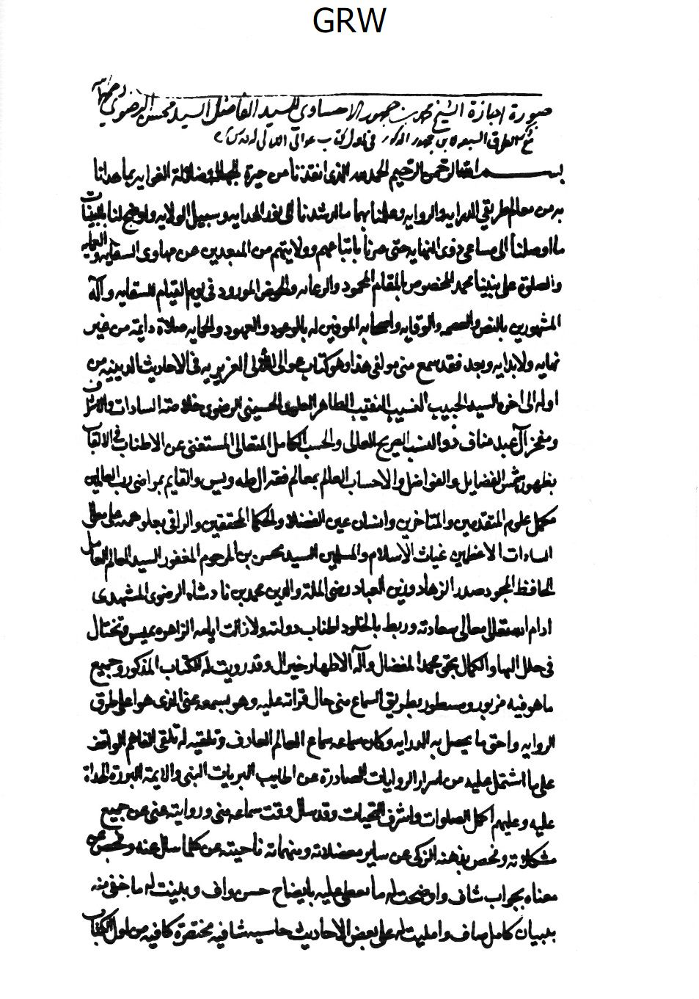
الصورة
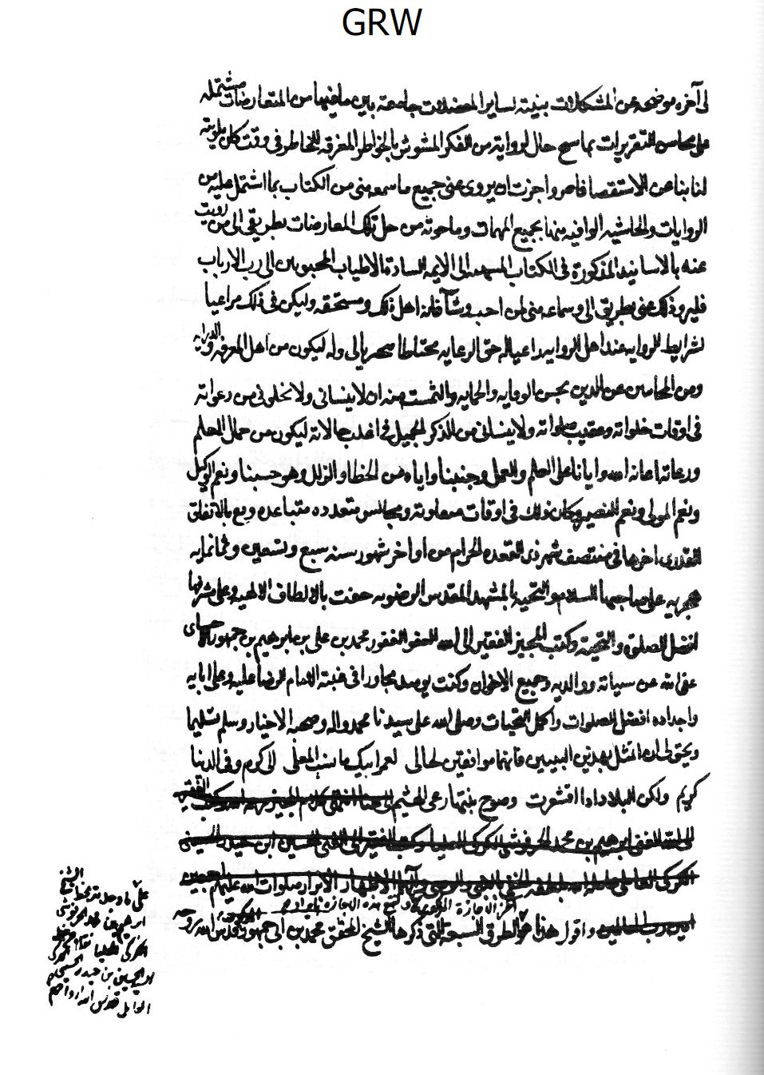
الصورة
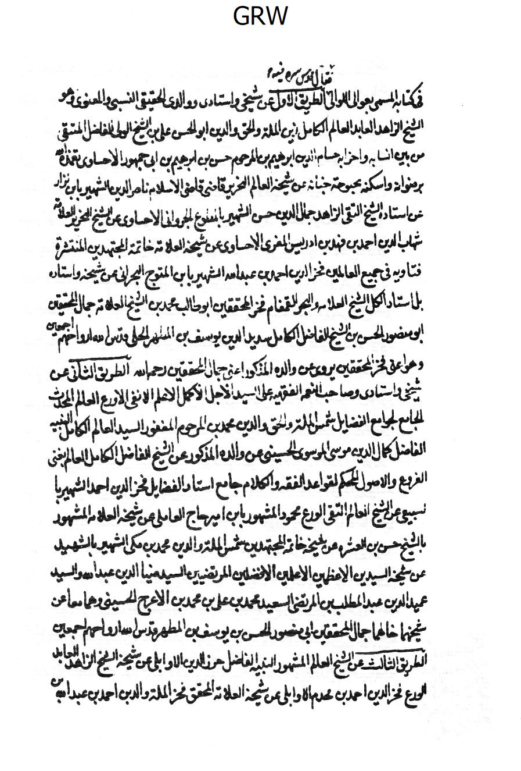
الصورة
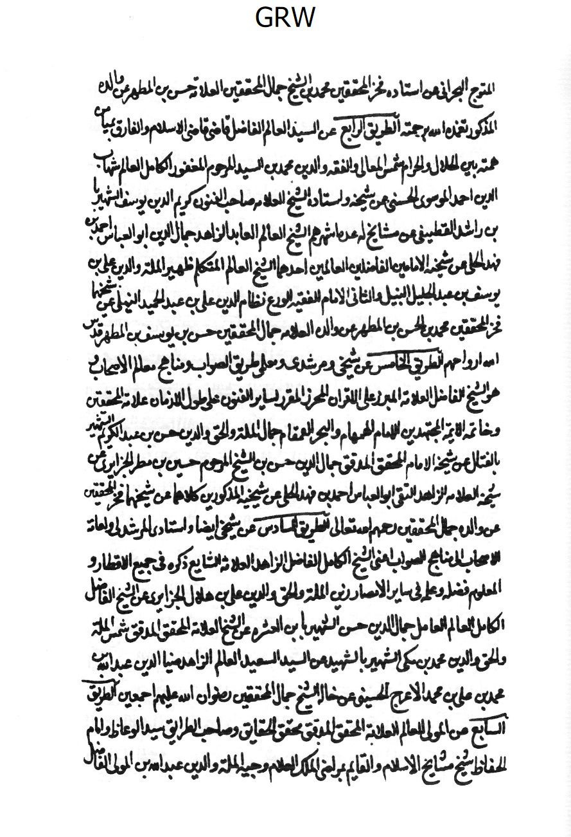
الصورة
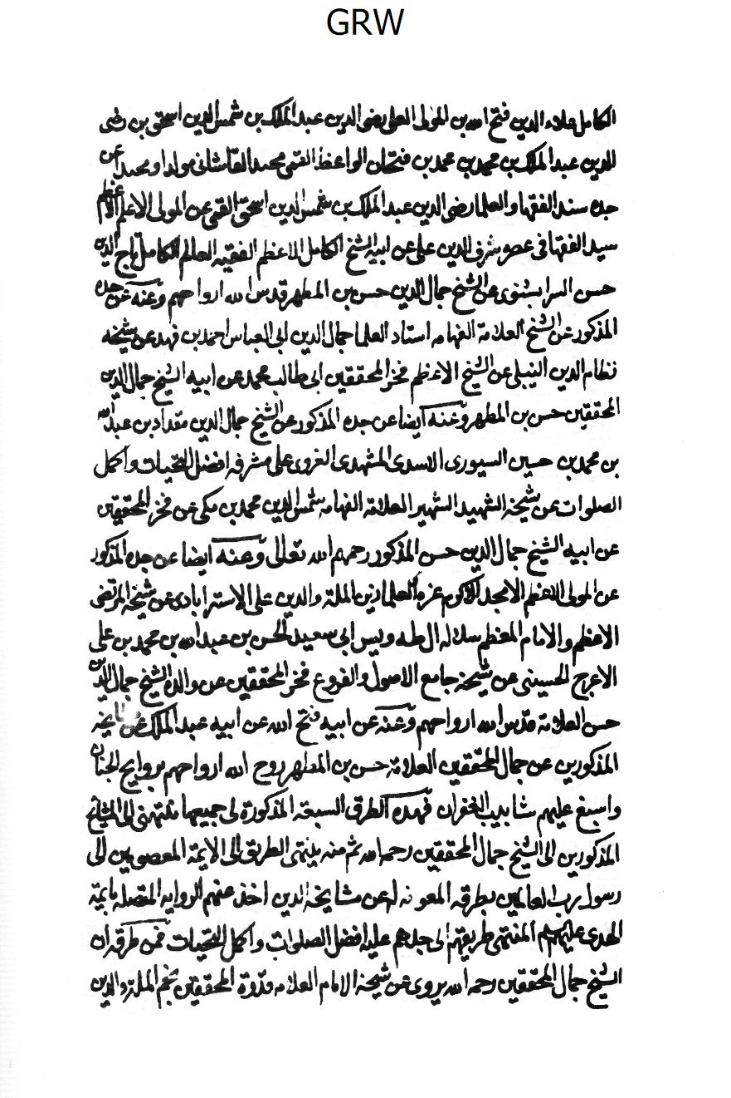
الصورة
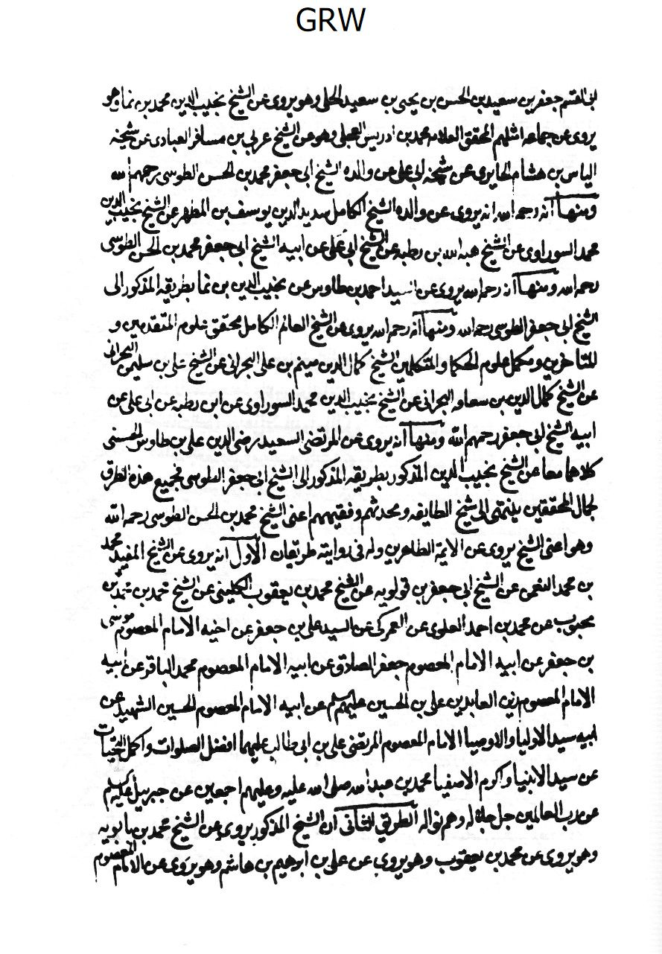
الصورة
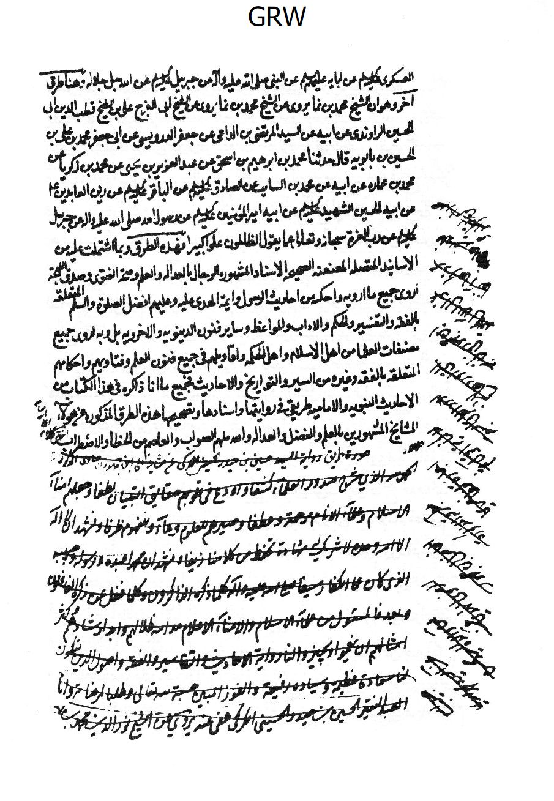
الصورة
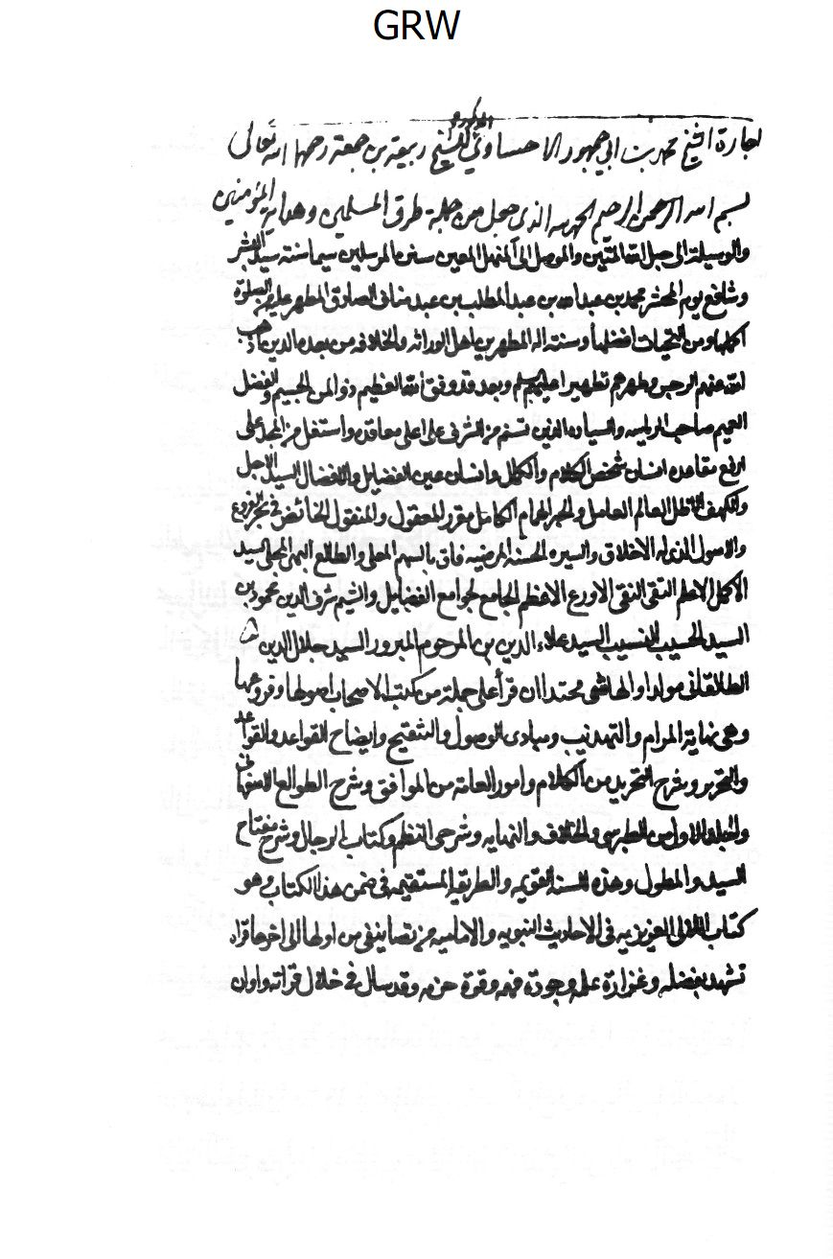
الصورة
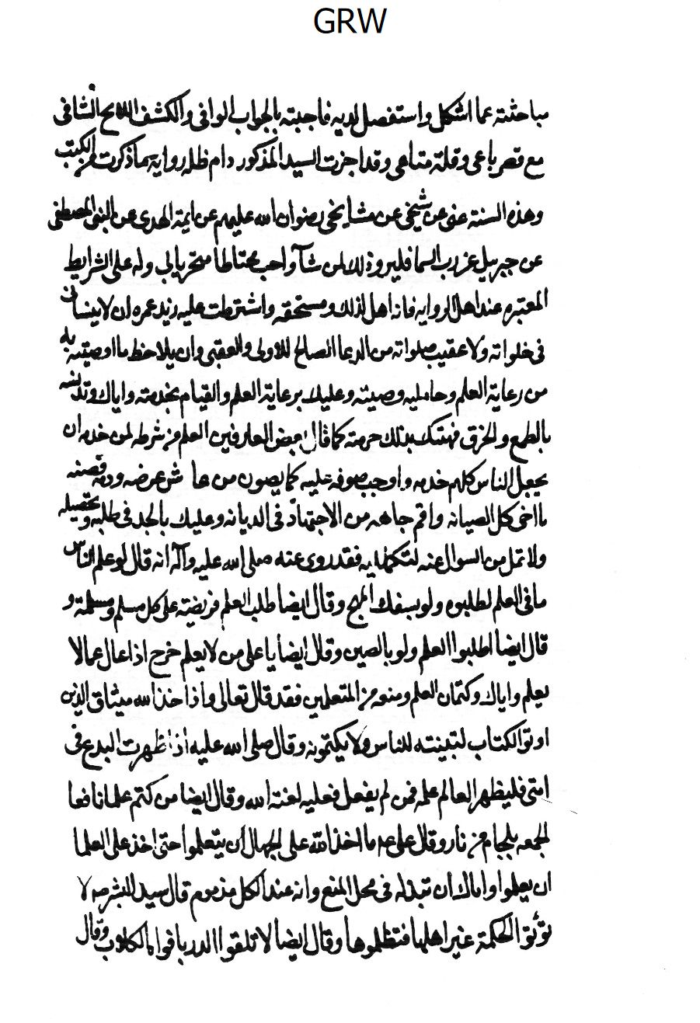
الصورة
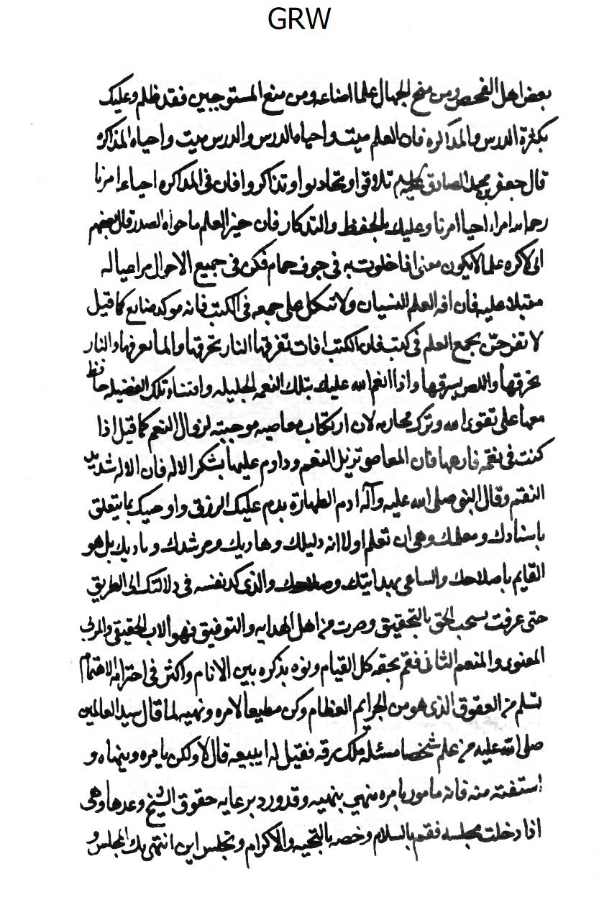
الصورة
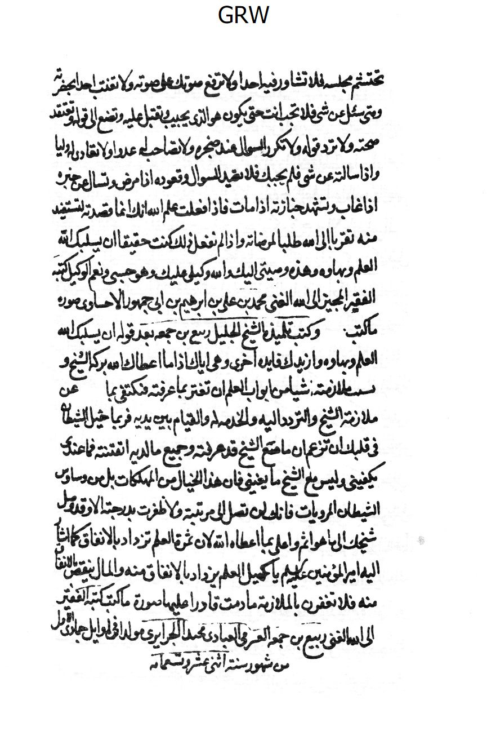
الصورة
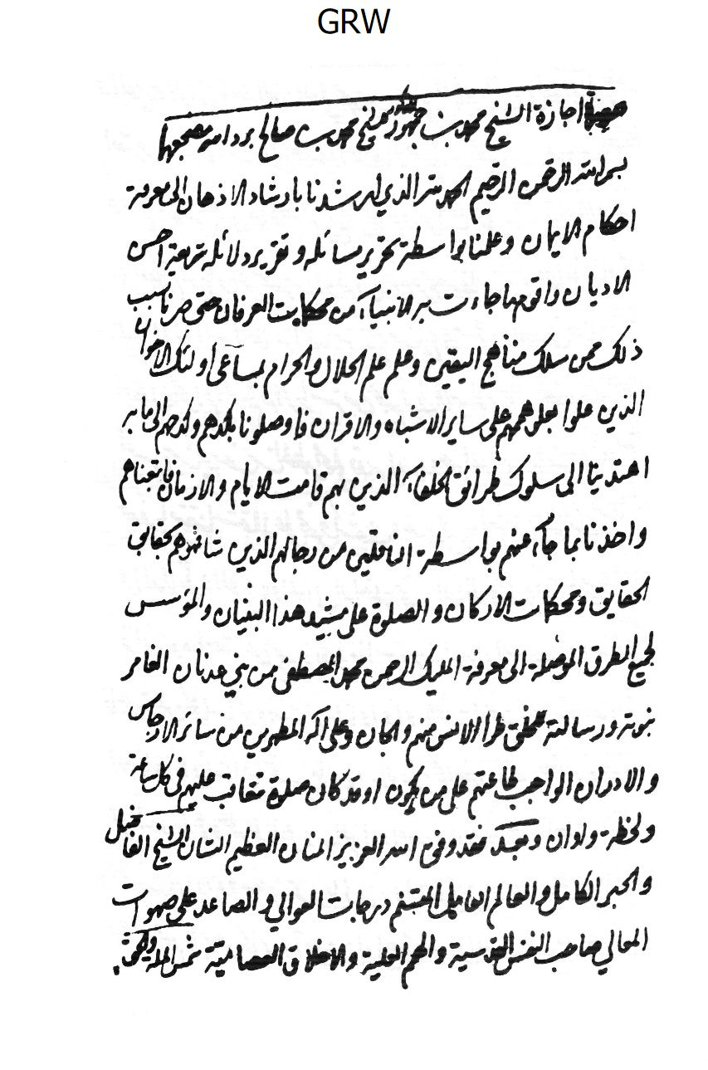
الصورة
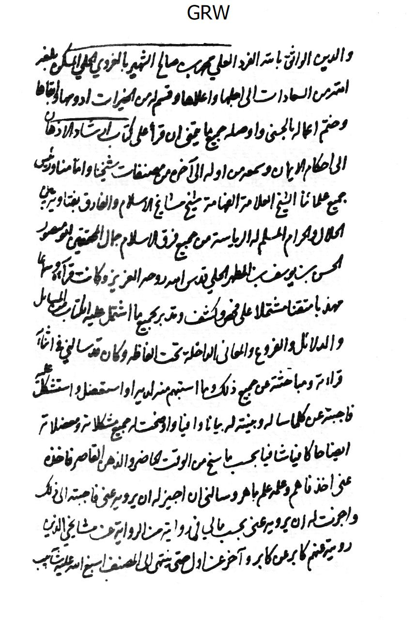
الصورة
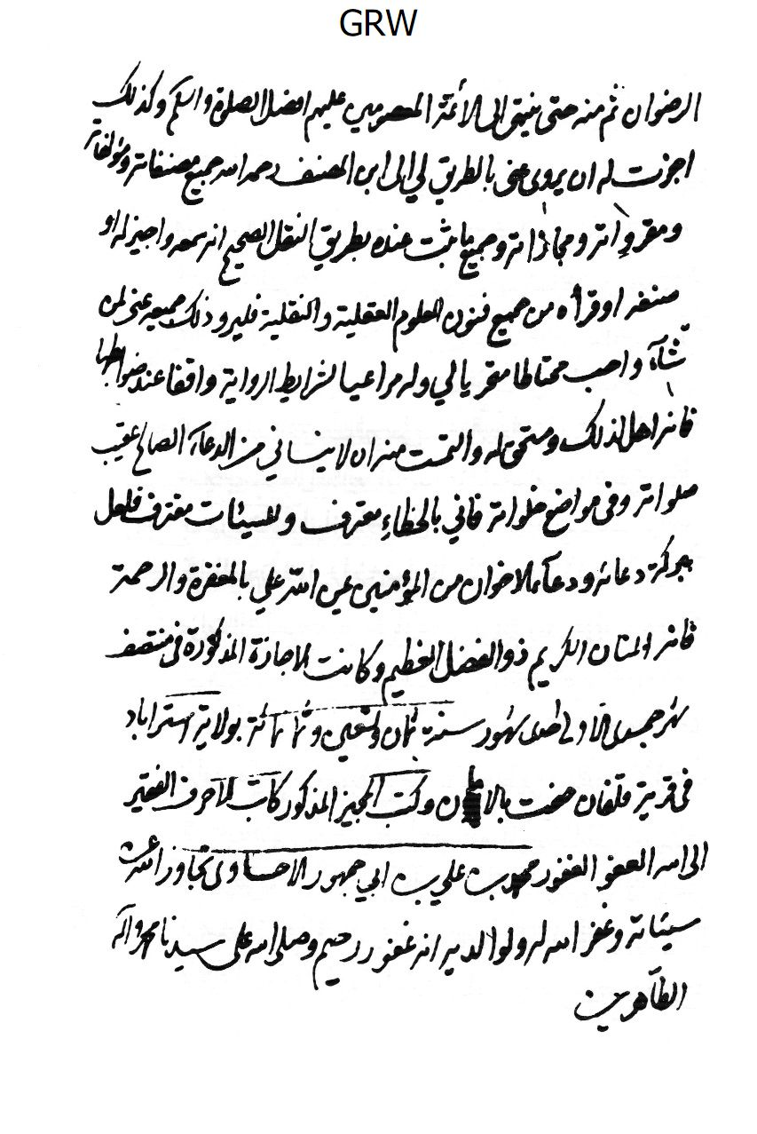
الصورة
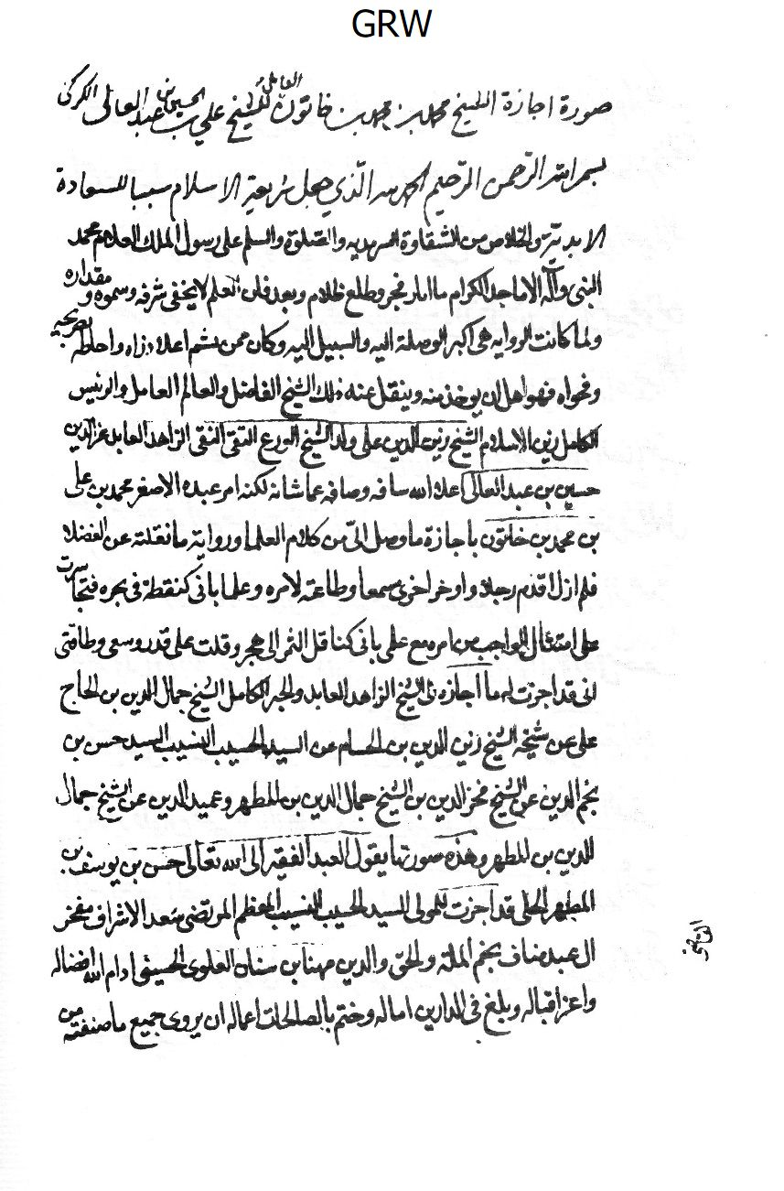
الصورة
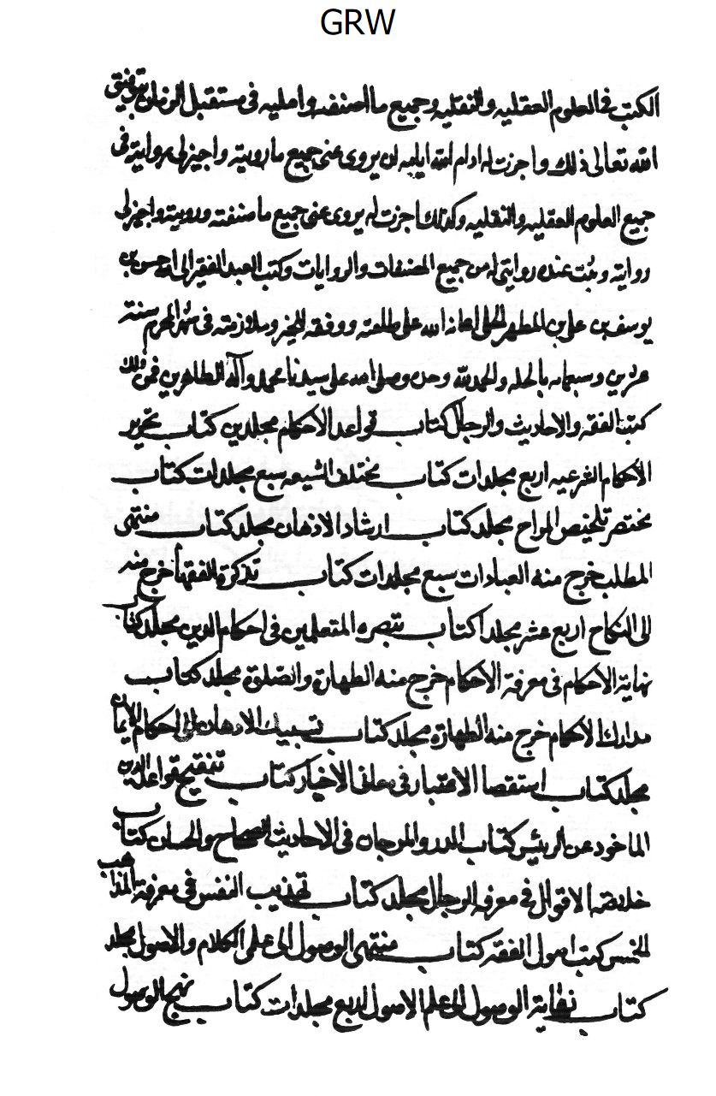
الصورة
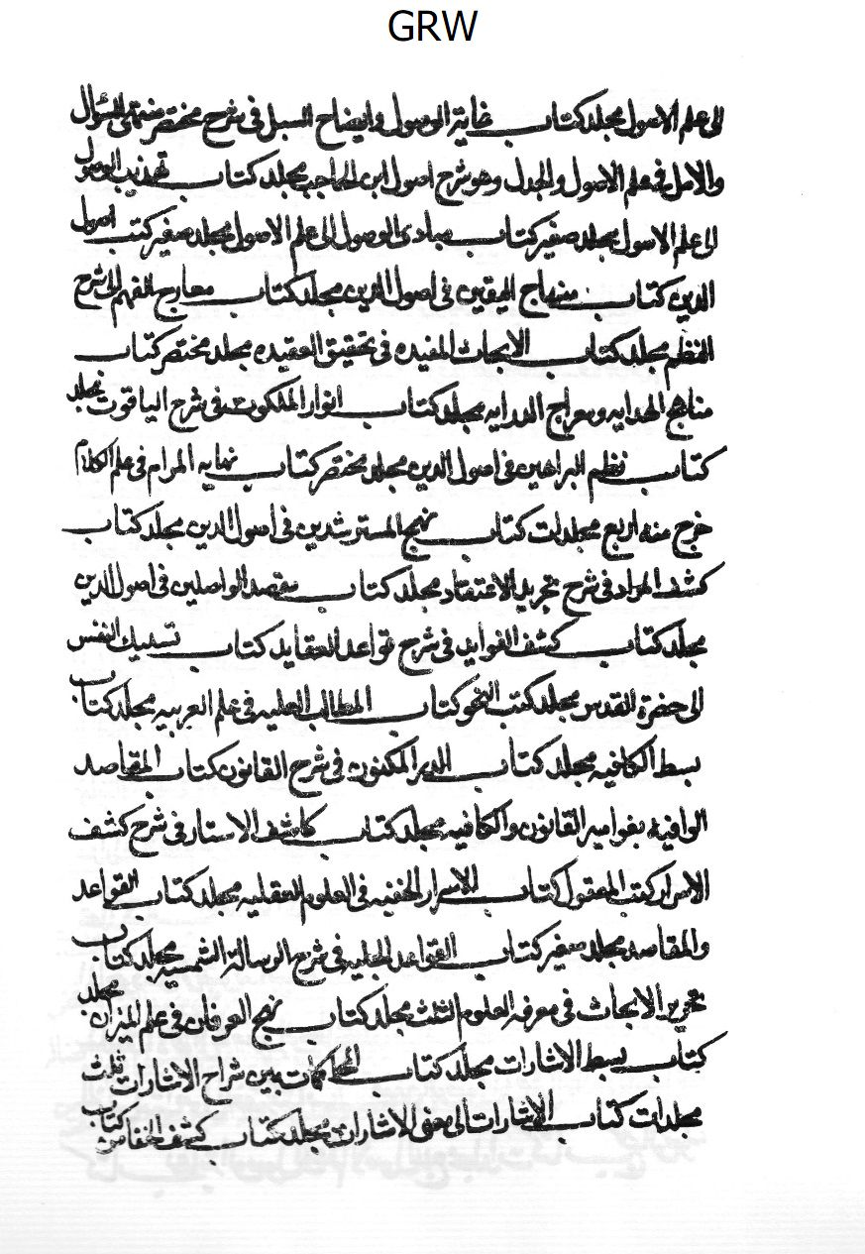
الصورة
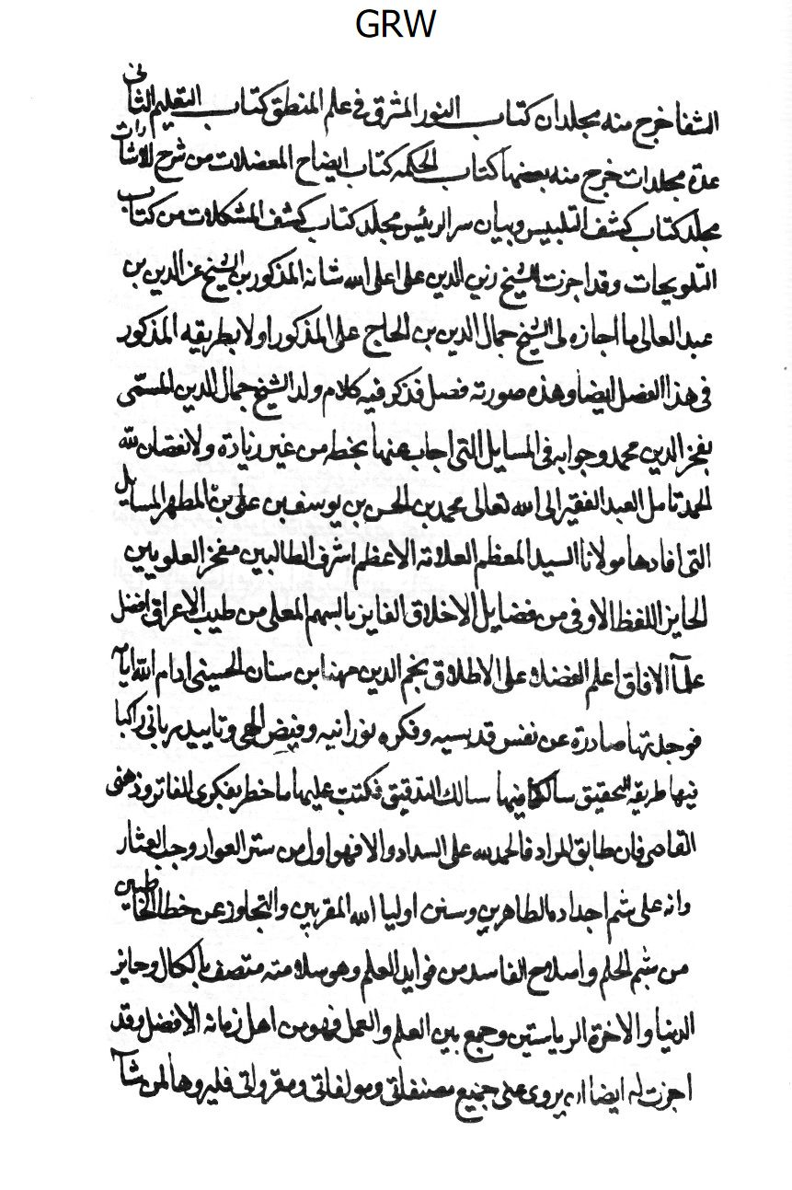
الصورة
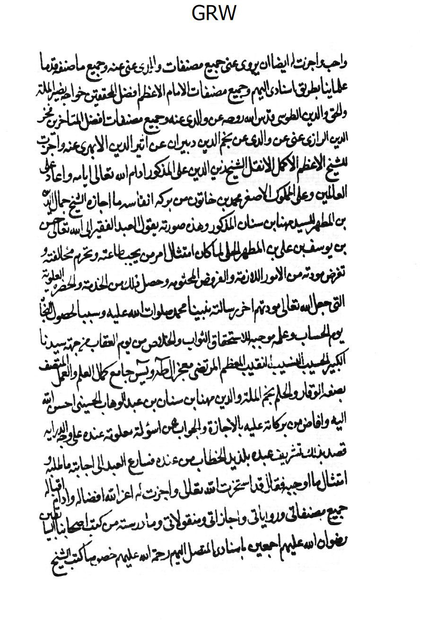
الصورة
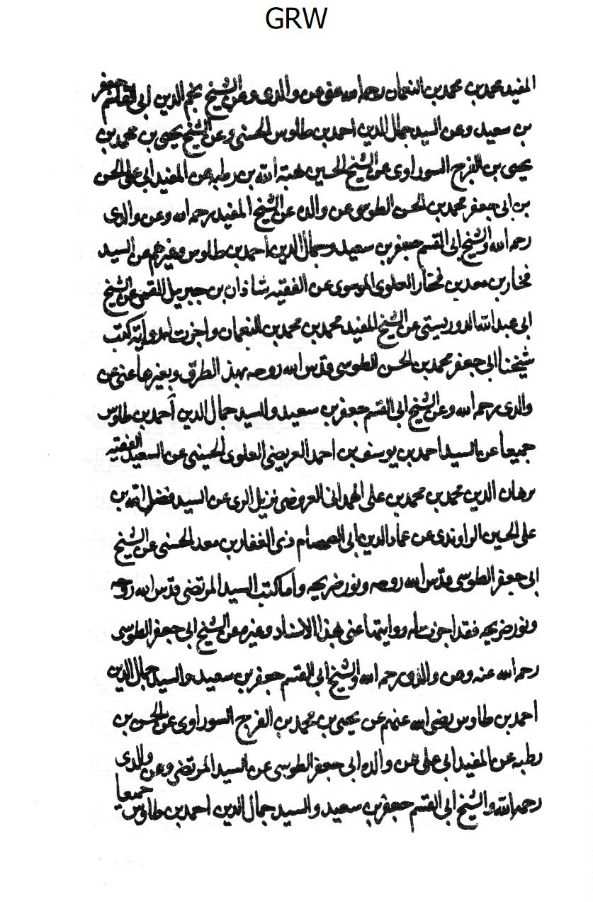
الصورة
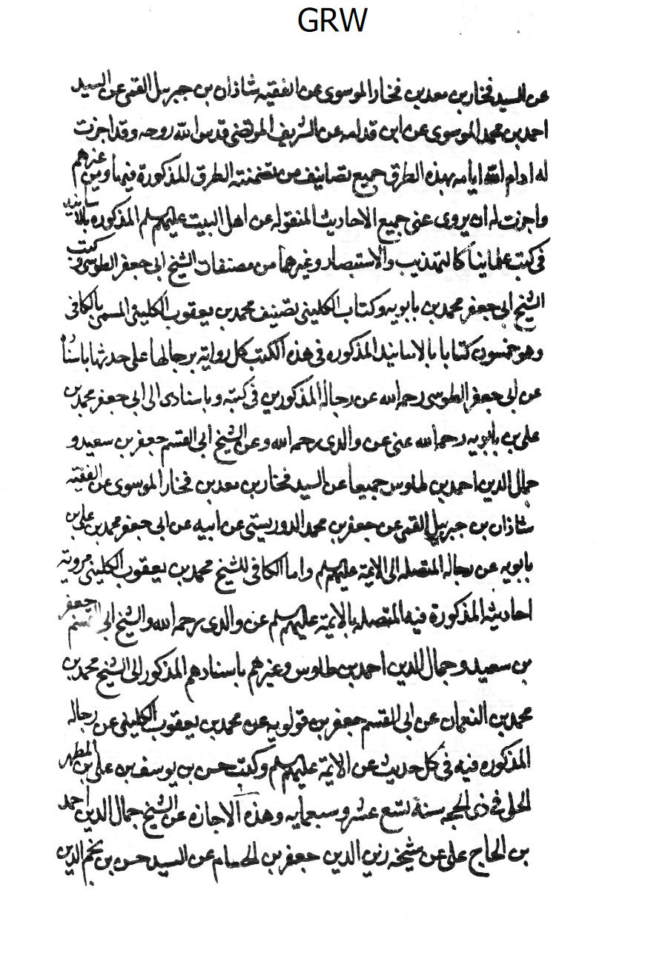
الصورة
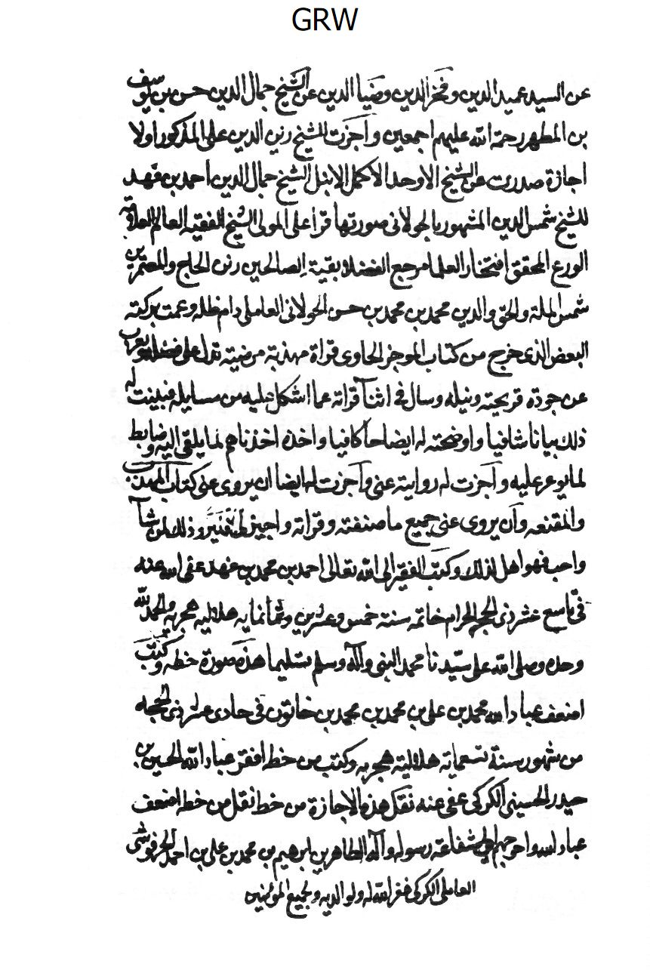
الصورة
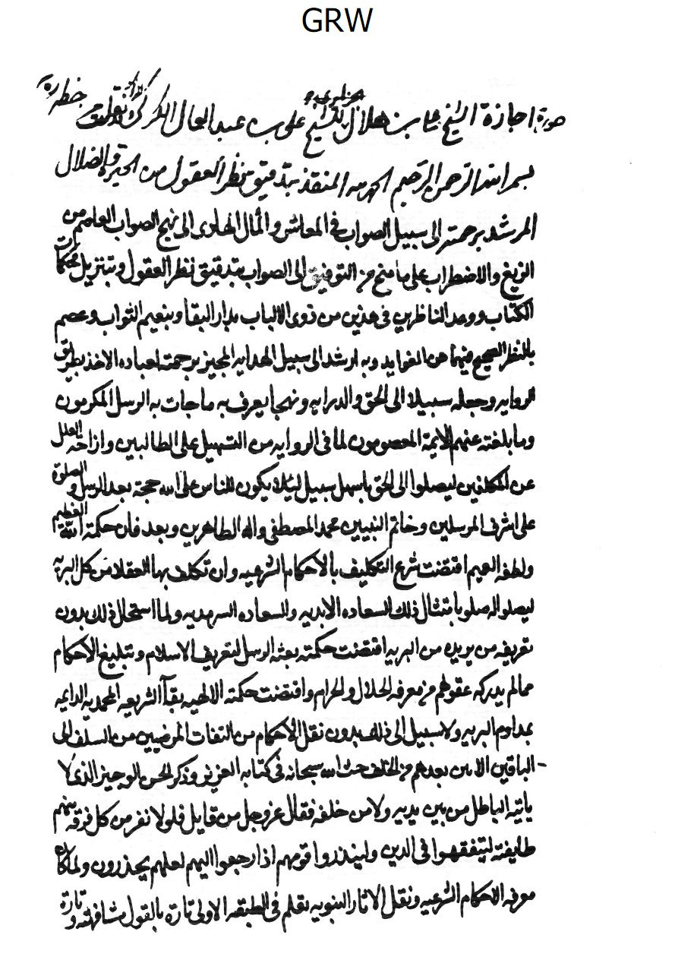
الصورة
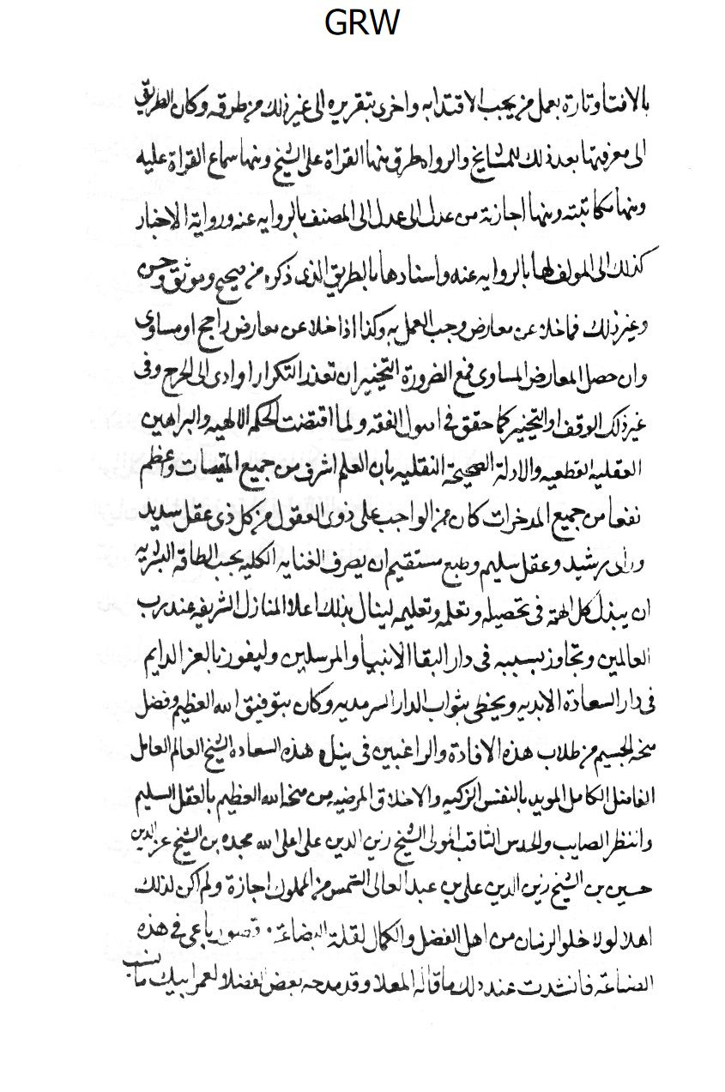
الصورة
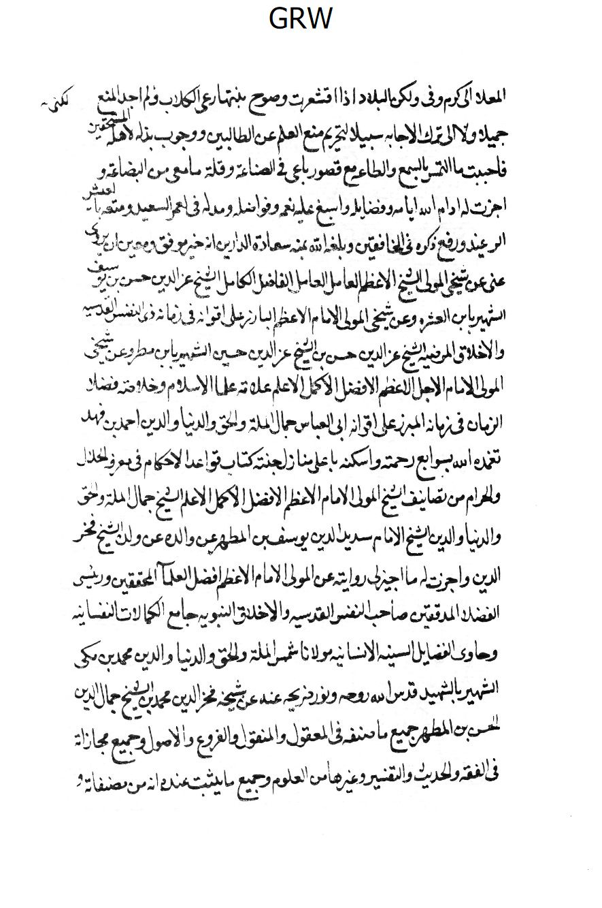
الصورة
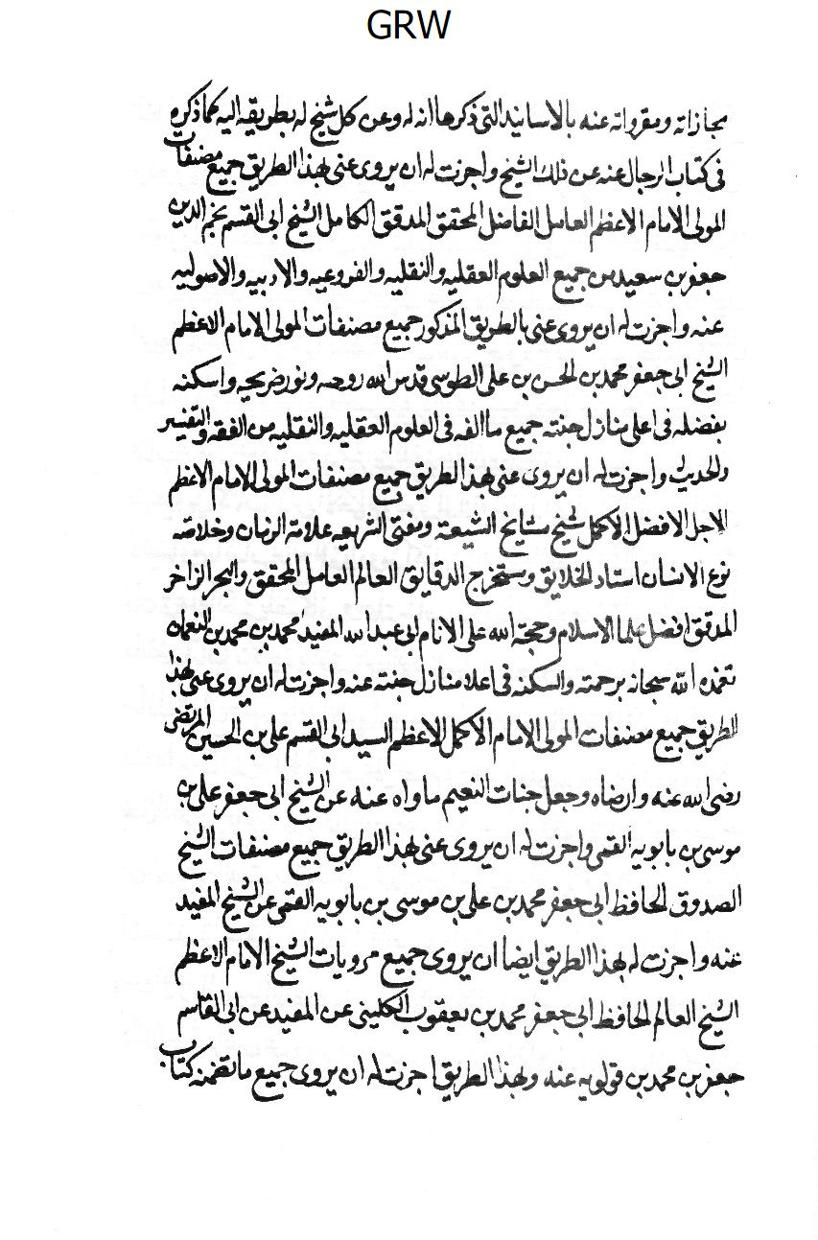
الصورة
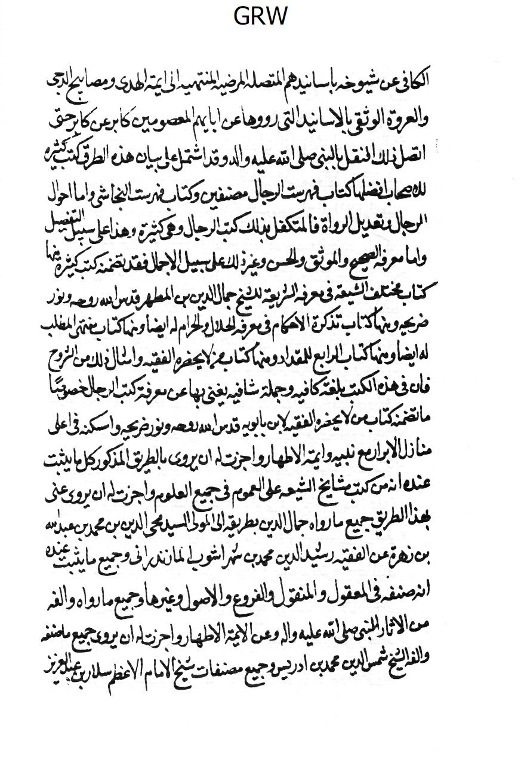
الصورة
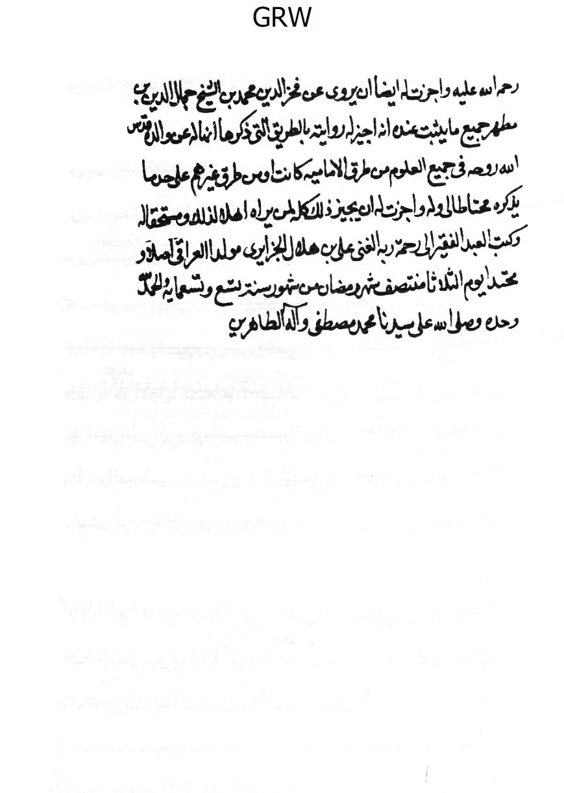
الصورة
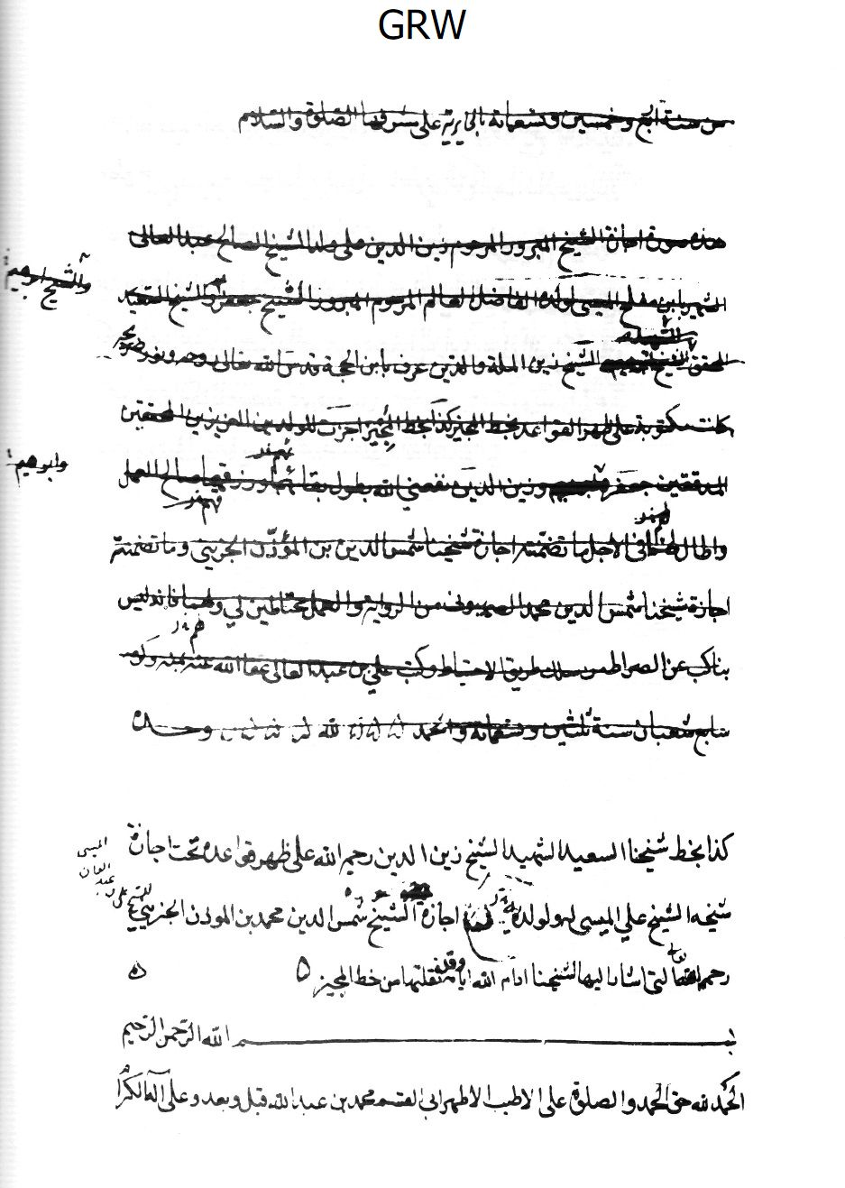
الصورة
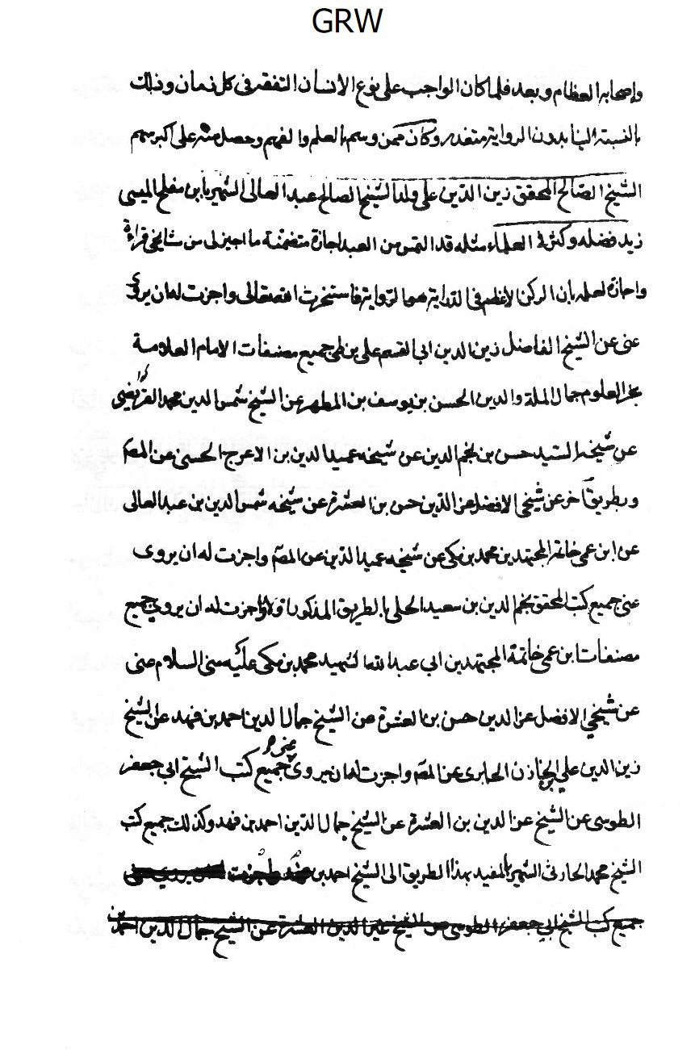
الصورة
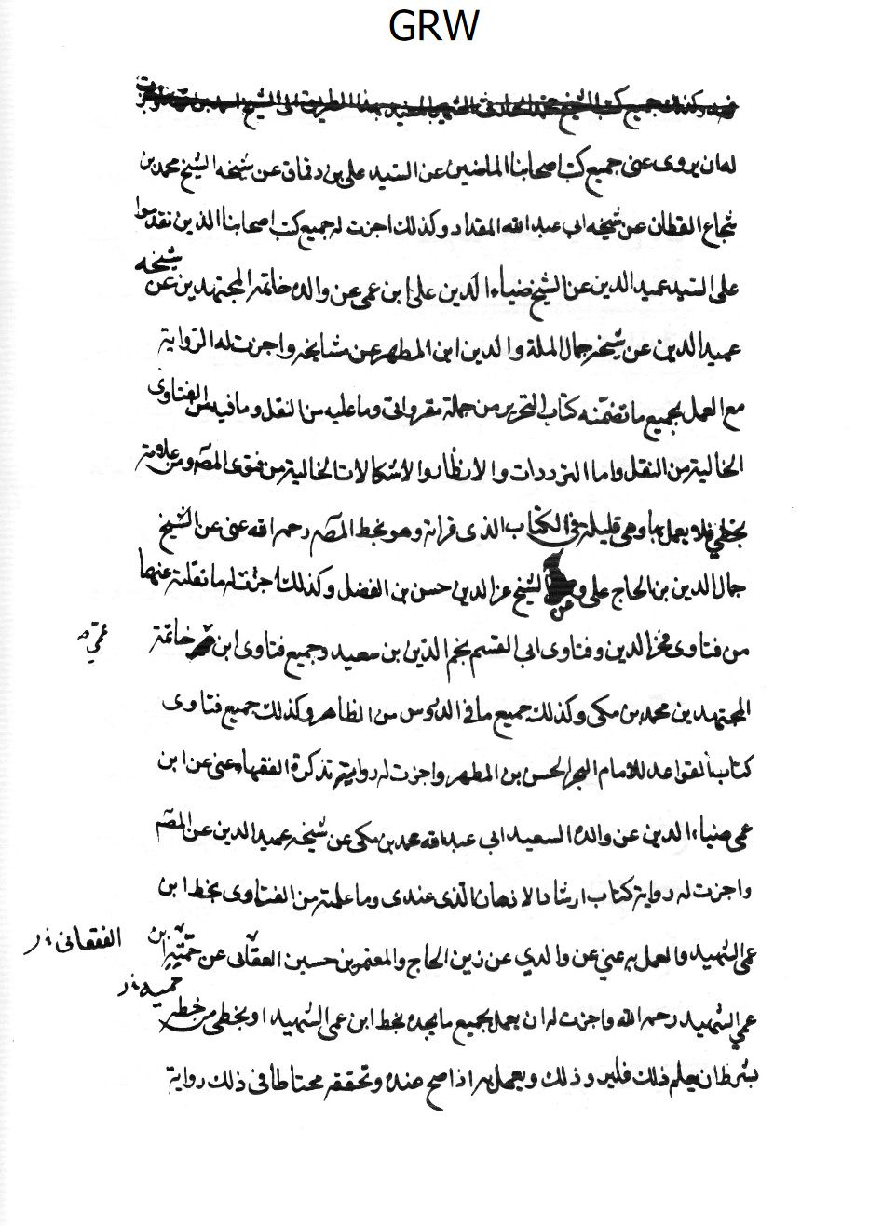
الصورة
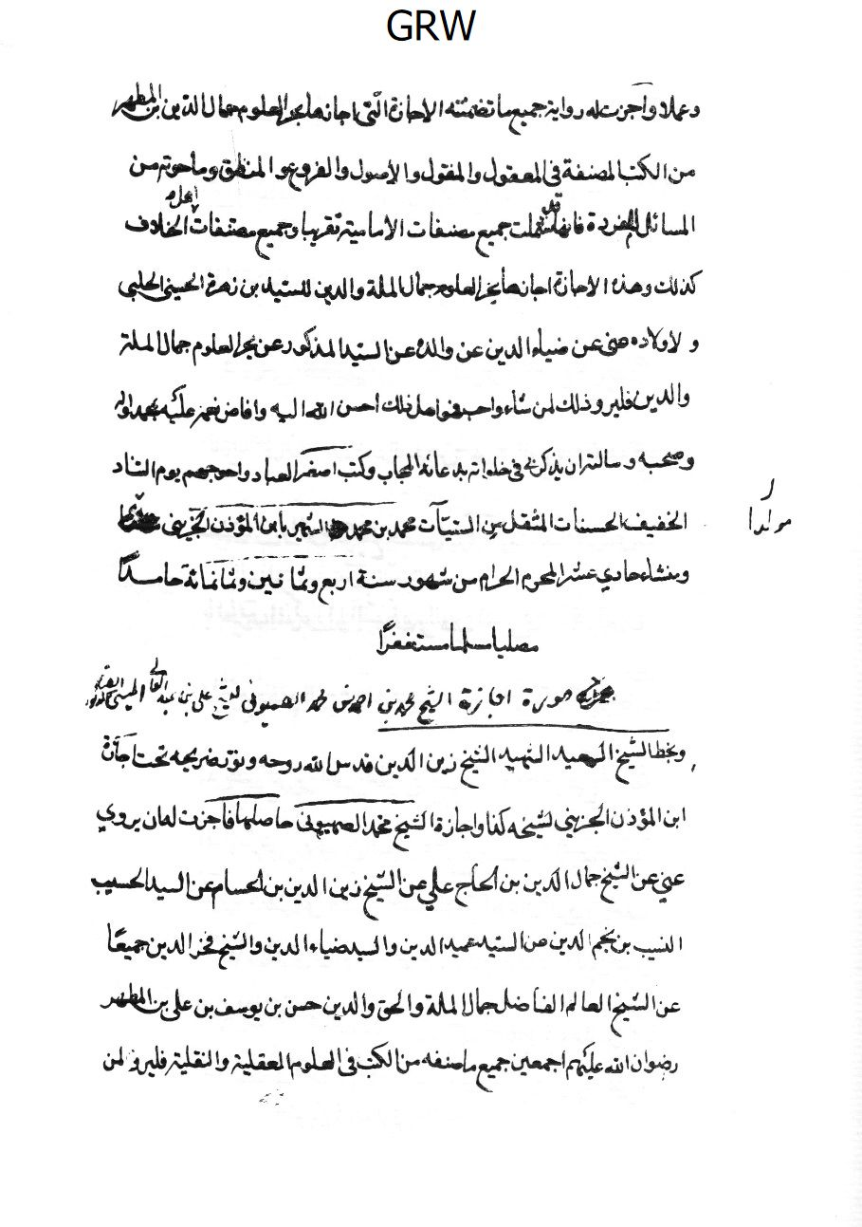
الصورة
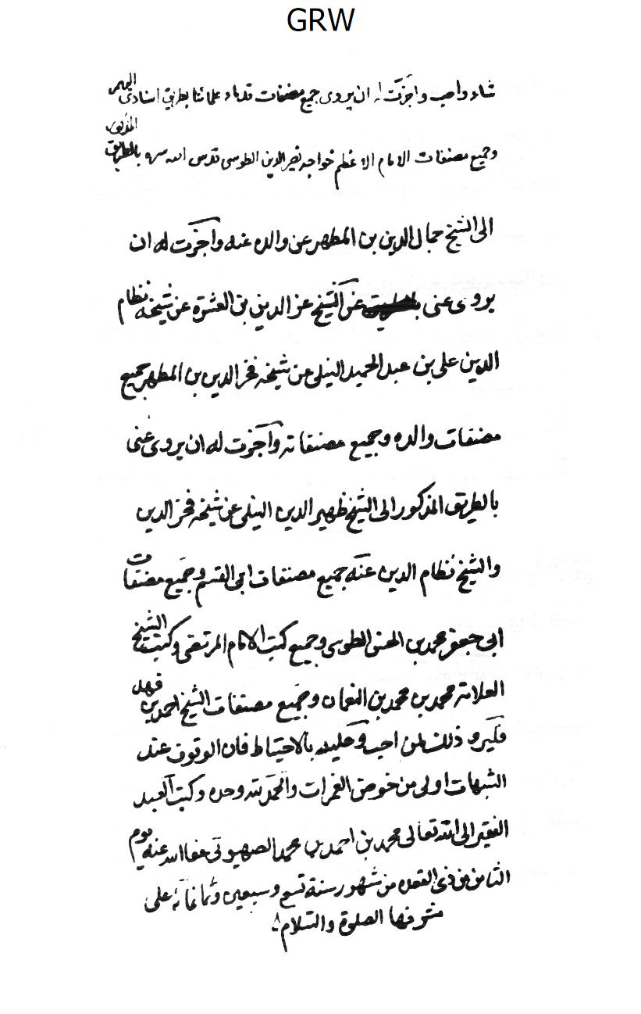
الصورة
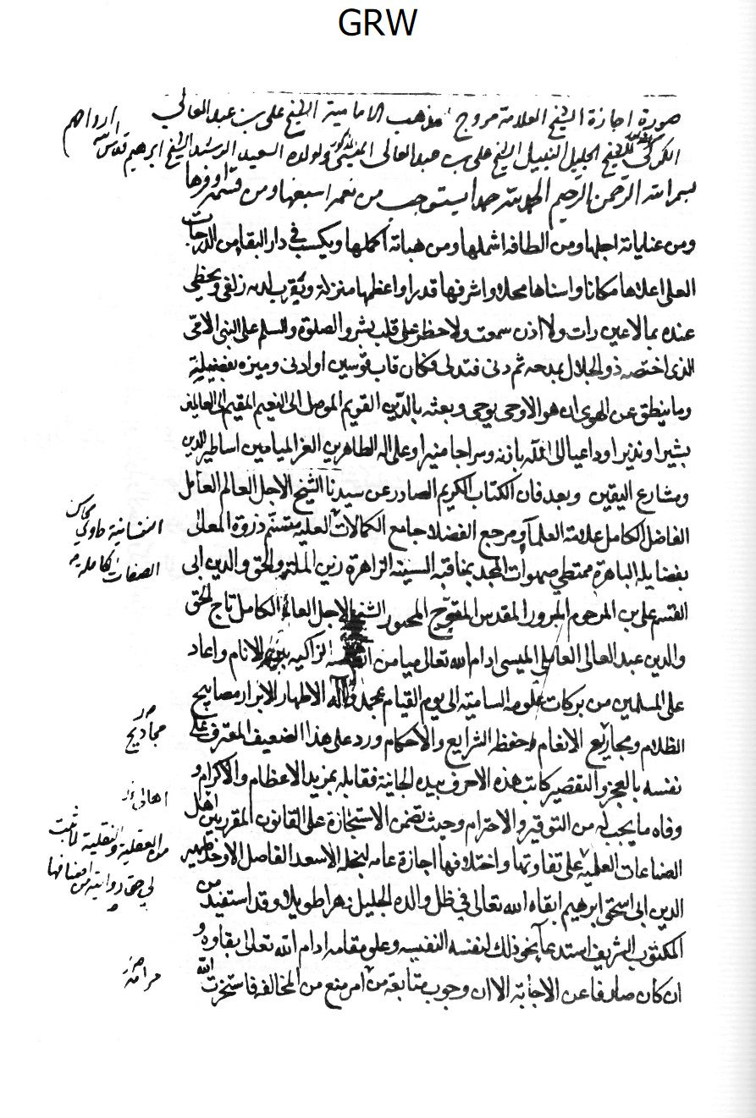
الصورة
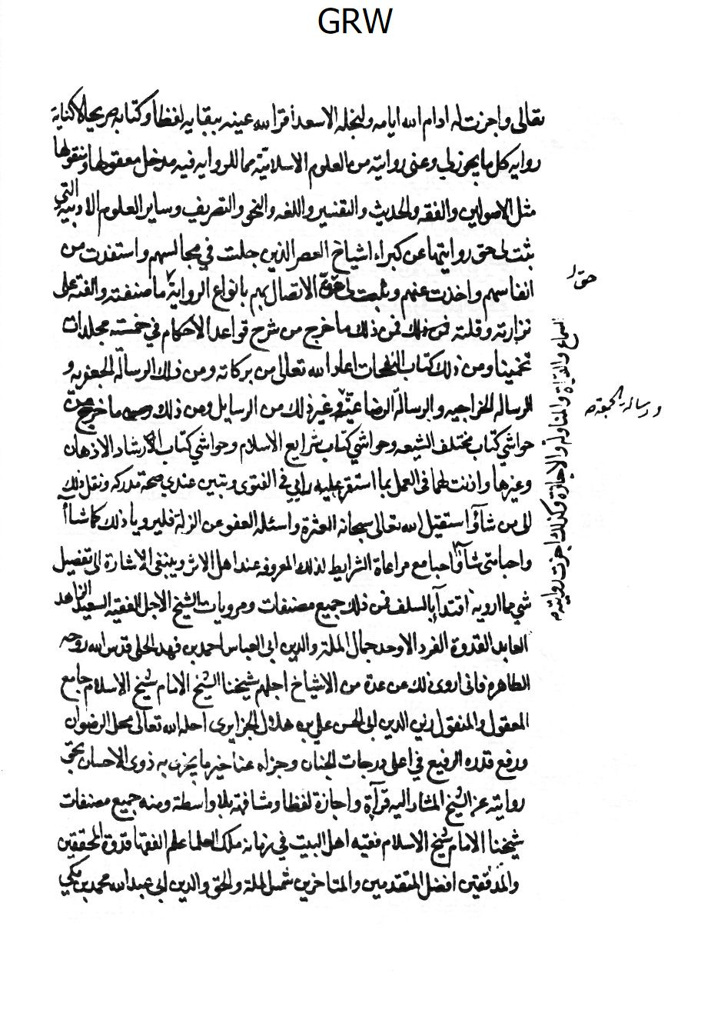
الصورة
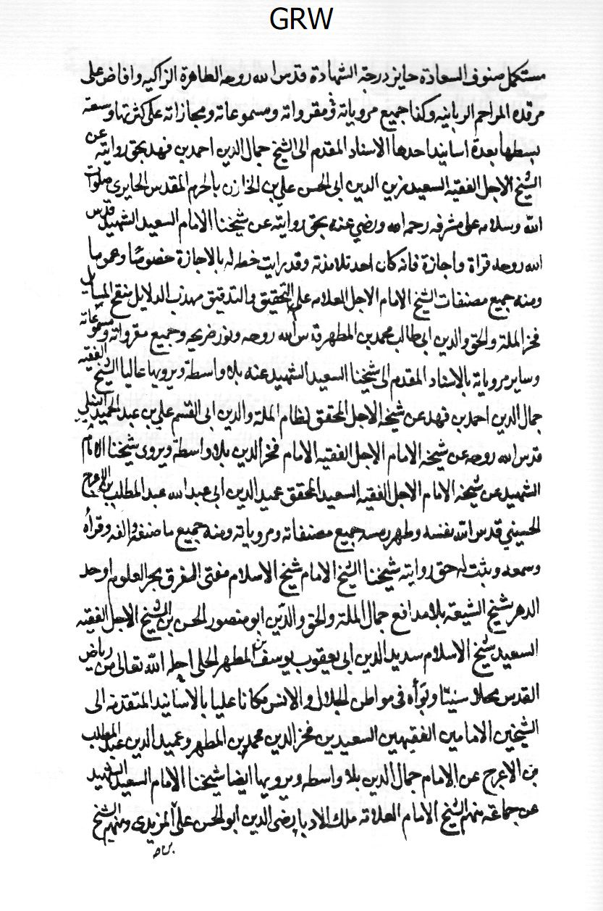
الصورة
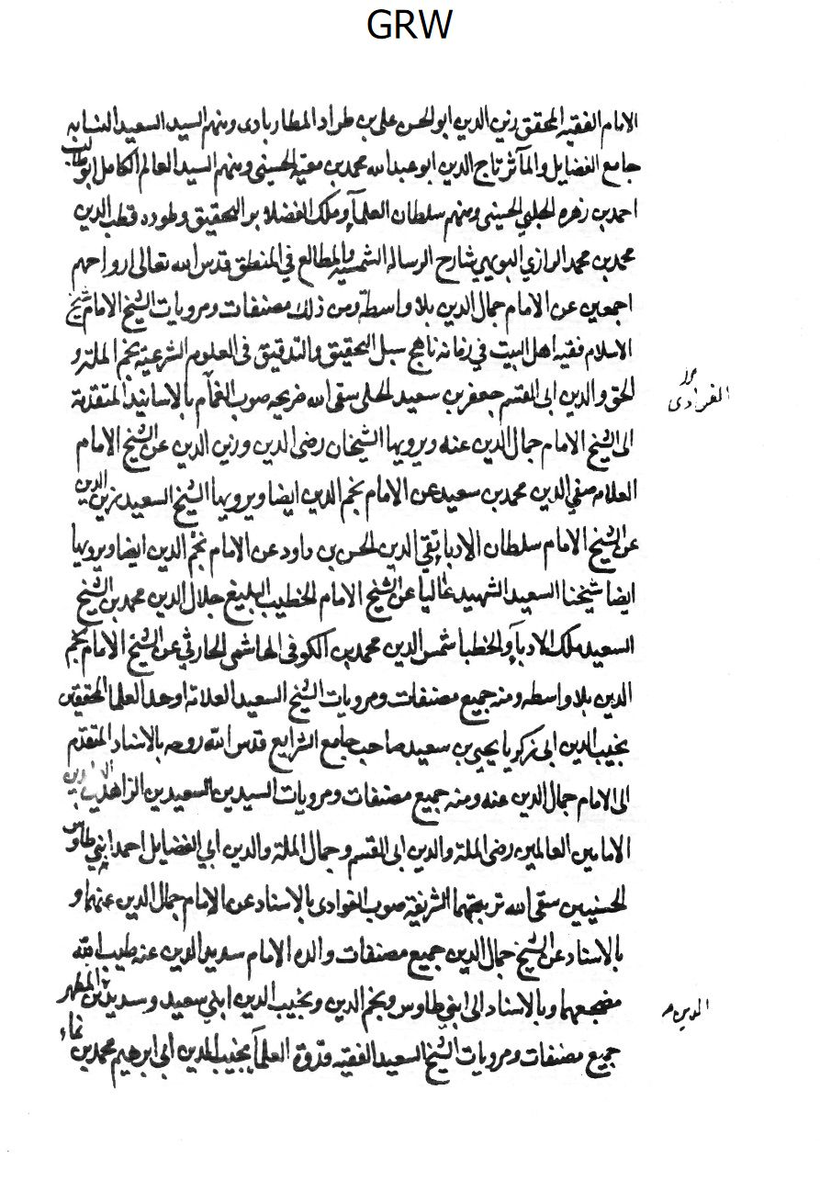
الصورة
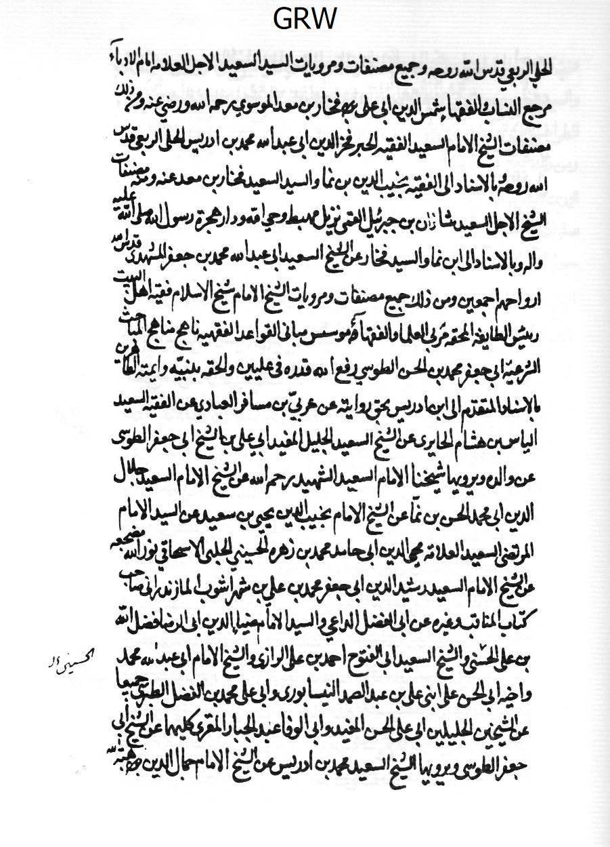
الصورة
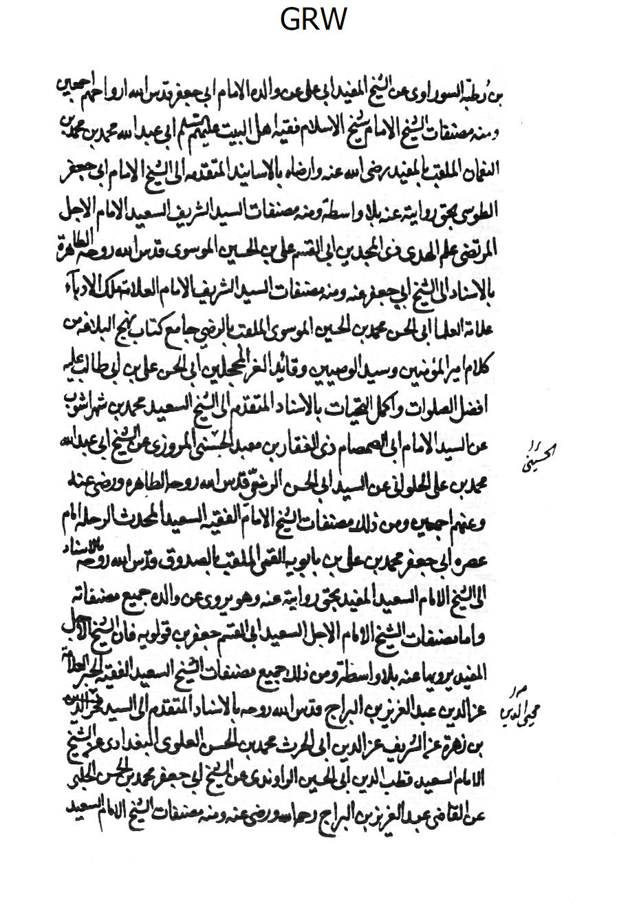
الصورة
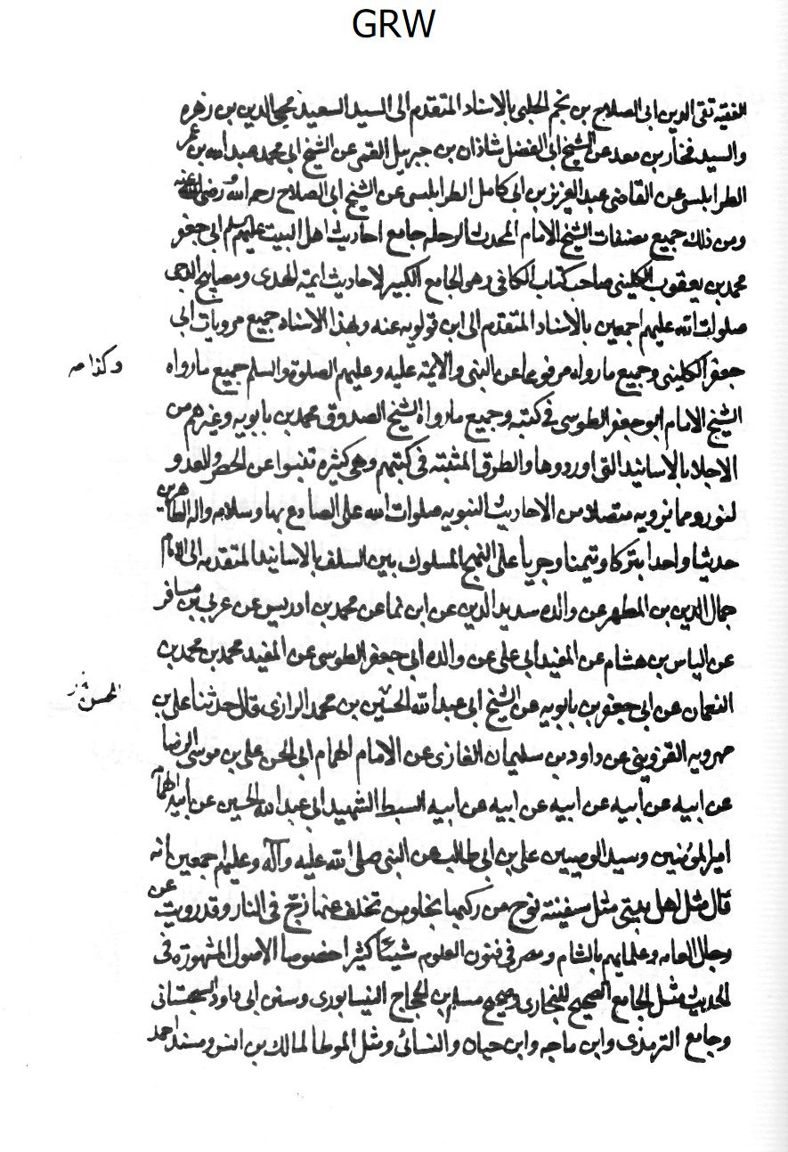
الصورة
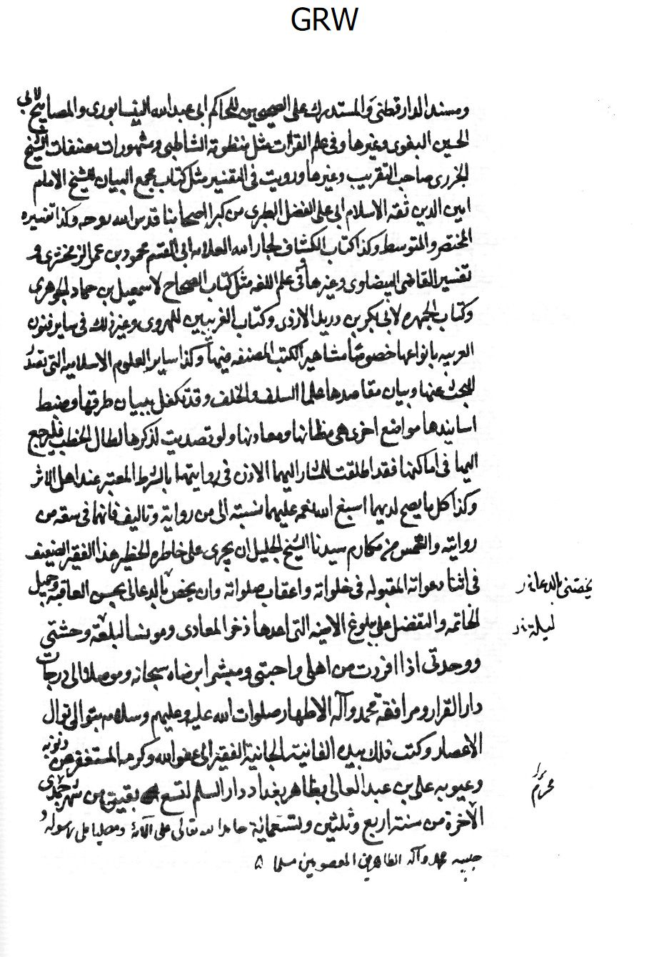
الصورة
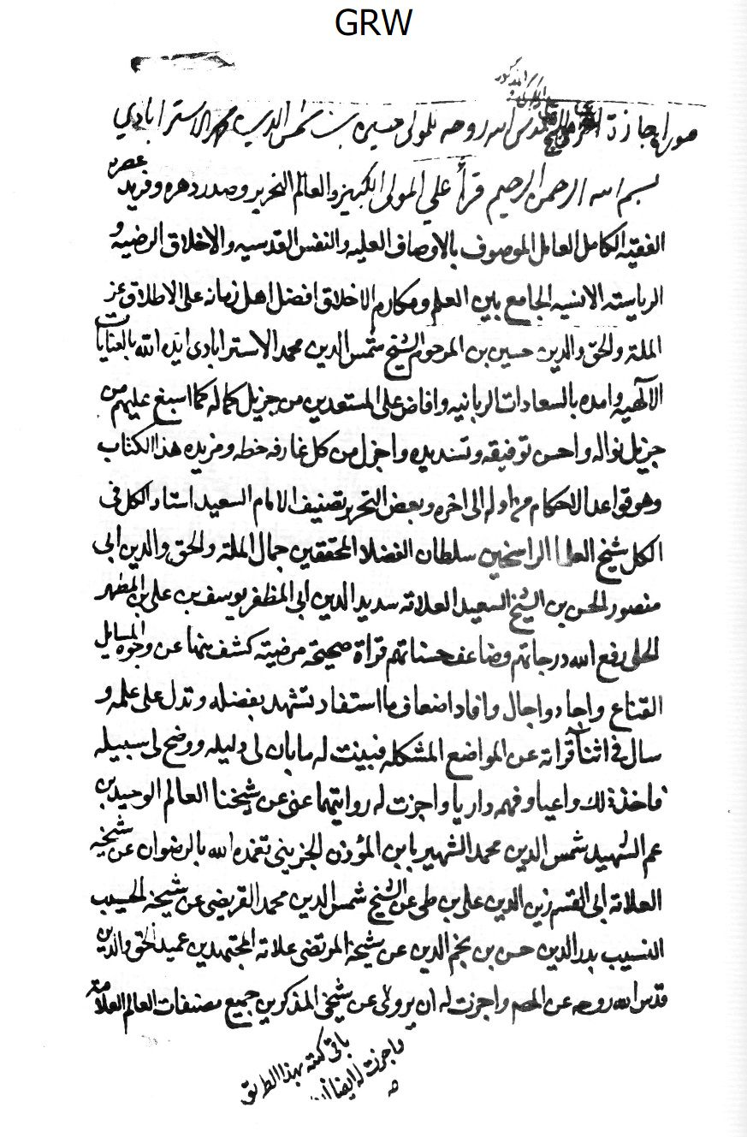
الصورة
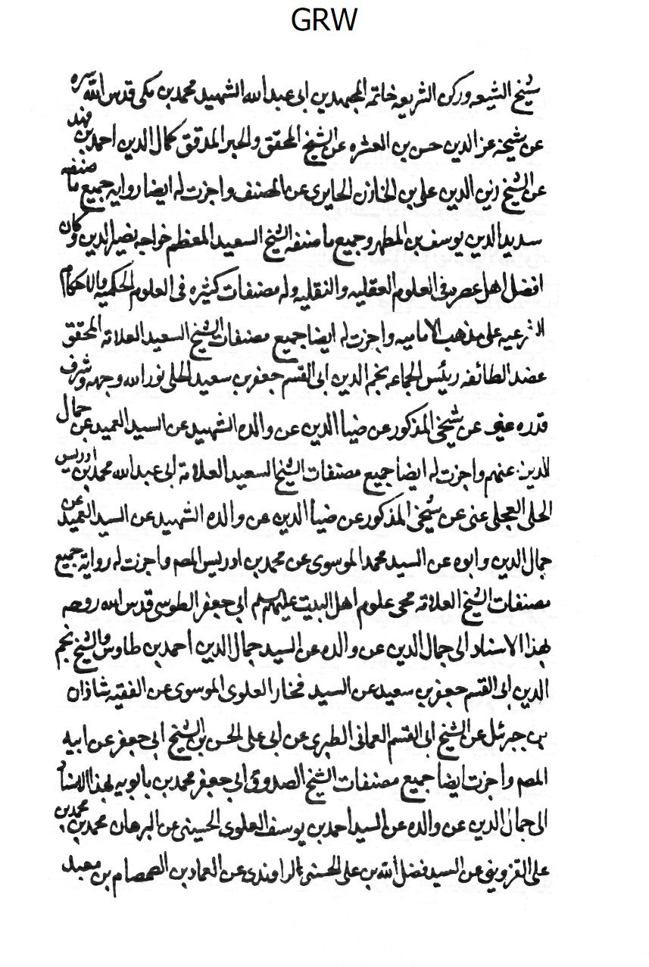
الصورة
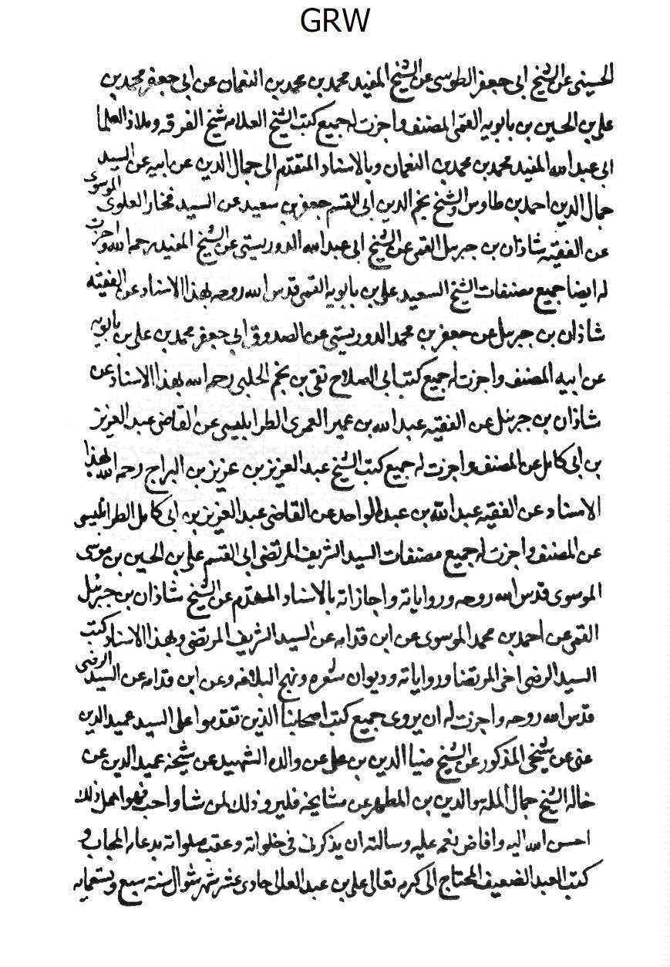
الصورة
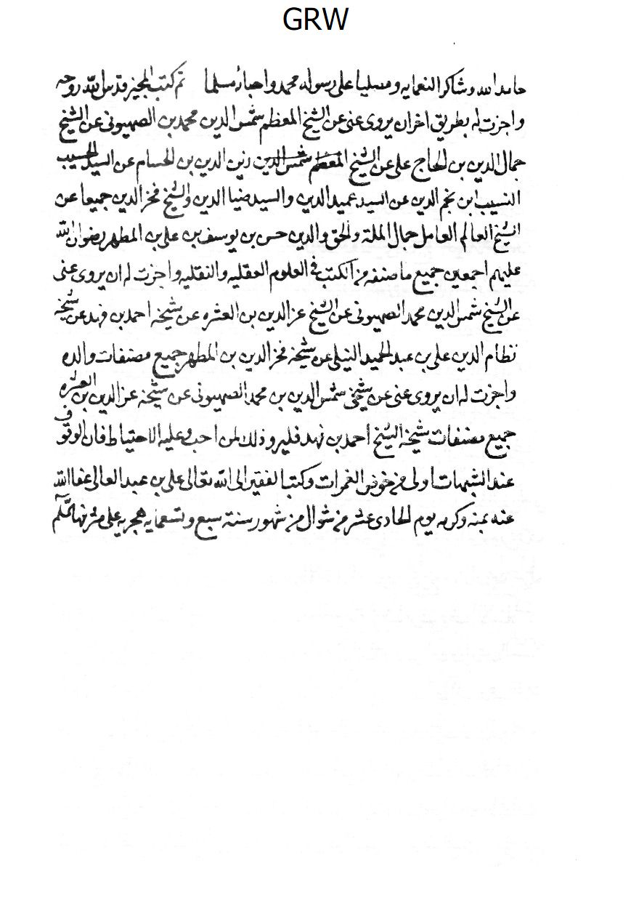
الصورة
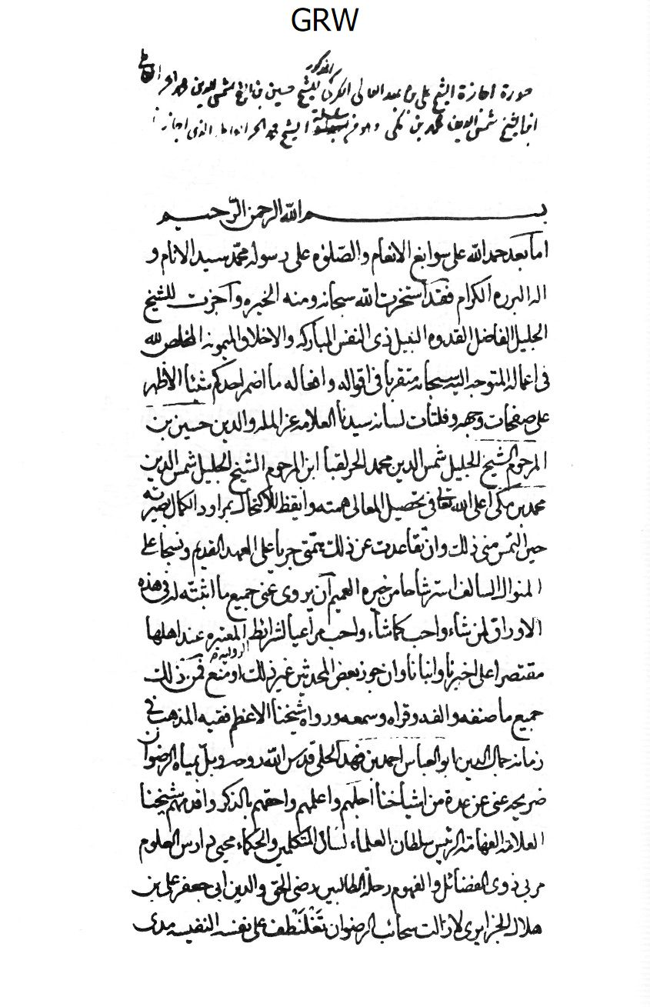
الصورة
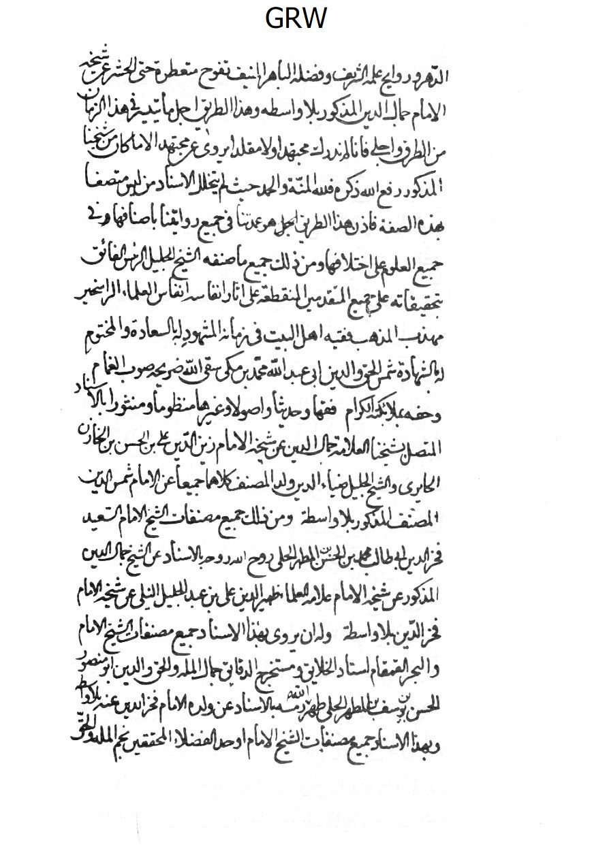
الصورة
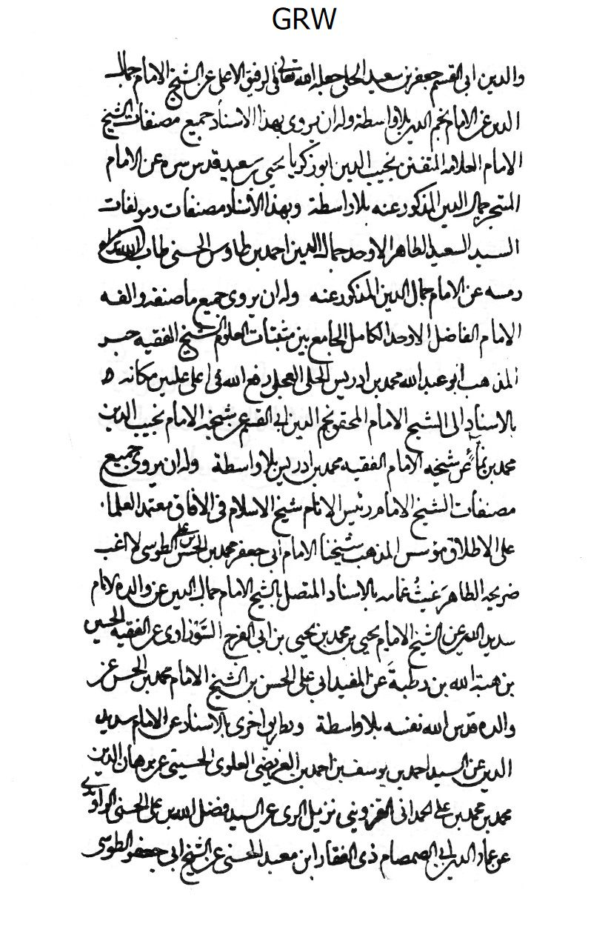
الصورة
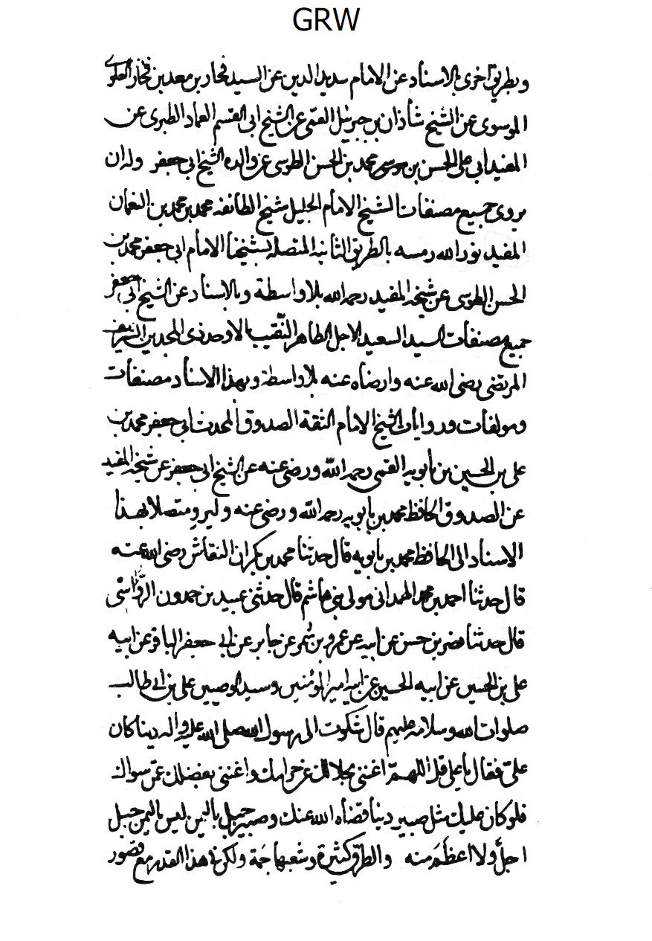
الصورة
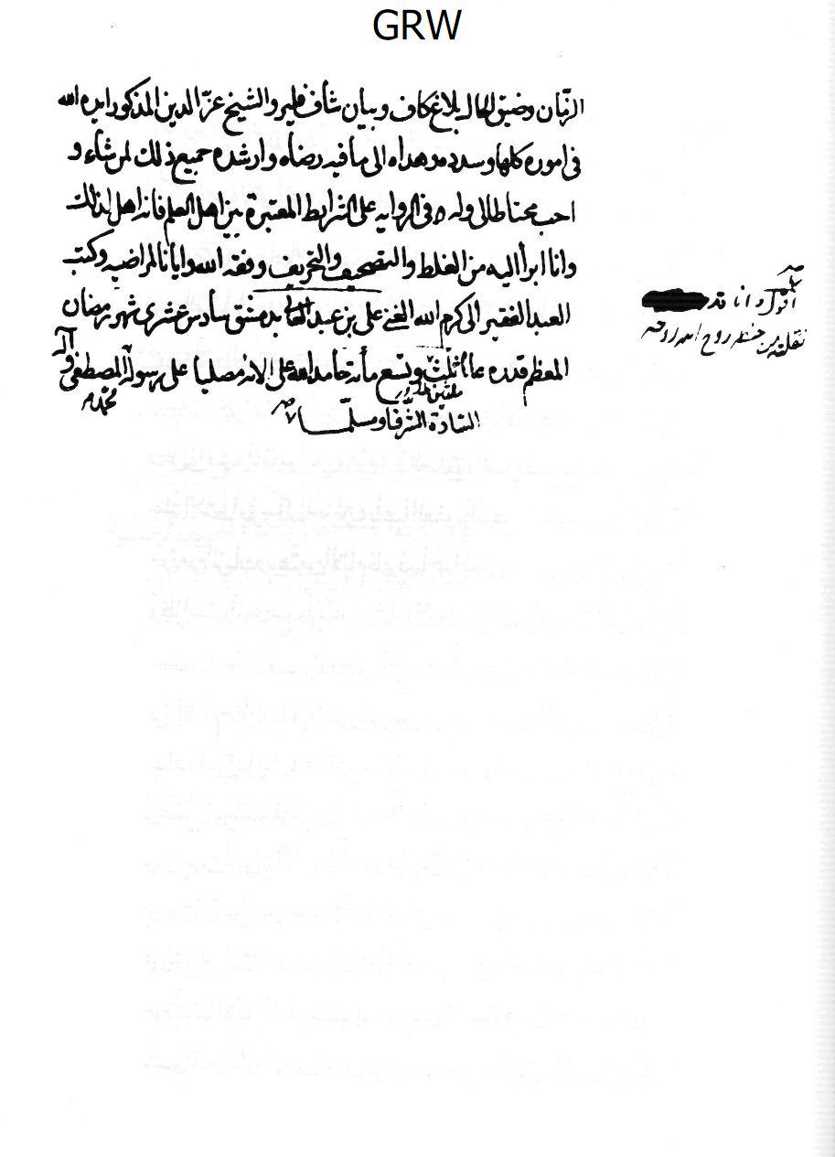
الصورة
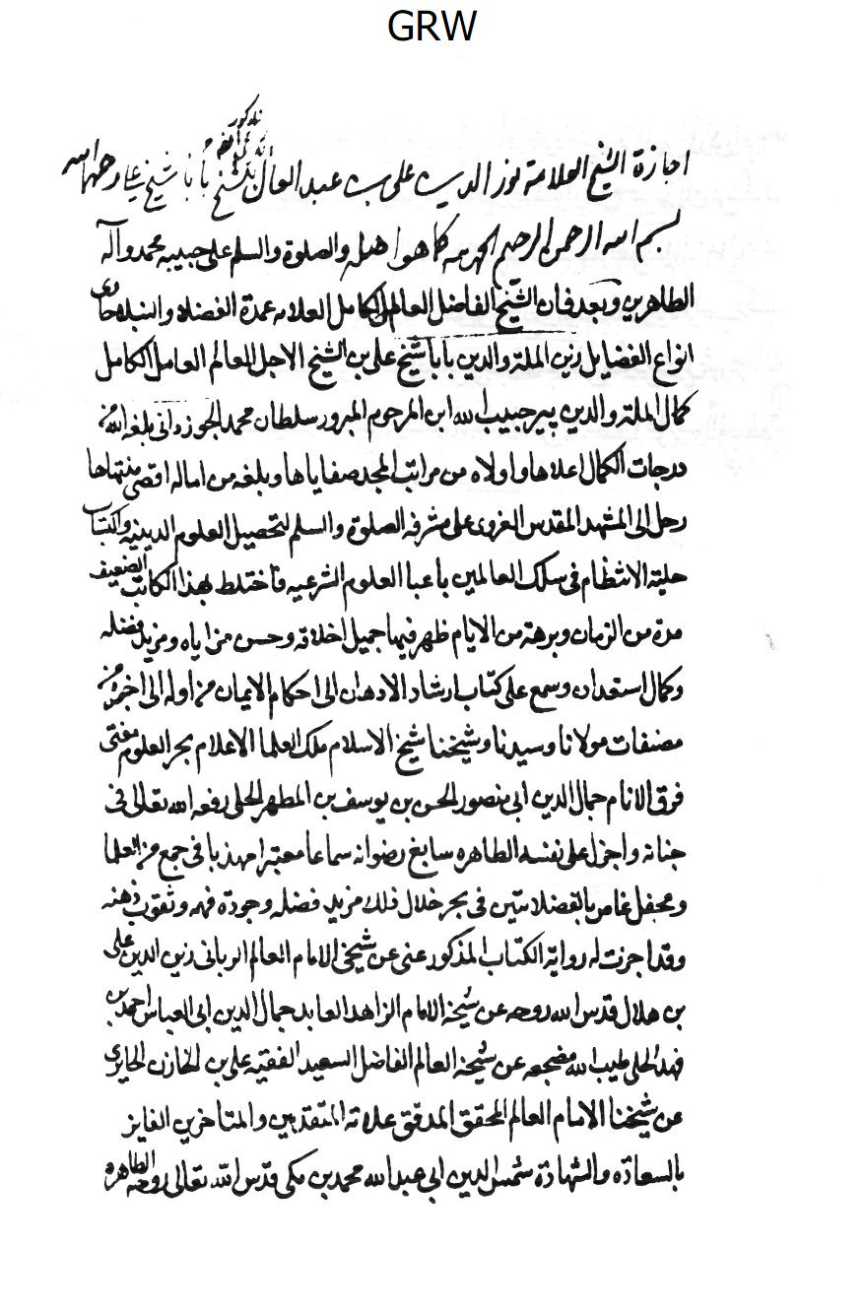
الصورة
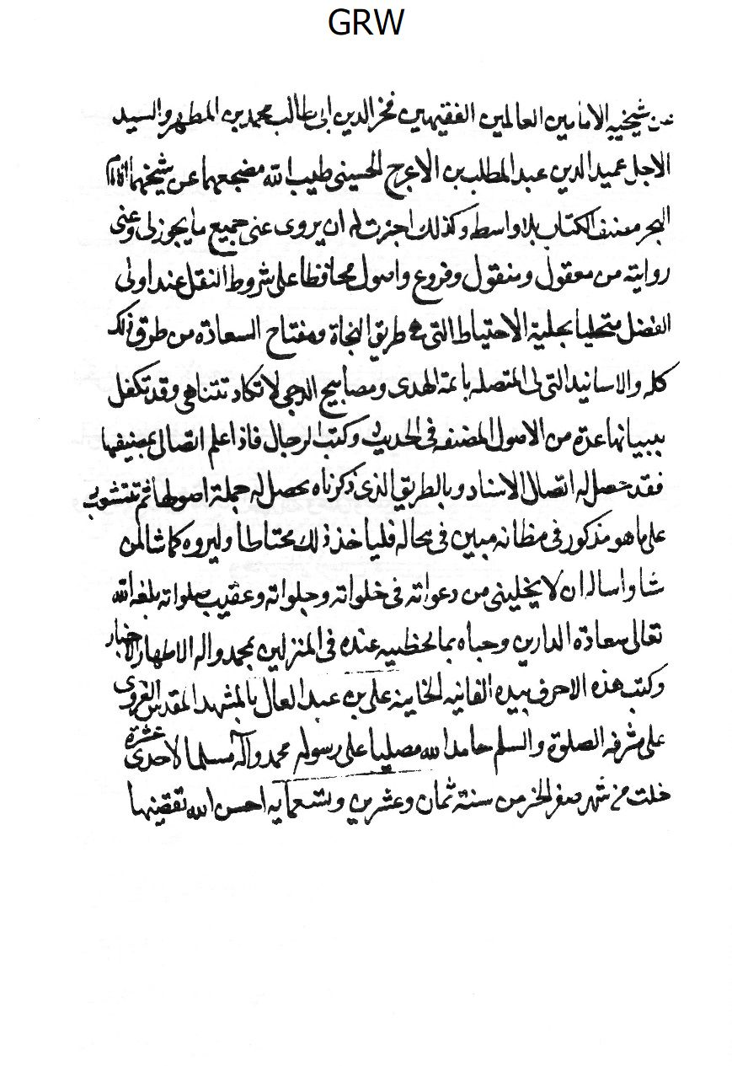
الصورة
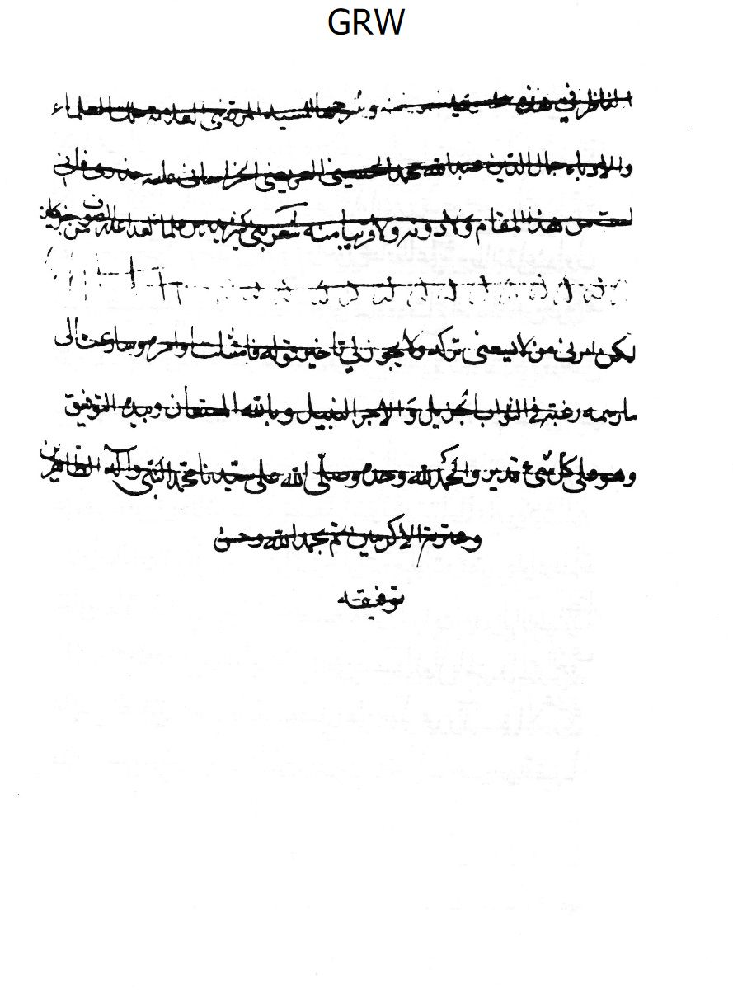
الصورة
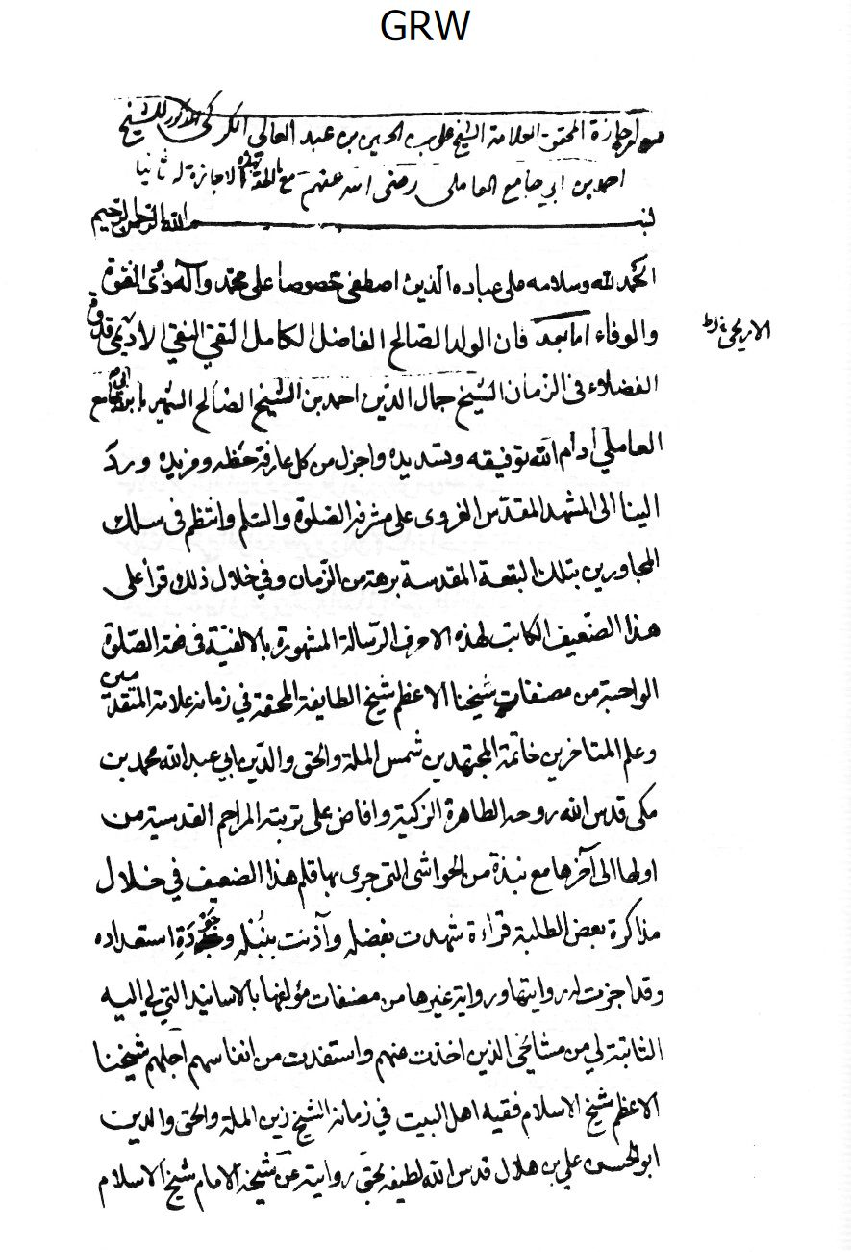
الصورة
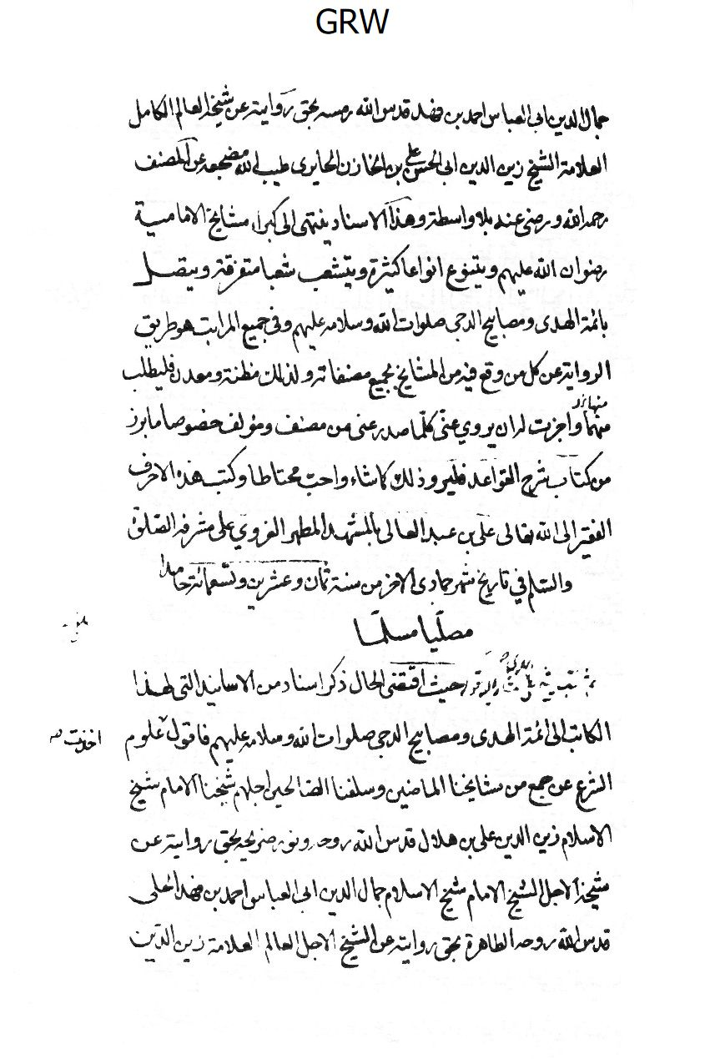
الصورة
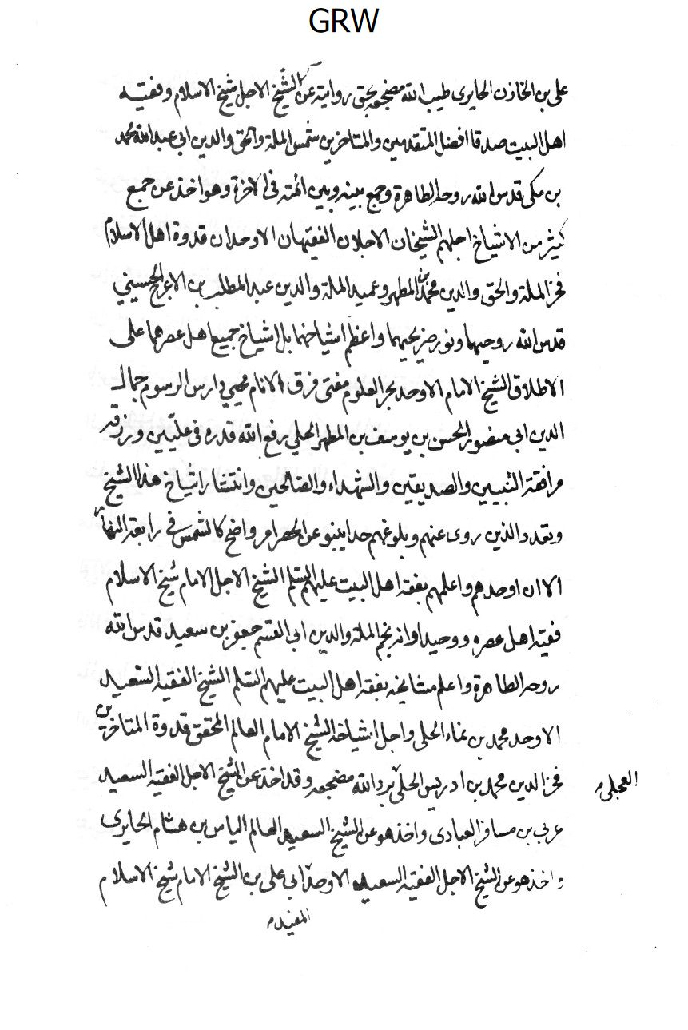
الصورة
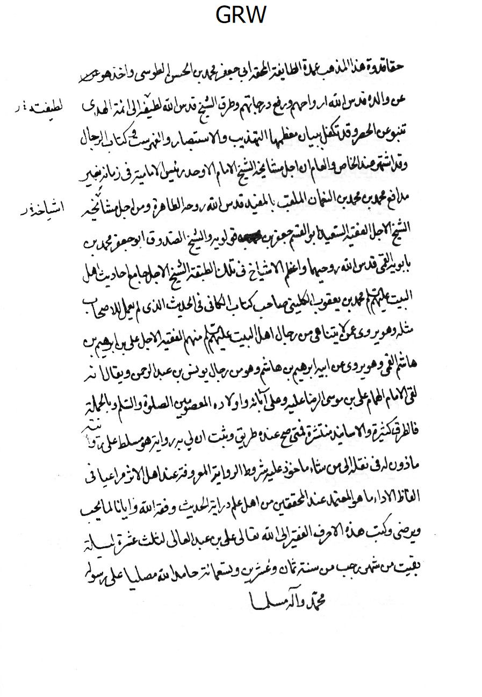
الصورة
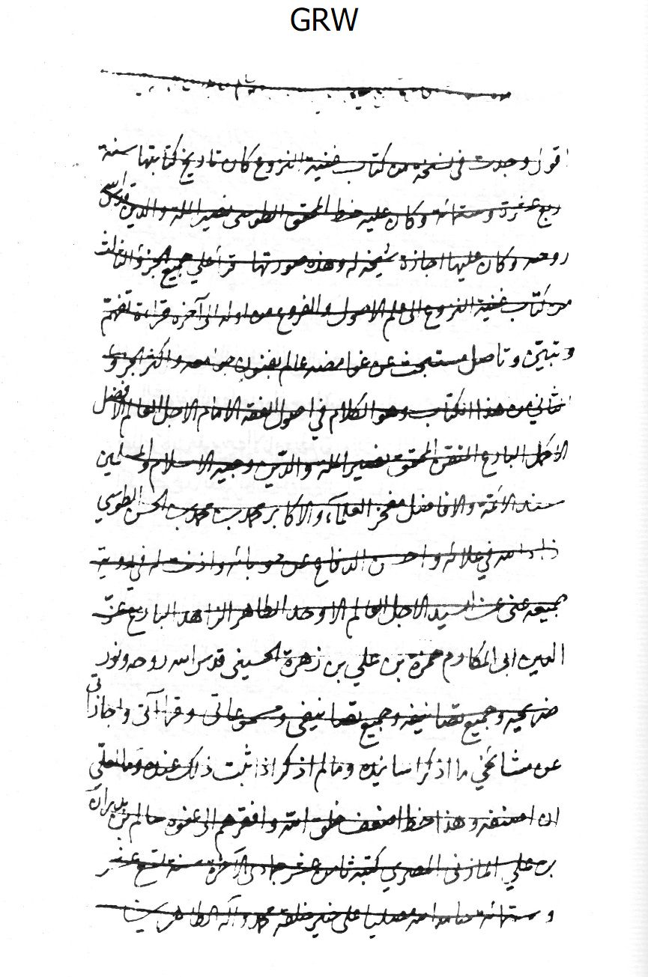
الصورة
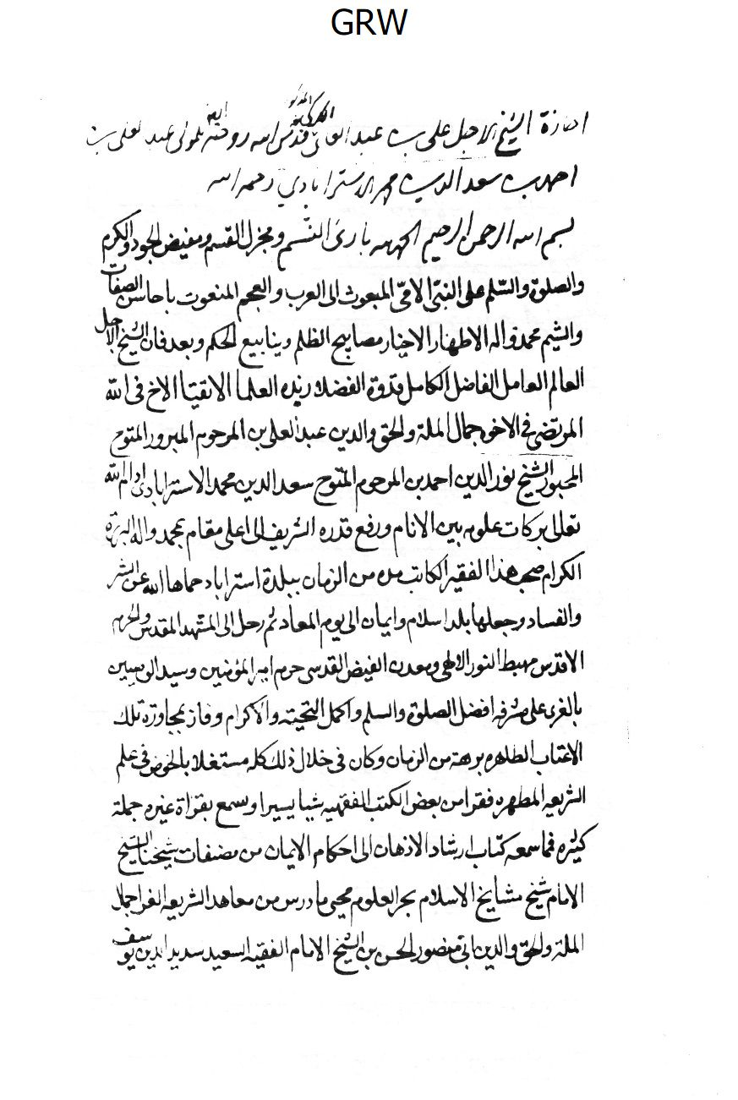
الصورة
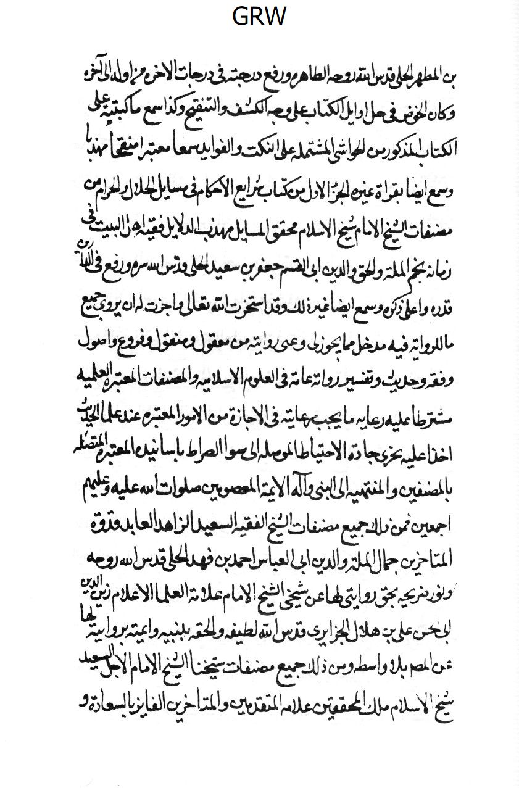
الصورة
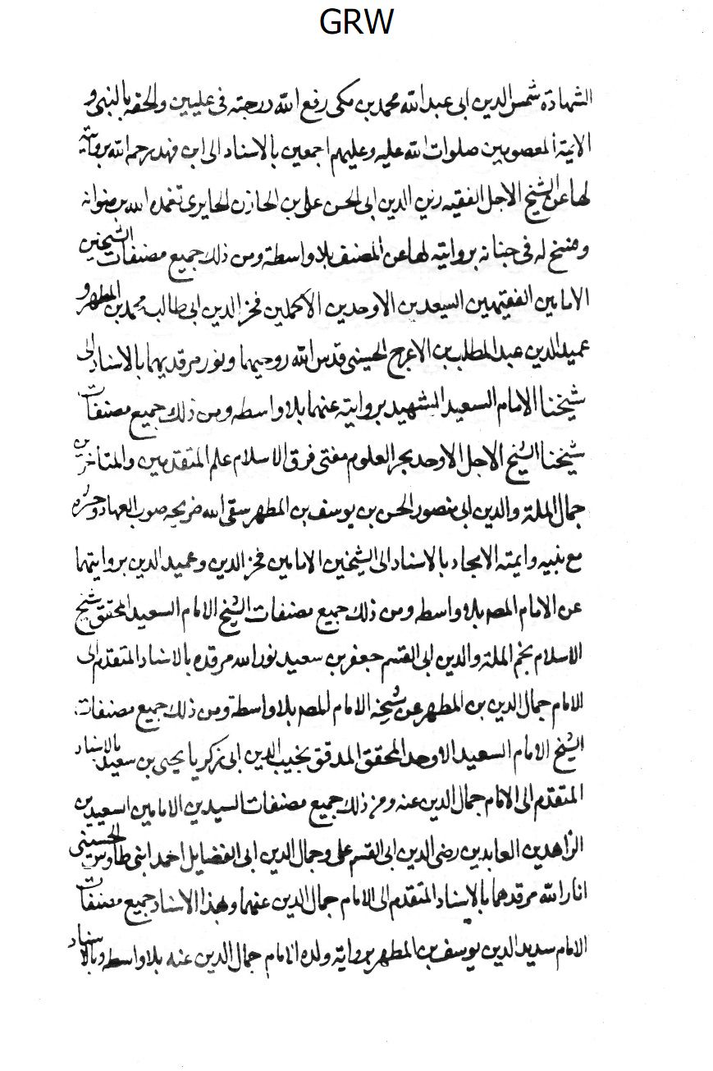
الصورة
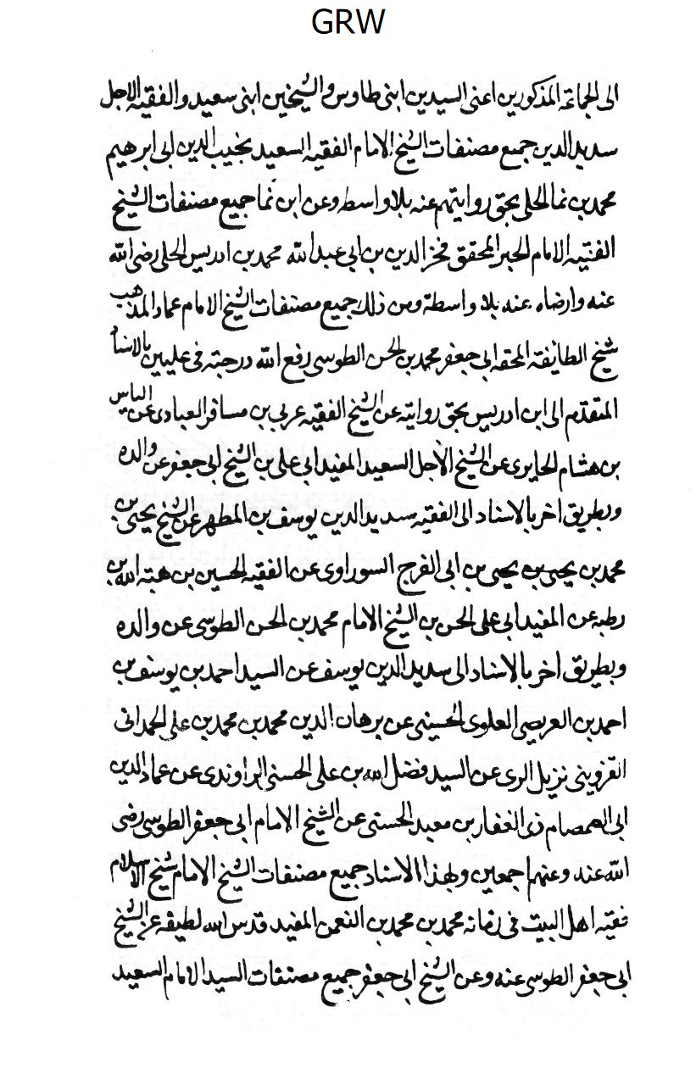
الصورة
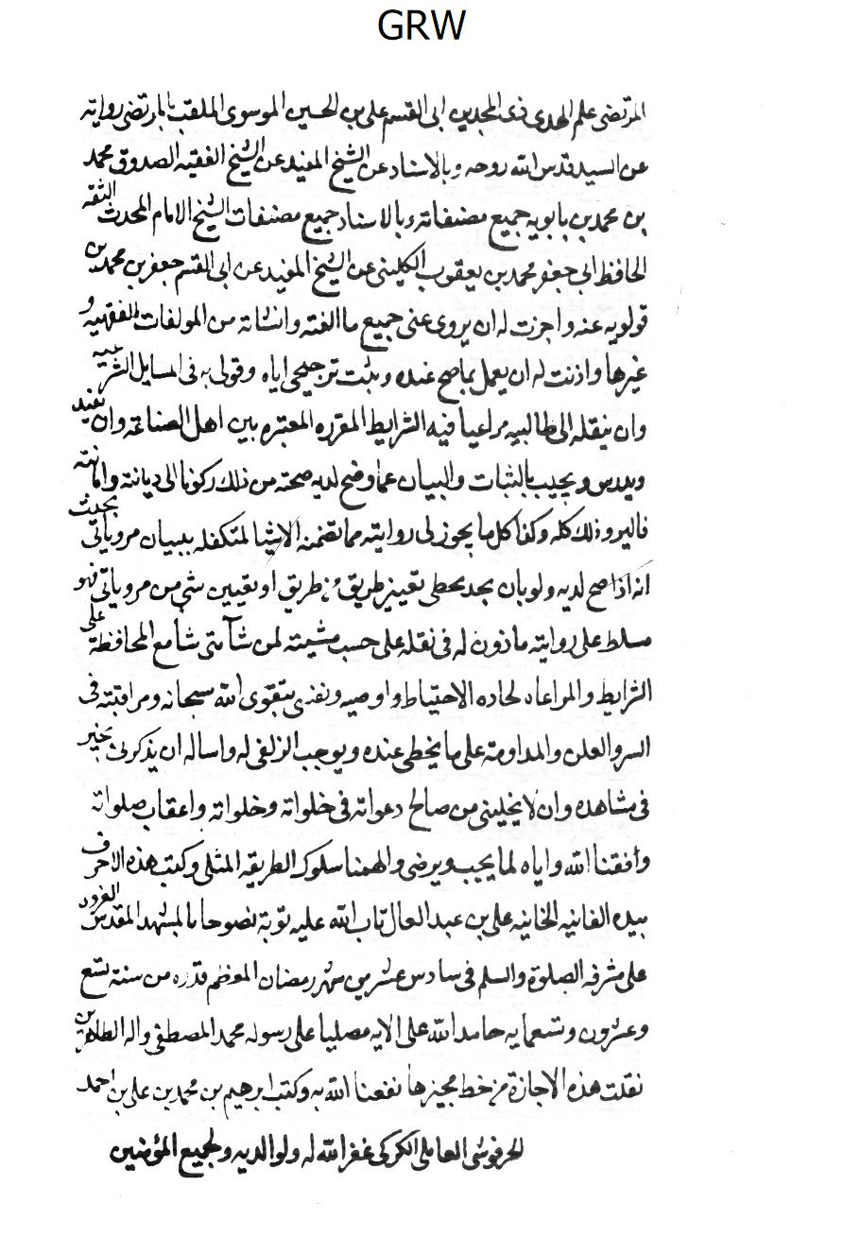
الصورة
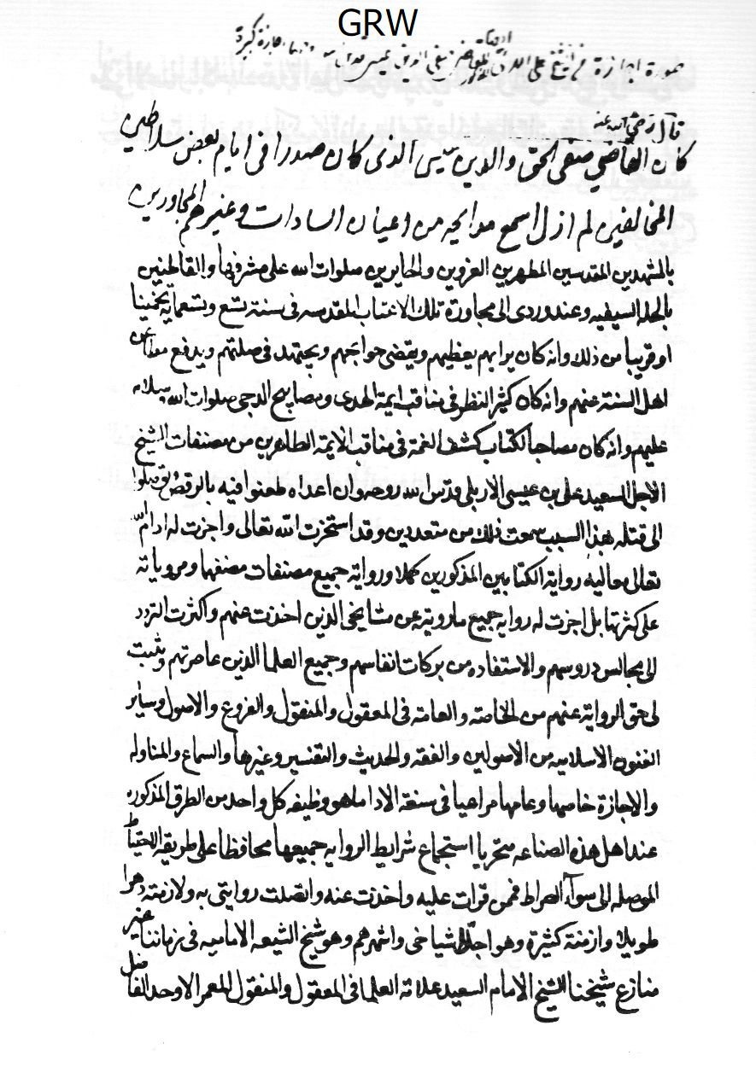
الصورة
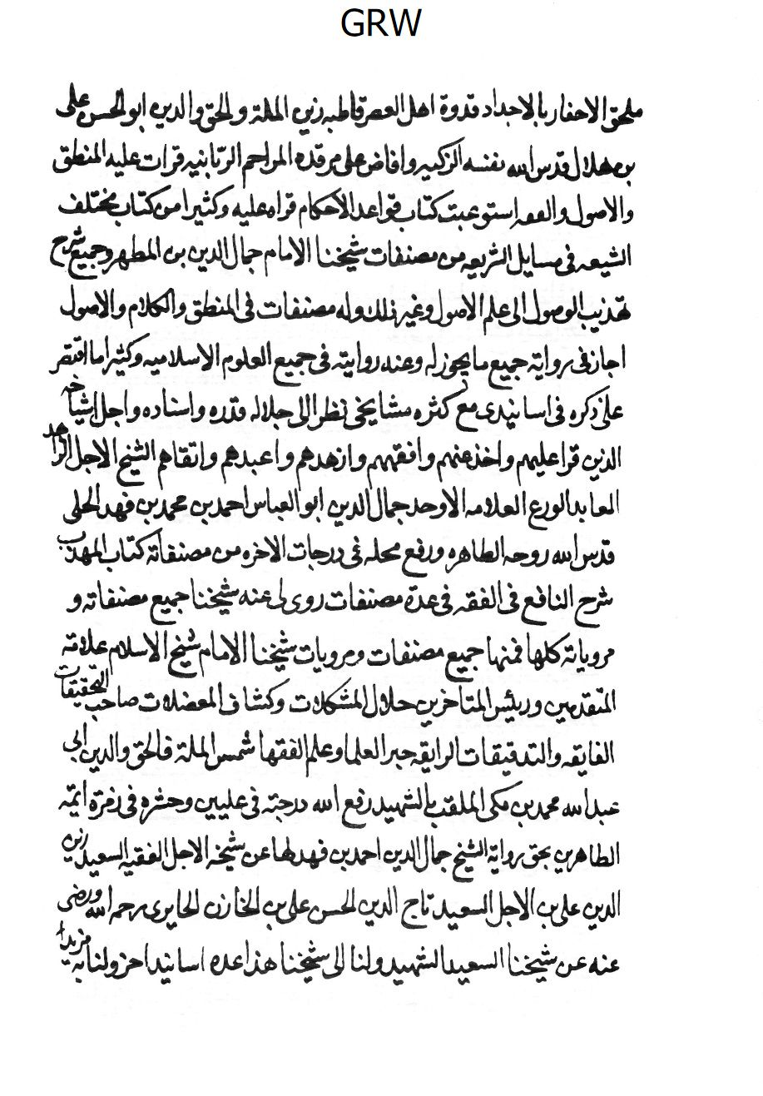
الصورة
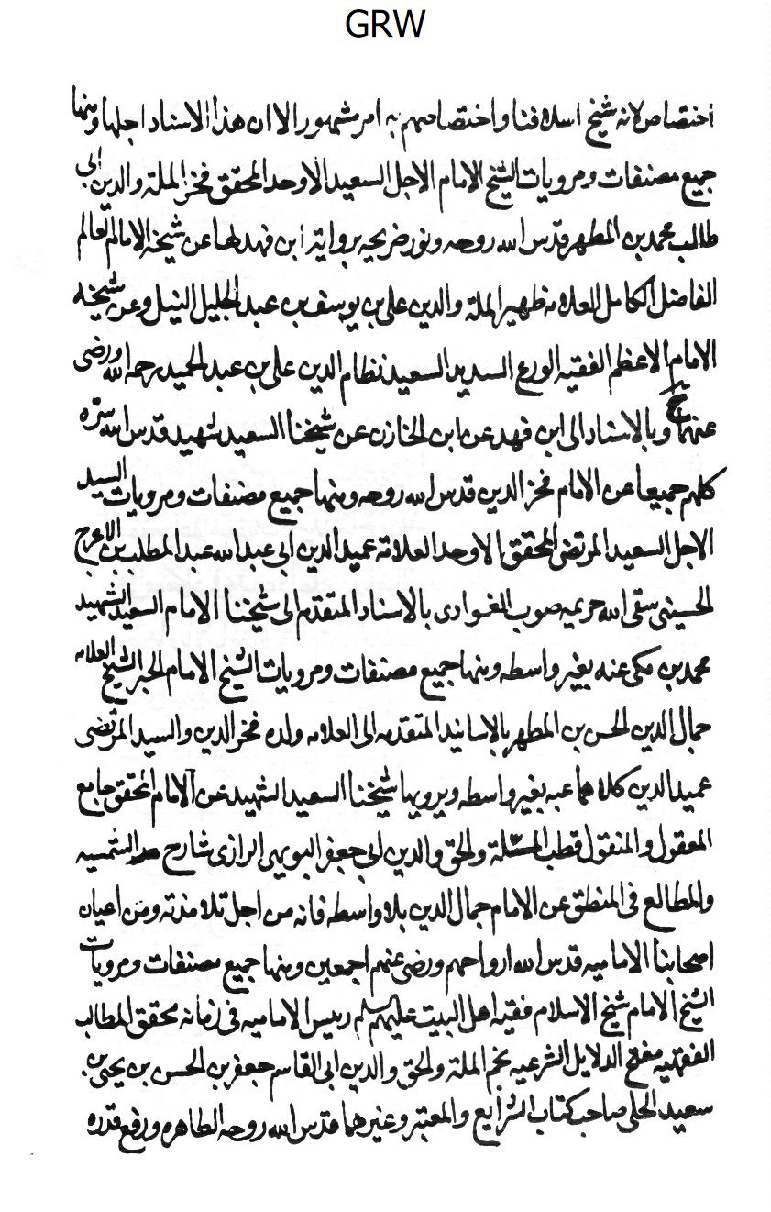
الصورة
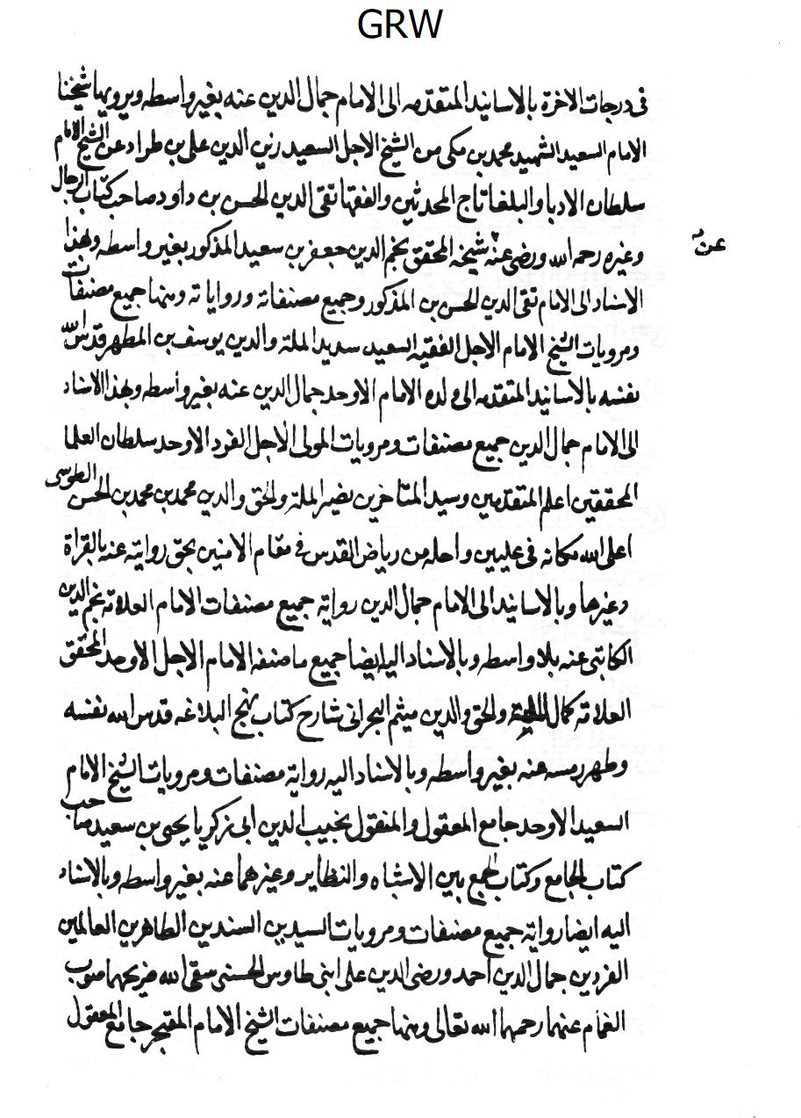
الصورة
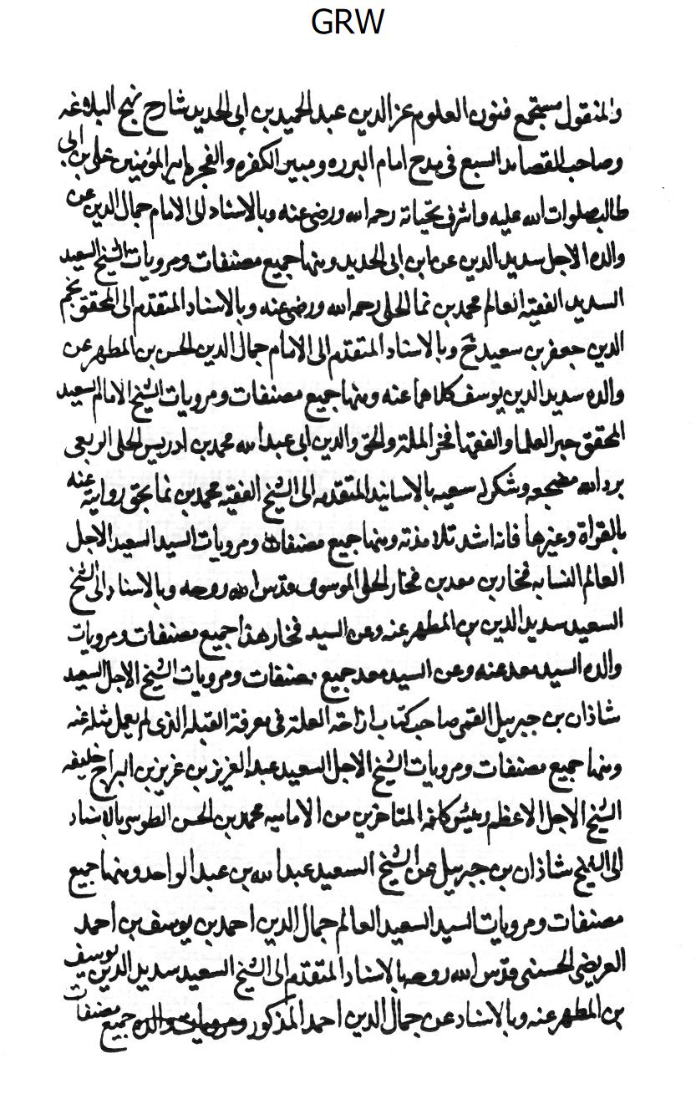
الصورة
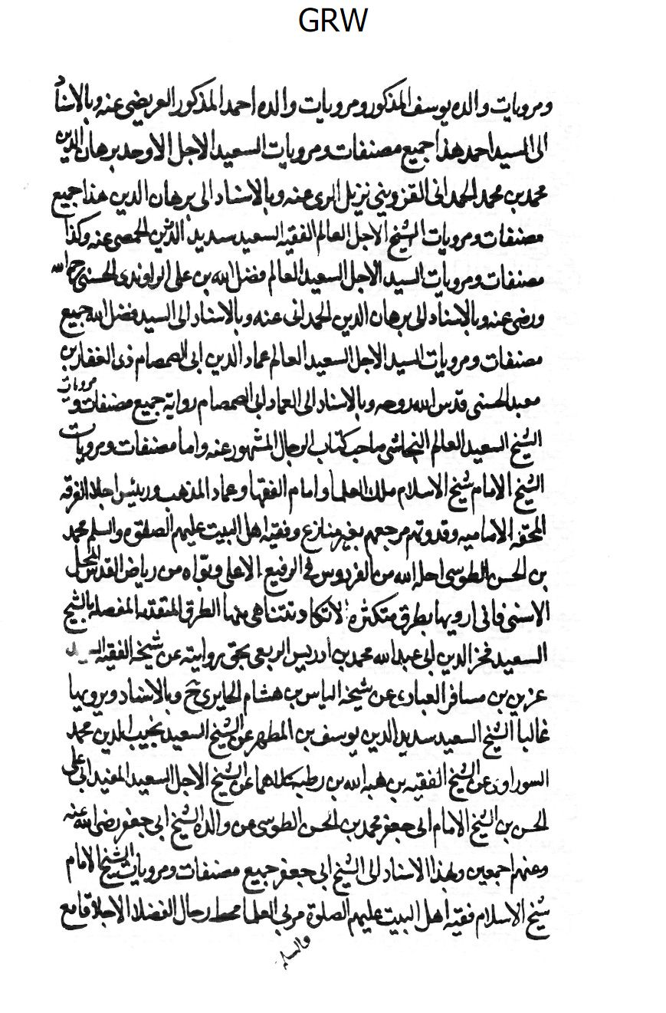
الصورة
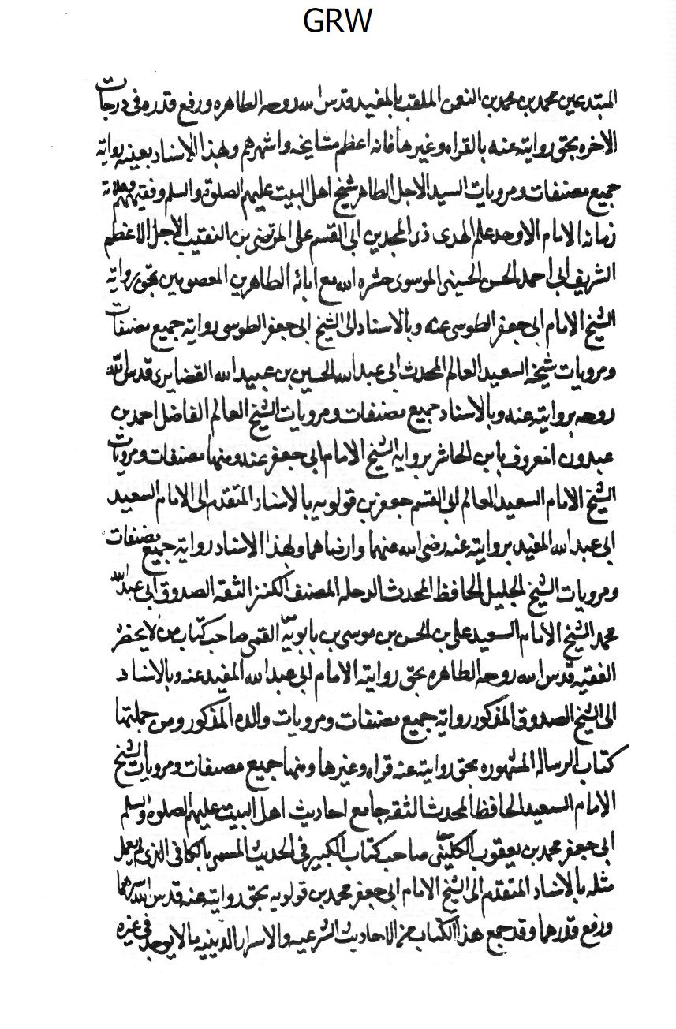
الصورة
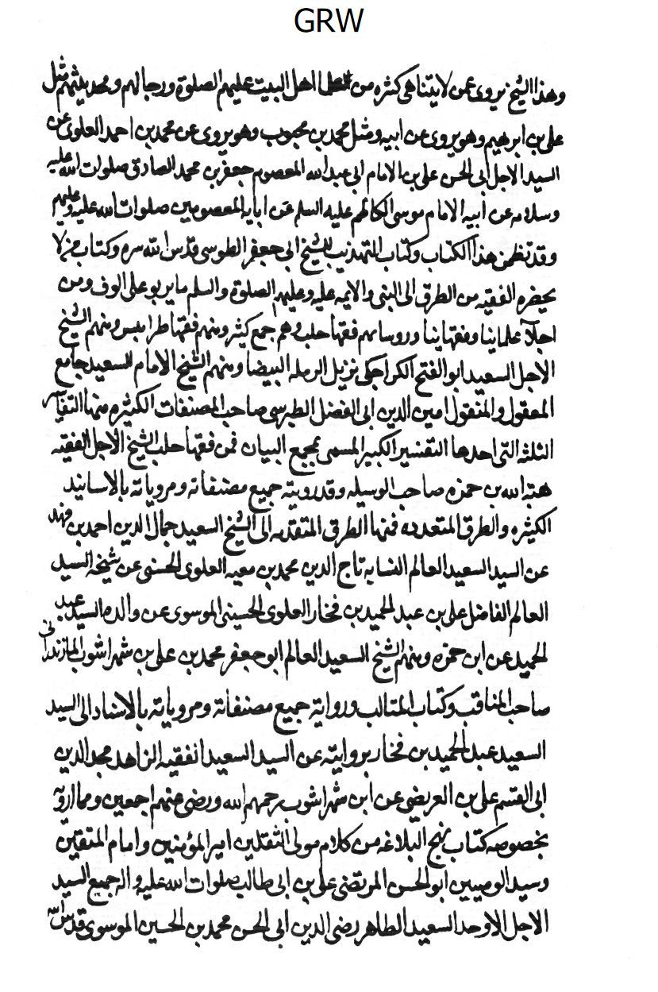
الصورة
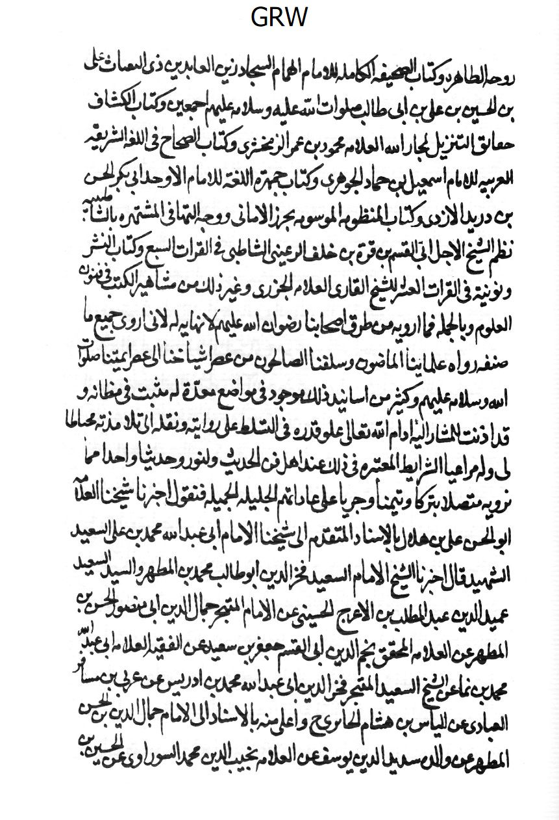
الصورة
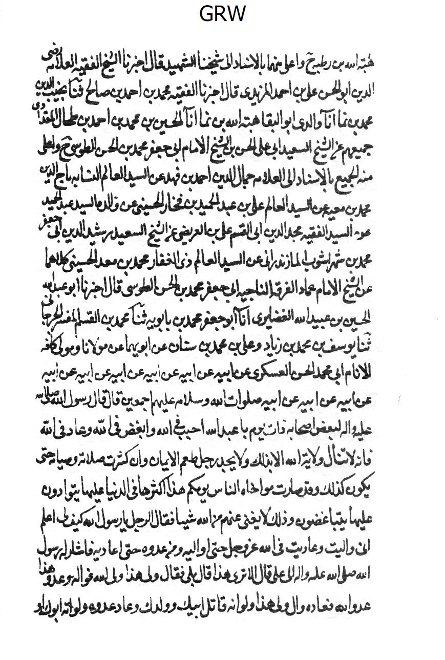
الصورة
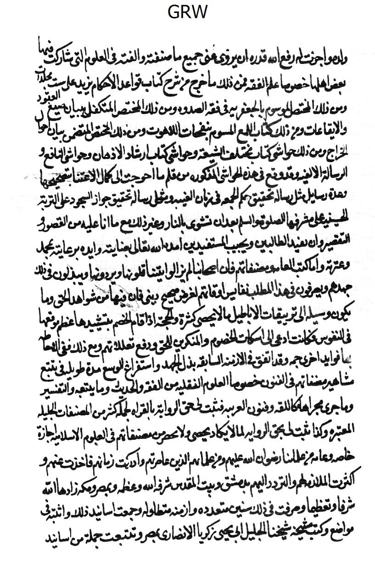
الصورة
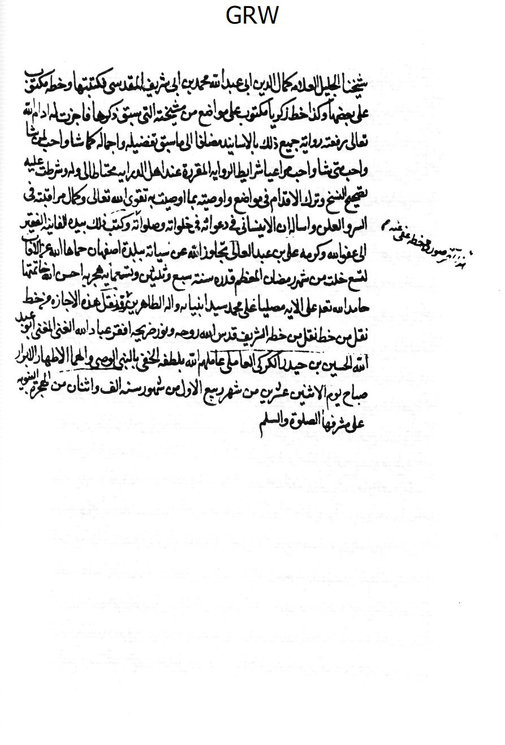
الصورة
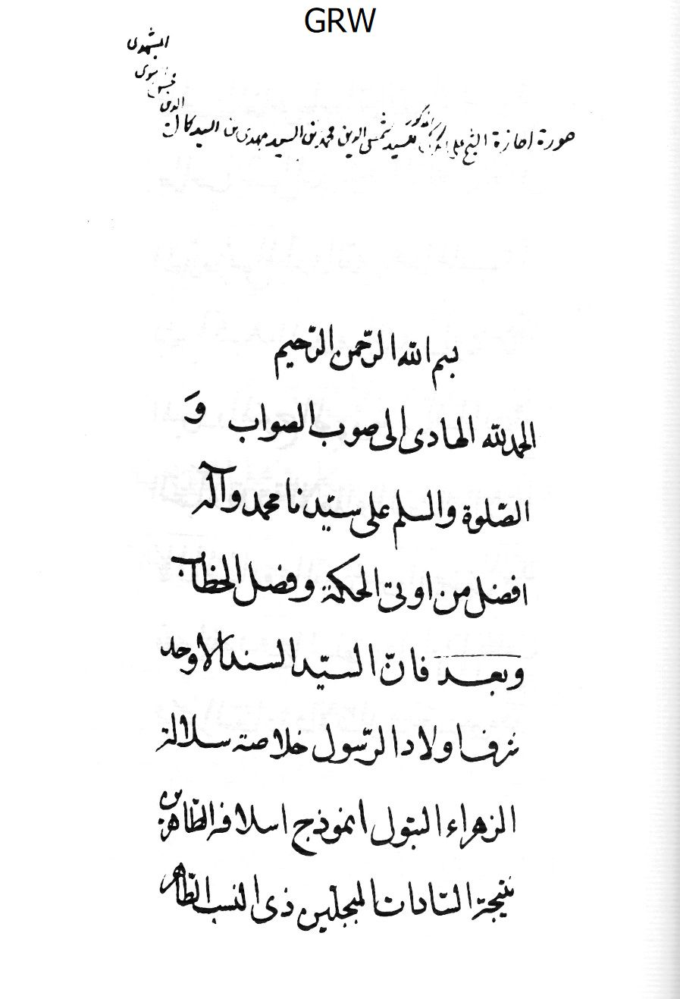
الصورة
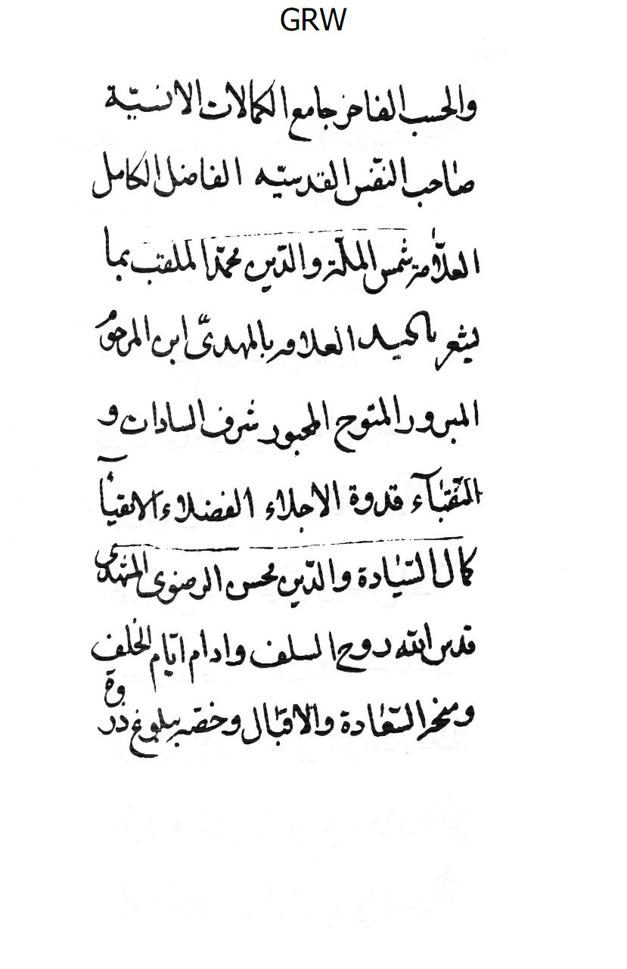
الصورة
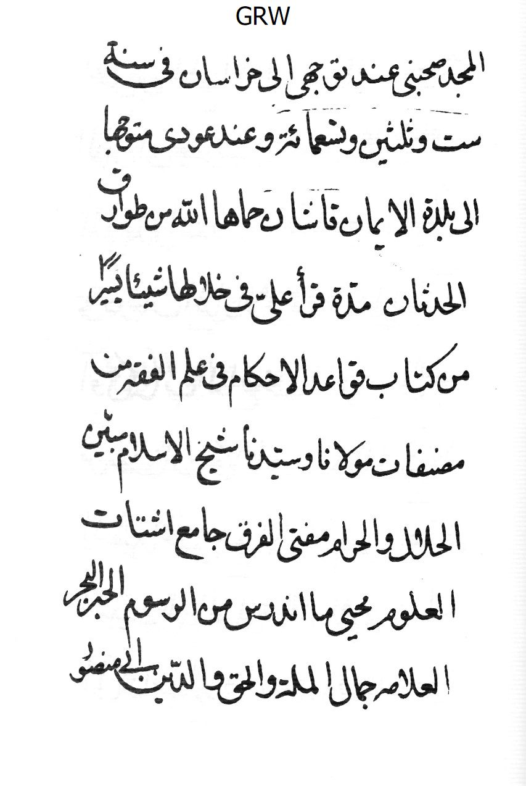
الصورة
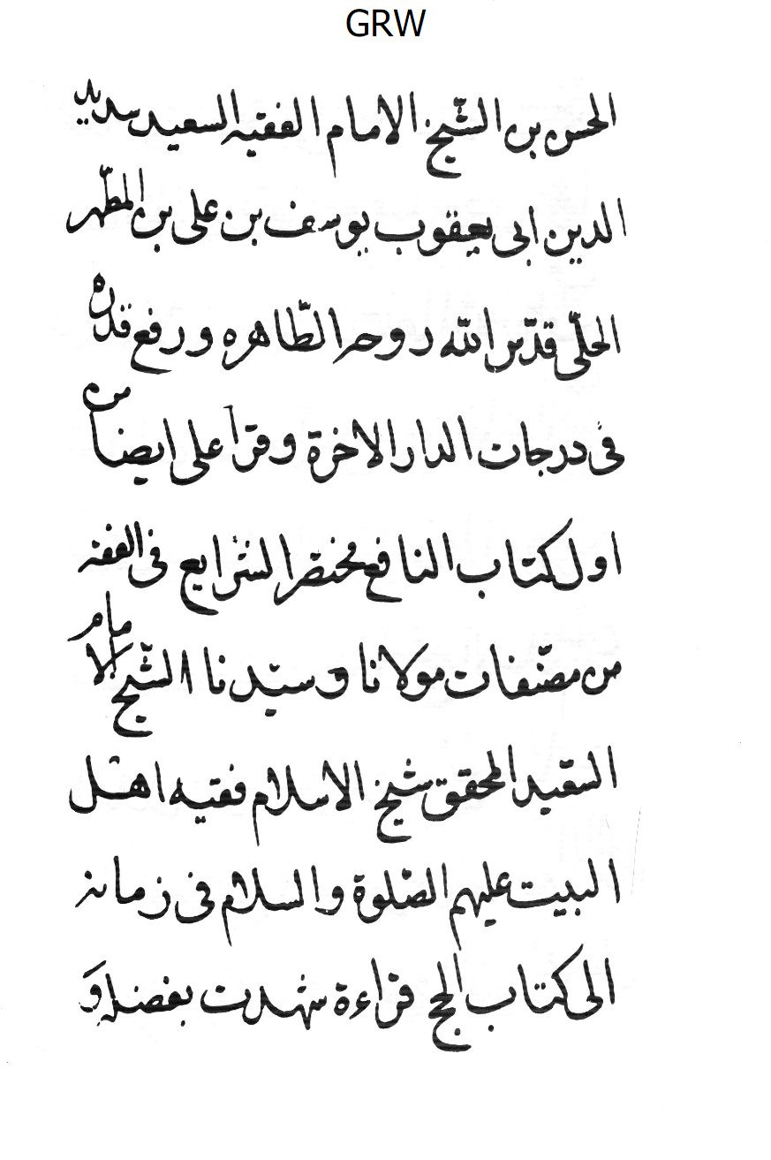
الصورة
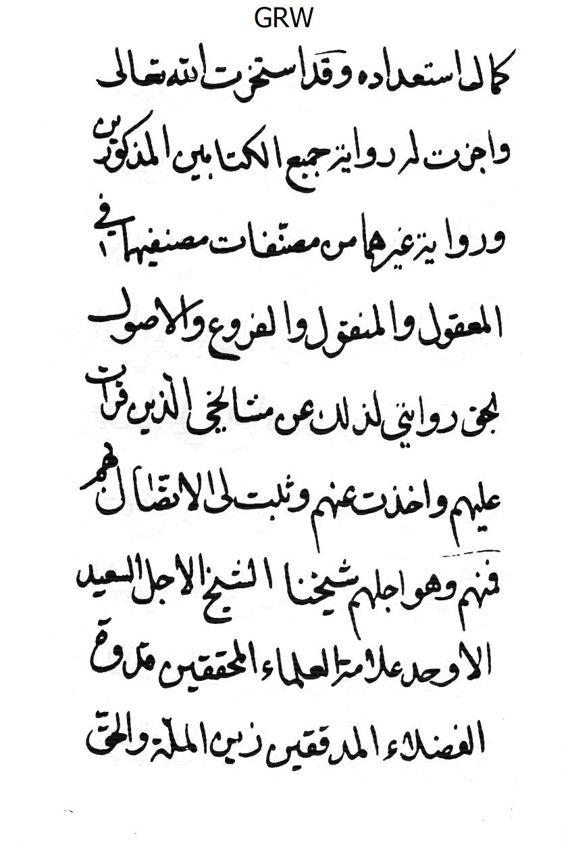
الصورة
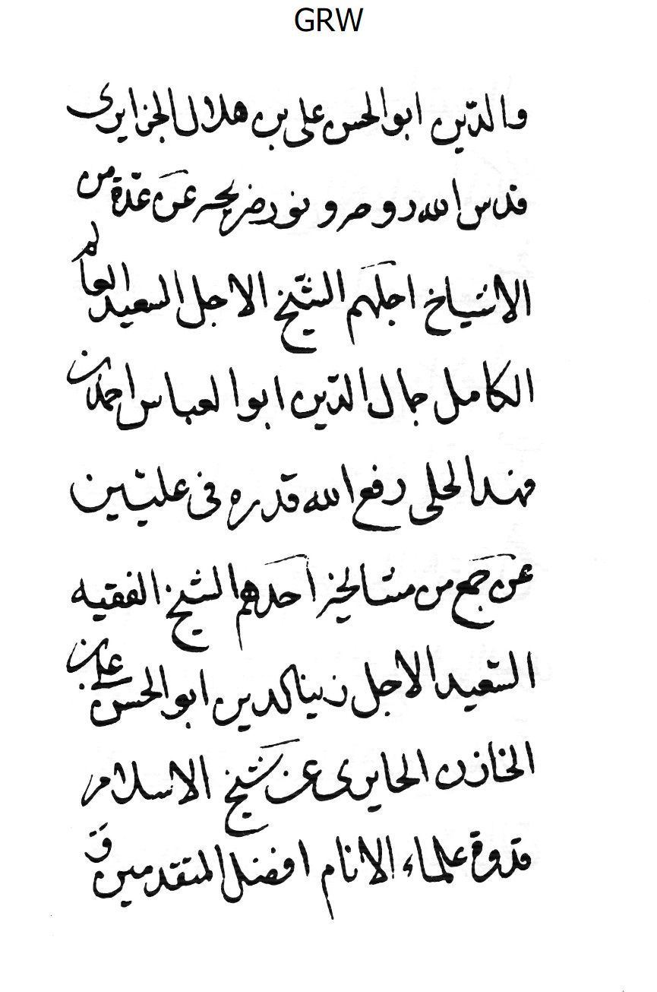
الصورة
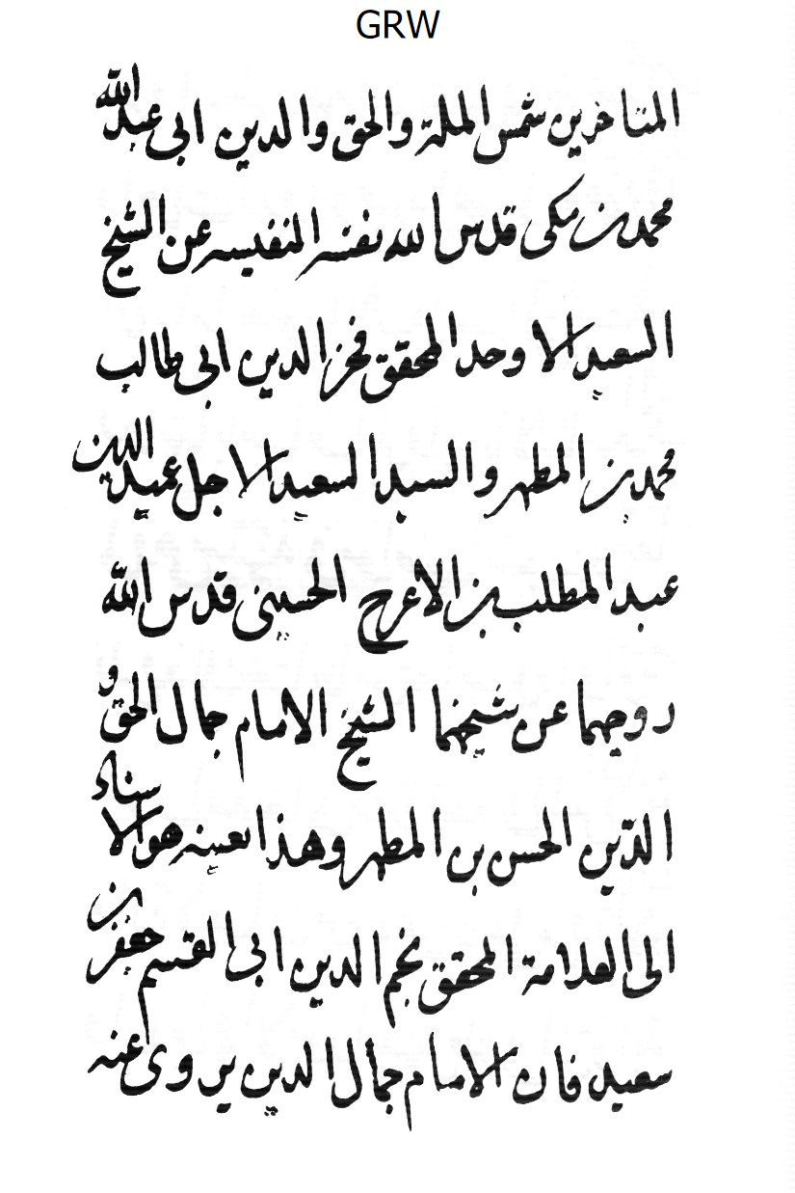
الصورة
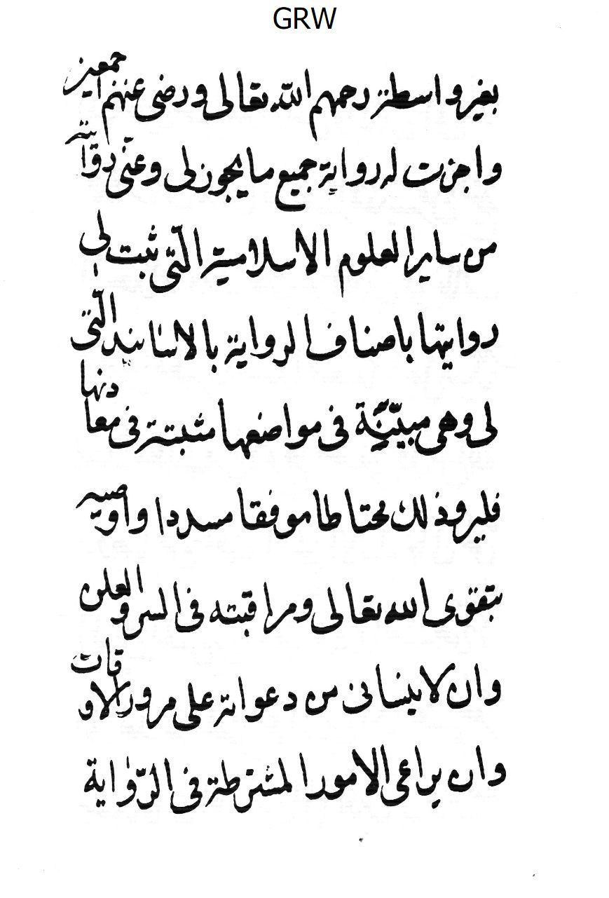
الصورة
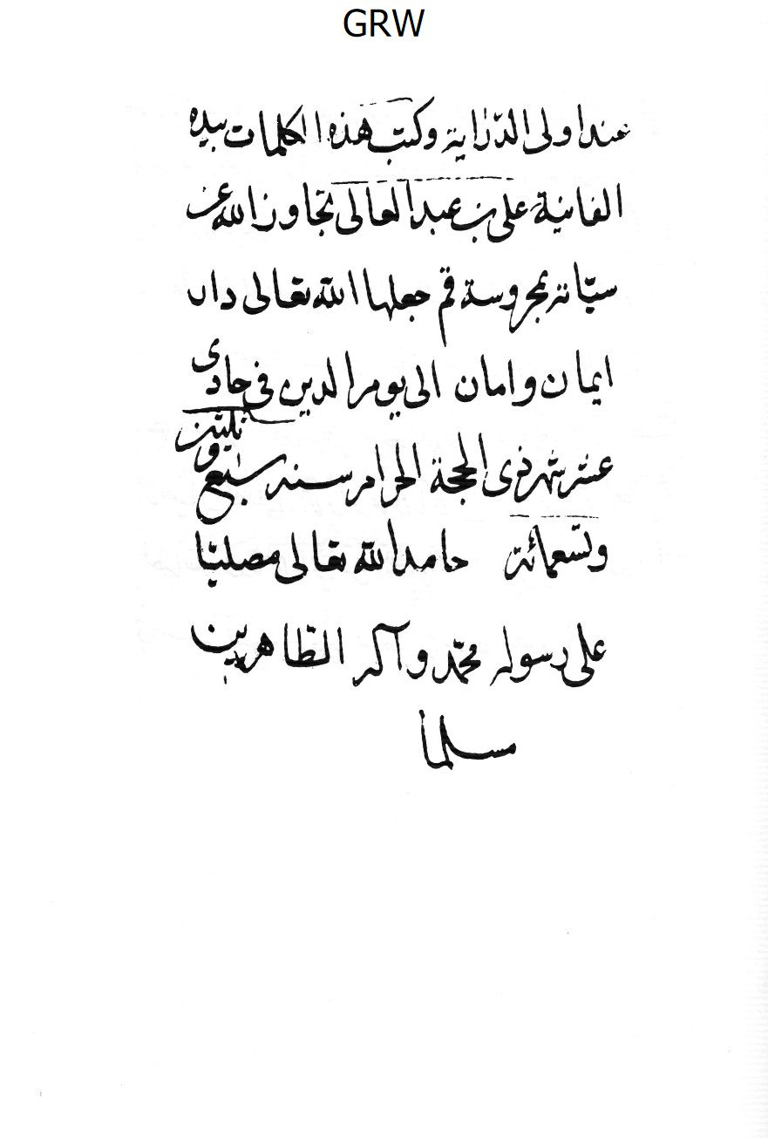
الصورة
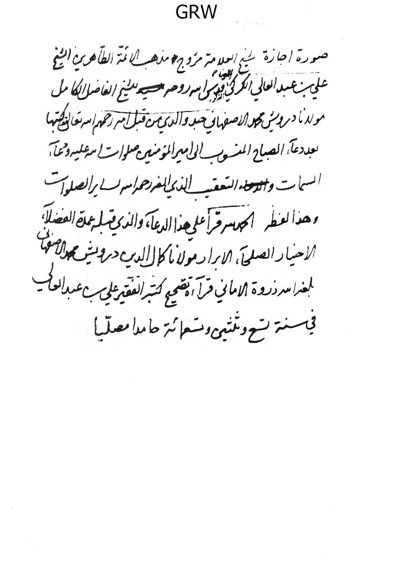
الصورة
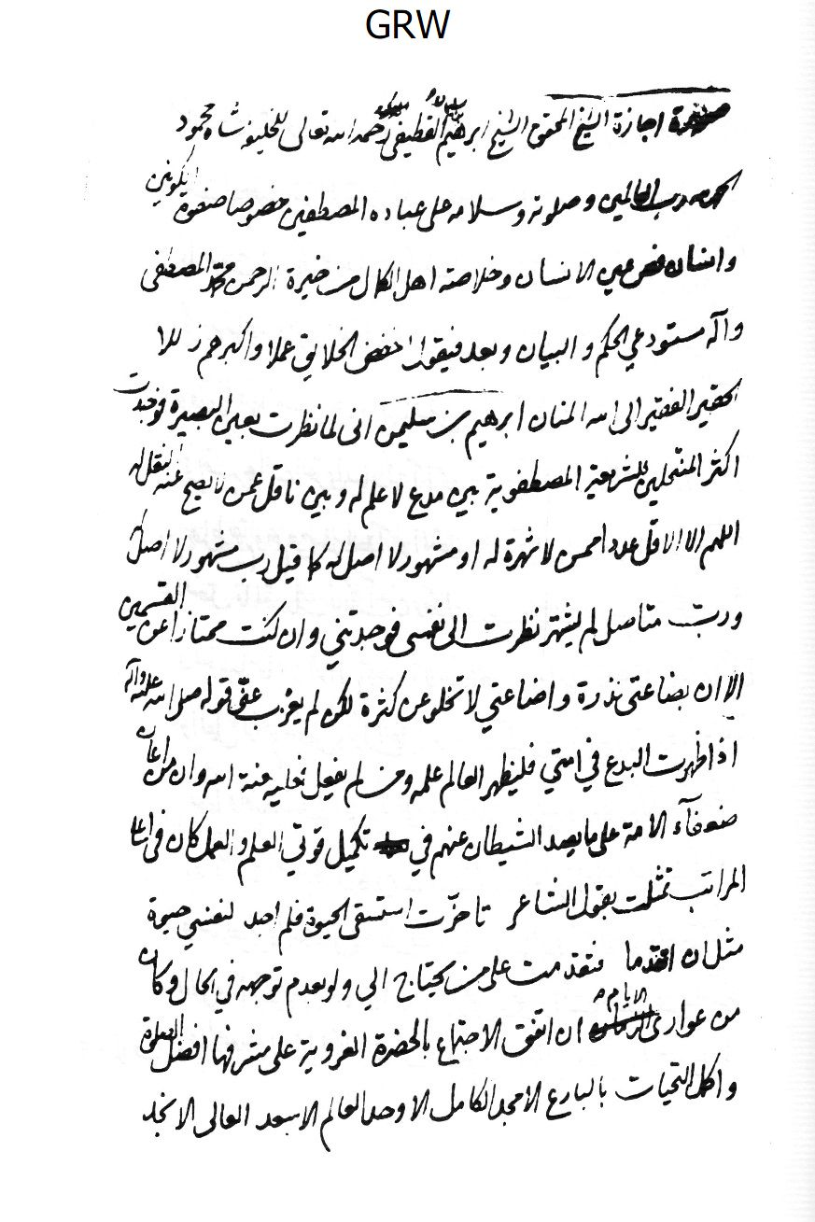
الصورة
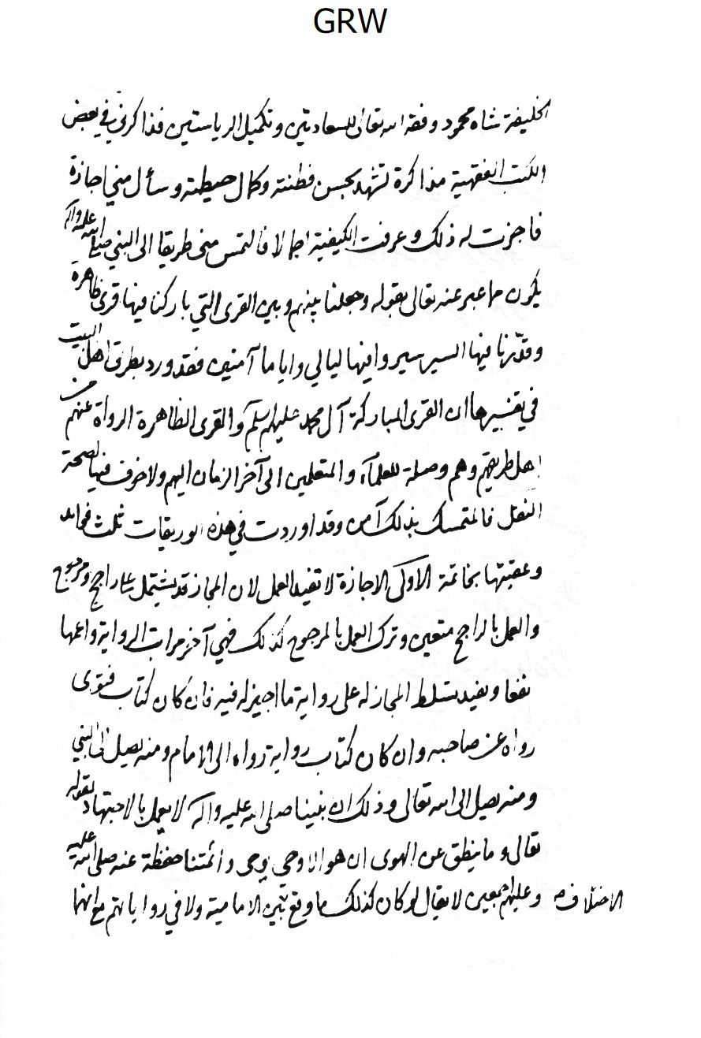
الصورة
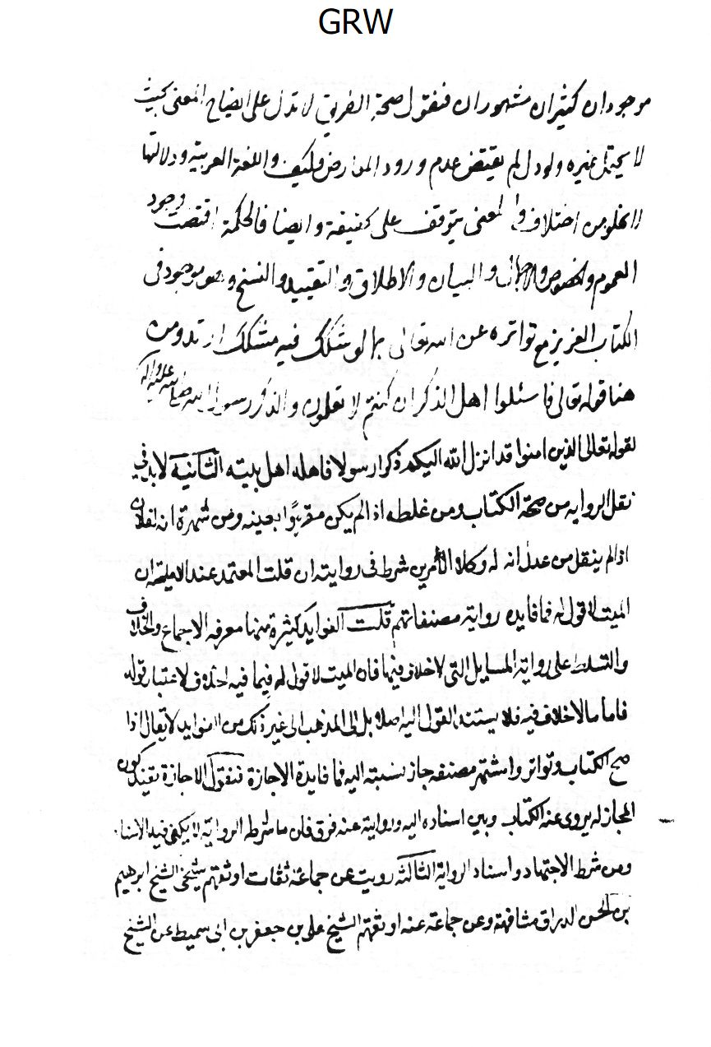
الصورة
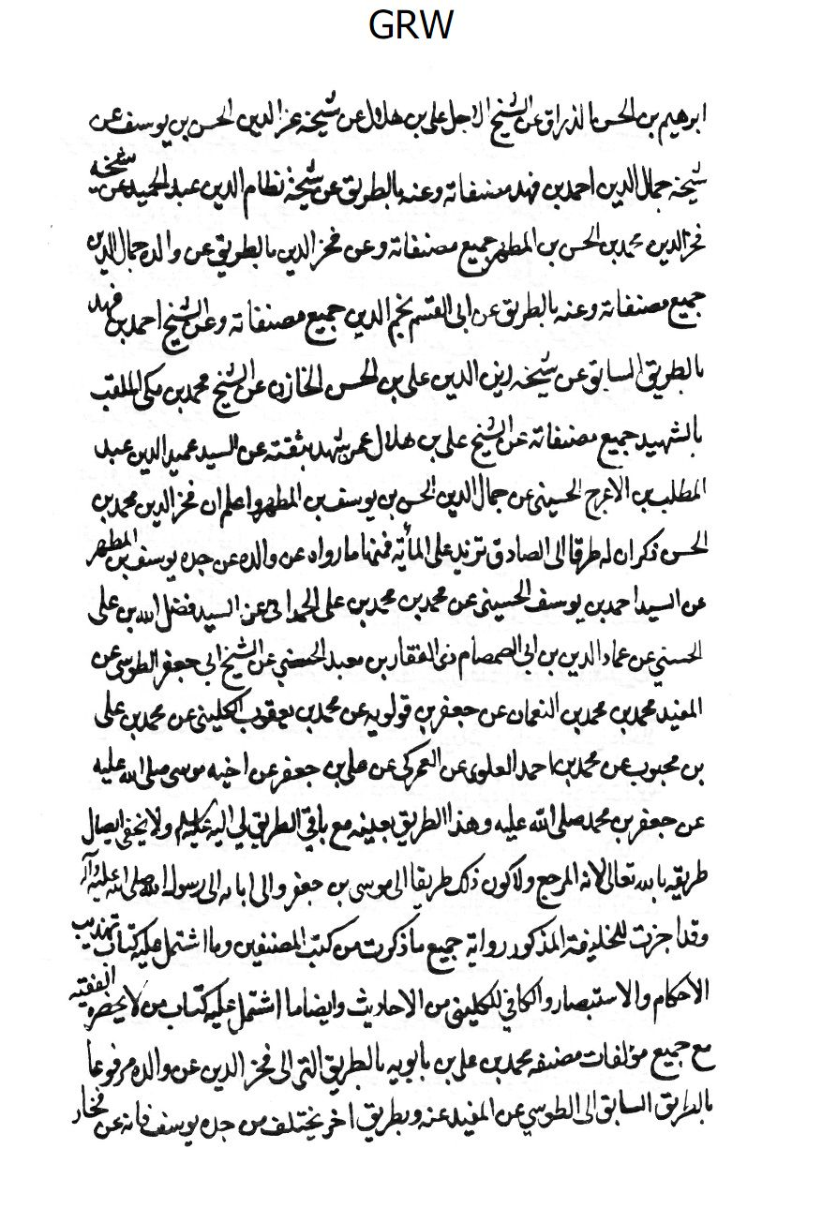
الصورة
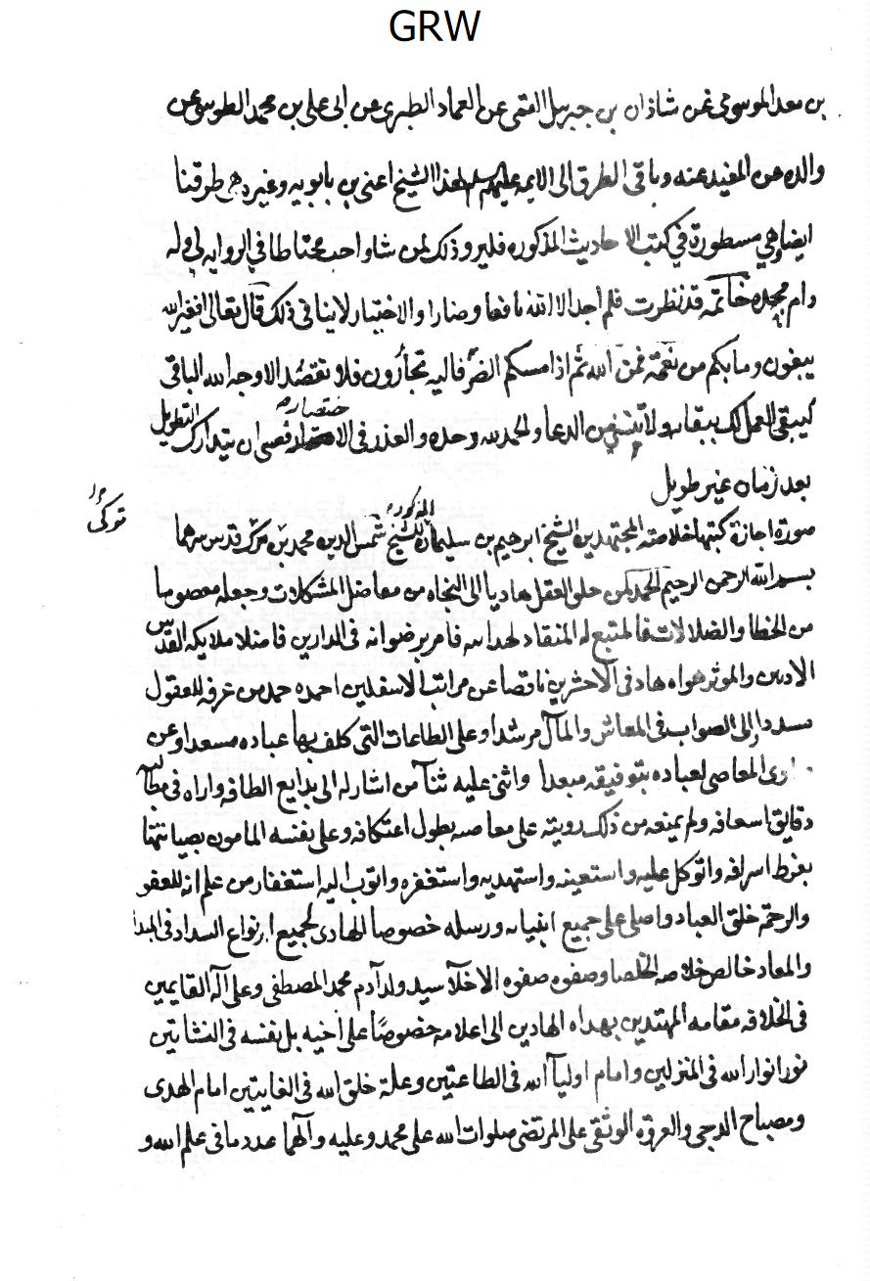
الصورة
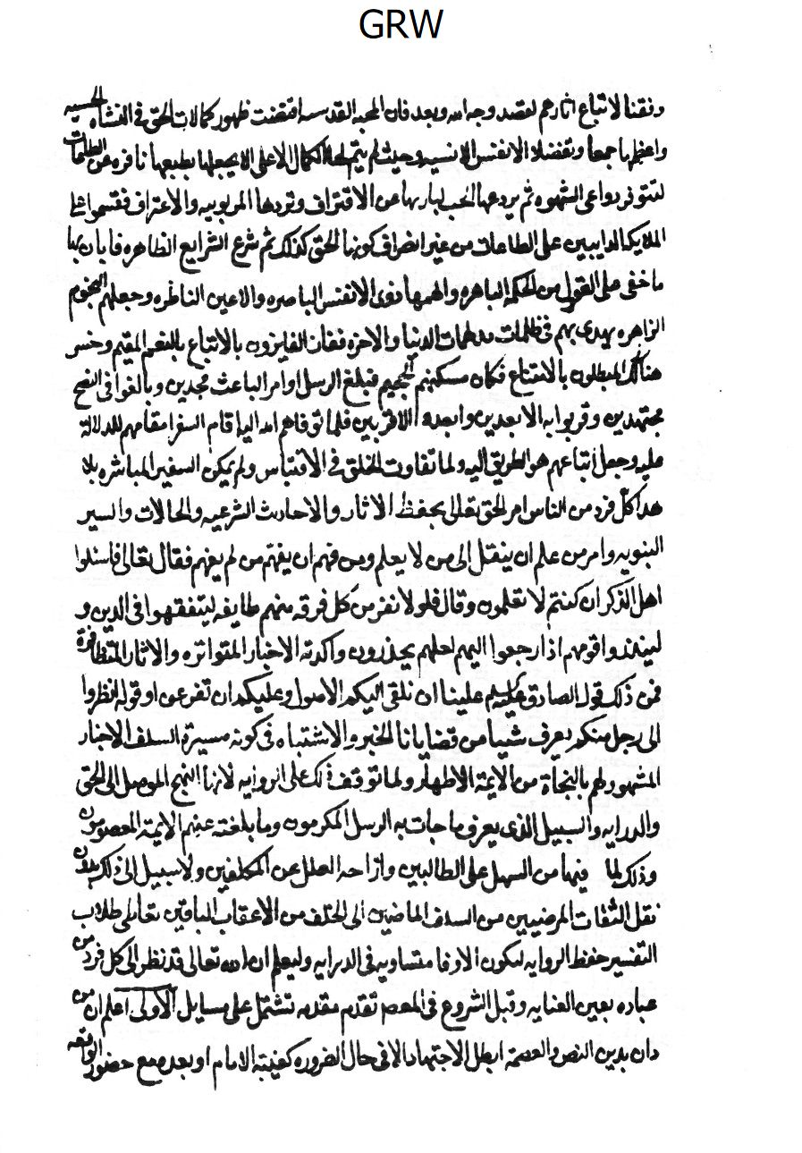
الصورة
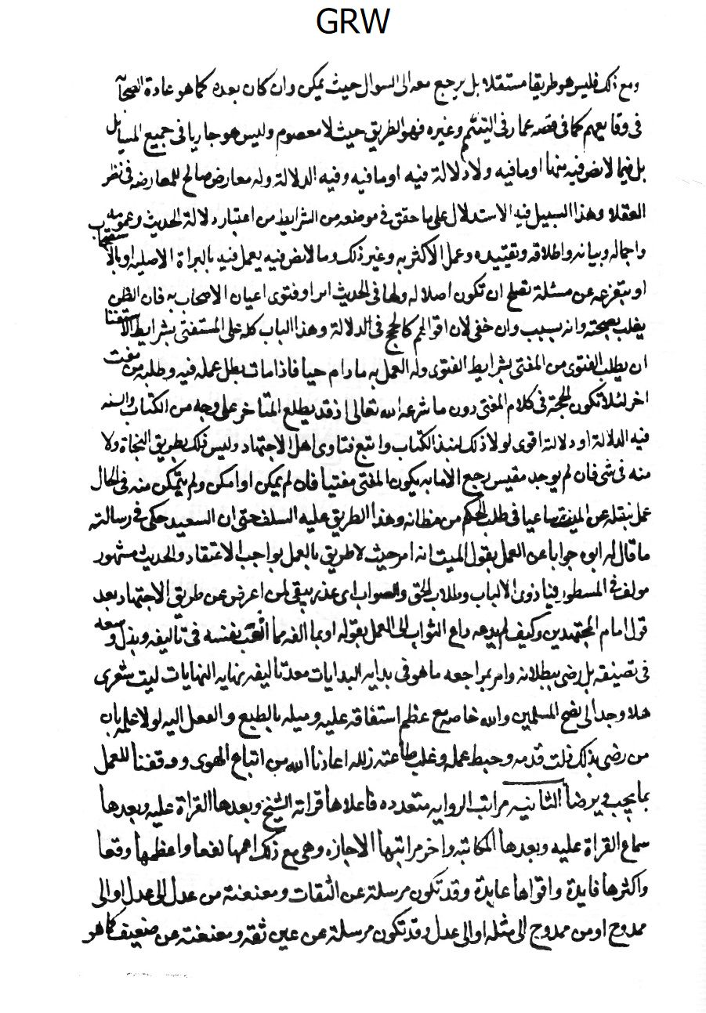
الصورة
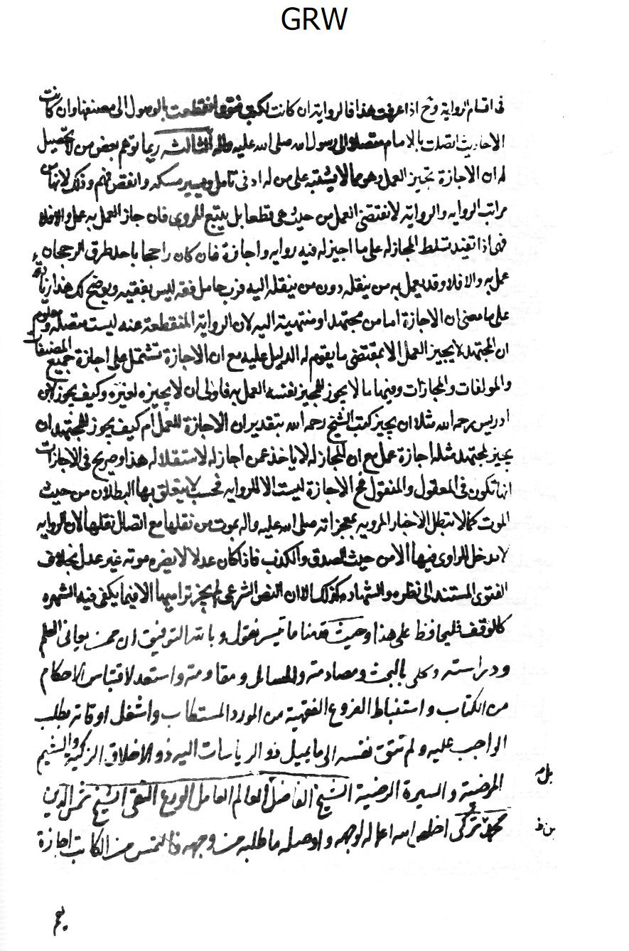
الصورة
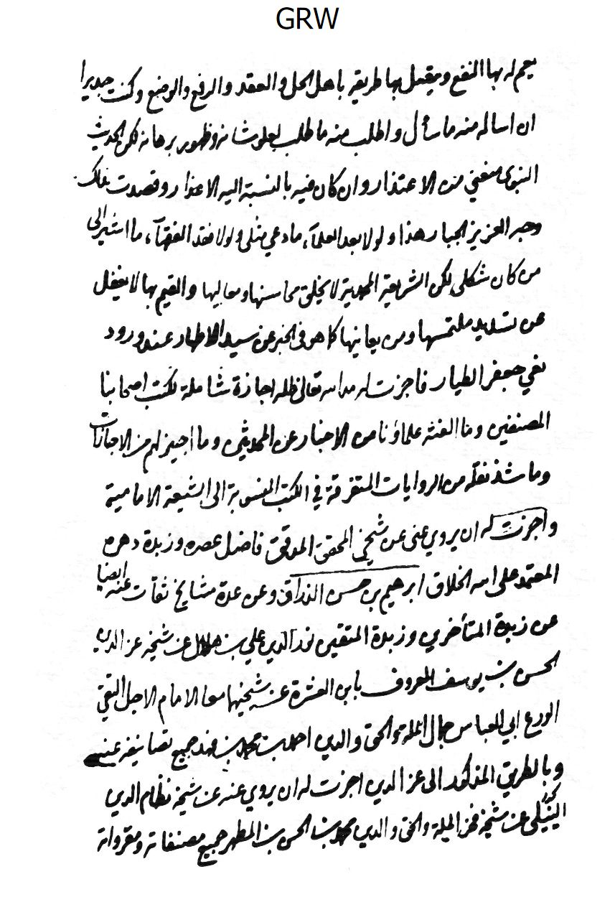
الصورة
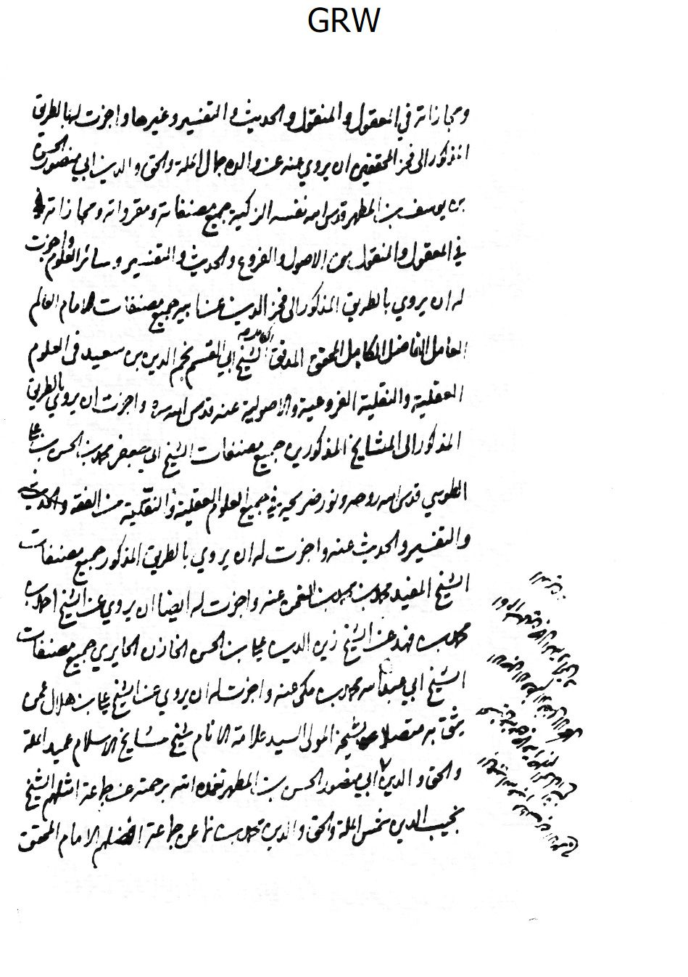
الصورة
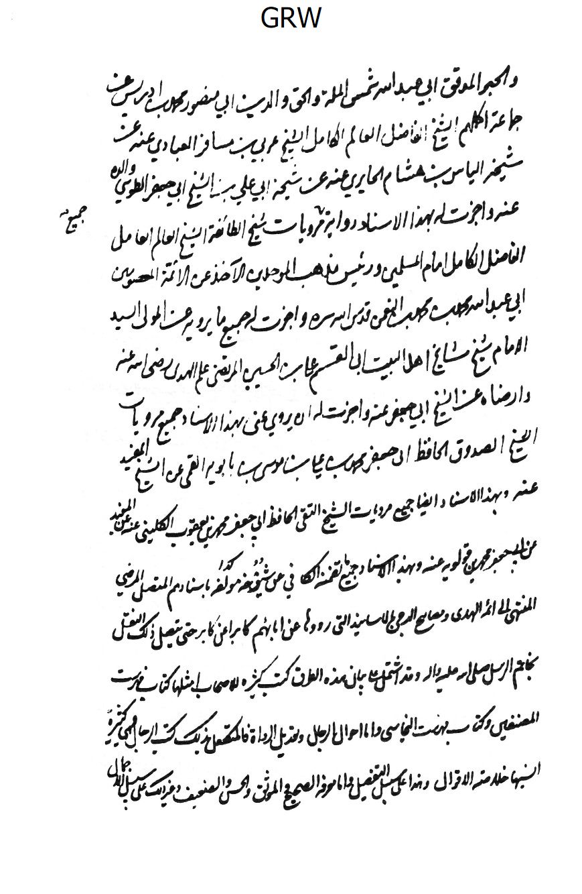
الصورة
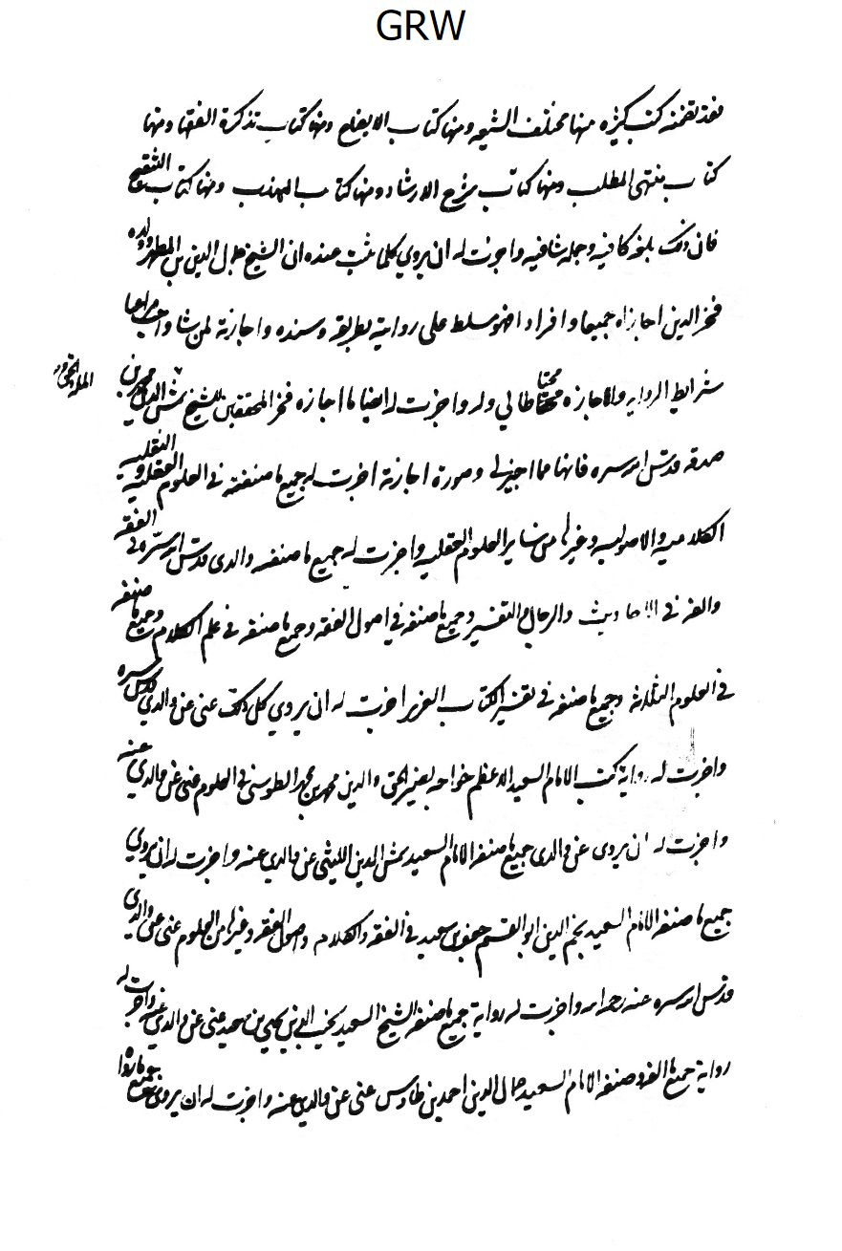
الصورة
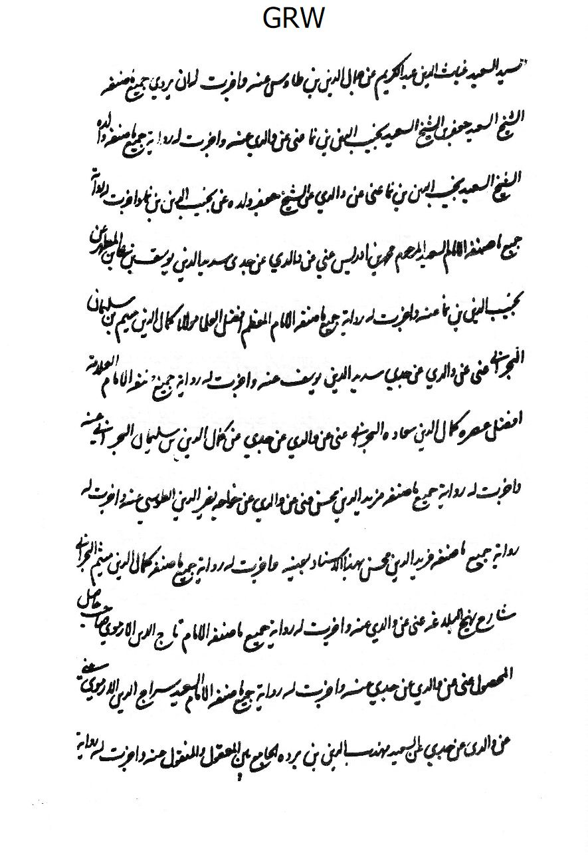
الصورة
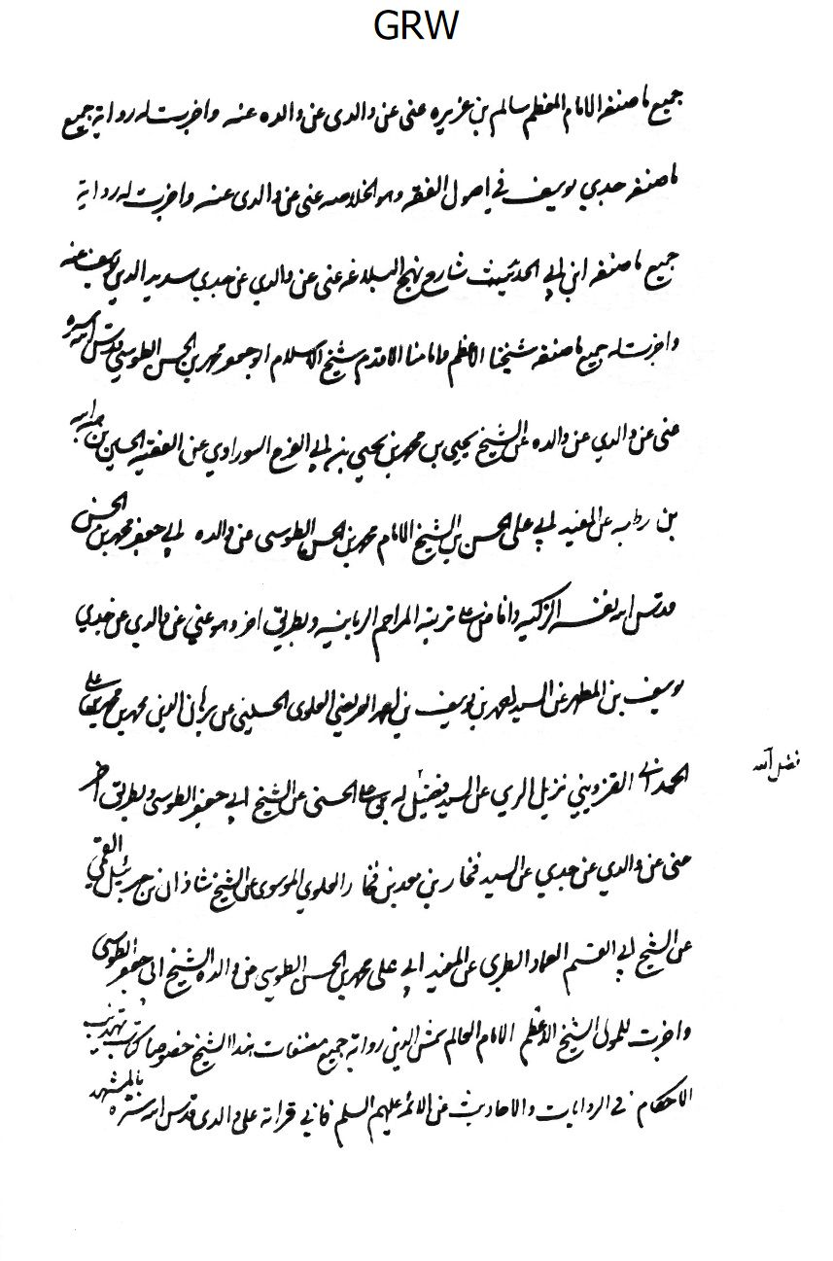
الصورة
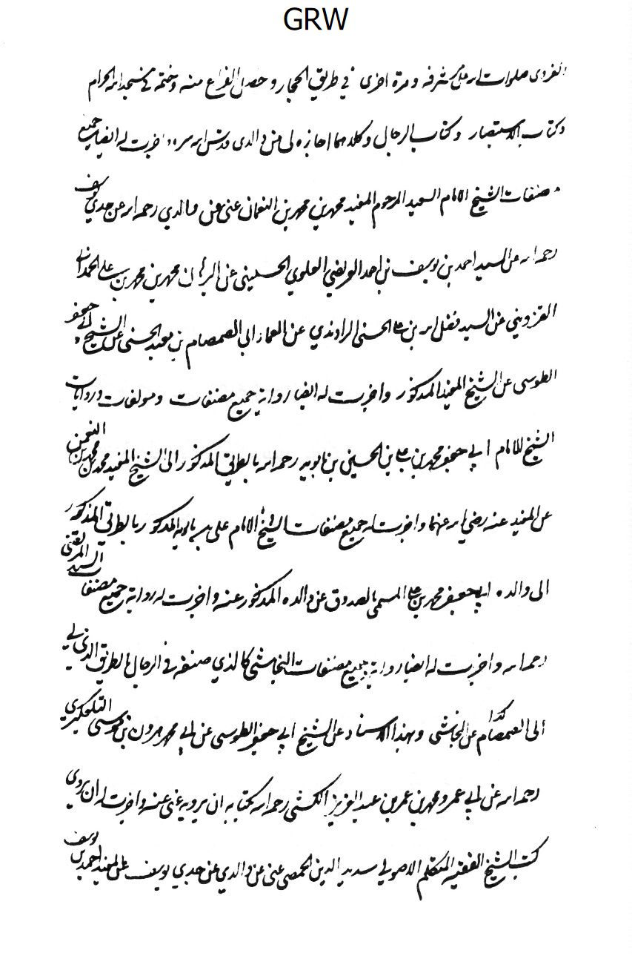
الصورة
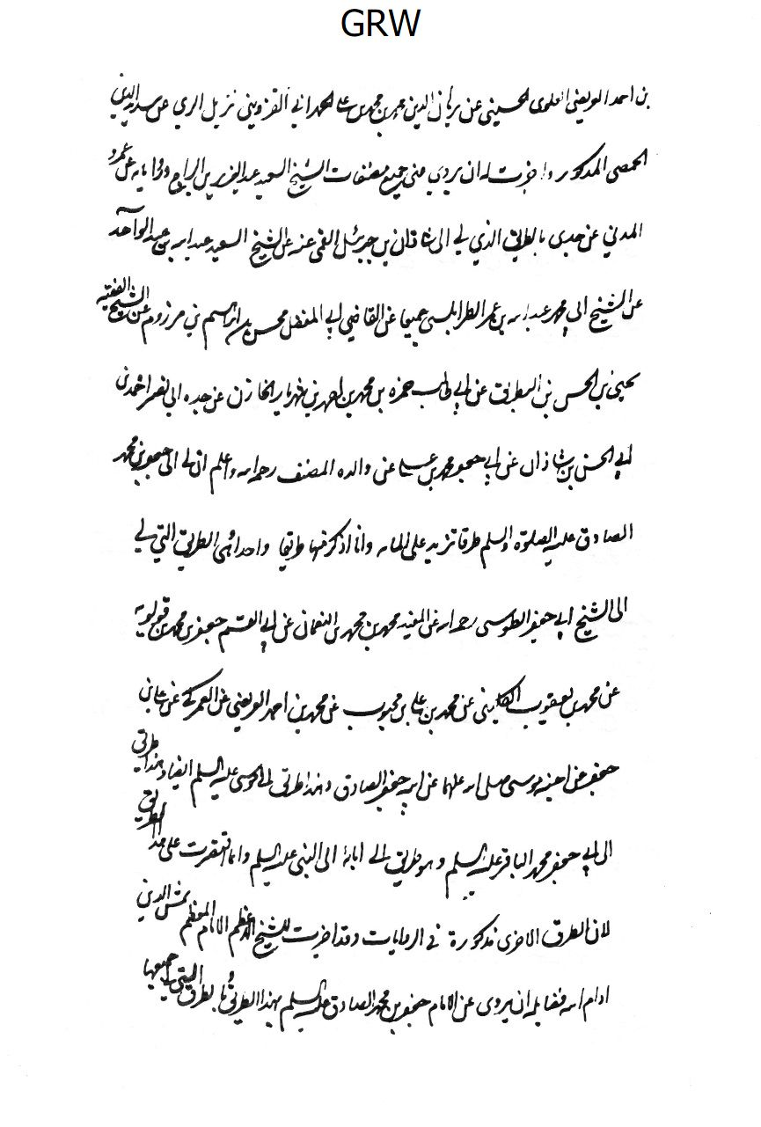
الصورة
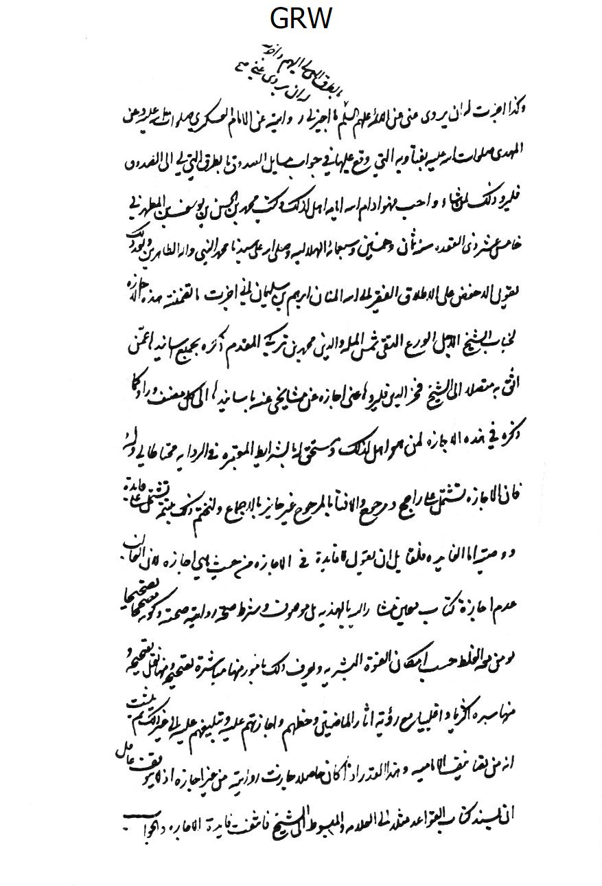
الصورة
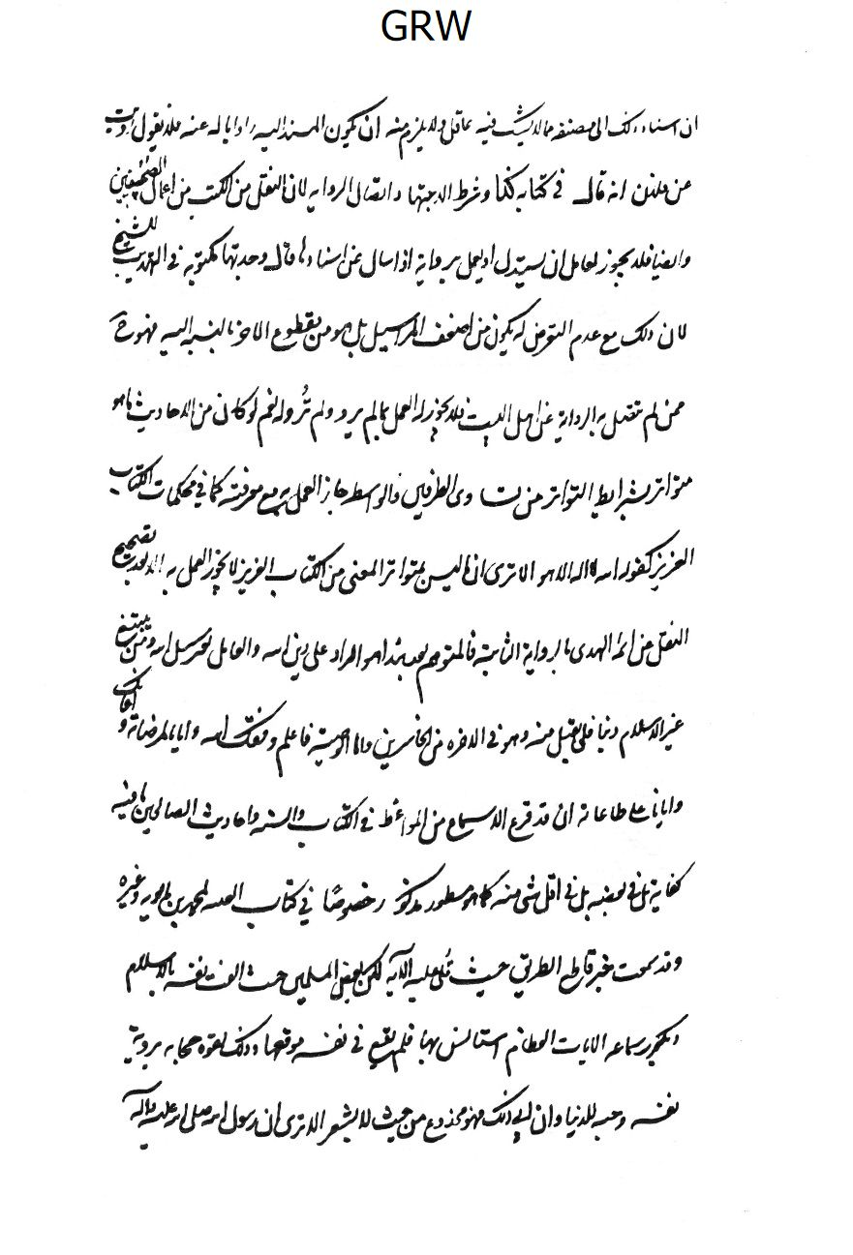
الصورة
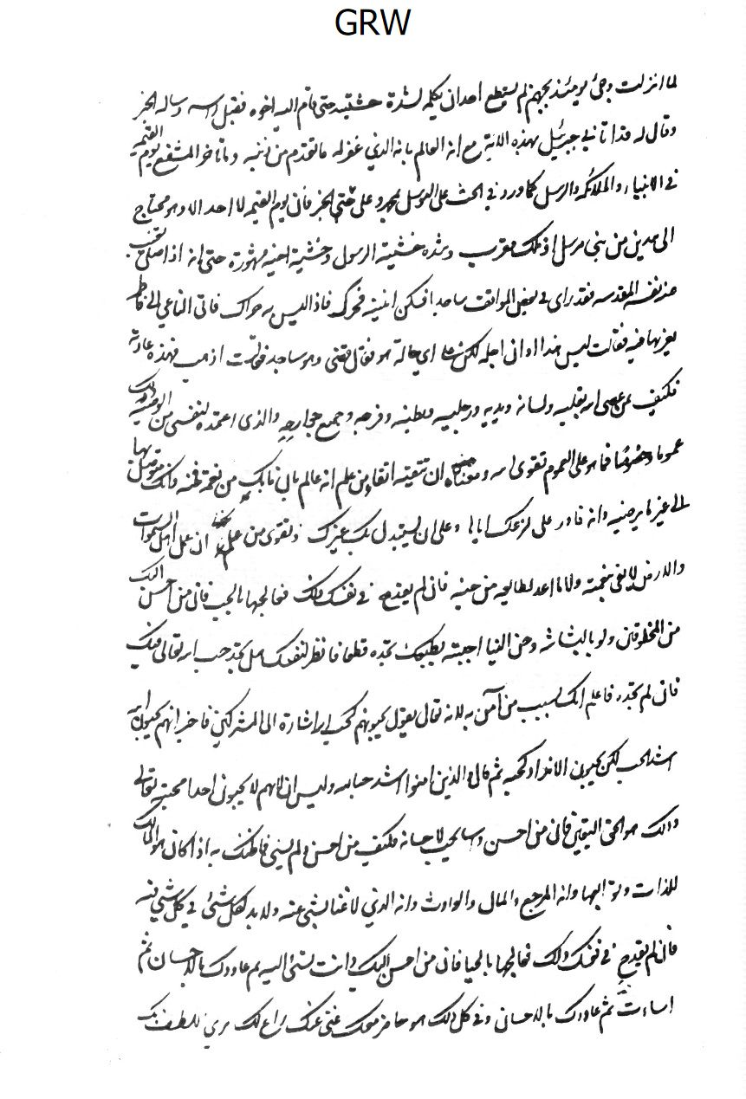
الصورة
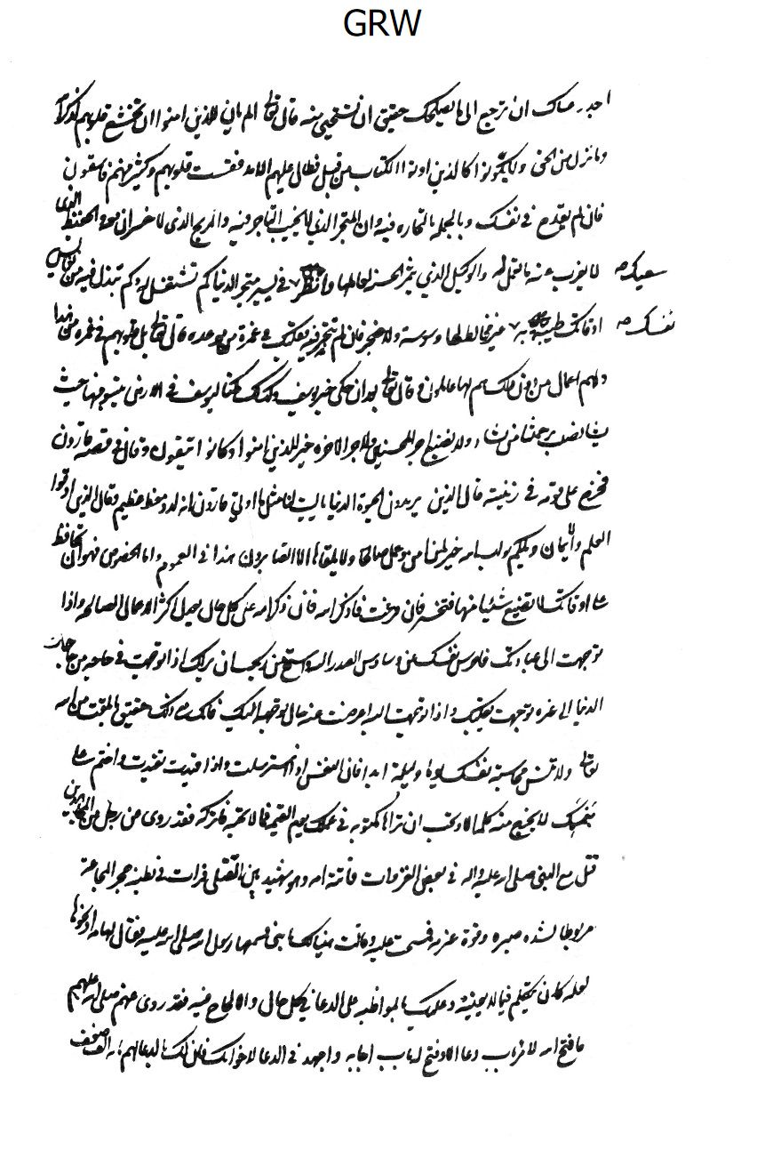
الصورة
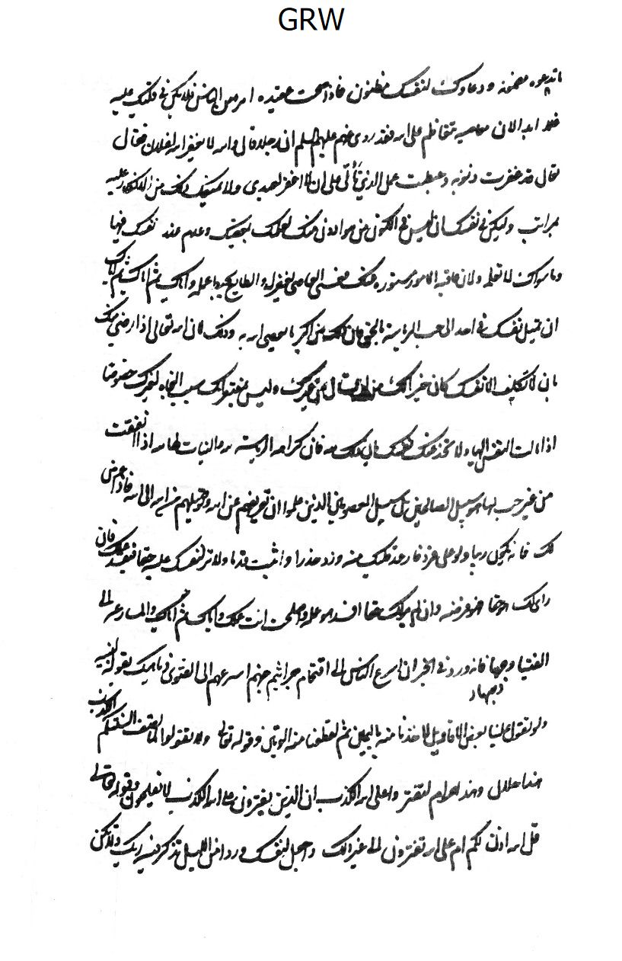
الصورة
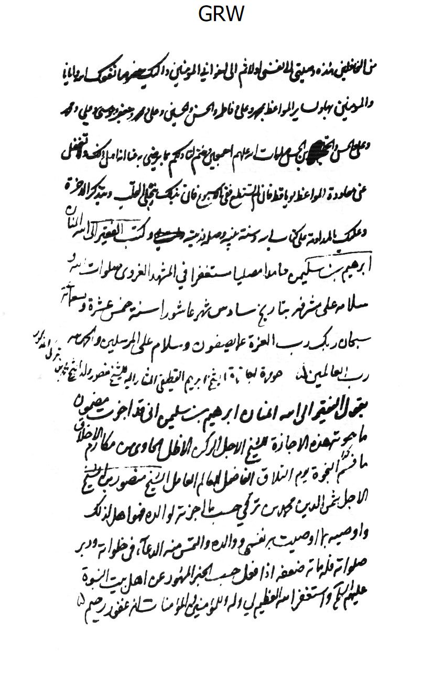
الصورة
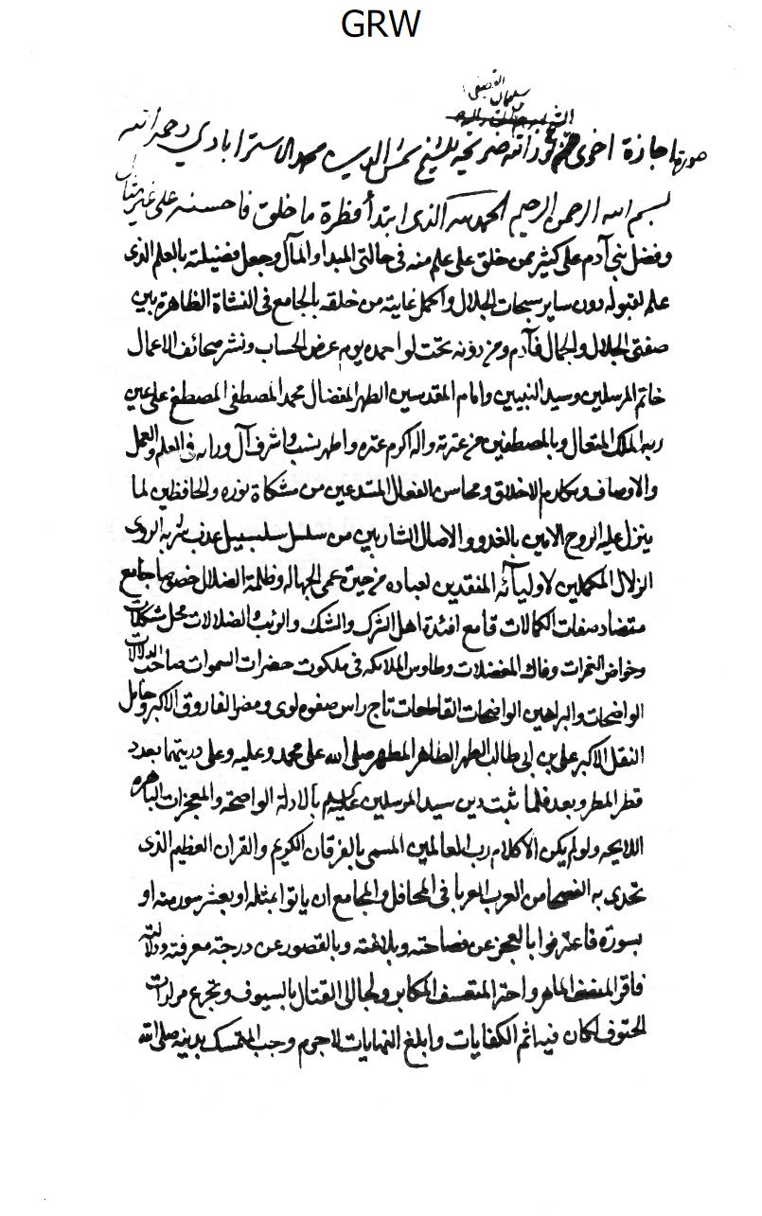
الصورة
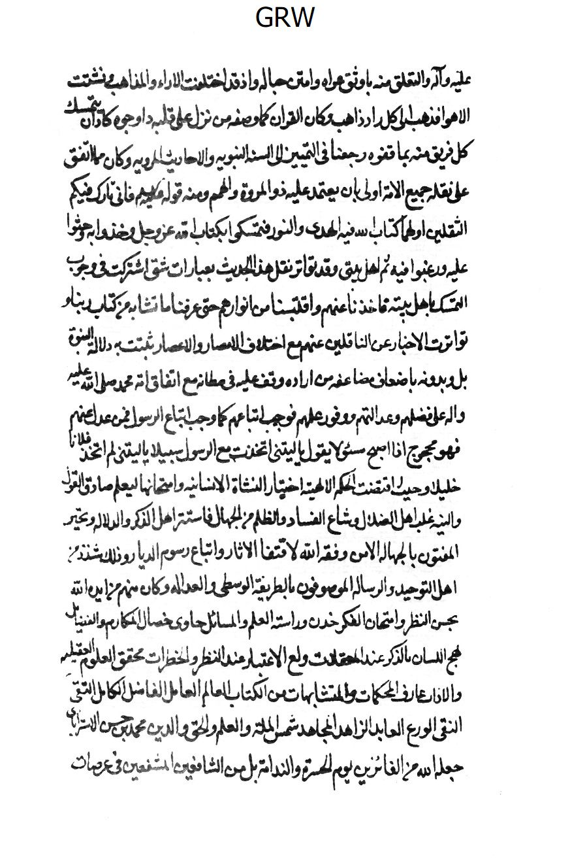
الصورة
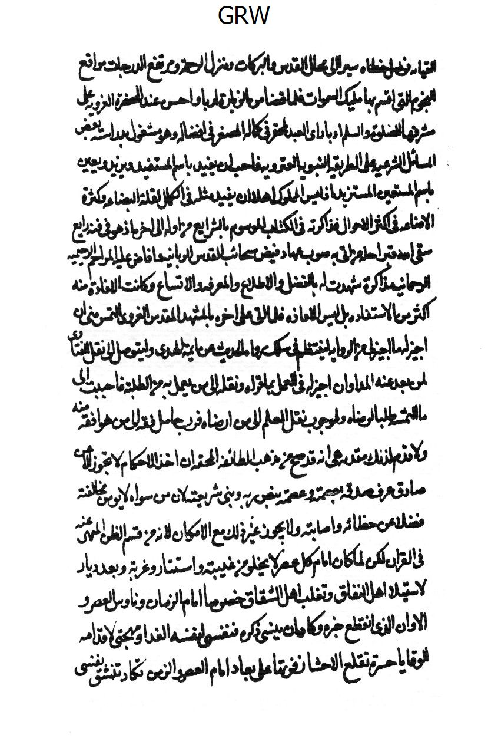
الصورة
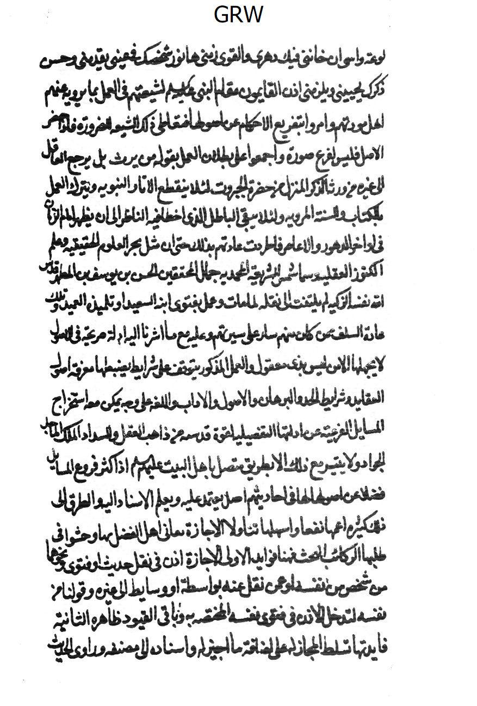
الصورة
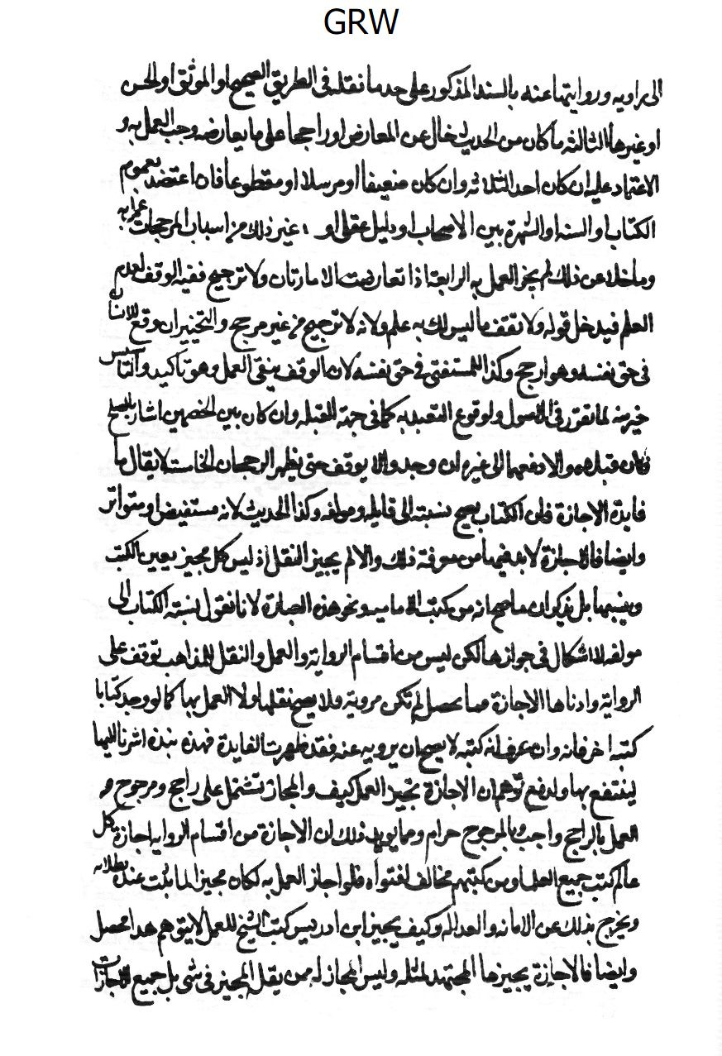
الصورة
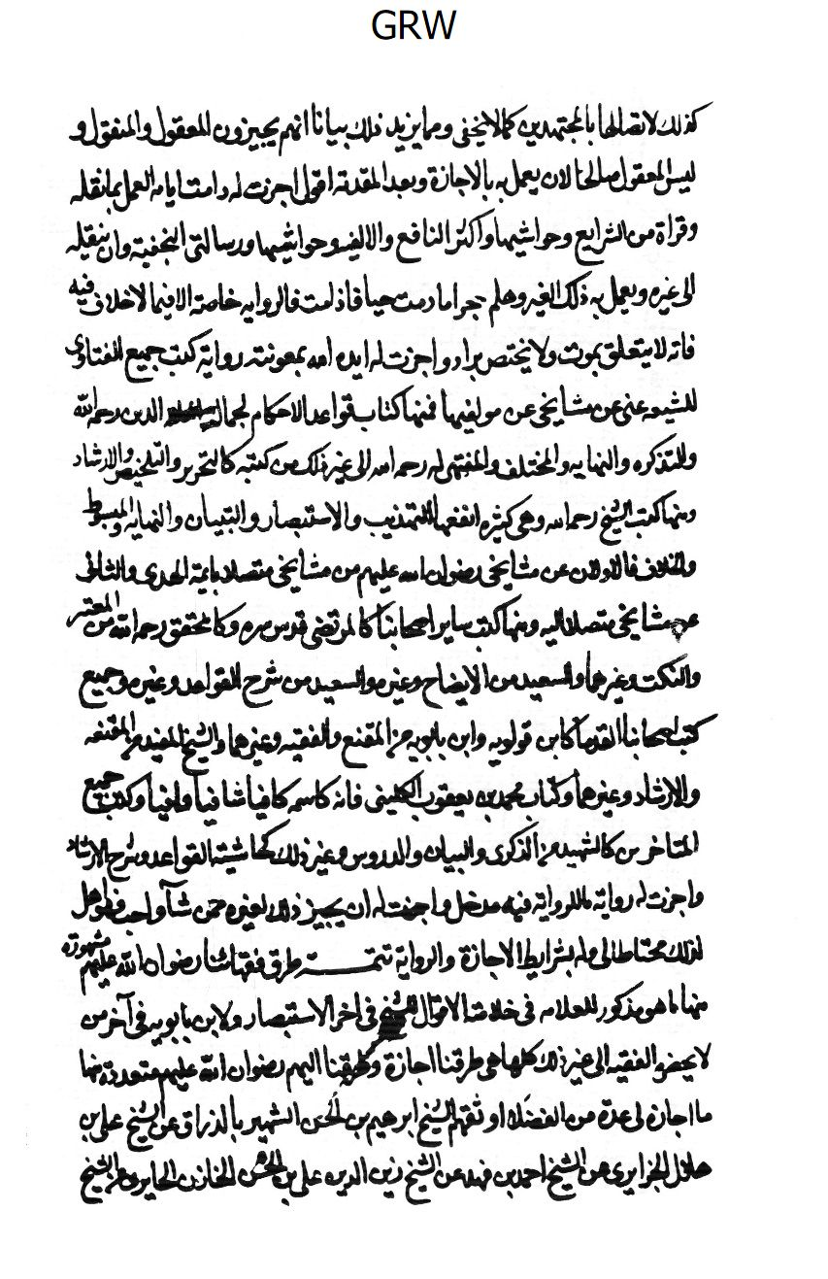
الصورة
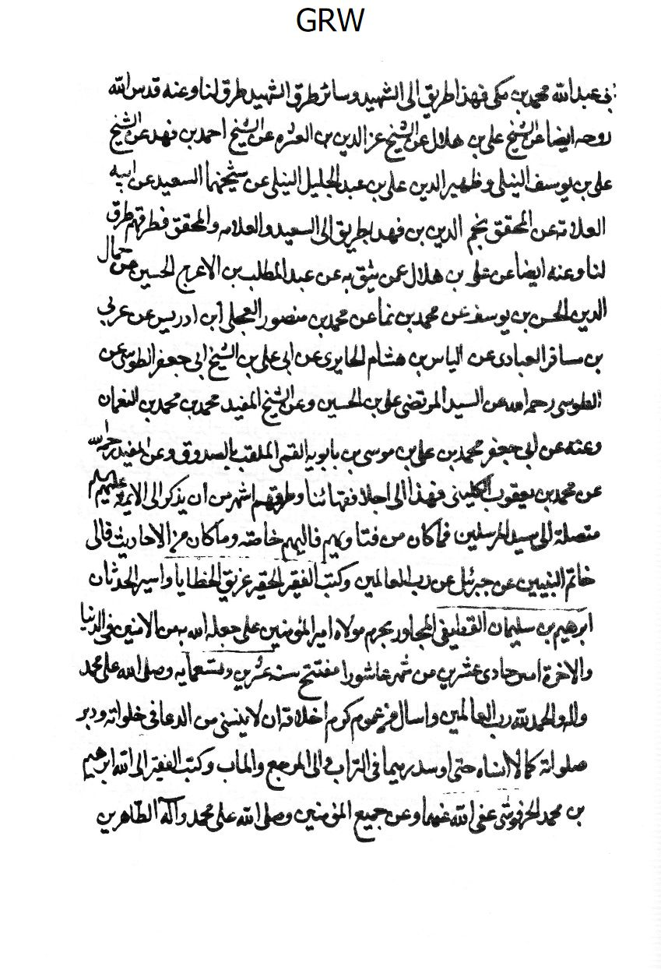
الصورة
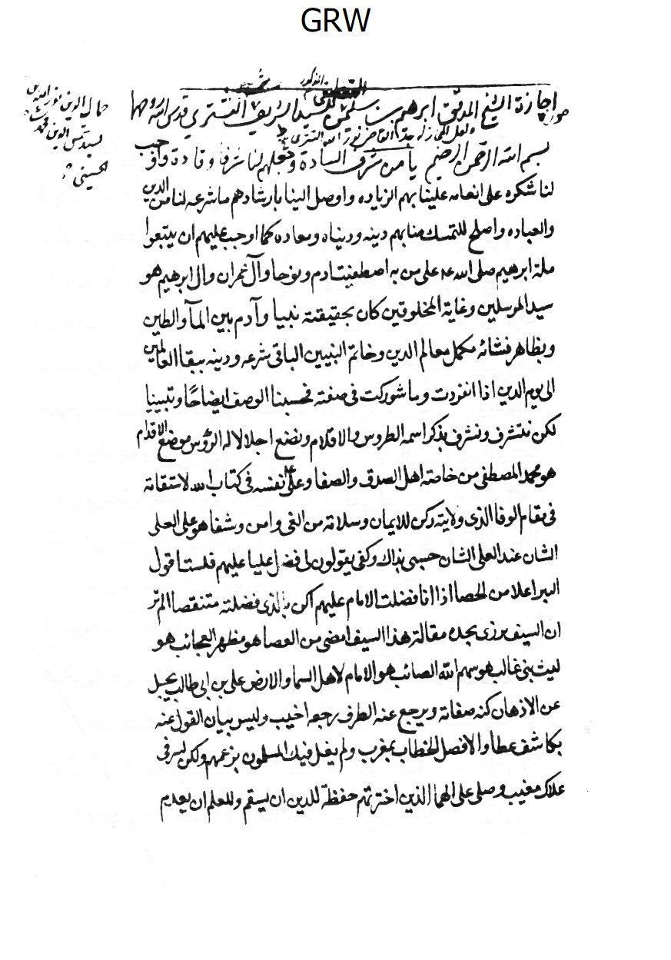
الصورة
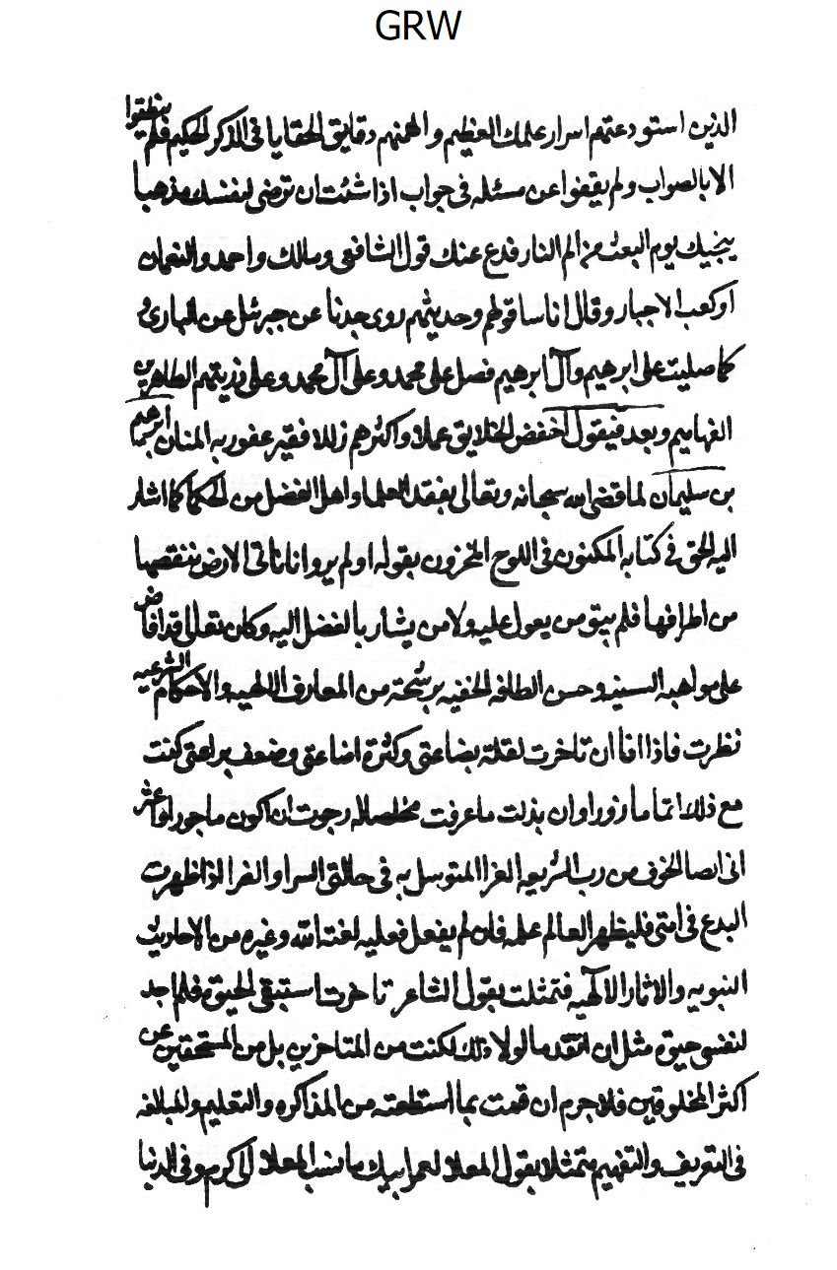
الصورة
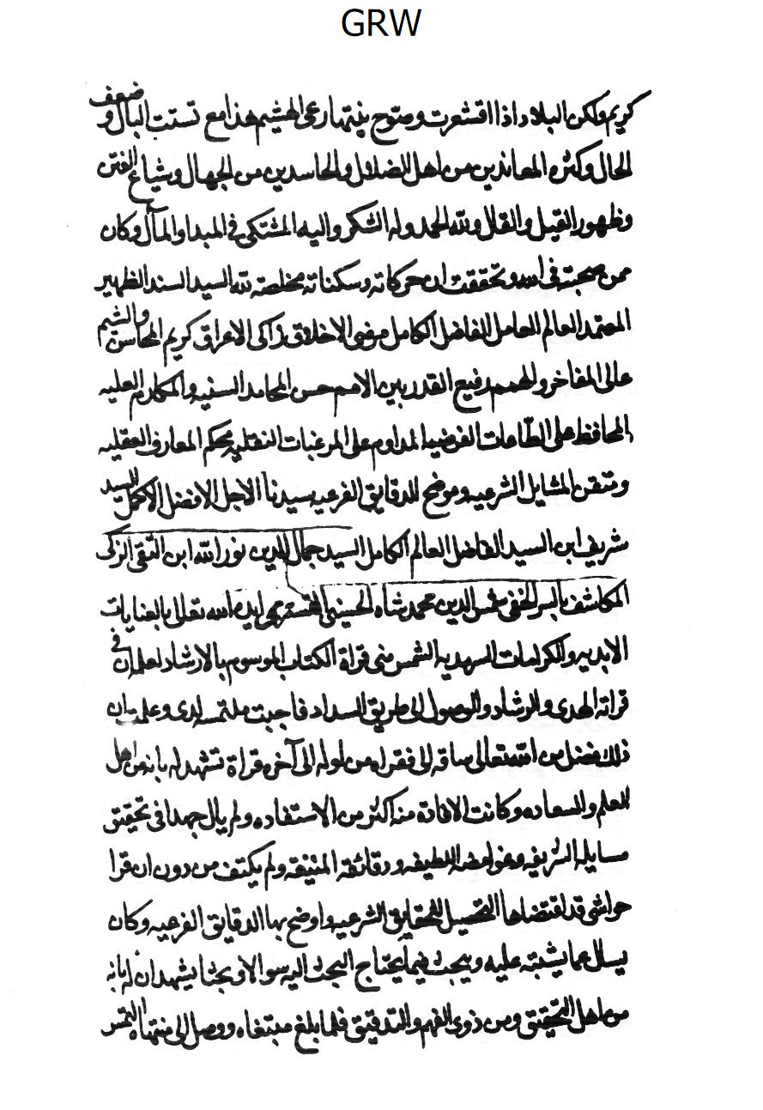
الصورة
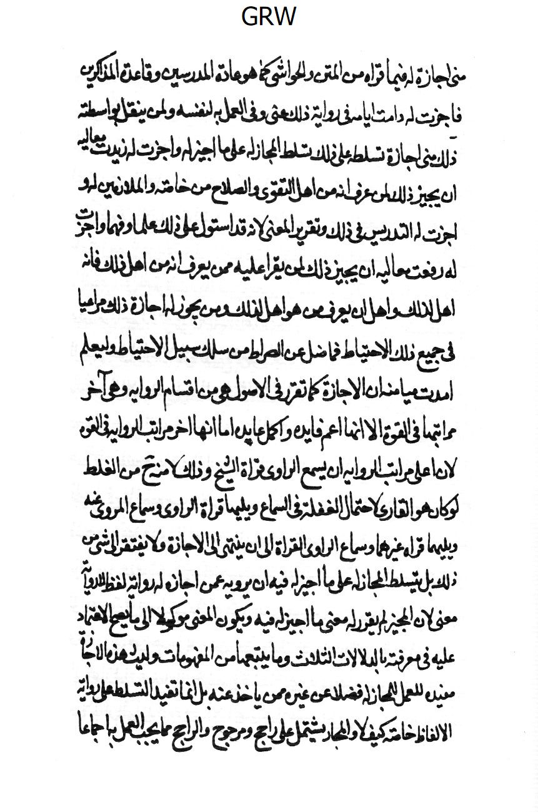
الصورة
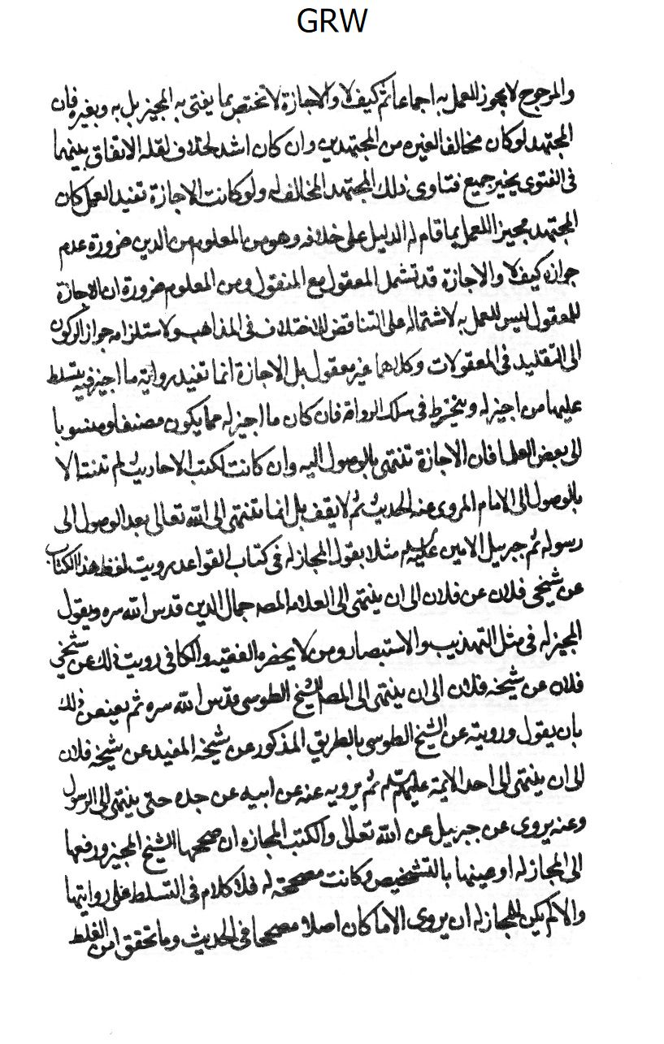
الصورة
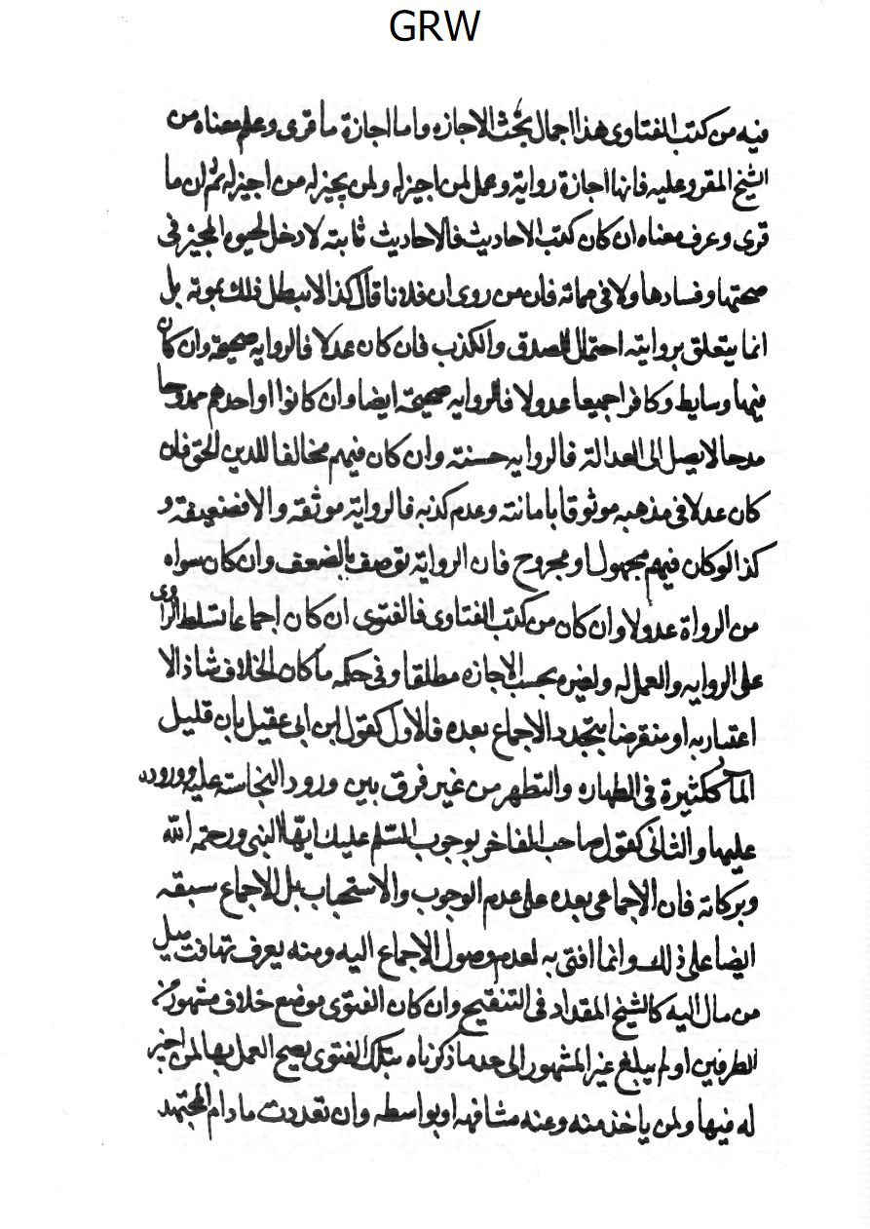
الصورة
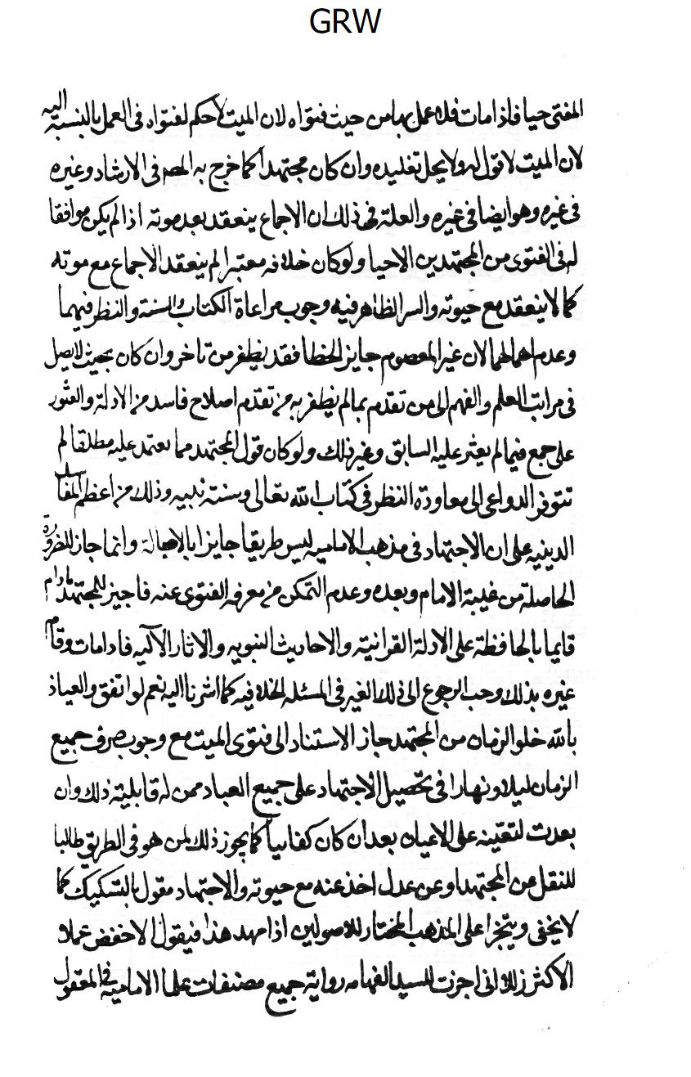
الصورة
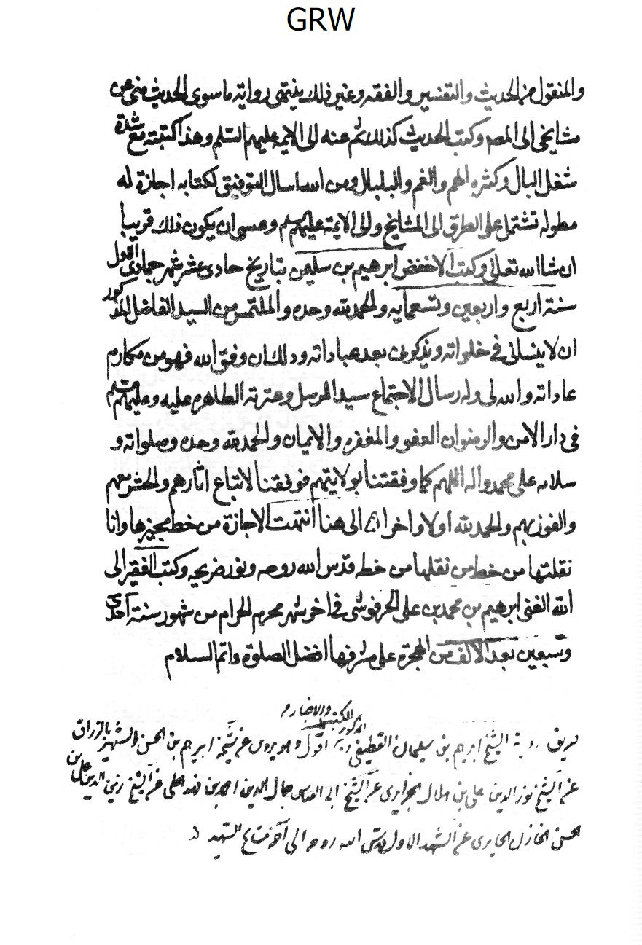
الصورة
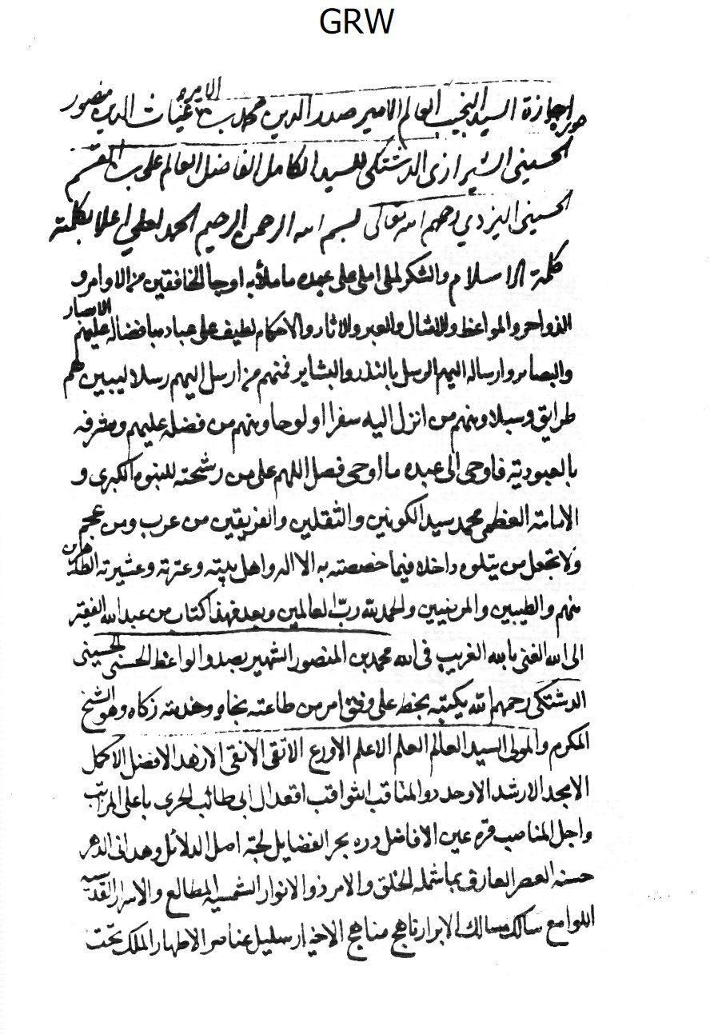
الصورة
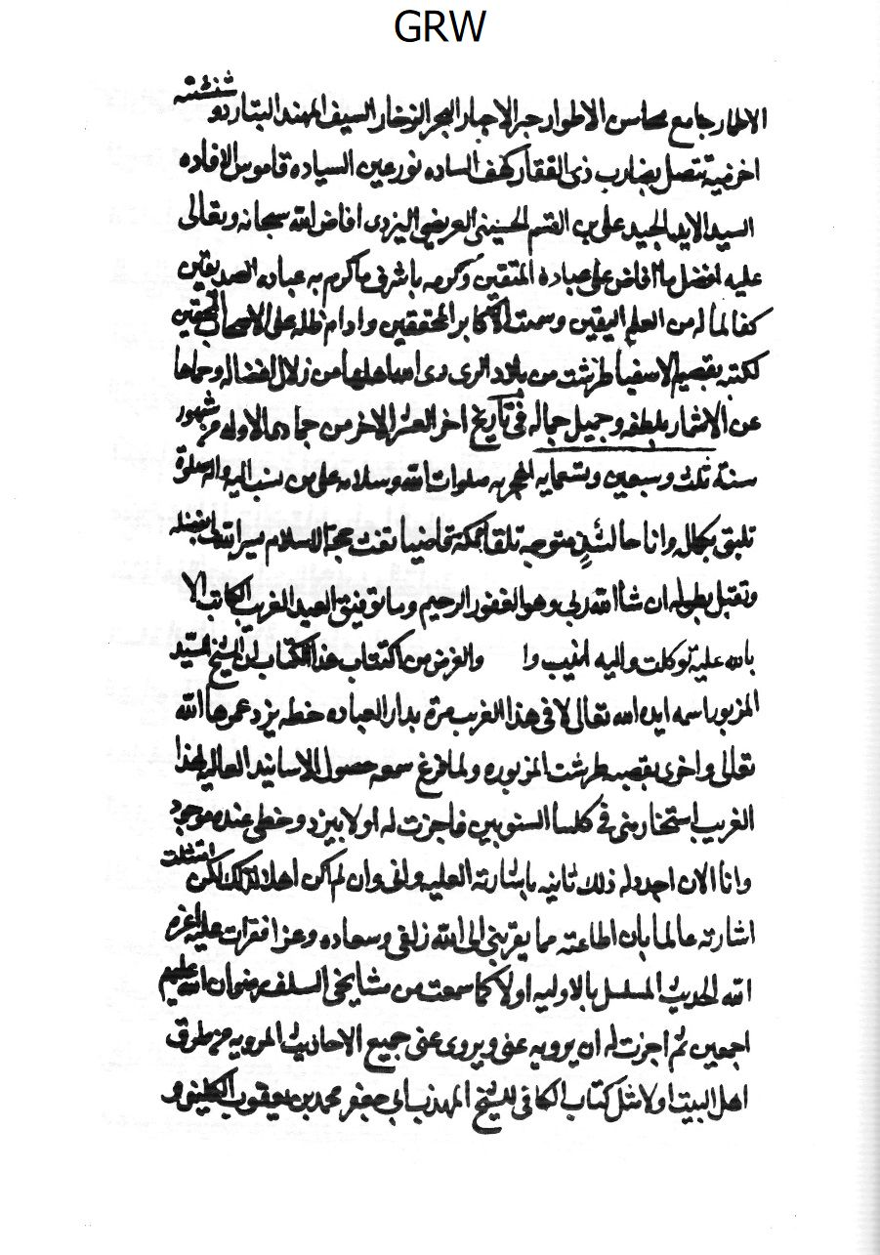
الصورة
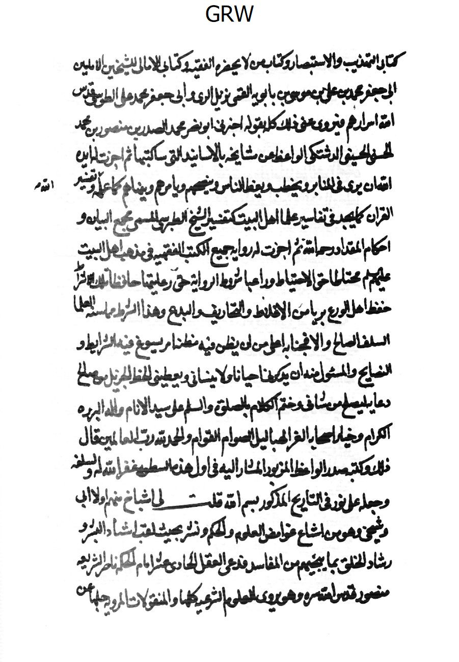
الصورة
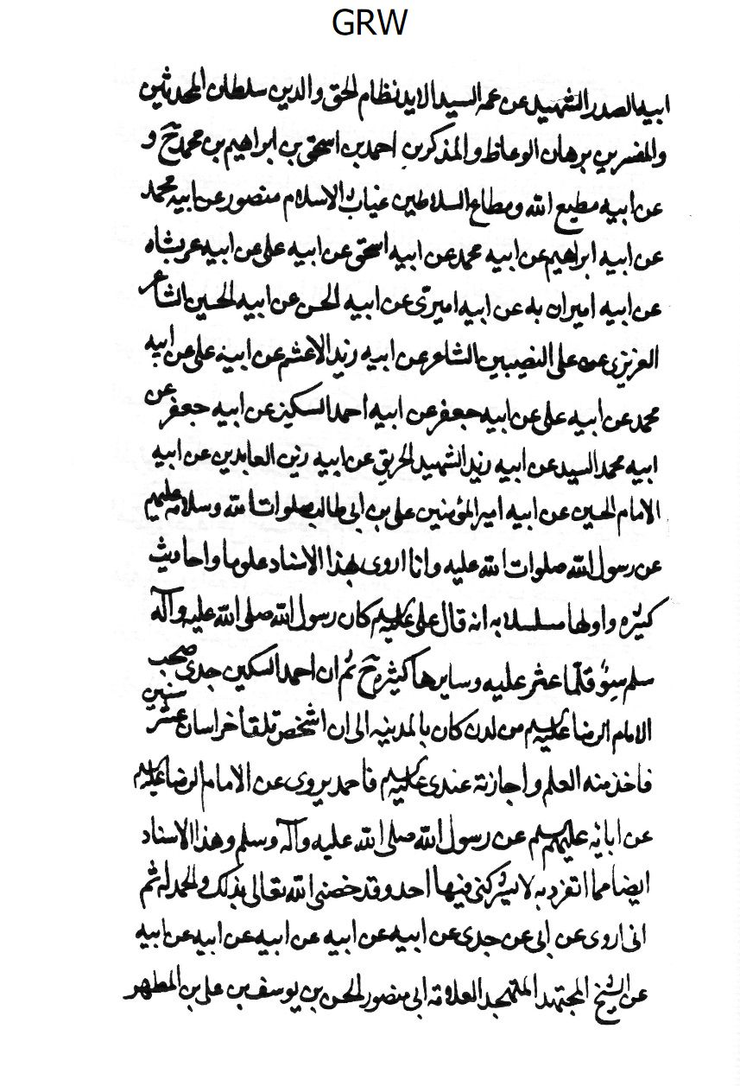
الصورة
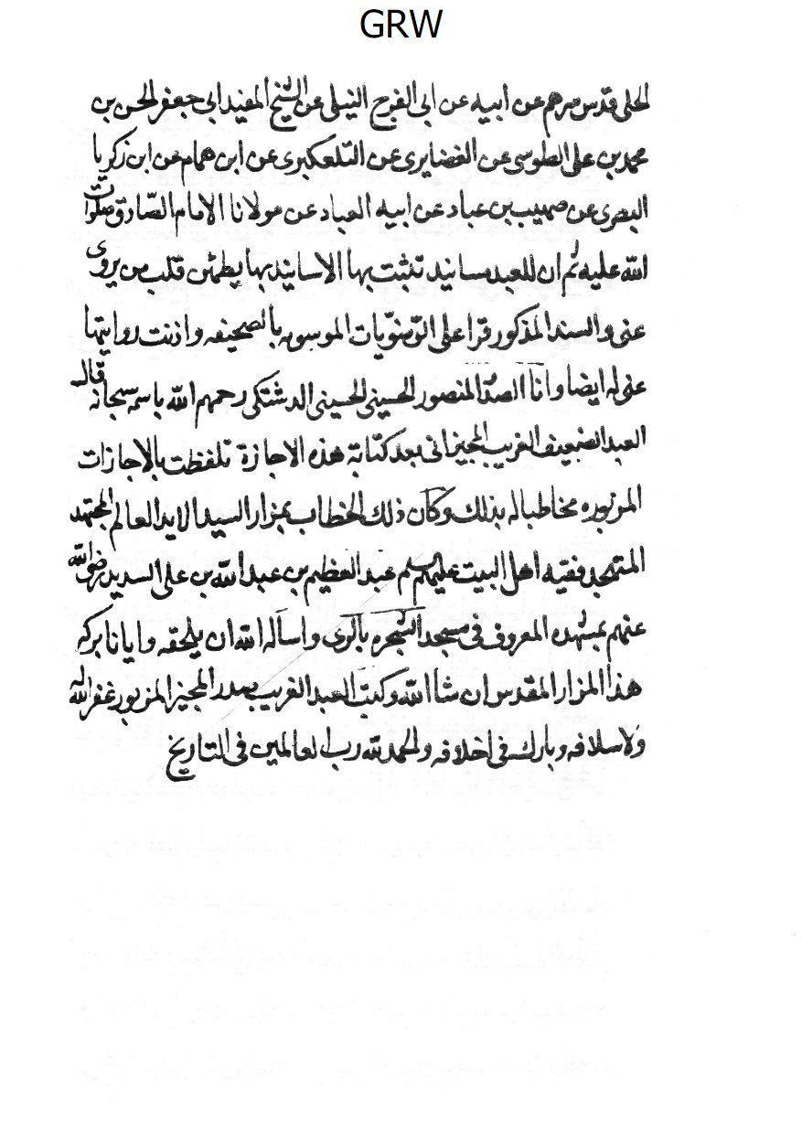
الصورة
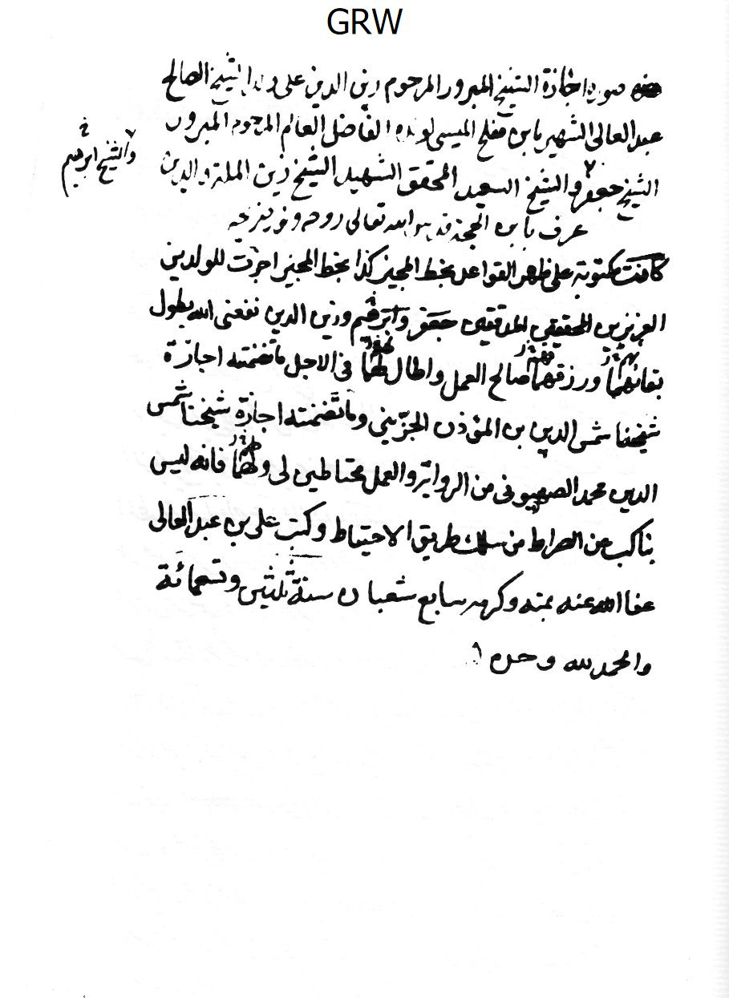
الصورة
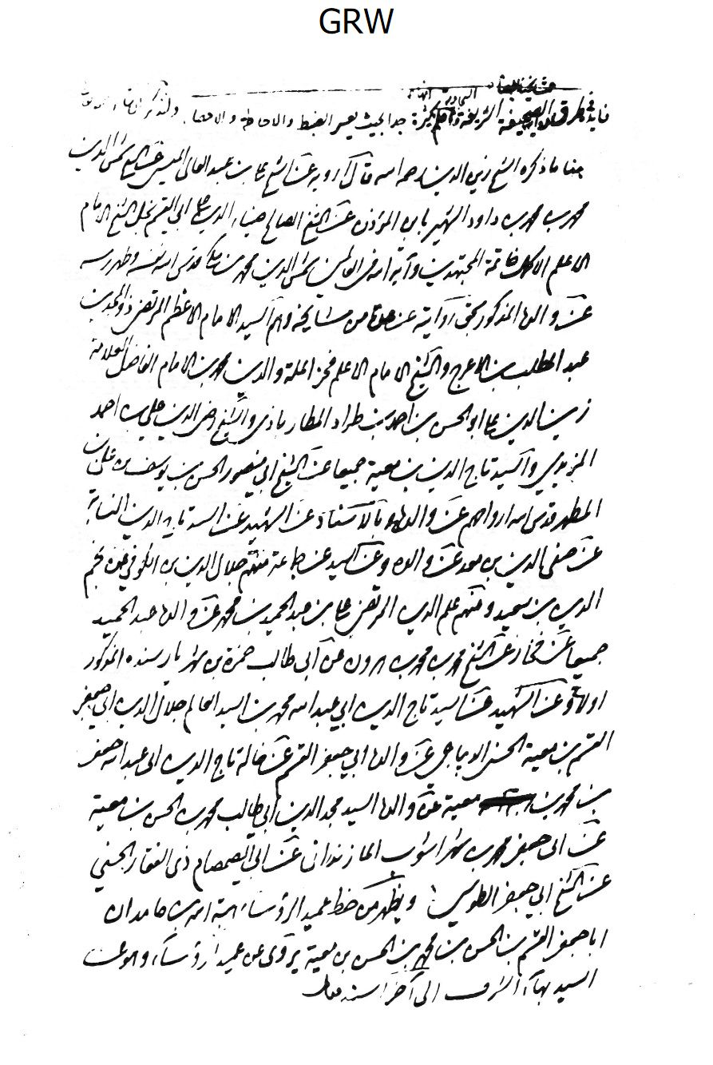
الصورة
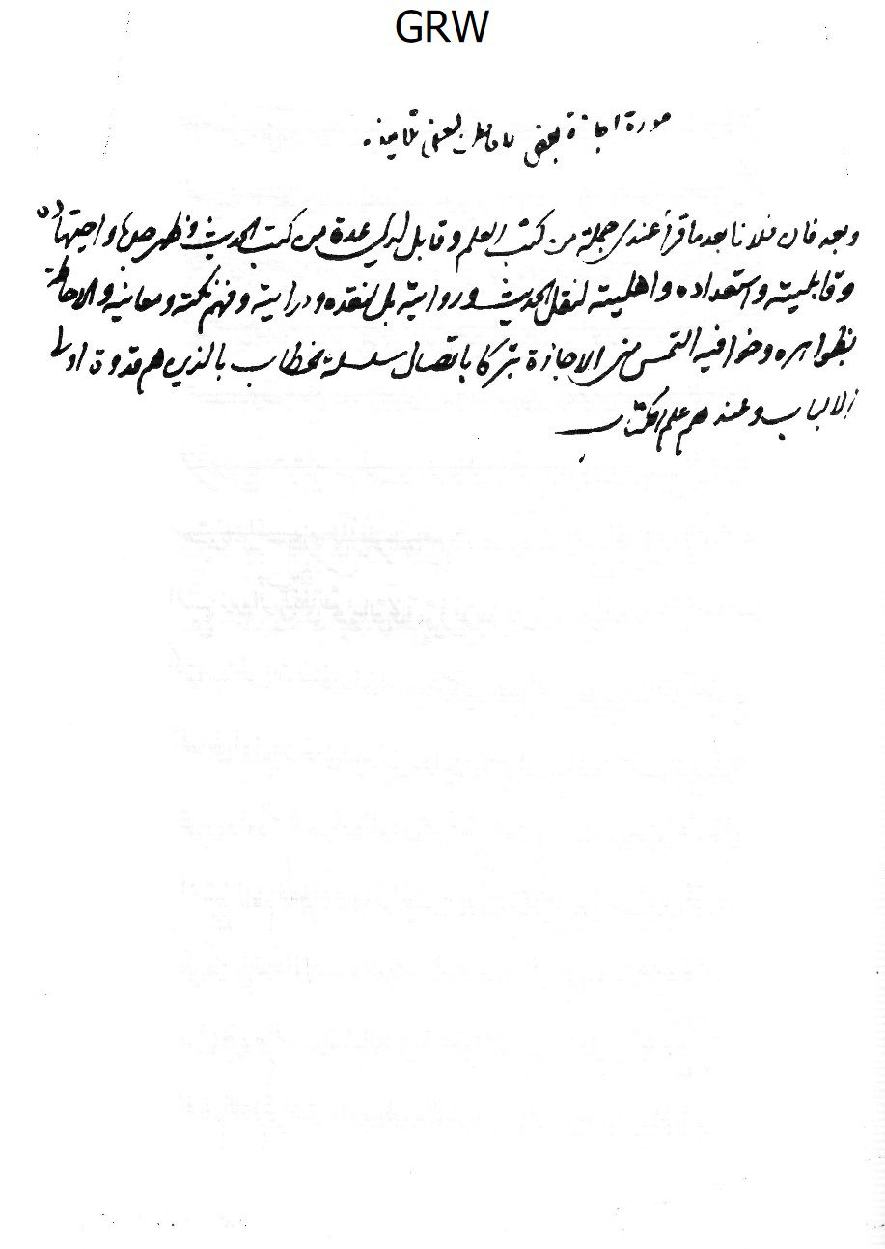
الصورة
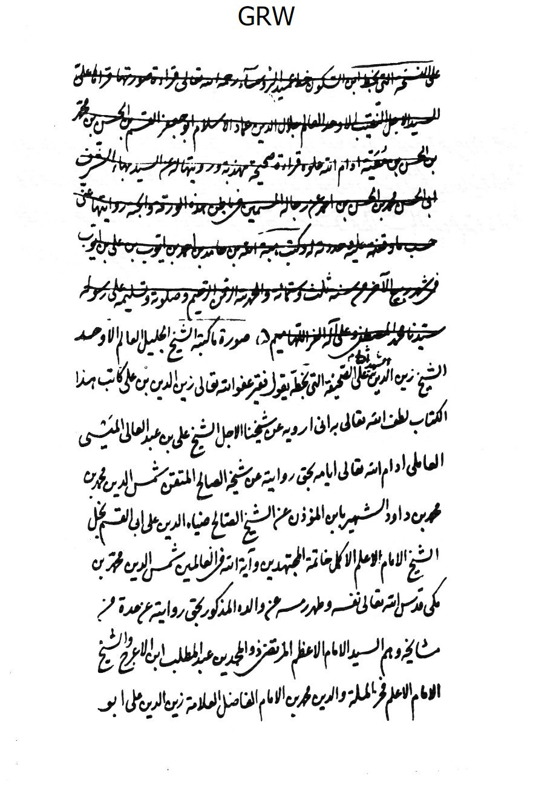
الصورة
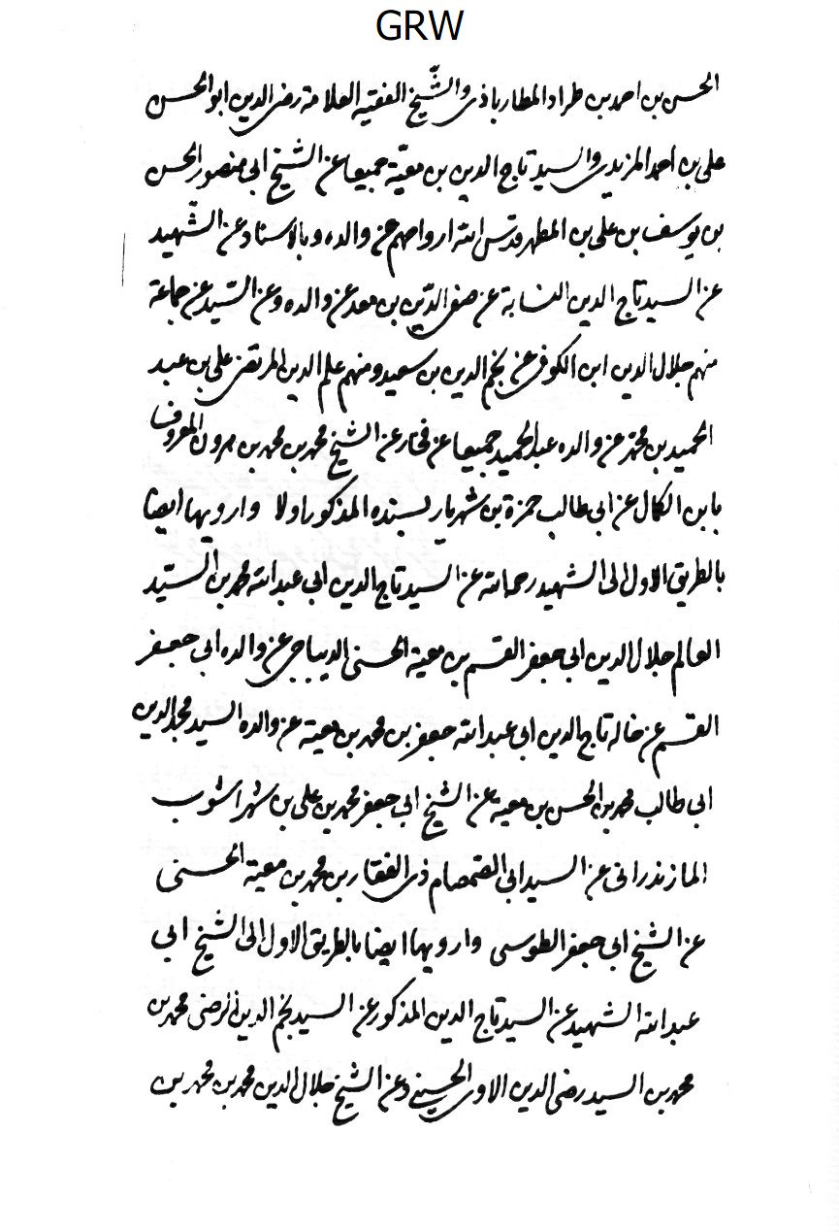
الصورة
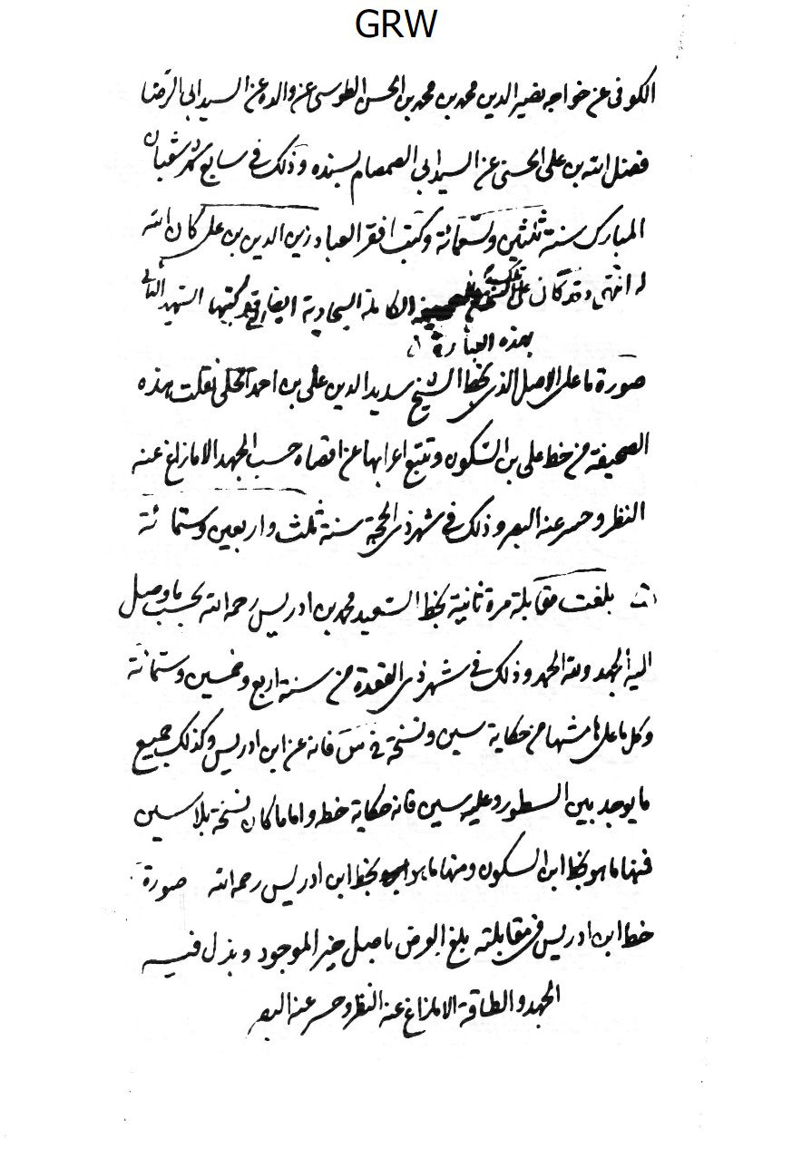
الصورة
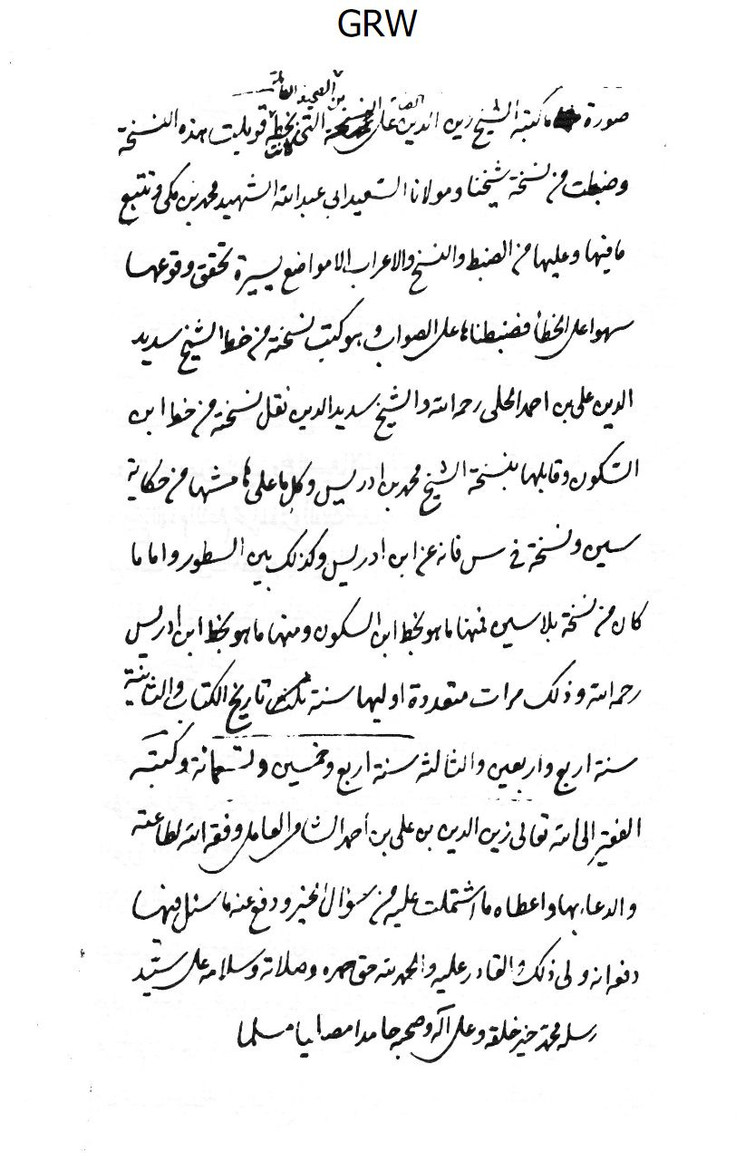
الصورة
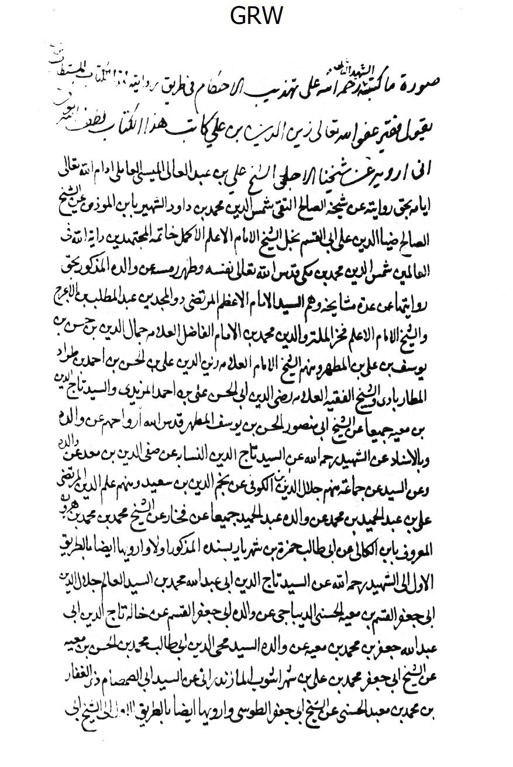
الصورة

الصورة
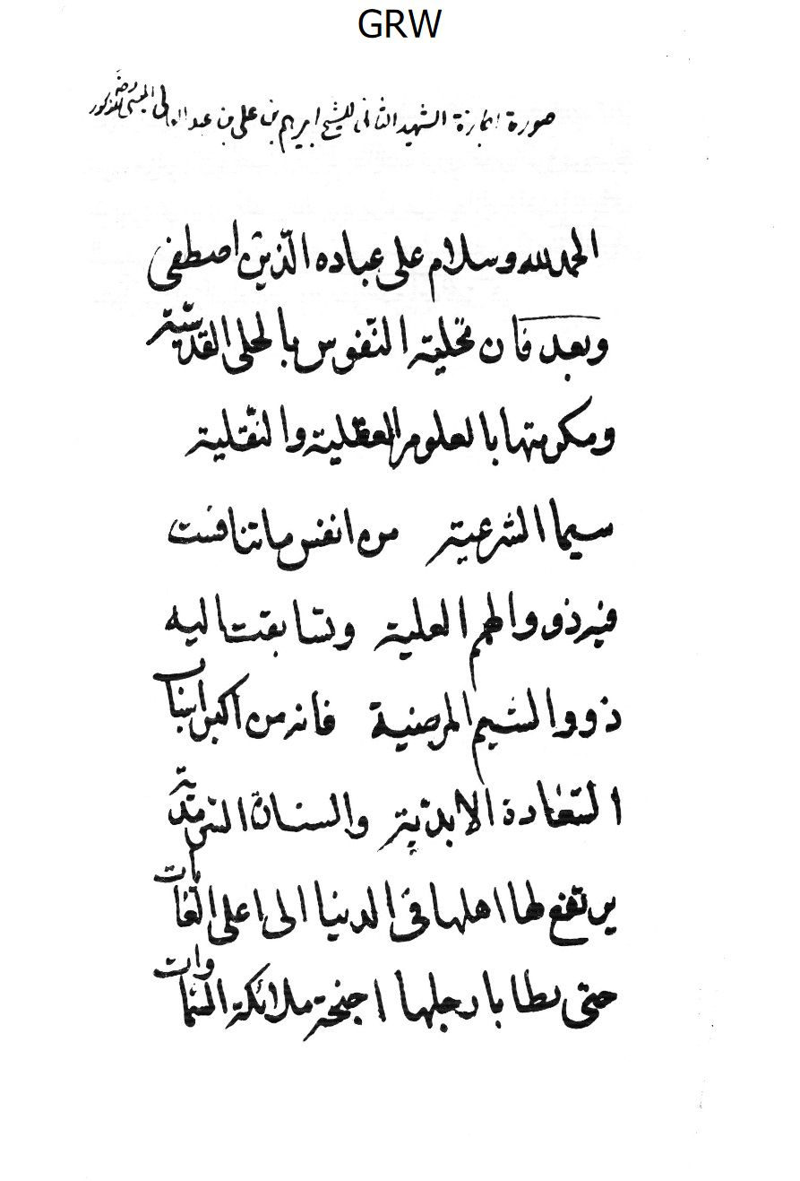
الصورة
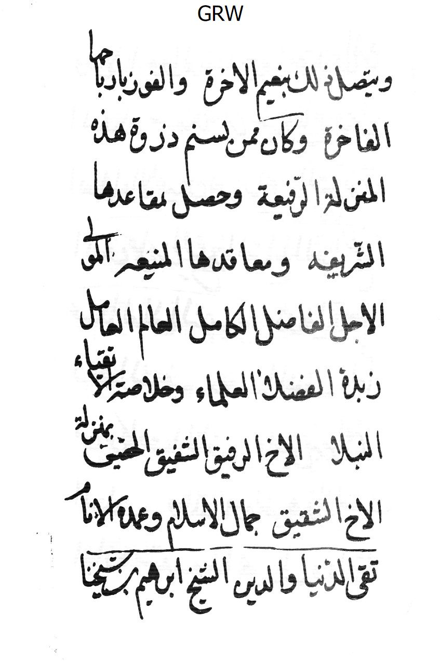
الصورة
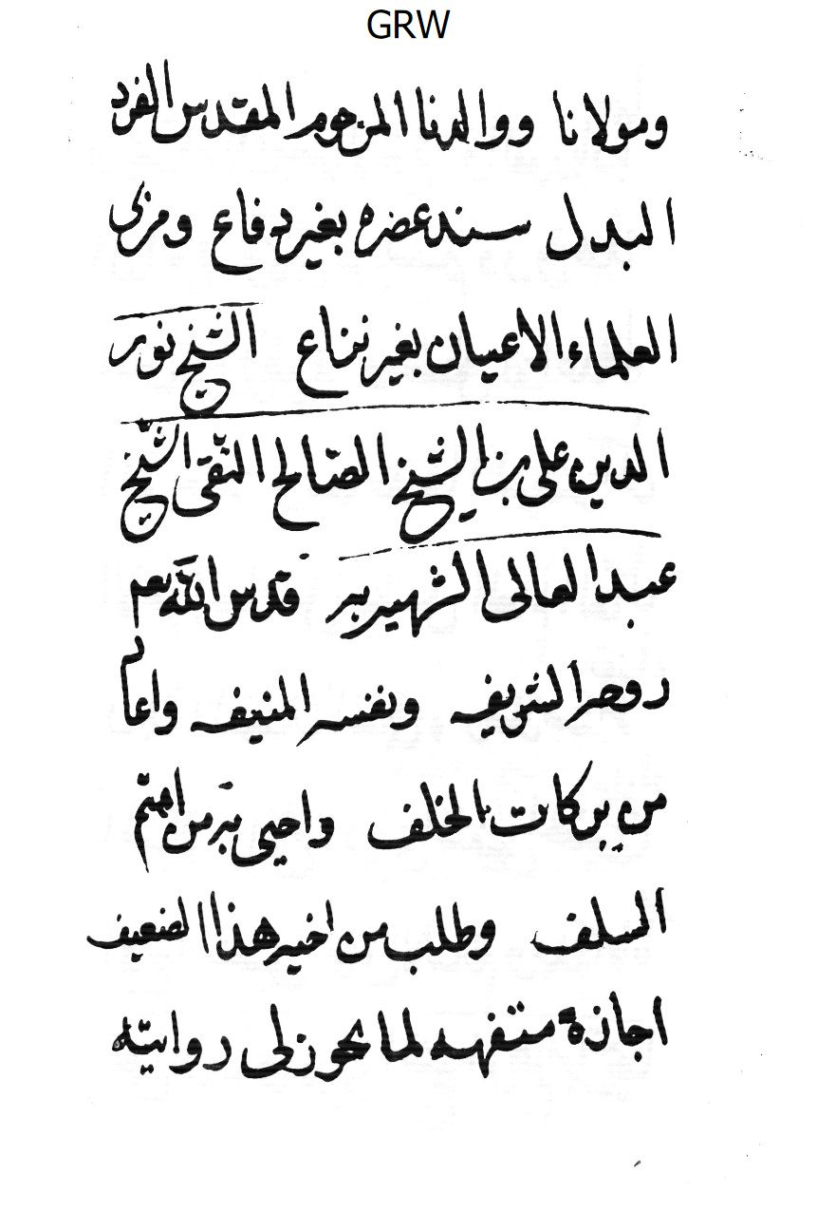
الصورة
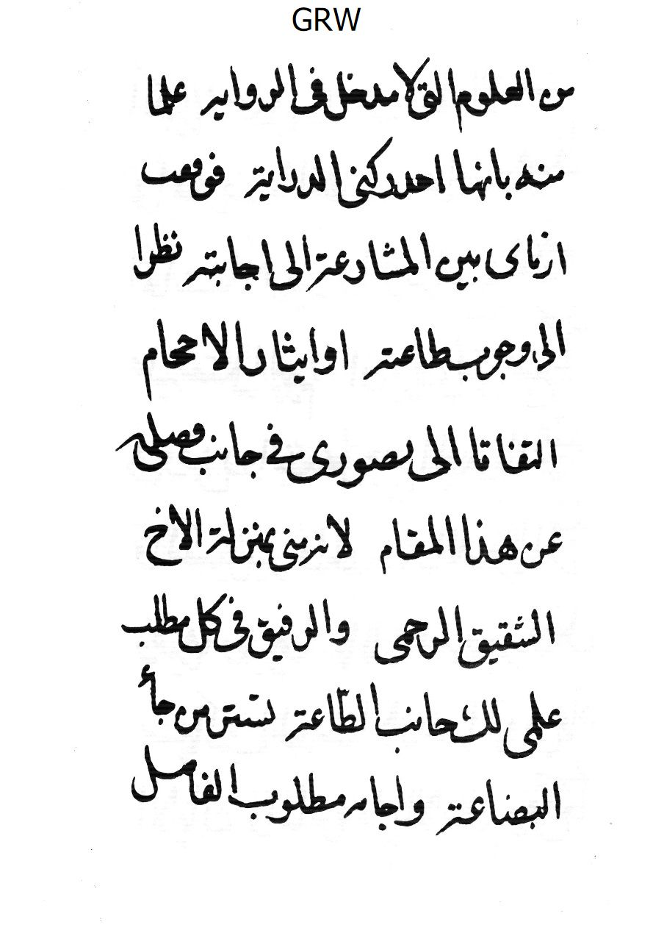
الصورة
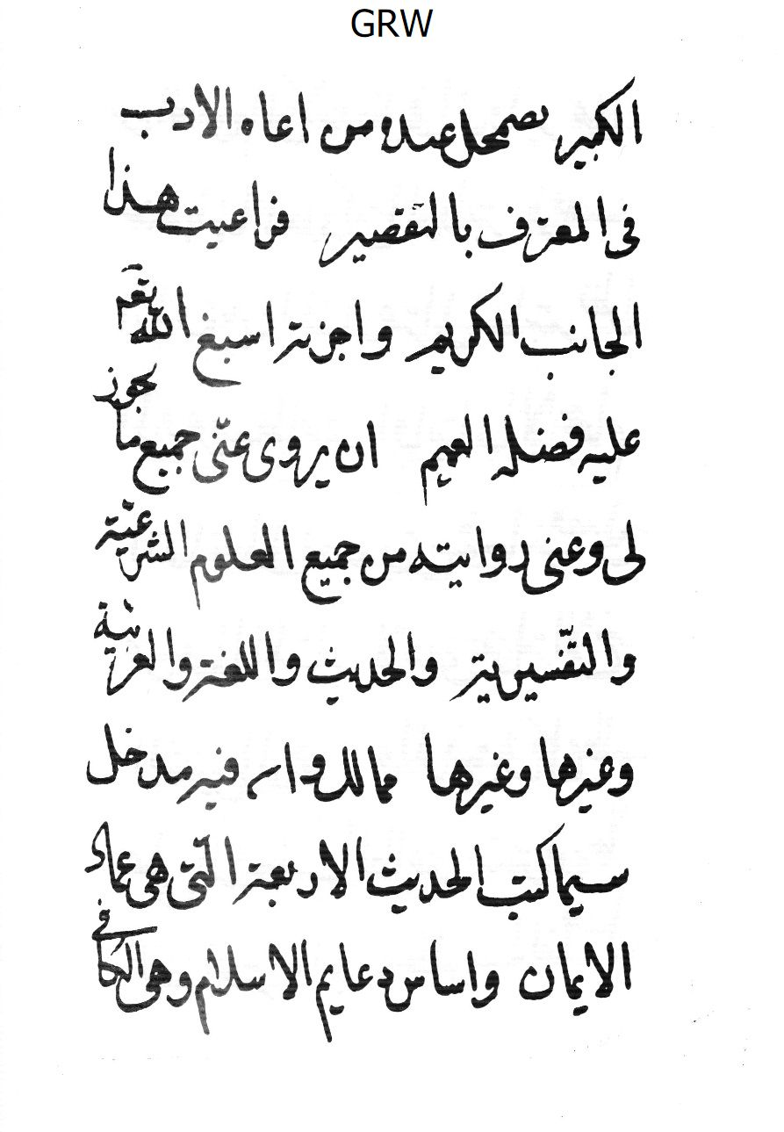
الصورة
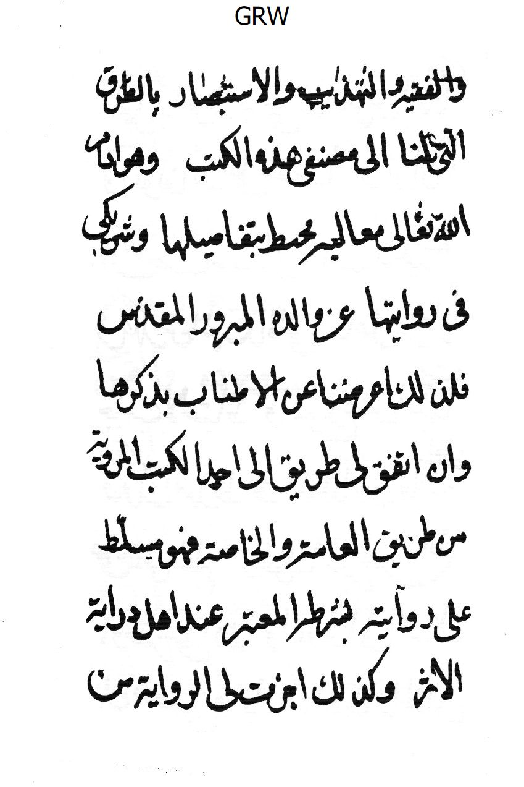
الصورة
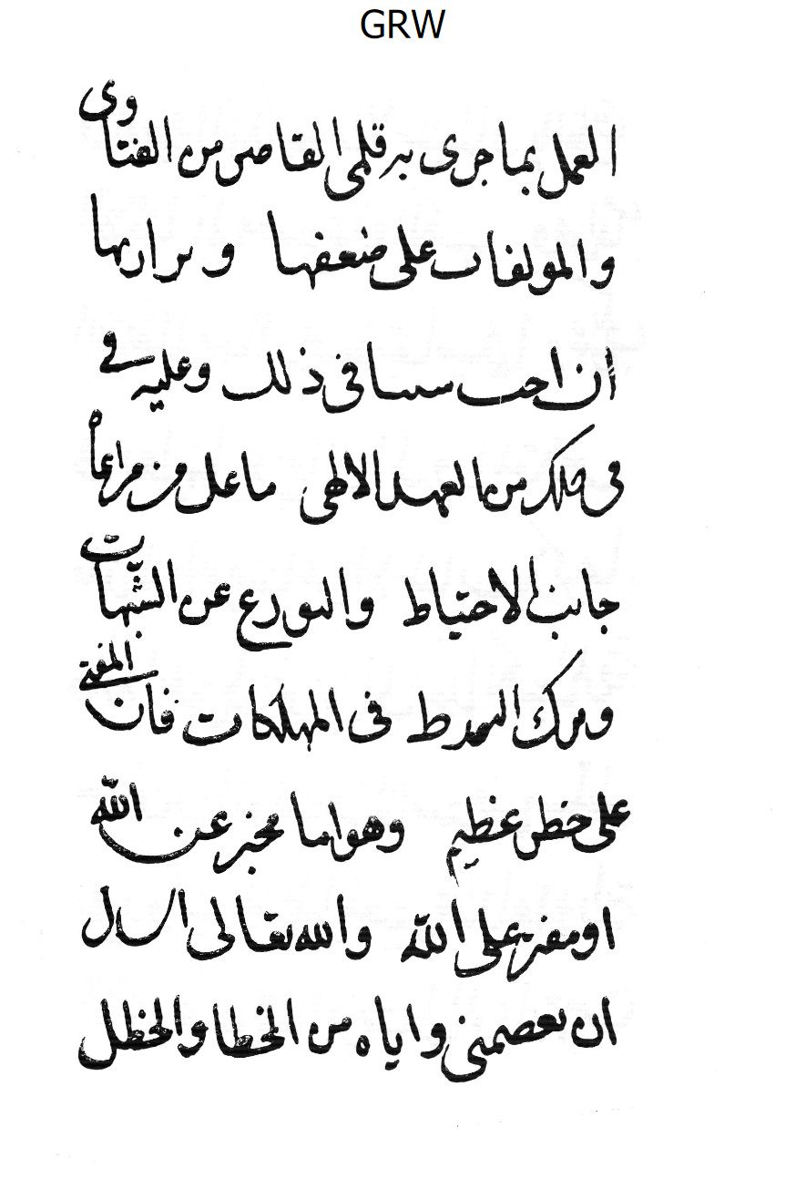
الصورة
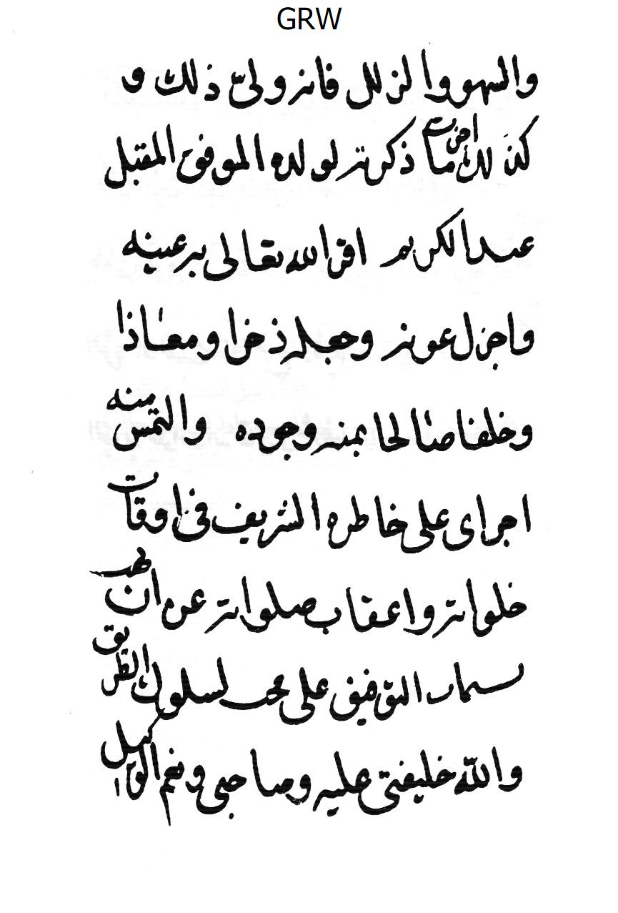
الصورة
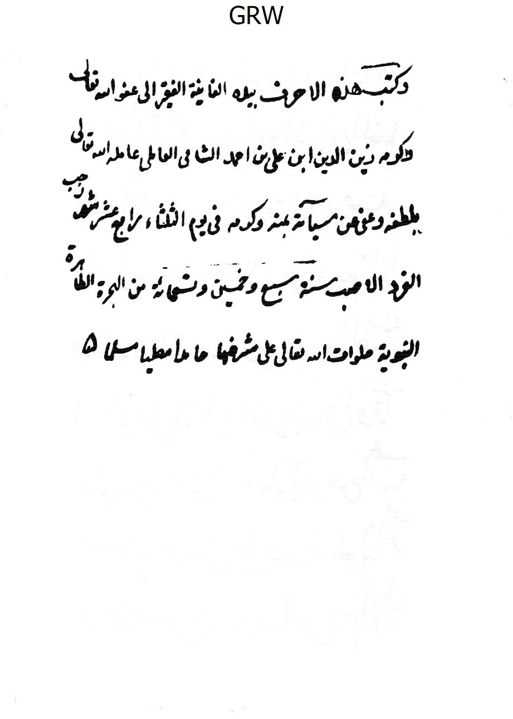
الصورة
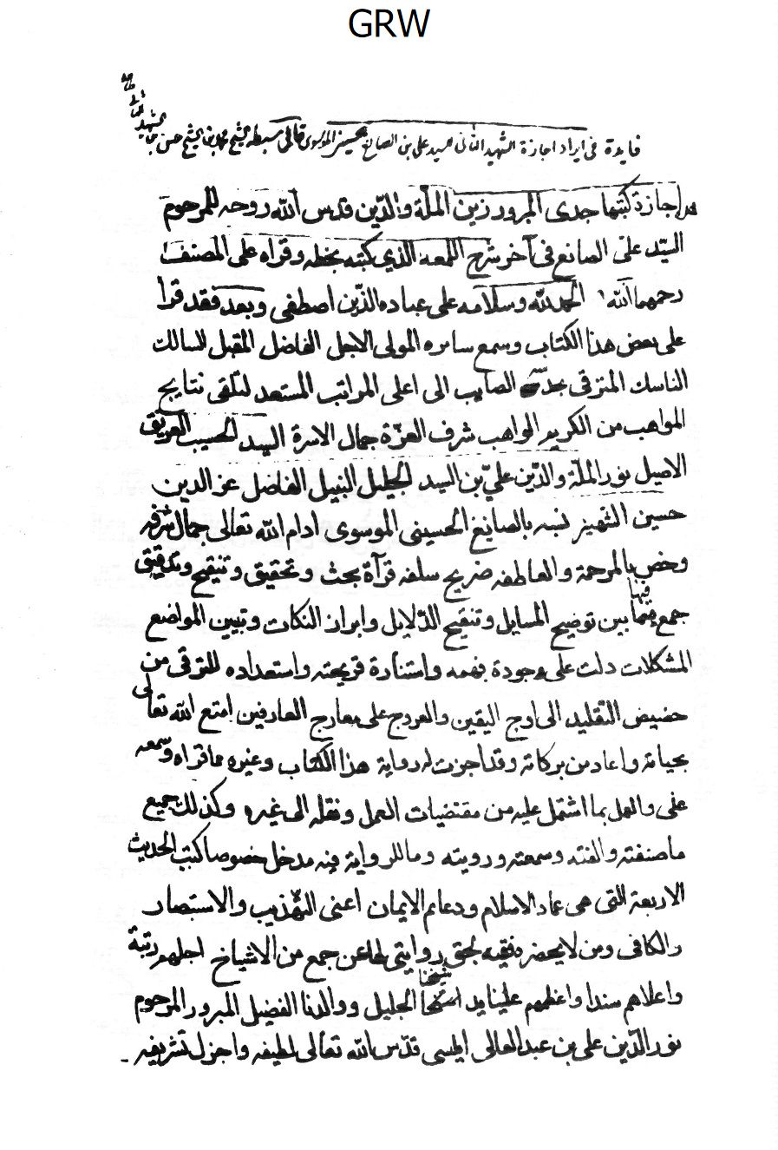
الصورة
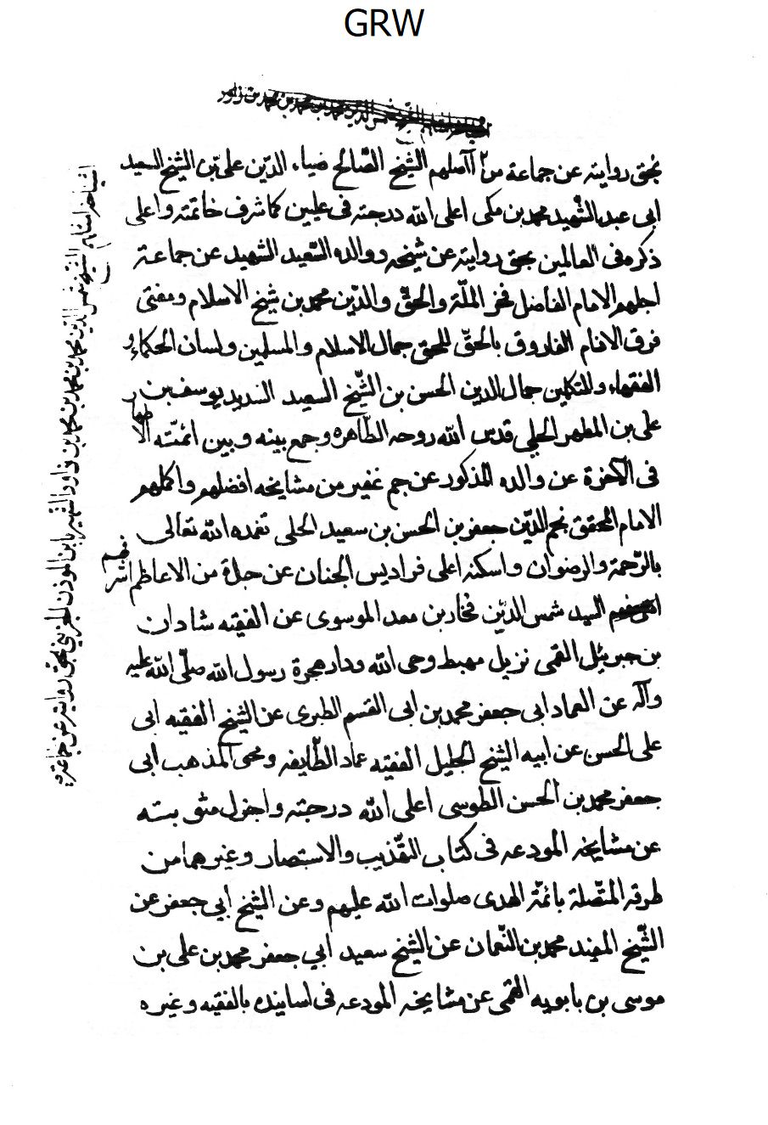
الصورة
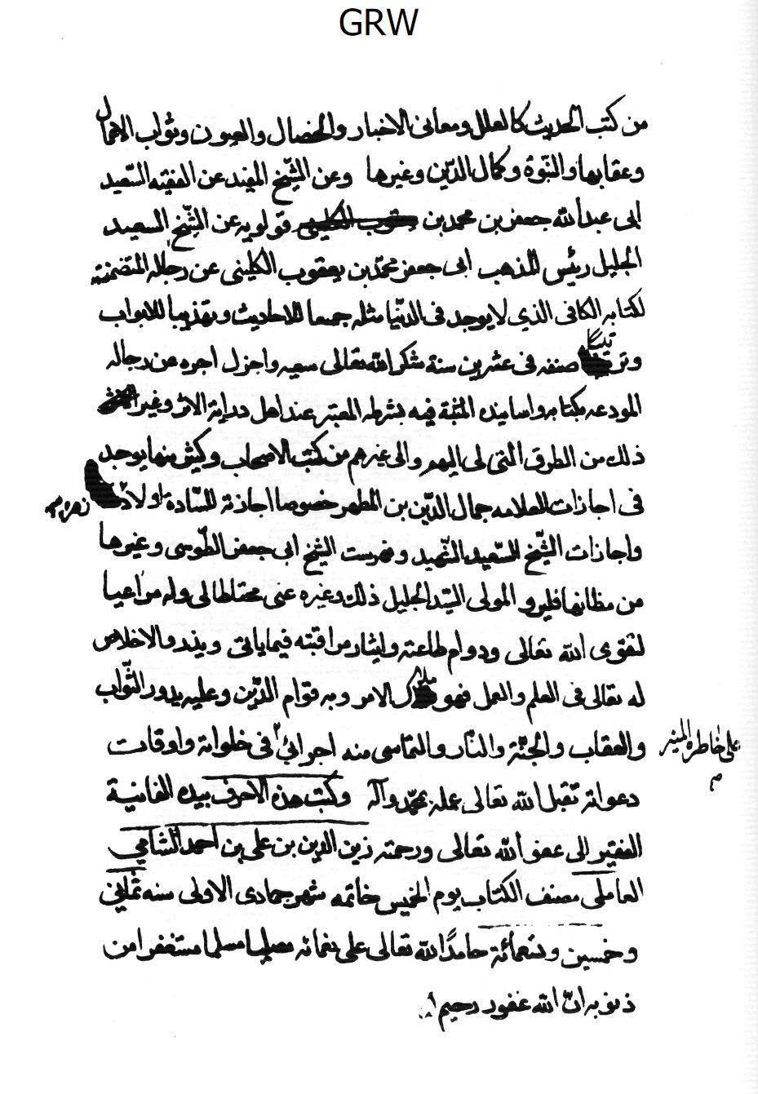
الصورة
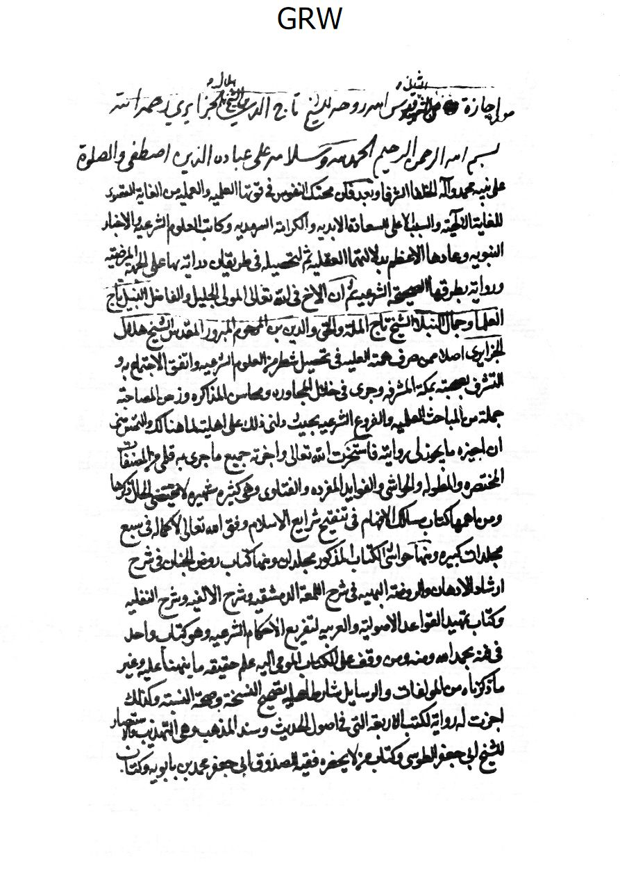
الصورة
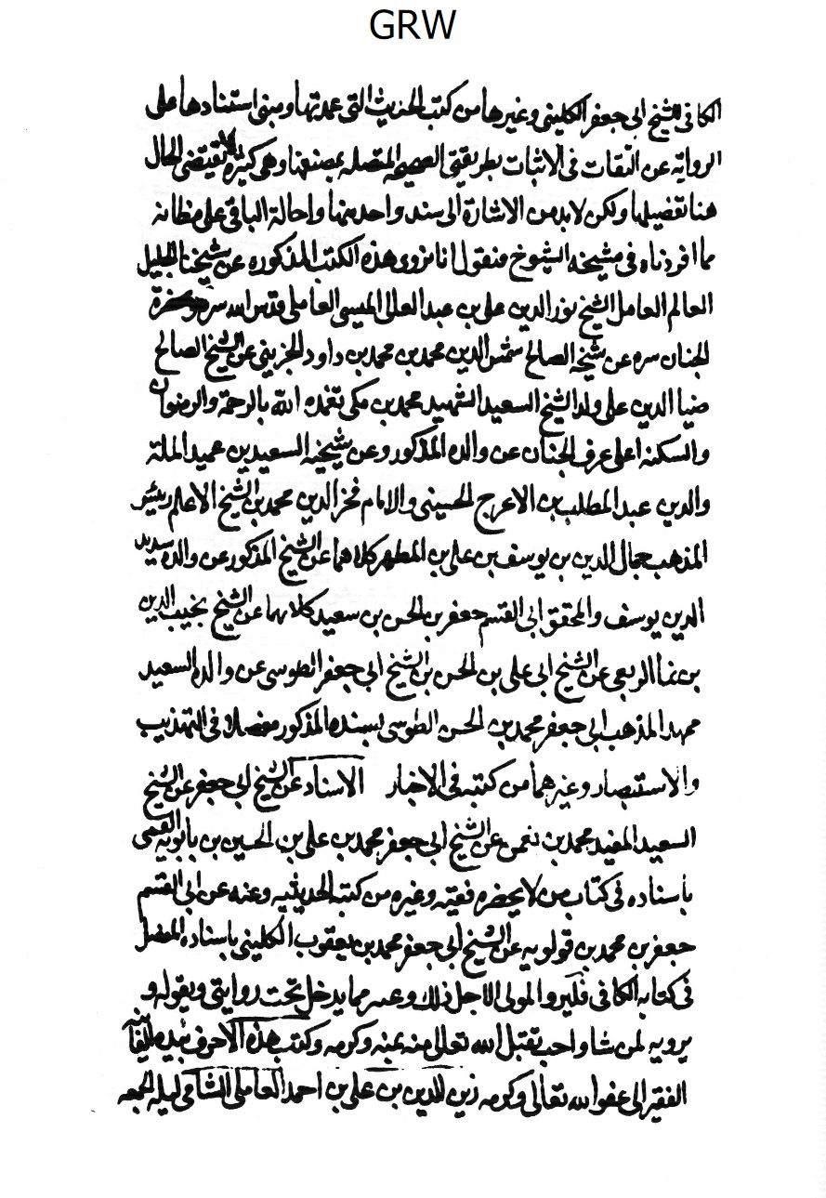
الصورة

الصورة
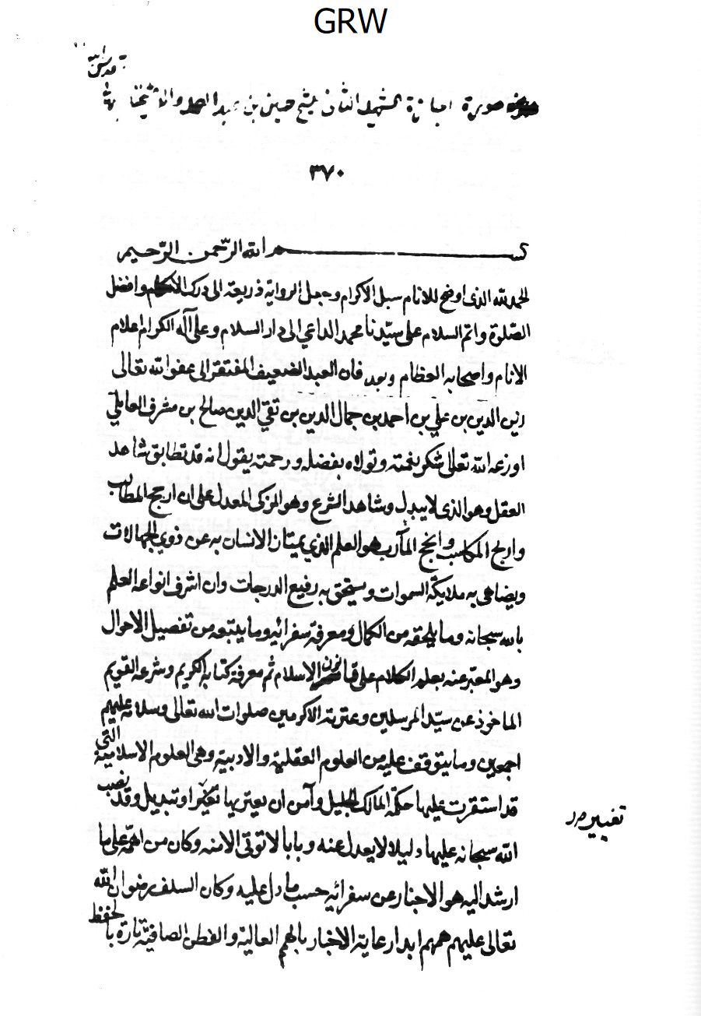
الصورة
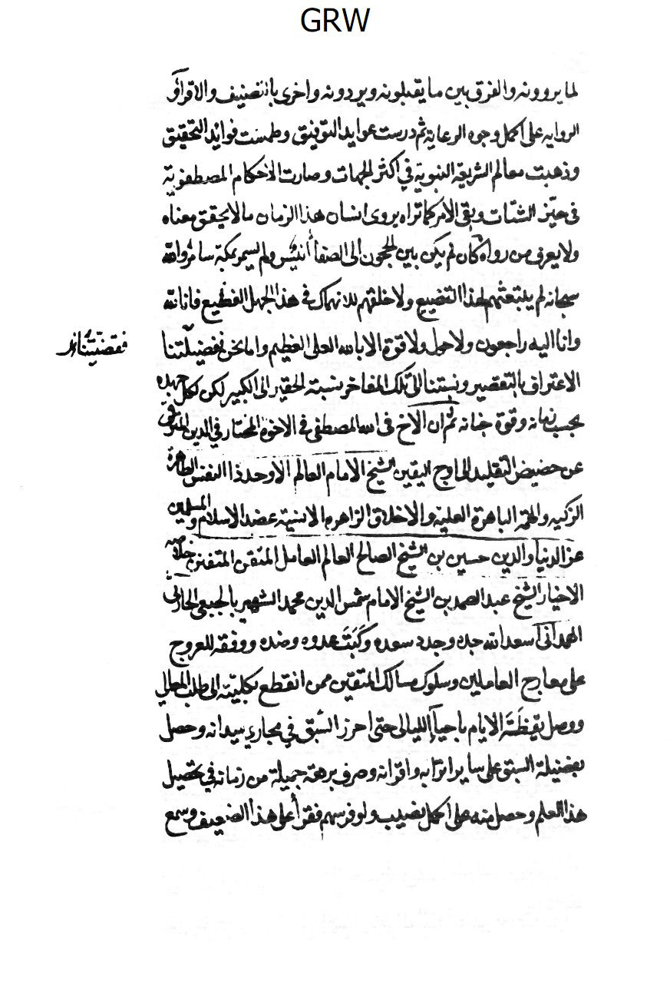
الصورة
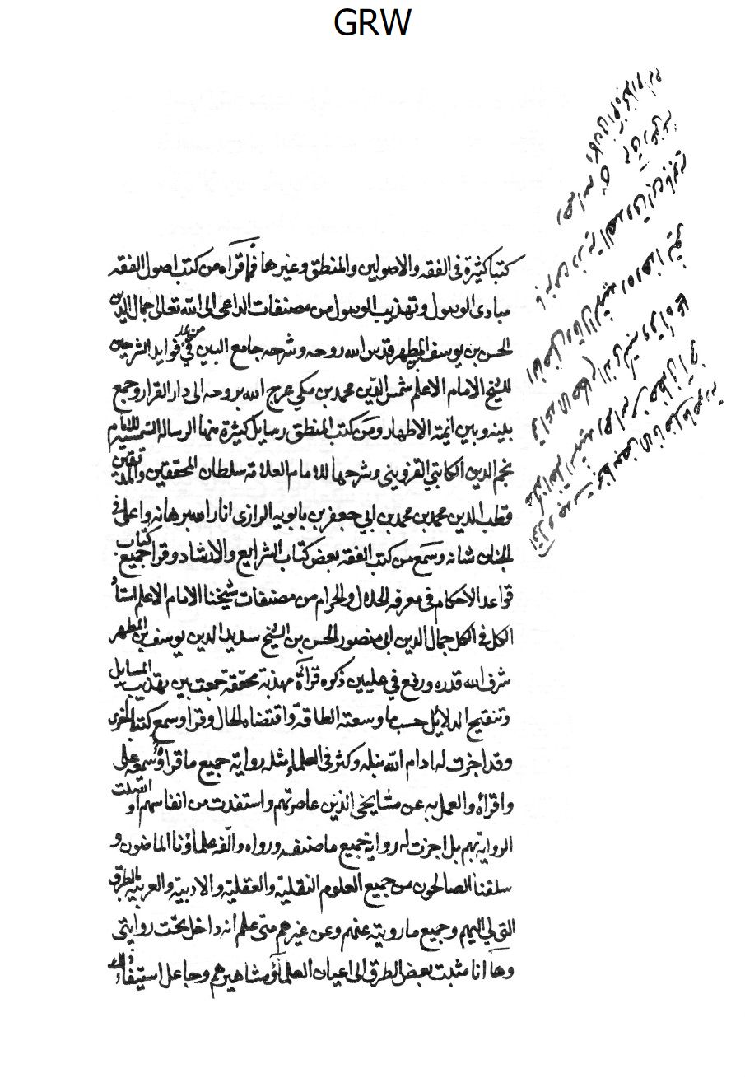
الصورة
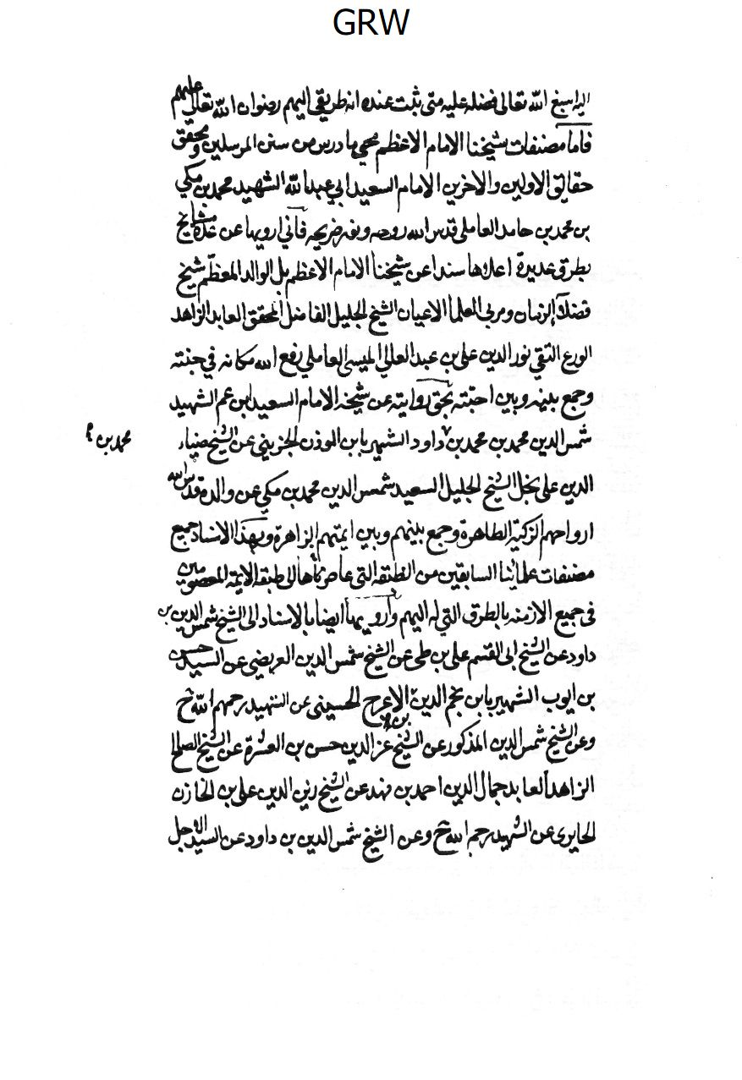
الصورة
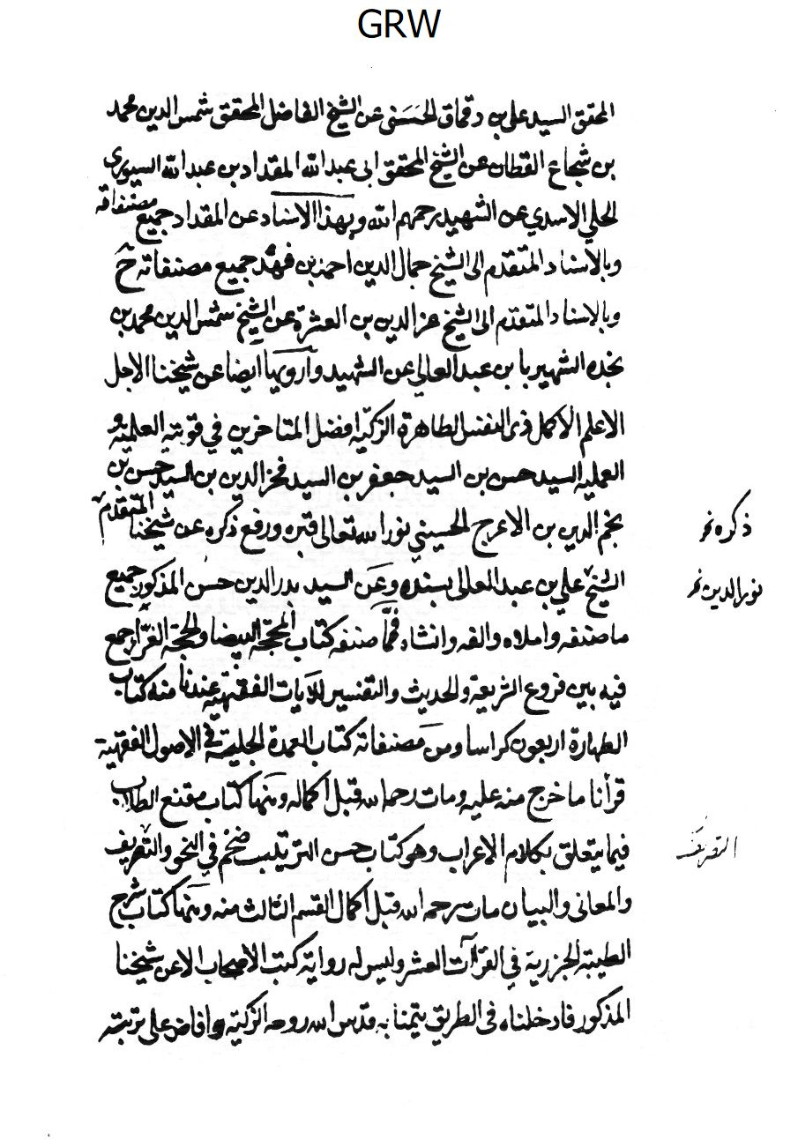
الصورة
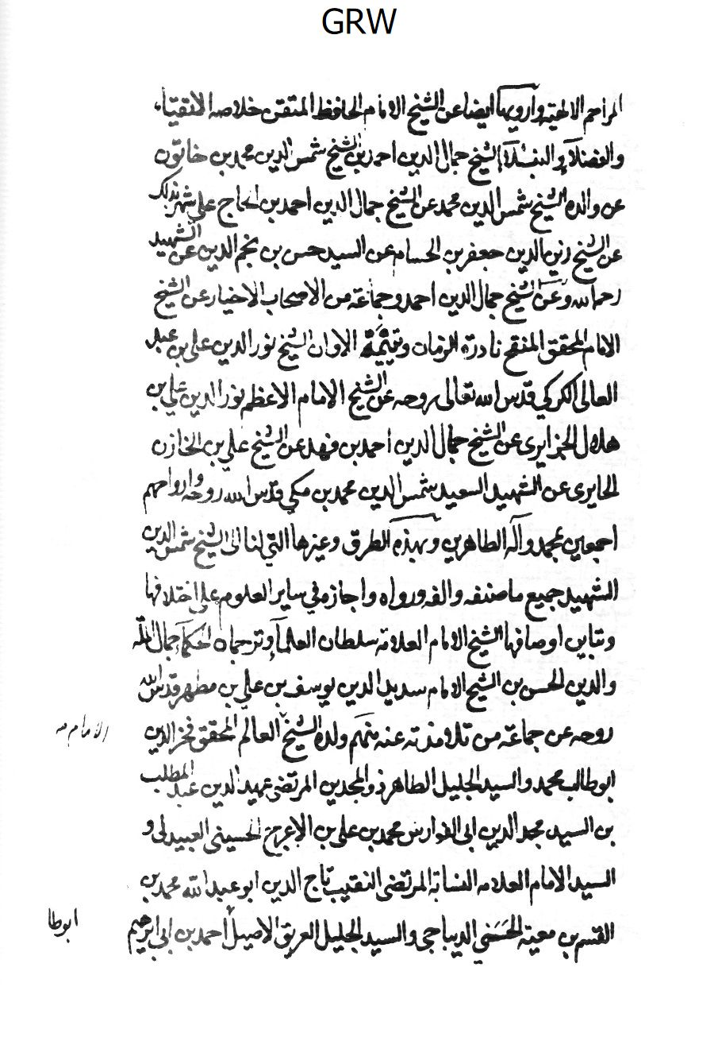
الصورة
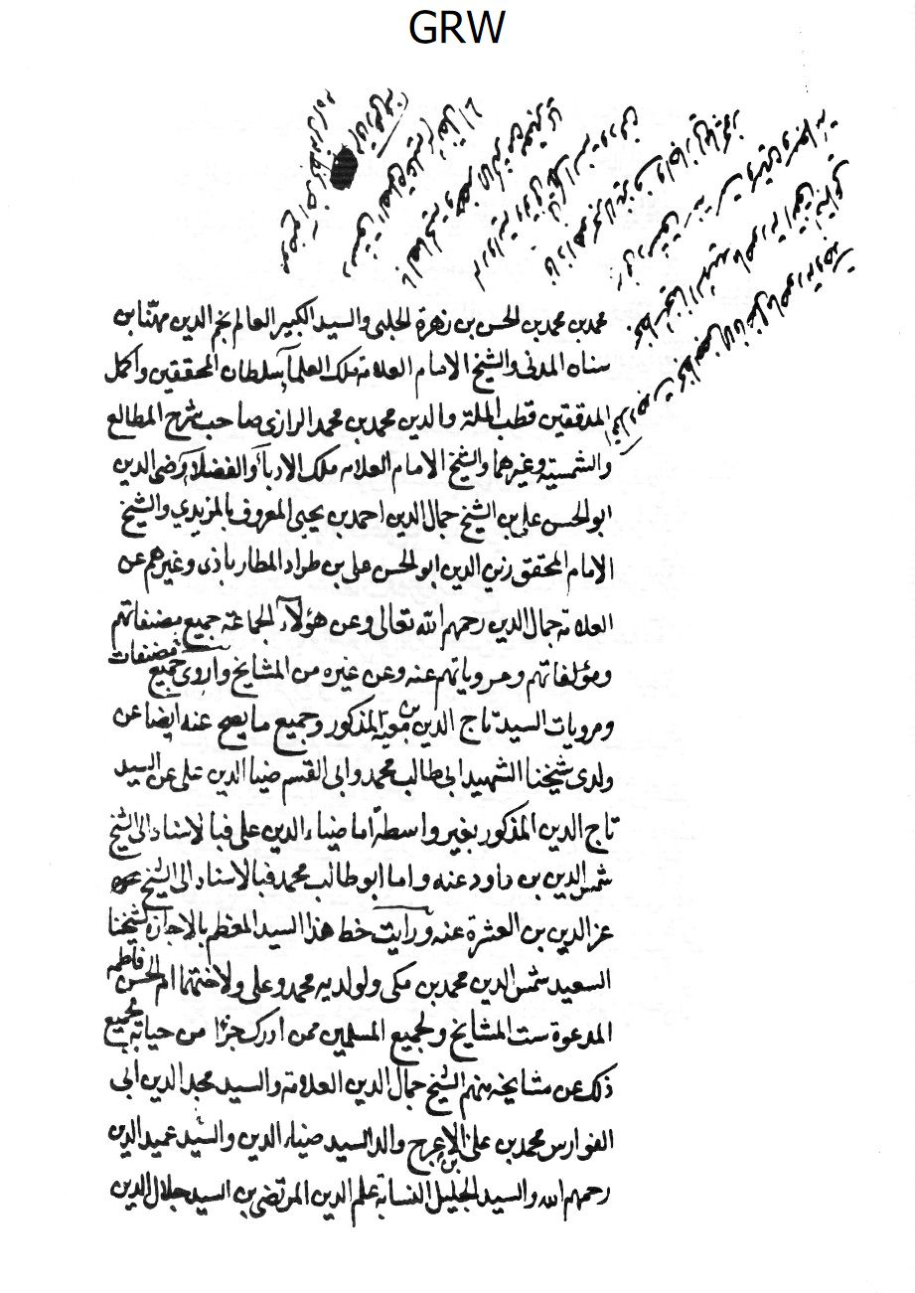
الصورة
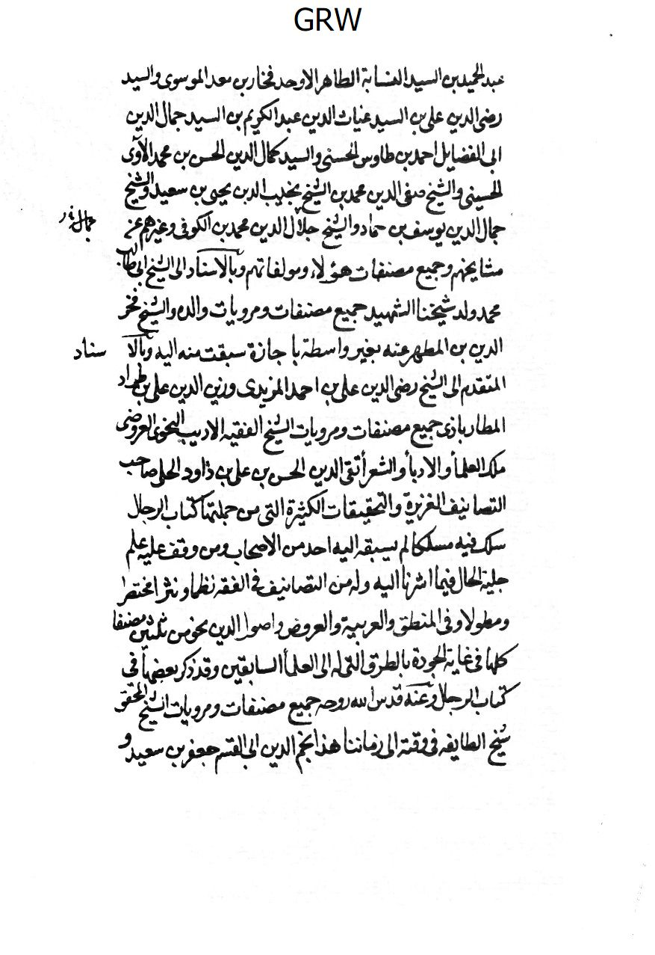
الصورة
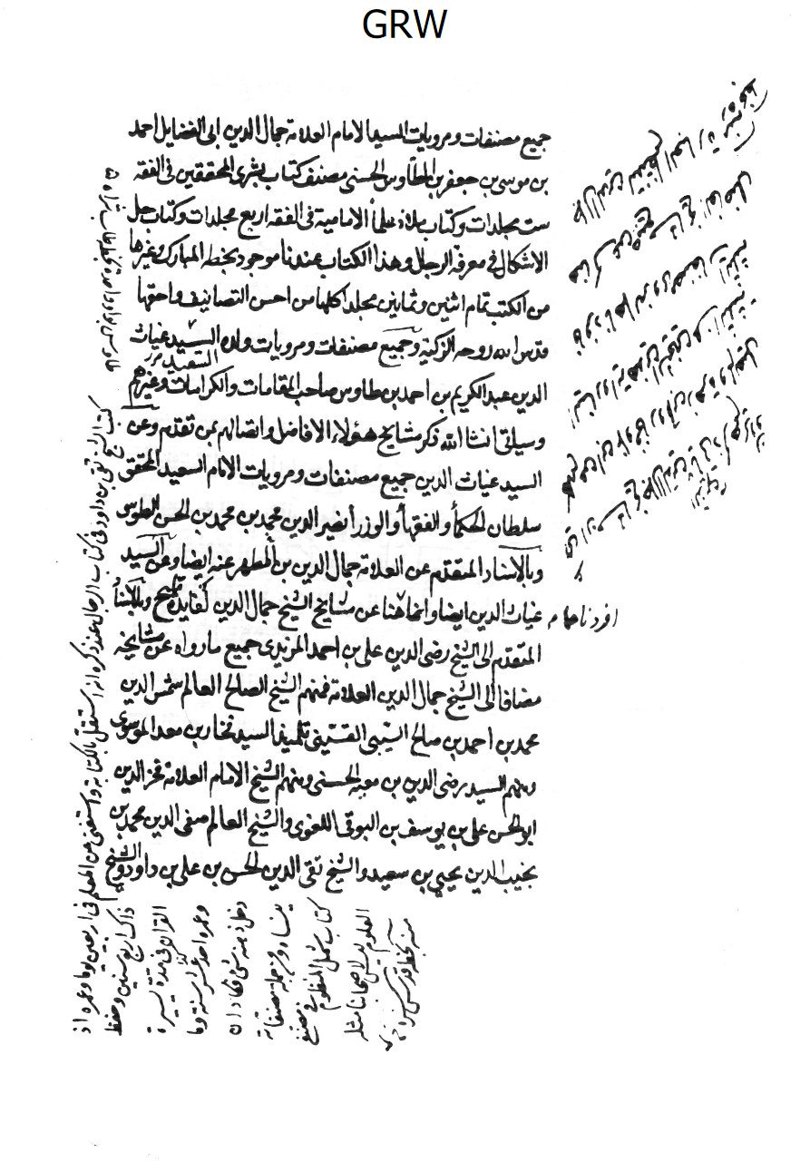
الصورة
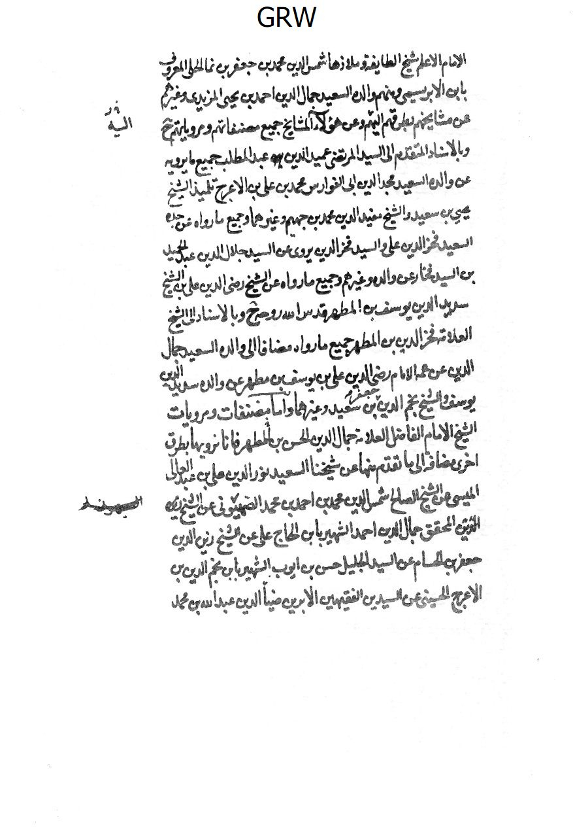
الصورة
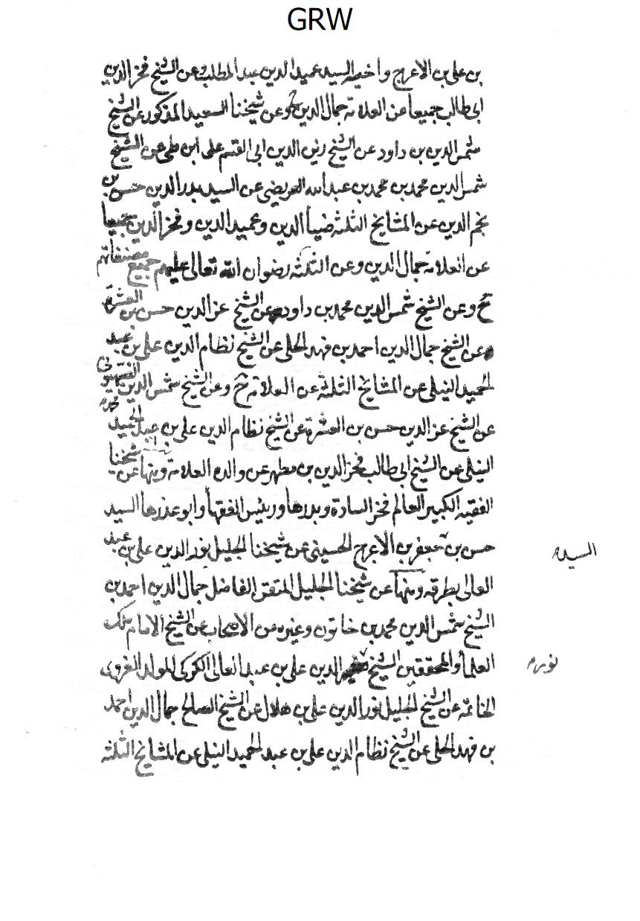
الصورة
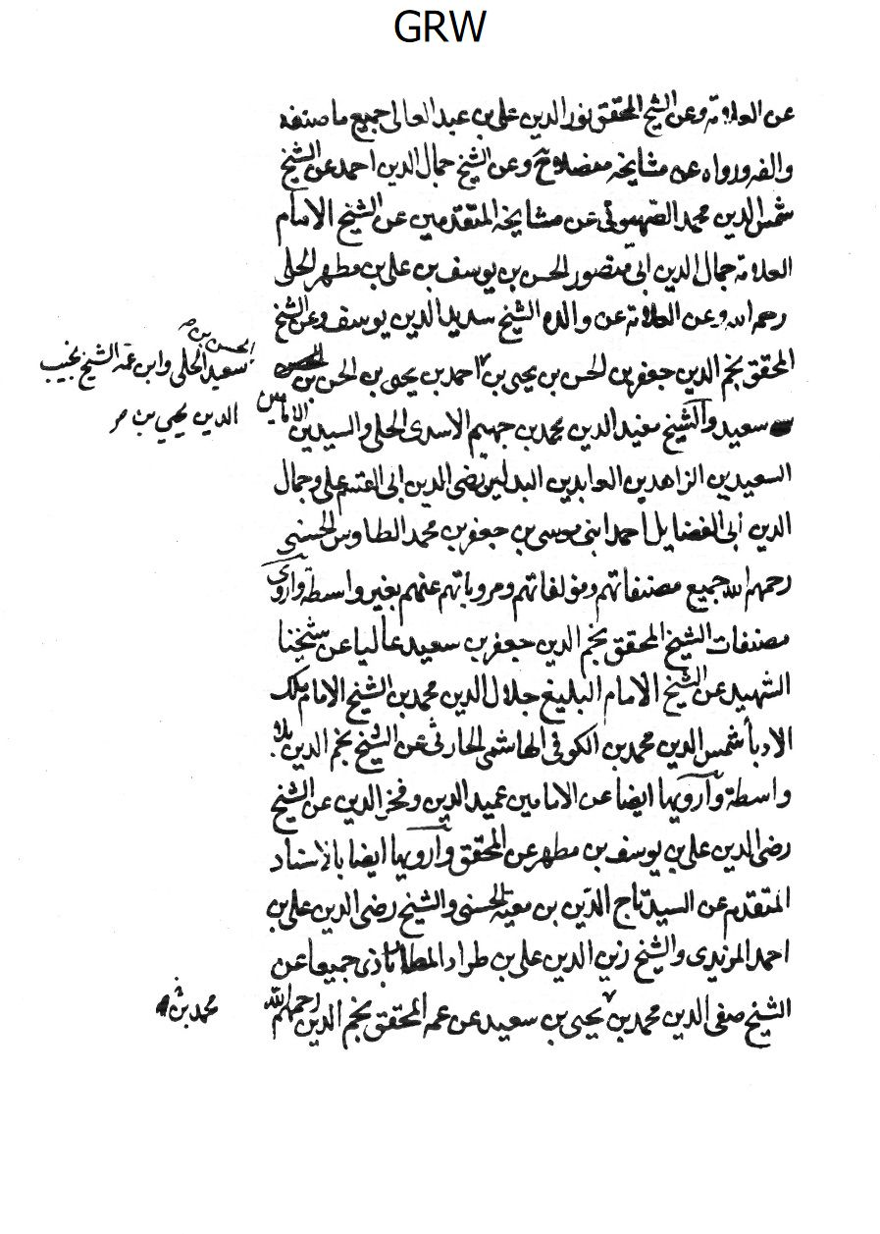
الصورة
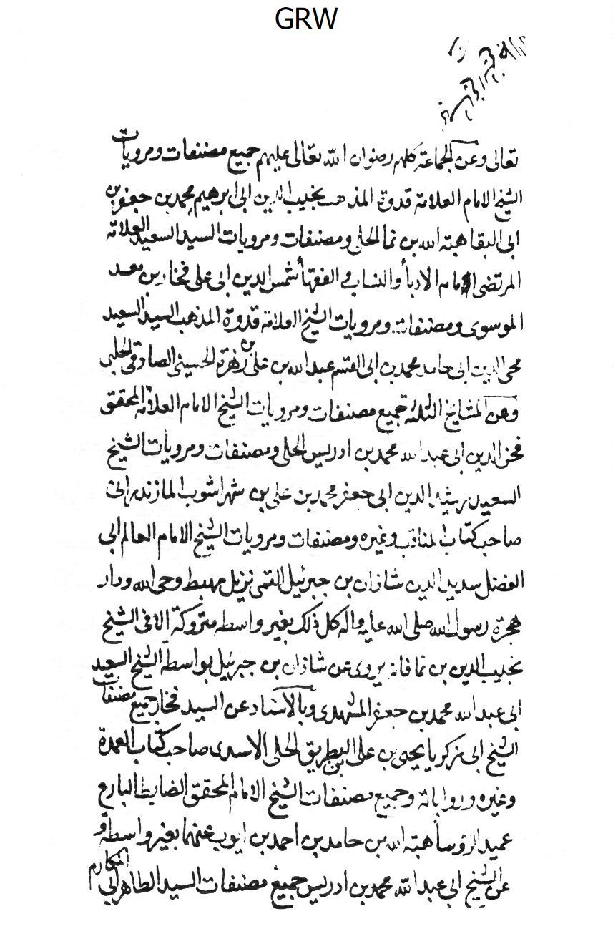
الصورة
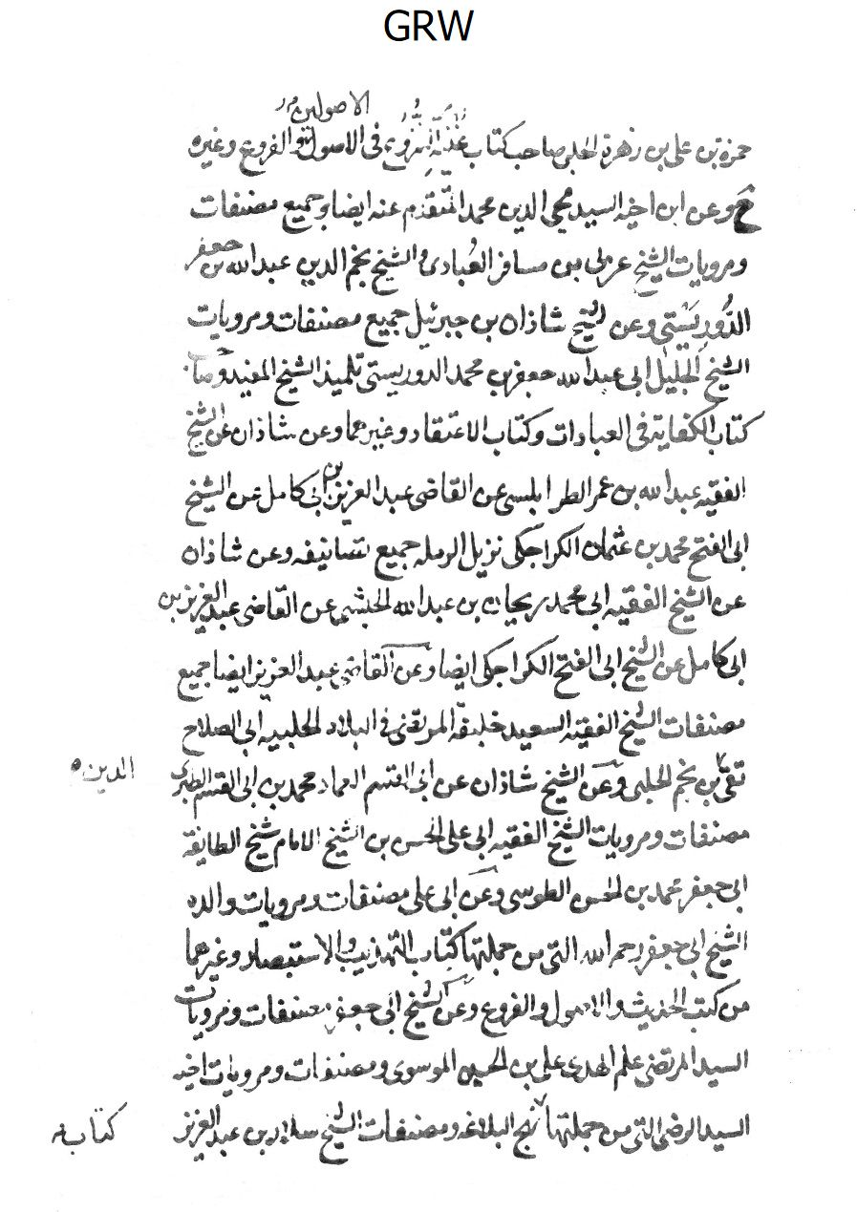
الصورة
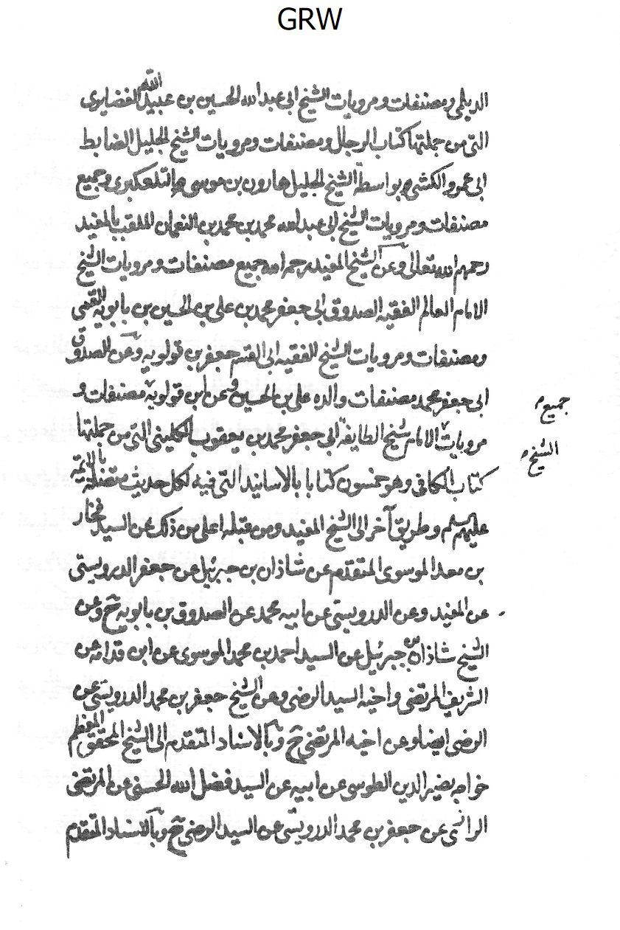
الصورة
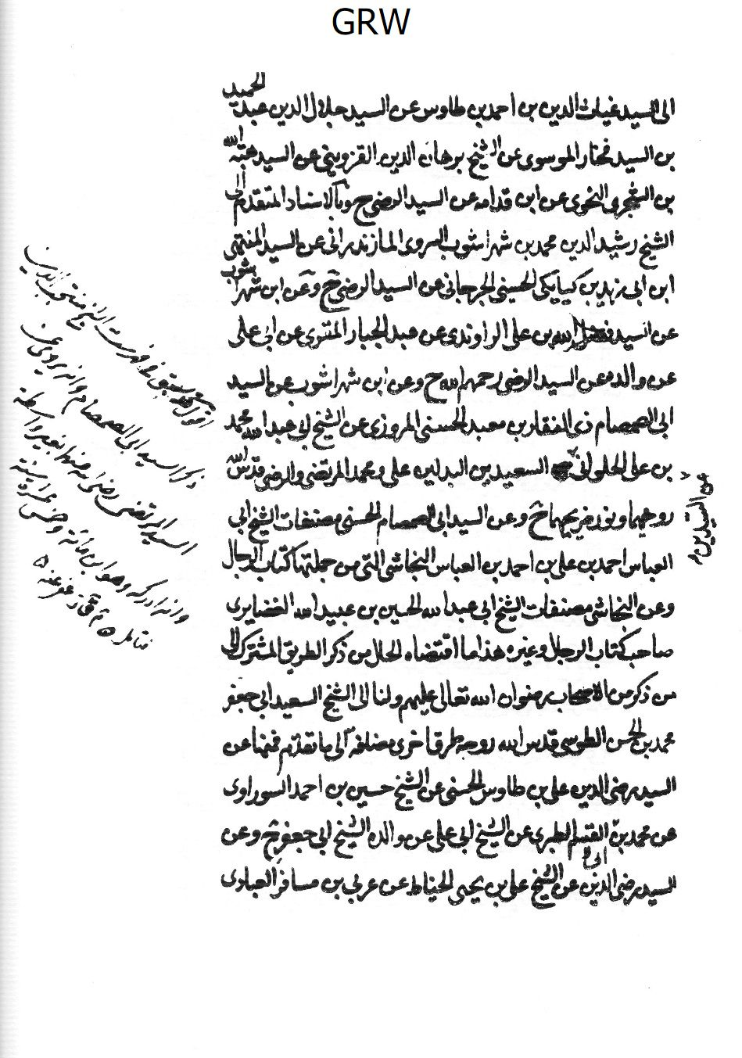
الصورة
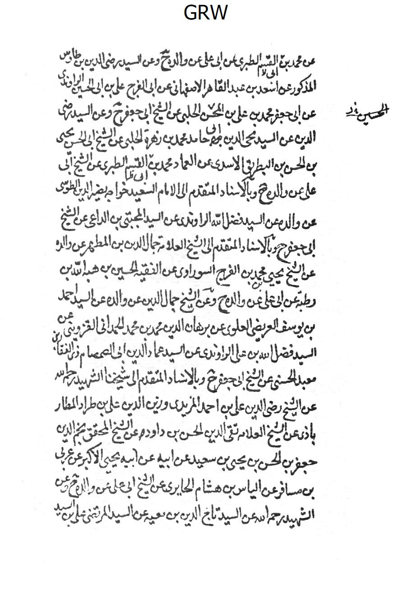
الصورة
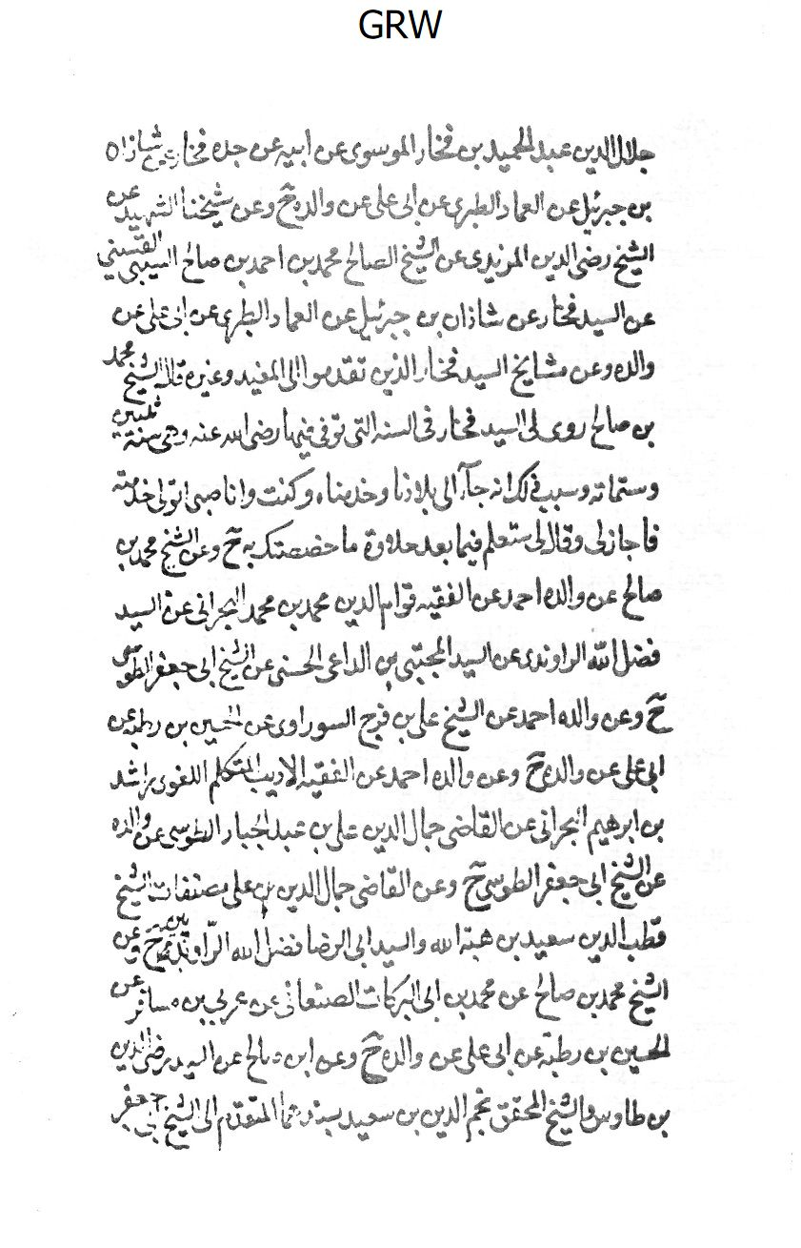
الصورة
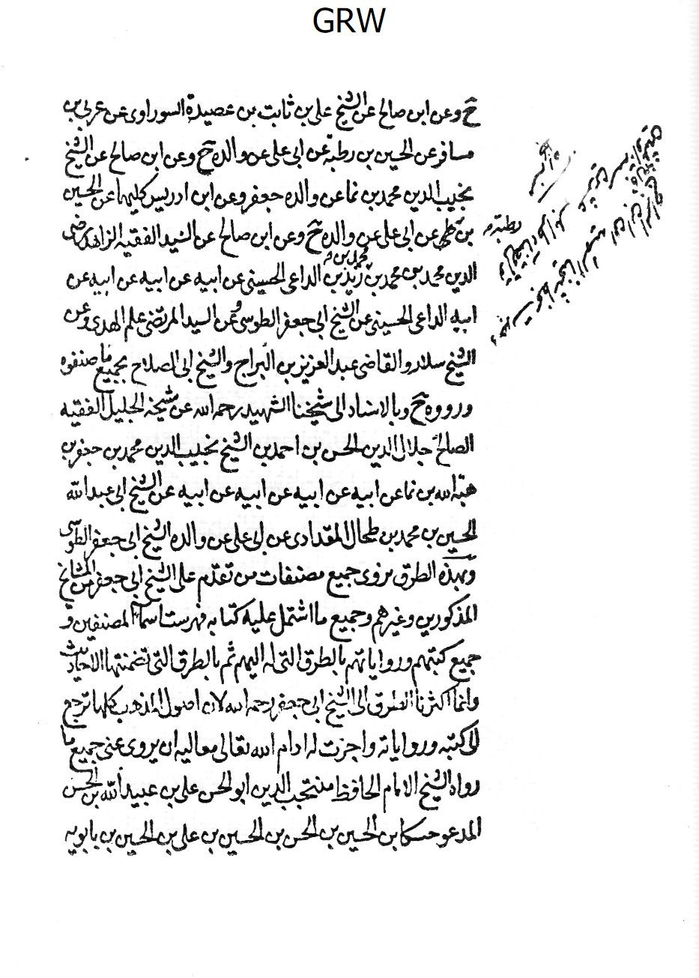
الصورة
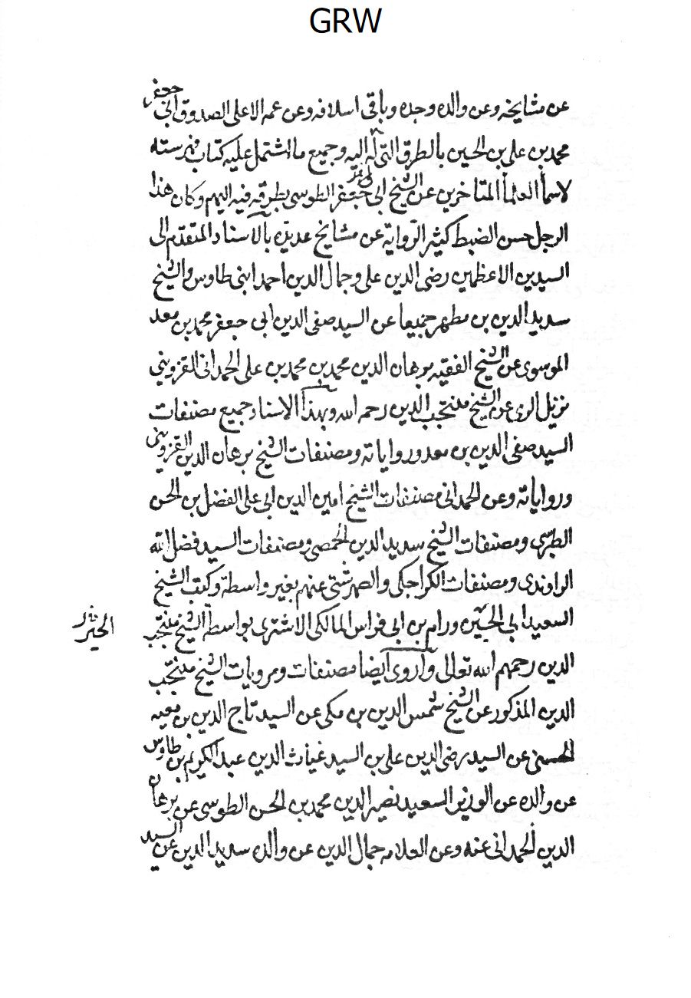
الصورة
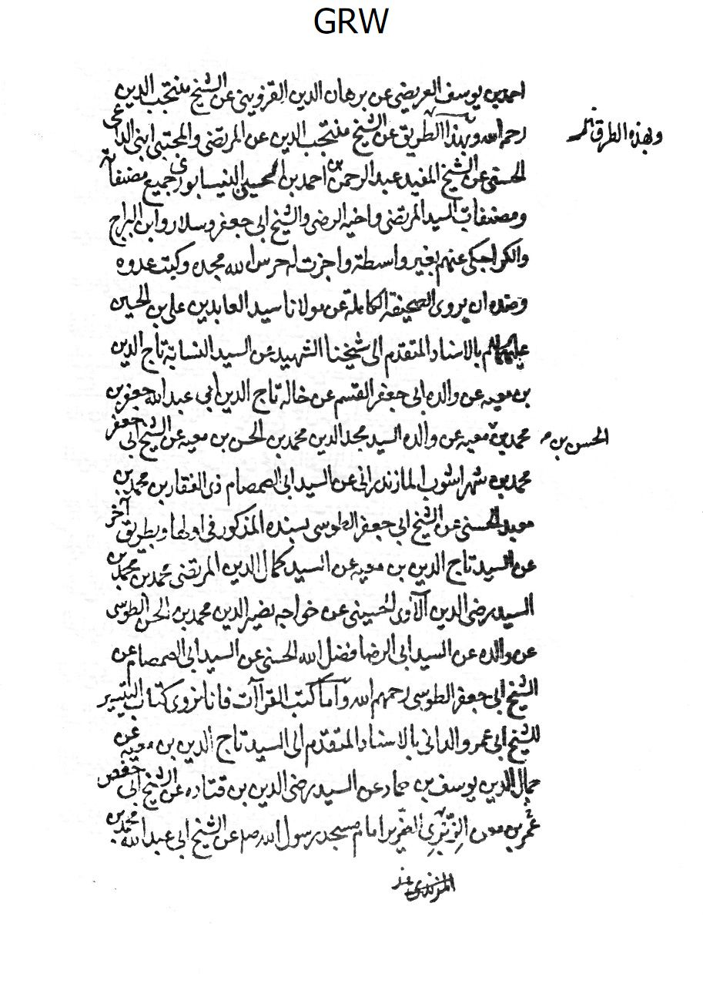
الصورة
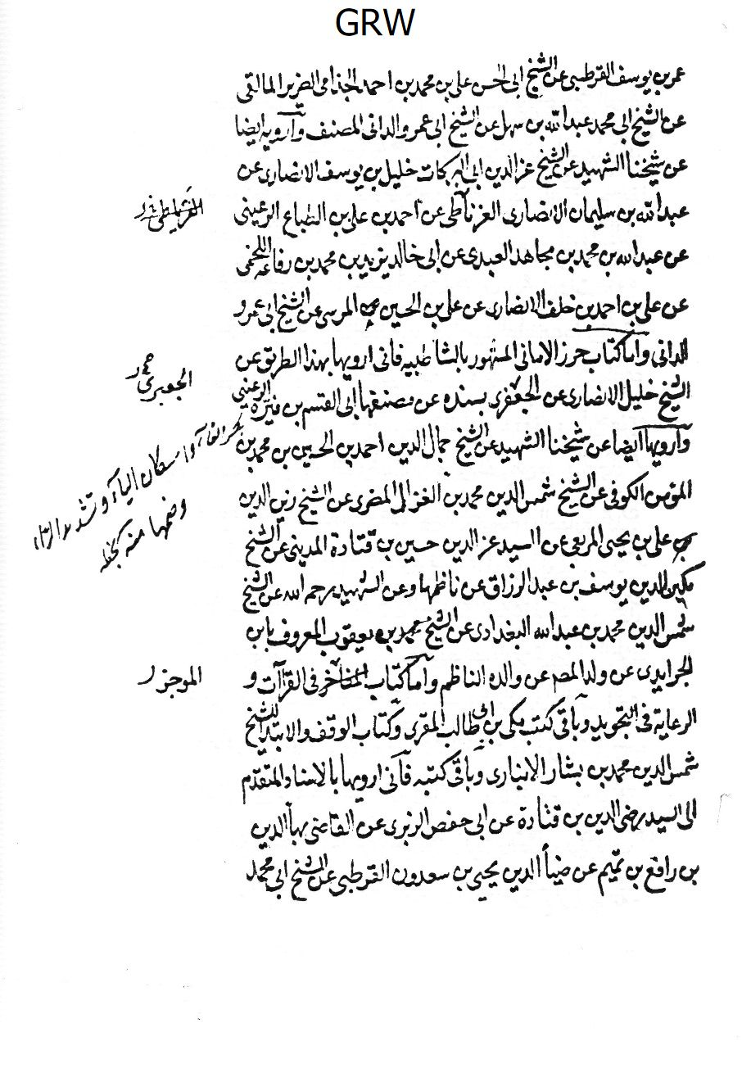
الصورة
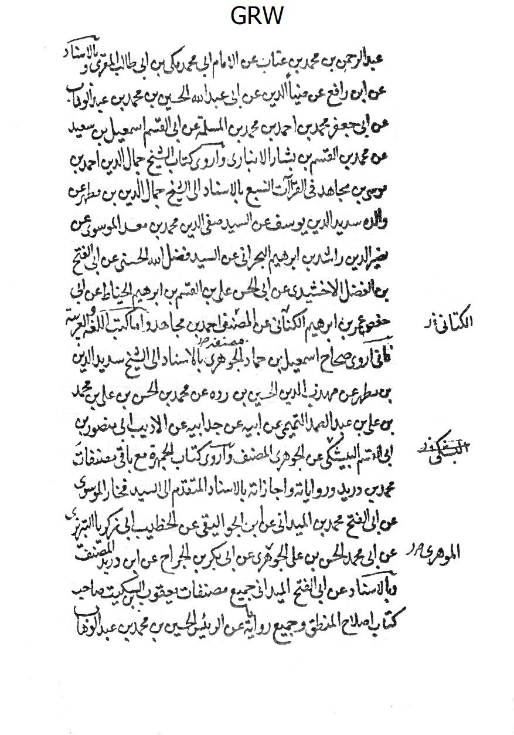
الصورة
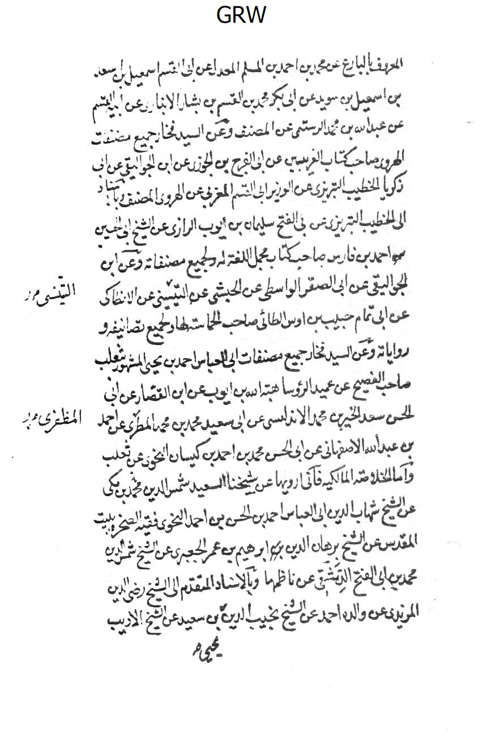
الصورة
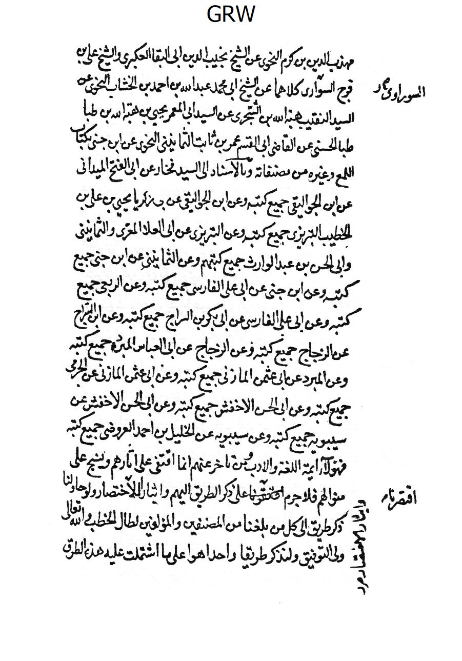
الصورة
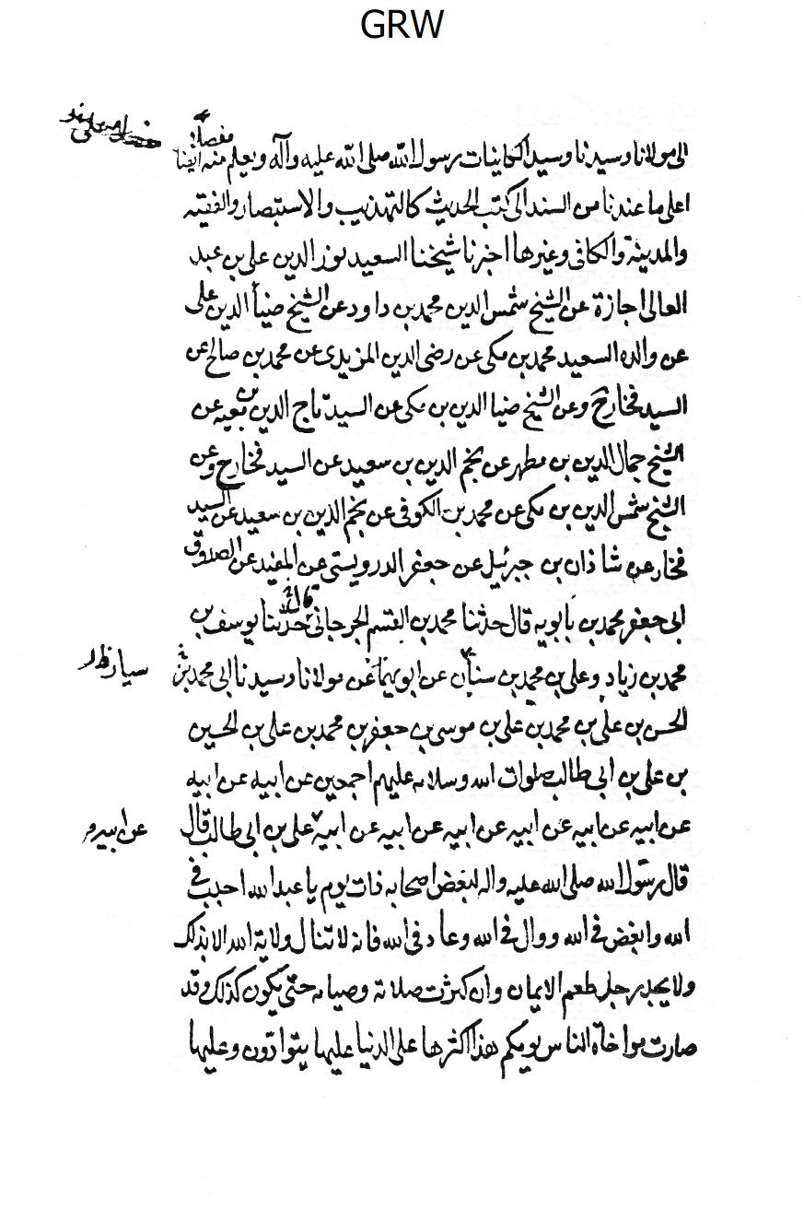
الصورة
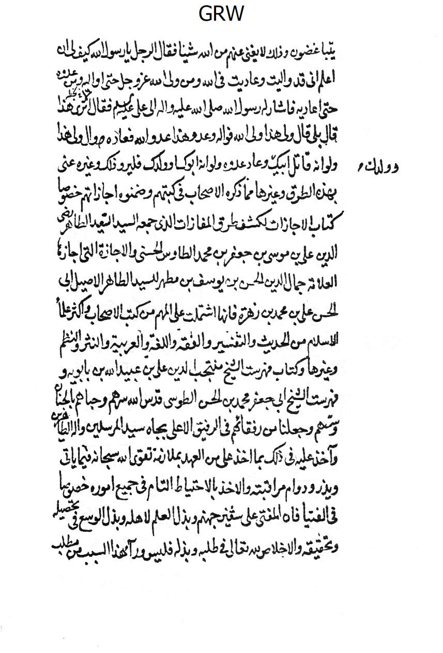
الصورة
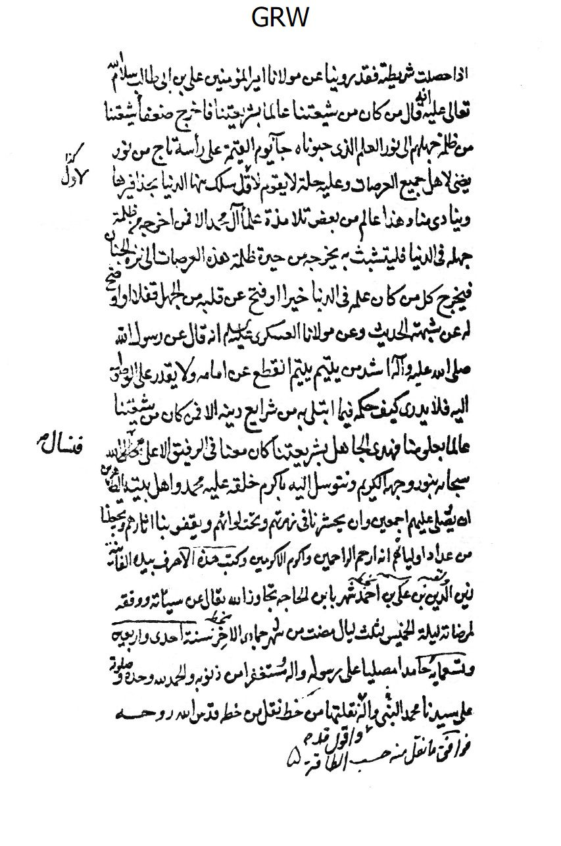
الصورة
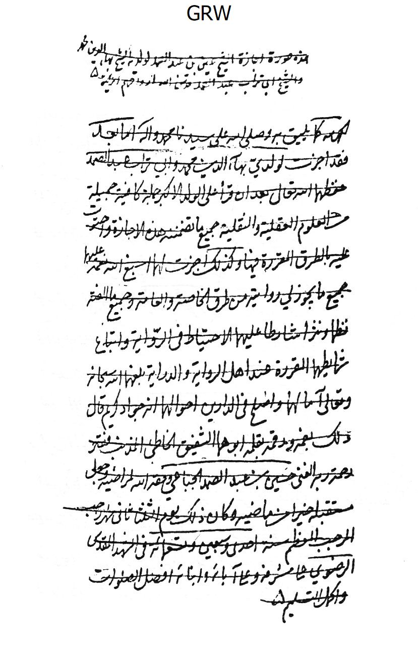
الصورة
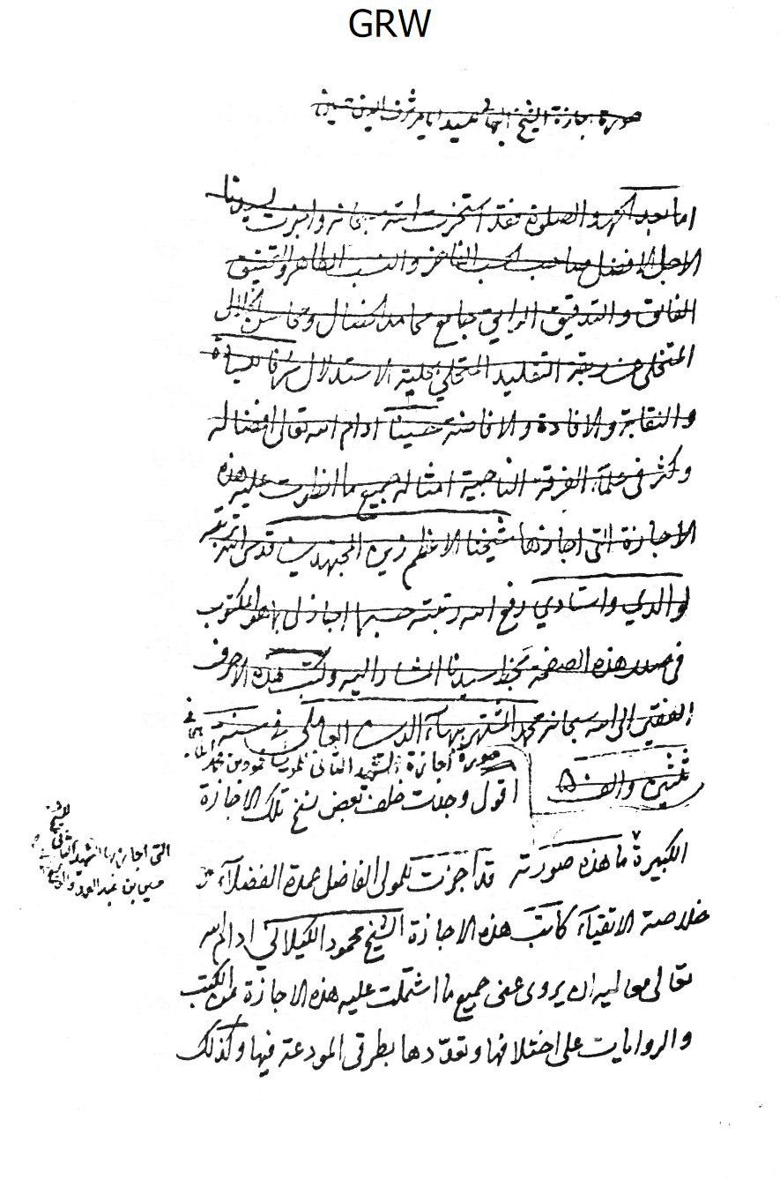
الصورة
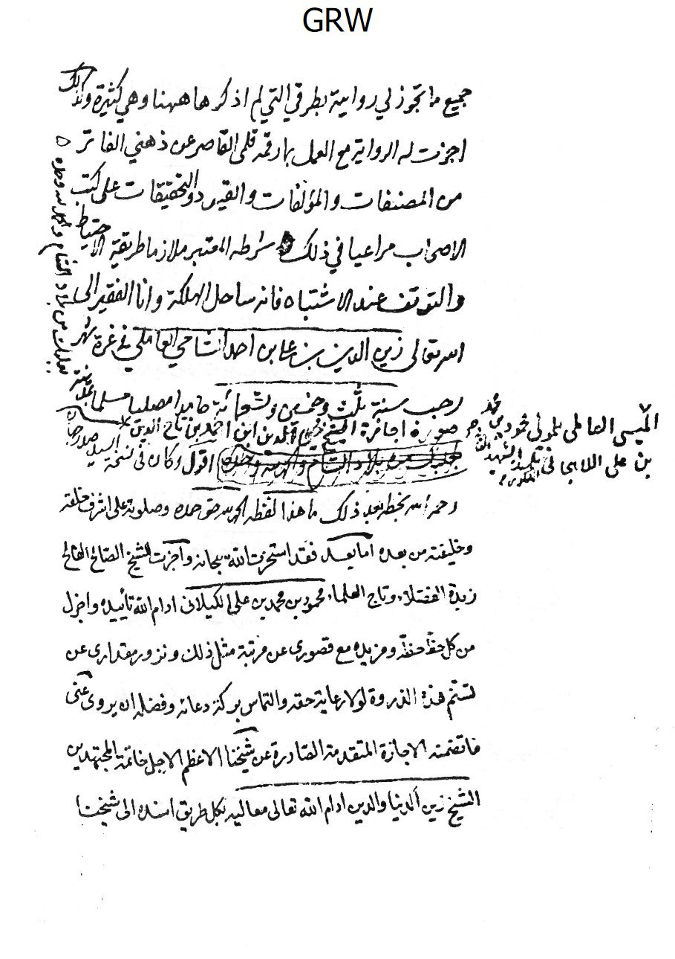
الصورة
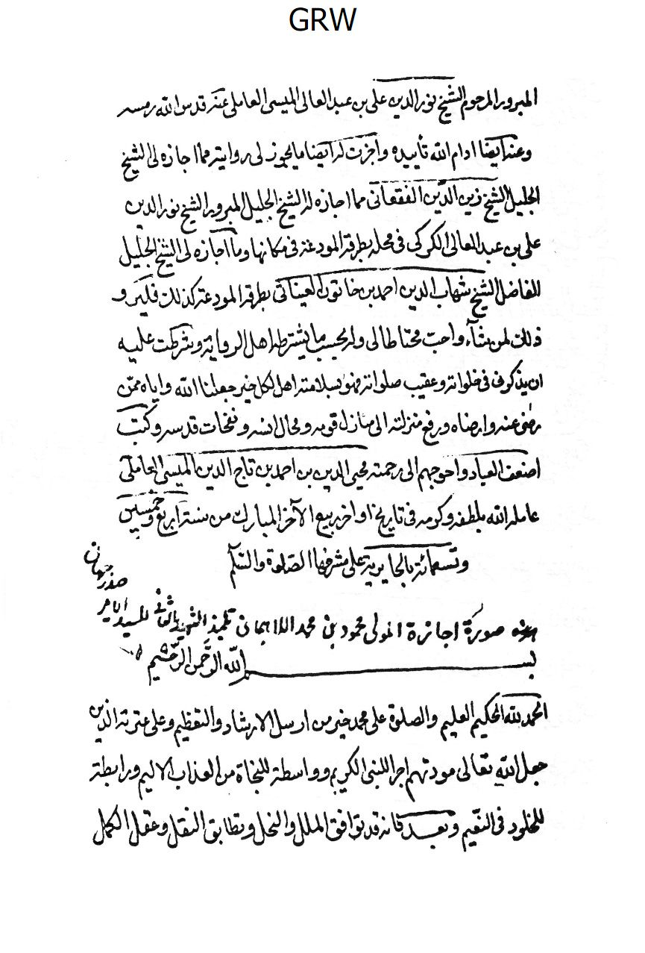
الصورة
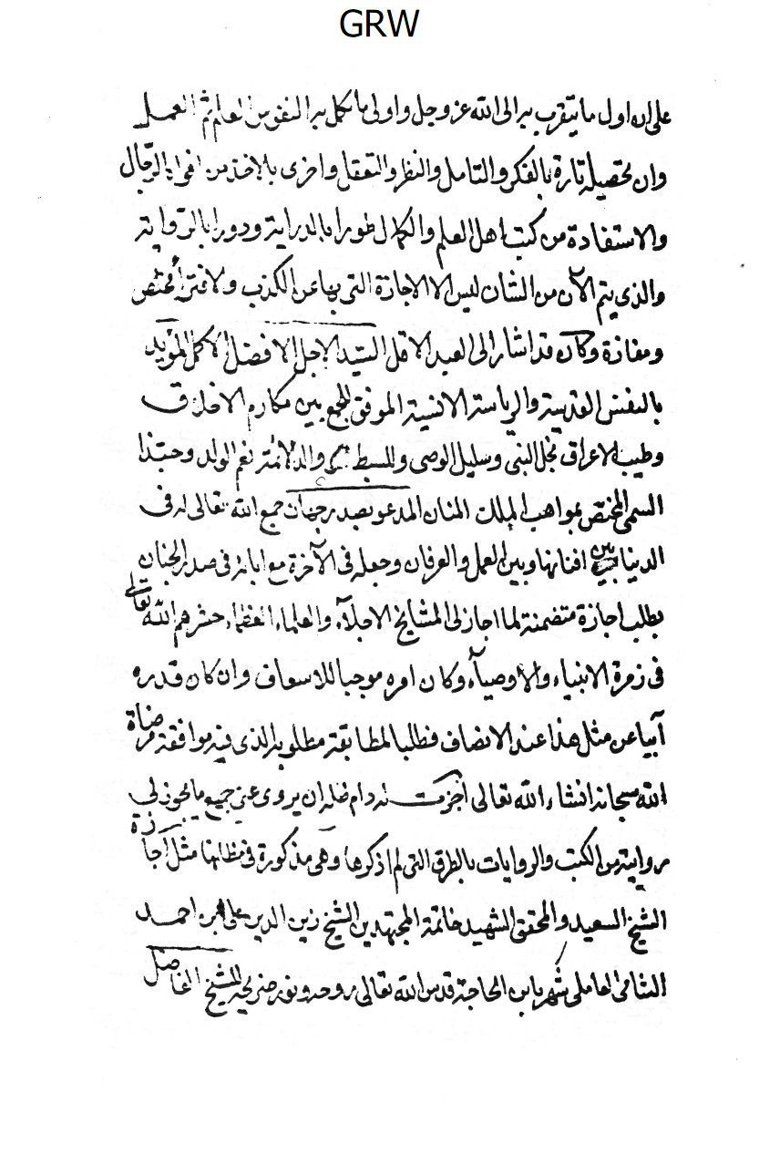
الصورة
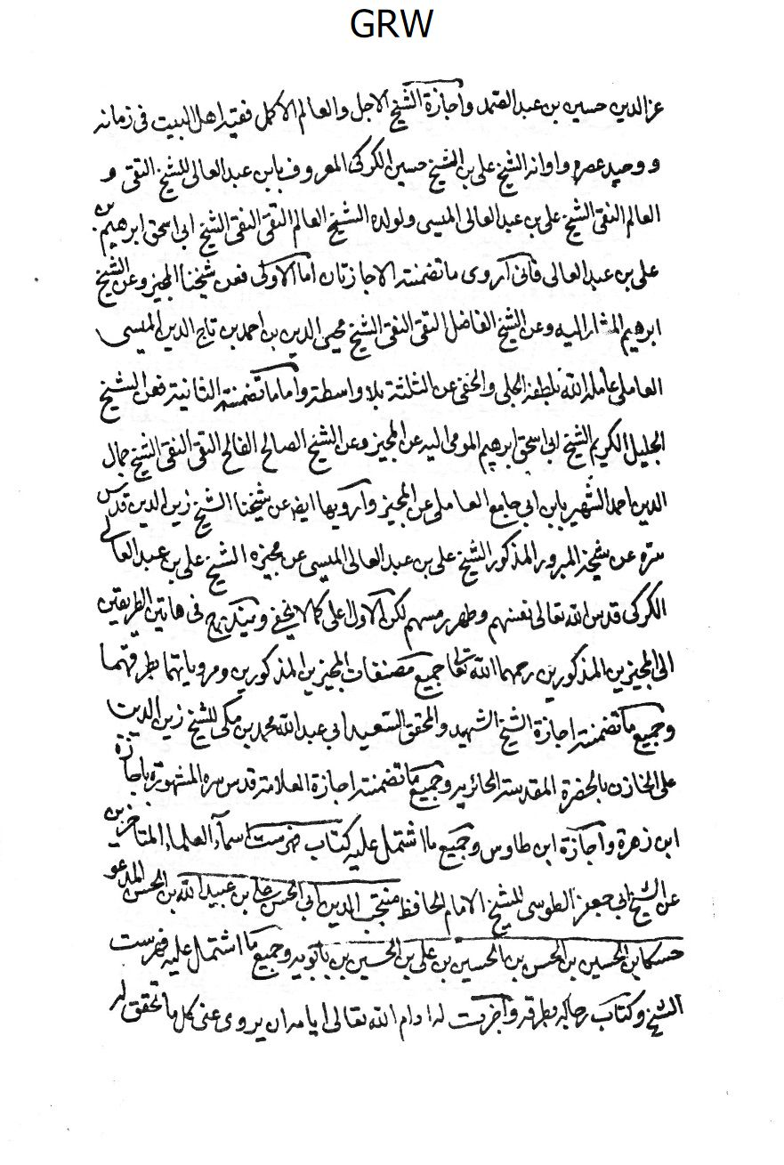
الصورة
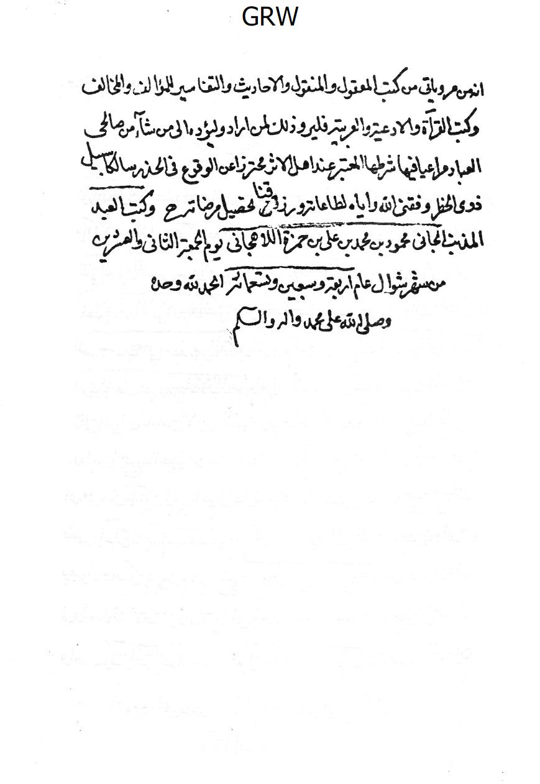
الصورة
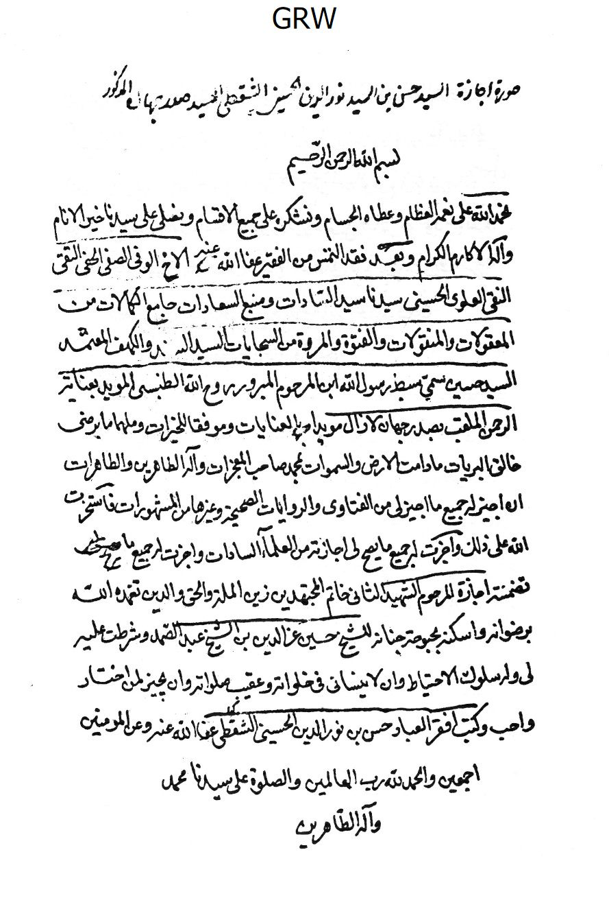
الصورة
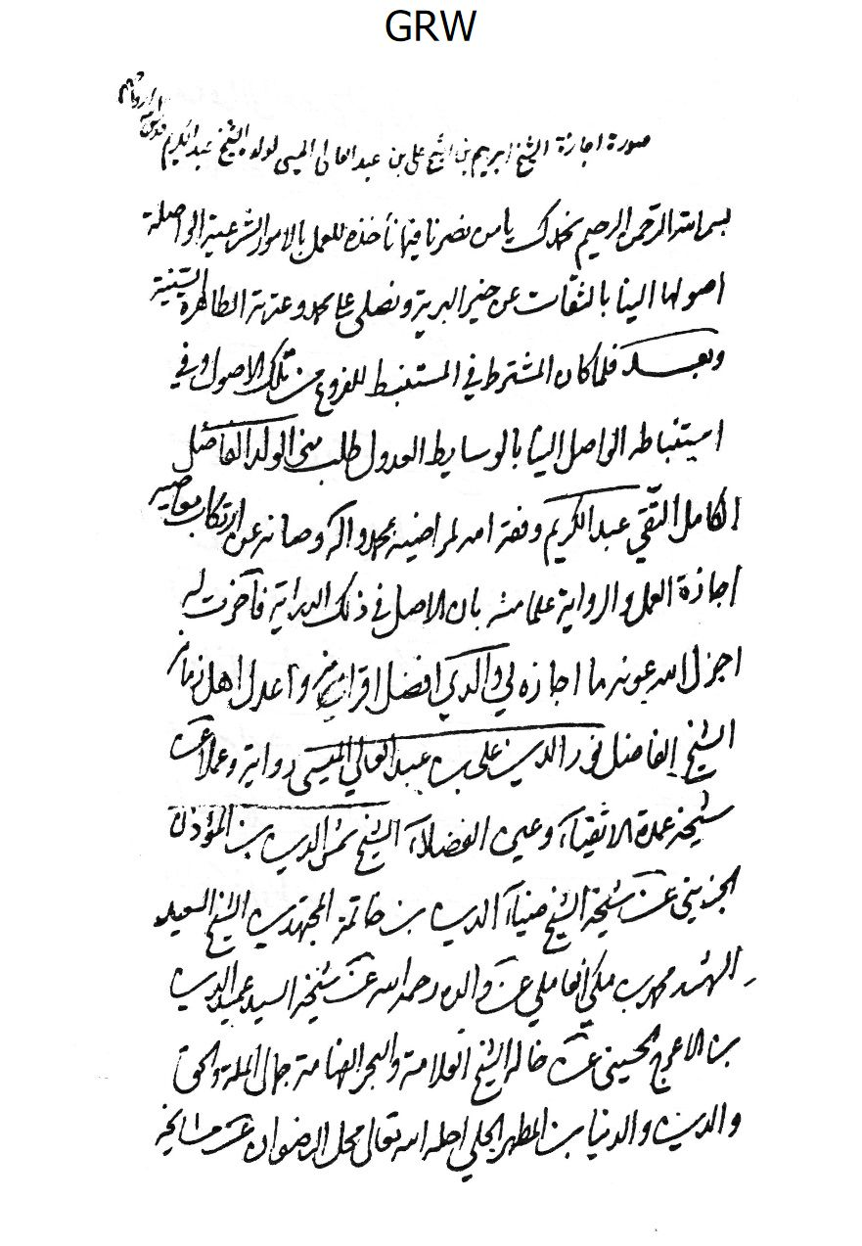
الصورة
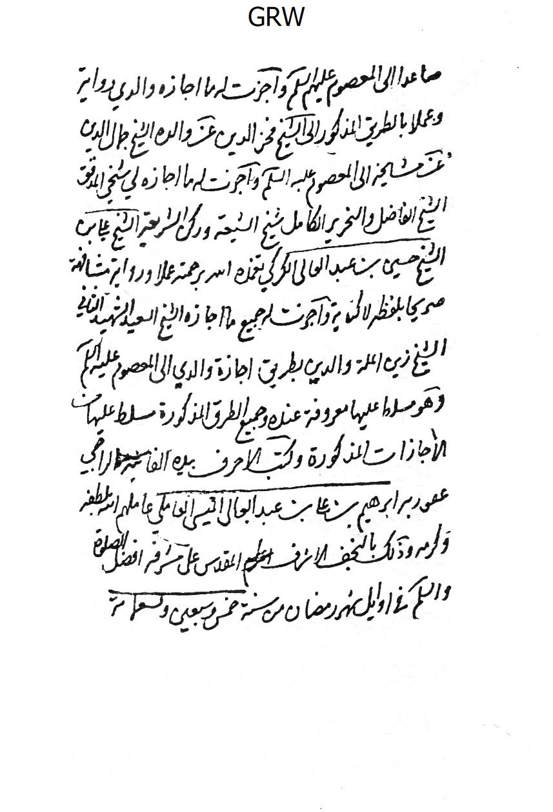
الصورة
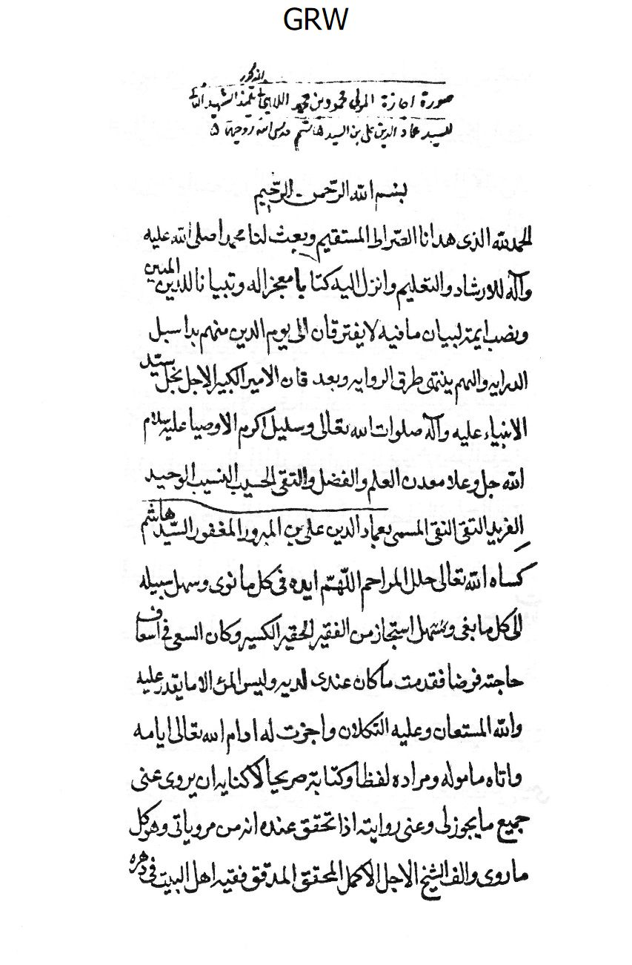
الصورة
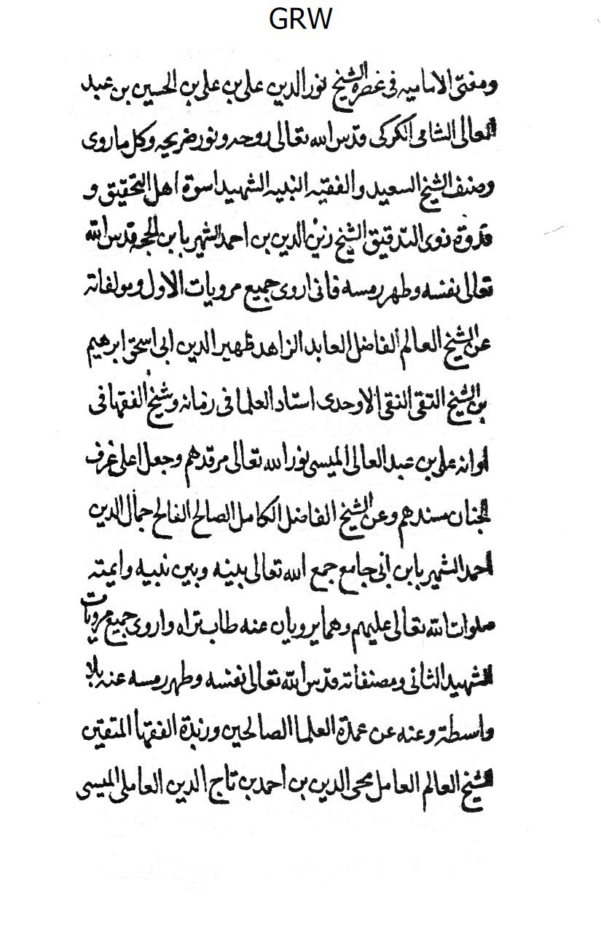
الصورة
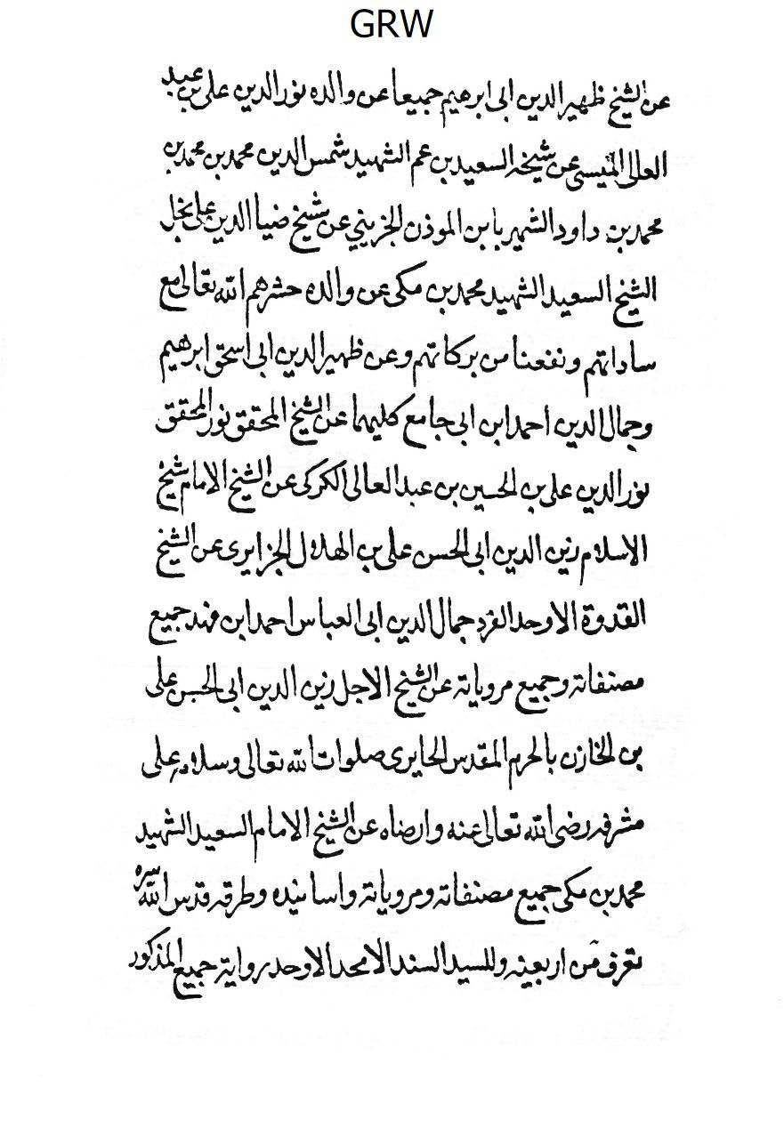
الصورة
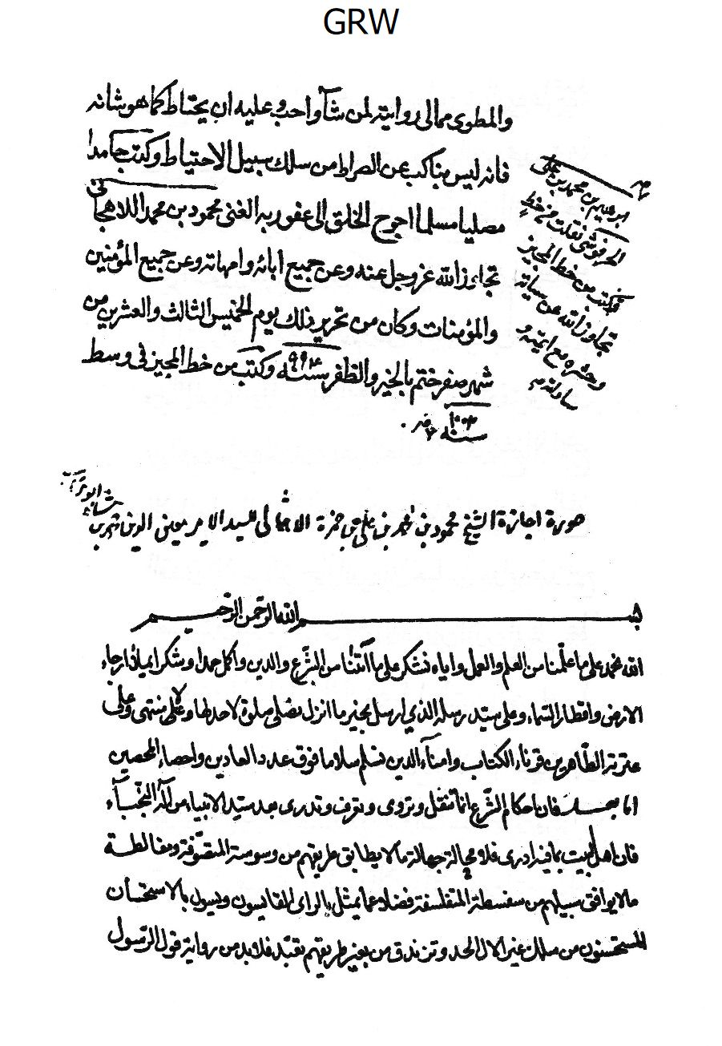
الصورة
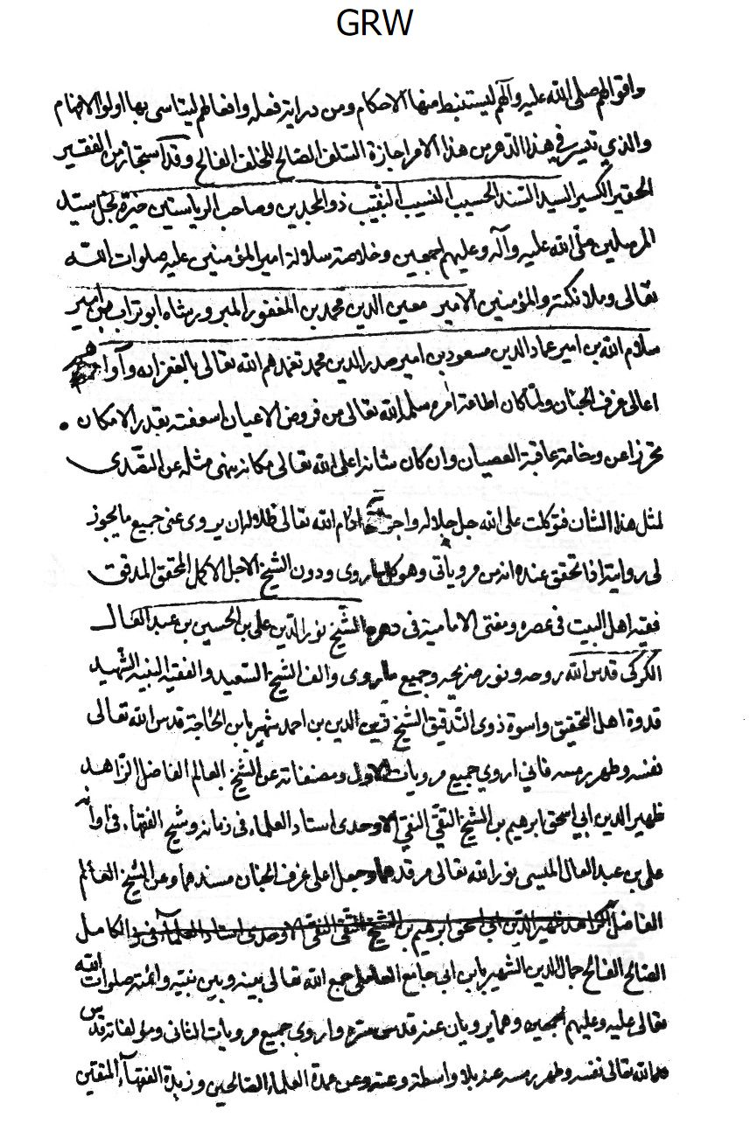
الصورة
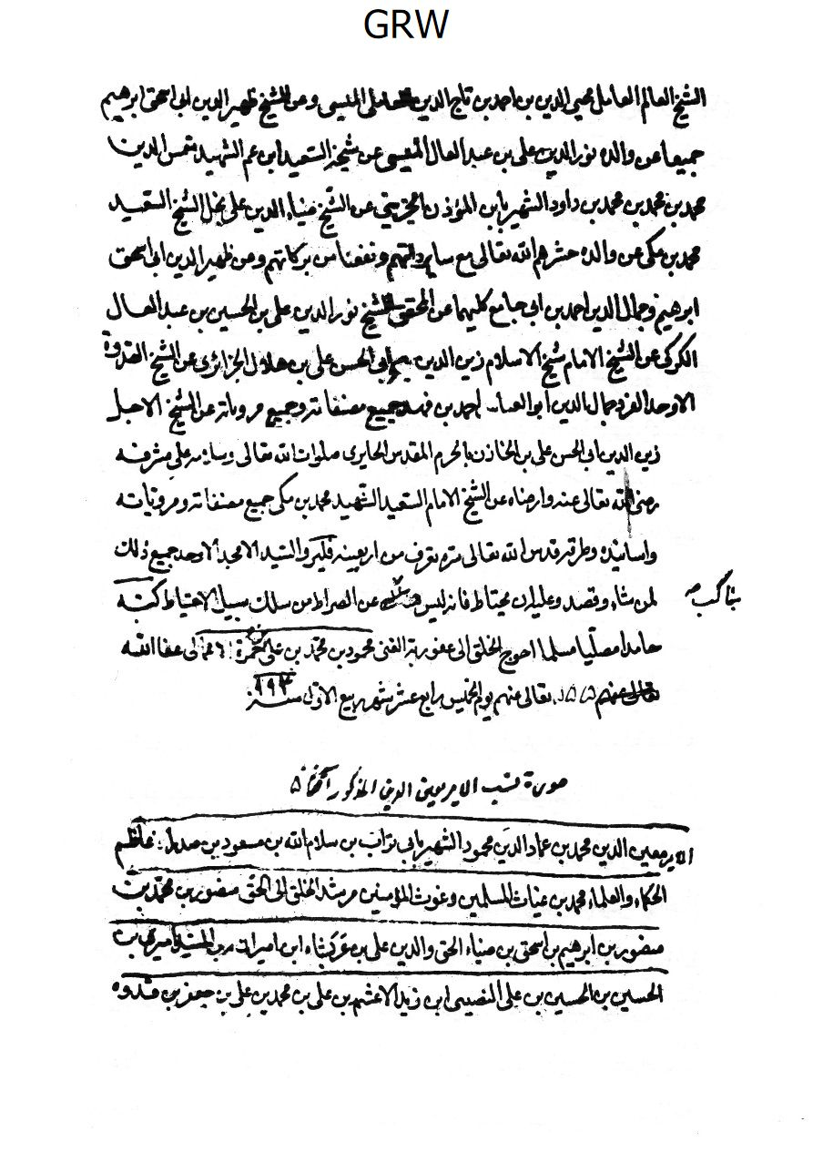
الصورة
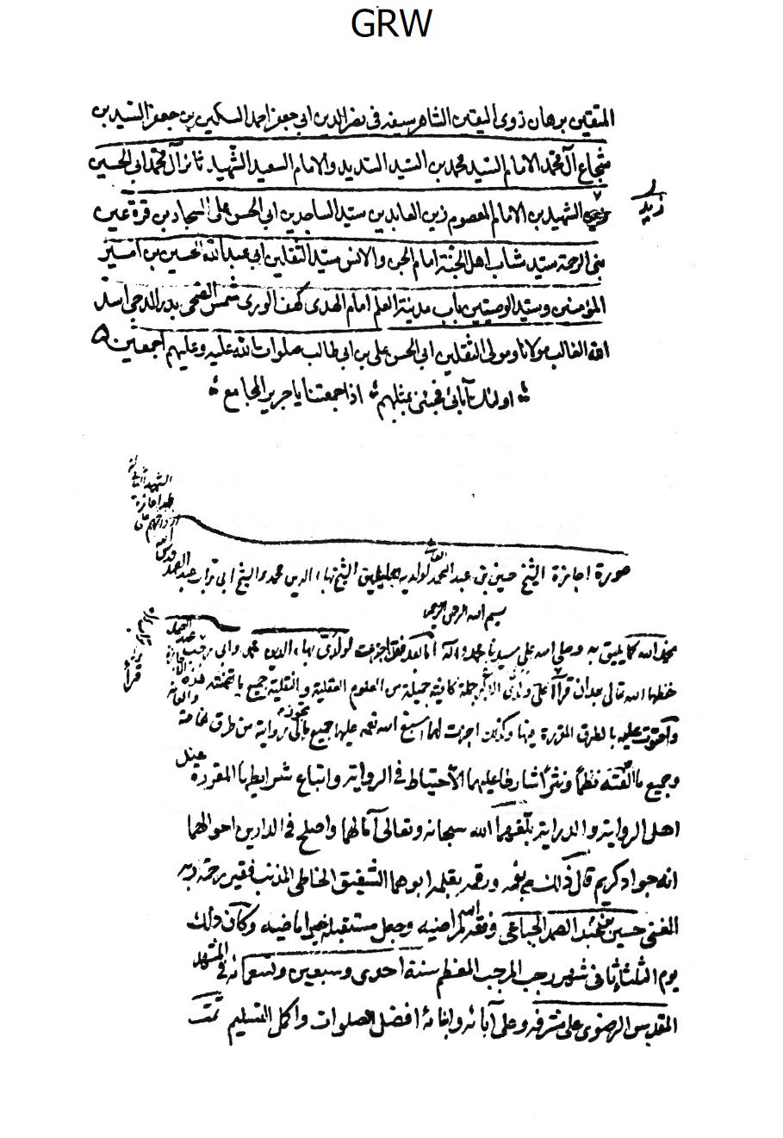

كلمة المصحّح
بسمه تعالي
يحتوي هذا الجزء- و هو الجزء الثامن بعد المائة- حسب تجزئتنا لكتاب بحار- علي ستّ و ثلاثين إجازة و خمس فوائد متفرّقة من كتاب الإجازات و به يتمّ المجلّد الأوّل من كتاب الإجازات حسب تجزئة الأصل، و قد قابلناها علي نسخة المؤلّف العلّامة فصحّحنا ما كان في مطبوعة الكمبانيّ من السقط و التحريف و التصحيف علي كثرتها، إلّا ما زاغ عنه البصر و كلّ عنه النظر، و اللّه هو الموفّق و المعين.
السيّد إبراهيم الميانجي - محمّد الباقر البهبودي

فهرس ما في هذا الجزء من الإجازات و الفوائد
عنوان/ الصفحة
فهرس الإجازات
«27»- صورة إجازة الشيخ محمّد بن أبي جمهور الأحساويّ للسيّد الفاضل السيّد محسن الرضويّ رحمهما اللّه تعالي مع ذكر الطرق السبعة لابن أبي جمهور المذكور في أوّل كتاب غوالي اللئالي له قدّس سرّه ... 13- 3
«28»- صورة إجازة الشيخ محمّد بن أبي جمهور الأحساويّ المذكور للشيخ ربيعة بن جمعة رحمهما اللّه تعالي ... 17- 13
«29»- صورة إجازة الشيخ محمّد بن جمهور المذكور للشيخ محمّد بن صالح برّد اللّه مضجعهما. ... 20- 18
«30»- صورة إجازة الشيخ محمّد بن محمّد بن خاتون العامليّ للشيخ عليّ بن الحسين بن عبد العالي الكركيّ (و فيها صورة إجازة العلّامة للسيّد مهنّا بن سنان العلويّ و فيها صورة إجازة ابن فهد لشمس الدين الحولانيّ) ... 27- 20
«31»- صورة إجازة الشيخ عليّ بن هلال الجزائريّ للشيخ عليّ بن عبد العالي الكركيّ المذكور (منقولة من خطّه رحمه اللّه بخطّ الشهيد الثاني) ... 34- 28
«32»- صورة إجازة الشيخ شمس الدين محمّد بن المؤذّن الجزيني للشيخ عليّ بن عبد العاليّ الميسي رحمهم اللّه التي أشار إليها شيخنا أدام اللّه أيّامه و قد نقلتهما من خطّ المجيز ... 38- 35
«33»- صورة إجازة الشيخ محمّد بن أحمدبن محمّد الصهيونيّ للشيخ عليّ بن عبد العاليّ الميسي المذكور أيضا (منقولة من خطّ الشهيد أيضا). ... 39- 38
«34»- صورة إجازة الشيخ العلامة مروّج مذهب الإماميّة الشيخ عليّ ابن عبد العاليّ الكركيّ المذكور (المحقّق الثاني) للشيخ الجليل النبيل الشيخ عليّ بن عبد العالي الميسيّ المذكور و لولده السعيد الرشيد الشيخ إبراهيم قدّس اللّه أرواحهم ... 49- 40
«35»- صورة إجازة من الشيخ‌عليّ الكركي المذكور قدّس اللّه روحه للمولي حسين بن شمس الدين محمّد الأسترآباديّ. ... 53- 49
«36»- صورة إجازة الشيخ عليّ بن عبد العالي الكركي المذكور للشيخ حسين ابن الشيخ شمس الدين محمّد الحرّ العامليّ ابن الشيخ شمس الدين محمّد بن مكيّ و هو من سلسلة الشيخ محمّد الحرّ العامليّ الذي أجاز لنا ... 57- 54
«37»- صورة إجازة الشيخ العلّامة نور الدين عليّ بن عبد العالي الكركي المذكور أيضا للشيخ «بابا شيخ عليّ» رحمهما اللّه تعالي. ... 59- 58
«38»- صورة إجازة المحقّق العلّامة الشيخ عليّ بن الحسين بن عبد العالي الكركي المذكور للشيخ أحمدبن أبي جامع العامليّ رضي اللّه عنهم مع ما ألحقه بهذه الإجازة له ثانيا. ... 63- 60
«39»- صورة إجازة الشيخ الأجل عليّ بن عبد العاليّ الكركيّ المذكور قدّس اللّه روحه أيضا للمولي عبد العليّ بن أحمد بن سعد الدين محمّد الأسترآبادي رحمه اللّه. ... 67- 64
«40»- صورة إجازة من الشيخ عليّ الكركي (المحقق الثاني) المذكور أيضا للقاضي صفيّ الدين عيسي قدّس اللّه روحهما (إجازة كبيرة) ... 81- 69
«41»- صورة إجازة الشيخ عليّ الكركيّ المذكور للسيّد شمس الدين محمّد بن السيّد مهديّ بن السيّد كمال الدين محسن الرضوي المشهديّ (راجعه) ... 83- 81
«42»- صورة إجازة الشيخ‌العلّامة مروّج مذهب الأئمّة الطاهرين صلوات اللّه و سلامه عليهم أجمعين الشيخ عليّ بن عبد العاليّ الكركيّ المذكور أيضا قدّس اللّه روحه للشيخ الفاضل الكامل مولانا درويش محمّد الأصفهاني جدّ والدي من قبل أمّه رحمهم اللّه قد كتبتها بعد دعاء الصباح و دعاء السمات ... 84
«43»- صورة إجازة الشيخ المحقّق الشيخ إبراهيم بن سليمان القطيفي رحمه اللّه تعالي للخليفة شاه محمود. ... 88- 85
«44»- صورة إجازة كتبهاخلاصة المجتهدين الشيخ إبراهيم بن سليمان المذكور للشيخ شمس الدين محمّد بن ترك قدّس سرّهما (و فيها صورة إجازة ابن العلّامة فخر المحقّقين للشيخ شمس الدين محمّد بن صدقة) ... 106- 89
«45»- صورة إجازة الشيخ إبراهيم القطيفي المشار إليه للشيخ منصور والد الشيخ محمّد بن تركيّ المذكور. ... 107
«46»- صورة إجازة أخري من الشيخ إبراهيم بن سليمان القطيفي المشار إليه نوّر اللّه ضريحه للشيخ شمس الدين محمّد الأسترآبادي رحمه اللّه. ... 115- 108
«47»- صورة إجازة الشيخ المدقّق إبراهيم بن سليمان القطيفي المذكور للسيّد الشريف جمال الدين بن نور اللّه بن السيّد شمس الدين محمّد شاه الحسيني التستريّ قدّس اللّه روحهما ... 123- 116
«48»- صورة إجازة السيّد النجيب العالم الأمير صدر الدين محمّد ابن الأمير غياث الدين منصور الحسيني الشيرازيّ الدشتكيّ للسيّد الكامل الفاضل العالم عليّ بن القاسم الحسينيّ اليزديّ رحمهم اللّه تعالي ... 128- 124
«49»- صورة إجازة الشيخ المبرور المرحوم زين الدين عليّ ولد الشيخ الصالح عبد العاليّ الشهير بابن مفلّح الميسيّ لولده الفاضل العالم المرحوم السعيد المحقّق الشهيد الشيخ زين الملّة و الدين عرف بابن الحجّة قدّس اللّه روحه (راجعه) ... 129
«50»- صورة إجازة الشهيد الثاني للشيخ إبراهيم بن عليّ بن عبد العاليّ الميسيّ‌المذكور ... 138- 137
«51»- صورة إجازة الشهيد الثاني‌للسيّد عليّ بن الصائغ الحسينيّ الموسوي. ... 142- 139
«52»- صورة إجازة من الشهيد الثاني قدّس اللّه روحه للشيخ تاج الدين ابن الشيخ هلال الجزائري رحمه اللّه تعالي ... 145- 143
«53»- صورة إجازة الشهيد الثاني للشيخ حسين بن عبد الصمد والد شيخنا البهائي قدّس اللّه أرواحهم بالإجازة الكبيرة المعروفة. ... 171- 146
«54»- صورة إجازة الشهيد الثاني للمولي محمودبن محمّد اللاهيجاني‌... 172
«55»- صورة إجازة الشيخ محيي الدين بن أحمد بن تاج الدين الميسيّ العامليّ للمولي محمود بن محمّد بن عليّ اللاهيجاني المذكور تلميذ الشهيد الثاني. ... 174- 173
«56»- صورة إجازة المولي محمودبن محمّد اللاهيجاني تلميذ الشهيد الثاني للسيّد الأمير صدر جهان. ... 177- 175
«57»- صورة إجازة السيّد حسن بن السيّد نور الدين الحسيني السقطي للسيّد صدر جهان المذكور. ... 178
«58»- صورة إجازة الشيخ جعفر بن محمّد العامليّ للسيّد أمير عليّ كيا ... 179
«59»- صورة إجازة الشيخ إبراهيم بن الشيخ عليّ بن عبد العاليّ الميسيّ لولده الشيخ‌عبد الكريم قدّس اللّه أرواحهم. ... 181- 180
«60»- صورة إجازة المولي محمودبن محمّد اللاهيجانيّ المذكور تلميذ الشهيد الثاني للسيّد عماد الدين عليّ بن السيّد هاشم قدّس اللّه روحيهما. ... 184- 182
«61»- صورة إجازة الشيخ محمود بن محمّد بن عليّ بن حمزة الأهماليّ للسيّد الأمير معين الدين محمّد بن شاه أبو تراب. ... 187- 185
«62»- صورة إجازة الشيخ حسين بن عبد الصمد العامليّ لولديه الجليلين الشيخ بهاء الدين محمّد و الشيخ أبي تراب عبد الصمد قدّس اللّه أرواحهم علي ظهر إجازة الشهيد الثاني له. ... 190- 189
فهرس الفوائد
«21»- فائدة في طرق رواية مشايخنا أيضا للصحيفة الشريفة السجّادية ... 131- 130
«22»- فائدة نقل فيها صورة إجازة بعض الأفاضل لبعض تلاميذه (كتبت مسوّدة) ... 132
«23»- فائدة نقل فيها صورة ما كتبه الشيخ الجليل العالم الأوحد الشيخ زين الدين الشهيد الثاني علي الصحيفة التي بخطّه ... 135- 133
«24»- فائدة نقل فيها صورة ما كتبه الشهيد الثاني رحمه اللّه علي تهذيب الأحكام في طريق روايته لهذا الكتاب المستطاب عن مشايخه. ... 136- 135
«25»- فائدة نقل فيها صورة نسب الأمير معين الدين محمّد بن شاه أبو تراب ... 188

رموز الكتاب
ب: لقرب الإسناد.
بشا: لبشارة المصطفي.
تم: لفلاح السائل.
ثو: لثواب الأعمال.
ج: للإحتجاج.
جا: لمجالس المفيد.
جش: لفهرست النجاشيّ.
جع: لجامع الأخبار.
جم: لجمال الأسبوع.
جُنة: للجُنة.
حة: لفرحة الغريّ.
ختص: لكتاب الإختصاص.
خص: لمنتخب البصائر.
د: للعَدَد.
سر: للسرائر.
سن: للمحاسن.
شا: للإرشاد.
شف: لكشف اليقين.
شي: لتفسير العياشيّ
ص: لقصص الأنبياء.
صا: للإستبصار.
صبا: لمصباح الزائر.
صح: لصحيفة الرضا عليه السلام .
ضا: لفقه الرضا عليه السلام .
ضوء: لضوء الشهاب.
ضه: لروضة الواعظين.
ط: للصراط المستقيم.
طا: لأمان الأخطار.
طب: لطبّ الأئمة.
ع: لعلل الشرائع.
عا: لدعائم الإسلام.
عد: للعقائد.
عدة: للعُدة.
عم: لإعلام الوري.
عين: للعيون و المحاسن.
غر: للغرر و الدرر.
غط: لغيبة الشيخ.
غو: لغوالي اللئالي.
ف: لتحف العقول.
فتح: لفتح الأبواب.
فر: لتفسير فرات بن إبراهيم.
فس: لتفسير عليّ بن إبراهيم.
فض: لكتاب الروضة.
ق: للكتاب العتيق الغرويّ
قب: لمناقب ابن شهر آشوب.
قبس: لقبس المصباح.
قضا: لقضاء الحقوق.
قل: لإقبال الأعمال.
قية: للدُروع.
ك: لإكمال الدين.
كا: للكافي.
كش: لرجال الكشيّ.
كشف: لكشف الغمّة.
كف: لمصباح الكفعميّ.
كنز: لكنز جامع الفوائد و تأويل الآيات الظاهرة معا.
ل: للخصال.
لد: للبلد الأمين.
لي: لأمالي الصدوق.
م: لتفسير الإمام العسكريّ عليه السلام .
ما: لأمالي الطوسيّ.
محص: للتمحيص.
مد: للعُمدة.
مص: لمصباح الشريعة.
مصبا: للمصباحين.
مع: لمعاني الأخبار.
مكا: لمكارم الأخلاق.
مل: لكامل الزيارة.
منها: للمنهاج.
مهج: لمهج الدعوات.
ن: لعيون أخبار الرضا عليه السلام .
نبه: لتنبيه الخاطر.
نجم: لكتاب النجوم.
نص: للكفاية.
نهج: لنهج البلاغة.
ني: لغيبة النعمانيّ.
هد: للهداية.
يب: للتهذيب.
يج: للخرائج.
يد: للتوحيد.
ير: لبصائر الدرجات.
يف: للطرائف.
يل: للفضائل.
ين: لكتابي الحسين بن سعيد او لكتابه و النوادر.
يه: لمن لا يحضره الفقيه.

ghaemiyeh.com

هو محمّد بن أبي جمهور الاحسائي الهجري و هو ابن عليّ بن إبراهيم بن أبي جمهور الا أنّه مشهور بالنسبة الي جده عالم عارف حكيم متكلم محقق مدقق فاضل محدث خبير متبحر ماهر صاحب كتاب العوالي اللئالي و الدرر اللئالي العمادية و الأحاديث الفقهيّة و المجلي و معين المعين و شرح ألفية الشهيد و شرح الباب الحادي عشر و زاد المسافرين في أصول الدين و شرحه المسمي بكشف البراهين و رسالة الحال عن أحوال الاستدلال و له مناظرات مع المخالفين ذكر بعضها القاضي نور اللّه في مجالس المؤمنين. الذريعة ج 1 ص 241 و الذريعة ج 13 ص 123- أمل الآمل ج 2 ص الروضات ص 423- انوار البدريين ص 398- فوائد الرضوية ص 382- اللؤلؤة ص 166 مستدرك الوسائل ج 3 ص 361 الي 365.
هو السيّد الأجل السيّد محسن بن محمّد الرضوي القمّيّ المشهديّ من اجلة تلامذة الشيخ محمّد بن أبي جمهور المذكور و قال في حقه في رسالة مناظرته مع الهروي العامي: انني كنت في سنة 878 مجاورا لمشهد الرضا عليه السلام و كان منزلي بمنزلة السيّد الأجل و الكهف الاظل محسن بن محمّد الرضوي القمّيّ و كان من اعيان أهل المشهد و أشرافهم بارزا علي اقرانه بالعلم و العمل و كان هو و كثير من أهل المشهد يشتغلون معي في علم الكلام و الفقه إلخ توفي- رحمه الله - في سنة 931 و تاريخ وفاته( ادْخُلُوها بِسَلامٍ آمِنِينَ)- الذريعة ج 1 ص 241 فوائد الرضوية ص 376- الروضات ص 625 اللؤلؤة ص 167- المستدرك ج 3 ص 361.
كذا، و الظاهر أن الآخر هو أخوه جمال الدين أحمد المذكور سابقا.
قال العلامة الرازيّ: ان الشيخ ربيعة بن جمعه العري العبادي الجزائري كان تلميذ الشيخ محمّد بن أبي جمهور المقدم و كتب بعض وصايا في آخر الاجازة مضافا الي وصايا شيخه المجيز و تاريخ كتابة الشيخ ربيع سنة 912- الذريعة ج 1 ص 242.
هو الشيخ محمّد بن صالح الغروي تلميذ الشيخ محمّد بن أبي جمهور الاحساوي كما في المتن و الذريعة ج 1 ص 241.
هو الشيخ زين الدين أبو الحسن عليّ بن هلال الجزائري شيخ مشايخ الإماميّة في عصره و هو العالم الفاضل المتكلم صاحب كتاب الدر الفريد في التوحيد يروي عن الشيخ أحمد ابن فهد الحلي و يروي عنه المحقق الكركي و ابن أبي جمهور الاحسائي.
رعي الهشيم، راجع ص 6 الاجازة 27.
راجع نسخة الأصل.
هو الشيخ شمس الدين محمّد بن محمّد بن محمّد بن داود المؤذن العاملي الجزيني كان عالما فاضلا جليلا نبيلا شاعرا يروي عن الشيخ ضياء الدين عليّ بن الشهيد الأول عن أبيه و هو ابن عم الشهيد كما ذكره الشهيد في بعض إجازاته.
الذريعة ج 1 ص 230.
هو الشيخ نور الدين عليّ بن الحسين بن زين الدين عليّ بن عبد العالي الكركي المتوفّي سنة 940 و قد تقدم ترجمته اجمالا.
هو الشيخ إبراهيم بن عليّ بن عبد العالي العاملي الميسي كان عالما فاضلا صالحا زاهدا عابدا ورعا محققا مدققا فقيها محدثا ثقة و هو- رحمه الله - والد الشيخين الجليلين العالمين الصالحين الشيخ حسن و الشيخ عبد الكريم و هو جد الشيخ لطف اللّه بن عبد الكريم صاحب مسجد و مدرسة الشيخ لطف اللّه بأصبهان- الذريعة ج 1 ص 212- فوائد الرضوية ص 8.
يخصني خ ل.
لبلغة خ ل.
الذريعة ج 1 ص 214 و 218.
هو الشيخ عليّ بن عبد العالي العاملي الميسي الشيخ الأجل العالم الفاضل الكامل علامة العلماء و مرجع الفضلاء جامع الكمالات النفسانية و حاوي محاسن الصفات الكاملة العلية زين الحق و الملّة و الدين أبو القاسم نور الدين استاذ الشهيد الثاني يروي عن جماعة من الاجلاء نحو سميه الشيخ عليّ بن عبد العالي المحقق الكركي و الشيخ محمّد بن المؤذن الجزيني و غيرهم.
الذريعة ج 1 ص 213.
قال العلامة الرازيّ في الذريعة ج 1 ص 212 في رقم 1113: اجازته) للشيخ شهاب الدين أحمد ابن الشيخ الصالح محمّد بن أبي جامع العاملي متوسطة تاريخها جمادي الثانية سنة 928، و في البحار ذكر المجاز له بعنوان أحمد بن الشيخ صالح( مجردا عن اللام) الشهير بابن أبي جامع.
الاريحي ح ل ظ.
الذريعة ج 1 ص 215- في رقم 1125.
الذريعة ج 1 ص 215- في رقم 1127.
هو السيّد شمس الدين محمّد المهدي بن السيّد كمال الدين محسن الرضوي المشهديّ المصاحب مع المحقق الكركي و الملازم له في سفره الي زيارة مشهد الرضا عليه السلام في سنة 936 و كان يقره عليه الي ان كتب له الاجازة المختصرة بمحروسة قم في حاد يعشر ذي الحجة سنة 937- الذريعة ج 1 ص 215.
الذريعة ج 1 ص 214 في رقم 1120.
هو درويش محمّد ابن العالم الصالح الشيخ حسن العاملي هو المولي كمال الدين النطنزي ثمّ الأصفهانيّ كان عالما فاضلا صالحا زاهدا متقيا من اكابر الثقات و من تلامذة الشهيد الثاني و هو والد والدة المولي محمّد تقي المجلسيّ الأول يروي عن المحقق الكركي و هو أول من نشر الأحاديث في بلدة أصفهان في دولة الصفوية.
الذريعة ج 1 ص 134.
هو الشيخ الأجل الأكمل الفاضل الصالح العالم الرباني و المعاصر للمحقق الثاني الشيخ إبراهيم بن سليمان القطيفي البحرانيّ صاحب تصنيفات فائقة و اجازات نافعة و مقامات عالية و من مؤلّفاته كتاب تعيين الفرقة الناجية و الهادي الي سبيل الرشاد في شرح الإرشاد و نفحات الفوائد و شرح علي ألفية الشهيد و شرح أسماء الحسني و الأربعين و نوادر الاخبار الطريفة و غيرها.
الذريعة ج 1 ص 135- في رقم 630.
ما وجدت ذكره الا في بعض الاجازات.
الذريعة ج 1 ص 134.
الذريعة ج 1 ص 134 و فيه: اجازة الشيخ إبراهيم بن سليمان القطيفي معاصر المحقق الكركي للسيّد شريف الدين بن ضياء الدين( جمال الدين خ ل) نور اللّه بن شمس الدين محمّد شاه بن مبارز الدين مانده( منده خ ل) ابن جمال الدين حسين بن الامير نجم الدين محمود المرعشيّ الآملي نزيل تستر و المجاز هو والد القاضي نور اللّه الشهيد سنة 1019 عن اربع و ستين سنة فوائد الرضوية ص 697.
قال العلامة الرازيّ في الذريعة- اجازة السيّد صدر الدين الواعظ أبي نصر محمّد ابن الامير غياث الدين منصور بن الامير صدر الدين محمّد بن غياث الدين منصور بن صدر الدين محمّد بن إبراهيم بن محمّد بن إسحاق بن عربشاه الحسيني الدشتكي الشيرازي.
الذريعة ج 1 ص 218 في رقم 1143.
الظاهر أن هذه ليست باجازة؛ بل هي صورة اجازة عامة أنشأها منشئها ليكتب الاجازات التي يعطيها لتلامذته علي هذا النحو، كما أن بعض العلماء اليوم قد طبع صورة اجازة كالصكوك، و إذا استجازه بعض الطلاب و المحصلين كتب اسم المجاز له في محله البياض و وقع آخر النسخة المطبوعة.
راجع ص 133.
الذريعة ج 1 ص 193.
قد تقدم ذكره و ترجمته.
الذريعة ج 1 ص 194.
هو السيّد الفاضل العابد الفقيه المحدث المحقق فخر السادة الاعلام و علم العلماء الفخام عليّ بن الحسين الصائغ الحسيني العاملي احله اللّه في دار السلام تلميذ الشهيد الثاني و أستاد صاحبي المعالم و مدارك الاحكام و صاحب شرح الشرائع و شرح الإرشاد المسمي بمجمع البيان في شرح ارشاد الاذهان.
الذريعة ج 1 ص 193.
هو الشيخ عليّ بن هلال الجزائري أبو الحسن عليه رضوان اللّه الكريم شيخ مشايخ الإماميّة في عصره و قد مضي ذكره الشريف.
الذريعة ج 1 ص 193.
هو الشيخ الحسين بن الشيخ عبد الصمد بن محمّد الحارث الهمدانيّ الجبعي والد شيخنا البهائي- رحمه الله - كان- قدّس سرّه- عالما ماهرا متبحرا عظيم الشأن، و قال المحدث العاملي في الامل- في ترجمته- كان عالما ماهرا محققا مدققا، متبحرا جامعا أديبا منشئا شاعرا عظيم الشأن جليل القدر ثقة ثقة من فضلاء تلامذة شيخنا الشهيد الثاني له كتب:
في هامش الأصل بخطه قدّس سرّه: أقول: وجدت بخط بعض الأفاضل ما صورته هكذا: نقله الشهيد رحمه اللّه من خطه في آخر قواعد الاحكام الذي كتبه و قرأه علي الفاضل و قال الشهيد- رحمه الله -: هذا يشعر بأنّه من ذرّية الصدوق ابن بابويه رحمه اللّه، و كان في آخره بخطه: رحمه اللّه. م ق ر عفي عنه.
في هامش الأصل: أقول: وجدت بخط بعض الأفاضل ما صورته: وجدت بخط شيخنا الشهيد ما صورته: اتفق اجتماعي به في دمشق سنة ست و ستين و سبعمائة، فإذا هو بحر لا ينزف، و اجاز لي ما يجوز له روايته، و توفي في تلك السنة و دفن بالصالحية و حضر الاكثر من معتبري دمشق الصلاة عليه، ثمّ نقل الي موضع آخر، بخطه قدّس سرّه، م ق ر عفي عنه.
في هامش الأصل: كتب الشيخ تقي بن داود في كتاب الرجال عند ذكره أنه استقل بالكتابة و استغني عن المعلم في أربعين يوما و عمره اذ ذاك أربع سنين و حفظ القرآن في مدة يسيرة و له احدي عشر سنة، و ما دخل في ذهنه شي‌ء فكاد أن ينساه و من جملة مصنّفاته كتاب الشمل المنظوم في مصنفي العلوم ليس لاصحابنا مثله، منه بخطه قدّس سرّه.
في هامش الأصل: هي أن مشايخ جمال الدين الذين يأتي ذكرهم يروون كلهم عن ابن نما و فخار و ابن زهرة و لم يصل الينا رواية هذين الشيخين عن الثلاثة فأفردناهما لنروي مصنّفات الثلاثة هناك عن جميع مشايخ الفاضل جمال الدين لتنتظم العبارة، منه رحمه اللّه بخطه.
أي مشايخ الشيخ جمال الدين الستة؛ منه رحمه اللّه بخطه في هامش الأصل.
أقول: قد سبق في فهرست الشيخ منتجب الدين ذكر السيّد أبي الصمصام و أنه يروي عن السيّد المرتضي رضي اللّه عنهما بغير واسطة و أنّه أدركه و هو ابن مائة و خمس عشرة سنة؛ فتأمل. م ق ر عفي عنه؛ كذا في هامش الأصل.
وجدت بخط شيخنا الشهيد ان ابن البرّاج تولي قضاء طرابلس عشرين سنة قال أو ثلاثين منه- رحمه الله - بخطه في هامش الأصل.
و بهذه الطرق خ ل.
بكسر الفاء و اسكان الياء و تشديد الراء و ضمها، منه بخطه.
المطري خ ل.
و لقبه اسمه، بخطه. كذا في هامش الأصل.
الذريعة ج 1 ص 194 في رقم 11006.
هو الشيخ محمود بن محمّد بن عليّ بن حمزة اللاهيجي.
الذريعة ج 1 ص 141 في رقم 660، و فيها و الظاهر أنّه محيي الدين بن أحمد كما في آخر تلك الاجازة.
الذريعة ج 1 ص 294- في رقم 1313.
هو السيّد صدر جهان الحسين بن روح اللّه الحسيني الطبسي- رحمه الله -
الذريعة ج 1 ص 173 في رقم 873.
هذه الاجازة ساقطة من أصل المؤلّف، قابلناه علي طبعة الكمبانيّ فقط.
الذريعة ج 1 ص 135 في رقم 632.
هو الشيخ عبد الكريم بن الشيخ إبراهيم بن الشيخ عليّ بن عبد العالي الميسي والد العلامة الشيخ لطف اللّه صاحب المدرسة و المسجد المعروف بأصبهان في ميدان نقش‌جهان و كان هو عالما فاضلا صالحا فقيها متبحرا محققا عظيم الشأن جليل القدر معاصرا لشيخنا البهائي- رحمه الله - و كان الشيخ معترفا بفضله و تبحره و يرجع الناس إليه رحل في أوائل أمره الي مشهد الرضا عليه السلام و تلمذ علي مولانا عبد اللّه التستريّ و غيره الي ان انتظم في سلك المدرسين في الحضرة المقدّسة و الموظفين بوظائف التدريس و النظارة لخدام الرضوية ثمّ انتقل منه الي قزوين و منه الي أصفهان و توطن فيه الي ان بني له الشاه عبّاس الماضي المدرسة و المسجد المعروف و المنسوبة إليه و له رسائل كثيرة في مسائل عديدة و تعليقات سديدة و هو و ابنه الشيخ جعفر و والده و عمه الحسن و جداه من مشاهير الفقهاء الإماميّة رضوان اللّه تعالي عليهم- مات في سنة 1032- فوائد الرضوية ص 367 الروضات ص.
الذريعة ج 1 ص 249 في رقم 1314.
الذريعة ج 1 ص 250 في رقم 1315.
هو السيّد الجليل و العالم النبيل السيّد معين الدين محمّد بن عماد الدين محمود الشهير بأبي تراب ابن سلام اللّه بن مسعود بن صدر الدين محمّد الواعظ ابن الامير غياث الدين منصور بن الامير صدر الدين محمّد بن غياث الدين منصور بن صدر الدين محمّد بن إبراهيم بن محمّد بن إسحاق بن عربشاه الحسيني الدشتكي الشيرازي- أقول هذا ما ذكره العلامة الرازيّ في الذريعة و فيه اختلاف مع ما ذكره المصنّف.
الذريعة ج 1 ص 186- في رقم 964.
هو العلامة الكبري شيخنا البهائي المتوفي في سنة 1031 و المدفون في مشهد الرضا عليه السلام.
هو الفاضل الجليل الذي لاجله صنف اخوه العلامة الشيخ البهائي كتاب الصمدية في النحو و سماه باسمه و له حواشي لطيفة و تحقيقات منيفة علي شرح أربعين أخيه.
أبي تراب خ ل.
- قد وقع سهو في ترقيم الذيل لا يخفي موضعه فليصحح.

